**低代码平台V3.2**

**使用说明书**

**国能数智科技开发（北京）有限公司**

2024年6月

**目 录**

1 平台产品介绍 1

1.1 平台介绍 1

1.2 技术选型 1

1.3 主要特性 2

1.4 内置功能 3

1.5 系统界面 4

2 平台技术架构 11

2.1 核心技术栈 11

2.1.1 总体介绍 11

2.1.2 后端技术 13

2.1.3 前端技术 19

2.2 源代码工程结构 22

2.2.1 前端工程结构 22

2.2.2 后端工程结构 22

2.3 云原生架构 24

2.4 微服务架构 25

2.4.1 微服务架构设计 25

2.4.2 微服务技术栈 26

2.4.3 微服务治理功能 27

2.4.4 微服务开发规范 28

2.5 异构云适配 30

2.5.1 开源云适配 30

2.5.2 华为云适配 30

2.5.3 阿里云适配 31

2.6 国产化适配 32

2.7 移动互联支持 32

3 快速入门示例 33

3.1 表单页面快速开发 34

3.1.1 新建应用 34

3.1.2 数据建模 35

3.1.3 表单建模 39

3.1.4 发布菜单 41

3.2 列表页面快速开发 44

3.2.1 基本信息配置 44

3.2.2 列表显示配置 45

3.2.3 查询条件配置 46

3.2.4 按钮配置 46

3.2.5 发布菜单 48

3.3 流程审批快速开发 50

3.3.1 设计流程图 50

3.3.2 配置流程表单和权限 52

3.3.3 配置流程审批人 54

3.3.4 保存发布流程 55

3.3.5 配置流程启动权限 56

3.3.6 流程中心验证流程 57

3.3.7 列表页面关联流程 58

4 开发环境搭建 60

4.1 基于非源码搭建开发环境 60

4.1.1 开发环境准备 60

4.1.2 后端Java工程搭建 61

4.1.3 前端vue工程搭建 64

4.1.4 登录测试验证 67

4.2 基于源代码搭建环境 67

4.2.1 开发环境准备 67

4.2.2 后端Java工程搭建 67

4.2.3 前端vue工程搭建 72

4.2.4 登录测试验证 74

5 可视化开发介绍 75

5.1 总体介绍 75

5.1.1 开发流程介绍 75

5.1.2 基本概念介绍 76

5.2 应用管理 79

5.2.1 分类管理  79

5.2.2 创建应用  80

5.3 数据建模 81

5.3.1 创建实体模型 81

5.3.2 创建实体表 85

5.3.3 配置ER模型 86

5.4 表单开发 88

5.4.1 表单模型管理 88

5.4.2 新建表单 89

5.4.3 设计表单 89

5.4.4 发布表单 91

5.4.5 运行效果 92

5.5 流程开发 93

5.5.1 流程模型管理 93

5.5.2 新建流程 94

5.5.3 发布流程 94

5.5.4 流程应用 95

5.6 页面开发 96

5.6.1 页面模型管理 96

5.6.2 新建页面 97

5.6.3 列表显示设置 97

5.6.4 查询条件设置 98

5.6.5 页面按钮设置 99

5.6.6 发布页面 101

5.6.7 运行效果 102

5.7 报表开发 103

5.7.1 报表模型管理 103

5.7.2 新建数据集 104

5.7.3 新建报表部件 105

5.7.4 发布报表 106

6 电子表单使用 107

6.1 数据模型设计 107

6.1.1 什么是数据模型 107

6.1.2 数据模型有什么用 108

6.1.3 实体模型构建 109

6.1.4 页面属性配置 114

6.1.5 ER模型构建 118

6.1.6 ER模型构建原则 121

6.2 PC表单设计 122

6.2.1 表单设计器使用 122

6.2.2 表单与ER模型关系 128

6.2.3 表单模板使用 132

6.2.4 表单布局控件 134

6.2.5 表单基础控件 141

6.2.6 表单校验设置 149

6.2.7 表单默认值设置 153

6.2.8 表单数据字典 164

6.2.9 表单流程变量 171

6.2.10 子表控件使用 173

6.2.11 文件上传如何配置 186

6.2.12 图片上传如何配置 190

6.2.13 流水号控件如何使用 195

6.2.14 用户选择控件 198

6.2.15 部门选择控件 202

6.2.16 弹框选择控件 206

6.2.17 表单扩展接口 213

6.2.18 注册表单使用 254

6.3 PC页面设计 257

6.3.1 页面和表单的关系 257

6.3.2 页面与ER模型关系 261

6.3.3 页面设计器使用 265

6.3.4 普通列表页面配置 266

6.3.5 流程列表页面配置 288

6.3.6 树形页面配置 291

6.3.7 组合页面配置 296

6.3.8 自由布局页面配置 300

6.3.9 数据转换如何配置 301

6.3.10 EXCEL导入模板配置 311

6.3.11 自定义SQL 327

6.3.12 扩展接口简介 328

6.3.13 如何自定义页面按钮 331

6.3.14 页面有哪些扩展事件 337

6.3.15 页面按钮权限如何配置 348

7 流程引擎使用 352

7.1 流程设计 352

7.1.1 流程设计器使用 352

7.1.2 流程如何绑定表单 363

7.1.3 流程属性配置 366

7.1.4 流程按钮配置 371

7.1.5 处理人设置 390

7.1.6 流转规则配置 404

7.1.7 路由规则配置 411

7.1.8 流程表单权限 420

7.1.9 流程任务通知 422

7.1.10 流程发布授权 425

7.1.11 流程扩展事件如何配置 426

7.1.12 流程引擎如何修改表单数据 443

7.1.13 流程催办如何配置 453

7.2 流程使用 456

7.3 流程管理 461

7.3.1 流程模板管理 461

7.3.2 流程实例管理 462

7.4 常用流程模式 465

7.4.1 会签流程 465

7.4.2 或签流程 466

7.4.3 分支流程 468

7.4.4 并行流程 469

7.4.5 主子流程 471

8 报表工具使用 480

8.1 开发流程介绍 480

8.1.1 新增数据集 480

8.1.2 新增报表部件 482

8.1.3 效果预览 484

8.2 报表数据集介绍 485

8.2.1 基本信息 486

8.2.2 维度和度量 487

8.2.3 计算度量 487

8.2.4 过滤条件 489

8.3 报表设计器介绍 490

8.3.1 布局 490

8.3.2 通用功能 490

8.3.3 控件属性 491

8.4 组合报表开发 492

8.4.1 组合报表 492

8.4.2 效果预览 494

8.5 图表联动开发 494

8.5.1 设计图表联动 494

8.5.2 效果预览 497

8.6 自定义图表开发 498

9 代码生成器使用 504

9.1 代码生成器总体介绍 504

9.2 代码生成器使用流程 506

9.3 单表模板 520

9.3.1 代码生成配置 520

9.3.2 生成的代码效果 522

9.4 单表流程模板 523

9.4.1 代码生成配置 523

9.4.2 流程配置 523

9.4.3 生成的代码效果 527

9.5 主子表页签模板 530

9.5.1 代码生成配置 530

9.5.2 生成的代码效果 530

9.6 主子表页签流程模板 532

9.6.1 代码生成配置 532

9.6.2 流程配置 533

9.6.3 生成的代码效果 533

9.7 主表平铺子表页签模板 535

9.7.1 代码生成配置 535

9.7.2 生成的代码效果 535

9.8 主表平铺子表页签流程模板 536

9.8.1 代码生成配置 536

9.8.2 流程配置 537

9.8.3 生成的代码效果 537

9.9 主表平铺模板 538

9.9.1 代码生成配置 538

9.9.2 生成的代码效果 538

9.10 主表平铺流程模板 540

9.10.1 代码生成配置 540

9.10.2 流程配置 540

9.10.3 生成的代码效果 540

10 移动应用开发 541

10.1 移动APP介绍 541

10.1.1 一套代码，多平台适配 541

10.1.2 “移动门户+微应用”架构 542

10.1.3 移动表单可视化开发 542

10.1.4 工作流移动审批 543

10.2 零代码开发移动应用 544

10.2.1 新建应用 544

10.2.2 数据建模 546

10.2.3 移动表单设计 547

10.2.4 流程设计 549

10.2.5 移动页面配置 551

10.2.6 应用发布 553

10.2.7 移动端使用 554

10.3 移动开发环境搭建 559

10.3.1 安装开发工具 559

10.3.2 运行项目 561

10.4 移动端UI组件使用 566

10.4.1 用户选择框 566

10.4.2 部门选择框 569

10.4.3 图片上传 572

10.4.4 其它UI组件 574

11 后端开发规范 577

11.1 分页实现 577

11.1.1 分页后端实现 577

11.1.2 分页前端调用 578

11.2 查询过滤 580

11.2.1 支持的查询规则  580

11.2.2 前端代码如何实现 584

11.2.3 后端代码如何实现 585

11.3 导入导出 586

11.3.1 导出实现流程  586

11.3.2 导入实现流程 588

11.3.3 复杂导入导出  589

11.4 上传下载 589

11.4.1 使用服务器本地存储 589

11.4.2 使用开源对象存储Minio 590

11.4.3 使用阿里云对象存储OSS 590

11.4.4 API接口使用说明 591

11.5 事务管理 593

11.6 日志记录 594

11.6.1 如何记录日志 594

11.6.2 如何查看日志 595

11.7 数据日志 596

11.7.1 数据版本快照记录 596

11.7.2 数据变化对比分析 598

11.8 异常处理 599

11.8.1 平台内置全局异常拦截类 599

11.8.2 服务层无需单独处理异常 600

11.8.3 特殊业务逻辑需抛出异常 601

11.9 缓存使用 602

11.9.1 基于工具类RedisUtil使用Redis 602

11.9.2 基于Spring缓存注解使用Redis 602

11.9.3 缓存Key命名规范，避免冲突 603

11.10 菜单权限 604

11.10.1 维护菜单 604

11.10.2 角色授权 605

11.11 按钮权限 606

11.11.1 可视化开发的按钮权限配置 606

11.11.2 硬编码开发的按钮权限配置 606

11.12 数据权限 610

11.12.1 简单数据权限配置 610

11.12.2 自定义SQL配置数据权限  614

11.12.3 常见的数据权限配置示例 615

11.13 接口权限 621

11.13.1 Controller类增加权限注解 621

11.13.2 在菜单管理里配置权限标识 622

11.13.3 在角色授权里配置接口授权 622

11.13.4 接口权限与按钮权限绑定 623

11.14 多数据源 623

11.14.1 在线注册方式配置多数据源 623

11.14.2 基于Yml文件配置多数据源 625

11.14.3 零代码如何使用多数据源 626

11.14.4 硬编码如何使用多数据源 627

11.15 在线API 627

11.15.1 通过swagger注解定义接口 628

11.16 国际化支持 631

11.16.1 后端国际化（Java） 631

11.16.2 前端国际化（Vue） 632

11.17 定时任务 633

11.17.1 在线配置定时任务 634

11.17.2 定时任务接口开发 635

11.18 系统消息 636

11.19 邮件发送 638

11.20 发送短信 640

11.20.1 购买短信服务 640

11.20.2 配置短信服务 640

11.20.3 调用API接口 641

11.21 编码规则 642

11.21.1 编码生成规则 642

11.21.2 编码校验规则 647

12 前端开发规范 650

12.1 替换Logo和系统名称 650

12.1.1 替换logo 650

12.1.2 修改系统名称 651

12.2 门户配置 652

12.2.1 门户页面配置 652

12.2.2 门户访问授权 655

12.2.3 门户首页使用 655

12.2.4 门户页组件开发 656

12.3 主题皮肤 658

12.3.1 主题皮肤设置 658

12.3.2 修改默认主题 659

12.4 菜单路由 660

12.4.1 动态路由 661

12.4.2 静态路由  663

12.5 基础组件使用 664

12.5.1 图标YchIcon 664

12.5.2 图标选择器YchIconSelect 664

12.5.3 富文本YchEditor  666

12.5.4 脚本输入框YchCodeEditor 667

12.5.5 省略框YchEllipsis 668

12.5.6 开关YchSwitch 669

12.5.7 复选框YchCheckbox 670

12.5.8 日期控件YchDate 671

12.5.9 时间控件YchTime  671

12.5.10 行编辑控件YchEditableCell 671

12.6 基础表格使用 673

12.6.1 a-table组件使用说明 673

12.6.2 a-table组件运行效果 680

12.7 编辑表格使用 680

12.7.1 参数配置 681

12.7.2 事件 691

12.7.3 方法 692

12.7.4 ${…} 变量使用方式 700

12.8 选人框使用 701

12.8.1 选人组件使用 701

12.8.2 运行效果 702

12.9 选部门框使用 702

12.9.1 选人部门使用 702

12.9.2 运行效果 704

12.10 表单校验 704

12.10.1 表单字段校验 704

12.10.2 运行效果 706

12.11 弹窗使用 706

12.12 权限使用 707

12.12.1 页面元素控制 707

12.12.2 后台访问控制 708

12.13 字典使用 709

12.13.1 YchDictSelectTag组件 709

12.13.2 YchMultiSelectTag组件 711

13 生产环境部署 713

13.1 单体集中式部署 713

13.1.1 部署架构 713

13.1.2 后端部署流程 714

13.1.3 前端部署流程 715

13.2 微服务容器云部署 718

13.2.1 部署架构 719

13.2.2 后端部署 719

13.2.3 前端部署 719

14 平台集成整合能力 720

14.1 微服务治理组件集成 720

14.2 CI/CD工具Jenkins集成 722

14.3 开源容器云Rancher集成 723

14.4 微前端micro-app集成 724

14.5 消息队列RabbitMQ集成 725

14.6 开源报表UReport2集成 726

# 

# 平台产品介绍

## 平台介绍

低代码平台是一款基于SpringBoot+VUE的低代码开发框架。采用微服务、前后端分离架构，基于可视化流程建模、表单建模、报表建模工具，零代码快速构建云端业务应用，平台即可本地化部署，也可基于K8S云原生部署。低代码平台也是一款专业的BPM软件，即可独立部署，支撑企业级端到端流程落地，也可嵌入到OA、ERP等系统中，作为流程引擎组件使用。低代码平台主要目的让开发者注重专注业务，降低技术难度，从而节省人力成本，缩短项目周期，提高软件安全质量，为企业信息化建设降本增效。

## 内置功能

1. 用户管理：用户是系统操作者，该功能主要完成系统用户配置。
2. 组织管理：配置系统组织机构（公司、部门、小组），树结构展现支持数据权限。
3. 职务管理：配置系统用户所属担任职务。
4. 岗位管理：配置系统用户所属担任岗位。
5. 角色管理：角色菜单权限分配、设置角色按机构进行数据范围权限划分。
6. 菜单管理：配置系统菜单，操作权限，按钮权限标识等。
7. 应用开发：零代码开发工具，在线设计表单、流程，发布应用。
8. 应用市场：应用发布、下载、部署，类似于App Store。
9. 流程监控：对流程实例进行集中监控。
10. 门户配置：按照不同角色，配置不同的系统首页。
11. 字典管理：对系统中经常使用的一些较为固定的数据进行维护。
12. 分类字典：对具有父子关系的数据进行维护，比如省市县数据。
13. 参数管理：对系统动态配置常用参数。
14. 多数据源：对系统中用到的多个数据源进行配置维护。
15. 编码管理：对模块中用的编码规则进行管理，比如发文编号。
16. 消息管理：基于Socket技术的系统站内消息发送与提醒。
17. 系统通知：系统通知公告信息的发布与管理。
18. 操作日志：记录模块的查询、新增、删除、修改等操作。
19. 登录日志：记录用户登录和退出信息。
20. 数据日志：记录关键数据修改前与修改后的对比记录。
21. 性能监控：监视当前系统服务器、JVM、Redis、Http访问相关信息。
22. SQL监控：监视当前系统数据库连接池状态，可进行分析SQL找出系统性能瓶颈。
23. 定时任务：在线（添加、修改、删除)任务调度包含执行结果日志。
24. 代码生成：低代码开发工具，基于配置可生成前后端代码（vue、java）。
25. 在线文档：根据业务代码自动生成相关的swagger api接口文档。

## 系统界面

**登录界面**



**系统首页**

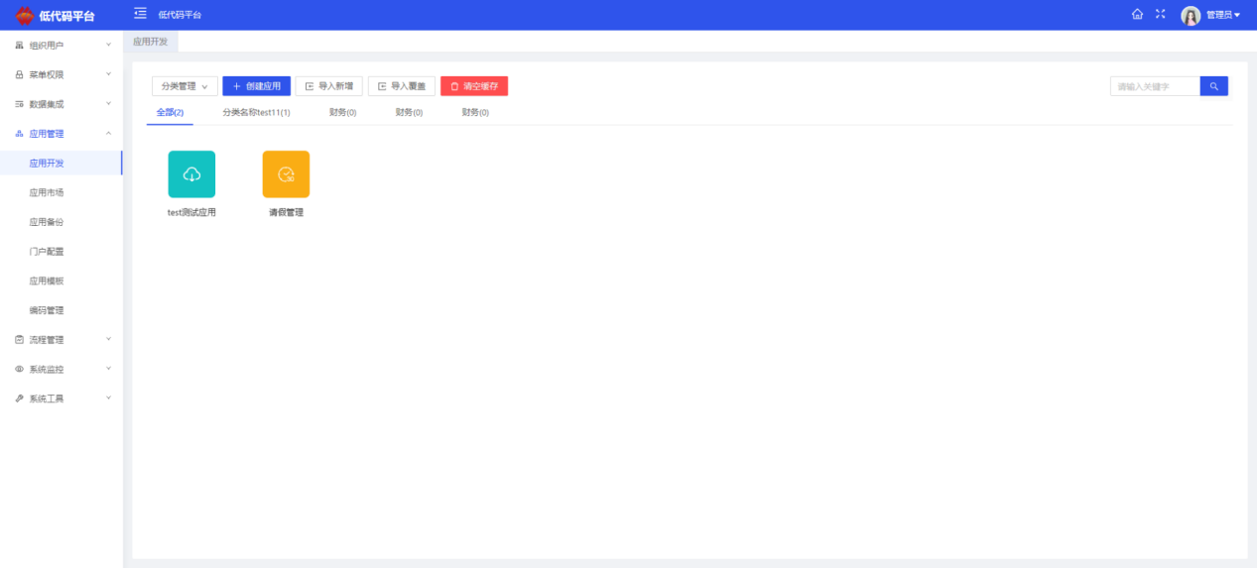

**门户配置**

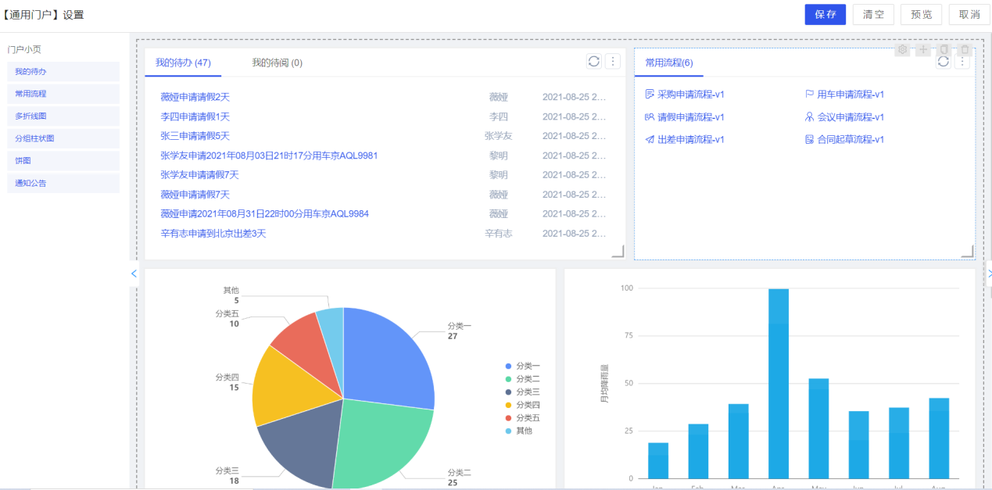

**流程设计**

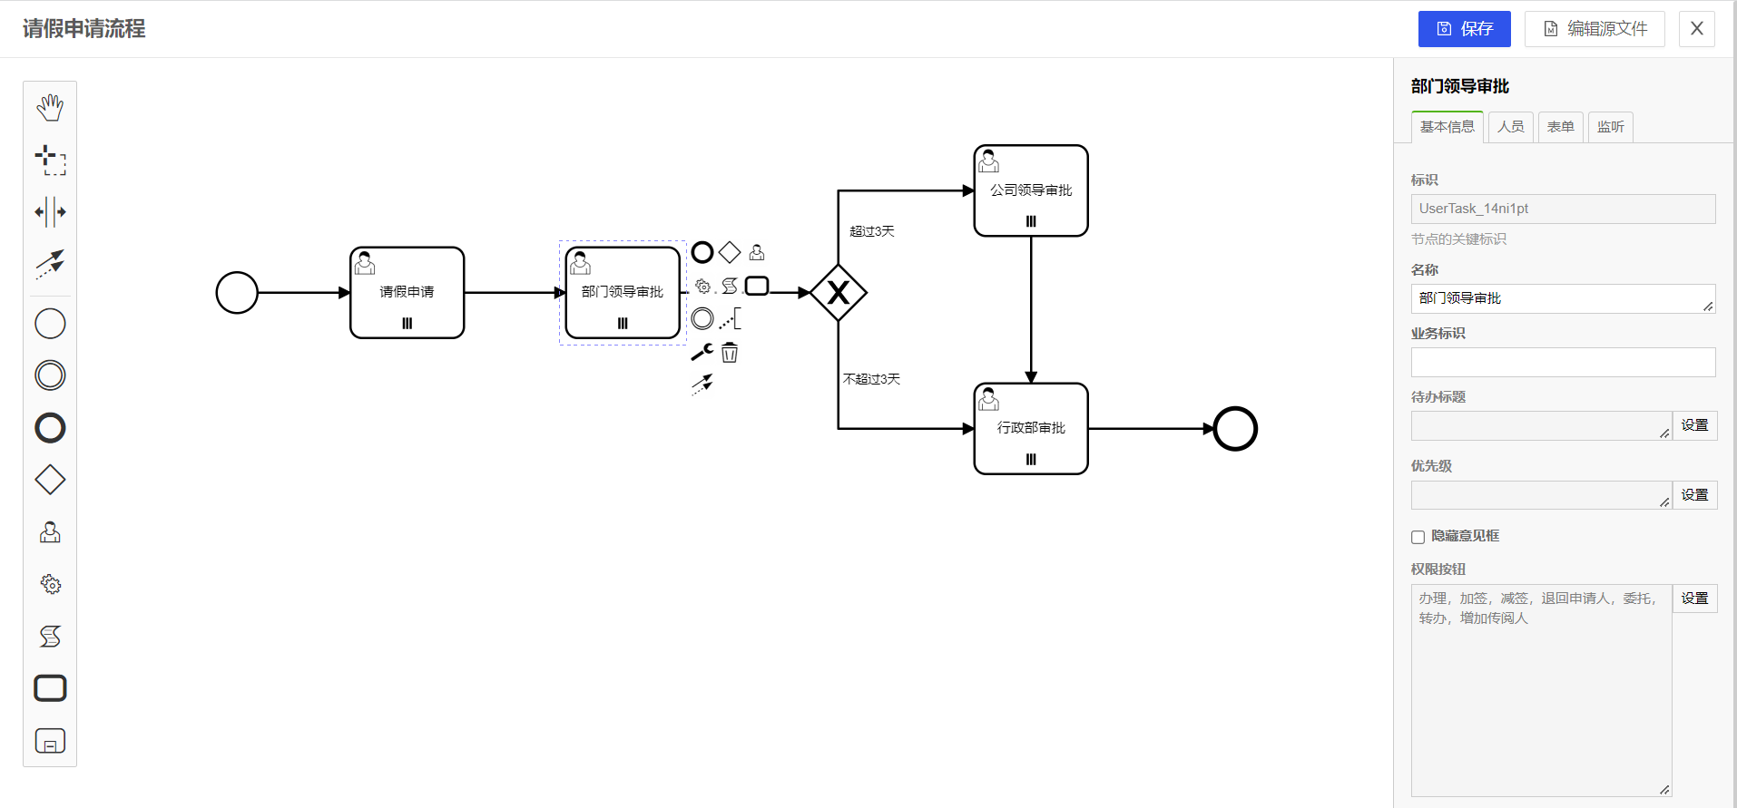

**流程审批**

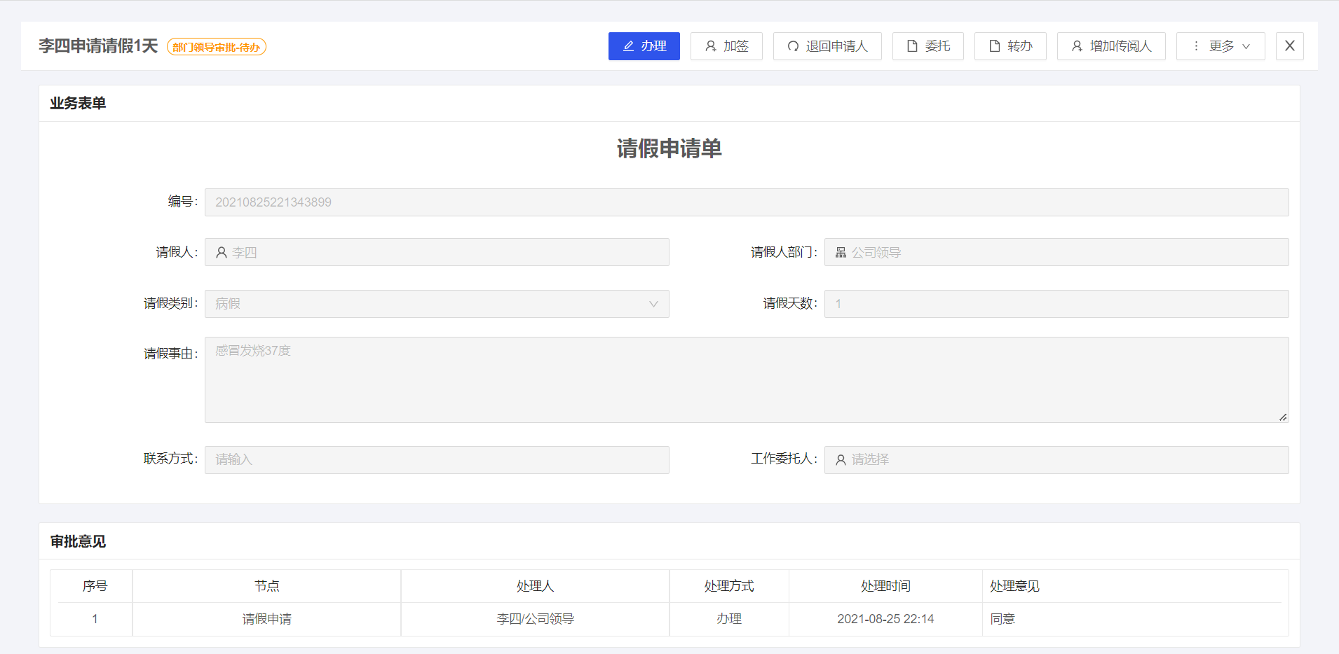

**流程跟踪**

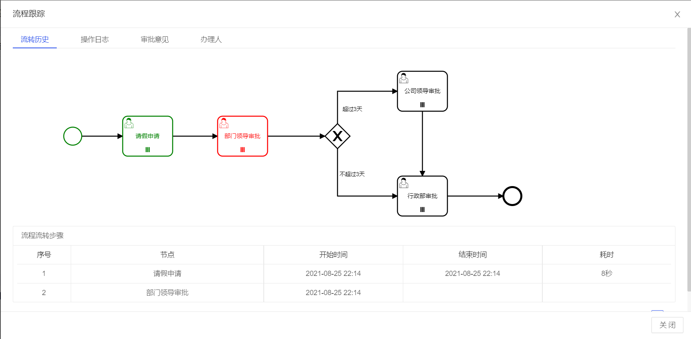

**表单设计**

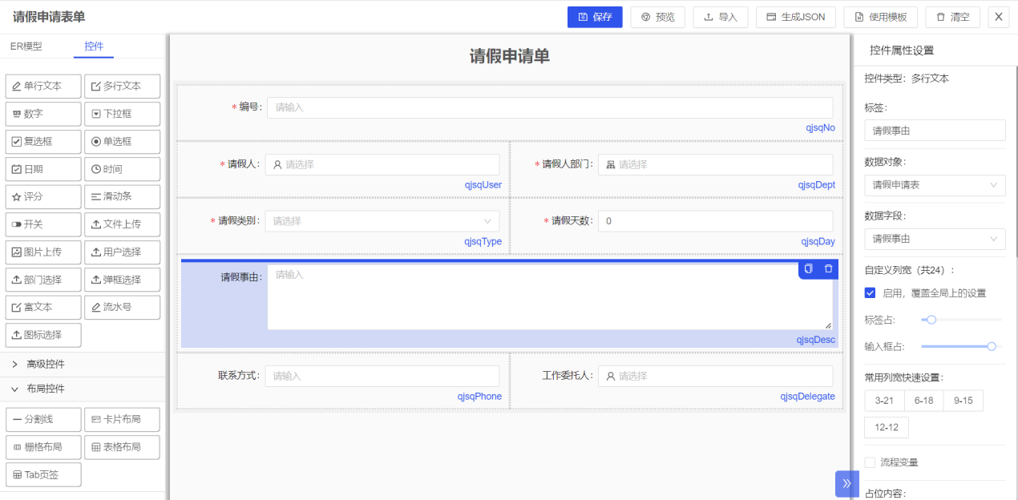

**页面设计**

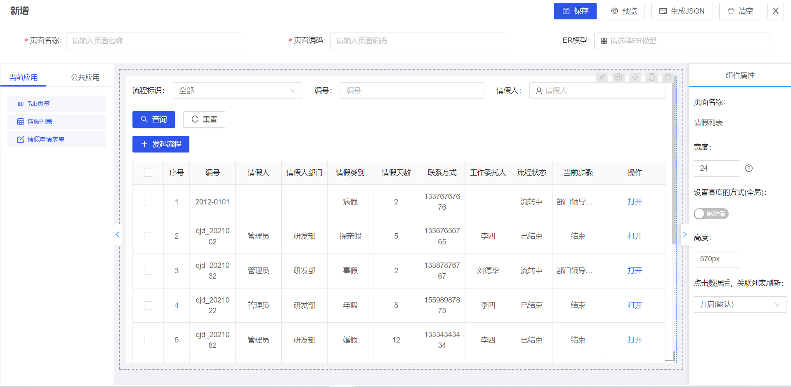

**图表设计**

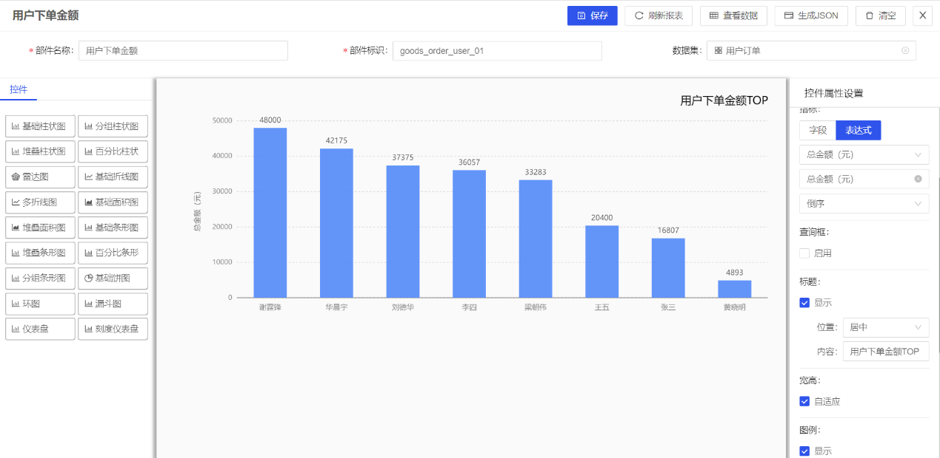

**报表设计**

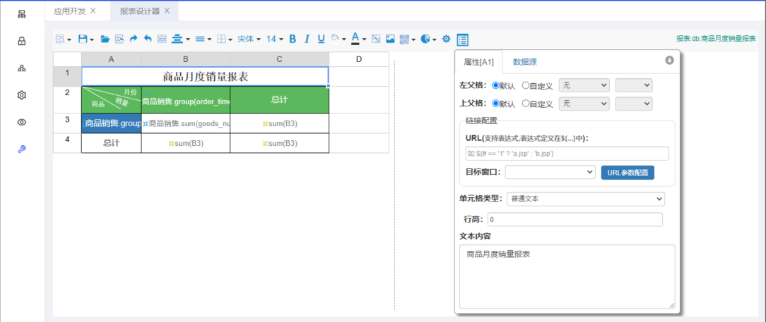

**应用管理**

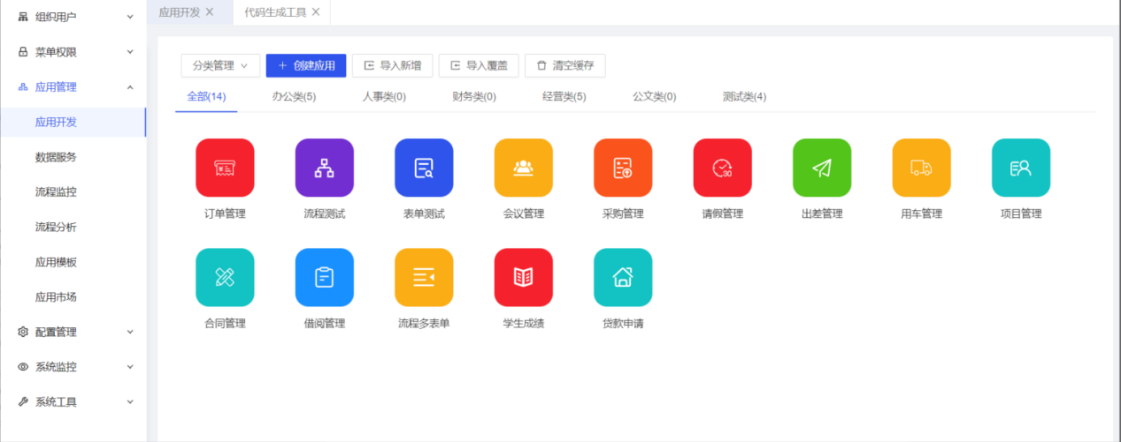

**代码生成器**

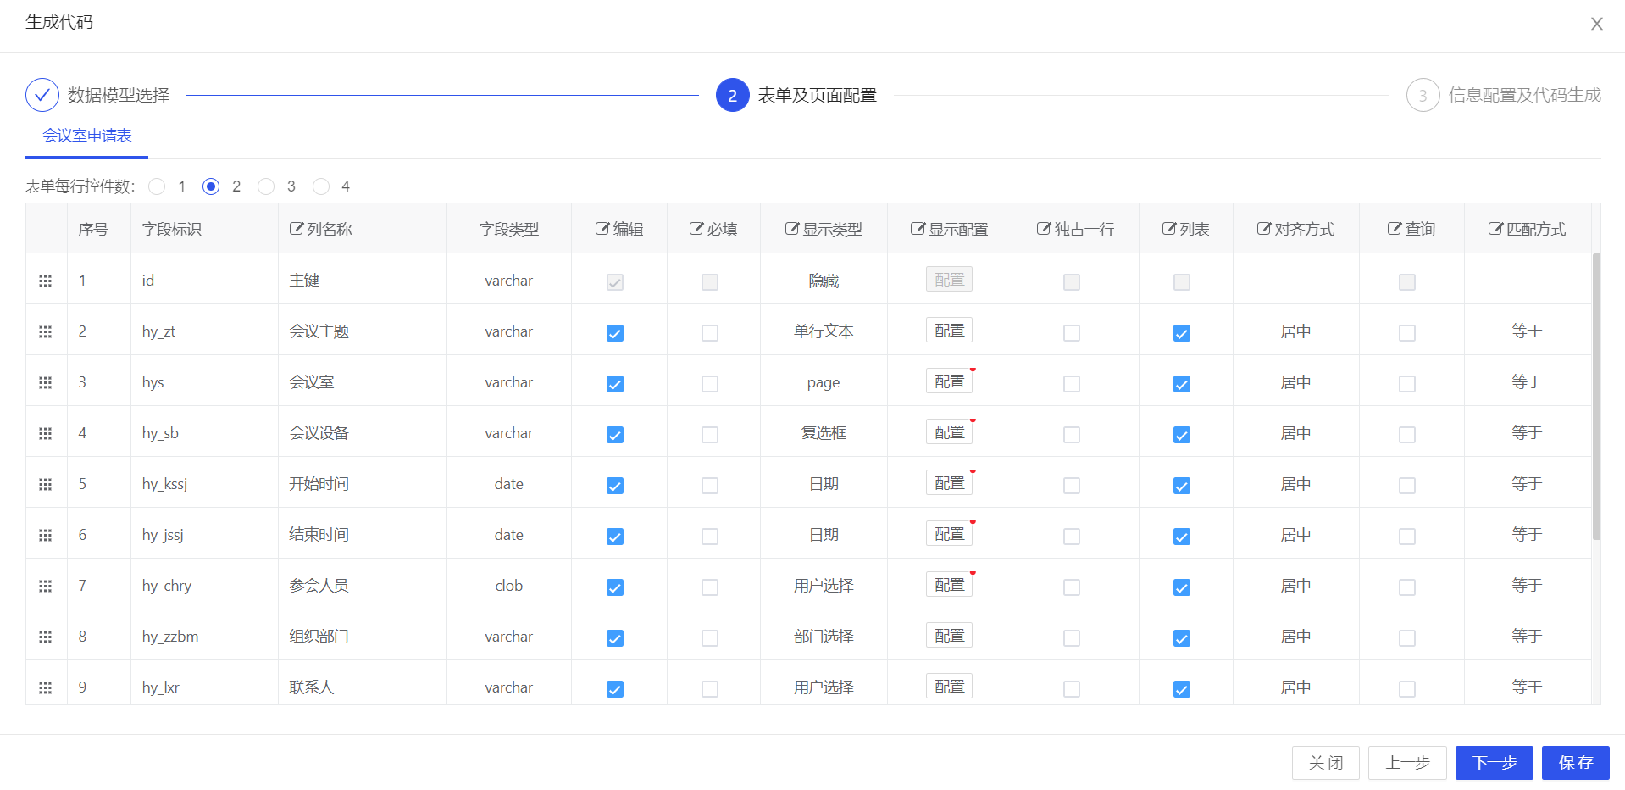

**大屏设计器**

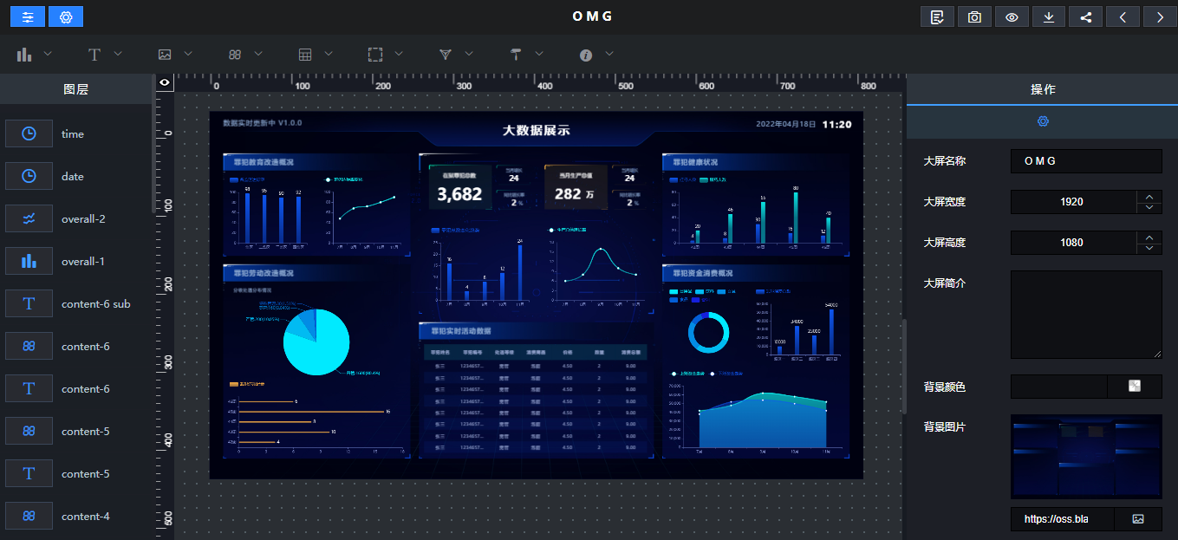

**微服务注册**

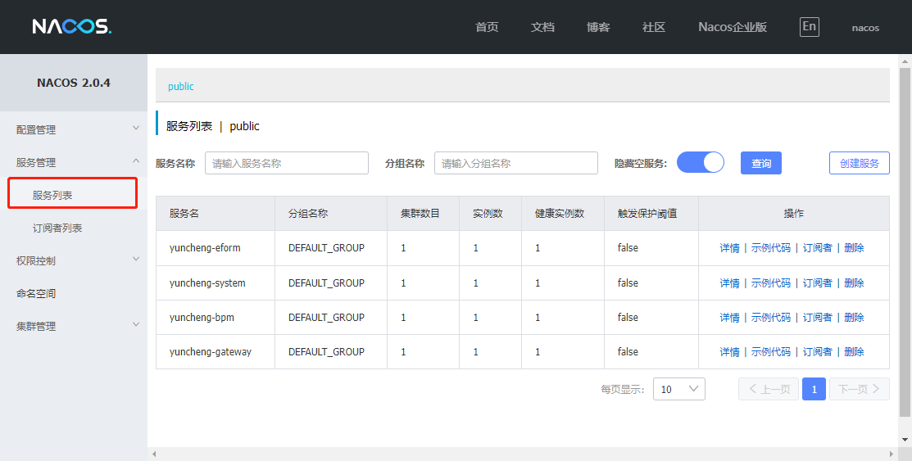

**微服务监控**

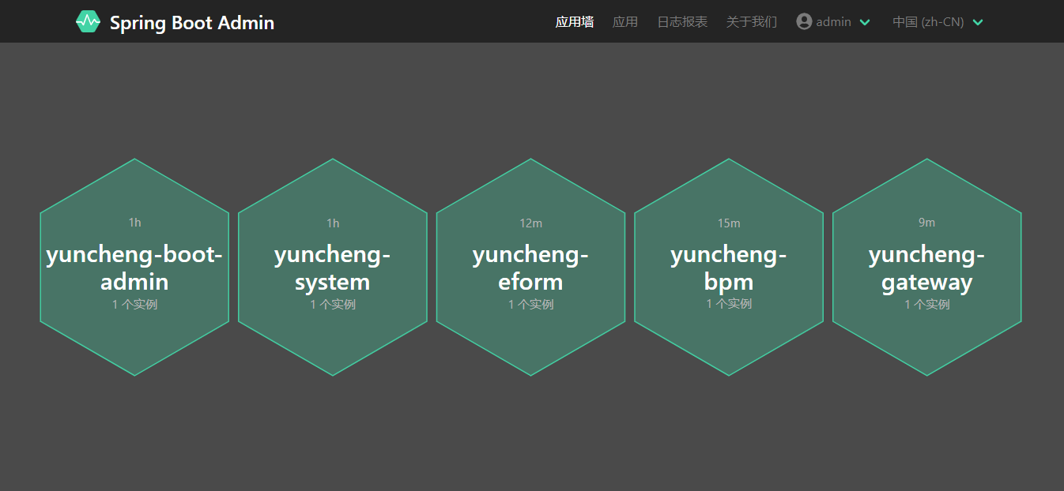

# 平台技术架构

## 核心技术栈

### 总体介绍

低代码平台采用前后端分离模式：前端项目与后端项目是两个项目，需要独立部署，两个不同的工程，两个不同的代码库，前端通过ajax来调用http请求调用后端的restful api。前端只需要关注页面的样式与动态数据的解析和渲染，而后端专注于具体业务逻辑。

#### 后端技术

Java EE 8+ （开发语言、软件构建、运行需要）

Spring Boot 2.6.5 （Springboot主框架）

Spring Framework 5.3.17.RELEASE （Spring主框架）

Spring Cloud 2021.0.1 （SpringCloud主框架）

Mybatis-plus 3.5.1 （持久化框架）

Druid 1.2.9（数据库连接池）

Apache Shiro 1.7.1 （权限组件）

JWT 3.19.1 （登录验证加密token）

Quartz 2.3.x（定时任务）

Springfox-swagger 3.0.0（在线API）

Logback 1.2.11 (日志接口)

camunda 7.11 (流程引擎)

minio 8.3.x  (分布式文件存储)

Redis 3.2+ （缓存，软件运行需要）

Mysql 5.7+ （数据库，软件运行需要）

#### 前端技术

vue 2.6.x (vue主框架)

ant-design-vue 1.7.2  (vue组件)

vxe-table 3.0.0 (vue表格组件)

less 3.9.x  (css管理工具)

AntV 1.1.5  (图表组件)

uni-app (小程序框架)

## 源代码工程结构

### 前端工程结构

+---ych-bpm-designer --流程设计器

+---ych-components --平台公用包

+---yuncheng-screen-web --大屏设计器

+---yuncheng-uni-app --移动端小程序工程

\---yuncheng-webui --PC端vue工程

### 后端工程结构

+---yuncheng-api-parent --api包父工程

| +---yuncheng-api-bpm --流程api接口

| +---yuncheng-api-bpm-local --流程api本地实现类

| +---yuncheng-api-bpm-remote --流程api远程实现类

| +---yuncheng-api-common --api基础公共包

| +---yuncheng-api-eform --电子表单api接口

| +---yuncheng-api-eform-local --电子表单本地实现类

| +---yuncheng-api-eform-remote --电子表单远程实现类

| +---yuncheng-api-magic --数据服务接口

| +---yuncheng-api-magic-remote --数据服务远程实现类

| +---yuncheng-api-system --系统管理接口

| +---yuncheng-api-system-local --系统管理本地实现类

| \---yuncheng-api-system-remote --系统管理远程实现类

+---yuncheng-boot --平台单体启动工程

+---yuncheng-magic-boot --数据服务单体启动工程

+---yuncheng-oauth-boot --oauth服务单体启动工程

+---yuncheng-build --打包工程

+---yuncheng-codegen-parent --代码生成器父工程

| \---yuncheng-framework-codegenerator --代码生成器工程

+---yuncheng-eform-parent --电子表单父工程

| +---yuncheng-framework-dataapi --数据服务管理

| +---yuncheng-framework-eform --电子表单

| +---yuncheng-framework-eform-engine --电子表单引擎

| +---yuncheng-framework-report-engine --图表引擎

| \---yuncheng-framework-view-engine --视图引擎

+---yuncheng-framework-cloud --微服务父工程

| +---yuncheng-cloud-boot-admin --微服务管理

| +---yuncheng-cloud-eform-starter --电子表单微服务启动工程

| +---yuncheng-cloud-gateway --微服务网关集成工程

| +---yuncheng-cloud-magic-starter --数据服务微服务启动工程

| +---yuncheng-cloud-process-starter --流程微服务启动工程

| +---yuncheng-cloud-system-starter --系统管理微服务启动工程

| \---yuncheng-cloud-ureport-starter --报表微服务启动工程

+---yuncheng-framework-parent --系统管理父工程

| +---yuncheng-framework-common --平台基础包

| +---yuncheng-framework-core --平台核心包

| +---yuncheng-framework-demo --示例工程

| +---yuncheng-framework-initdb --脚本初始化

| +---yuncheng-framework-login --登录鉴权

| +---yuncheng-framework-oauth --oauth客户端

| +---yuncheng-framework-oauthServer --oauth服务端

| +---yuncheng-framework-oss --对象存储操作

| +---yuncheng-framework-quartz --定时任务

| +---yuncheng-framework-rest --rest工具类

| +---yuncheng-framework-screen --大屏后端服务

| +---yuncheng-framework-shiro --系统权限

| +---yuncheng-framework-sms --短信集成

| +---yuncheng-framework-system --系统管理

| \---yuncheng-framework-ureport --ureport2报表集成

+---yuncheng-framework-top --maven父工程

\---yuncheng-process-parent --流程引擎父工程

+---yuncheng-process-advanced --流程引擎扩展类

+---yuncheng-process-analyze --流程监控分析

+---yuncheng-process-boot-adapter --流程适配类

+---yuncheng-process-core --流程引擎内核

\---yuncheng-process-rest --流程rest服务

# 快速入门示例

低代码平台是一款企业级低代码开发平台，基于vue+springboot技术，支持单体和微服务双模架构，既可云部署也可私有化部署。平台提供了数据建模、表单建模、流程建模、页面建模、报表建模等一系列可视化在线设计工具，基于这些工具，无需掌握编程技能也可以快速构建业务应用，即所谓的零代码开发。低代码平台中的应用指基于模型驱动技术构建的微应用，包括数据模型、表单模型、流程模型、报表模型、页面模型、数据字典和菜单配置，通常一个微应用可完成一项业务所需的功能的集合。基于在线可视化工具的组合应用，可以构建出多种应用类型。

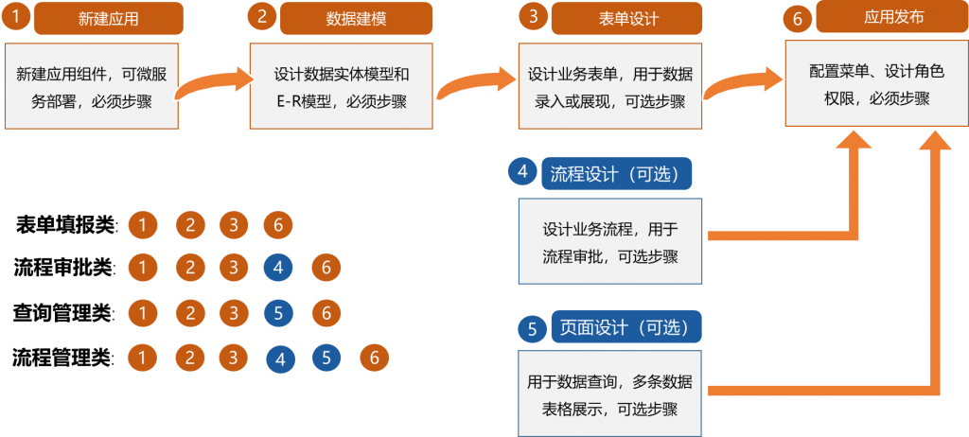

下面以“请假管理“为例介绍如何快速构建发布应用，如何快速开发表单、页面和流程。

## 表单页面快速开发

### 新建应用

管理员登录系统后台，打开【应用开发】菜单，点击【创建应用】按钮，打开新增应用页面。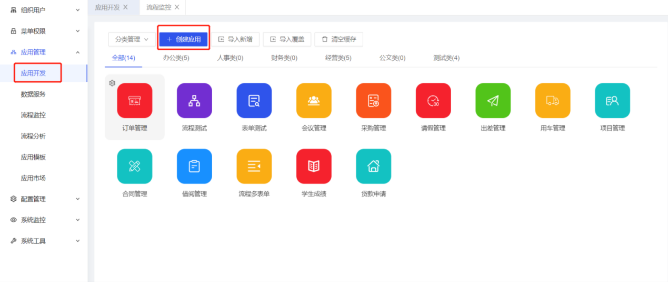

打开应用信息填写页面，填写相关信息，点击确定按钮完成保存。

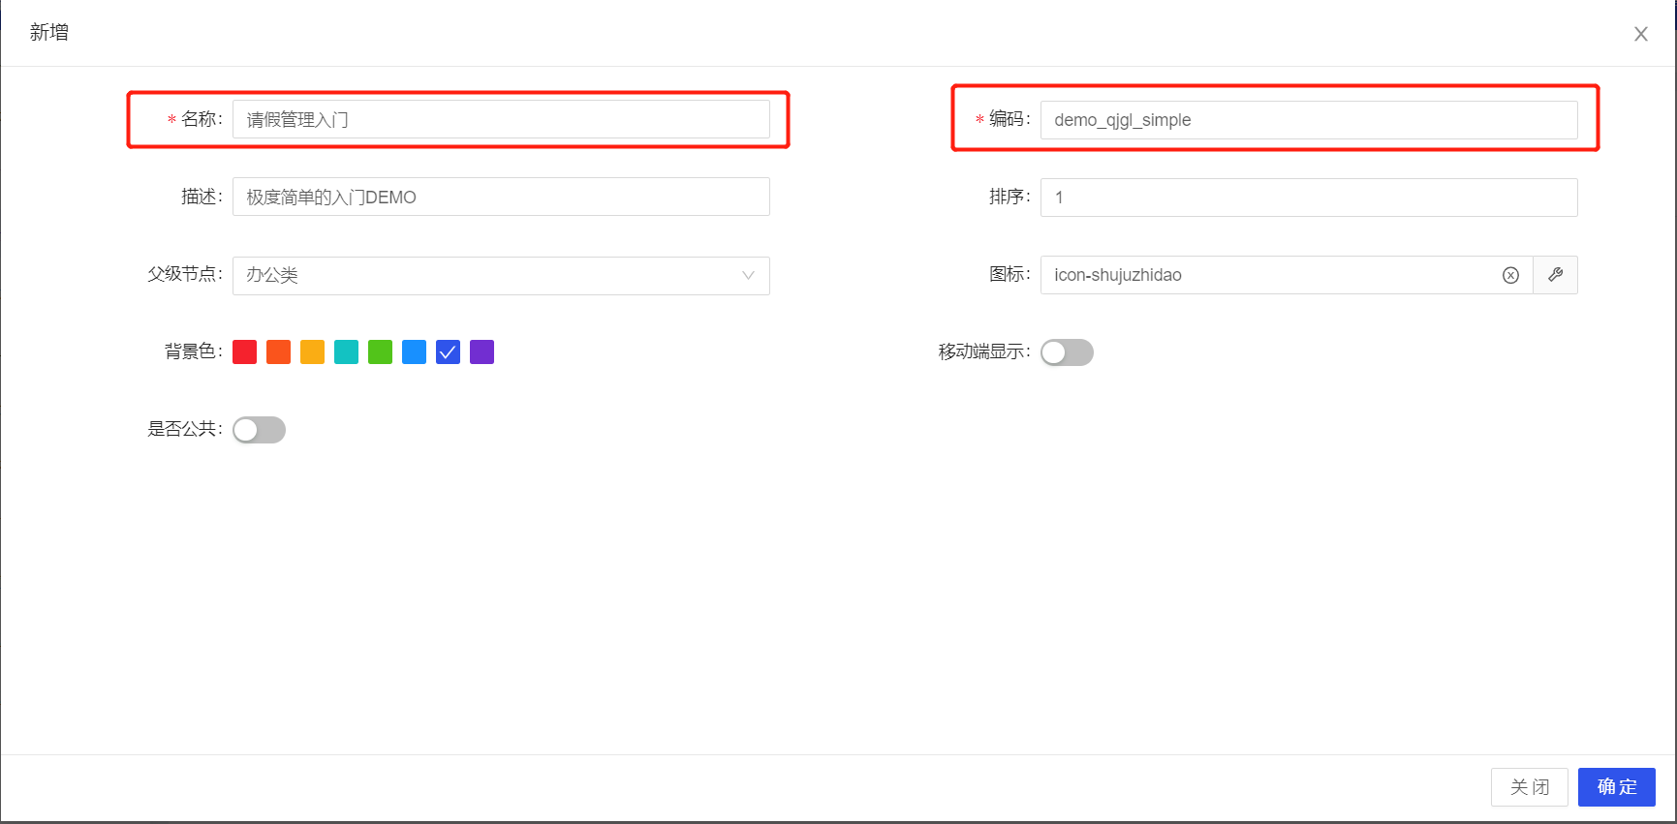

【名称】：填写应用的中文名称。

【编码】：应用的标识，要求唯一，为便于管理，建议编码值应带有自己项目的前缀；应用导出导入时会根据编码值判断是否为同一个应用。

【父级节点】：父级节点指应用的分类，可以为空，也就是不分类，建议选择一个明确的业务分类，这样便于管理。

### 数据建模

数据模型包括实体模型和ER模型两部分，数据建模是构建应用的第一步，为应用中其他模型的构建提供基础信息。

打开【应用开发】菜单，找到刚刚创建的应用，点击应用图标进入模型管理界面，选择【数据模型】——》【实体模型】页签，点击【新增】按钮，打开新增数据实体模型页面。

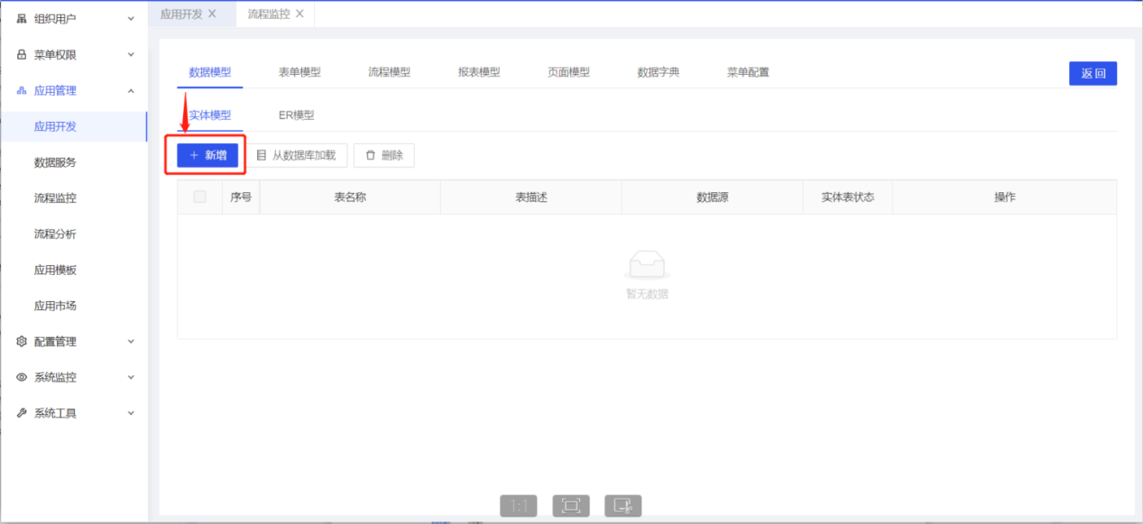

点击【新增】按钮后，打开数据实体模型配置页面，先点击【数据库属性】页签进行数据表信息配置：

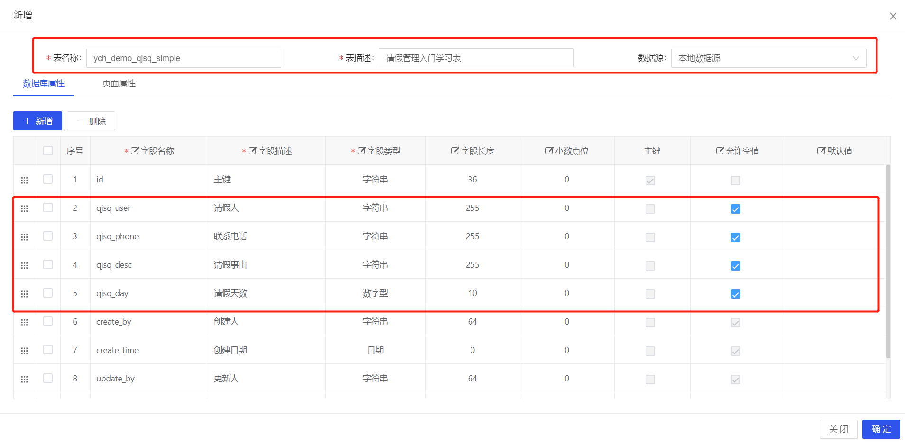

 新增实体模型时，默认会生成6个基本字段，分别是主键、创建人、创建日期、更新人、更新日期、所属部门，这6个字段是固定字段，不能编辑和删除。

依次录入本模块业务字段：

* qjsq_user、 请假人、 字符串类型
* qjsq_phone、 联系电话、 字符串类型
* qjsq_desc、 请假事由、 字符串类型
* qjsq_day、 请假天数、 整数型

然后填写本数据模型的基本信息，包括表名称、表描述、数据源。其中：

表名称即后续创建的数据库物理表的名称，要全局唯一，不能重复；

数据源支持多数据源，默认选择本地数据源即可。

数据库属性配置完成后，点击【页面属性】页签进行页面信息配置，包括：显示类型、是否必填、控件显示配置、数据转换配置。设计思想提示：这里配置页面属性的目的是为后续表单设计、页面设计提供便捷，因为在表单和页面多个地方均需用到该配置元数据。

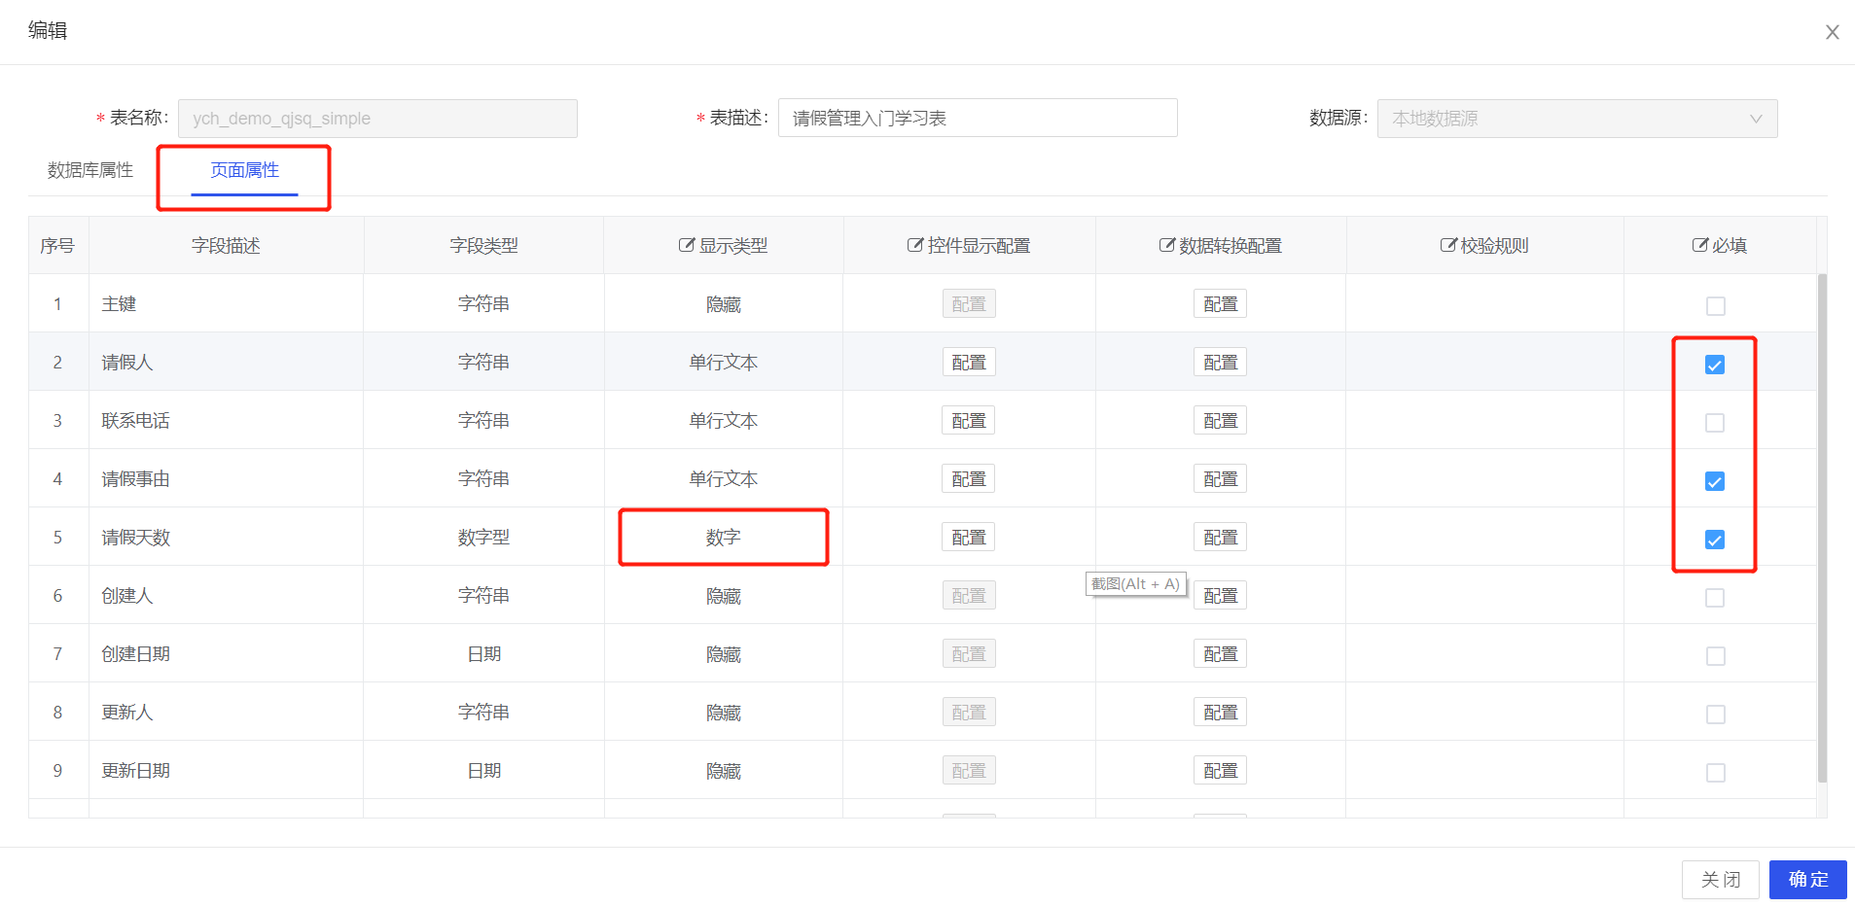

**显示类型设置：**可以根据需求设置字段显示类型，即该字段在web页面上的显示类型，比如：请假天数在数据库中是整型类型，对应页面显示类型是数字类型，即对应vue的数字录入组件。低代码平台内置了单选框、复选框、用户选择框、部门选择框等20余种显示类型，用户根据数据类型和表单展示需要配置即可。

**必填：**勾选哪些字段为表单必填字段，在表单显示是前面带有小红星。

**控件显示配置：**本示例没有使用到，这里不展开描述。

**数据转换配置：**本示例没有使用到，这里不展开描述。

以上【数据库属性】和【页面属性】两个页签信息配置完成后，点击【确定】按钮即完成数据实体模型的创建。

回到实体模型列表页面，找到刚刚创建的实体模型记录，点击【创建实体表】按钮，即可完成数据库表DDL语句执行，在数据库里创建的真实物理表。

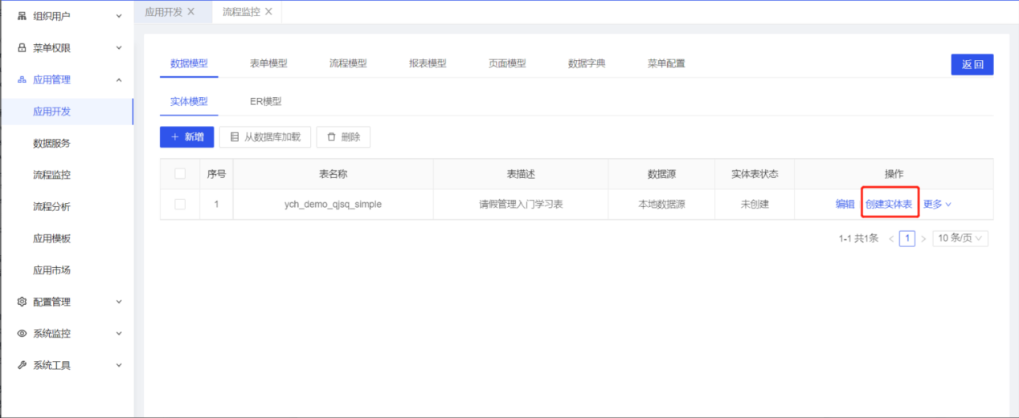

实体表创建完成后，系统会自动提示“是否要自动生成ER模型和表单模型”，点击【确定】即一气呵成完成ER模型和表单模型的创建。也可点击【取消】按钮，后续需要时通过更多菜单里【生成ER模型和表单模型】按钮单独创建。

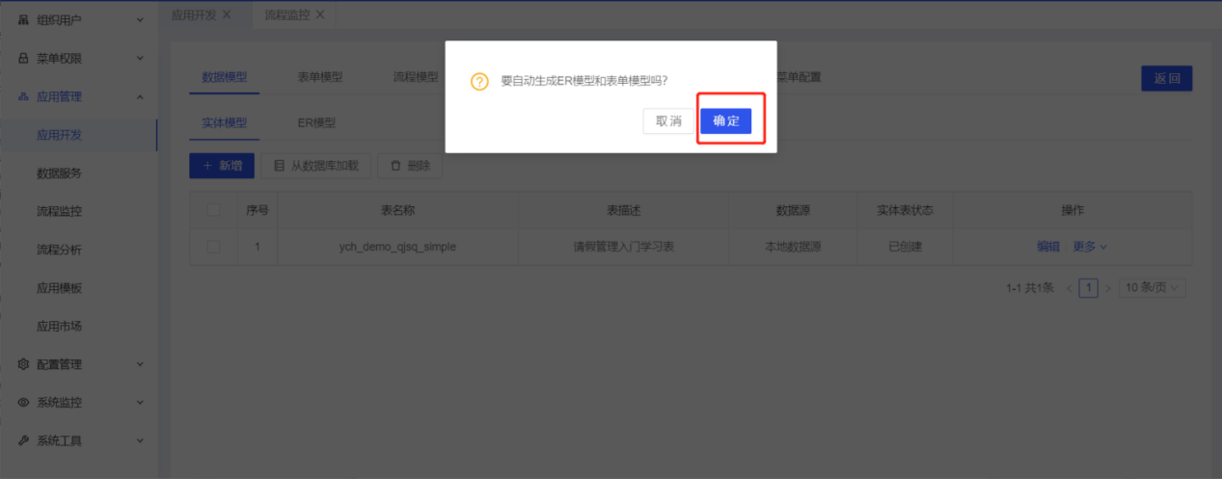

此时，可到【ER模型】页签中查看刚刚创建好的ER模型，该ER模型也可根据需求进行再编辑。

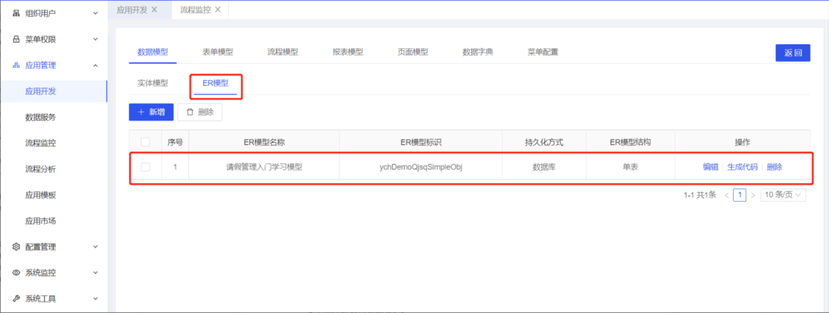

自此，完成了该应用的数据模型创建，数据模型是应用开发的基础，开发者要重点理解其内在涵义。

### 表单建模

打开【应用开发】菜单，找到刚刚创建的应用，点击应用图标进入模型管理界面，选择【表单模型】——》【电子表单】页签，找到刚刚自动创建的表单记录，点击【PC表单设计】链接打开表单设计器。当然也可点击【新增】按钮，开发多个电子表单。

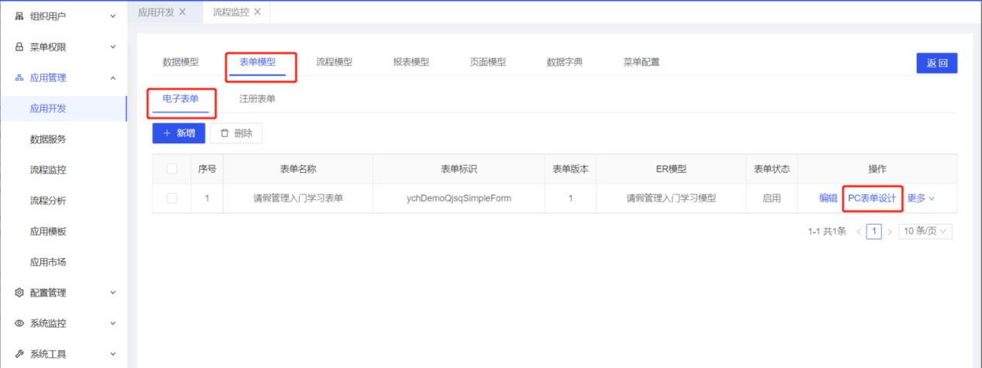

提示：低代码中的表单分“电子表单”和“注册表单”两类。电子表单”指通过表单设计器设计出来的表单，“注册表单”指通过vue硬编码开发出来的表单。

打开表单设计器后，默认表单画布为空白，可通过【使用模板】按钮快速生成表单页面，当然也可以拖拉拽左侧的控件到画布区，一步一步配置表单，这样操作略显繁琐。

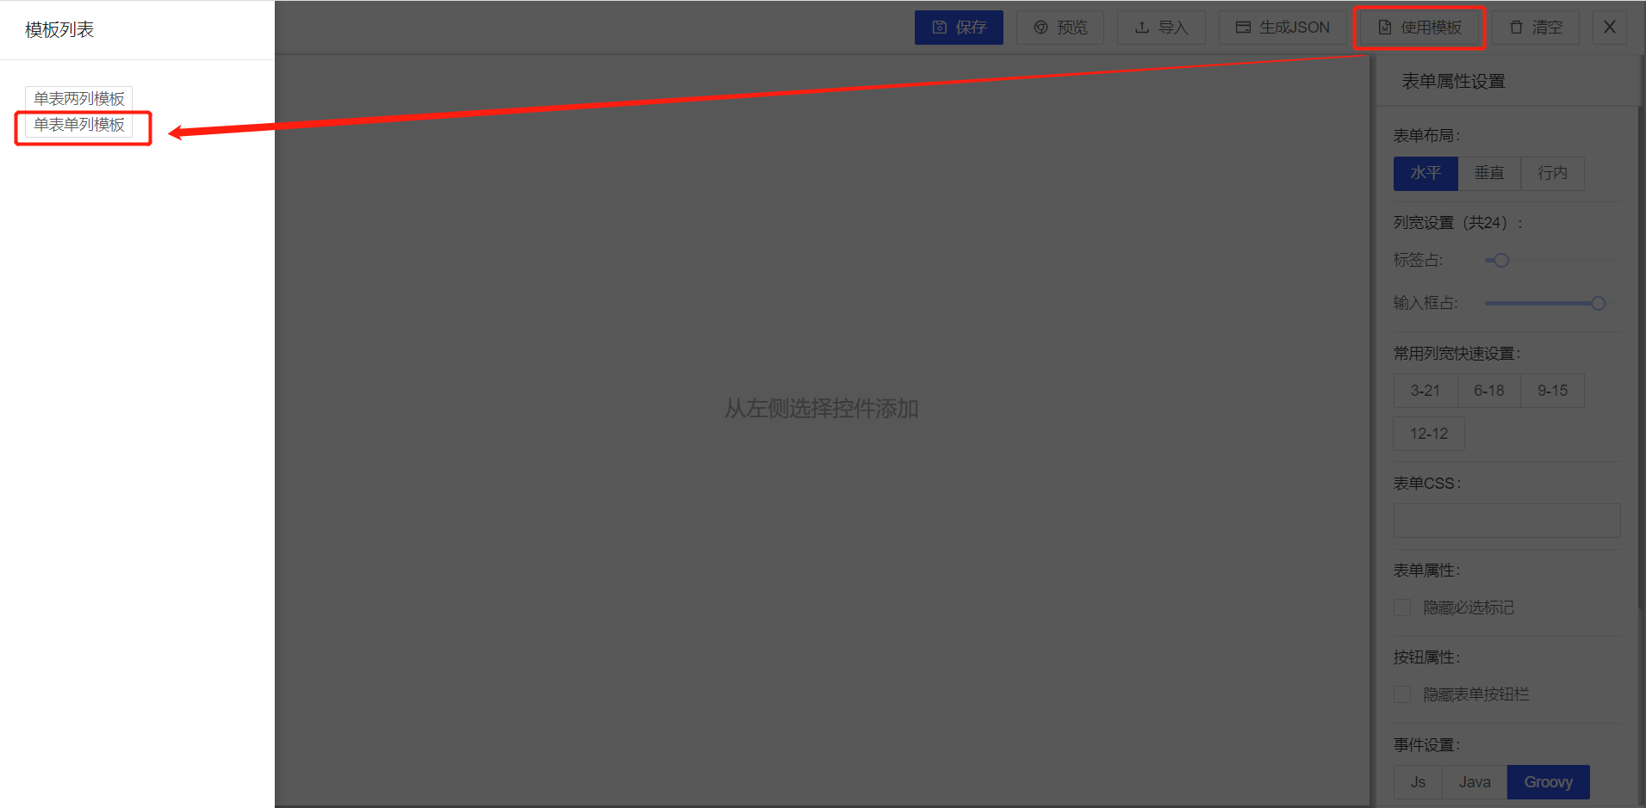

选择一个表单模板后，在画布区域自动生成表单，可点击【预览】按钮反复调整设计，没有问题后点击【保存】保存按钮即可完成表单设计。

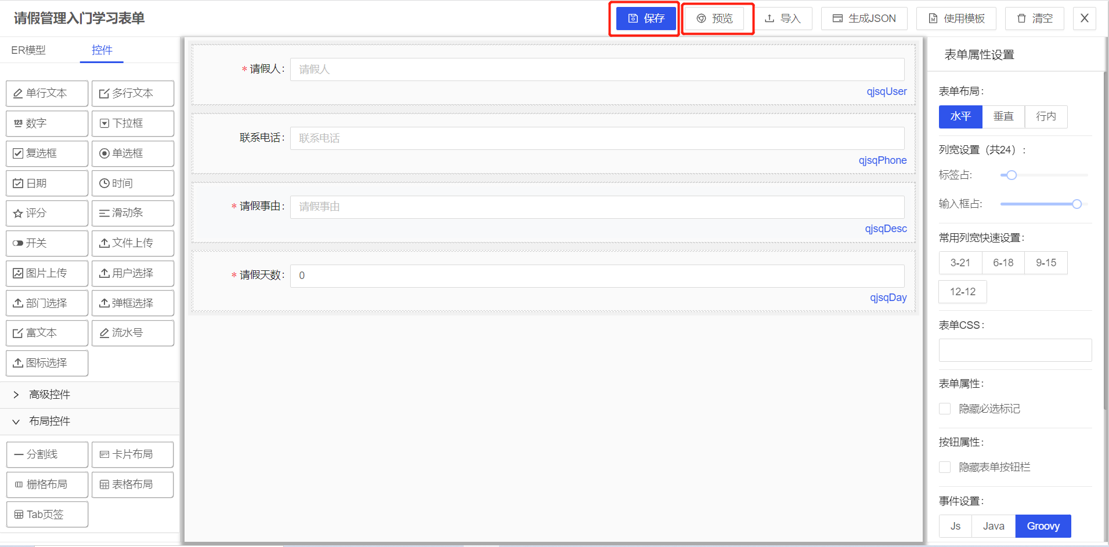

### 发布菜单

打开【应用开发】菜单，找到刚刚创建的应用，点击应用图标进入模型管理界面，选择【菜单配置】页签，可以看到系统自动为该应用创建了根菜单，即一级菜单，在根菜单上点击【添加下级】，进行二级菜单创建。

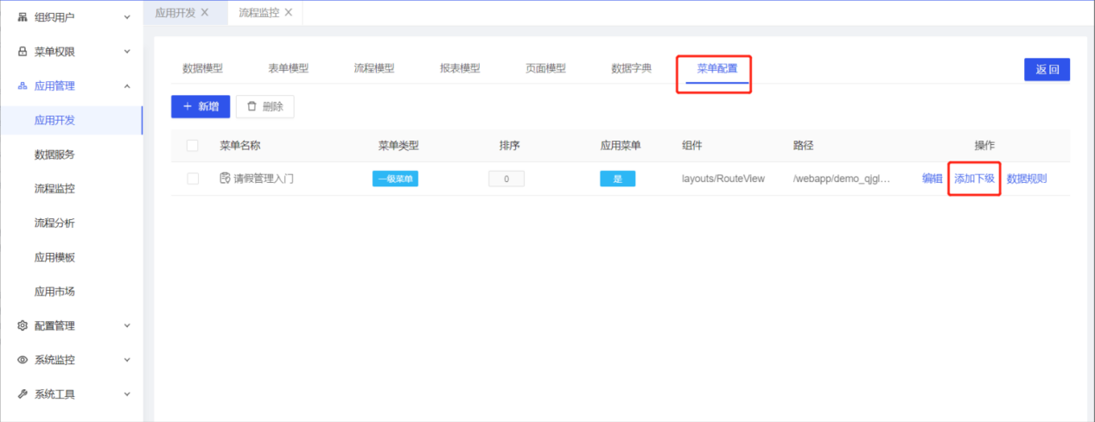

在弹出的菜单维护界面中，输入菜单名称和菜单路径等信息。

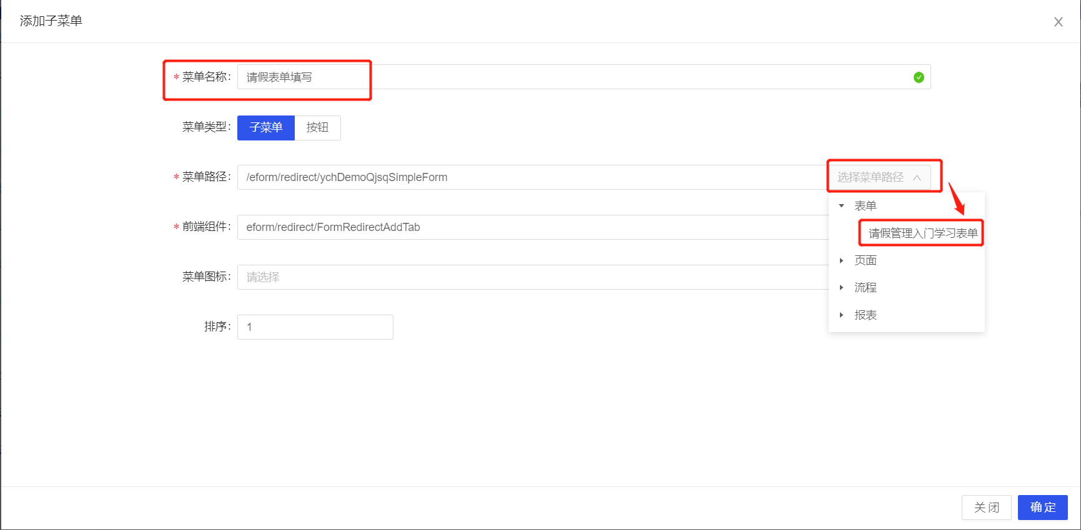

如上图所示，菜单路径既可输入也可以选择，建议直接右侧下拉框选择菜单路径，选择后会把前端组件的值自动带出，本例选择前面设计好的“请假管理入门学习表单”。

**菜单名称：**输入该表单在前台显示的菜单名称；

**菜单类型：**选择子菜单选项；

**菜单路径：**基于表单设计器生成的表单有默认规则，菜单路径既可输入也可通过【选择菜单路径】完成操作，选择后会把前端组件的值自动带出，建议直接选择菜单路径，本例选择前面设计好的“请假管理入门学习表单”；

**前端组件：**基于表单设计器生成的表单有默认规则，选择菜单路径后会自动带入，无需手动输入；

**菜单图标：**非一级菜单无需配置图标；

**排序：**表示菜单显示的顺序，输入整数，序号越小显示越靠前。

菜单维护完成后，打开【角色授权】菜单，找到对应角色，给该菜单授权

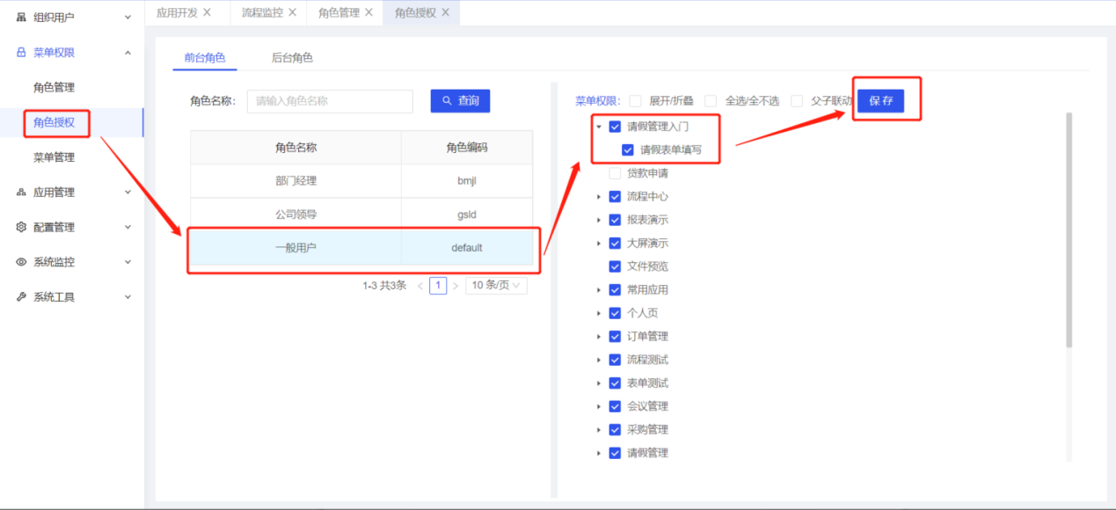

菜单授权完成后，点击系统右上角小房子图标，切换到系统前台进行验证。

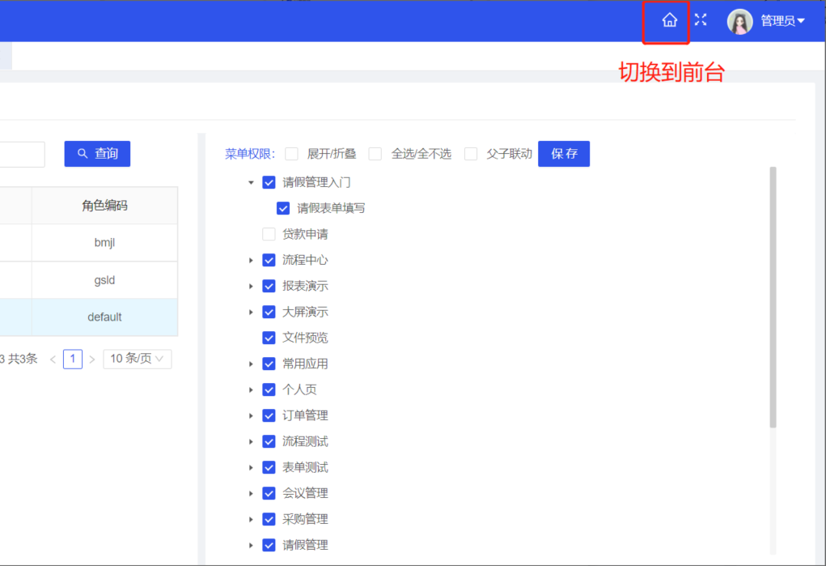

进行系统前台后，记得要刷新一次浏览器，即可看到刚刚发布的菜单，输入表单信息点击保存验证。

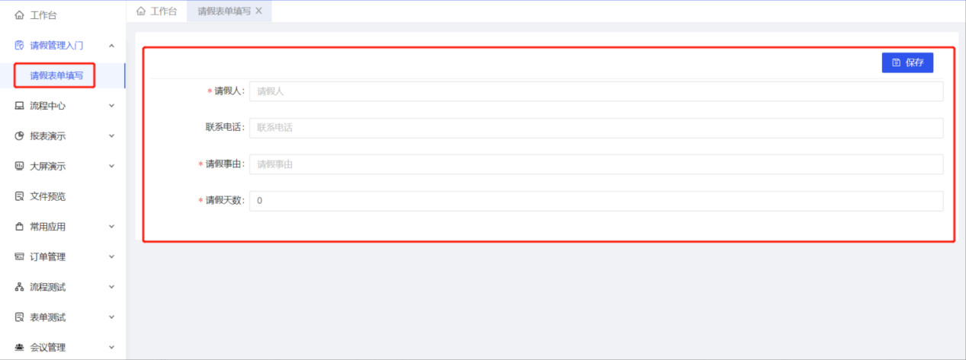

自此，基于配置方式，零代码完成了一个表单页面的开发。如果开发多个表单页面，操作步骤同上；

如果开发复杂表单页面， 需要掌握更细节的配置，但操作逻辑跟开发简单表单页面是一样的。

## 列表页面快速开发

在完成以上数据建模和表单建模基础上，介绍如何进行查询列表页面开发。

### 基本信息配置

打开【应用开发】菜单，找到刚刚创建的应用，点击应用图标进入模型管理界面，选择【页面模型】页签，点击【新增列表页面】按钮，打开页面配置设计器。

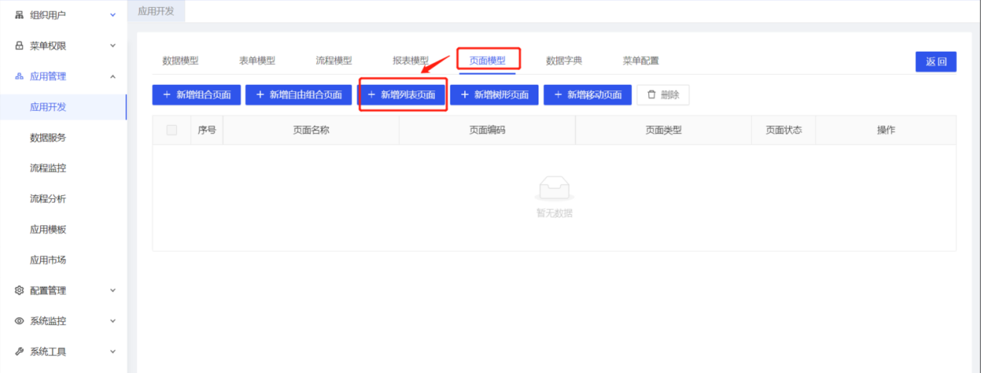

打开列表页面配置设计器后，分“基本信息”、“列表显示”、“查询条件”、“按钮配置”、“入参申明”多个配置页签，首先完成“基本信息”配置。

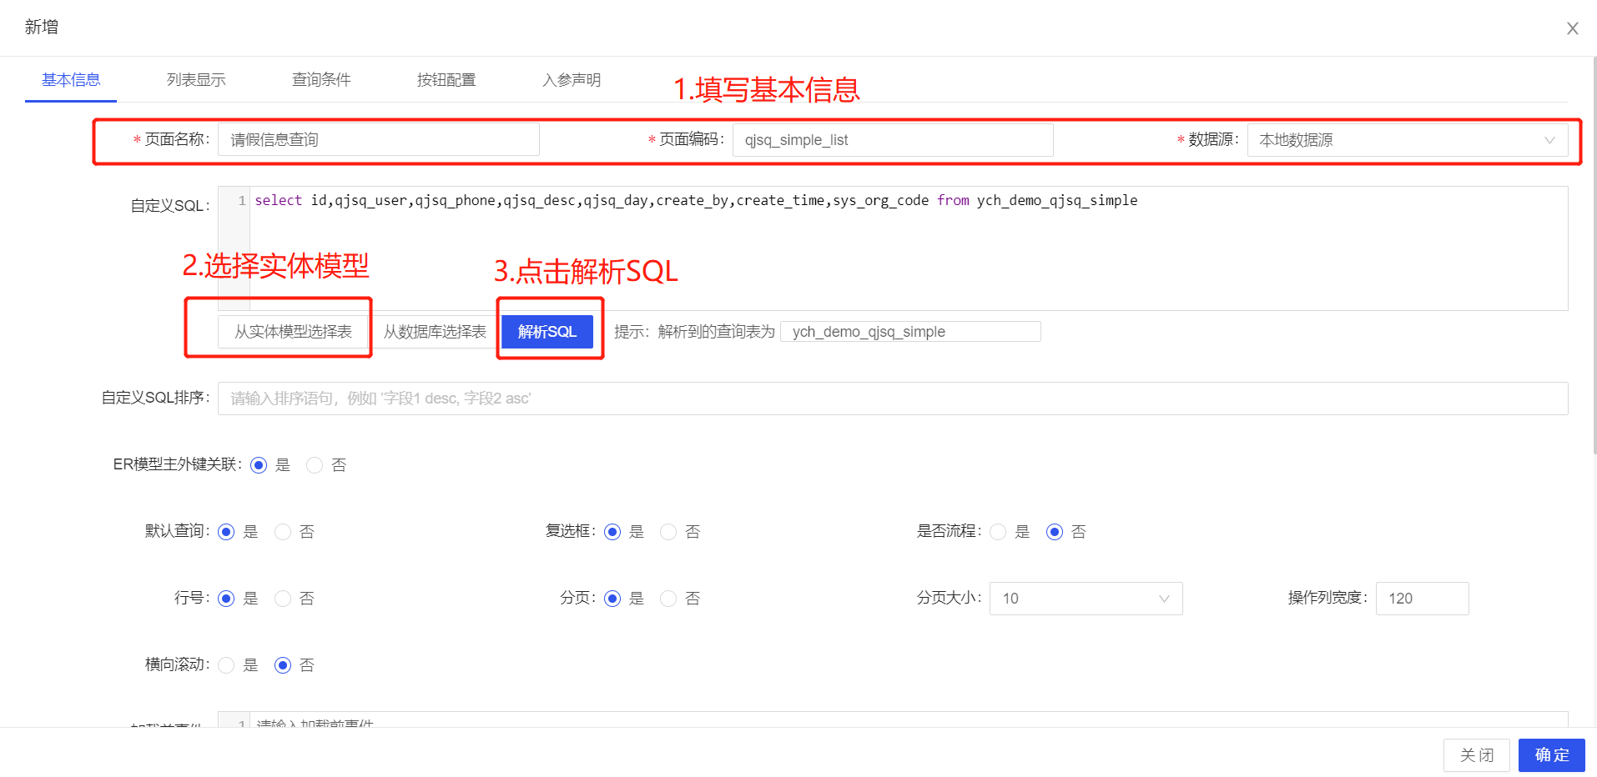

**填写基本信息：**包括页面名称、页面编码（全局不能重复，建议加应用前缀标识区分）、数据源；

**自定义SQL：**即可手动输入SQL语句，也可从实体模型、数据库表中选择反向快速生成SQL，这里点击【从实体模型选择表】按钮快速生成SQL；

**解析SQL：**点击【解析SQL】按钮，完成SQL解析，才能进行后续步骤设置；

**其它设置：**行号、分页、复选框、是否流程等其它设置根据需求配置即可，这里保持默认配置。

### 列表显示配置

【基本信息】配置完成后，点击【列表显示】页签，进行列表显示配置，包括：列名称、对齐方式、列宽度、是否显示、是否可导出等配置，本示例简单，保持默认配置即可。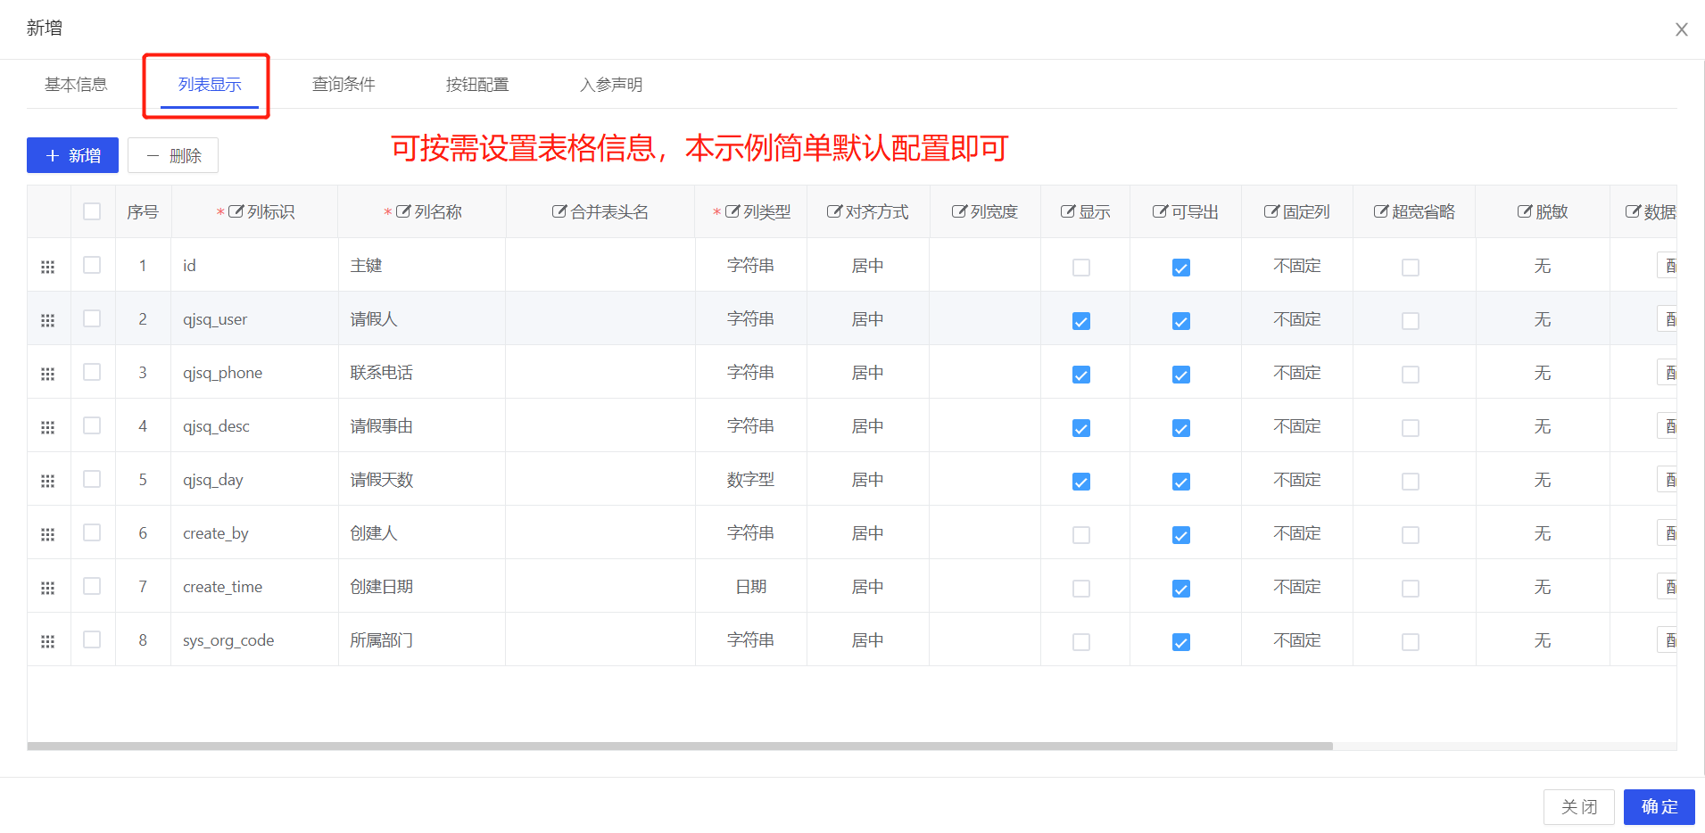

### 查询条件配置

点击【查询条件】页签，进行页面查询框配置，即哪些字段作为页面查询条件，包括：是否作为查询列、查询操作符等配置。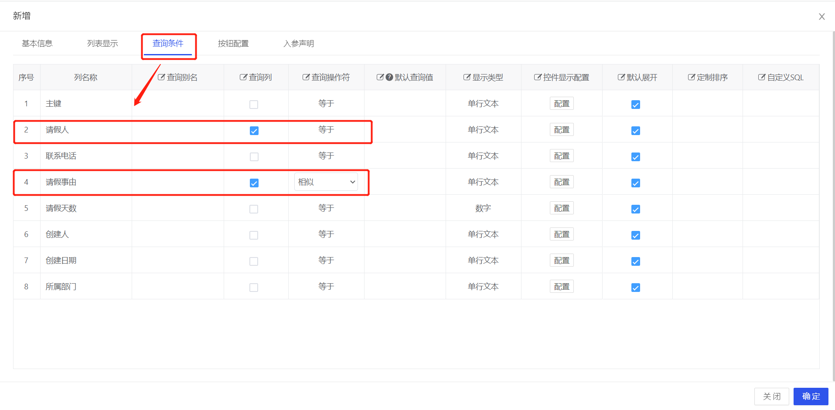

本示例选择“请假人”和“请假事由”作为查询条件，其中“请假人”为全匹配查询，“请假事由”为模糊匹配查询，其它设置保持默认配置。

### 按钮配置

点击【按钮配置】页签，进行页面按钮配置，包括：表格上工具栏按钮、表格里行内按钮的配置。平台默认提供了常见的增加、编辑、删除等按钮，也可自定义配置按钮。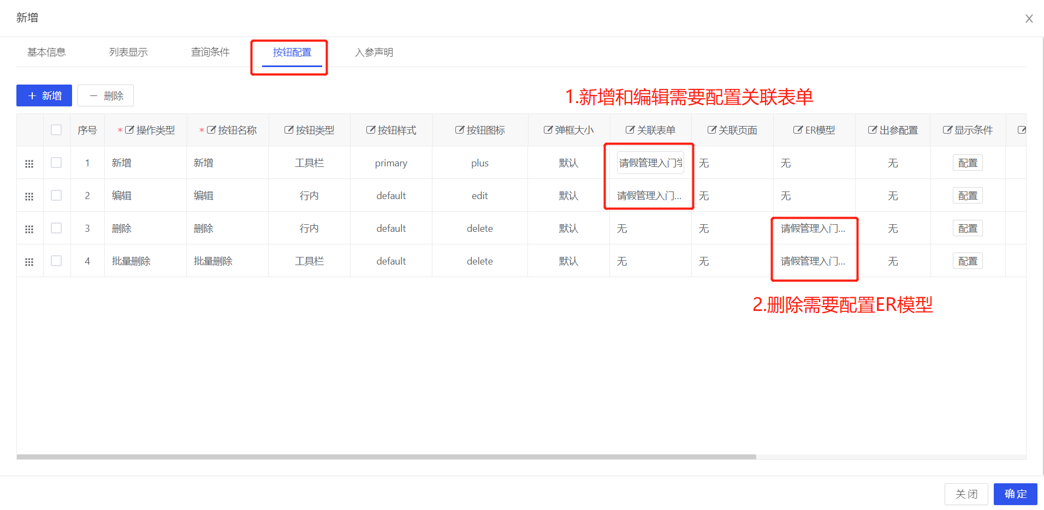

“新增”和“编辑”按钮一定要设置关联表单，即点击新增按钮后打开的表单页面。具体配置方法：点击关联表单行内单元格，打开表单选择页面，选择一个表单即可。

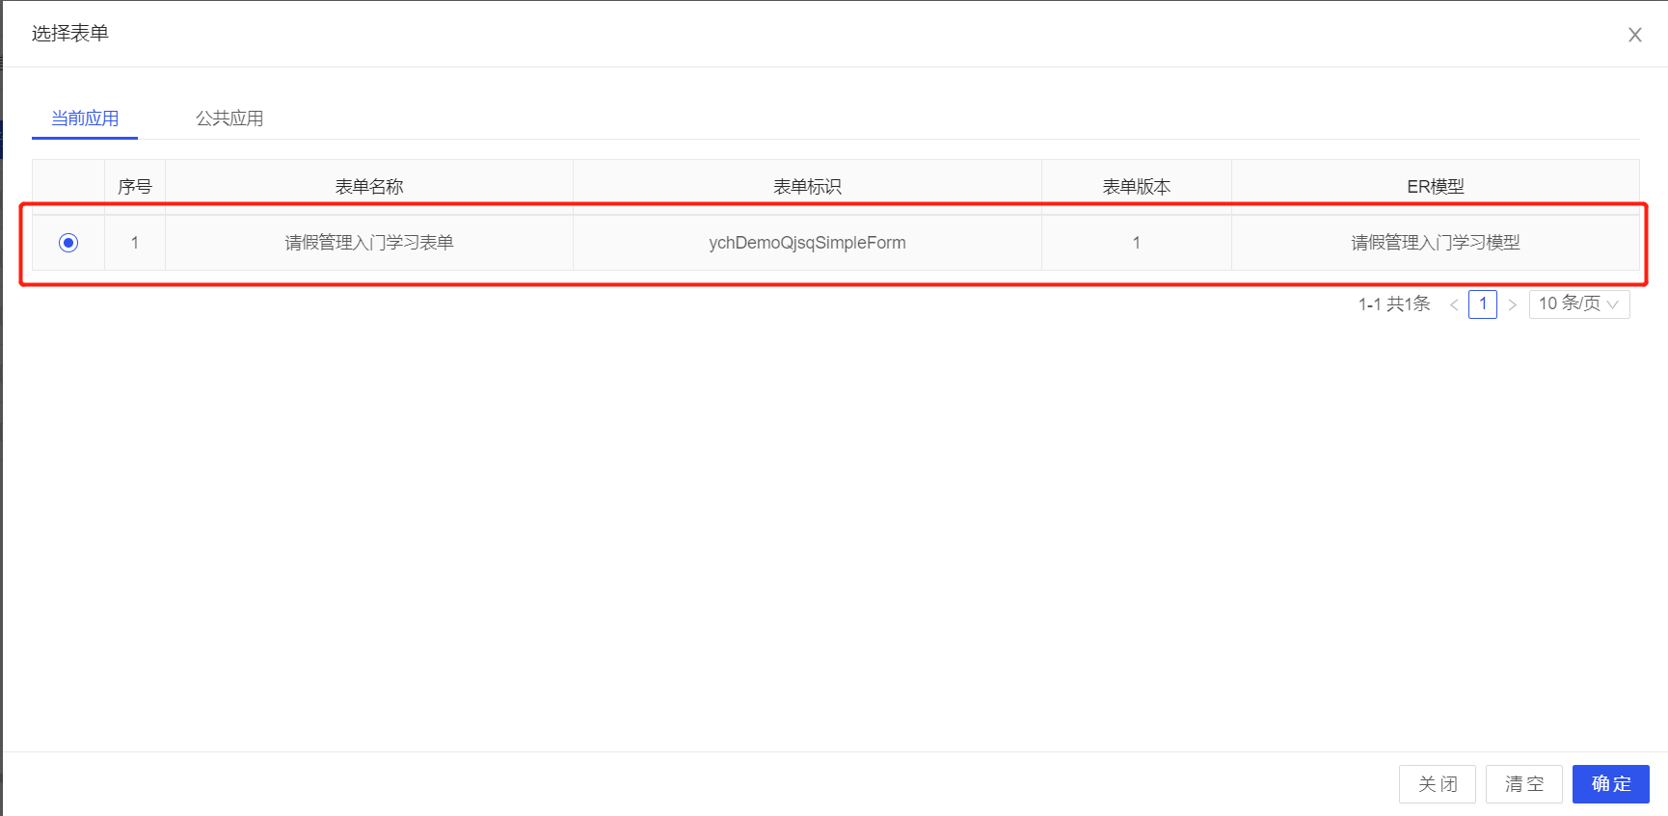

“删除”和“批量删除”按钮一定要设置ER模型，其背后原理为：点击删除操作后，要删除哪些表记录是通过ER模型解析的，如果是１对１、１对多等多表关联的ER模型，删除时能保证对关联表记录的删除，不会产生脏数据。

具体配置方法：点击ER模型行内单元格，打开ER模型选择页面，选择一个模型即可。

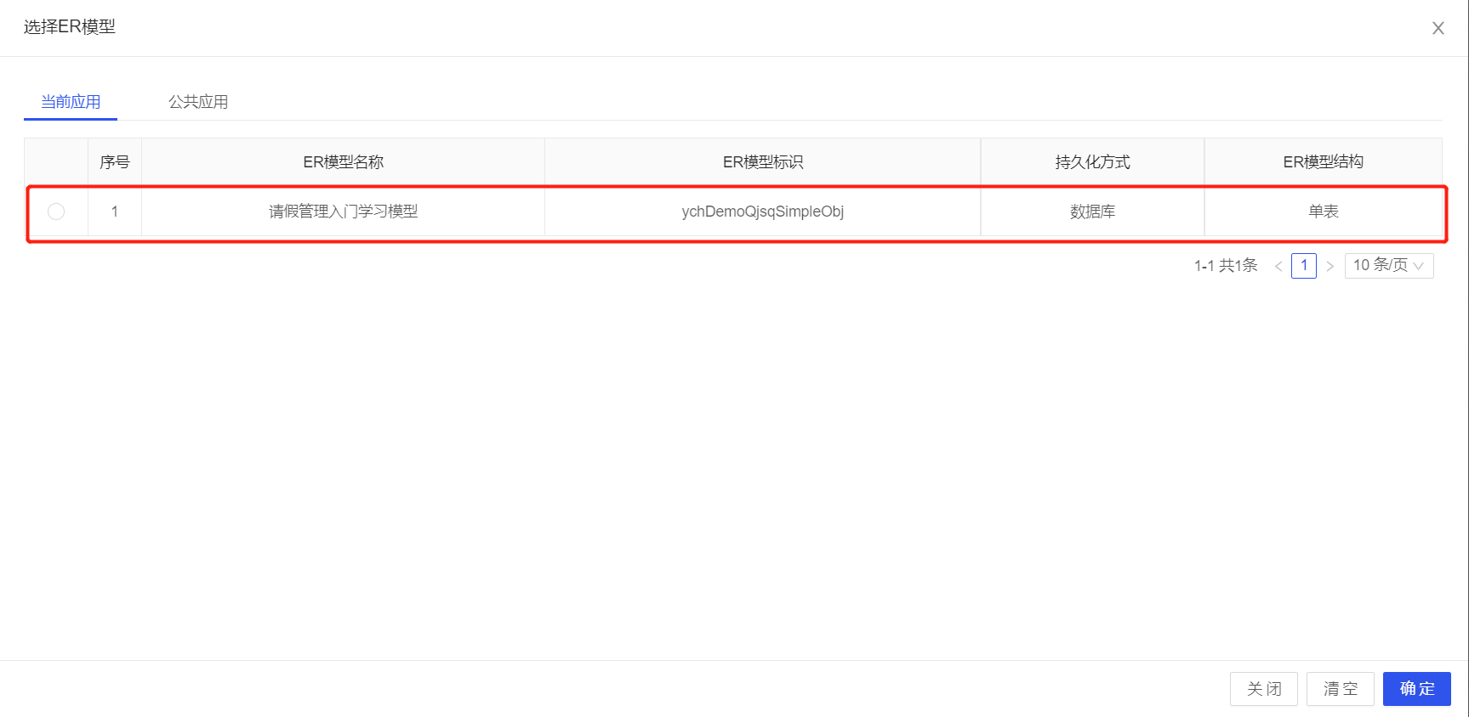

以上几个步骤配置完成后，点击【确认】按钮，完成对页面模型的保存。

### 发布菜单

打开【应用开发】菜单，找到刚刚创建的应用，点击应用图标进入模型管理界面，选择【菜单配置】页签，可以看到系统自动为该应用创建了根菜单，即一级菜单，在根菜单上点击【添加下级】，进行二级菜单创建。

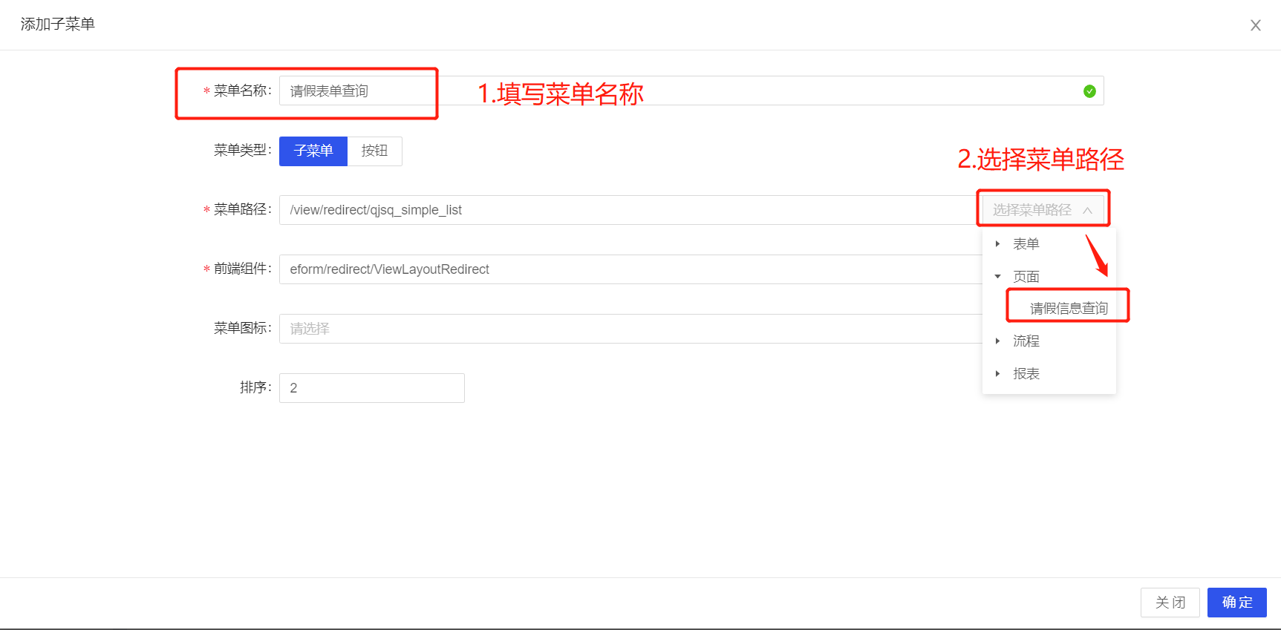

**菜单名称：**输入该表单在前台显示的菜单名称；

**菜单类型：**选择子菜单选项；

**菜单路径：**基于平台页面配置生成的页面有默认规则，菜单路径既可输入也可通过【选择菜单路径】完成操作，选择后会把前端组件的值自动带出，建议直接选择菜单路径，本例选择前面设计好的“请假信息查询”；

**前端组件：**基于页面配置生成的页面有默认规则，选择菜单路径后会自动带入，无需手动输入；

**菜单图标：**非一级菜单无需配置图标；

**排序：**表示菜单显示的顺序，输入整数，序号越小显示越靠前。

菜单维护完成后，打开【角色授权】菜单，找到对应角色，给该菜单授权

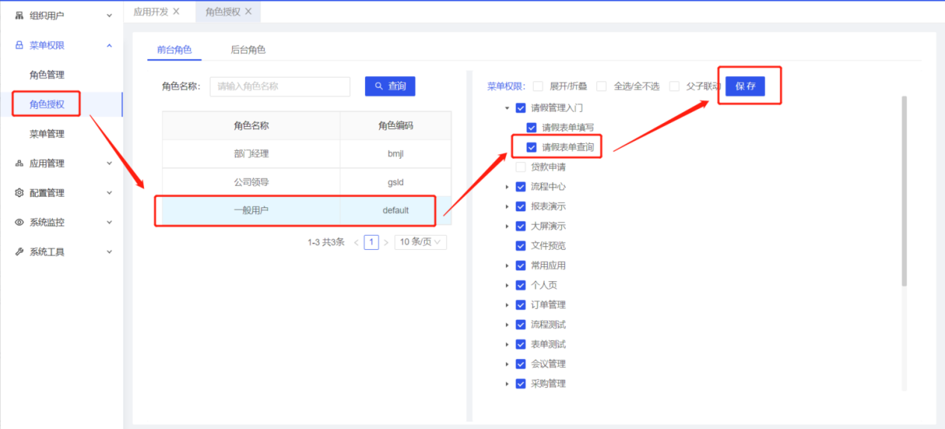

菜单授权完成后，点击系统右上角小房子图标，切换到系统前台进行验证。进行系统前台后，记得要刷新一次浏览器，即可看到刚刚发布的菜单。

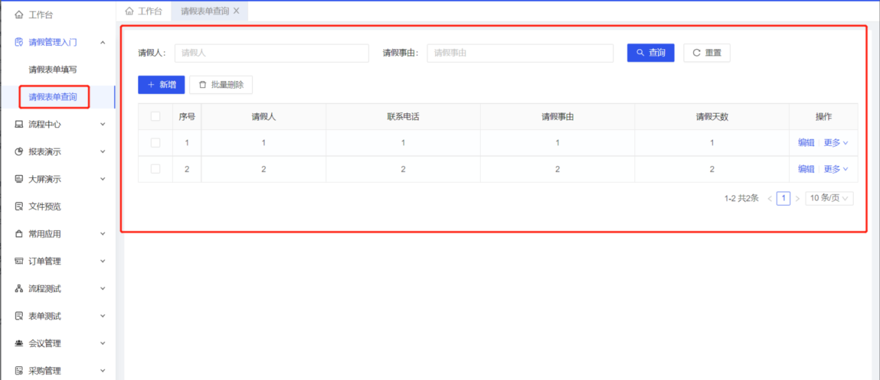

自此，完成一个简单页面的配置开发，页面中的列表区域、查询区域、按钮区域均是通过配置方式完成的，业务上可以根据需求持续迭代调整。

## 流程审批快速开发

在完成数据建模和表单建模基础上，介绍如何进行工作流开发。在平台中，流程与表单是有逻辑关系的，即一个流程可配置一个启动表单，一个流程可配置多个审批表单。

### 设计流程图

打开【应用开发】菜单，找到刚刚创建的应用，点击应用图标进入模型管理界面，选择【流程模型】页签，点击【新增】按钮，打开流程设计器界面。

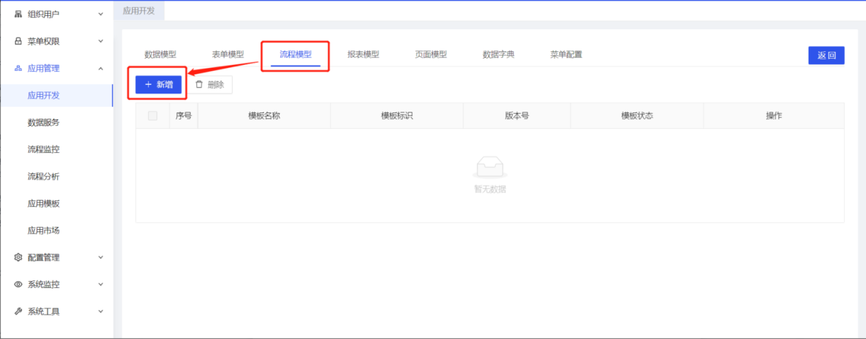

低代码流程设计器是一款满足标准BPMN2.0规范的设计器，开始默认有一个小圆圈“开始节点“，然后鼠标左键点击”开始节点“，选择对应的节点类型，通过拖拉拽方式画流程图。

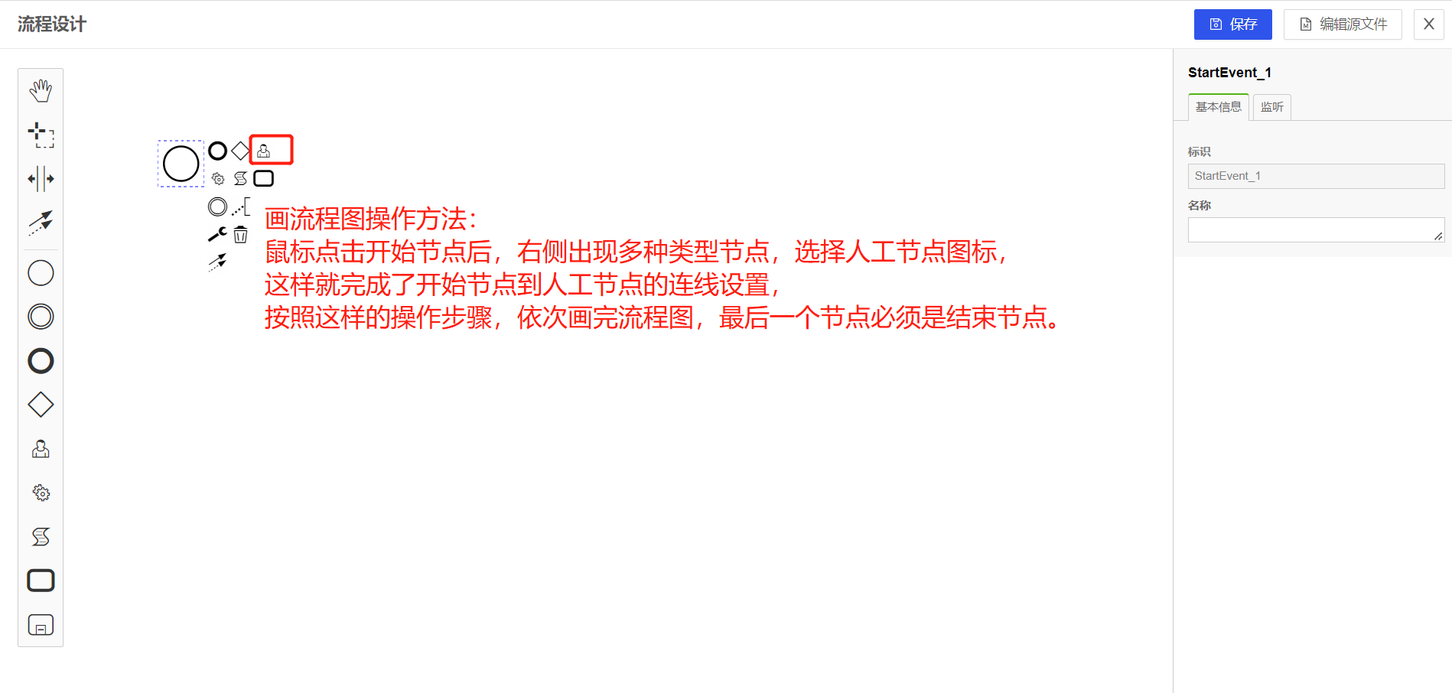

给流程图的每个节点输入名称，点中流程节点后可在图上直接输入，也可在右面属性区域输入。

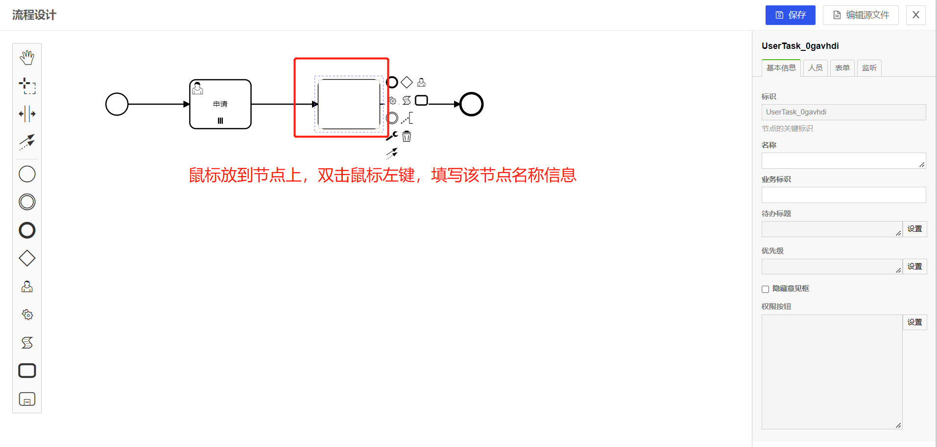

### 配置流程表单和权限

流程图设计完成后，需要配置流程跟表单关系，才能实现流程驱动表单流转。点击流程图画布空白区域，激活流程全局配置选项卡，然后进行流程启动表单和流转表单配置。

**提示：**以前没有用过流程的同学对流程设计器操作不熟悉，容易找不到配置区域，需要注意画布区域和右面属性配置区域的联动关系，当点击画布区域的空白处、流程图节点、流程连线时，右侧属性配置区域在进行联动，显示不同的配置项。

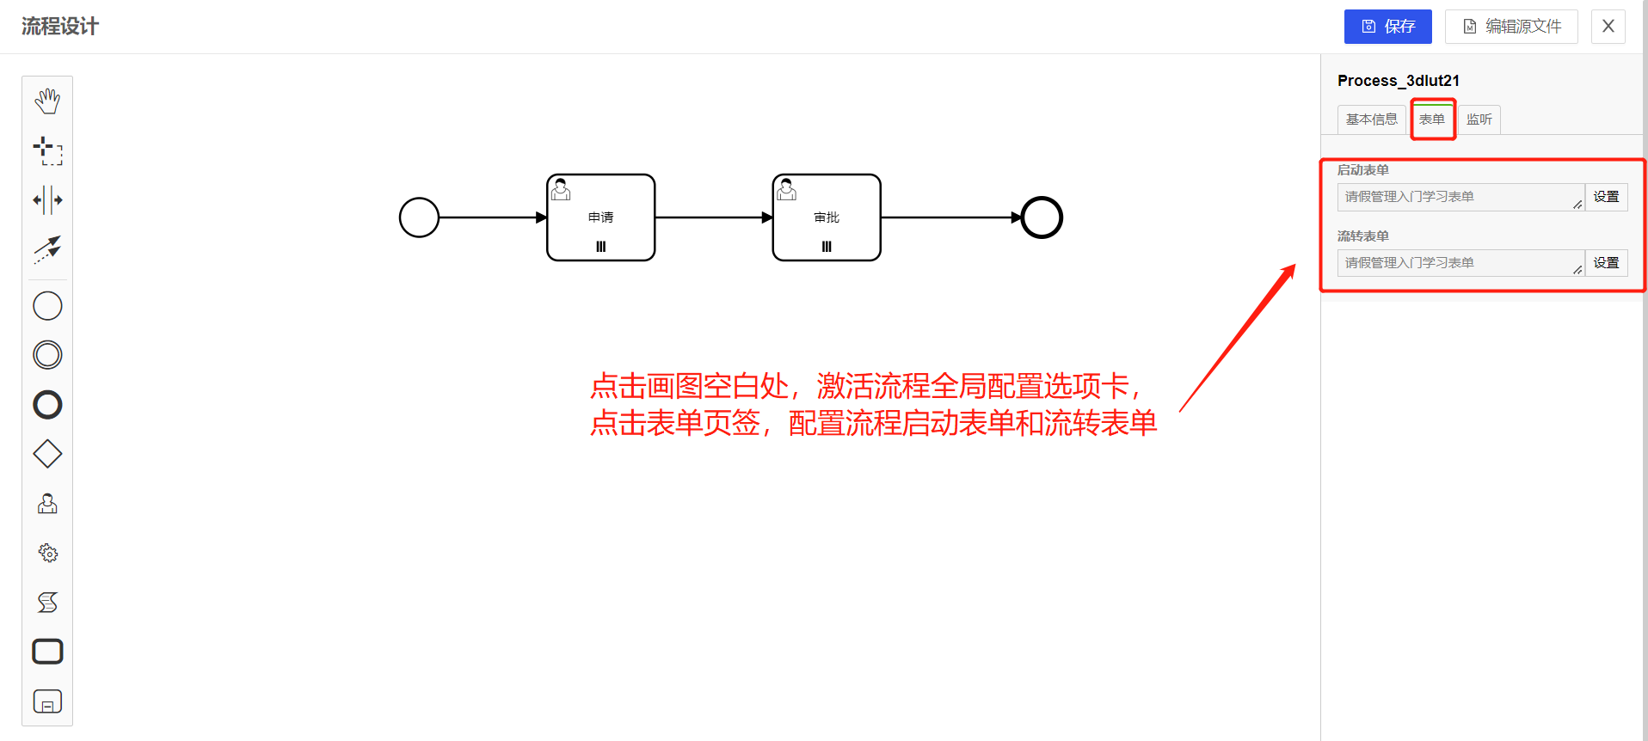

启动表单：配置该流程发起时的第一个表单页面，一般用于申请填写或拟稿，大部分情况下启动表单与流转表单是同一个表单。

流转表单：即流程审批过程中各个步骤审批人看到的表单，低代码平台支持不同的节点挂接不同的审批表单，默认情况下全局流转表单即各个节点审批表单，在全局配置一次即可，无需在每个流程节点重复配置。

配置流程表单时打开表单选择页面，选择前面步骤开发好的表单即可。

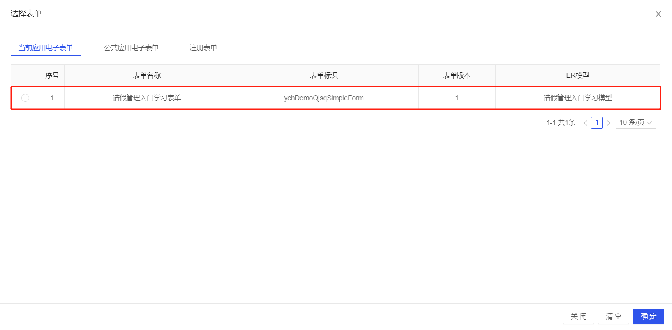

流程表单配置完成后，设置流程每个节点中表单字段的读写权限，平台默认流程每个节点的表单为只读权限，所以需要在流程人工节点上配置表单字段写权限，否则无法完成表单数据填写。

注：流程启动表单字段读写权限不受流程控制，在流程没有启动之前，用户看到的表单为启动表单，字段是否可编辑跟流程没有关系，是由启动表单本身决定的，流程启动之后表单字段权限才由流程控制。

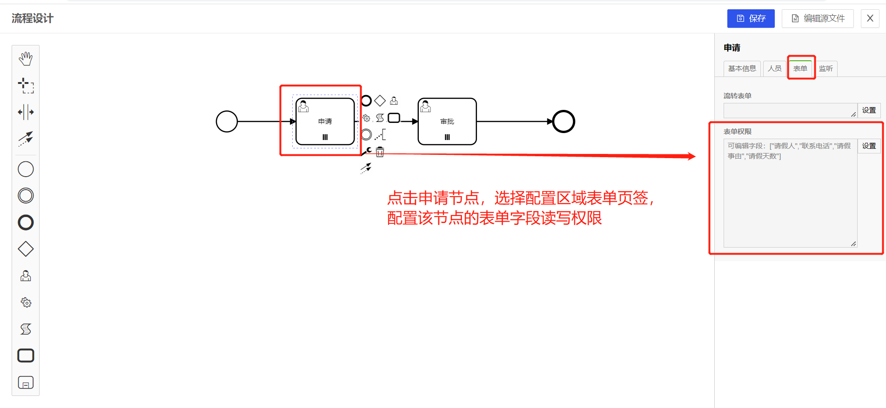

点击选中流程第一个人工节点，在右面属性配置区域点击【表单】页签，在“表单权限”设置区域配置，打开表单字段配置页面，勾选是否可编辑即可。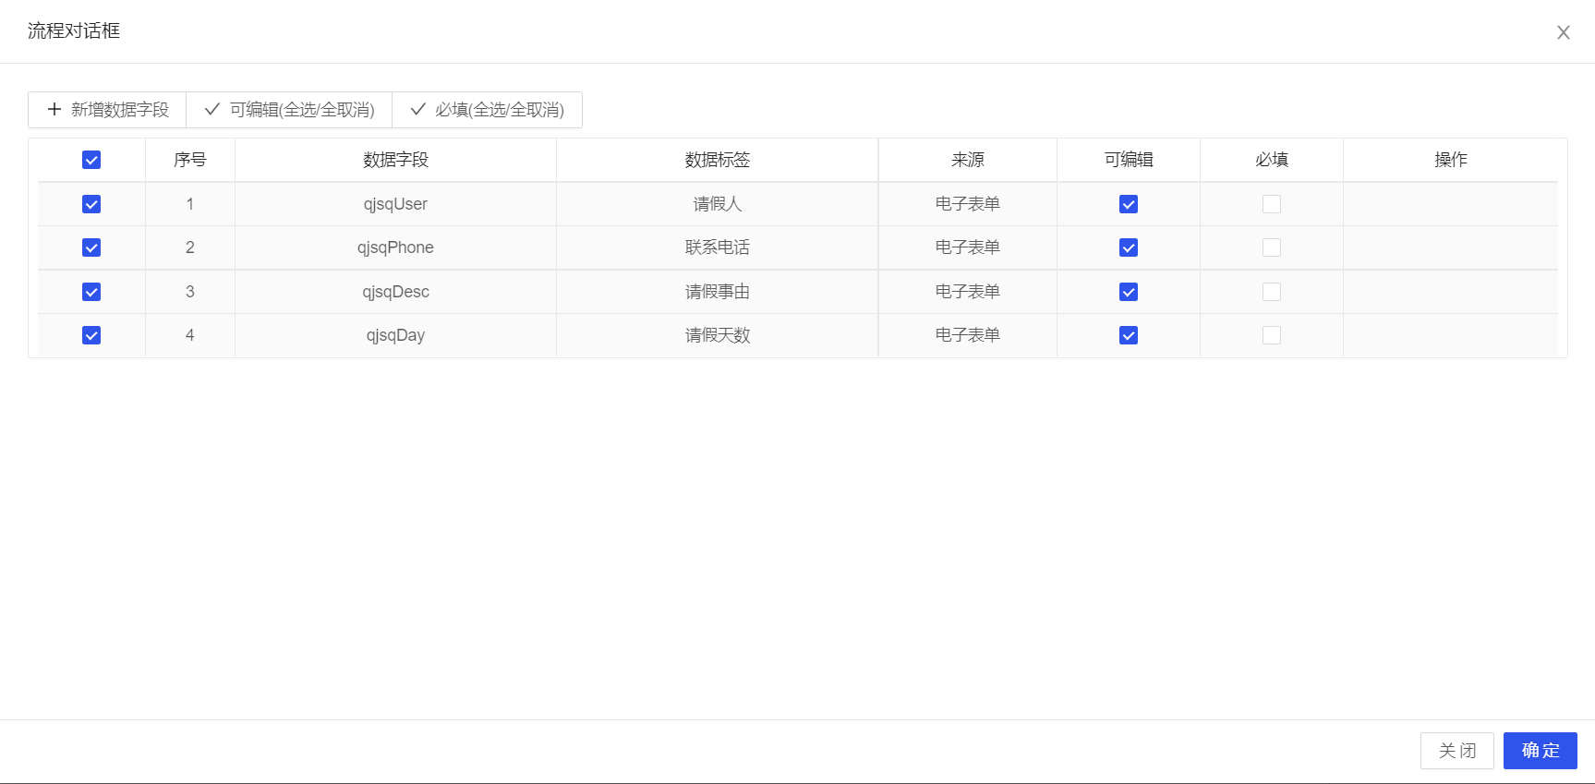

### 配置流程审批人

点击选中流程中的人工节点，配置流程审批人。注意：流程第一个人工节点无需配置审批人，系统默认为该流程的发起人，即登录系统后发起流程的人。

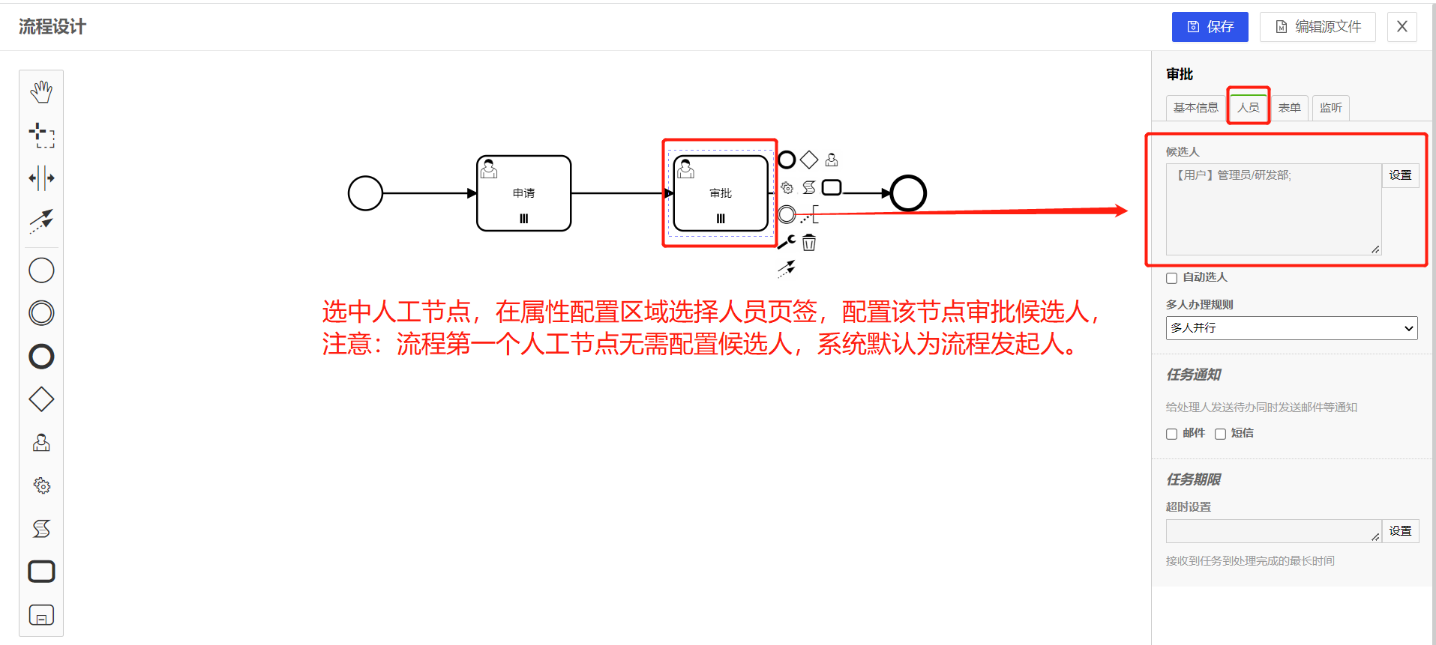

低代码平台支持用户、部门、角色、职务、关系等多种配置流程处理人方式，勾选即可，本示例较为简单，配置单个用户作为审批节点的处理人。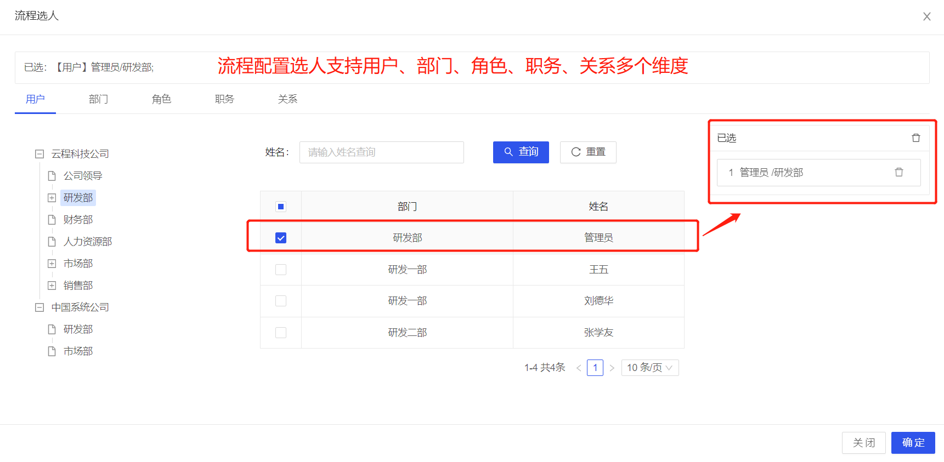

### 保存发布流程

点击流程图画布空白区域，激活流程全局配置选项卡，在【基本信息】页签中输入流程名称，点击【保存】按钮就完成流程图设计和配置。流程简称主要用途是移动端显示，建议４个字以内。

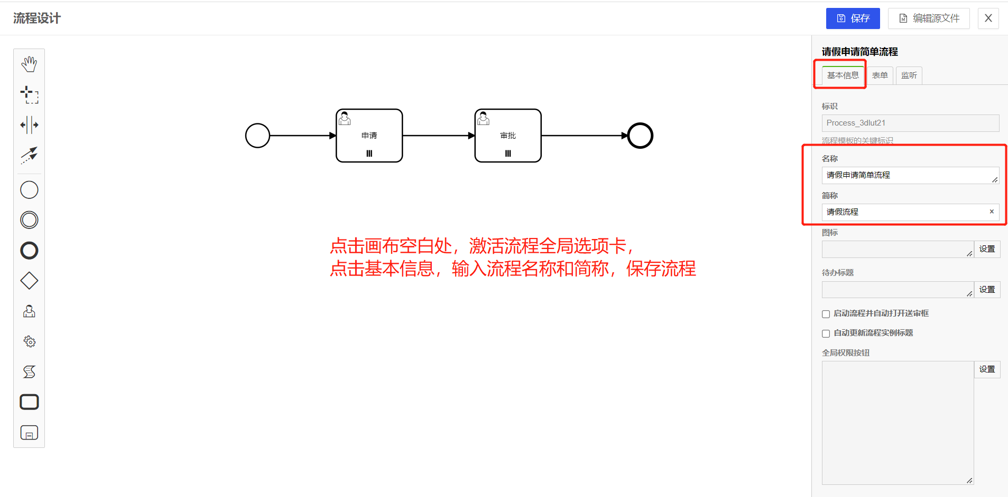

### 配置流程启动权限

流程正常的开发路径为“设计流程”—》“发布流程”—》“应用流程”。在低代码平台中，发布流程是通过设置流程启动权限控制的，即流程设计完成后，如果没有设置流程启动权限，该流程默认是无法在前台使用的，只有设置流程启动权限后，才能使用流程。具体设置方法如下：

打开【应用开发】菜单，找到刚刚创建的应用，点击应用图标进入模型管理界面，选择【流程模型】页签，找到刚刚设计的流程模型记录，点击【启动权限】按钮，设置流程启动权限。默认情况下，任何人没有流程启动权限。

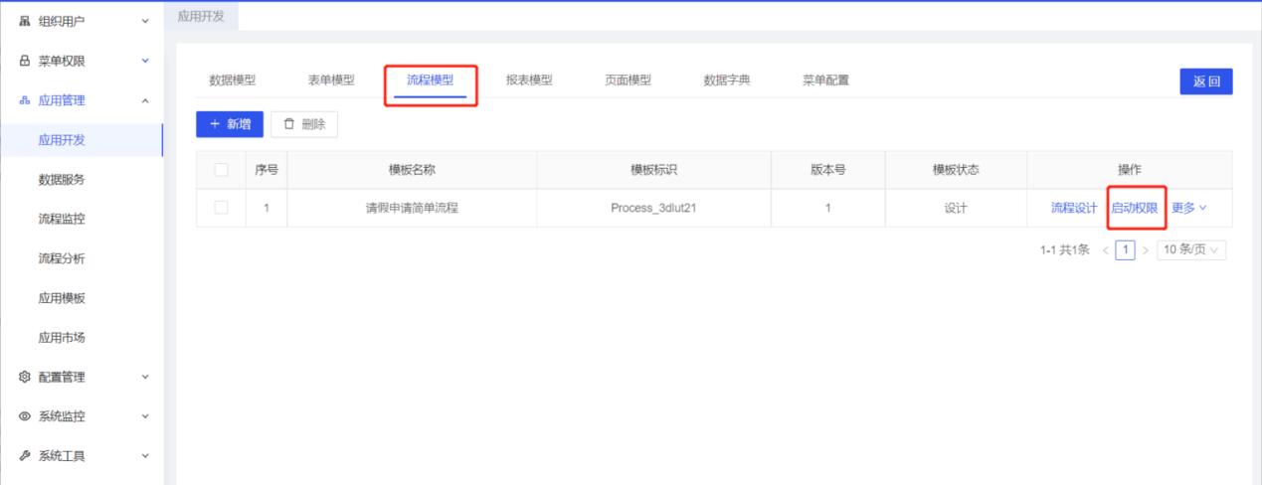

打开流程启动权限配置界面，可按角色配置流程启动权限，也可勾选所有人均有流程启动权限。

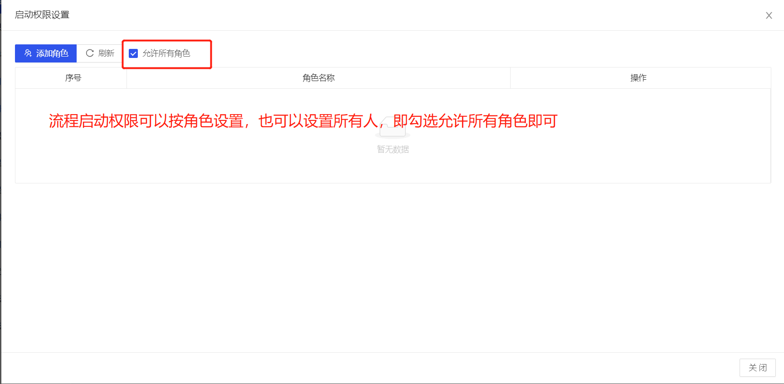

自此，流程设计和发布完成，接下来可进入前台页面进行流程发起和审批了。

### 流程中心验证流程

点击系统右上角小房子图标，切换到系统前台进行验证。找到“流程中心——》发起流程”菜单，进入页面，找到刚刚设计的流程，点击即可发起流程。

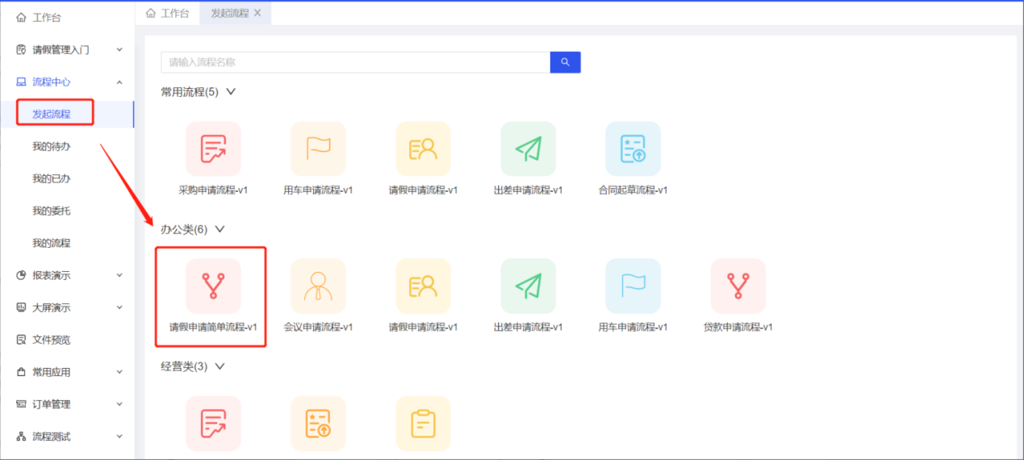

输入表单信息，可【保存草稿】，也可直接【启动】发起流程。

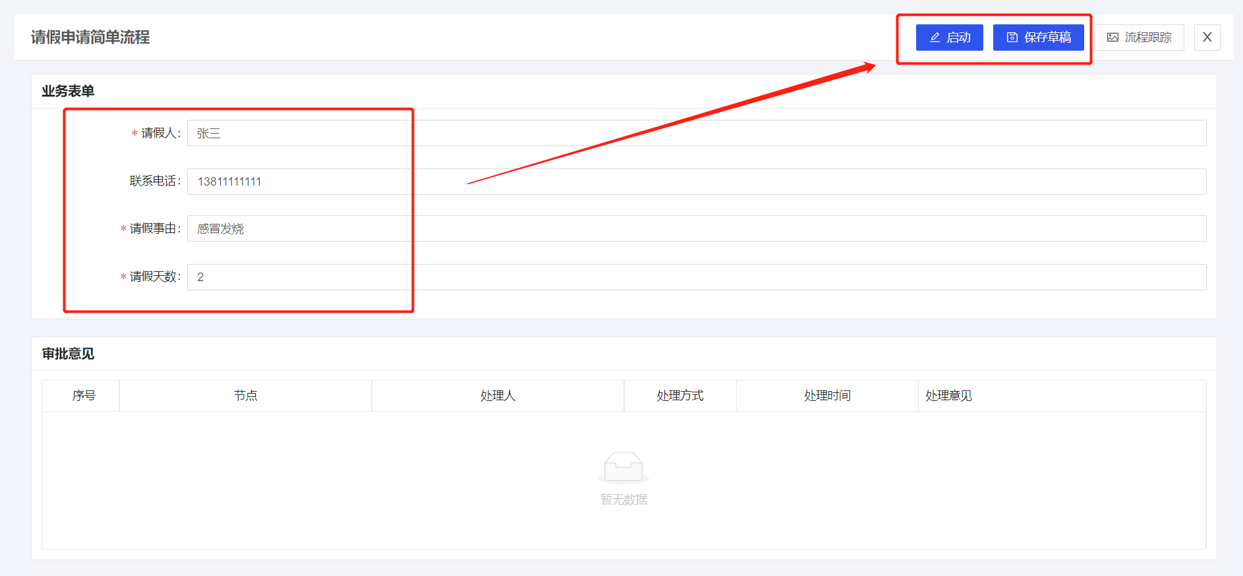

发起流程后，点击【办理】按钮，送流程下一步审批。

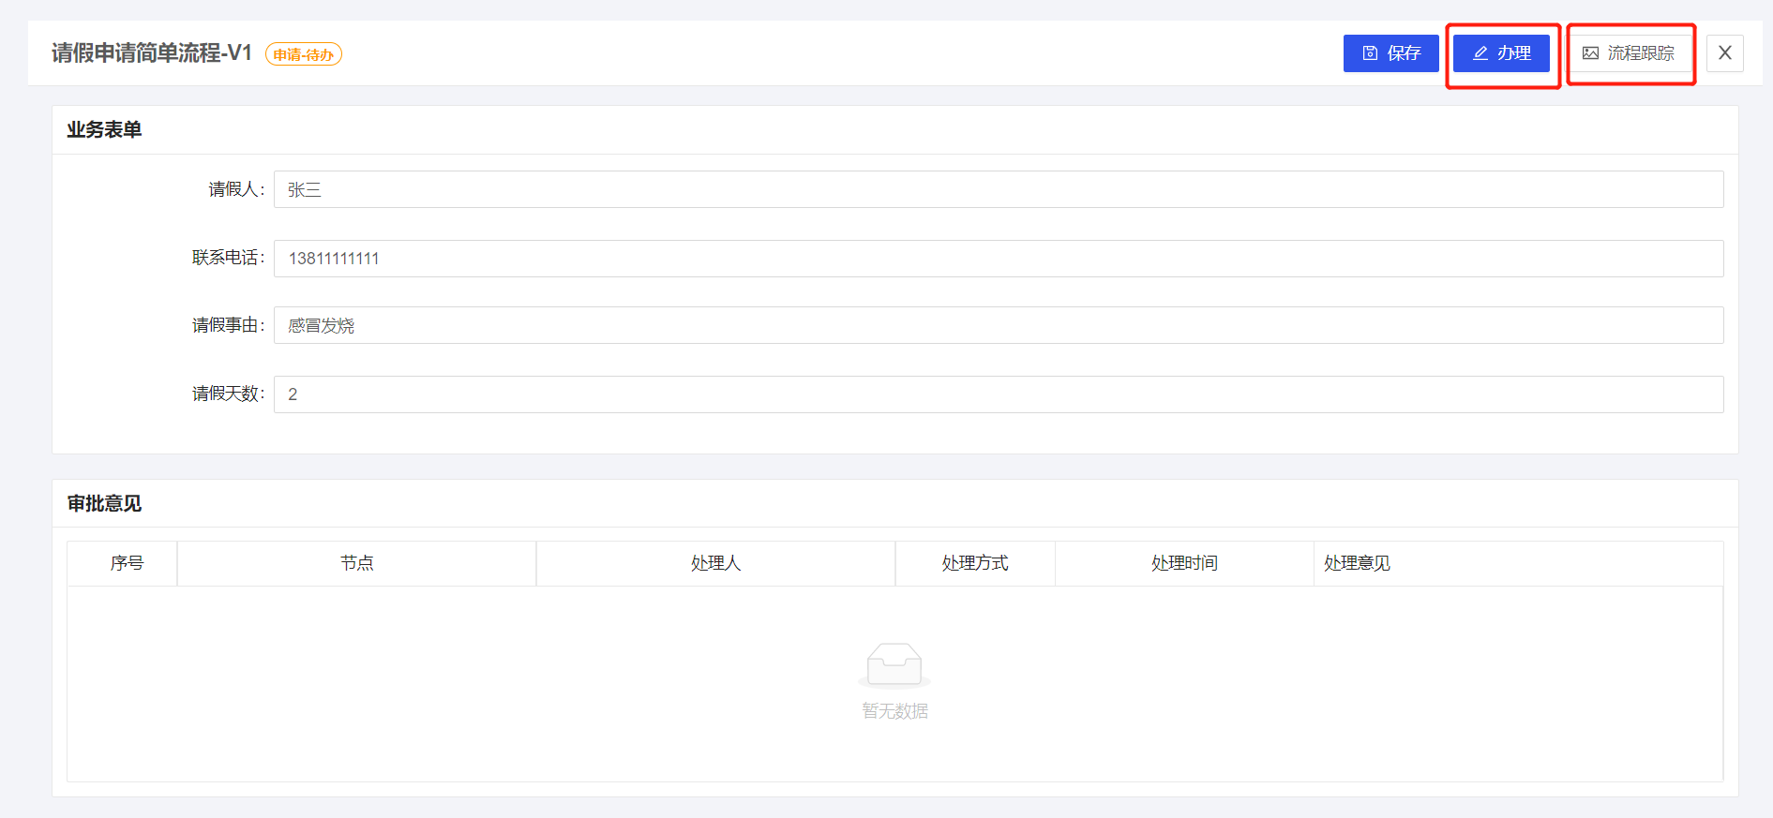

点击【流程跟踪】按钮，查看流程流转状态。

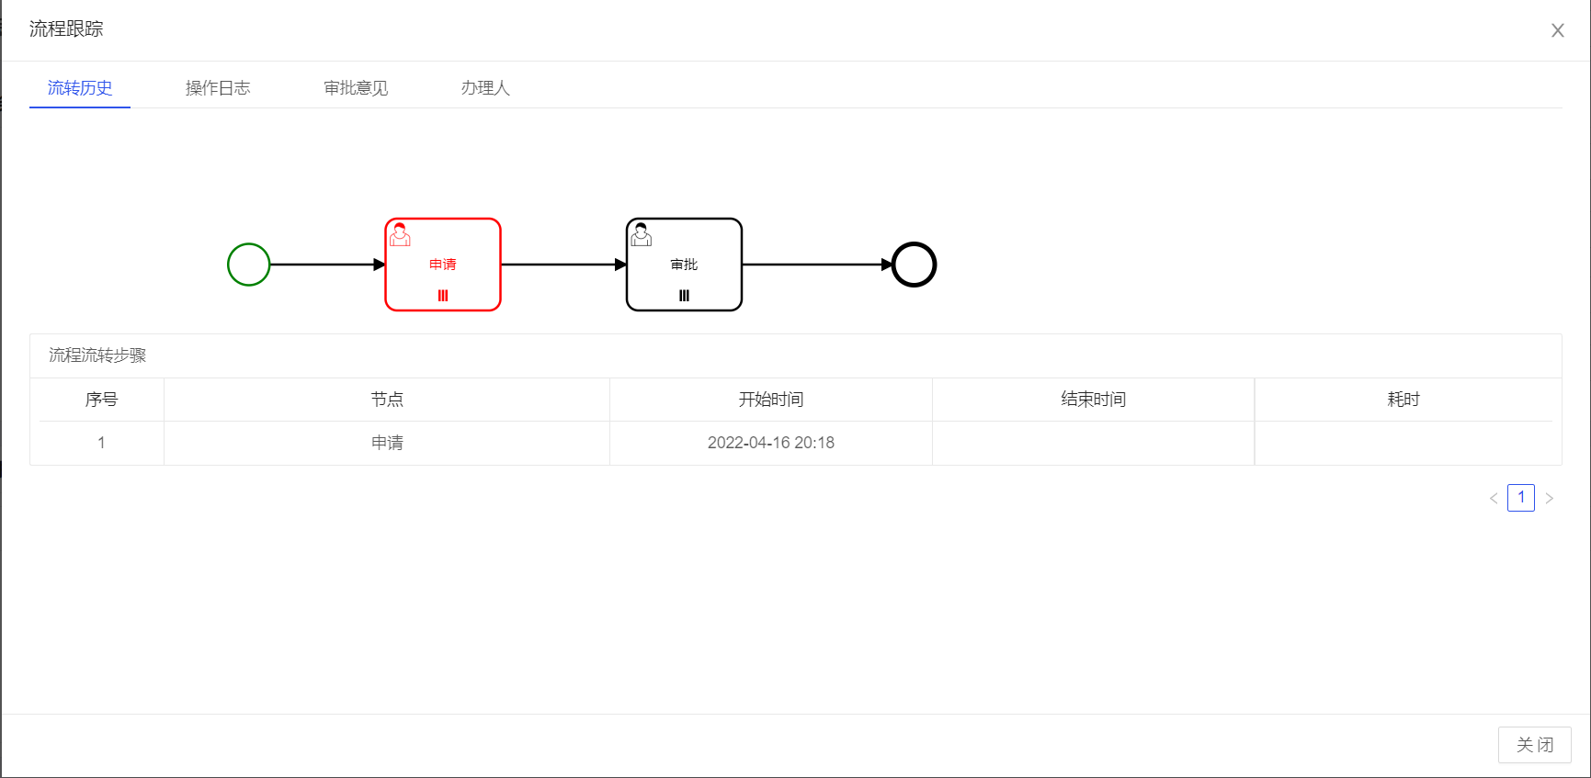

### 列表页面关联流程

打开【应用开发】菜单，找到刚刚创建的应用，点击应用图标进入模型管理界面，选择【页面模型】页签，找到第二个场景开发完成的页面模型记录，点击【编辑】按钮，打开页面配置界面。

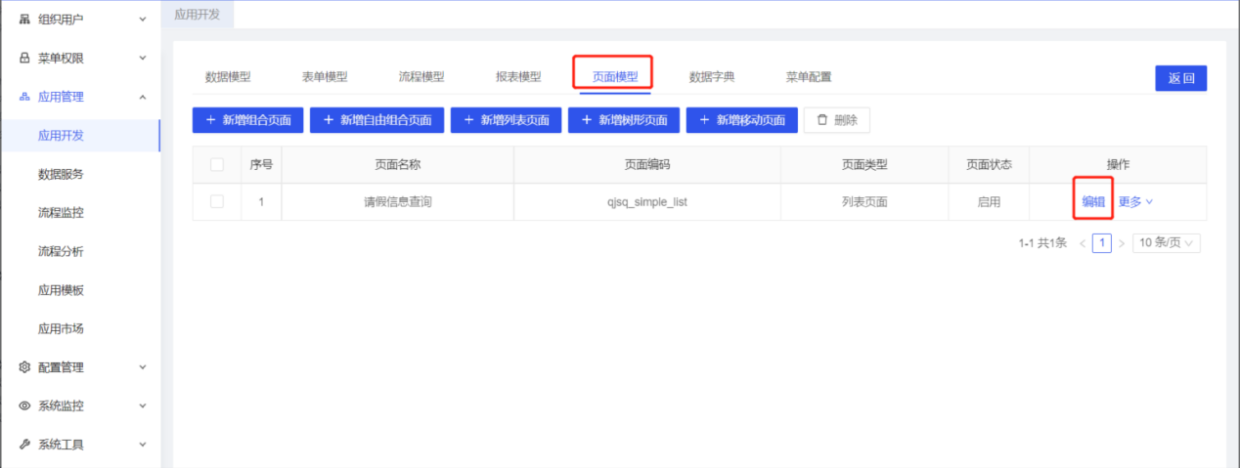

在“是否流程”选项中设置本列表页面为流程相关页面。

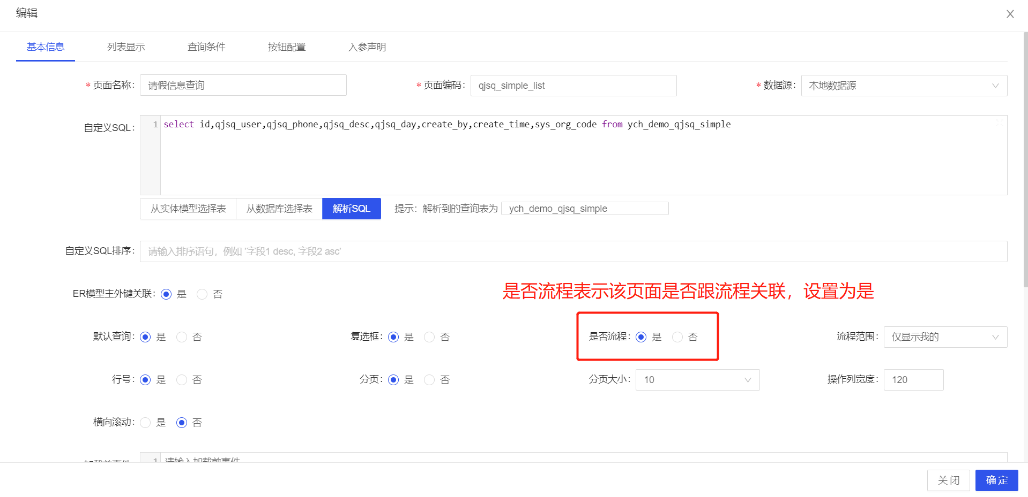

在【按钮配置】页签中，把【新增】按钮改为【发起流程】按钮，把【编辑】按钮改为【流程详细】按钮。

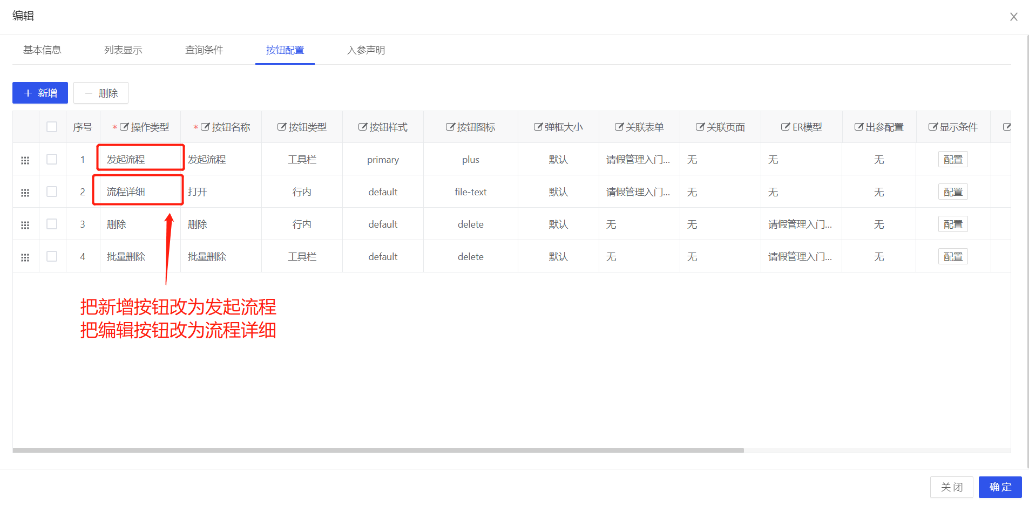

点击系统右上角小房子图标，切换到系统前台进行验证。找到该应用模块菜单，进入模块列表页面，亦可从这里进行流程发起和流程审批。

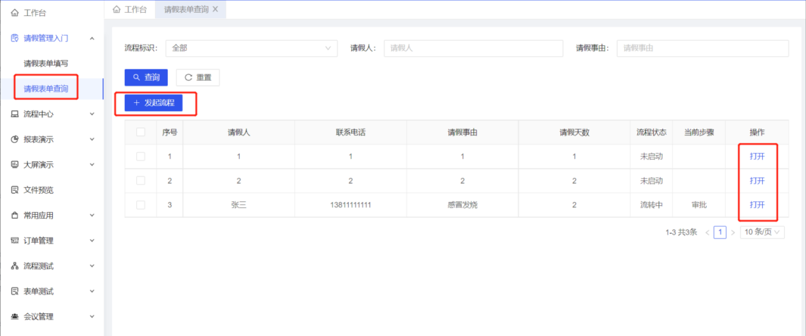

自此，一个简单工作流模块开发就完成了。

# 可视化开发介绍

## 总体介绍

低代码平台是一款企业级低代码开发平台，基于vue+springboot技术，支持单体和微服务双模架构，既可云部署也可私有化部署。平台提供了数据建模、表单建模、流程建模、页面建模、报表建模等一系列可视化在线设计工具，基于这些工具，无需掌握编程技能也可以快速构建业务应用，即所谓的零代码开发。低代码平台支持基于模型驱动技术在线构建微应用，多个微应用组合形成应用系统。每个微应用由数据模型、表单模型、流程模型、报表模型、页面模型、数据字典和菜单配置等要素构成。基于在线可视化工具的组合应用，可以构建出多种应用类型。

### 开发流程介绍

以下是基于低代码工具在线构建业务应用的流程：

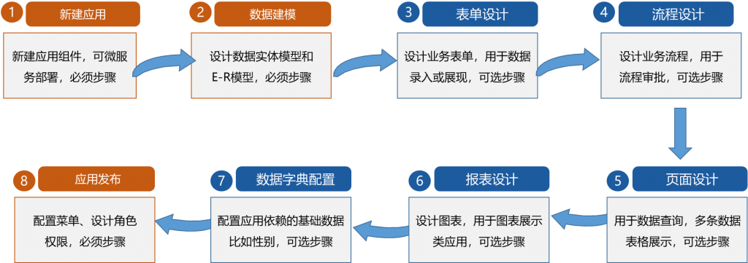

在开发流程中，新建应用、数据建模和应用发布是必须步骤，其它的是可选步骤，在使用过程中可根据应用场景，选择性进行配置。例如: 数据+表单+页面即可配置出一个不涉及流程的数据收集型应用；数据+表单+流程即可配置出一个流程审批类应用；数据+报表即可配置出一个报表展示类应用。

### 基本概念介绍

1、**数据模型：**基于元数据模型驱动开发的思想，提供灵活、稳定的元数据模型建模与管理，通过数据实体、属性、关系等元数据配置响应业务需求变化，低代码平台提供了在线的数据库实体建模和E-R建模功能，支持单表、一对一、一对多关系。

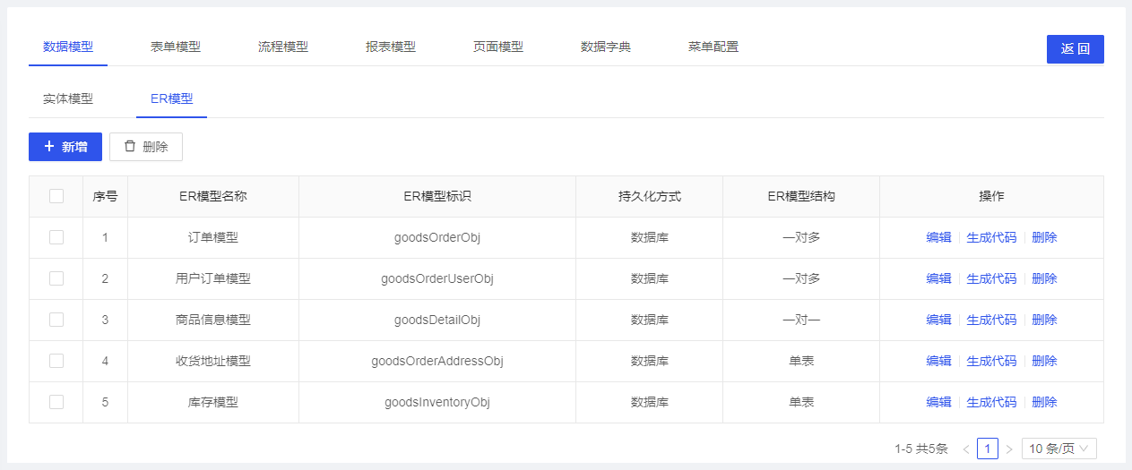

**2、表单模型：**用于收集、存储、管理您的业务数据，低代码开发平台提供29个表单组件，如单行文本、数字、选择框、图片、文件上传等，可以快速建符合业务的表单，一般用于数据采集和流程审批。



**3、流程模型：**用于申请审批、数据流转、自动化处理等场景，低代码开发平台的流程引擎基于标准BPMN2.0规范，可以帮助您驾驭各类工作流场景。



**4、页面模型：**主要由应用内的PC业务设计和移动业务设计实现，考虑到在实际使用中，大多数复杂的操作在WEB端，简便的操作在移动端，为了让两端的体验更好，低代码开发平台将两端业务进行了分开设计。这虽然会增加应用搭建人员的实施工作量（无法实现一次设计多端运行），但会让应用的终端用户体验更佳，让两端发挥各自优势。



**5、报表模型：**实时统计、分析业务过程和结果数据，辅助商业决策。低代码开发平台提供汇总表、明细表、柱形图、条形图、饼图、折线图、面积图、雷达图、指标图等9种常用图表，可以组合及联动使用。

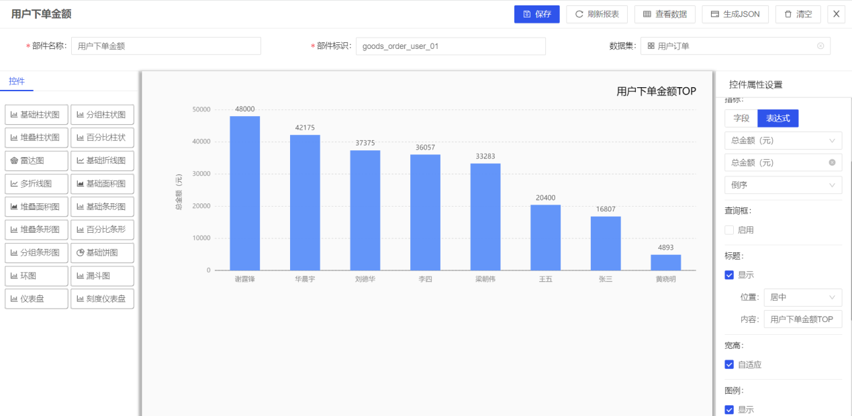

**6、数据字典：**指应用中依赖的基础数据项，根据业务场景不同，后期可能修改，一般做成可配置项，而不是硬编码写死，基于数据字典的好处即可统一数据规范，起到主数据的作用，也可提升应用配置化能力。

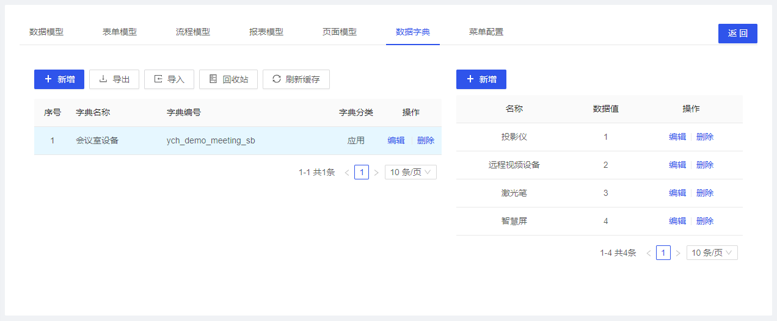

**7、菜单权限：**应用内可创建菜单，为角色分配不同的权限，哪些页面可见，哪些功能可操作，哪些数据可见，实现基于角色的权限控制。

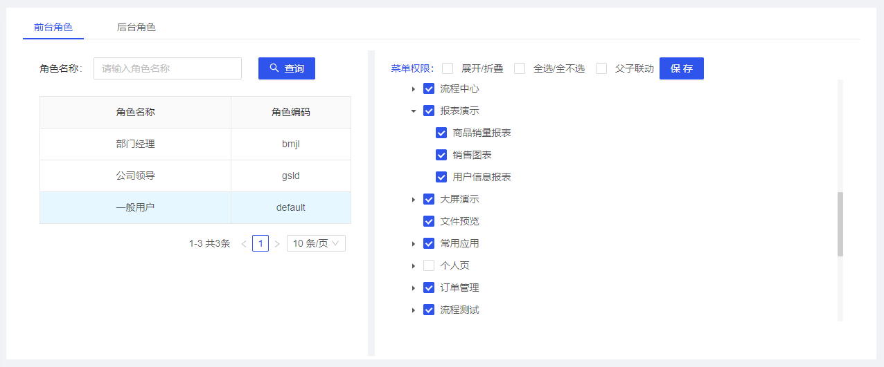

## 应用管理

低代码平台支持在线零代码构建微应用，多个微应用组合起来构成应用系统。微应用是指完成一项业务所需所有功能的集合，包括数据模型、表单模型、流程模型、报表模型、页面模型、数据字典和菜单配置。微应用内的功能应该是自包含的或仅引用公共功能的。

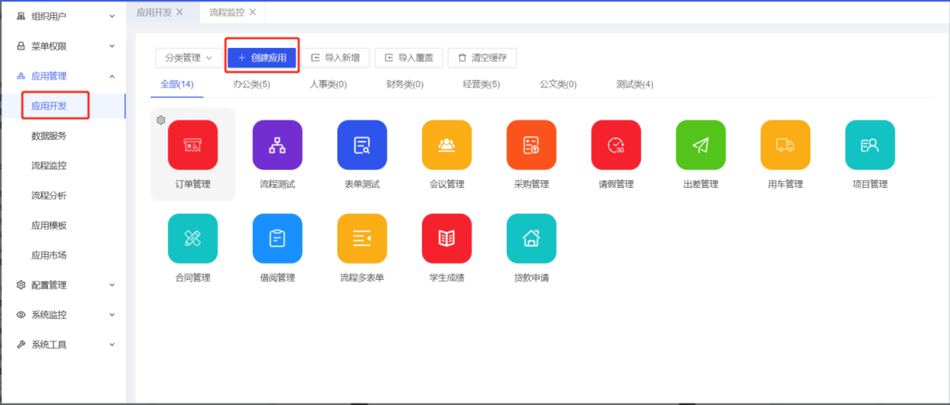

### 分类管理

为了便于管理，可以把应用进行分类，点击【分类管理-新增】按钮，打开新增分类页面，填写数据，保存数据。

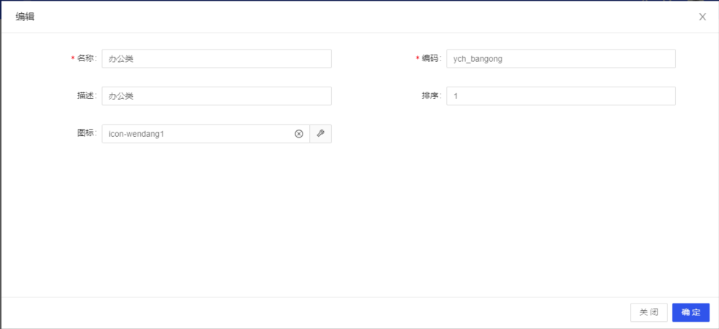

### 创建应用

点击【创建应用】按钮，打开新增应用页面，填写数据，保存数据。



【名称】：填写应用的中文名称。

【编码】：应用的标识，要求唯一，为便于管理，建议编码值应带有自己项目的前缀；应用导出导入时会根据编码值判断是否为同一个应用。

【父级节点】：父级节点指应用的分类，可以为空，也就是不分类，建议选择一个明确的业务分类，这样便于管理。

## 数据建模

**数据建模是构建应用的第一步，为应用中其他模型的构建提供基础信息，是表单开发、页面开发、报表开发、服务开发、代码生成的必要前置步骤。**数据模型包括实体模型和ER模型。

数据模型创建的步骤为：

（1） 新建实体模型。包括添加表字段、设置页面属性。

（2）创建实体表。即执行数据库DDL语句，生成数据库物理表。

（3）配置ER模型。单表和主子表均需要创建ER模型。

### 创建实体模型

实体模型是指与数据库中的物理表真实对应的模型，对实体模型的管理就是对数据库表进行的管理，包括新增表或字段、修改表或字段、删除字段等，但是删除模型并不会删除数据库表。实体模型包括基本信息、数据库属性和页面属性三部分。其中，数据库属性指与数据库表相对应的字段属性，比如字段类型、长度等，页面属性指在表单、页面等页面上展示时的属性，比如显示控件类型、格式化方式等。

**1、数据模型管理**

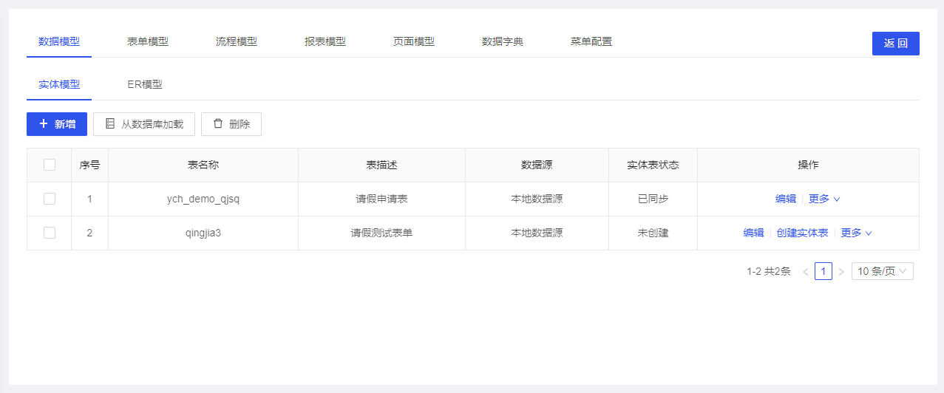

【表名称】：数据库表的表名。

【表描述】：数据库表的描述，也是模型的中文名称。

【数据源】：平台支持多数据源，有多数据源管理模块提供配置功能。建立实体模型时可以选择相应的数据源，实现跨数据库管理数据库表。该值默认为本地数据源。

【实体表状态】：实体表状态共分为4个状态，分别是未创建、已创建、未同步、已同步。未创建状态的模型，会有创建实体表的操作按钮，未同步状态的模型，会有同步实体表的操作按钮。已创建或已同步的模型被修改后，状态都会变成未同步，需要执行同步实体表的操作，才会将修改内容同步到数据库表。创建实体表时，若检测到表已经存在，则将状态变为未同步，需手动执行同步实体表的操作。同步实体表时，若检测到表不存在，则将状态变为未创建，需手动执行创建实体表的操作。

【生成ER模型和表单模型】：平台提供的生成ER模型和表单模型的快捷操作，适用于单表模式，即没有与其他表的关联需要时，可使用该功能，提高建模效率。创建实体表操作后，也会有该操作的提示。自动生成ER模型和表单模型的过程中，若遇到同名的ER模型或者表单模型时，会提示覆盖、忽略或者取消。

**2、数据实体建模**

数据实体建模支持【新增】和【从数据库加载】两种方式。以下是【新增】方式：

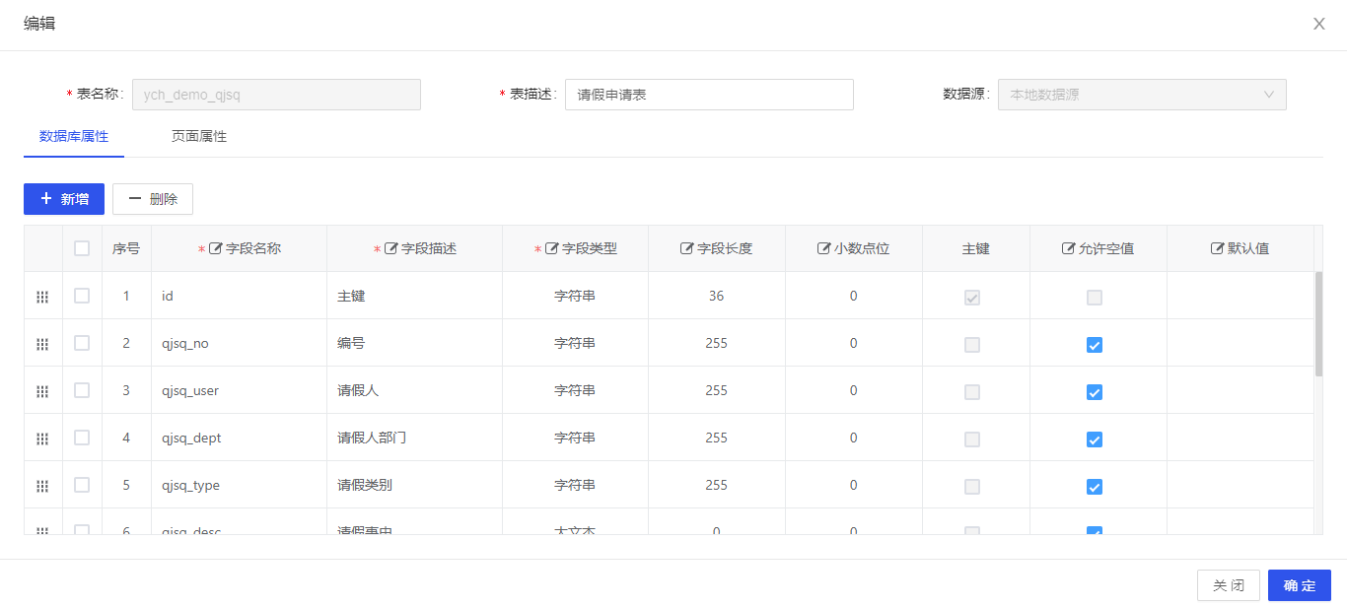

新增实体模型时，默认会生成6个基本字段，分别是主键、创建人、创建日期、更新人、更新日期、所属部门，这6个字段是固定字段，不能编辑和删除。

【字段名称】：数据库表字段的名称。

【字段描述】：数据库表字段的描述，也是模型字段的中文名称。

【字段类型】：目前支持的字段类型包括字符串、大文本、二进制、数字型、日期。

【字段长度】：当选择字段类型为字符串、数字型时，需要设置字段长度。

【小数点位】：当选择字段长度为数字型时，需要设置小数点位数。

【主键】：不可编辑，默认平台基本字段中的ID作为主键。

【允许空值】：字段是否允许空值。

【默认值】：字段默认值。

数据实体建模支持【新增】和【从数据库加载】两种方式。以下是【从数据库加载】方式：

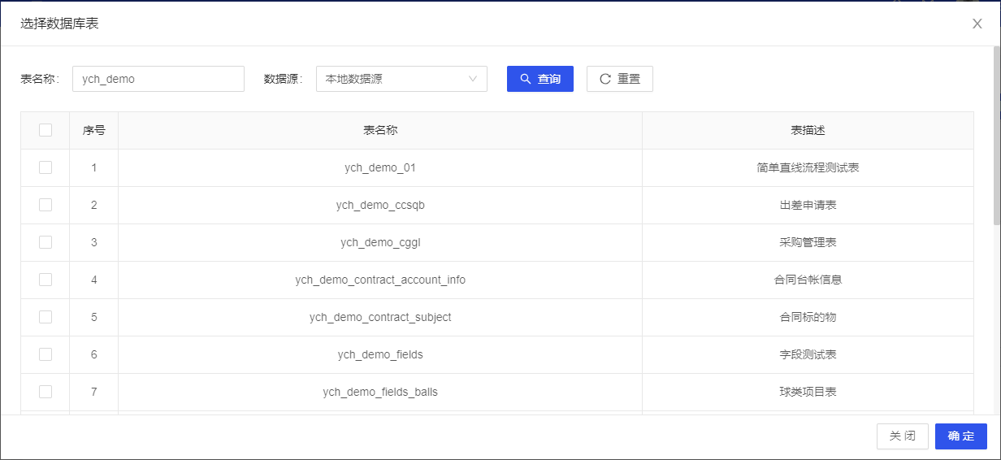

 如果数据库中已经存在物理表，想要将表模型导入实体模型中进行管理，则需要使用从数据库加载功能。打开数据库表选择页面，需要输入表名进行模糊查询，该功能同新增实体模型一样支持多数据源的选择。如果所选数据库表在实体模型中已经存在，则导入不会成功。

**3、页面属性配置**

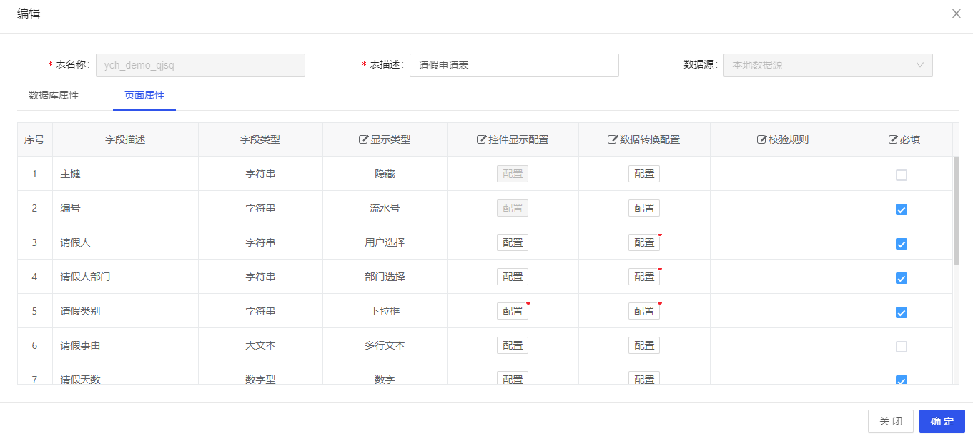

【显示类型】：目前支持的显示类型包括隐藏、单行文本、多行文本、数字、下拉框、复选框、单选框、开关、日期、时间、评分、滑动条、流水号、附件上传、图片上传、用户选择、部门选择、弹框选择。这些配置会在后续生成表单和页面时，使用对应或相似类型的控件。隐藏作为一种特殊的类型，是指不在表单中显示的字段，例如主外键关系字段。

【控件显示配置】：控件显示配置是一个按钮，标有红星的表示已经配置过内容，若所选显示类型没有需要配置的内容，则按钮置灰。打开控件显示配置页面，根据显示类型的不同，所需配置的内容也不同。

【数据转换配置】：数据转换配置是一个按钮，标有红星的表示已经配置过内容。该功能用于列表页面显示时，将数据库中的存储数据转换成显示文本。打开数据转换配置页面，数据转换的方式支持日期时间格式、静态选项Code转名称、数据字典Code转名称、用户ID转名称、部门ID转名称、页面数据转换，根据所选数据转换方式的不同，所需要配置的内容也不同。

【校验规则】：除必填外，控件其他的校验规则，可多选，支持的规则包括邮箱地址、手机号码、数字、字母或下划线、首字字母,最长18、网址、汉字、QQ号、以字母开头、整数、日期、时间。

【必填】：控件是否必填。

### 创建实体表

刚刚创建的实体模型，状态为【未创建】，点击【更多-创建实体表】，数据库中就会生成物理表。创建成功后，会提示是否自动生成ER模型后表单，选择“是”，则会自动创建一个单表类型的ER模型（如果是一对多或一对一类型，还需要自己调整ER模型的表关系）和一条对应的表单数据（还需要自己进行表单设计），选择“否”，则继续往下，自己新增ER模型。

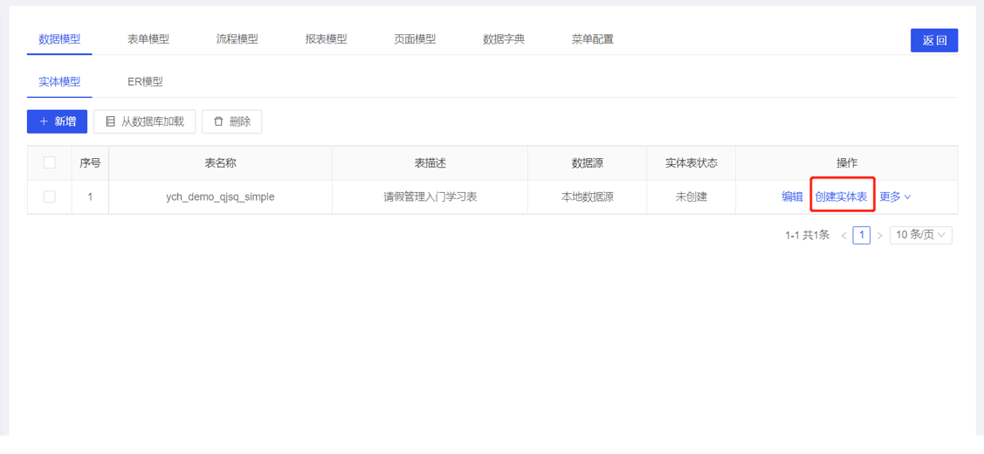

### 配置ER模型

ER模型是指根据业务场景，将一个或多个实体模型按照关联关系组装在一起，形成的一个业务模型，表单模型或页面模型直接使用的模型是ER模型。

例如：一个会议申请业务，只要一张会议申请表就能够表述清楚业务逻辑，这里就使用会议申请表构建一个单表类型的ER模型。如果是一个报销申请业务，需要一张报销申请表和一张差旅费用明显表来表述业务逻辑，这里就需要使用这两张表构建一个一对多类型的ER模型，报销申请表是主表，差旅费用明显表是子表。

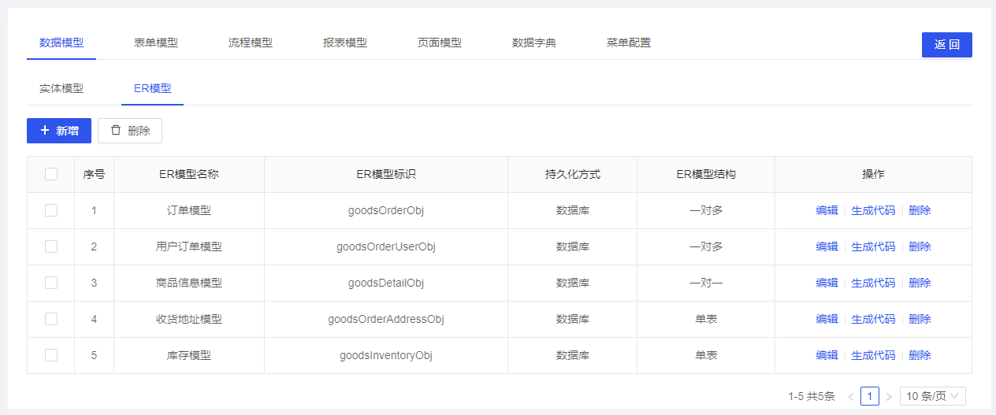

【ER模型名称】：模型的中文名称。

【ER模型标识】：模型的标识。

【持久化方式】：支持的持久化方式包括数据库。

【ER模型结构】：根据模型的对象关系，系统自动判断，包括单表、一对一、一对多三种结构。

**2、ER关系设置**

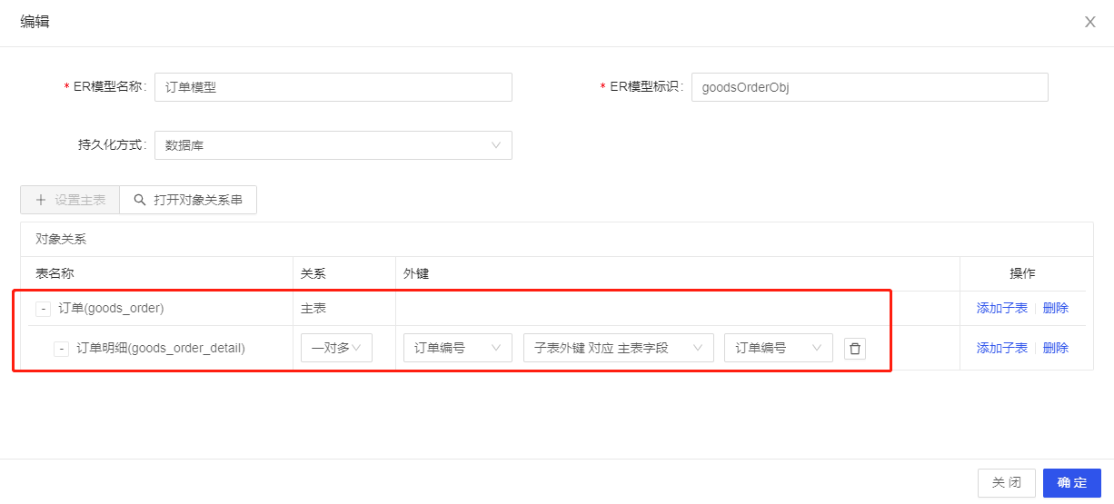

【主表】：对象关系中有且仅有一个主表，默认第一个表就是主表。

【关系】：除主表外，还包括一对一和一对多两种关系。关系的选择决定ER模型的结构，按优先级排序，首先一对多，其次一对一，最后主表，即单表结构。

【外键】：根据所选关系，设置外键的关联。左侧为子表字段，右侧为主表字段。

【添加子表】：从实体模型中选择表，添加到指定表下面作为子表。整个对象关系中，不允许出现重复的表。

【对象关系串】：以JSON结构显示设计的对象字符串。

## 表单开发

表单是应用最底层的模型设计，用于收集、存储、管理您的业务数据。低代码开发平台提供30个表单控件，如单行文本、数字、选择框、图片、文件上传等，可以快速建立符合业务的表单模板。

**表单开发的前置条件必须先建数据模型（实体模型和ER模型）**，接下来可视化设计开发表单了。

1. 新建表单；
2. 设计表单，包括：选择布局、拖拉组件、配置属性，预览表单；
3. 保存发布，包括：保存表单、发布菜单、角色授权。

### 表单模型管理

表单是应用的构成部分，所以设计表单模型，必须先找到该表单所属的应用，进入应用模型管理页面，找到表单模型页签，可管理该应用下所有的表单模型。

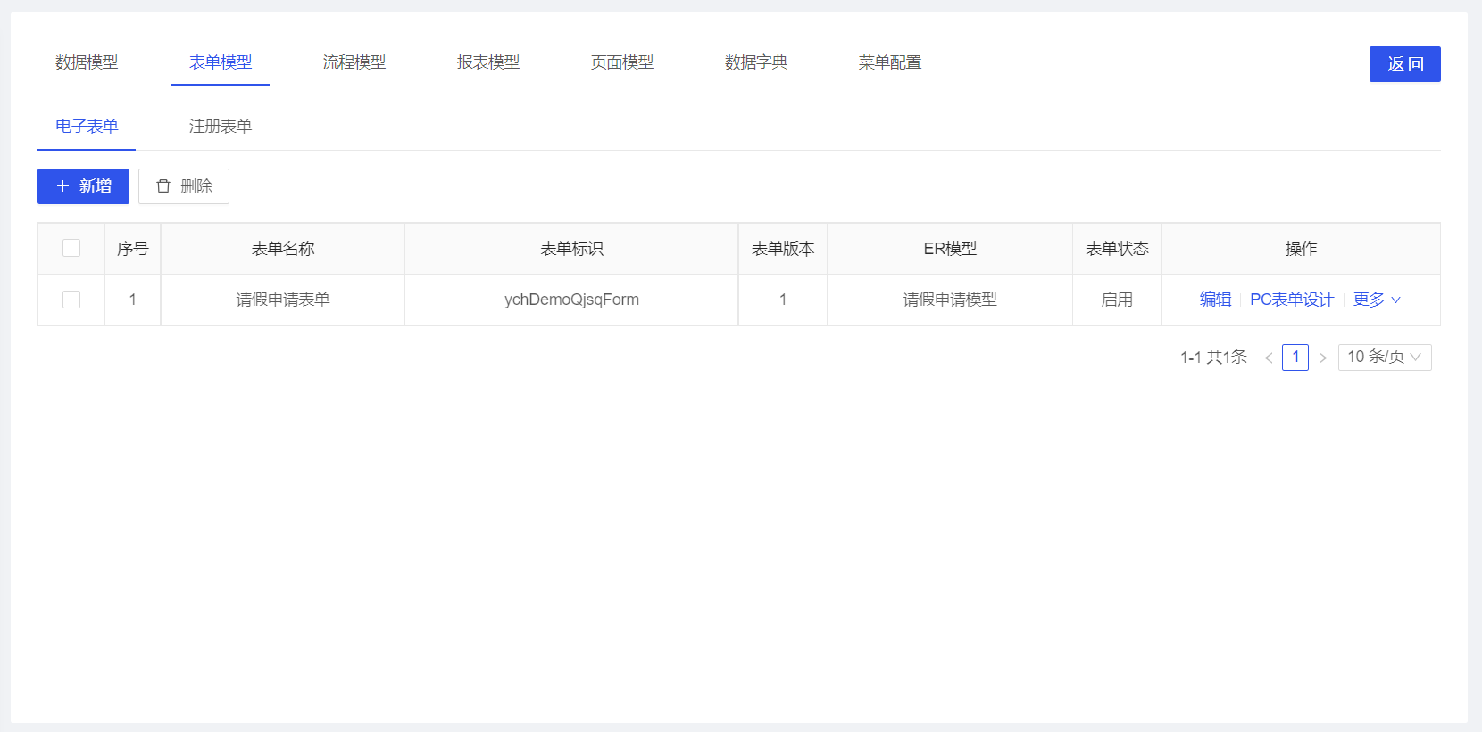

### 新建表单

点击表单模型列表上的【新增】按钮，打开新增表单页面，填写数据，保存表单。选择一个ER模型，**注意：设计表单必须选定一个ER模型，这是初学者容易疏忽地方。**

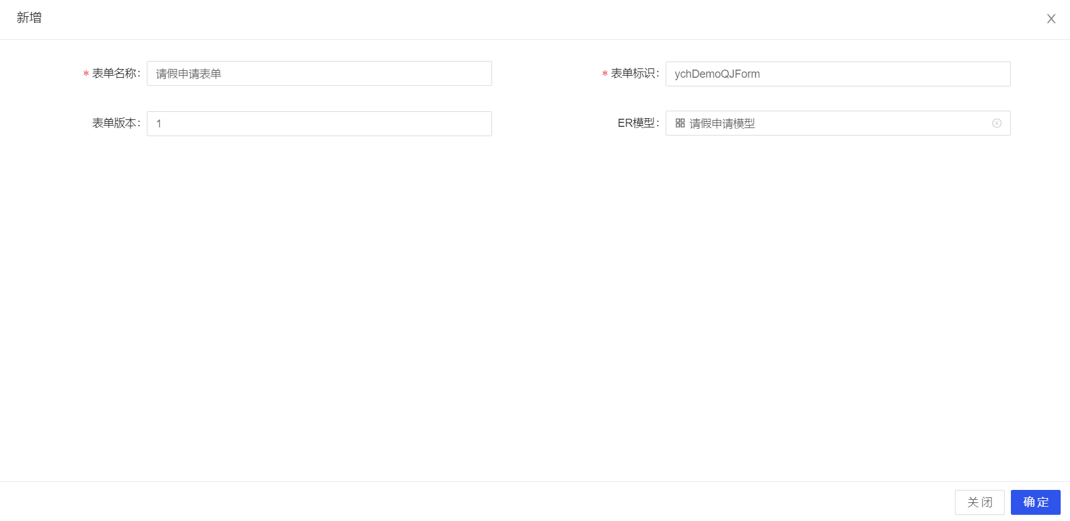

### 设计表单

表单设计器是一款在线可视化表单建模工具，具有组件丰富、操作简单、随需而变、所见即所得等特点，既能够设计普通的数据录入表单，也能够配合流程设计出各类审批流转表单。

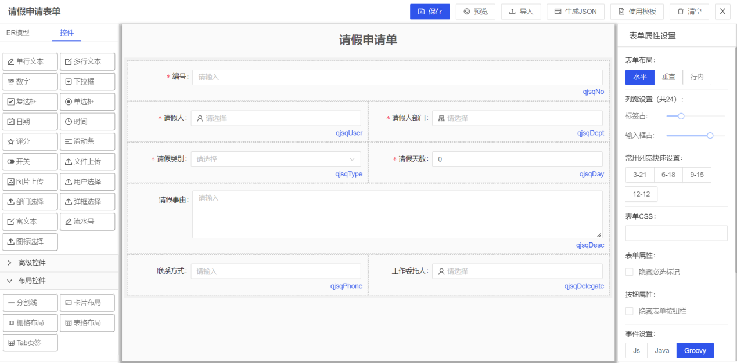

【按钮区域】：设计器的按钮包括保存、预览、导入、生成JSON、使用模板、清空。

【控件页签】：支持通过拖拽的方式，将控件拖拽到画布中。控件分为基础控件、高级控件和布局控件，共30种，能够满足绝大部分场景的表单设计需求。

【画布区域】：支持通过拖拽的方式调整控件的顺序和嵌套关系。点击控件即选中控件，可以删除和复制控件，可以设置选中控件的属性。

【属性区域】：属性分为表单属性和控件属性。显示控件属性时，有折叠箭头允许将控件属性收起，变成显示表单属性。属性内容丰富，除了可以设置控件对应字段、占位内容、是否多选等，还能设置校验规则、默认值规则、数据字典等。

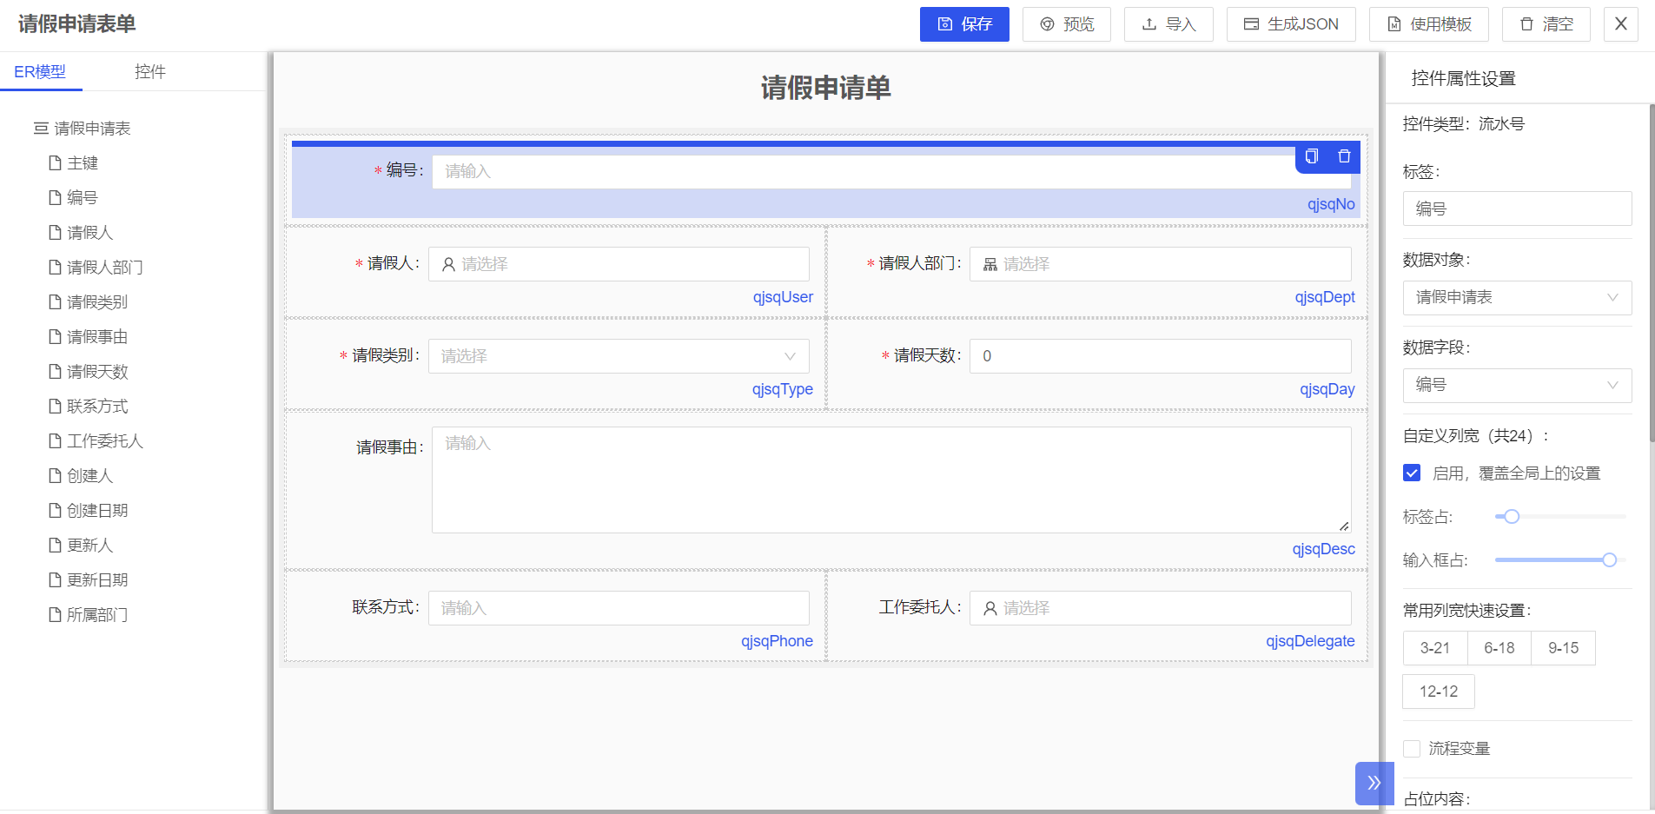

【ER模型页签】：ER模型页签是以树的形式展示当前表单关联的ER模型所提供的字段和表。支持通过拖拽字段的方式，将字段拖拽到画布上，自动生成对应控件，并自动设置控件属性，方便快捷。

设计表单有两种操作方式：一种是使用模板直接生成，另一种是按照如下操作一步一步完成设计：

**第一步：选择表单布局**

在表单设计器左侧控件区域找到想用的布局控件，例如栅格布局，拖拽到画布中进行设置。也可以不使用布局控件，表单默认按照每行一列的栅格布局。

**第二步：拖拉组件到画布区域**

在表单设计器左侧控件区域找到想用的控件，例如文本控件，拖拽到画布中进行设置，或者在ER模型页签中，直接将字段拖拽到画布中，画布中会自动生成对应控件，并自动设置控件属性。

**第三步：配置组件属性**

在画布中点击一个控件，在右侧属性区域设置该控件的属性。

**第四步：预览表单效果**

点击【预览】按钮能够查看表单的实际运行效果。

### 发布表单

表单设计完成后，点击【保存】，接下来需要“挂接菜单”和“角色授权”才能完成表单发布。

挂接菜单：

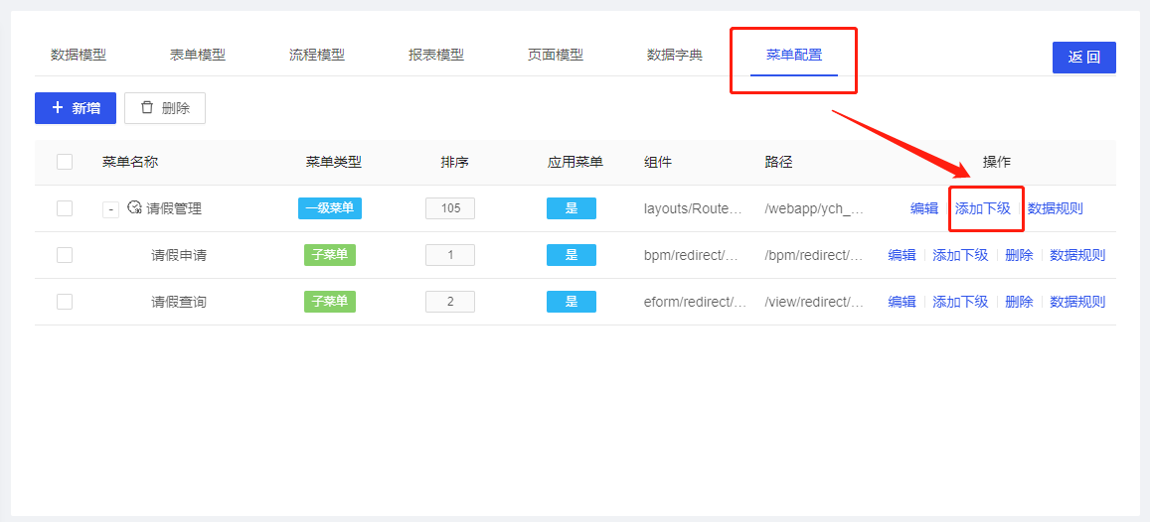

角色授权：

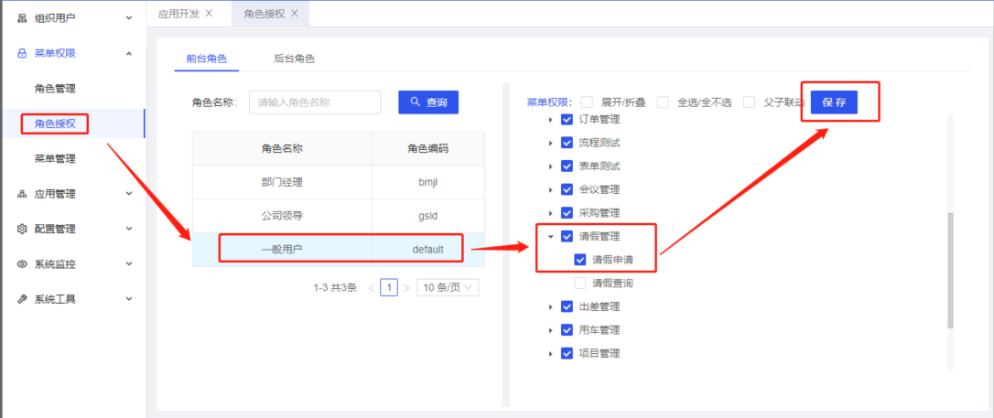

### 运行效果

进入系统前台，找到对应菜单，打开表单。

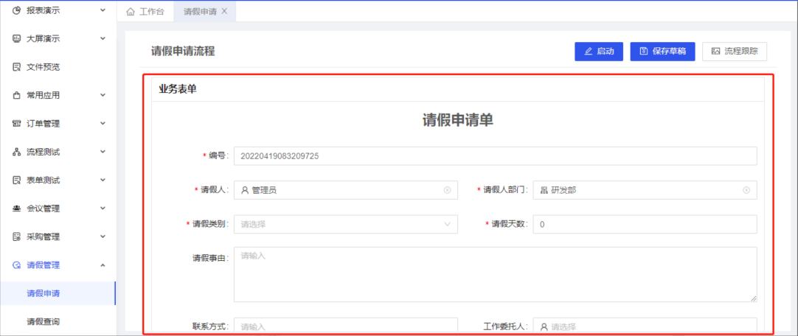

## 流程开发

流程是企业业务管理必不可少的，企业的部门之间和成员之间的协作都需要通过流程实现。BPM是一款专业的BPM软件，即可独立部署，支撑企业级端到端流程落地，也可嵌入到OA、ERP等系统中，作为流程引擎组件使用。

**流程开发的前置条件必须先开发好表单**，接下来即可以可视化设计开发流程了。

（1）新建流程。

（2）设计流程。

（3）发布流程。

### 流程模型管理

流程是应用的构成部分，所以设计流程模型必须先找到该流程所属的应用，进入应用模型管理页面，找到流程模型页签，可管理该应用下所有的流程模型。

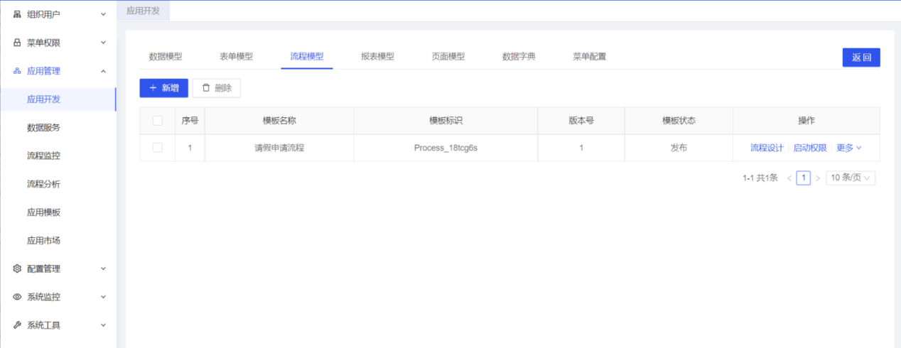

### 新建流程

点击流程模型列表上的【新增】按钮，打开流程设计器界面。

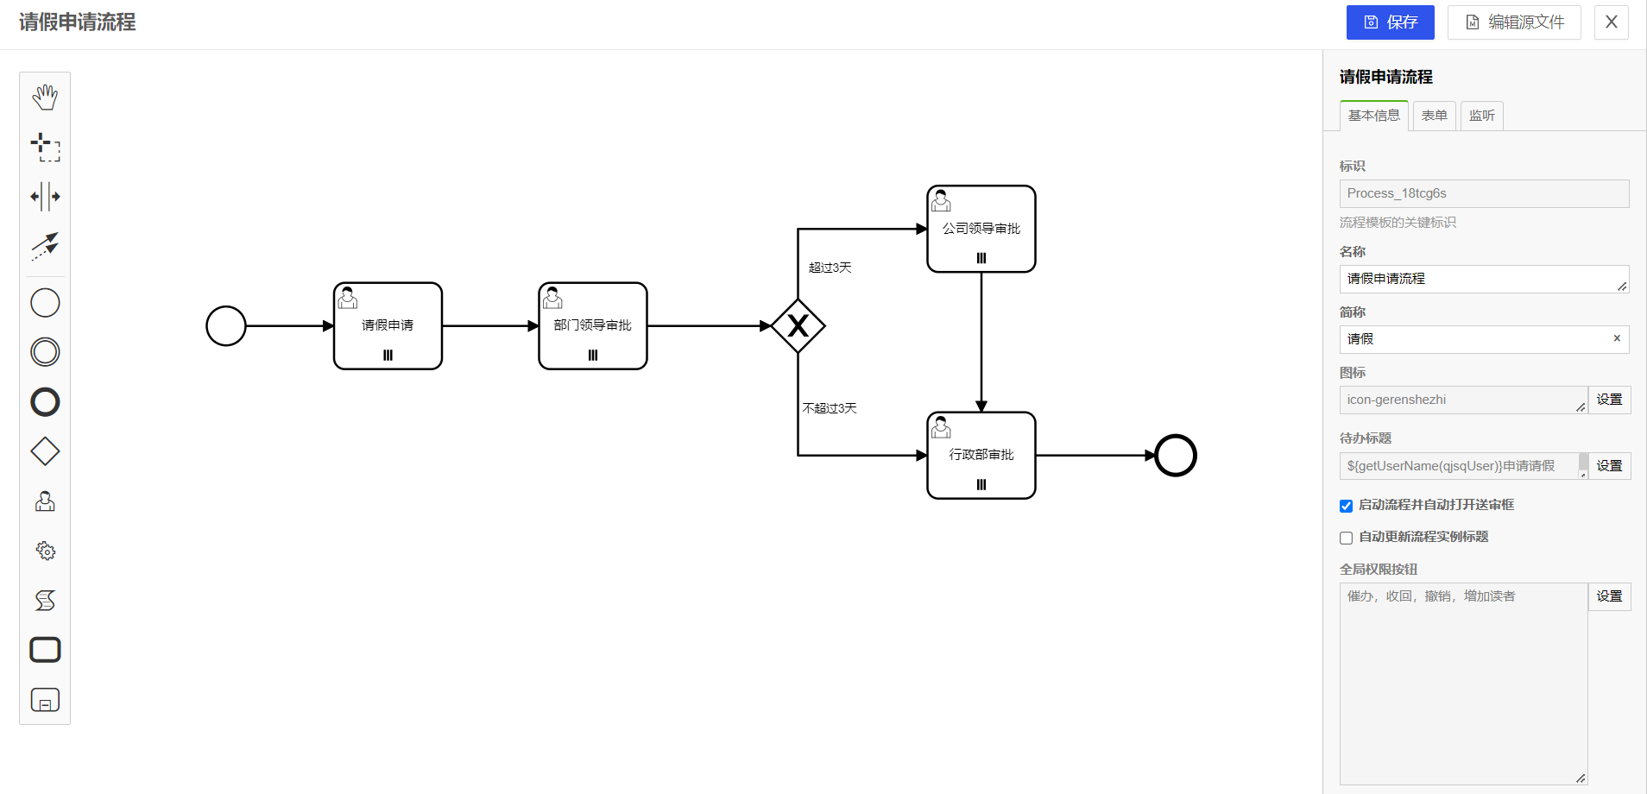

设计流程步骤主要包括：配置流程节点与连线、设置处理人与办理规则、设置流程审批按钮、配置表单与字段权限、设置流程基本信息等。

### 发布流程

流程设计完成后需要设置流程启动权限才能正常使用， 即谁可以发起该流程。

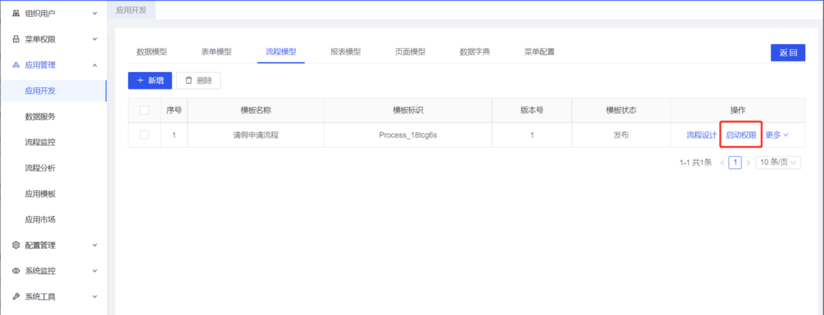

### 流程应用

进入系统前台，找到【流程中心】—》【发起流程】菜单。

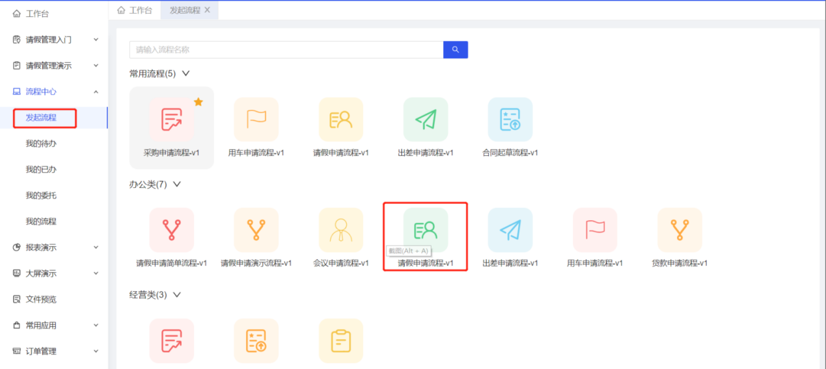

对于常用的流程，可以把该流程标记为常用流程，在平台首页也可发起流程。

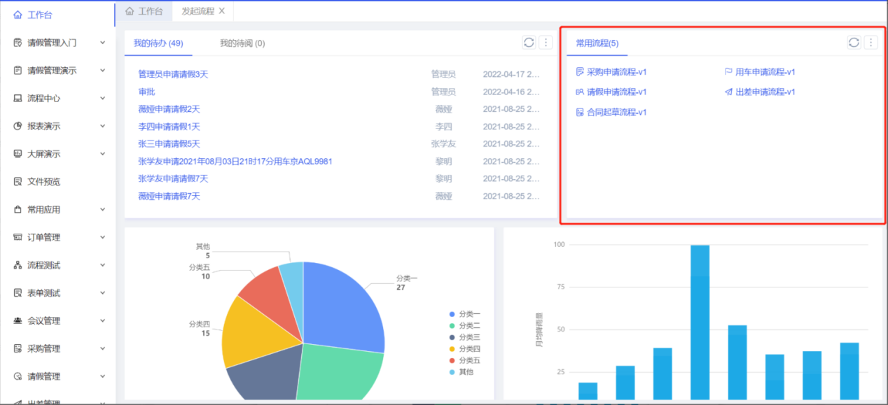

## 页面开发

页面开发是指创建可以在运行平台使用的列表、树等页面，并配置对应的增删改查等功能。页面类型分为列表页面、树形页面和组合页面等。

**页面开发的前置条件必须先建数据模型（实体模型和ER模型）**，接下来即可以可视化设计开发页面了。

1. 新建页面，包括：填写基本信息，选择数据模型生成SQL，解析SQL；
2. 显示列设置：包括：设置显示哪些列、宽度、数据转换等；
3. 查询条件设置，包括：设置哪些字段为查询字段，查询规则；
4. 页面按钮设置，包括：设置工具栏按钮、行内按钮；
5. 保存发布，包括：保存页面、发布菜单、角色授权。

### 页面模型管理

页面是应用的构成部分，所以设计页面模型必须先找到该页面所属的应用，进入应用模型管理页面，找到页面模型页签，可管理该应用下所有的页面模型。

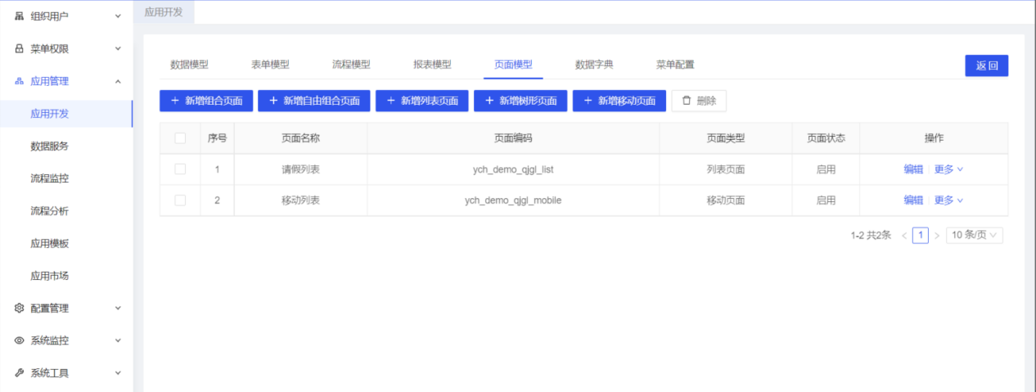

### 新建页面

点击页面模型列表上的【新增列表页面】按钮，打开列表页面配置界面。 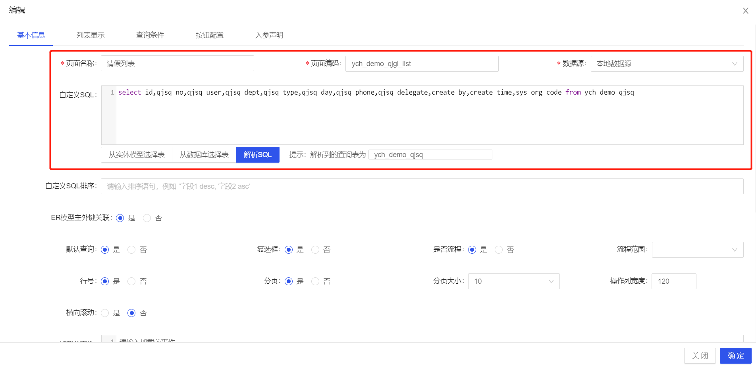

在基本信息页签下，需要填写【页面名称】、【页面编码】，然后点击【从实体模型选择表】按钮，选择实体模型后，会自动生成【自定义SQL】的值，点击【解析SQL】，初始化【列表显示】页签和【查询条件】页签的值。若列表数据需要关联流程，则勾选【是否流程】的“是”即可。

### 列表显示设置

 在列表显示页签下，若所用实体模型在设计时已经设置了数据转换等，则执行SQL解析时会自动解析过来，此处仅需勾选哪些列需要显示即可。

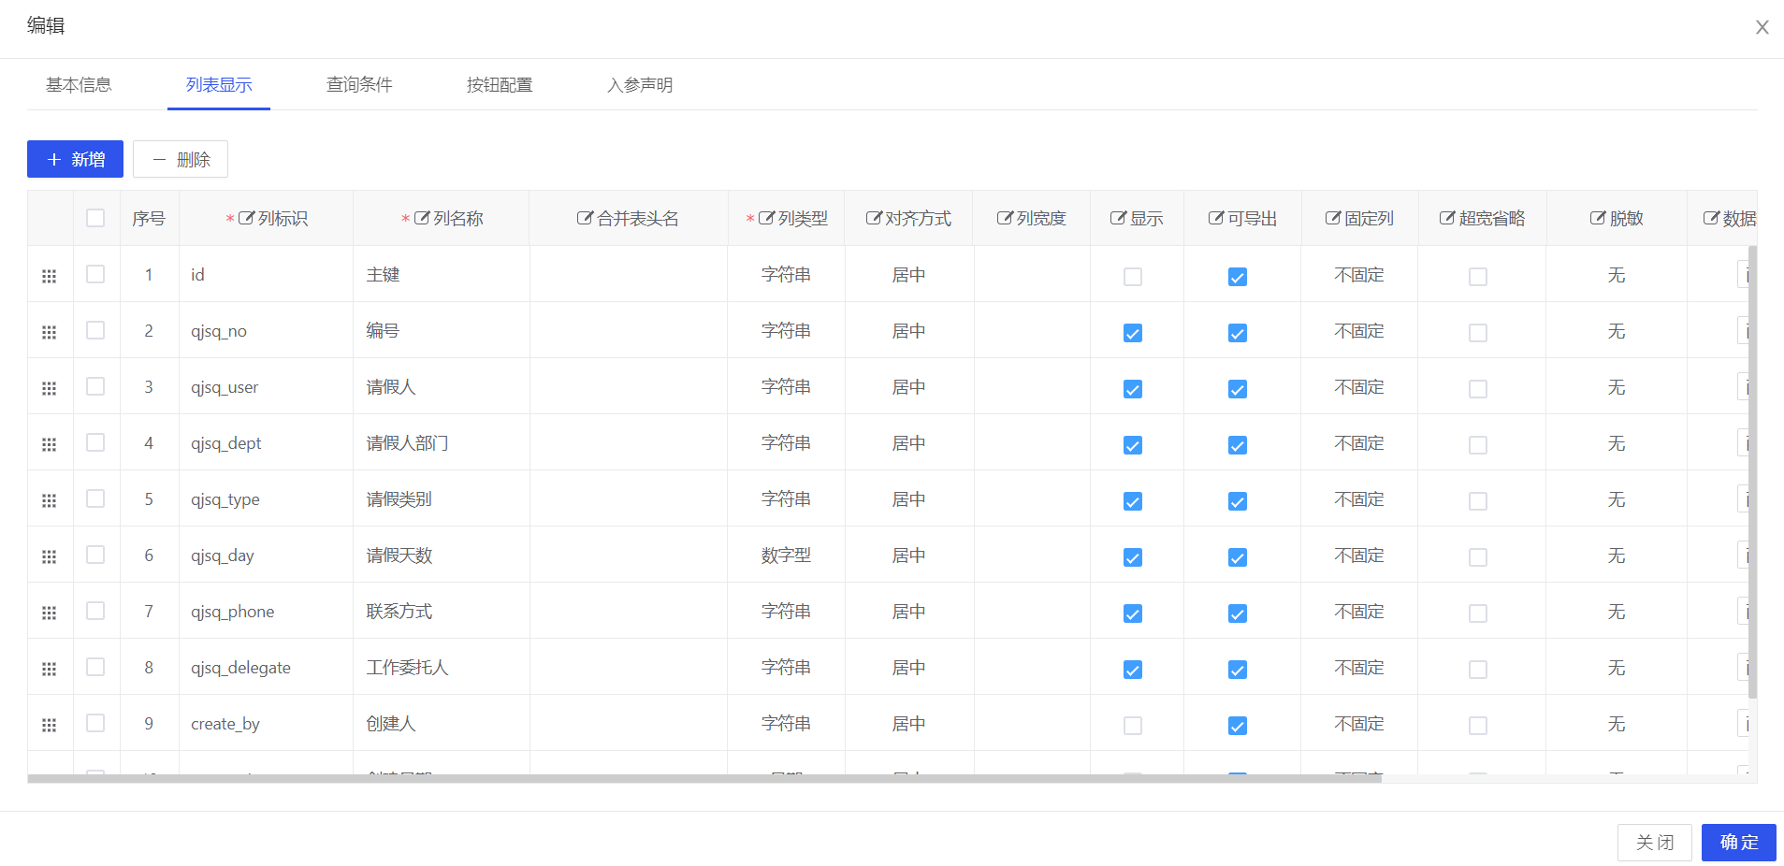

 重点配置项说明：

【列标识】：列的标识，要求唯一，同自定义SQL能够返回的字段对应。

【列名称】：列的显示名称。

【列类型】：列的字段类型。

【列宽度】：列的宽度，默认不设置，自动平均宽度。

【显示】：当前列是否显示。

【可导出】：执行导出动作时，当前列是否可以导出。

【数据转换配置】：数据转换配置是key-value的转换配置，比如：男（1）女（0），标有红星的表示已经配置过内容。

### 查询条件设置

在查询条件页签下，若所用实体模型在设计时已经设置了控件类型等，则执行SQL解析时会自动解析过来，此处仅需勾选哪些列需要作为查询列显示，以及查询操作符即可。

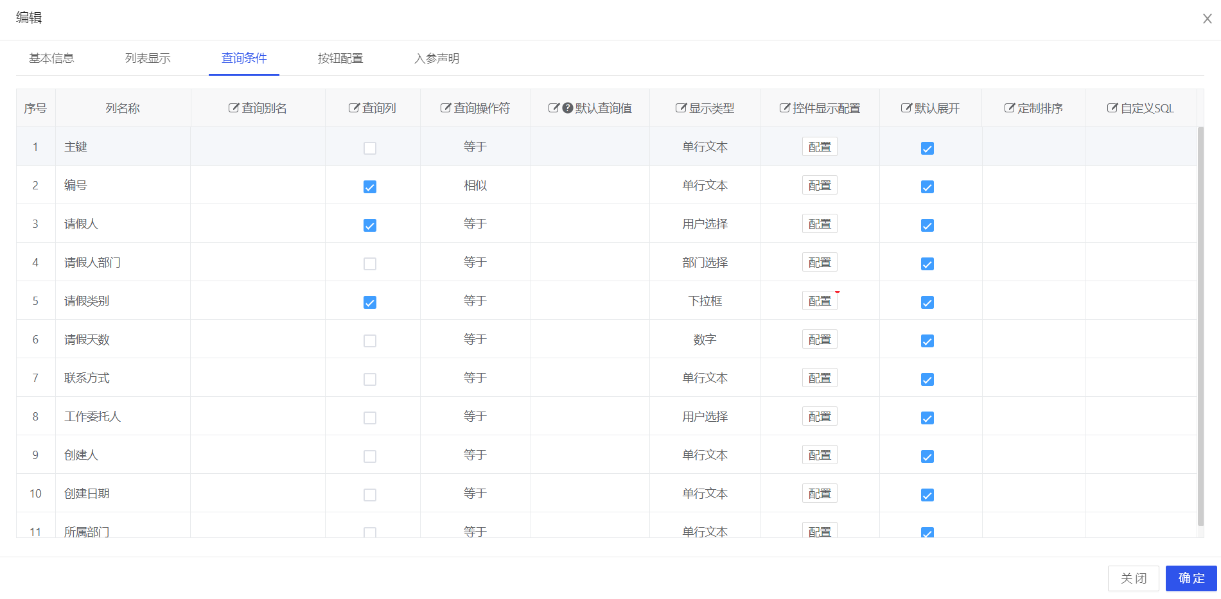

 重点配置项说明：

【查询列】：当前列是否作为查询条件。

【查询操作符】：查询使用的操作符。

【默认查询值】：列表打开时，给查询框的默认值。

【显示类型】：查询框的控件类型。

【默认展开】：查询框是否默认展开。若不设置默认展开，则打开列表时，查询框默认是收起在隐藏区域中的，需要点击“展开”才会显示该查询框。

### 页面按钮设置

在按钮配置页签下，系统会默认生成【新增】、【编辑】、【删除】、【批量删除】四个按钮，**需要给【新增】和【编辑】配置【关联表单】，需要给【删除】、【批量删除】按钮配置【ER模型】**。若是流程列表，需要手动将【新增】按钮换成【发起流程】按钮，将【编辑】按钮换成【流程详细】按钮。

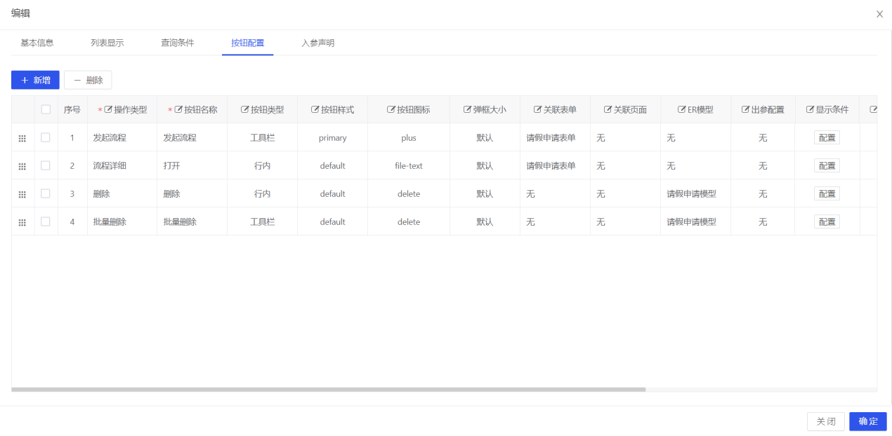

重点配置项说明：

 【按钮名称】：按钮的显示名称。

【按钮类型】：按钮类型指按钮的摆放位置，包含工具栏或者行内两个位置。

【按钮样式】：按钮的样式。

【按钮图标】：按钮的图标。

【关联表单】：**按钮关联的表单，新增和编辑类的按钮，必须配置关联表单。**

【ER模型】：**按钮关联的ER模型，删除类的按钮，必须配置ER模型。**

【自定义脚本】：编写自定义的JS脚本，自定义按钮调用。

【前后脚本】：按钮执行前和按钮执行后的自定义JS脚本。

**第一步：选择表单布局**

在表单设计器左侧控件区域找到想用的布局控件，例如栅格布局，拖拽到画布中进行设置。也可以不使用布局控件，表单默认按照每行一列的栅格布局。

**第二步：拖拉组件到画布区域**

在表单设计器左侧控件区域找到想用的控件，例如文本控件，拖拽到画布中进行设置，或者在ER模型页签中，直接将字段拖拽到画布中，画布中会自动生成对应控件，并自动设置控件属性。

**第三步：配置组件属性**

在画布中点击一个控件，在右侧属性区域设置该控件的属性。

**第四步：预览表单效果**

点击【预览】按钮能够查看表单的实际运行效果。

### 发布页面

页面设计完成后，点击【保存】，接下来需要“挂接菜单”和“角色授权”才能完成表单发布。

挂接菜单：



角色授权：

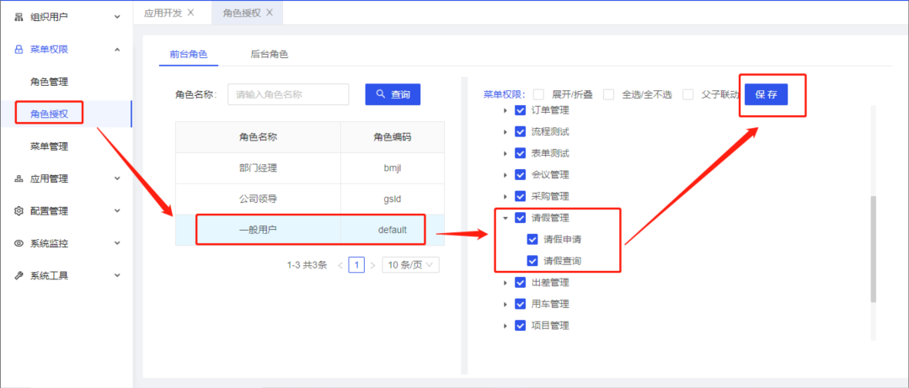

### 运行效果

进入系统前台，找到对应菜单。

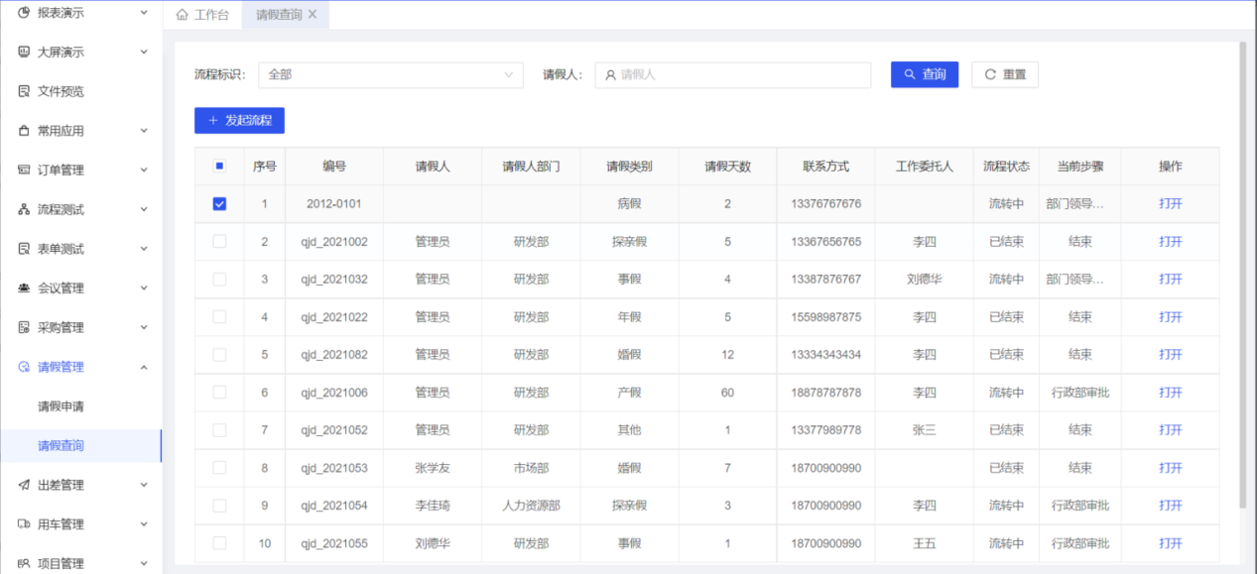

低代码平台支持配置复杂页面，如下图（左-上-下布局页面，且支持数据联动）：

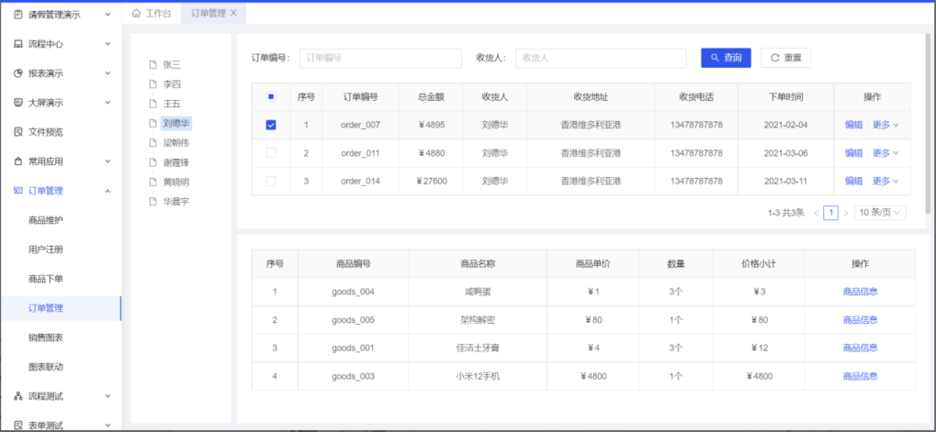

## 报表开发

报表设计是指构建以图表、表格等方式来展示或统计业务数据的功能。

**报表开发的前置条件必须先建数据的实体模型**，接下来即可以可视化设计报表了。

（1）新建数据集。包括：填写基本信息，配置维度和度量；

（2）新建报表部件。包括：配置基本信息、选择合适的图表、配置图表属性等；

（3）保存发布。

### 报表模型管理

报表是应用的构成部分（可选），所以报表设计必须先找到该报表所属的应用，进入应用模型管理页面，找到报表模型页签，可管理该应用下所有的报表模型。

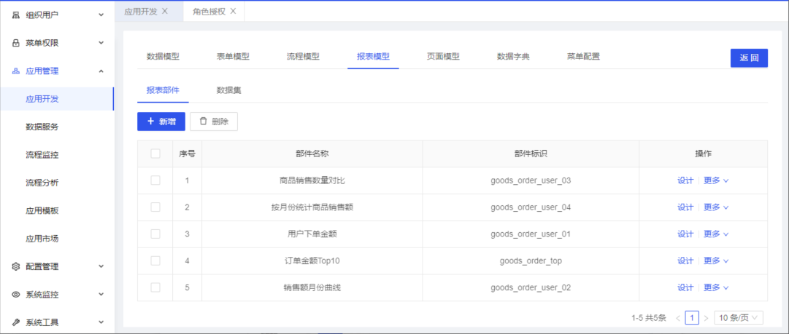

### 新建数据集

在数据集页签下，点击【新增】按钮，打开数据集新增页面。

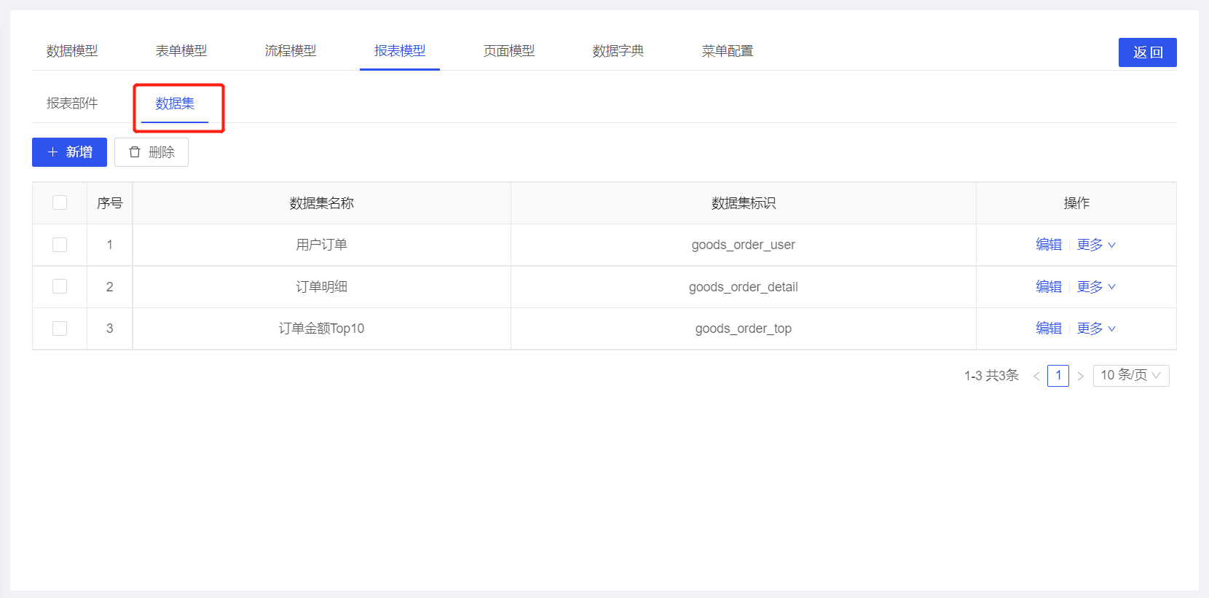

填写数据集名称、标识等基本信息，点击【从数据库选择表】打开选择表页面，搜索并选择要进行数据统计的表，点击确定之后，【自定义SQL】框中会自动生成查询sql，也可以根据情况自行修改sql。

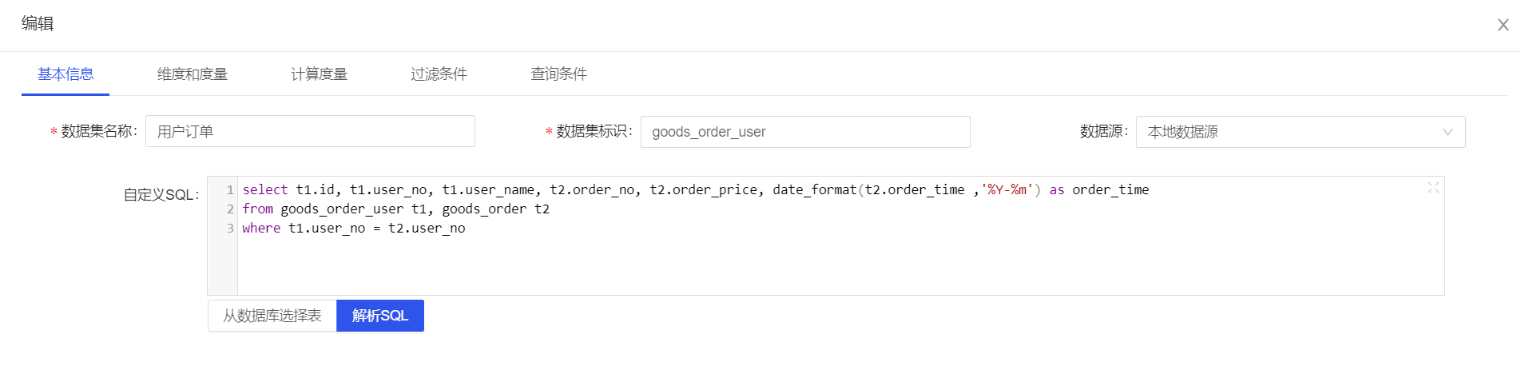

在【维度和度量】页签下，设置哪些字段作为维度，哪些字段作为度量，并设置别名。

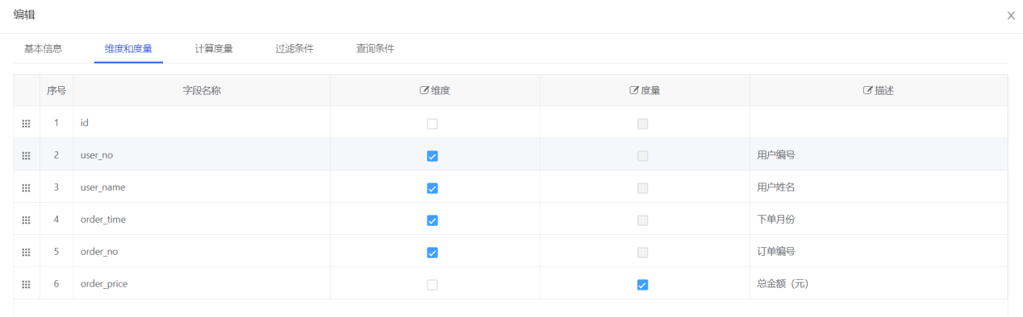

也可设置计算度量，即把度量字段融入了数学公式。

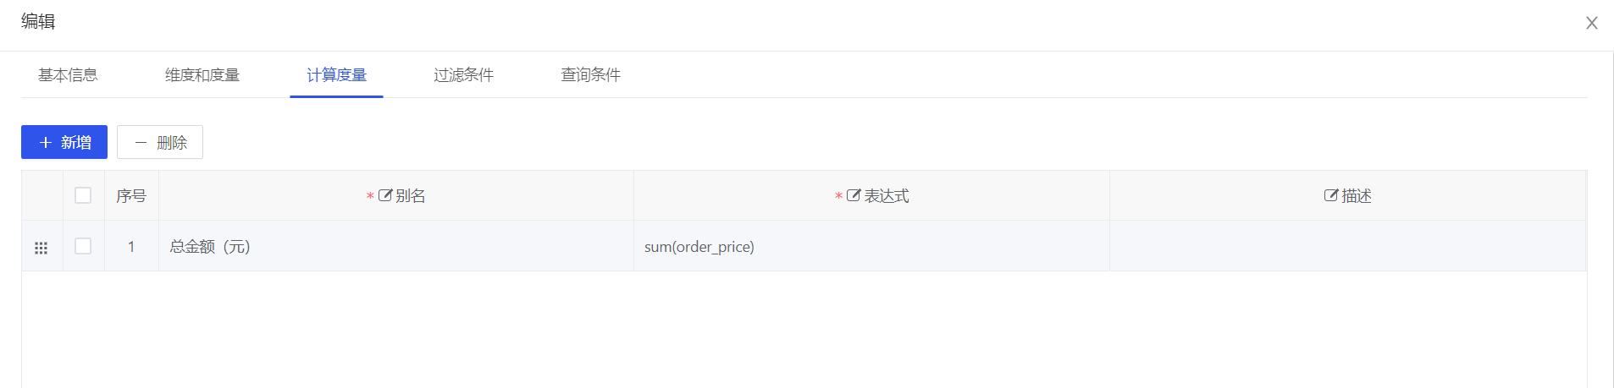

### 新建报表部件

切换到报表部件页签下，点击【新增】按钮，打开报表设计器页面，设置完报表后，点击【刷新报表】按钮，即可预览报表。

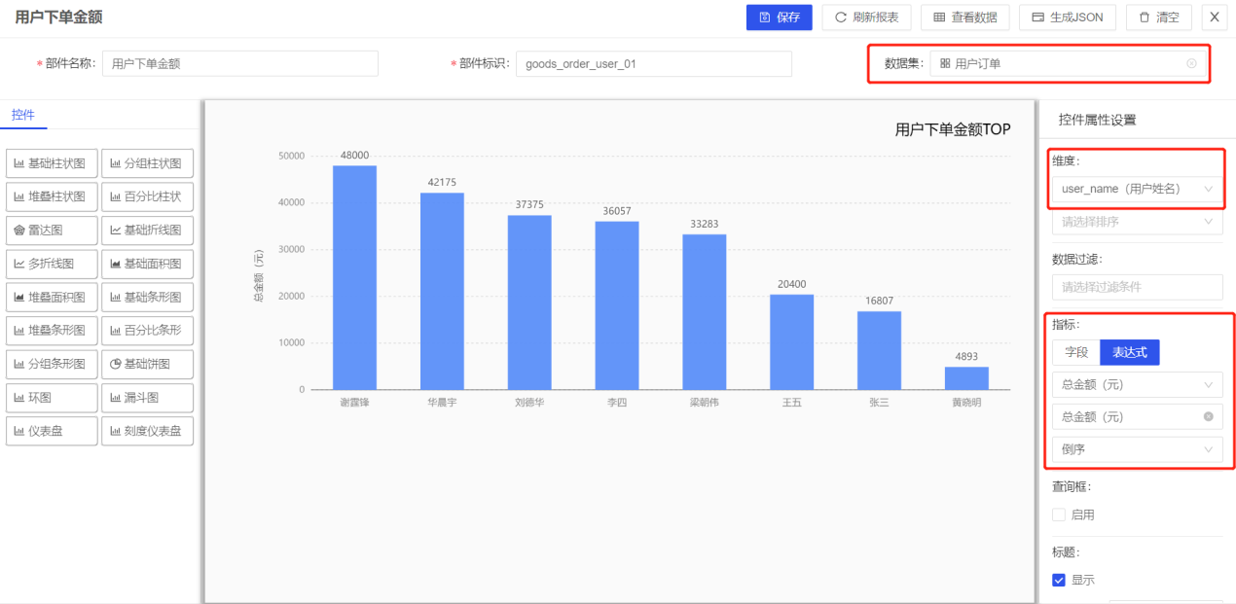

 重点配置项说明：

数据集：报表必须关联一个数据集，可选择刚刚设计的数据集。

维度：对应数据集中的维度，相当于X横坐标；

指标：对应数据集中的度量或计算度量，相当于Y坐标中的数值

### 发布报表

报表设计完成后，可以把一个报表部件单独发布出去，也可以把多个报表部件组合起来发布，组合报表需要用到页面建模里的组件页面功能。

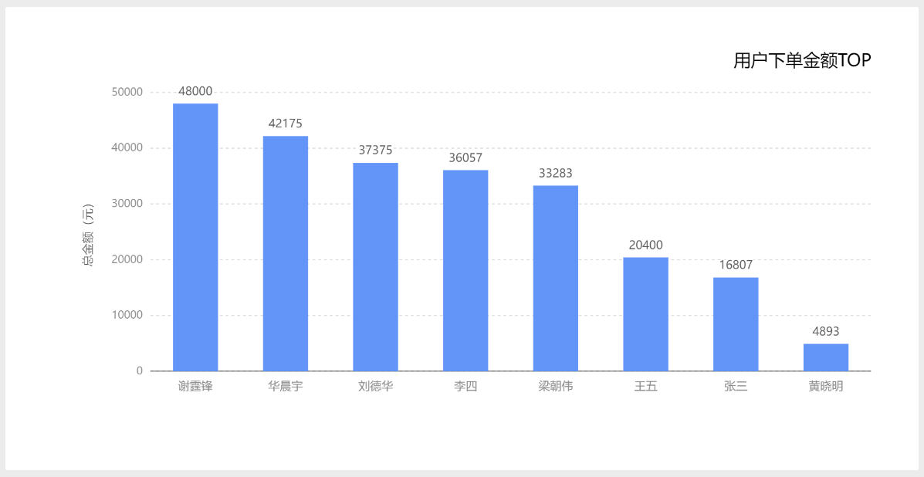

基于页面模型组合报表部件的效果：

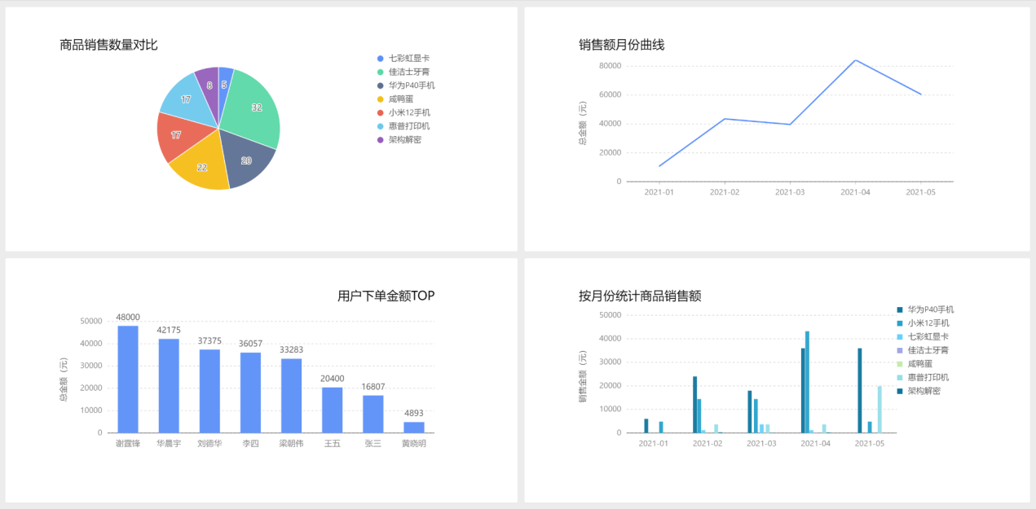

# 电子表单使用

## 数据模型设计

### 什么是数据模型

低代码平台的数据模型与关系型数据库的实体-联系模型（简称E-R模型）概念一致，提供了表示实体类型、实体属性和实体关系的方法，用来描述现实世界的概念模型。

举例说明：商品订单数据模型

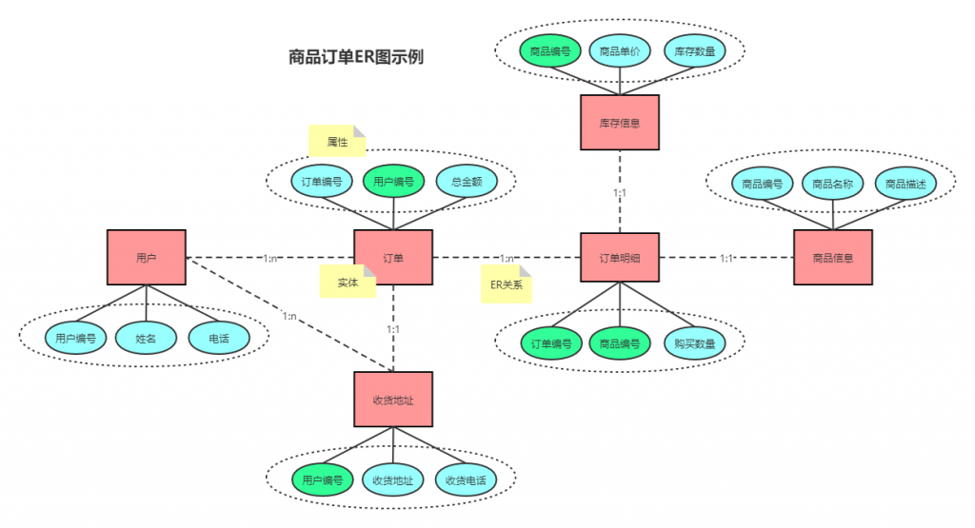

该数据模型中包括实体、属性、关系：

**实体：**订单、订单明细、商品信息、库存信息、收货地址共5个实体。

**属性：**以用户实体为例，有用户编号、姓名、电话等属性。

**关系：**订单和订单明细是1对多关系，订单和收货地址是1对1关系，其它不再列举

### 数据模型有什么用

**低代码平台是基于模型驱动开发的低代码平台，数据模型设计是应用开发的前提条件、必须步骤。表单开发、页面开发、流程开发、报表开发等均基于数据模型，简言之，没有数据模型就无法进行应用开发。所以，大家在基于低代码平台开发应用时，要优先理解数据模型原理，学会数据模型设计。**

### 实体模型构建

#### 什么是实体模型

实体模型与对应数据库中的物理表一一对应，包括实体模型基本信息、实体属性配置，另外低代码平台扩展了页面属性配置，为的是方便后续表单、页面快速设计。

以“商品订单数据模型”为例说明，共有6个实体模型：

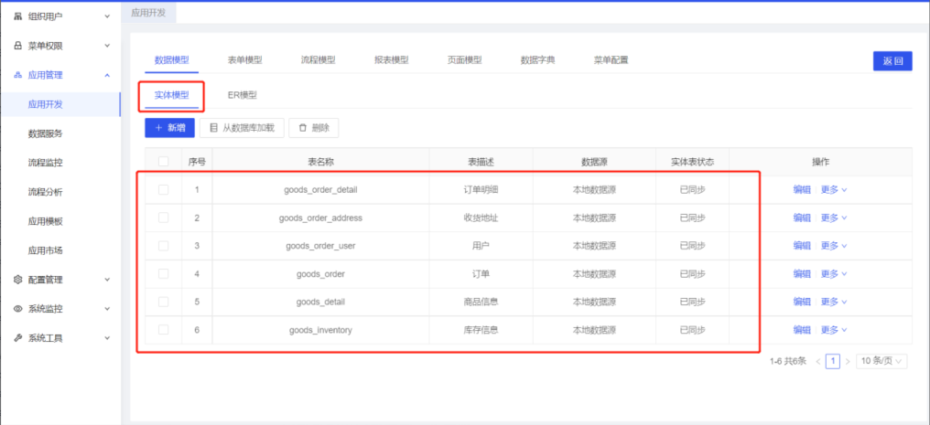

以“用户实体”为例，有用户编号、用户姓名、用户电话等多个属性字段，每个字段可配置字段类型、长度等：

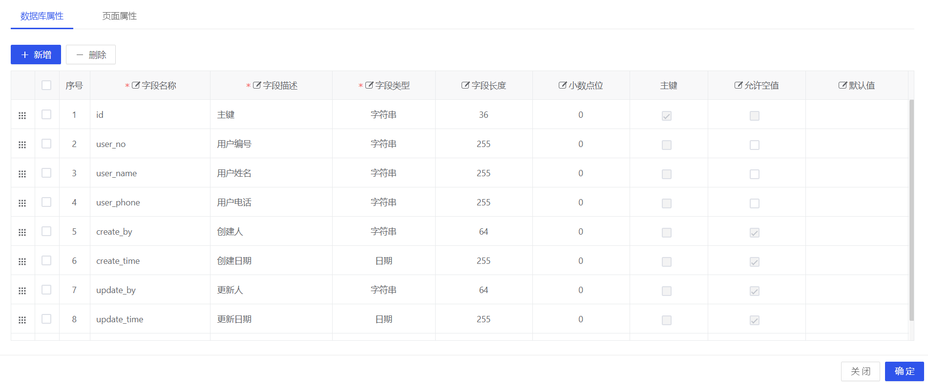

以“用户实体”为例，可对用户编号、用户姓名、用户电话等多个字段配置页面属性，每个字段可配置页面显示类型、数据转换规则等：

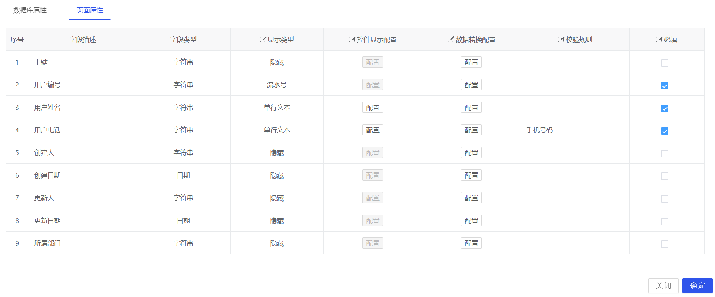

**注意：在建实体模型时，要把每个实体对应的页面属性都配置好，那么在后续表单设计和页面设计的时候，页面属性配置是自动复用的，可极大提升表单和页面的开发效率。**

#### 实体模型配置

低代码平台中构建实体模型有两种方法“正向设计”和“反向设计”。

正向设计：我们先通过管理页面创建实体模型，再通过“创建实体表”功能，创建数据库的物理表，这个过程就是正向设计。

反向设计：我们已经有了数据库物理表，可以通过“从数据库加载”功能，自动构建实体模型，这个过程就是反向设计。

##### 正向构建实体模型

正向构建实体模型步骤： 新建实体模型——>配置字段属性——>配置页面属性——>创建实体表。

**（1）新建实体模型**

 实体模型列表界面如下图所示：

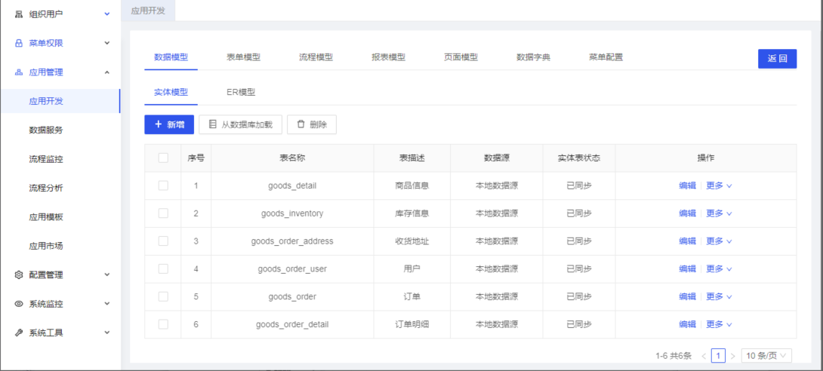

【表名称】：数据库表的表名，也是实体模型的唯一性约束。

【表描述】：数据库表的描述，也是实体模型的中文名称。

【数据源】：平台支持多数据源，有多数据源管理模块提供配置功能。建立实体模型时可以选择相应的数据源，支持多数据库管理。该值默认为本地数据源。

【实体表状态】：状态包括：未创建、已创建、未同步、已同步。已创建和已同步都是可用状态。

* 未创建：新建实体模型还没有创建实体表时状态为未创建。
* 已创建：未创建状态的数据执行“创建实体表”操作，状态变为已创建。
* 未同步：编辑或修改实体模型单击保存后，状态会变成未同步。
* 已同步：未同步的数据执行“同步实体表”操作，状态变为已同步。

**（2）配置字段属性**

新增实体模型时，默认会生成6个基本字段，分别是主键、创建人、创建日期、更新人、更新日期、所属部门，这6个字段是固定字段，不能编辑和删除。

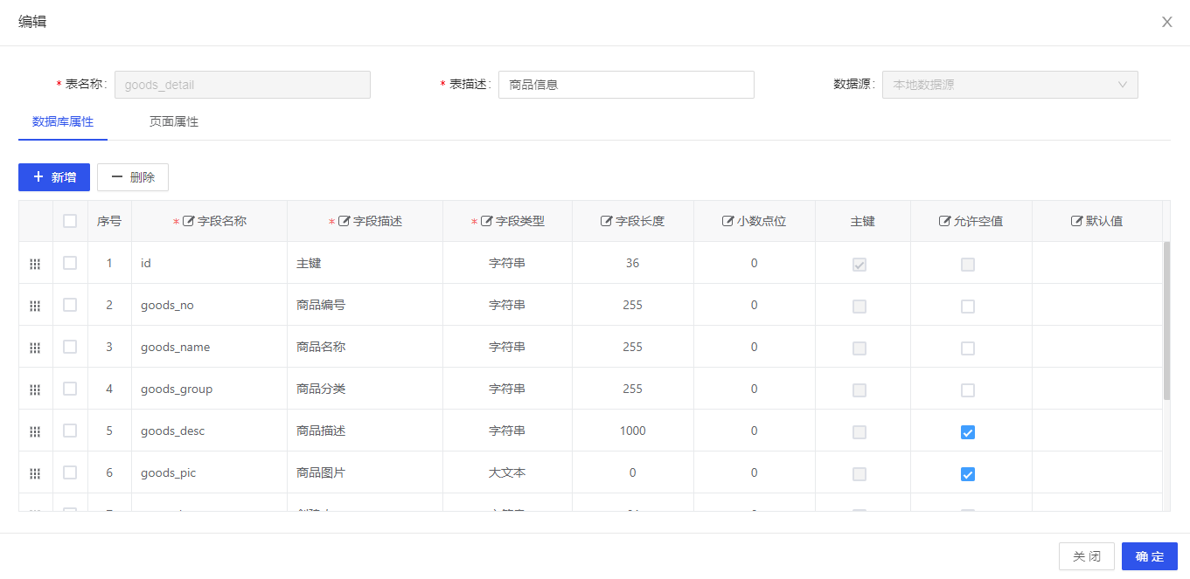

【字段名称】：数据库表的字段的名称，要求唯一。建议使用小写英文字符，若由多个单词拼装，建议使用“_”连接。

【字段描述】：数据库表的字段的描述，也是模型字段的中文名称。

【字段类型】：目前支持的字段类型包括字符串、大文本、二进制、数字型、日期。

【字段长度】：当选择字段类型为字符串、数字型时，需要设置字段长度。

【小数点位】：当选择字段长度为数字型时，需要设置小数点位数。

【主键】：不可编辑，默认平台基本字段中的ID作为主键。

【允许空值】：数据库表字段是否允许空值。

【默认值】：数据库表字段默认值。

**（3）创建实体表**

实体模型建模后，实体表状态是“未创建”，需要点击“创建实体表”按钮后，才会真正的创建数据库物理表。

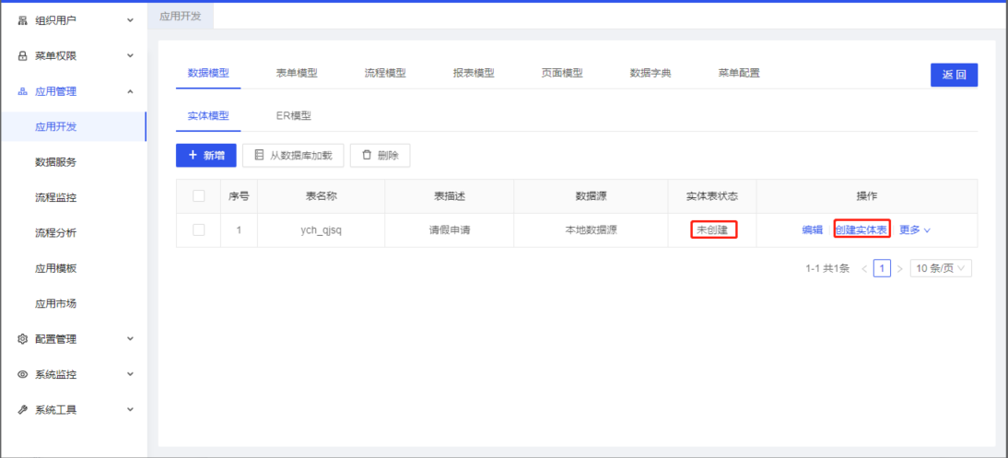

实体表状态共分为4个状态，分别是未创建、已创建、未同步、已同步。未创建状态的模型，会有“创建实体表”的操作按钮，未同步状态的模型，会有“同步实体表”的操作按钮。已创建或已同步的模型被修改后，状态都会变成未同步，需要执行“同步实体表”的操作，才会将修改内容同步到数据库表。创建实体表时，若检测到表已经存在，则将状态变为未同步，需手动执行“同步实体表”的操作。同步实体表时，若检测到表不存在，则将状态变为未创建，需手动执行“创建实体表”的操作。

##### 反向构建实体模型

如果数据库中已经存在物理表，想要将表的模型导入实体模型中进行管理，则需要使用“从数据库加载”功能，打开数据库表选择页面，需要输入表名进行模糊查询，该功能同新增实体模型一样支持多数据源的选择，选中要导入的表，点击确定执行导入，该功能支持多选，同时导入多个表的模型。如果所选数据库表在实体模型中已经存在，则导入不会成功。

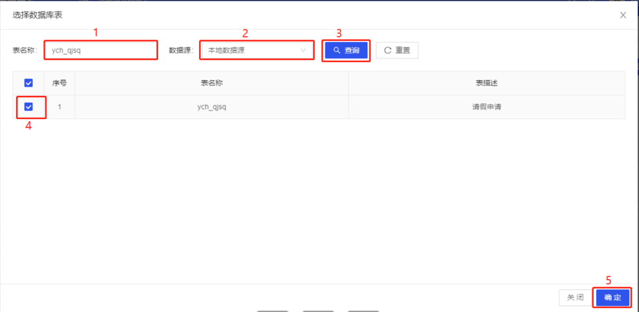

### 页面属性配置

在数据模型里配置页面属性，是一个扩展增强功能，主要目的是为了后续表单开发和页面开发时直接复用，提升开发效率。开始在数据模型设计时，也可先不用设置页面属性，后面再开发表单和页面时再补充配置也可以。

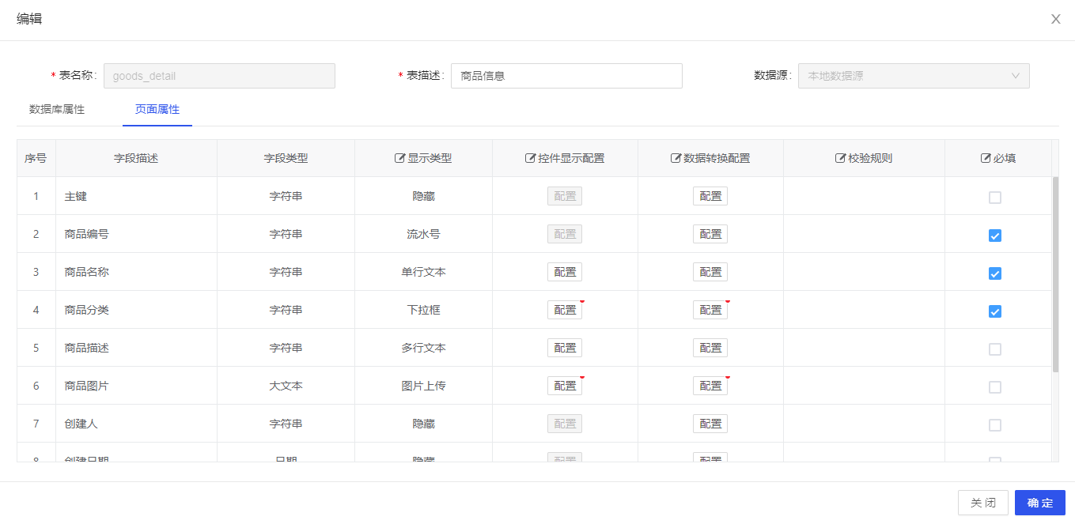

【显示类型】：目前支持的显示类型包括隐藏、单行文本、多行文本、数字、下拉框、复选框、单选框、开关、日期、时间、评分、滑动条、流水号、图标选择、附件上传、图片上传、用户选择、部门选择、弹框选择。隐藏作为一种特殊的类型，是指不在表单中显示的字段，例如外键字段。

【控件显示配置】：控件显示配置是一个按钮，标有红星的表示已经配置过内容，若所选显示类型没有需要配置的内容，则按钮置灰。打开控件显示配置页面，根据“显示类型”的不同，所需配置的内容也不同。需要说明的是，1）下拉框、复选框、单选框，2）弹框选择，下面分别说明：

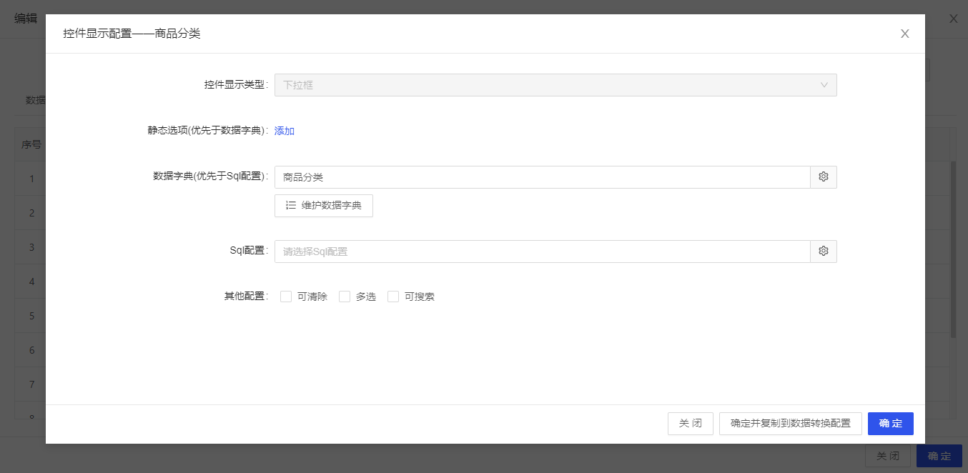

下拉框、复选框、单选框，这三类控件可以设置静态选项、数据字典、Sql配置，数据字典是平台提供的一个统一管理各个业务选项的模块，如果同时配置了静态选项、数据字典和Sql配置，则静态选项的配置优先。

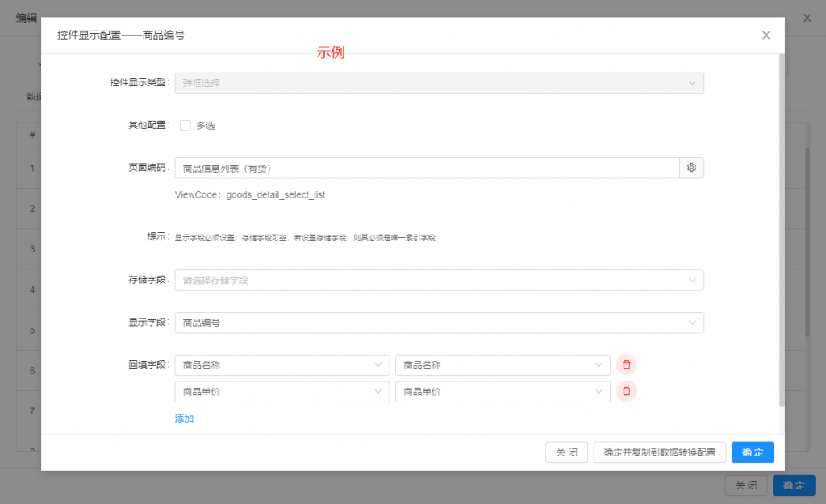

Sql配置项需要在配置管理->SQL配置模块维护，如下图所示：

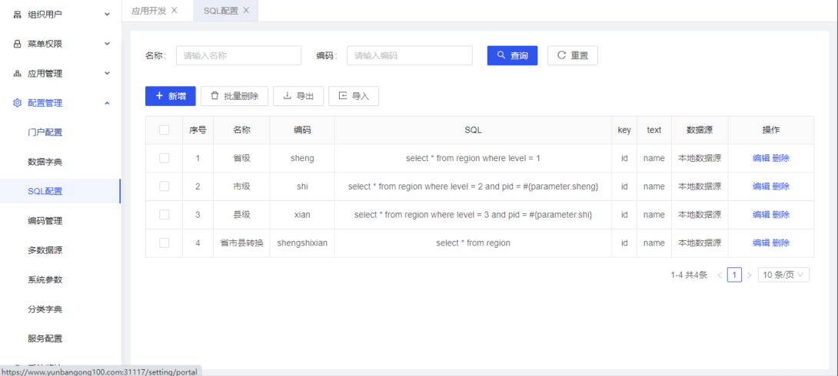

SQL配置编辑界面：

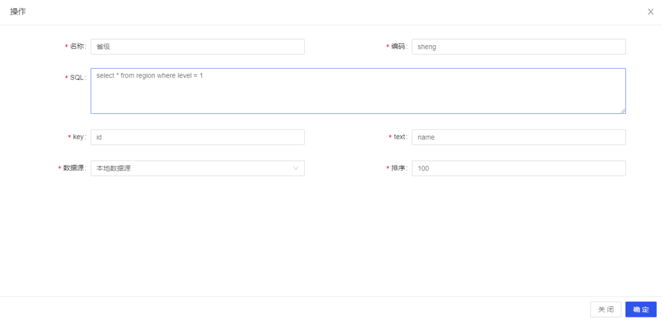

弹框选择使用的是页面模型中的列表页面，所以需要提前设计好列表页面模型，在页面编码处选择、确定。显示字段是指列表页面中哪个字段用于在表单上显示，且必须设置；存储字段指列表页面中哪个字段实际存储到数据库中，若不设置，则实际存储的字段就是显示字段，若设置存储字段，则存储字段必须是列表页面的唯一索引字段。回填字段是指列表页面中的字段和当前模型中其他字段的对应关系，能够实现在表单页面上，只用一次弹框选择，回写表单上多个字段的值。

控件显示配置页面上，提供“确定并复制到数据转换配置”的功能，控件显示与数据转换有一定的对应关系，该功能就是将这种关系自动化，提供快捷操作，提高配置效率。例如控件显示配置了下拉框控件的静态选项，点击“确定并复制到数据转换配置”将会自动打开数据转换配置页面，自动选中静态选项Code转名称，同时将静态选项内容复制过来，降到重复配置。

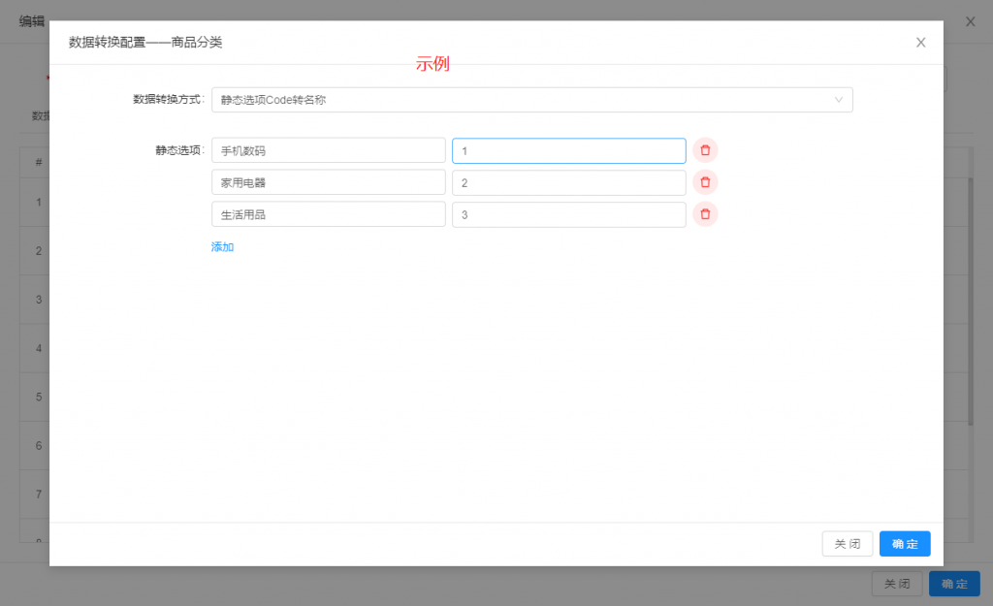

【数据转换配置】：数据转换配置是一个按钮，标有红星的表示已经配置过内容。该功能用于列表页面显示时，将数据库中的存储数据转换成显示文本。打开数据转换配置页面，数据转换的方式支持日期时间格式、静态选项Code转名称、数据字典Code转名称、用户ID转名称、部门ID转名称、页面数据转换，根据所选数据转换方式的不同，所需要配置的内容也不同。

【校验规则】：除“必填”外，控件其他的校验规则，可多选，支持的规则包括邮箱地址、手机号码、数字、字母或下划线、首字字母,最长18、网址、汉字、QQ号、以字母开头、整数、日期、时间。

【必填】：控件是否必填。

在实体模型中设置好显示类型、控件显示配置等页面属性，再表单模型建模时，通过直接拖拽实体模型字段的方式，能够将此处设置的属性，直接复制到表单模型中，提高表单建模效率；或者通过表单模板自动进行表单建模时，或者页面模型配置列表显示和查询字段时，也会复用此处的属性，具体操作可以结合表单模型设计和页面模型设计章节了解。

### ER模型构建

低代码平台中的ER模型对应数据库E-R模型中的实体关系模型，根据业务场景需要，可将一个或多个实体模型按照关联关系组合在一起，形成的一个业务模型。

以商品订单ER模型为例说明，在这个ER模型中有订单、订单明细、商品信息、库存信息、收货地址共5个实体构成，订单和订单明细是1对多关系，即1个订单包括多个订单明细，订单明细和商品信息是1对1关系，即每条订单明细对于一个具体商品。库存信息和收货地址虽然是单实体，在低代码平台中也各自是一个ER模型，目的是为了后续表单建模和页面建模中对数据ER模型的统一复用。

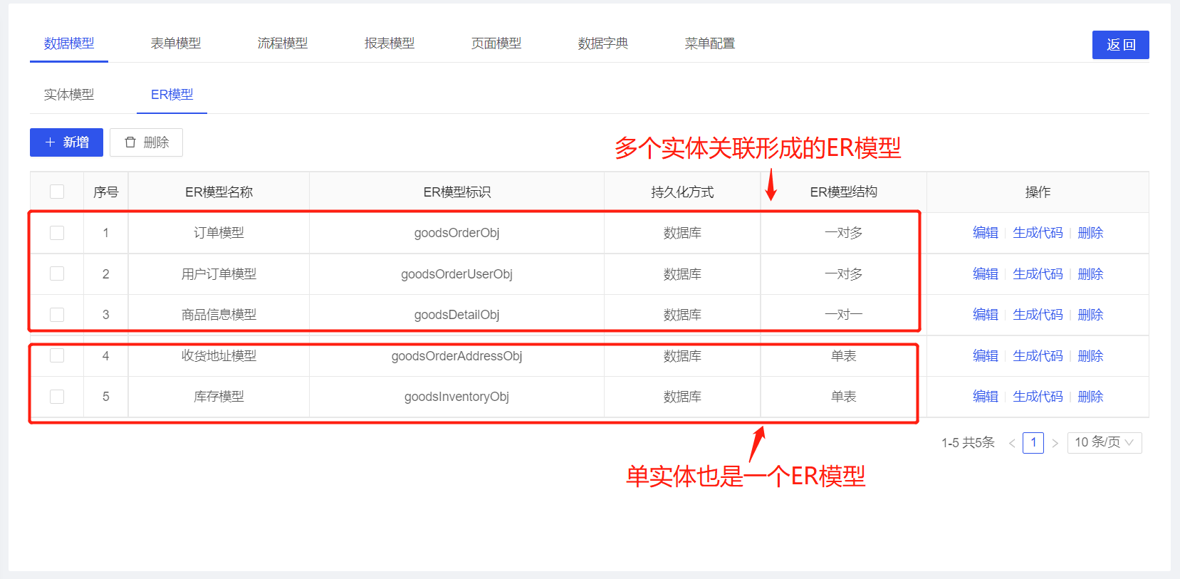

**注意：低代码平台中ER模型定义非数据库E-R模型定义，在低代码平台中，单个实体也需要对应一个ER模型，多个实体关联也是一个ER模型，可以简单理解为，低代码ER模型是数据库E-R模型中的实体关系定义。**

#### 快速生成单实体ER模型

在上一步骤执行“创建实体表”操作后，也会有自动执行“生成ER模型和表单模型”操作的提示，点击“确定”可快速生成该实体表的ER模型。

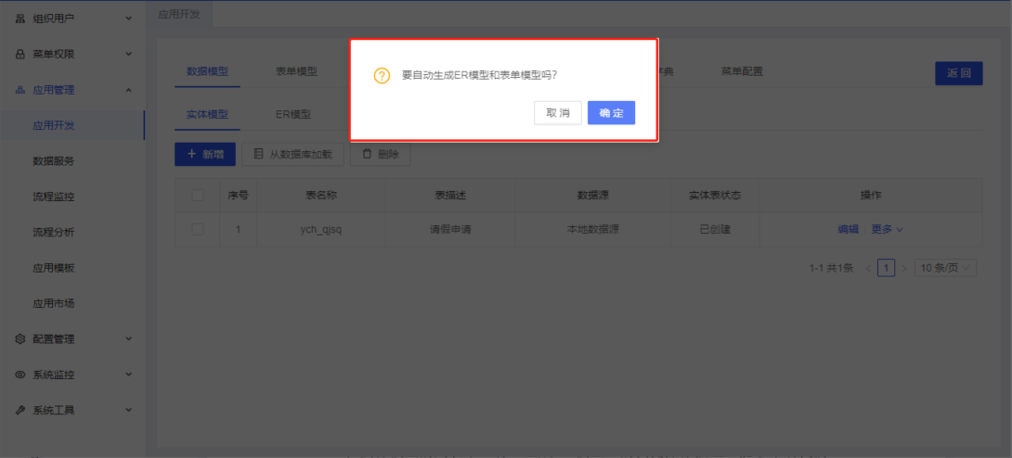

自动生成ER模型和表单模型的过程中，若遇到同名的ER模型或者表单模型时，会提示覆盖、忽略或者取消。

在实体模型的列表中，有“生成ER模型”的快捷操作按钮，能够帮助我们快速生成当前实体表对应的ER模型。

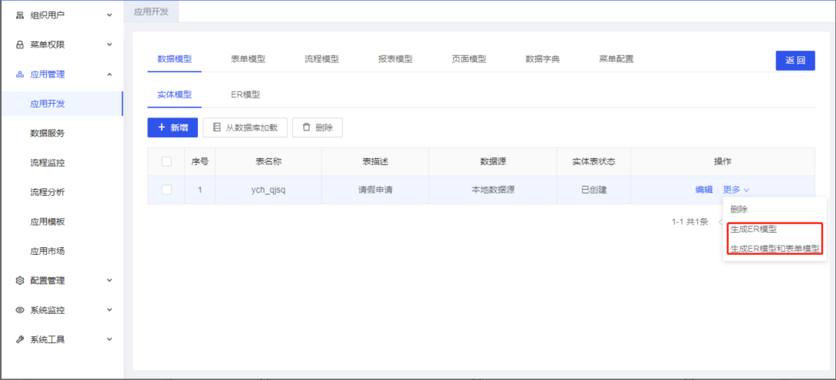

#### 配置多实体关系ER模型

对于多个实体关系的ER模型，没有一键快速生成功能，需要按照业务需求，手动配置完成。具体操作为：新增/编辑ER模型，设置实体间关系（即多个实体表间关系）：

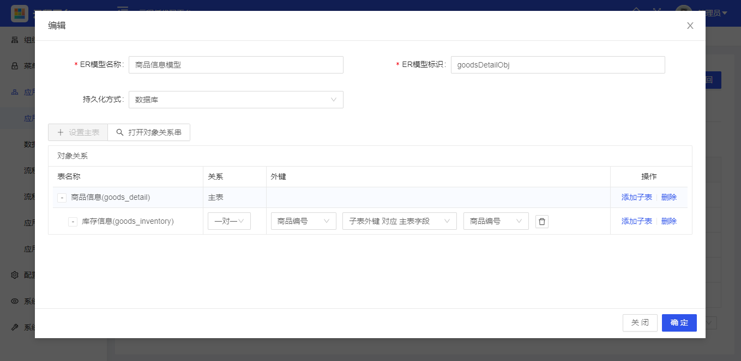

【ER模型名称】：模型的中文名称。

【ER模型标识】：模型的标识，要求唯一。

【主表】：对象关系中有且仅有一个主表，默认第一个表就是主表。

【关系】：除主表外，还包括一对一和一对多两种关系。

【外键】：根据所选关系，设置外键的关联。左侧为子表字段，右侧为主表字段。

【添加子表】：从实体模型中选择表，添加到指定表下面作为子表。整个对象关系中，不允许出现重复的表。子表可以继续添加子表，形成多层主子关系，但是一般不建议层级超过3级。

【对象关系串】：以JSON结构显示设计的对象字符串。

### ER模型构建原则

**一个应用中该构建多少个ER模型？哪些实体关联生成ER模型？这是新手入门低代码平台经常遇到的两个问题，如果这两个问题不能很好理解和解决，那么对于后续表单开发、页面开发造成很大困惑。**

低代码平台“ER模型按业务需求驱动设计”思想出发。在开发复杂应用时，可以按业务需求灵活构建ER模型，进而得到快速构建应用的目标。具有使用过程中请参考以下原则。

#### 原则1：单个实体也是一个ER模型

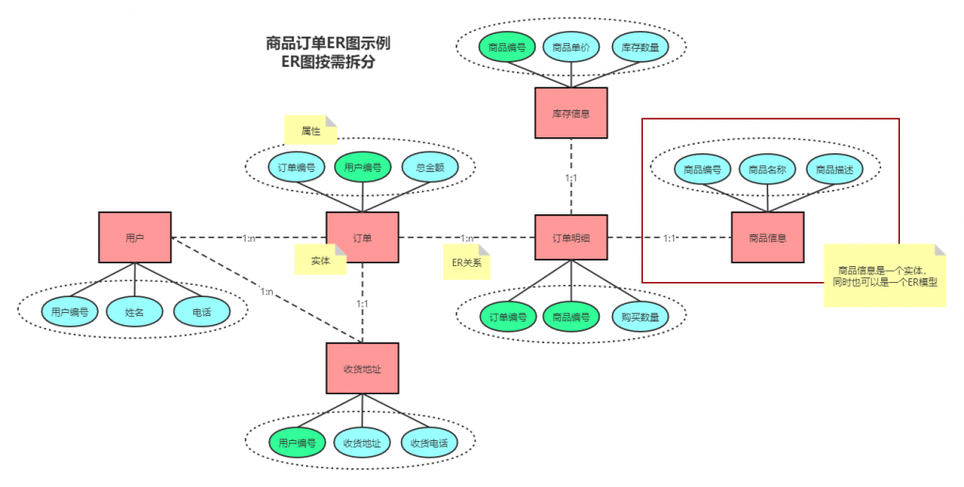

在商品订单ER模型中，商品信息即是一个数据实体，同时也把它作为一个ER模型，这样设计的好处是，单表操作直接使用ER模型，无需单独构建，因为业务实现过程中，有大量的表单录入和展示类需求。

#### 原则2：复杂业务拆分多个ER模型

在商品订单ER模型中，有5个实体构成，而且实体间的构成关系比较复杂，在实际的业务功能开发过程中，单个页面或按钮不可能操作整个ER模型，那样用户体验也不好，我们可以根据业务需求把这个复杂的ER模型按需拆分。比如：“要实现查看订单购买情况，包括购买的商品明细”，可以把“订单”、“订单明细”、“商品信息”这3个实体作为一个ER模型拆分出来，这样表单和页面构建的时候直接关联这个模型即可。

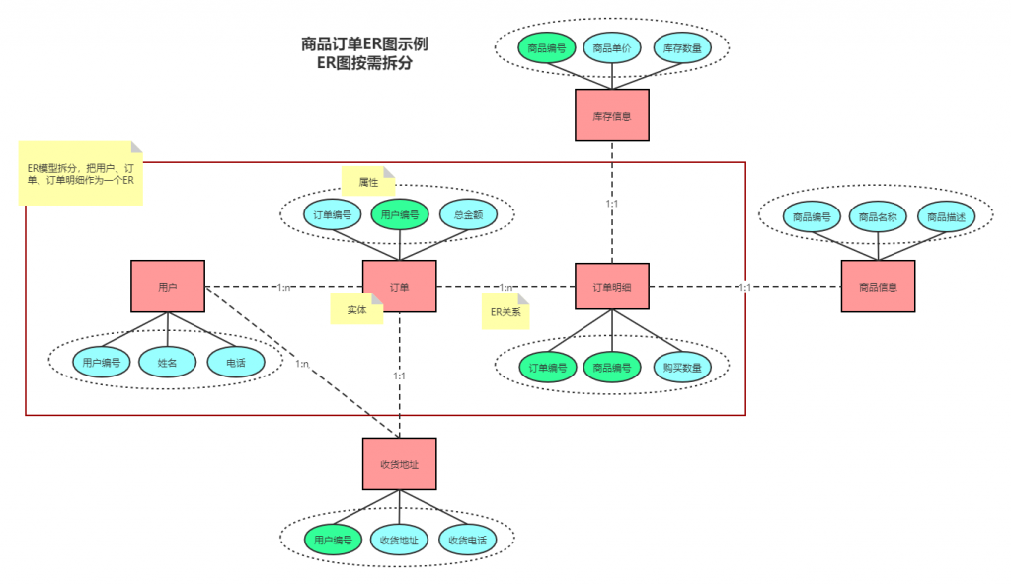

比如：“要实现查看订单送货信息”，可以把“订单”、“收货地址”这2个实体作为一个ER模型拆分出来，这样表单和页面构建的时候直接关联这个模型即可。

**通过以上的模型拆分，在一个应用中将存在多个ER模型，而且这些ER模型中对实体的引用时交叉的，这种情况是合理的，在复杂的应用中，我们推荐这种做法。**

## PC表单设计

### 表单设计器使用

表单设计器是一款在线可视化表单建模工具，具有组件丰富、操作简单、所见即所得等特性，既能够设计普通的数据录入表单，也能够配合流程设计出各类审批流转表单。

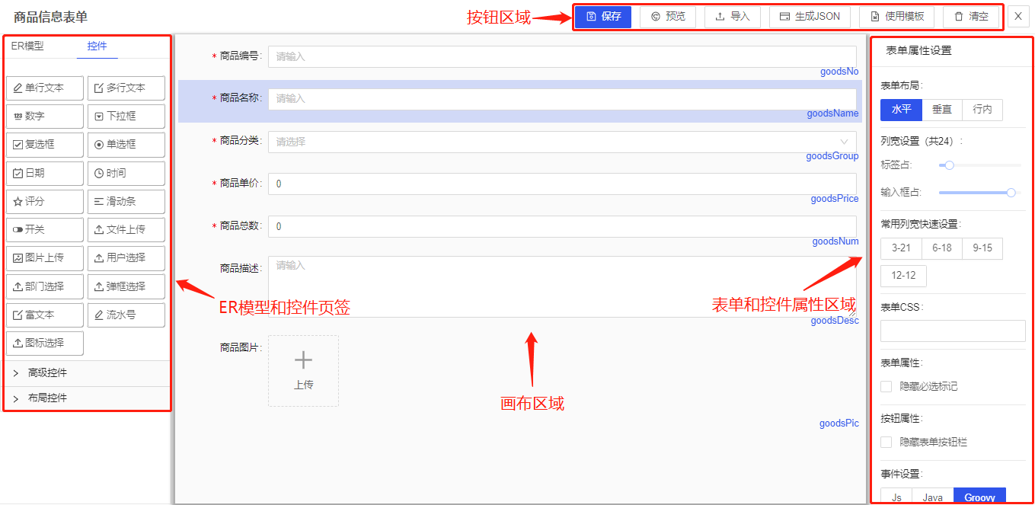

#### 表单设计器功能区域介绍

【按钮区域】：设计器的按钮包括保存、预览、导入、生成JSON、使用模板、清空。

【控件区域】：支持通过拖拽的方式，将控件拖拽到画布中。控件分为基础控件、高级控件和布局控件，共29种，能够满足绝大部分场景的表单设计需求。具体内容后面分章节专门介绍。

【ER模型区域】：ER模型页签是以树的形式展示当前表单关联的ER模型所提供的字段和表。支持通过拖拽字段的方式，将字段拖拽到画布上，自动生成对应控件，并自动设置控件属性，方便快捷。

【画布区域】：支持通过拖拽的方式调整控件的顺序和嵌套关系。点击控件即选中控件，可以删除和复制控件，可以设置选中控件的属性。

【表单属性区域】：属性分为表单属性和控件属性。显示控件属性时，有折叠箭头允许将控件属性收起，变成显示表单属性。属性内容丰富，除了可以设置控件对应字段、占位内容、是否多选等，还能设置校验规则、默认值规则、数据字典等。

#### 表单设计器主要功能介绍

**拖拉拽方式设计表单：**从【控件区域】或【ER模型区域】拖拉拽一个控件到画布上，可以进行位置移动，属性设置等操作，一步一步完成表单设计。也可以通过【使用模板】功能，一键生成表单模型。

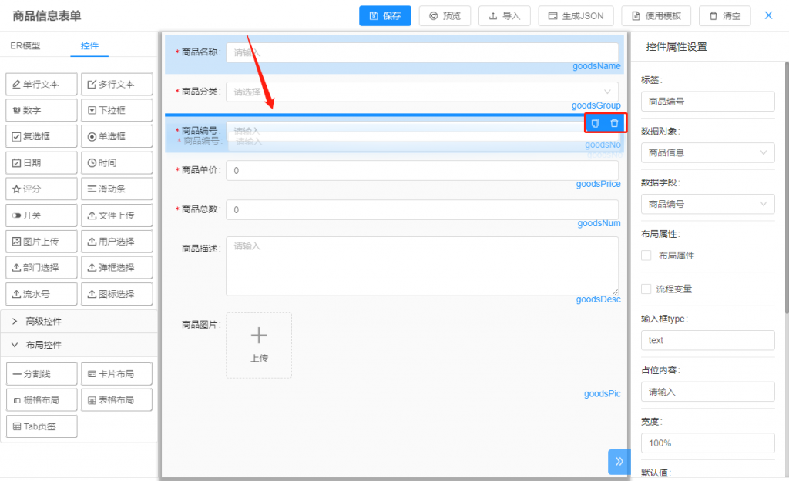

【保存】：表单设计完成后的保存按钮。

【预览】：通过弹框显示当前表单设计后实际运行的效果。

【导入】：通过弹框打开文本输入框，输入要导入的JSON内容，或者点击“导入json文件”按钮，选择一个文件，点击确定后，将JSON数据导入到当前设计器页面。通过下面的“生成JSON”按钮，可以将其他表单模型的JSON数据导出，再通过“导入”功能，复制过来。

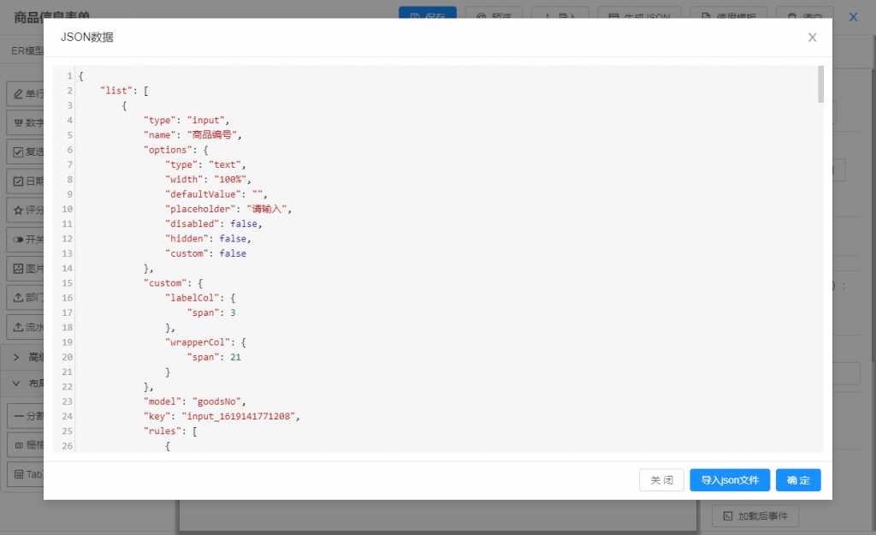

【生成JSON】：查看表单设计后最终生成的JSON数据，保存到数据库中的模型就是这个JSON数据，支持将这个JSON数据通过导入功能拷贝到其他表单设计中。

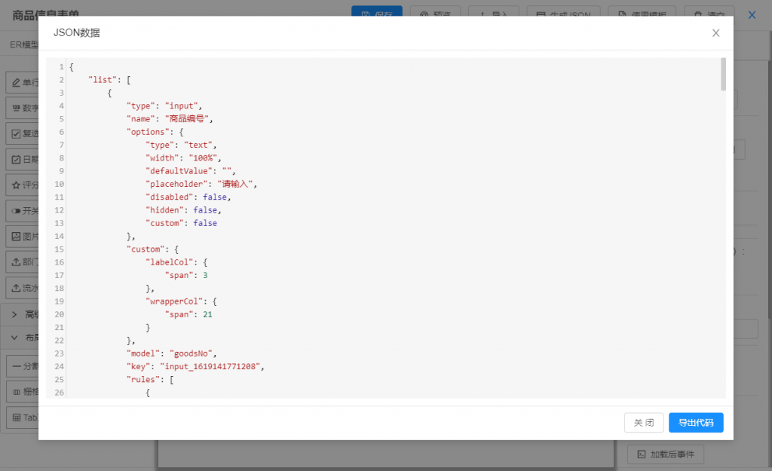

#### 表单设计器全局属性介绍

没有选中控件的时候，或者点击画布右下方的收起图标后（选中控件后需要点击收起图标切换到全局属性配置），属性区域显示的是表单的全局属性。

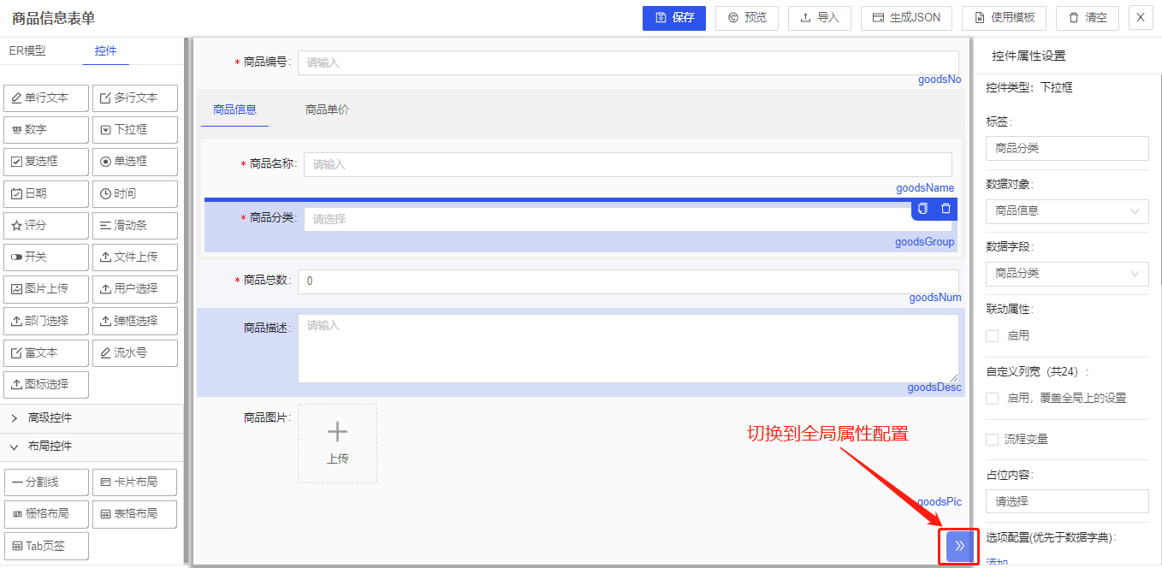

以下显示的就是表单的全局属性:

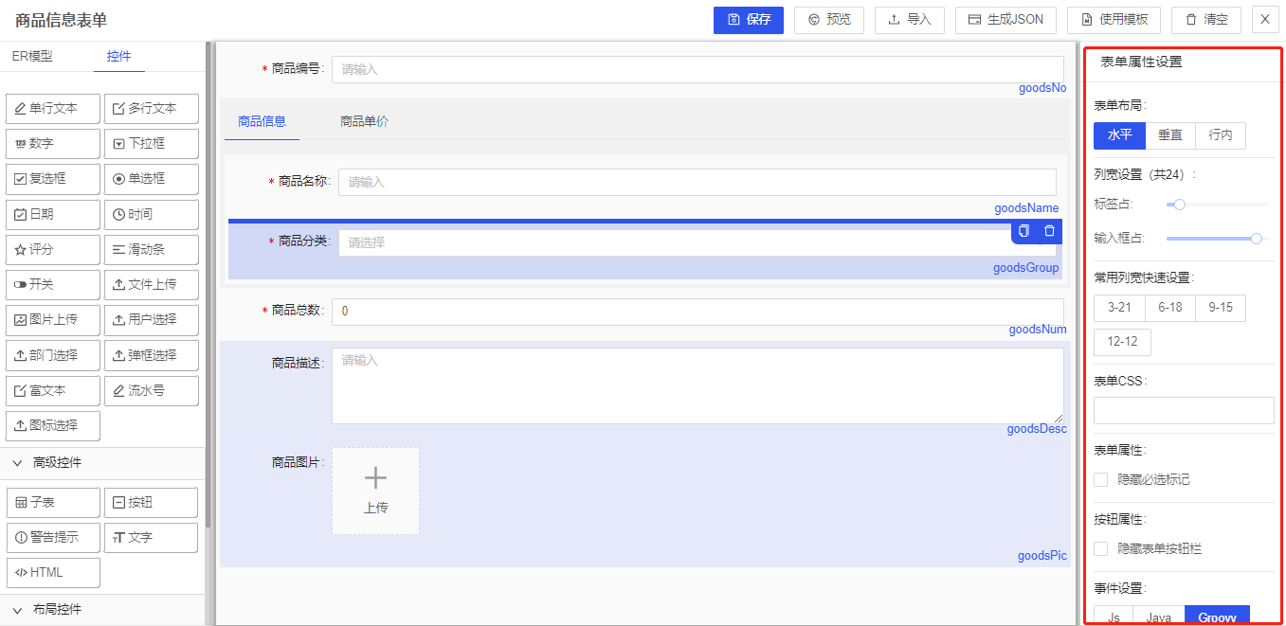

【表单布局】：表单布局是指输入框和Label标签的位置，分为水平布局、垂直布局和行内布局三种方式。水平布局可以配置列宽设置和常用列宽快速设置。

【列宽设置（共24）】：水平布局可用。通过拖动修改标签和输入框栅格大小。标签和输入框栅格大小之和为24。

【常用列宽快速设置】：水平布局可用。提供了四种常用的标签和输入框的栅格大小，可以直接选择使用。

【表单CSS】：能够支持一定程度的表单自定义样式，例如修改字体大小、颜色等。

【隐藏必选标记】：默认情况下，如果输入框是必填的，则输入框前面的Lable标签会带有红色“*”的符号，打勾“隐藏必选标记”后，将不显示红色“*”的符号。隐藏必选标记后，保存时还是会校验必填。

【隐藏表单按钮栏】：勾选后表单不显示保存等按钮，此功能用于仅展示信息不修改数据的场景。比如菜单上挂一个表单只用于展示信息。

【事件设置】：表单事件支持三种类型：Js、Java、Groovy，Js事件为前端执行事件，Java和Groovy为后端执行事件。

#### 表单设计器数据对象介绍

数据对象和数据字段是只有输入项控件才有的属性，对应的是数据库表和字段。

【数据对象】：提供一个下拉树形选中框，可以选择对应的数据库表。普通输入框仅能选择主表和一对一类型的子表，子表控件可以选择一对多类型的子表。

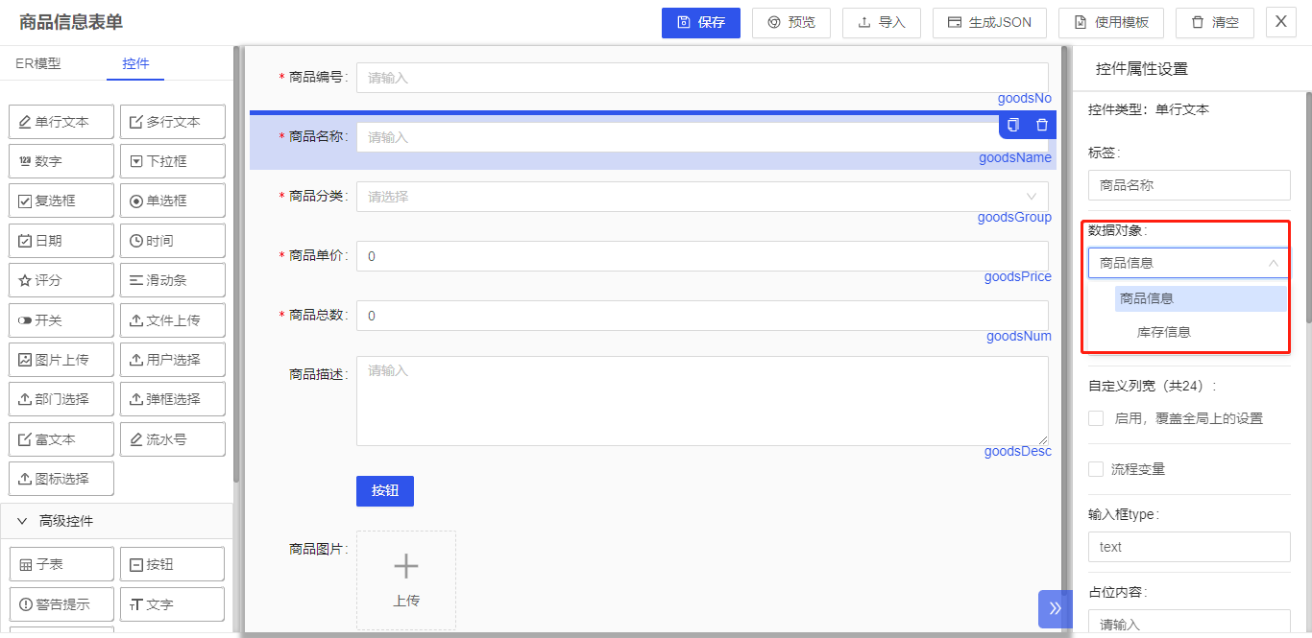

【数据字段】：提供一个下拉树形选择框，可以根据数据对象所选的表，选择对应表的字段，输入框将与该字段绑定，实现自动存取数据。

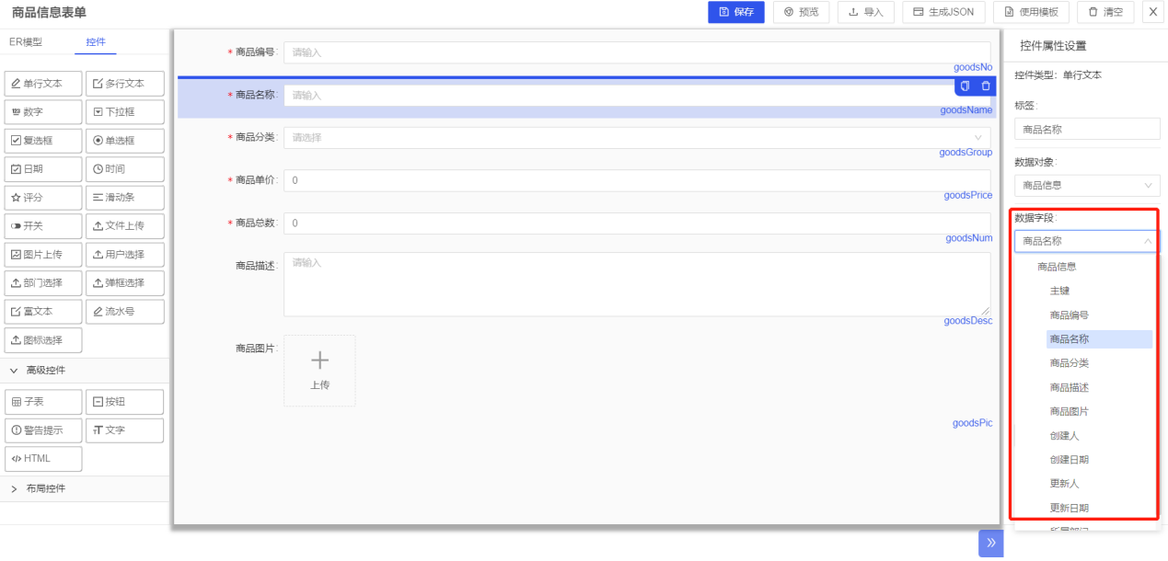

### 表单与ER模型关系

**低代码平台是基于模型驱动开发的低代码平台，表单模型设计和表单页面渲染均依赖于ER模型，简言之，没有ER模型就无法进行表单设计开发。**

**所以，在新增或编辑表单模型时，一定记得要关联一个ER模型。**

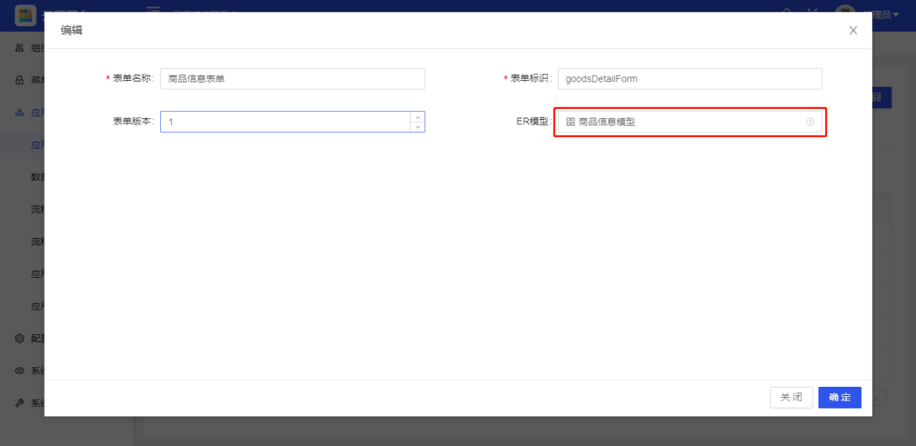

#### 表单模型设计需要ER模型

表单模型设计时，表单的每一个控件需要对应一个数据实体字段，这个数据实体和字段就是由ER模型提供的。

ER模型可以是单表结构的，也可以是一对一结构或一对多结构的。一对一结构的ER模型，主子表的字段可以设计到一张表单上，一对多结构的ER模型，可以用子表控件实现。

如下图，订单表与收货地址表是一对一的关系，可以设计到一张表单上：

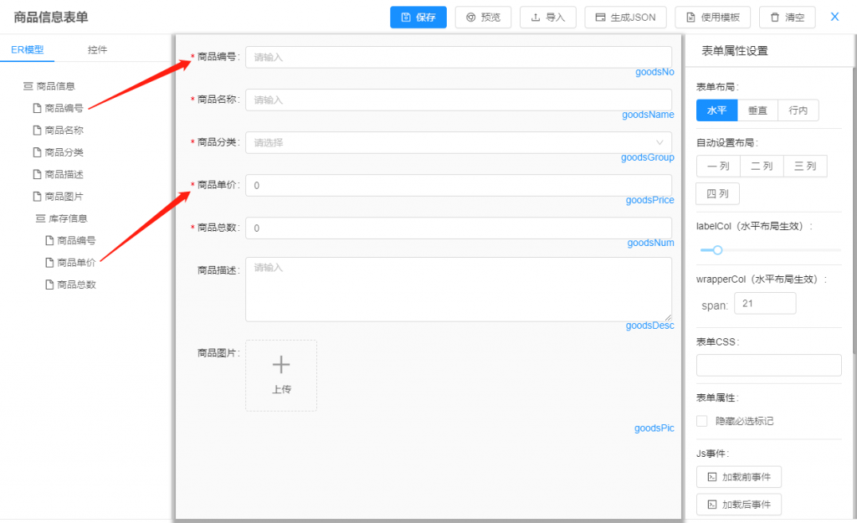

如下图，订单表与订单明细表是一对多的关系，可以用子表控件来对应订单明细表：

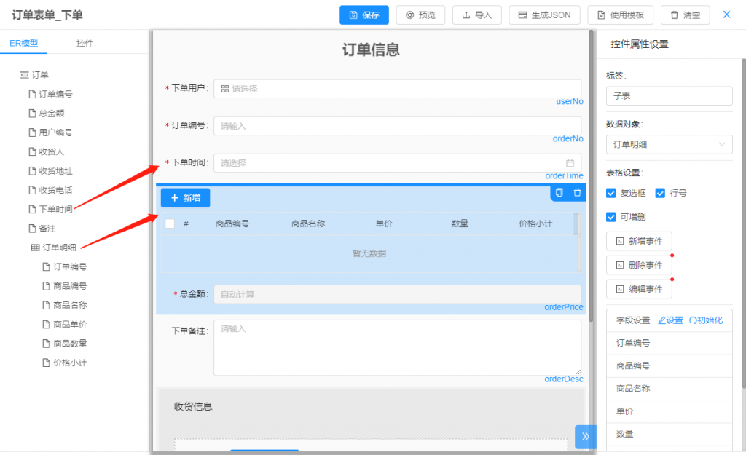

#### 表单页面渲染需要ER模型

表单页面渲染时，既要根据表单模型渲染表单页面的布局和控件，也要根据ER模型加载业务数据，业务数据保存时，还需要根据ER模型存储到对应的数据表中。

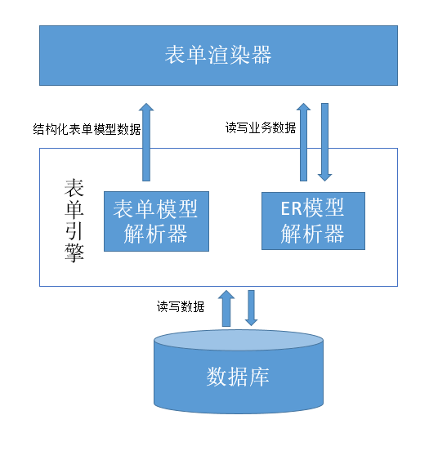

以“订单填写页面”为例，渲染效果如下图：

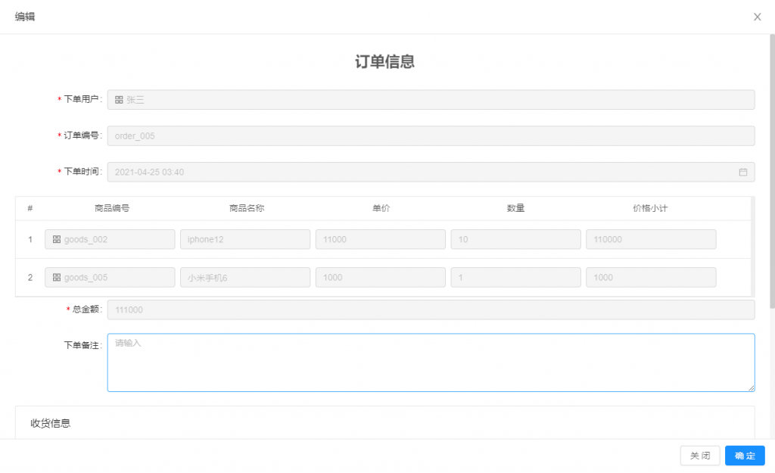

### 表单模板使用

设计表单有两种操作方式：一种是使用模板快速生成表单，另一种是拖拉拽一步一步操作设计表单。本文介绍如何使用模板快速生成表单。

#### 使用模板生成表单

在表单设计器中，点击“使用模板”按钮，会弹出模板列表，目前提供两个模板，单表两列模板和单表单列模板，点击其中一个模板，画布就会按照模板的规则，根据ER模型提供的数据字段，可快速构建出表单模型。当前提供的两个默认模板，仅能绘制ER模型中的主表的字段。

**需要注意的是，若新增表单模型时，没有关联ER模型，“使用模板”按钮是不可用的。**

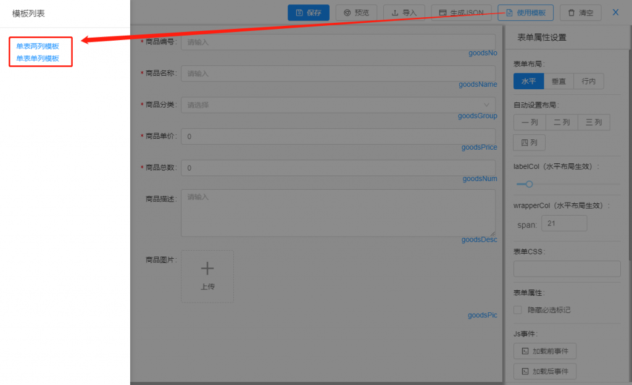

#### 维护表单模板

表单模板是可以在“应用模板”模块中进行维护的，模板类型为“表单”。

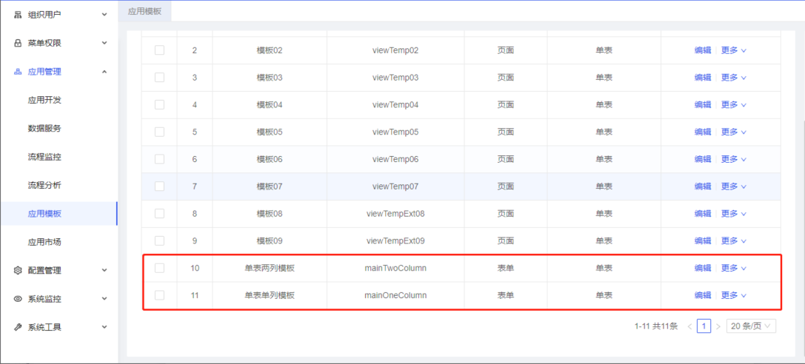

模板脚本是使用freemarker语言编写的，在线编写，若以后平台能提供更多更好的模板，使用者可以很方便的进行维护。

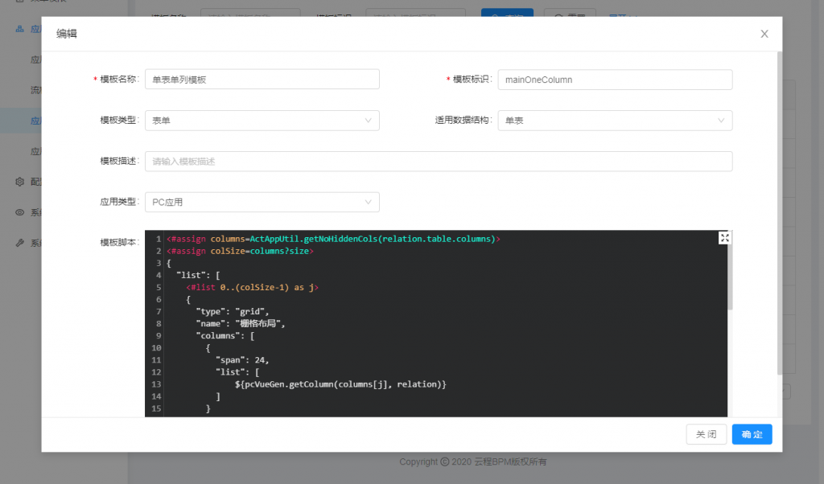

### 表单布局控件

表单设计器提供五个布局控件，分割线、卡片、栅格、表格、Tab页签，帮助使用者设计表单时，能够实现一些对表单排版有特定要求的业务场景。

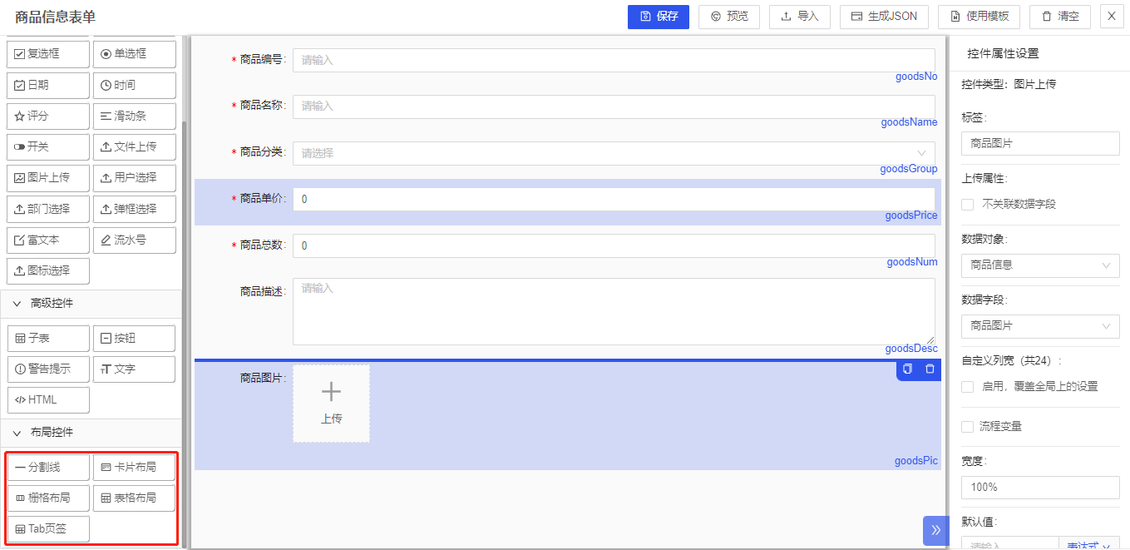

#### 分割线

分割线就是在表单上显示一条横线，一般用于不同信息输入区域的区分，分割线上也可以设置文字。

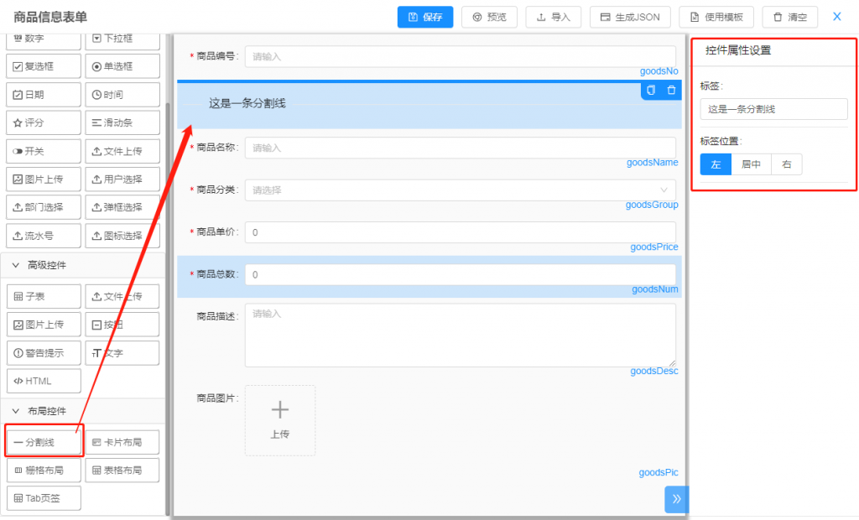

预览效果如下。

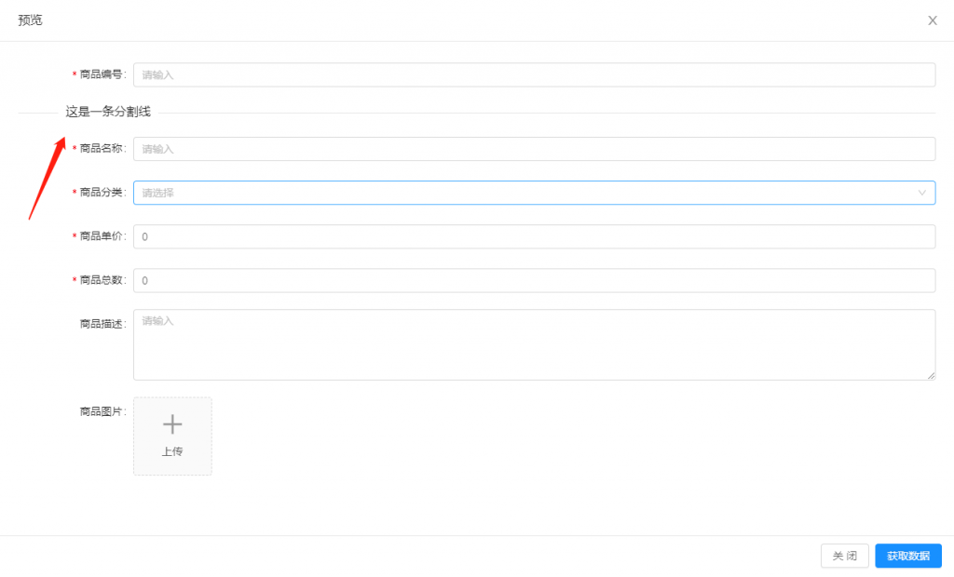

#### 卡片布局

卡片布局提供一个特定区域，有边框区隔，可以将其他控件放入卡片内部，卡片布局也可以设置标题。

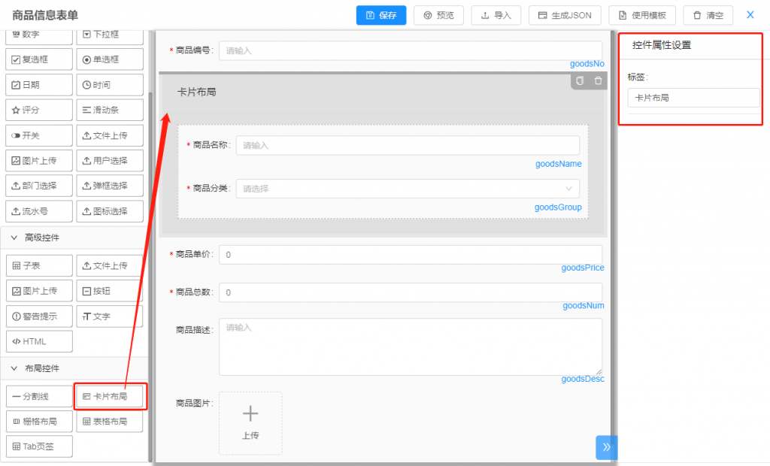

预览效果如下。

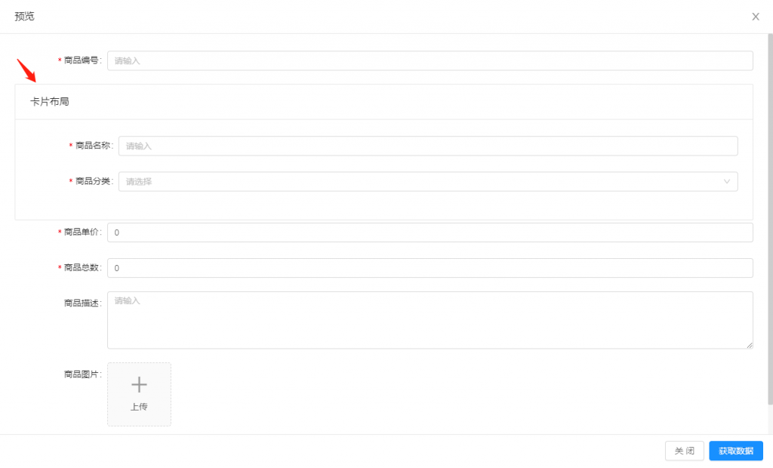

#### 栅格布局

栅格布局每行的最大数值为24，使用列配置项配置，例如设置两列可以是[12,12]，设置三列可以是[8,8,8]，当总数值超过24之后，会产生新的一行，可以将其他控件放入栅格的单元格内。

简单的表单可以使用一个栅格布局，复杂的表单也可以使用多个栅格进行布局。

栅格布局可以设置间隔距离，也就是每个单元格的间距。

栅格布局非常灵活，做表单布局时，我们推荐使用栅格布局。

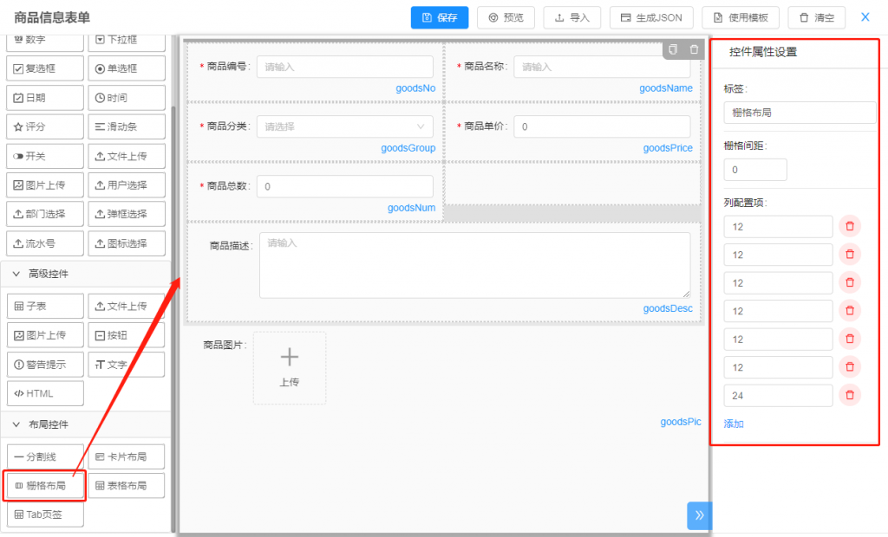

预览效果如下。

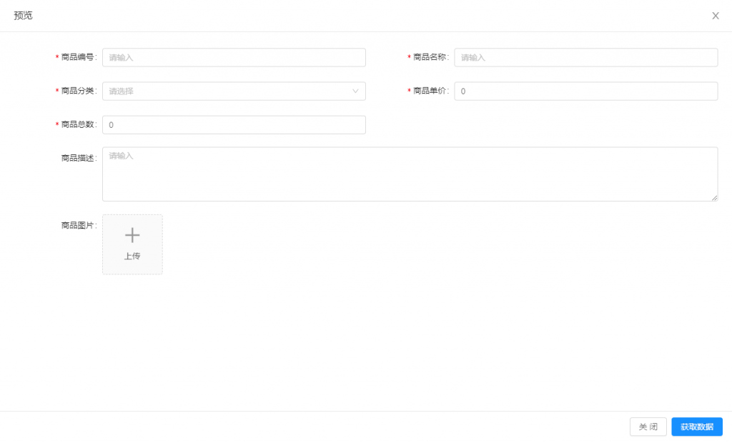

表单设计器提供的使用模板快速生成表单的功能，默认使用的也是栅格布局。

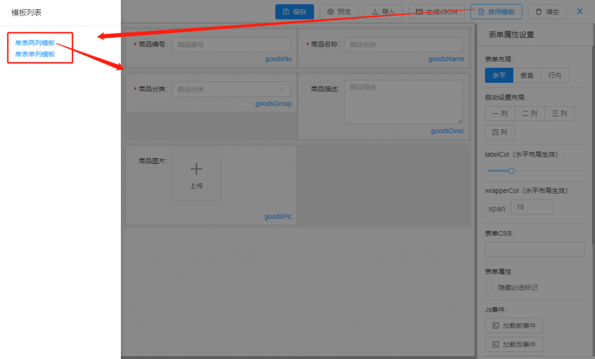

#### 表格布局

表格布局借助Html的Table标签，使用Tr、Td进行布局，可以将其他控件放入表格的单元格内。

在表格布局上右键，右键菜单提供了增删行列、合并行列的功能。

表格布局支持一定程度的样式自定义，可以通过表格样式CSS设置样式。

表格布局提供的配置属性包括：

【显示普通边框】：默认为普通边框，浅灰色边框线。

【显示红色边框】：红色边框和普通边框，二选一。

【鼠标经过点亮】：配置之后，可以在鼠标经过单元格时，将单元格边框置为选中样式。

【紧凑型】：默认为紧凑型，去掉这项配置之后，将加大单元格间距。

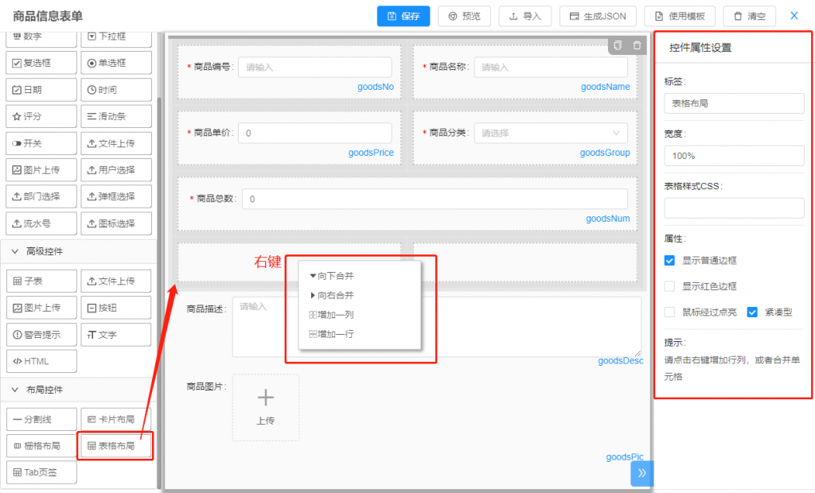

预览效果如下。

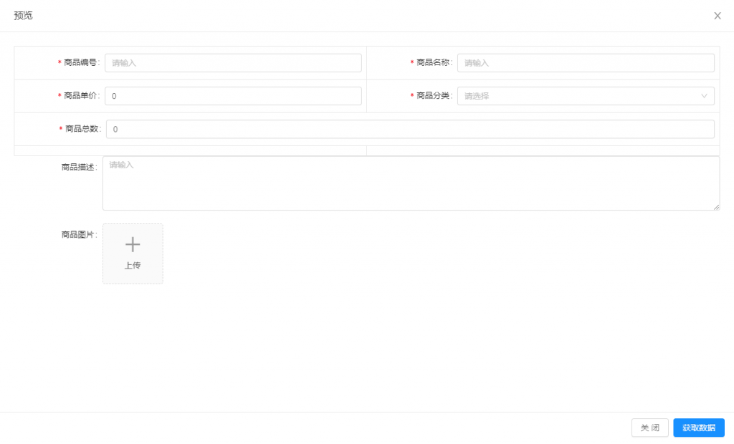

#### Tab页签

Tab页签布局支持设置多个Tab区域，将其他控件分别放入不同的区域内，使用时通过切换Tab页签来显示不同的区域。

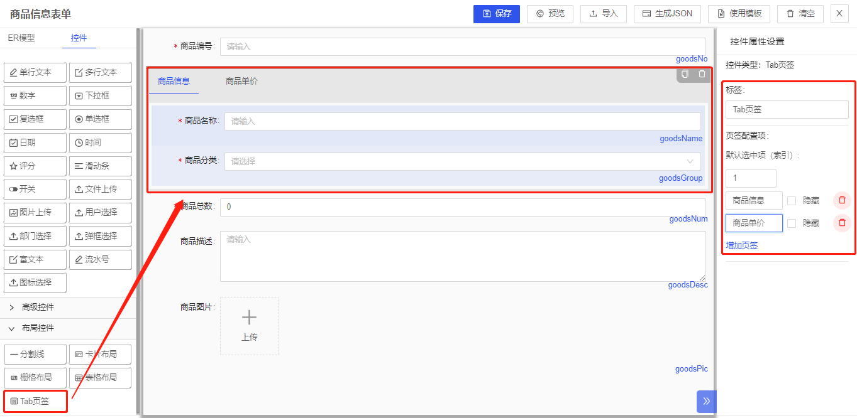

【默认选中项】默认切换到哪个tab页签，值从1开始。比如需要第2个页签默认显示则值设置成2。

【隐藏】 勾选该复选框会隐藏该页签。

预览效果如下。

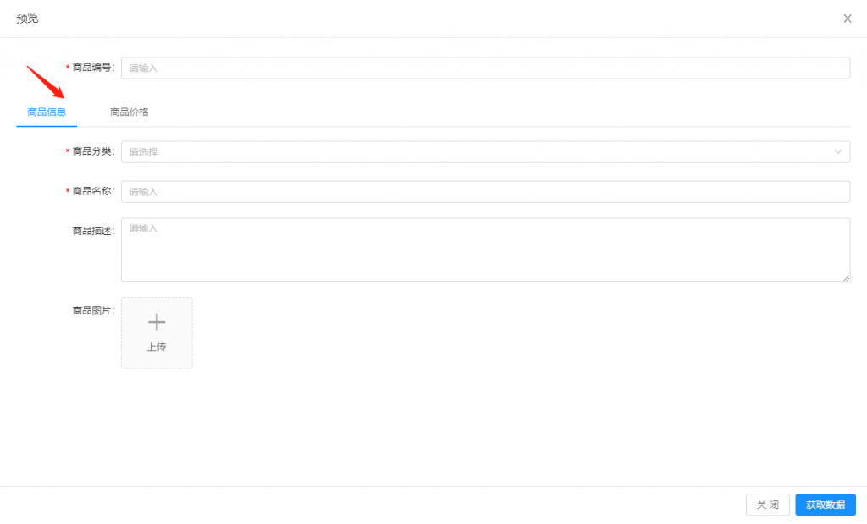

### 表单基础控件

表单设计器提供了29种常用控件，包括：单行文本、多行文本、数字、下拉框、复选框、单选框、日期、时间、评分、滑动条、开关、文件上传、图片上传、用户选择、部门选择、弹框选择、富文本、流水号、图标选择、子表、按钮、警告提示、文字、HTML、分割线、卡片布局、栅格布局、表格布局、Tab布局。

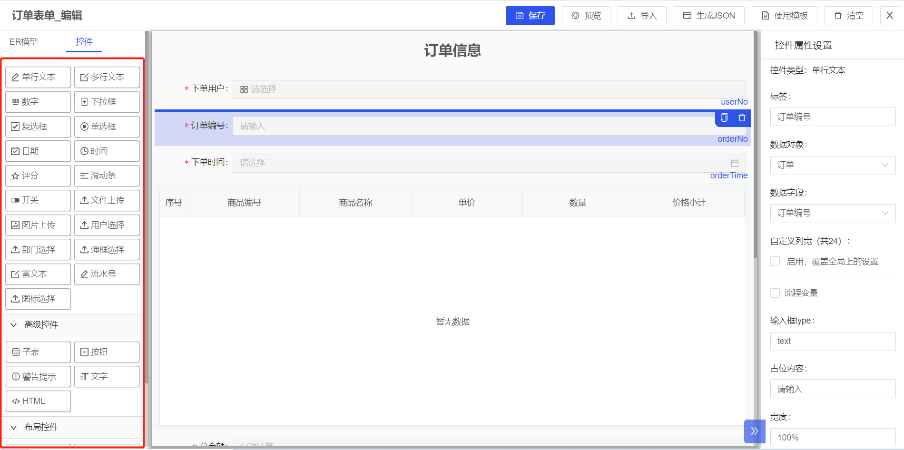

这些控件有相同的属性，也有不同的属性，本章主要介绍这些控件的相同属性和部分组件的自有属性，其他复杂控件在后面的章节中专门介绍。

#### 控件通用属性配置

表单虽然提供了多种控件，但这些控件都有一些相同的属性设置。

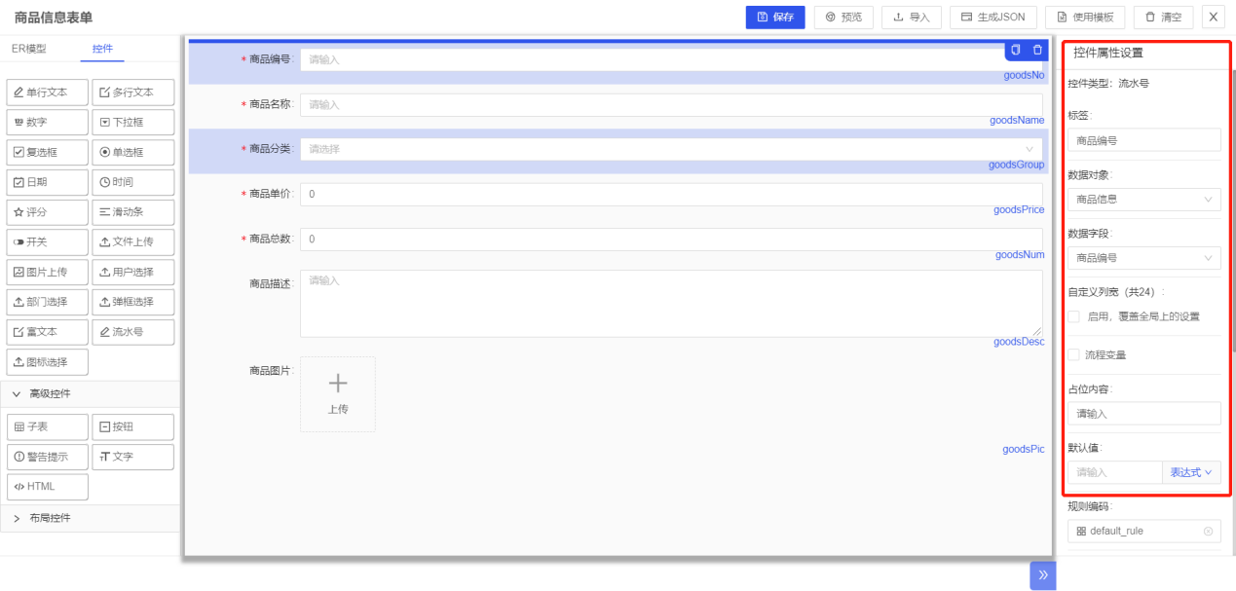

【控件类型】：显示控件的类型。

【标签】：输入框控件的标签一般作为Label标签来显示，少数控件的标签仅作为名称标识。

【自定义列宽】：如果勾选“启用,覆盖全局上的设置”，则可以给该控件单独设置标签和输入框的栅格值，设置后会覆盖表单全局的设置。如下图所示：

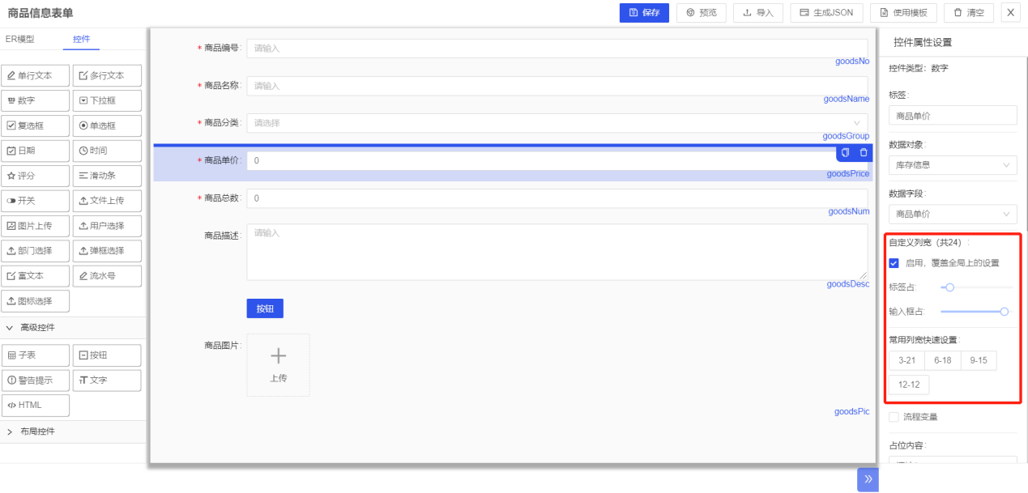

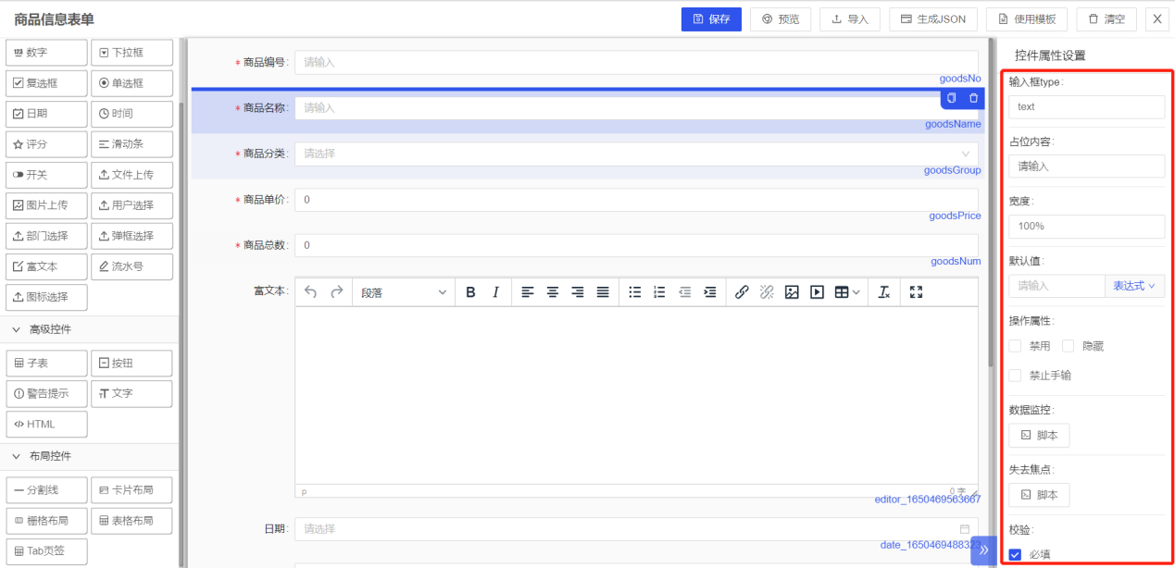

【输入框type】：单行文本输入框有这个属性，指的是input框的标签属性，一般是text。

【占位内容】：输入框没有数据时，显示的提示信息。

【宽度】：部分控件有这个属性，可以设置宽度，一般默认是100%。

【禁用】：使用disable禁用控件。

【隐藏】：隐藏控件。

【禁止手输】：使用readOnly使控件只读。

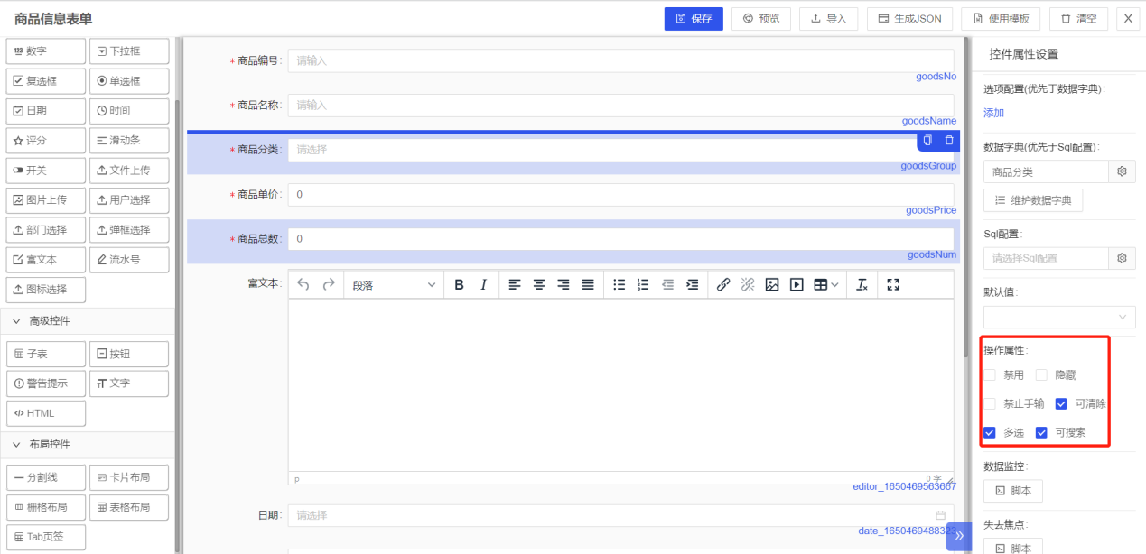

【多选】：部分控件有这个属性，可以设置是否多选，例如复选框、选人控件等。

【可清除】：部分控件有这个属性，可以设置输入框后面是否有“x”的清空图标。

【可搜索】：下拉框控件可用，勾选后下拉框支持搜索功能，搜索可支持简拼。

#### 常用控件属性配置

##### 多行文本

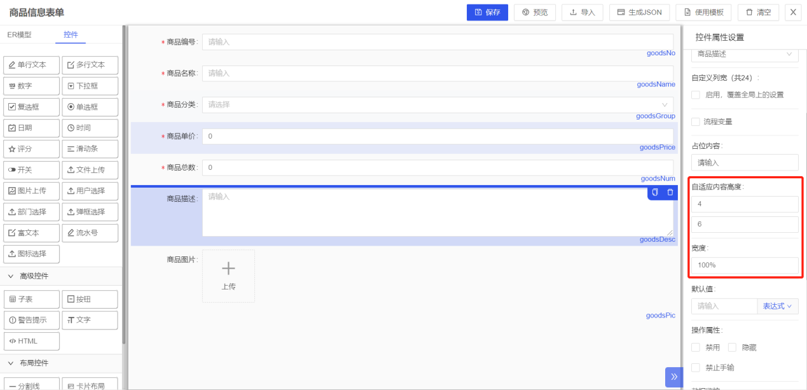

【自适应内容高度】：多行文本有这个属性，可以使用行数来控制多行文本输入框的最小高度和最大高度，默认最小行数为4，最大行数为6，超过6行，内部将使用滚动条。

##### 数字

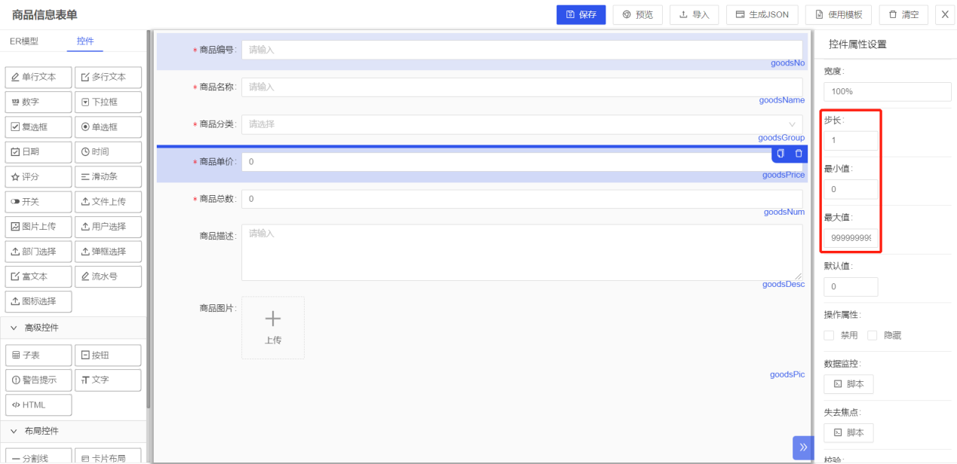

【步长】：数字、滑动条等输入数字的控件有这个属性，设置通过“上/下”图标设置数字时的增减值。

【最大值】：数字、滑动条等输入数字的控件有这个属性，设置最大数值。

【最小值】：数字、滑动条等输入数字的控件有这个属性，设置最小数值。

##### 日期

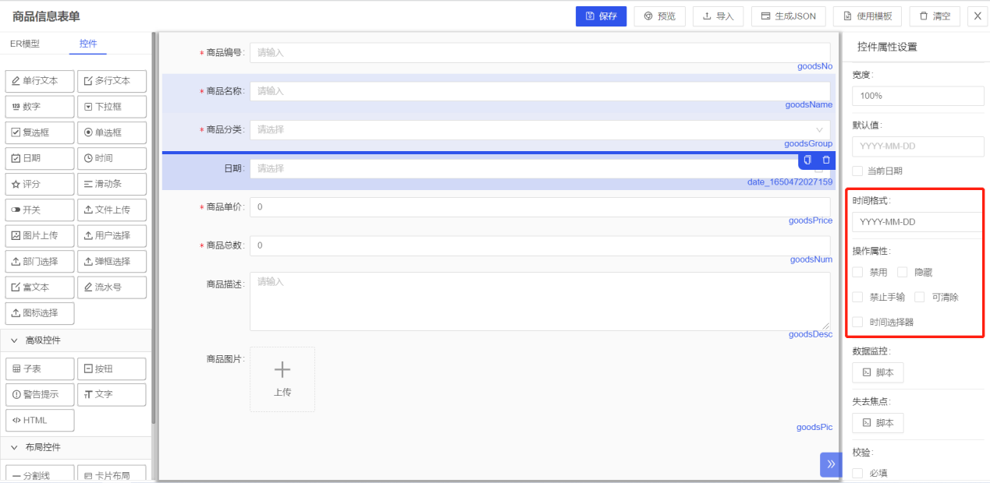

【时间格式】：配置日期和时间控件的显示格式。

【时间选择器】：日期控件的属性，选择日期时，是否显示时间选择器。注意如果不勾选，仅能选择年月日。

##### 评分

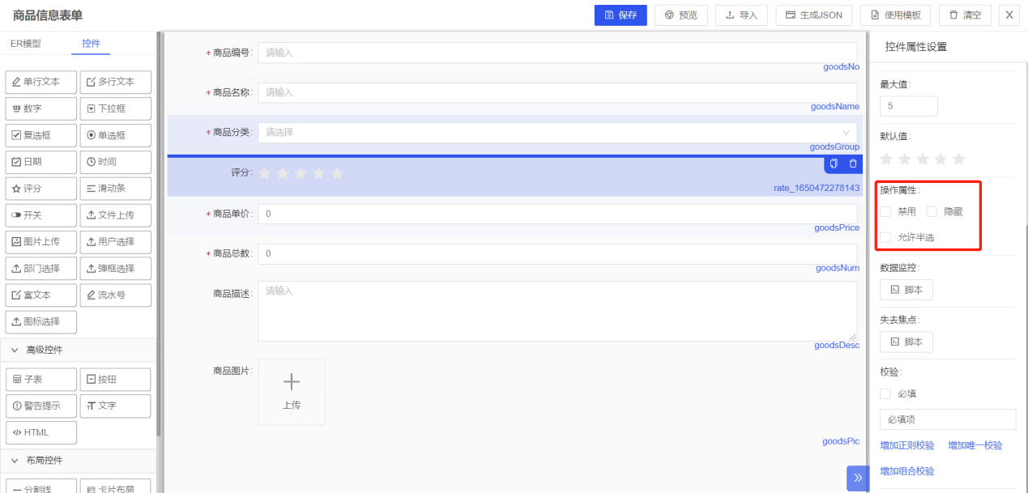

【允许半选】：评分控件的属性，是否能够半选，即0.5。

##### 按钮

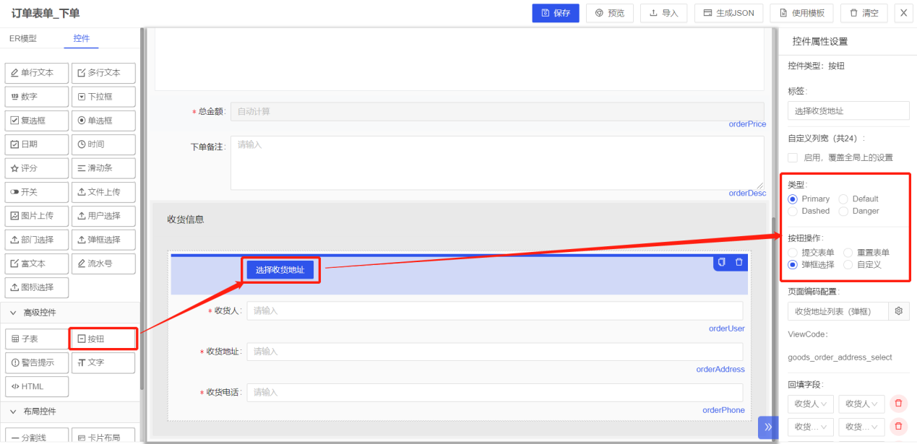

【按钮类型】：按钮的类型，根据类型不同，按钮的背景色也不同，分为Primary、Default、Dashed、Danger。

【按钮操作】：操作为提交表单的按钮，将执行提交动作；操作为重置表单的按钮，将执行重置所有输入框的动作；操作为弹框选择的按钮，经执行类型弹框选择控件的动作，能够根据弹框所选的数据，回填表单字段，需要配置页面编码、回填字段等，具体说明可以参考弹框选择控件；操作为自定义的按钮，能设置一段自定义脚本，将执行自定义脚本的内容，具体可以参考自定义按钮章节。

##### 警告

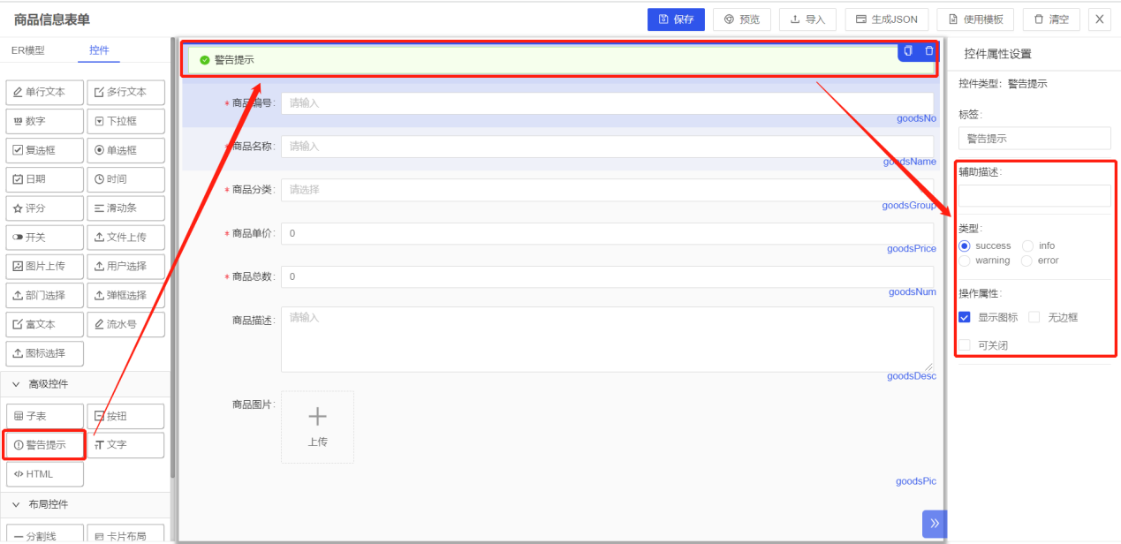

【辅助描述】：警告提示控件的属性，标签内容作为提示的标题，辅助描述作为提示的辅助标题或内容。

【类型】：警告提示控件的类型，根据类型不同，控件的背景色、图标、字体颜色会不同，类型分为success、info、warming、error。

【显示图标】：是否显示警告提示控件的图标。

【无边框】：是否需要边框。

【可关闭】：是否显示关闭按钮。

##### 文字

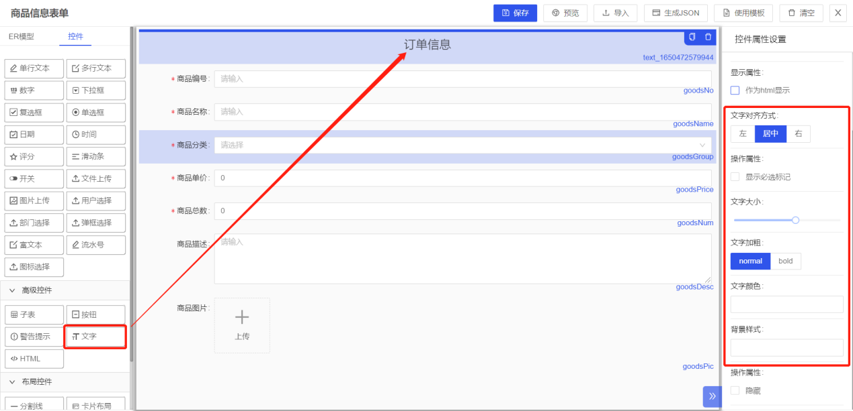

【文字对齐方式】：文字控件的属性，文字的对齐方式，分为左、居中、右。

【显示必选标记】：是否显示红色“*”的符号的必选标记。

【文字大小】：文字的大小。

【文字加粗】：文字是否加粗。

【文字颜色】：文字的颜色，例如red。

##### HTML

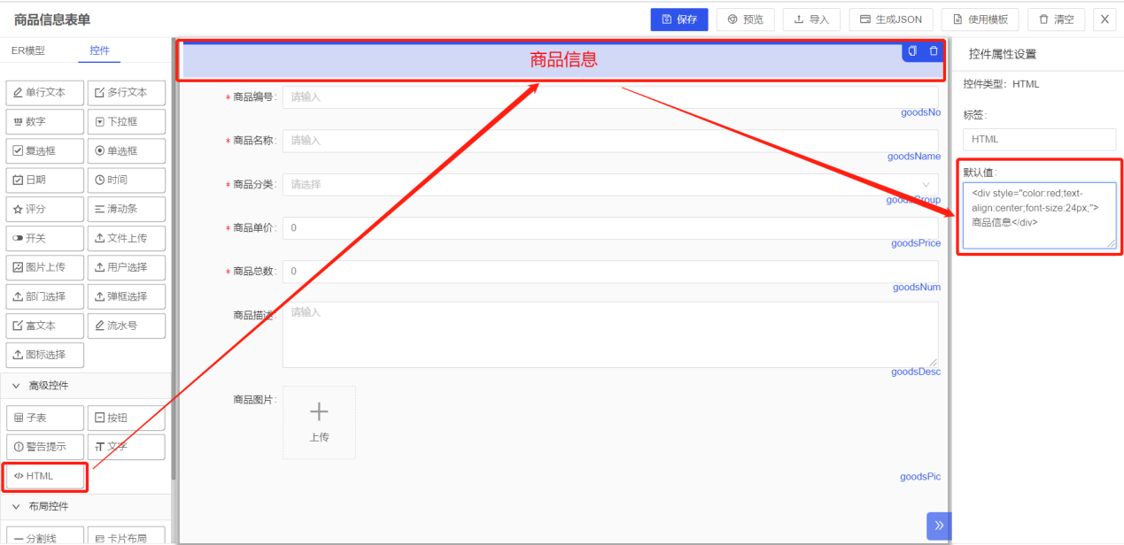

【HTML默认值】：HTML控件能直接绘制自定义的HTML元素，例如一个div，内容为红色字体的文字。HTML控件能更灵活的控制表单一个特定区域的样式。

### 表单校验设置

表单可以从两个入口设置表单字段校验规则，一是表单设计器设置校验规则，二是实体模型设置校验规则。

#### 表单设计器设置校验规则

表单填写数据保存时，需要进行表单数据的校验，表单设计器提供了四类表单校验功能，分别是必填校验、唯一性校验、长度校验、正则校验。

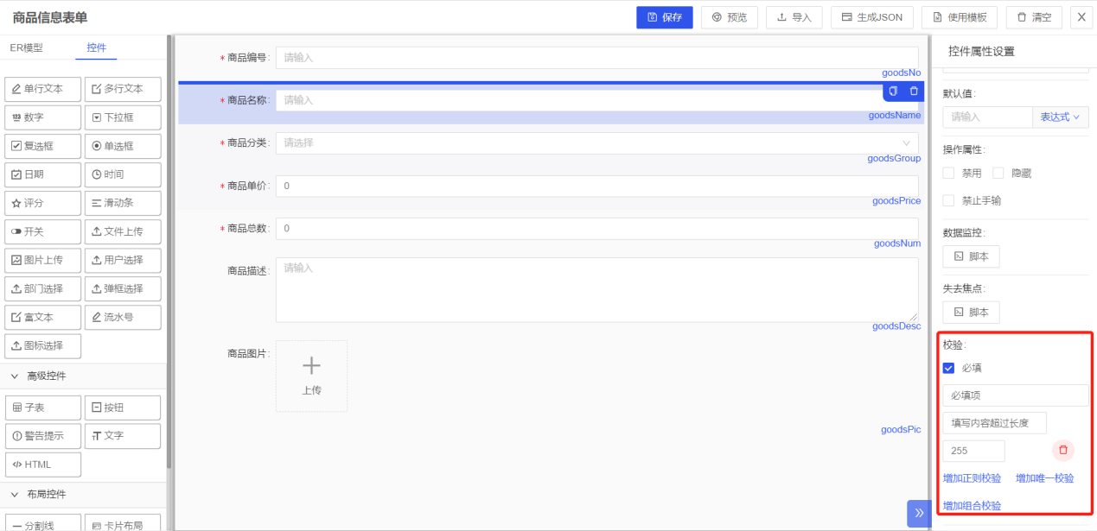

【必填】：打勾配置该字段是否必填，同时配置错误提示信息。

【唯一性校验】：打勾配置该字段是否进行唯一性校验。

【组合校验】：该字段跟其他多个字段组合校验唯一性，点击“添加组合校验”后会添加一个输入框用于选择参与组合校验的字段，可多选，如下图所示：

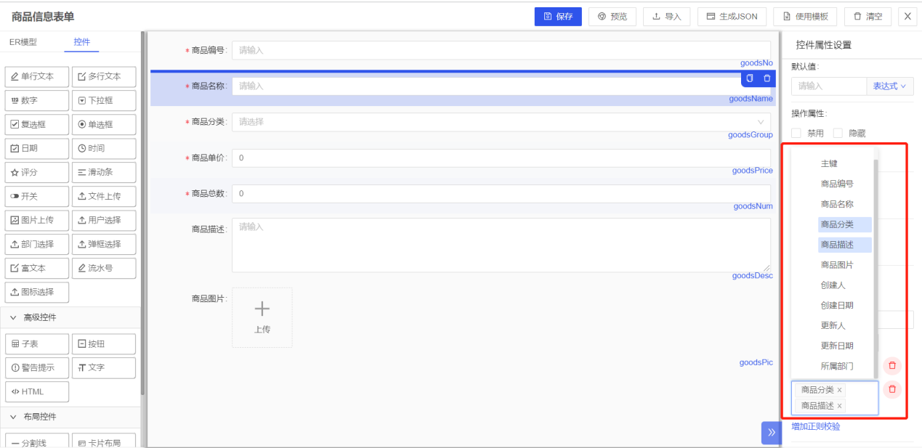

【长度校验】：填写该字段的最大输入长度，同时配置错误提示信息。

【正则校验】：目前提供的正则校验有12种，分别是邮箱地址、手机号码、数字、字母或下划线、首字字母,最长18、网址、汉字、QQ号、以字母开头、整数、日期、时间，选择一种即可。

配置效果如下。

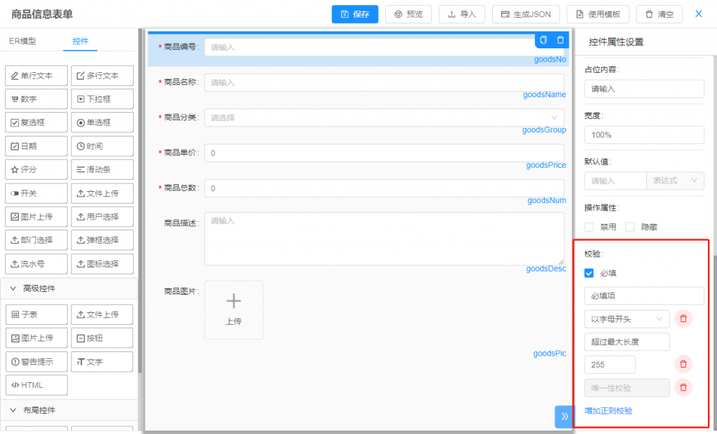

运行效果如下：

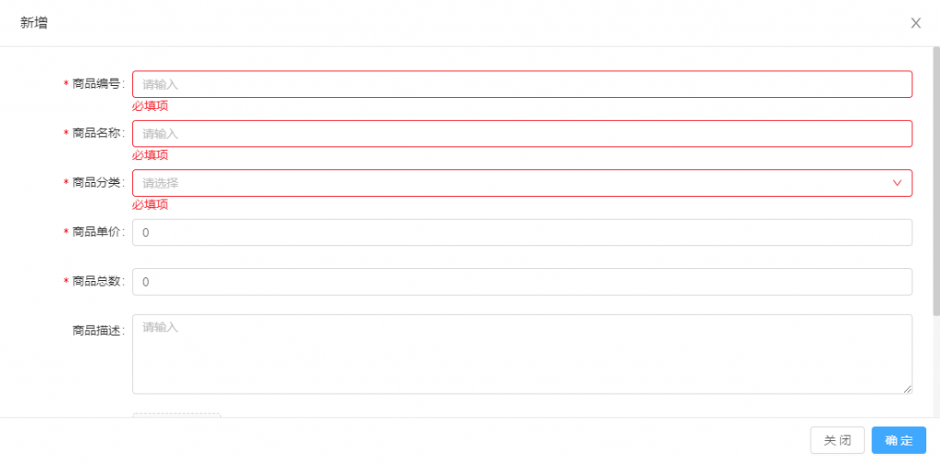

在表单校验中，如果用到了子表控件，有时也需要进行数据校验，目前子表控件仅支持是否必填的校验，具体可参考子表控件章节。

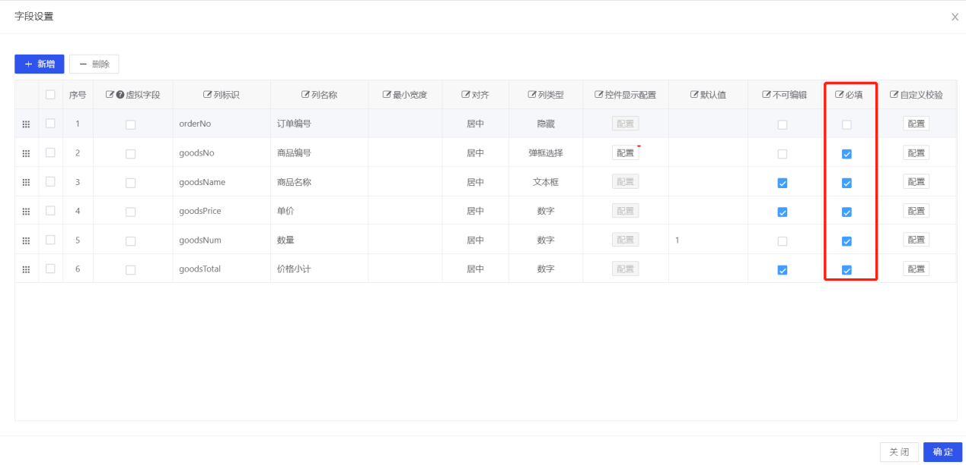

#### 实体模型设置校验规则

除了在设计表单时配置校验规则，也可以在实体模型—>页面属性里，指定的字段长度、是否必填、校验规则，那么通过模板或拖拽ER模型生成的表单，会自动带入控件的校验规则。

实体模型—>页面属性中指定正则校验规则和是否必填。

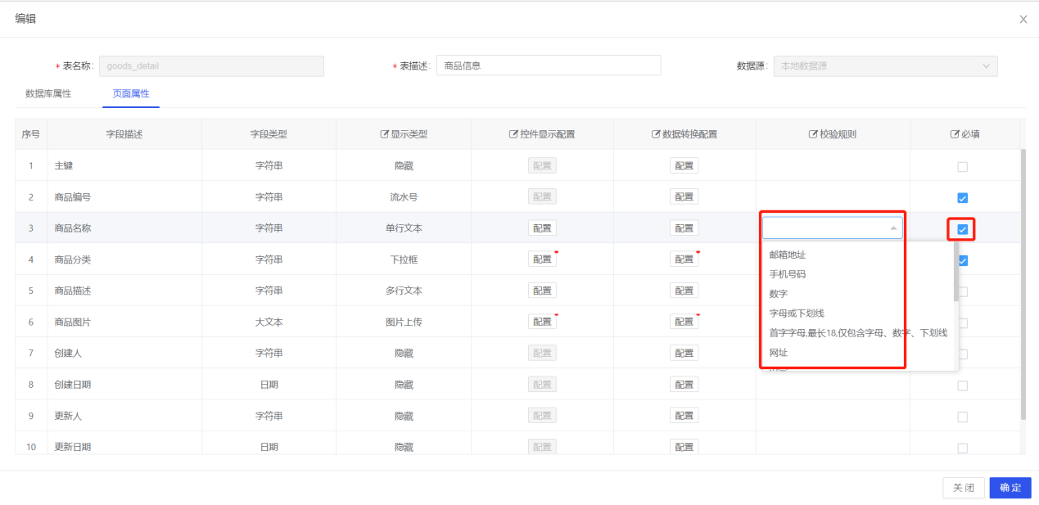

实体模型—>页面属性中指定字段长度。

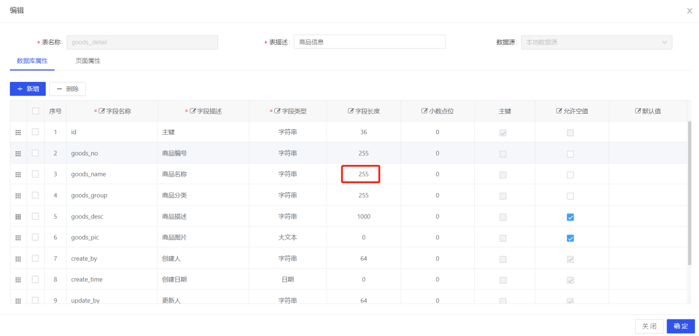

### 表单默认值设置

表单控件可以设置默认值，不同控件默认值略有不同。

#### 单行文本、多行文本

单行文本、多行文本控件默认值可以输入字符串或嵌入表达式，如下图所示：

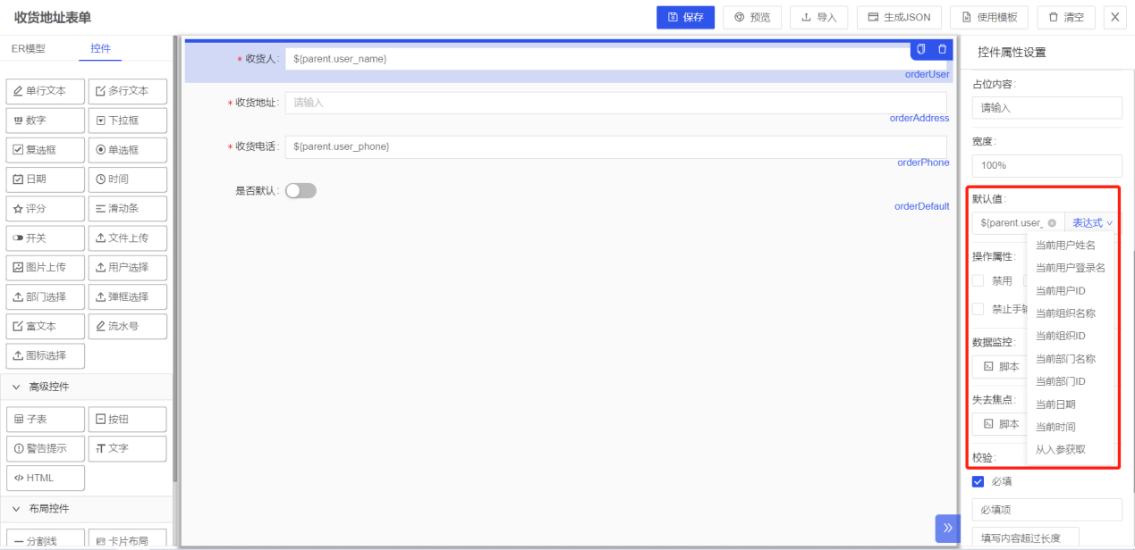

本例配置默认值为父表字段值： ${parent.user_name}

运行效果：

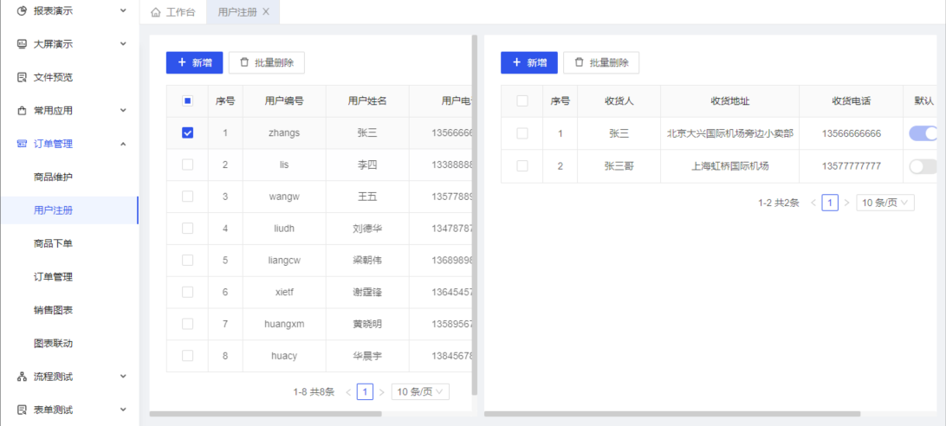

用户注册模块，右侧用户地址页面单击“新增”，收货人默认值为父表字段（用户名称）值如下图所示：

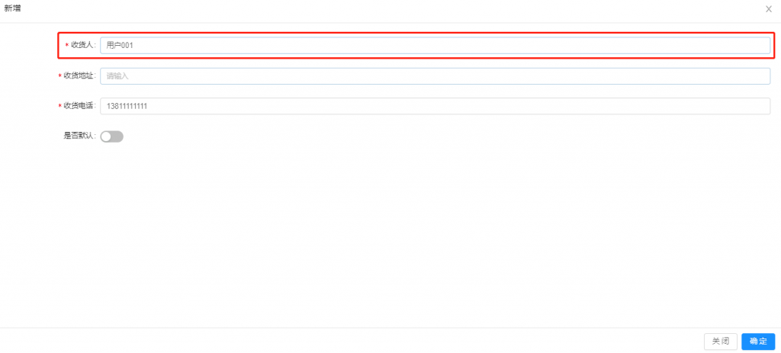

#### 数字

数字控件默认值只能输入数字，如下图所示：

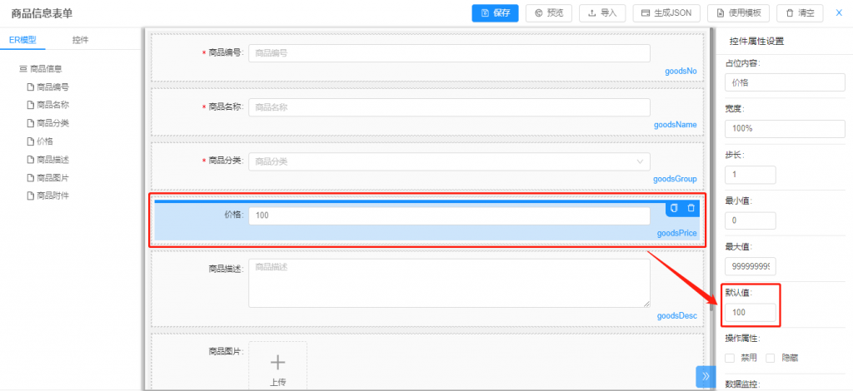

运行效果：

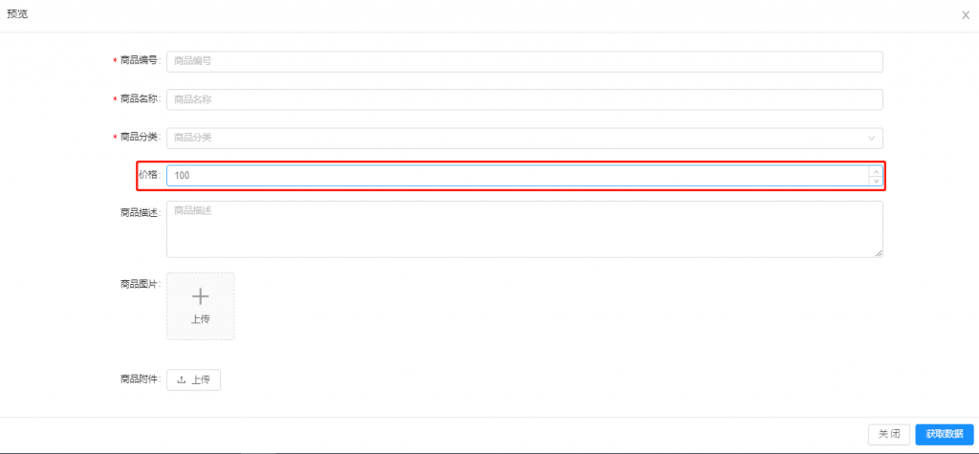

#### 下拉框、复选框、单选框

下拉框、复选框、单选框默认值选择字典值或静态选项配置值，如下图所示：

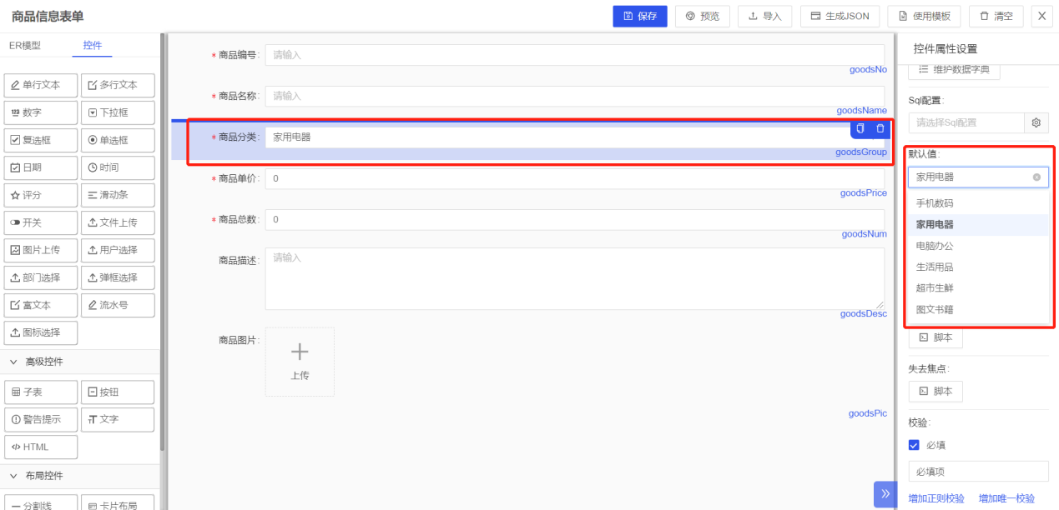

运行效果：

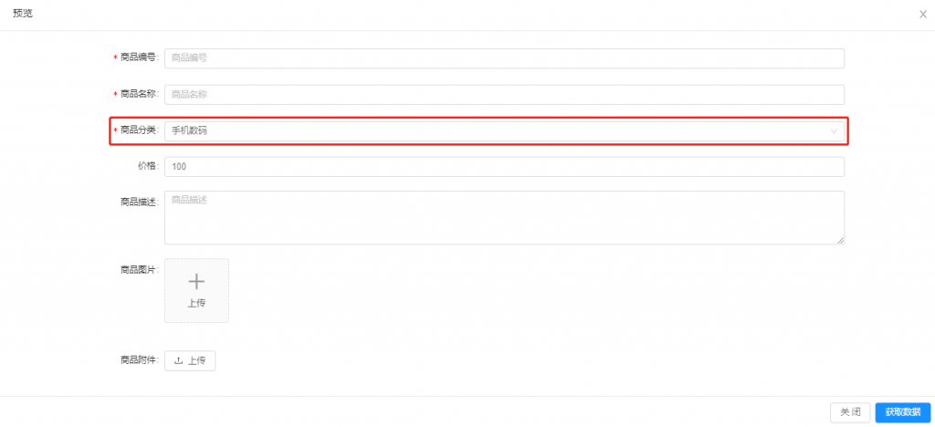

#### 用户选择

用户选择控件默认值可以选择用户或勾选当前用户，如下图所示：

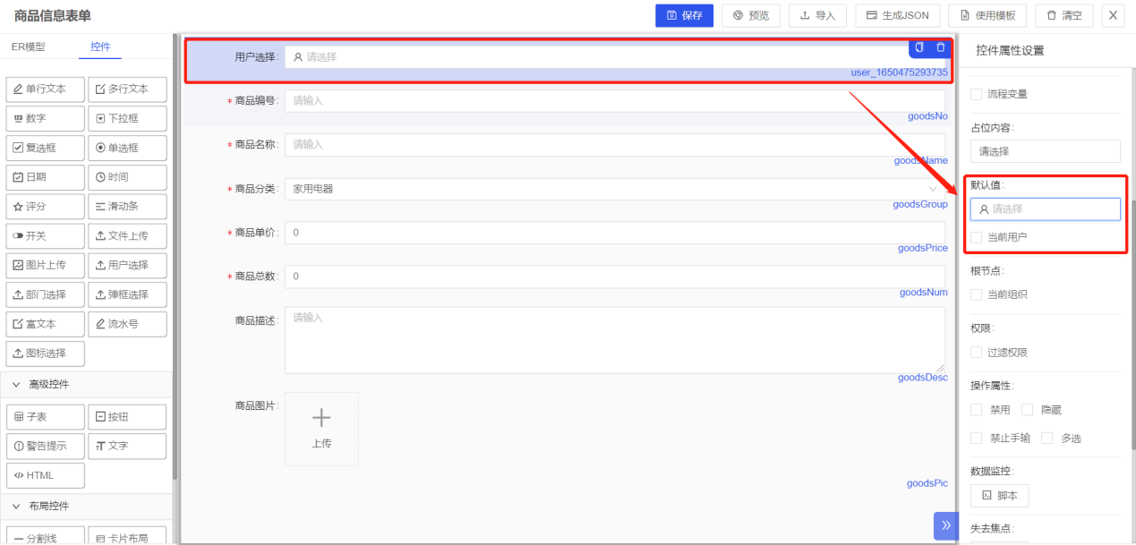

单击默认值输入框选择用户：

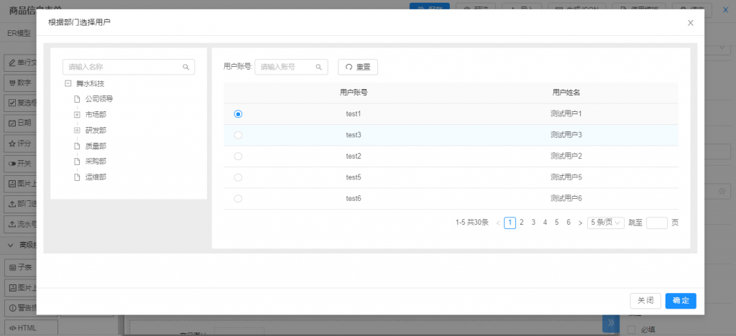

运行效果：

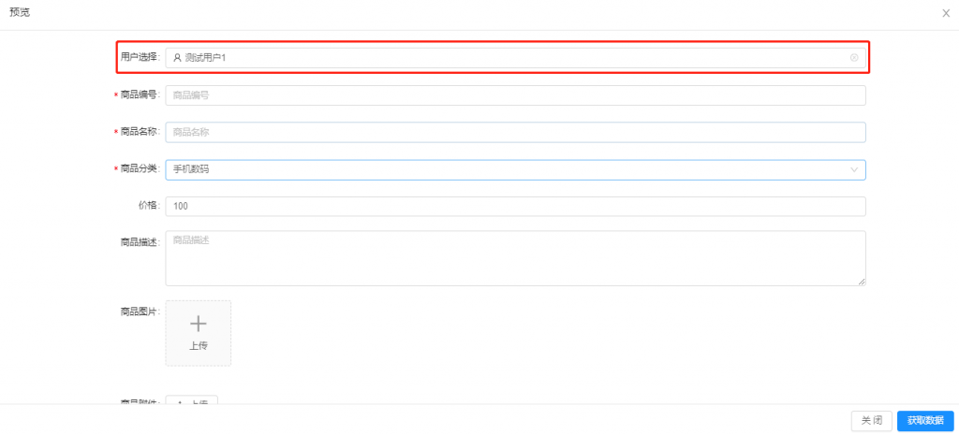

#### 部门选择

部门选择控件默认值可以选择部门或勾选当前部门，如下图所示：

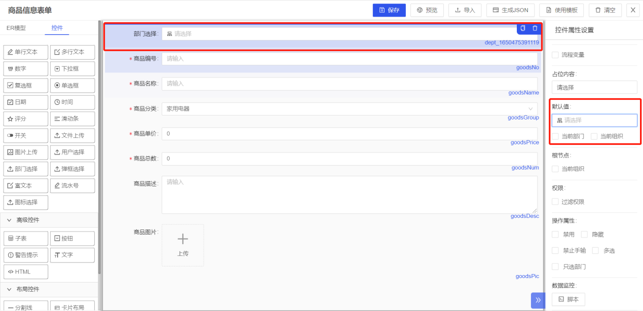

运行效果：

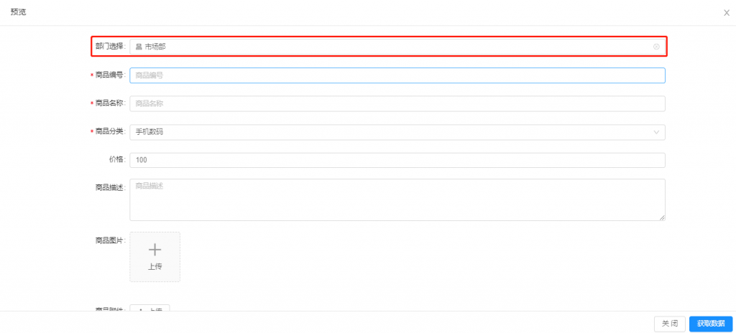

#### 评分

评分控件默认值配置：

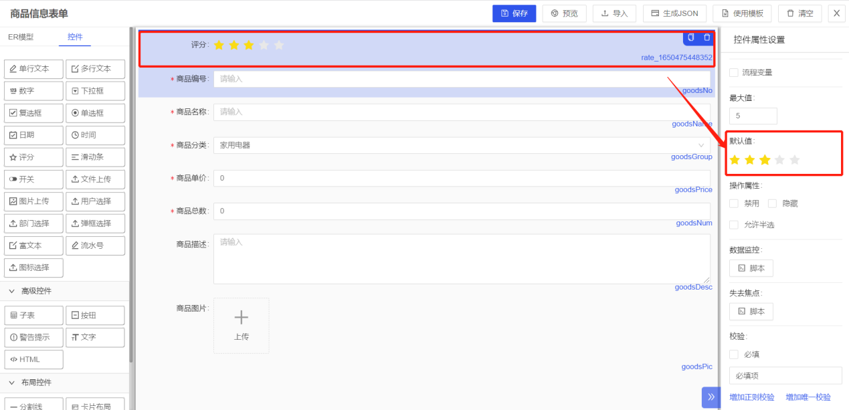

运行效果：

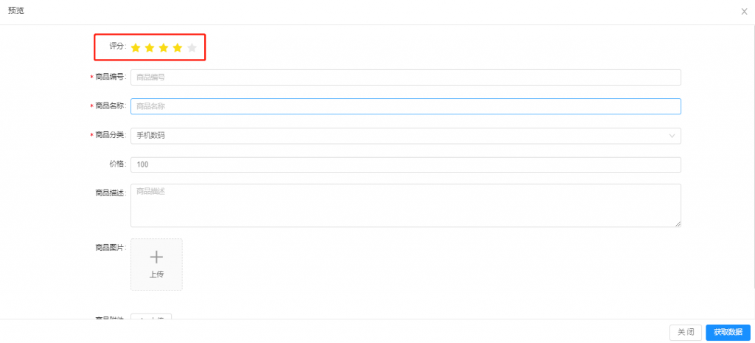

#### 滑动条

滑动条的默认值需要输入数字，如下图所示：

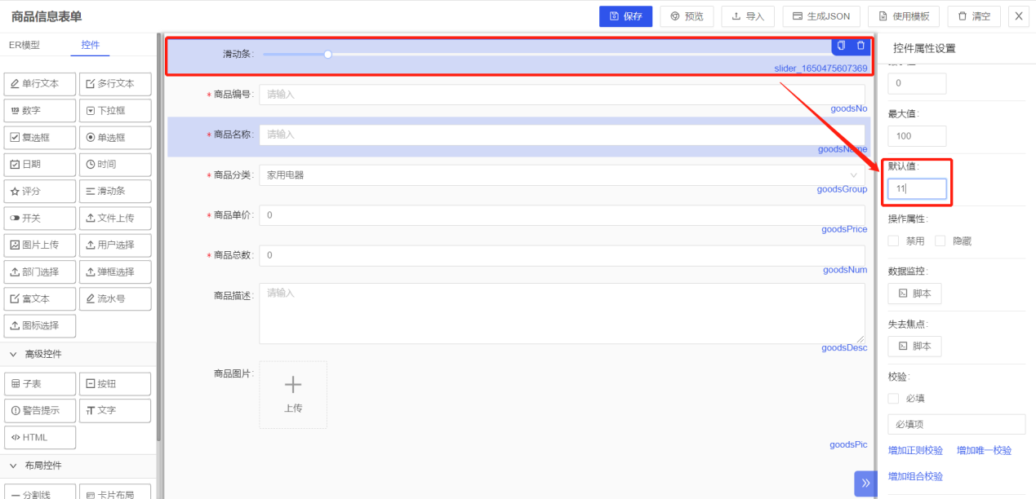

运行效果：

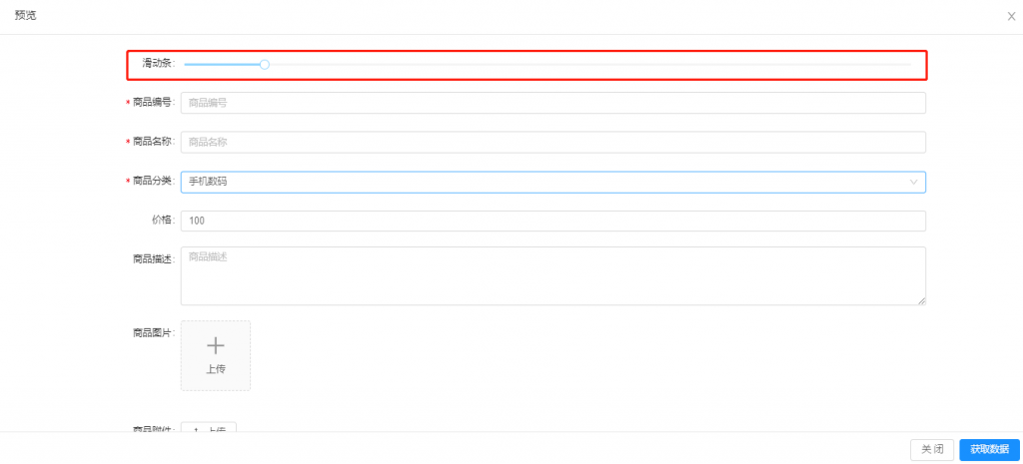

#### 开关

开关控件默认值：

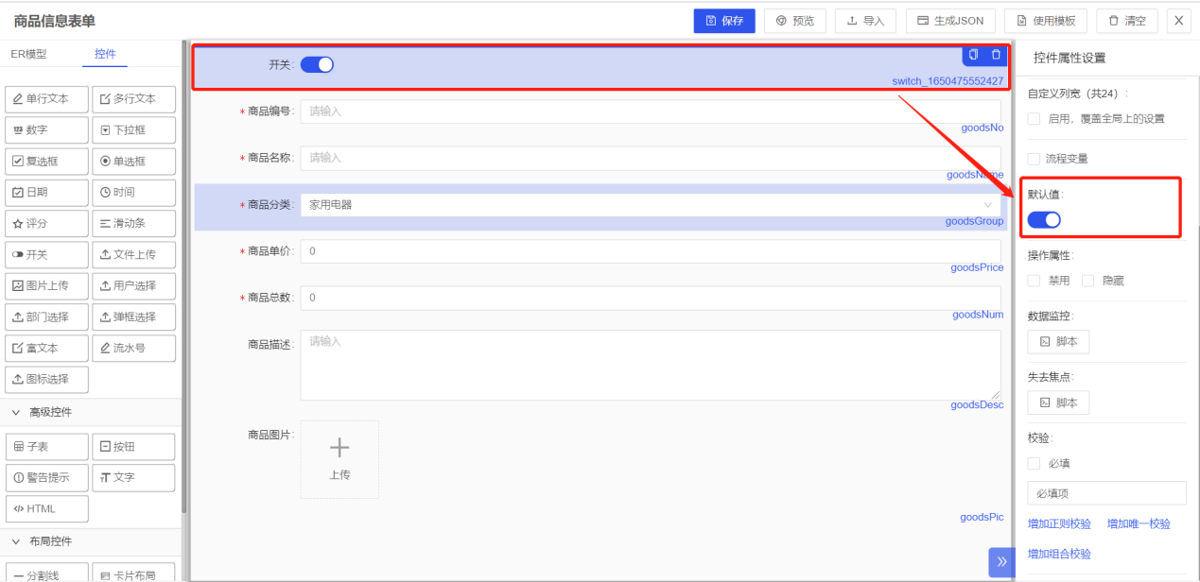

运行效果：

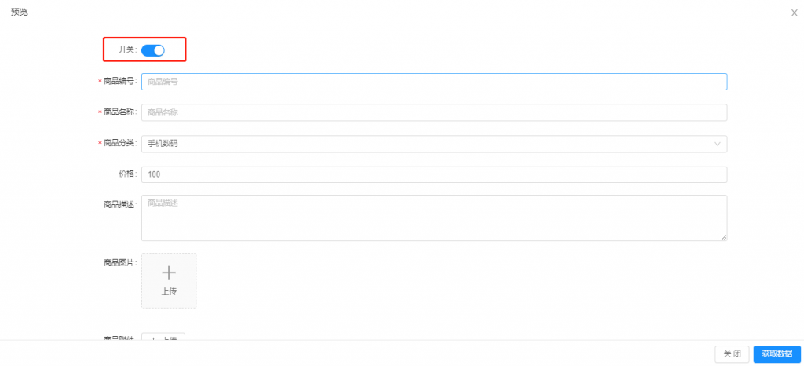

#### 弹框选择

弹框选择控件默认值从弹出页面中选择，如下图所示：

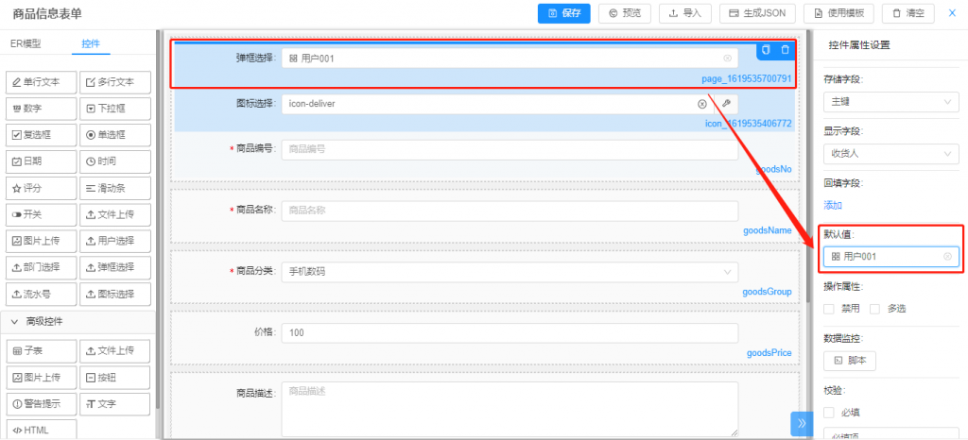

选择默认值：

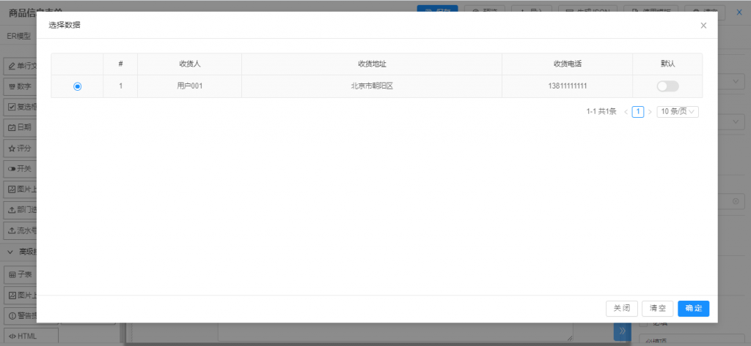

运行效果：

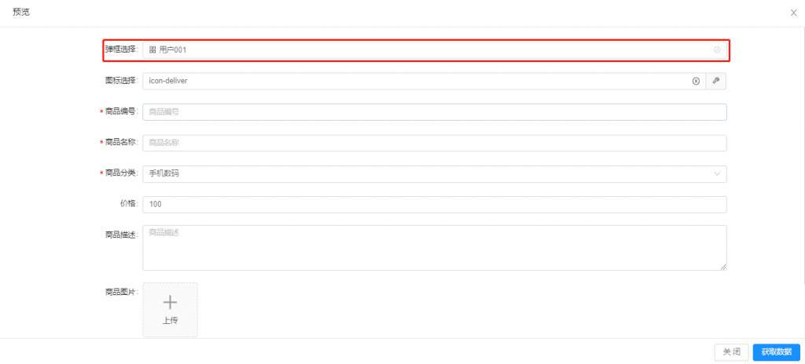

#### 图标选择

图标控件默认值：

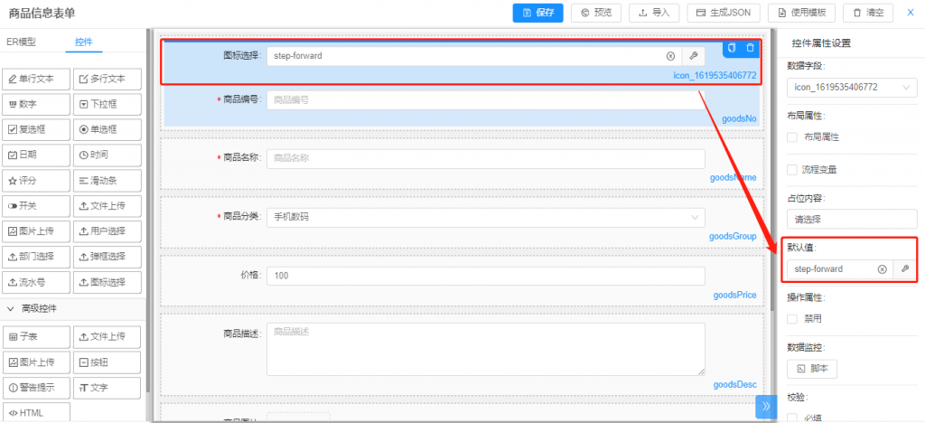

运行效果：

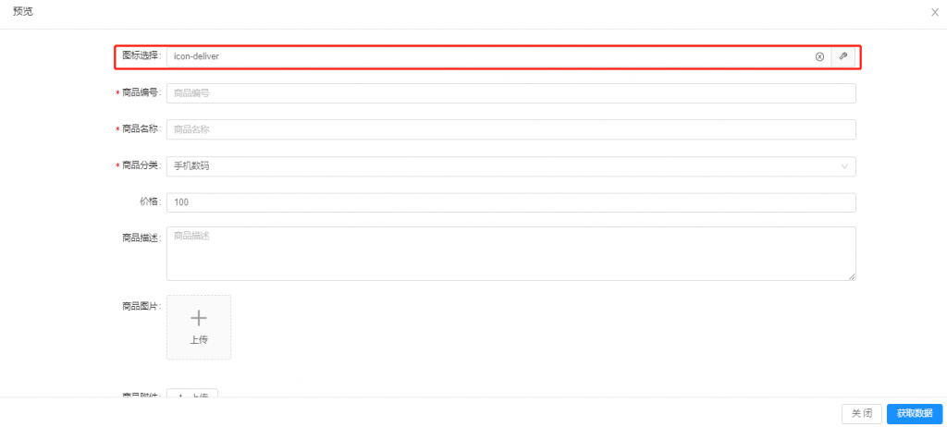

### 表单数据字典

数据字典在应用系统里最常用，比如：性别（男1，女0）；交通工具（飞机1，火车2，汽车3）等，这些按类划分的key-value枚举值就是数据字典。

表单里使用数据字典涉及到：数据字典维护、数据字典使用两个方面。

#### 字典维护

应用内表单、页面所使用的字典需要在该应用中数据字典中维护。

位置：应用管理>应用开发>打开应用>数据字典

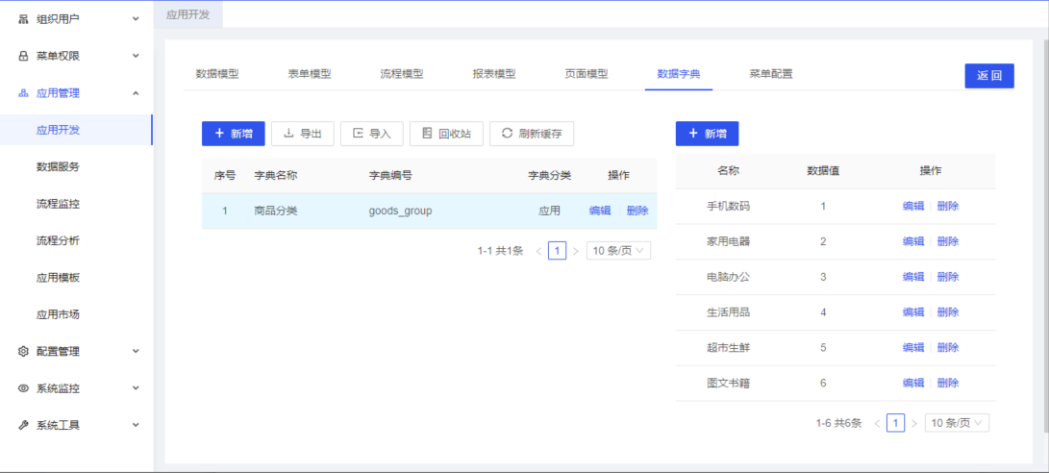

#### 字典使用

##### 下拉框

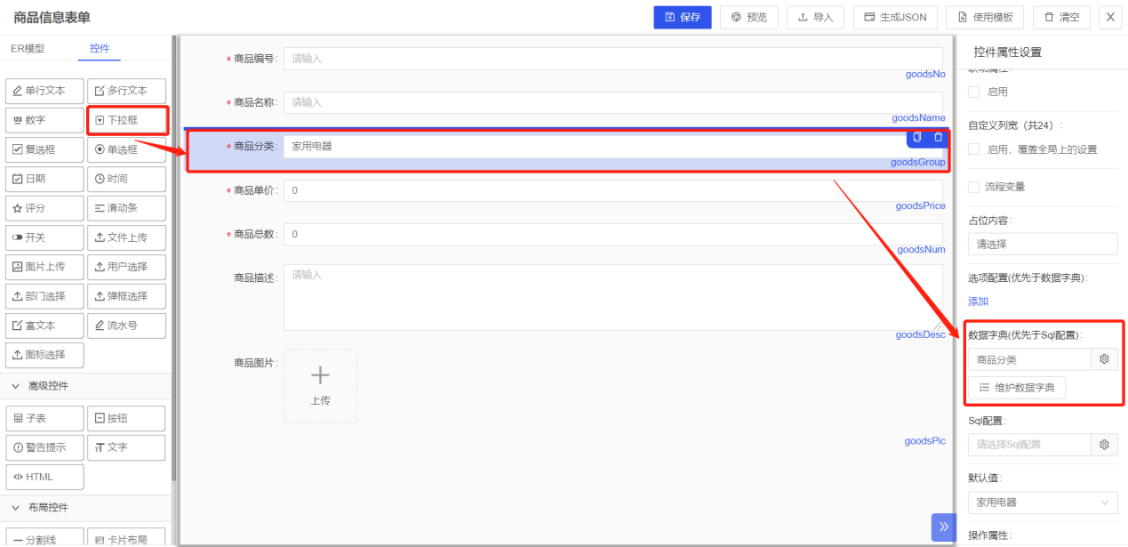

如上图所示：商品分类为下拉框控件，可以配置数据字典，本例中使用了数据字典“商品分类”。

数据字典选择窗口：

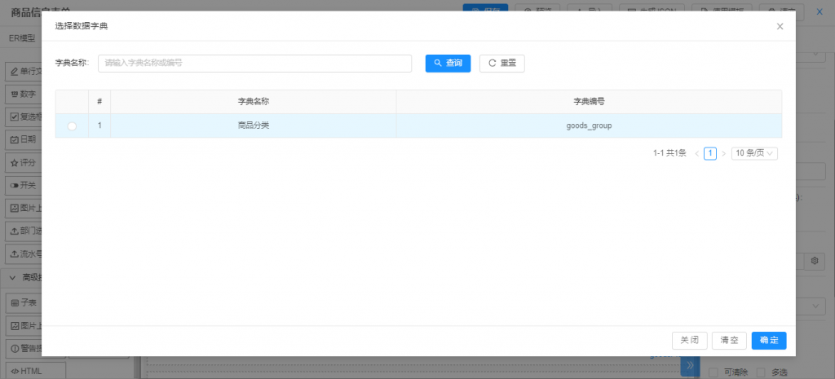

下拉框使用数据字典运行效果：

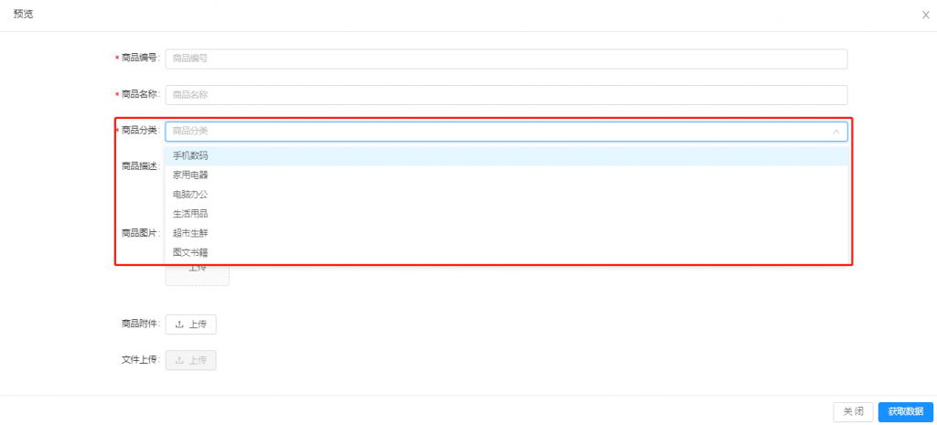

下拉框也可以使用静态选项，静态选项优先使用，如下图所示：

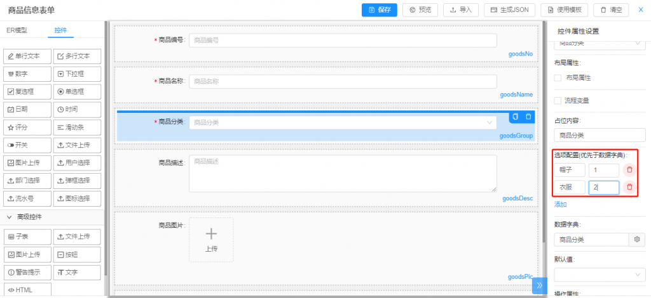

配置了静态选项和数据字典的运行效果：

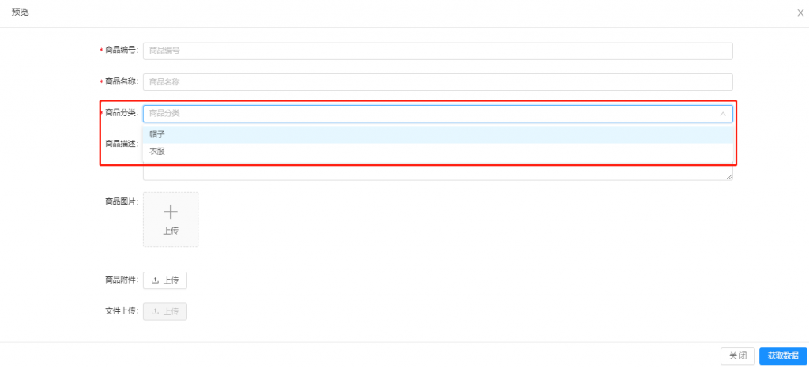

##### 复选框

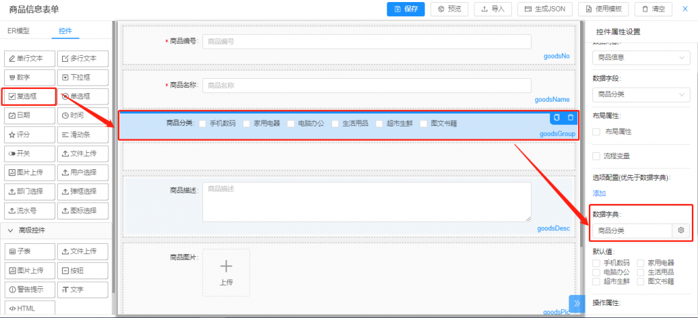

如上图所示：商品分类为复选框控件，可以配置数据字典，本例中使用了数据字典“商品分类”。

数据字典选择窗口：



复选框使用数据字典运行效果：

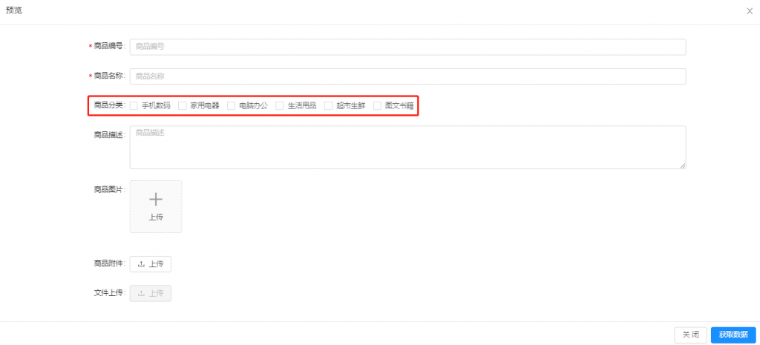

复选框控件也可以使用静态选项，静态选项优先使用。

##### 单选按钮

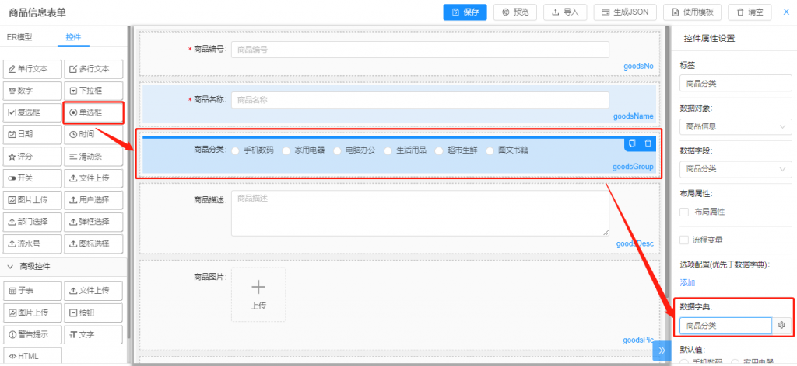

如上图所示：商品分类为单选框控件，可以配置数据字典，本例中使用了数据字典“商品分类”。

数据字典选择窗口：



单选框使用数据字典运行效果：

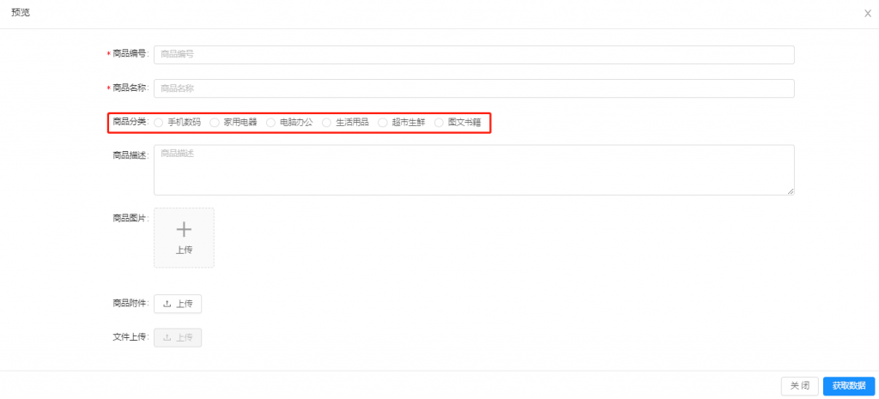

单选框控件也可以使用静态选项，静态选项优先使用。

##### 数据转换

如果控件使用数据字典，需要在数据模型>实体模型>页面属性中配置数据转换，用户页面列表值转换处理。

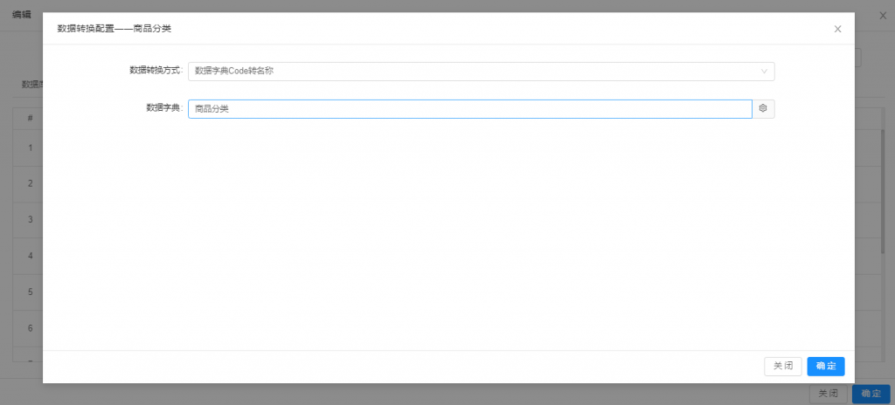

数据转换配置用于页面显示时，将数据库中的存储数据key转换成vaule,包括：数据字典Code转名称、用户ID转名称、部门ID转名称、日期时间格式转换等。根据所选数据转换方式的不同，所需要配置的内容也不同。具体配置见“数据模型设计—>页面属性配置章节”

### 表单流程变量

在一些工作流业务中，表单依托于流程引擎流完成业务审批，有时候需要把业务数据传递给流程引擎，完成一些业务控制操作，在表单中可以通过设置字段是否为流程变量完成数据传递功能。

流程引擎使用表单数据的用途：

* 路由条件配置（比如请假天数大于5天，总经理审批）
* 自定义待办标题（通过表单数据生成有业务含义的待办任务标题）
* 取表单办理人（通过读取表单字段，生成流程处理人）

#### 表单字段设置流程变量

表单字段可以配置为流程变量，在字段属性中勾选流程变量复选框即可，如下图所示：

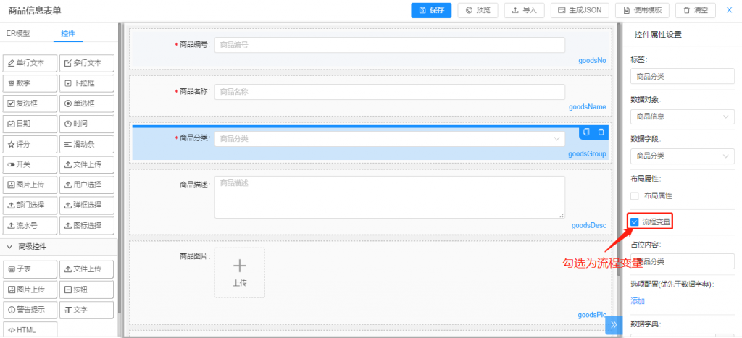

#### 流程变量使用

##### 路由条件

路由条件使用表单中配置的流程变量组装表达式，流程流转解析路由条件时会动态从表单字段取值。

例：请假流程中请假天数大于3天需要经过分管领导审批，请假天数使用表单中的请假天数(qjsjDay)作为流程变量。

路由条件配置为：${qjsqDay>3}

如下图所示：

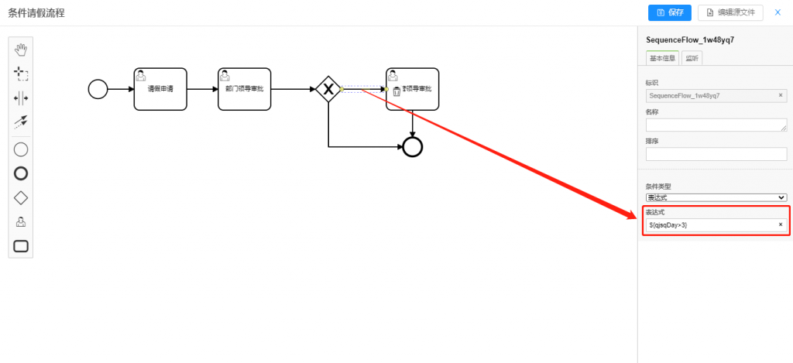

##### 待办标题

待办标题使用流程变量动态从表单取值，如下图所示，待办标题配置为：“${qjsqDesc}请假申请”。

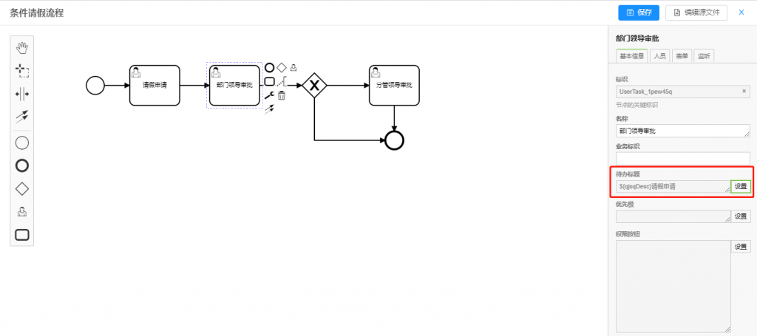

注意：在设置流程待办标题、配置路由条件时，经常遇到流程变量表达式不能正常解析的情况，这时要查看表单字段中是否设置了流程变量，这是初学者很容易疏忽和出错的地方。

### 子表控件使用

子表在业务中也叫明细表，类似于EXCEL表格，用于一次性批量录入、修改和提交数据。

示例：主表是订单表，子表是订单明细表

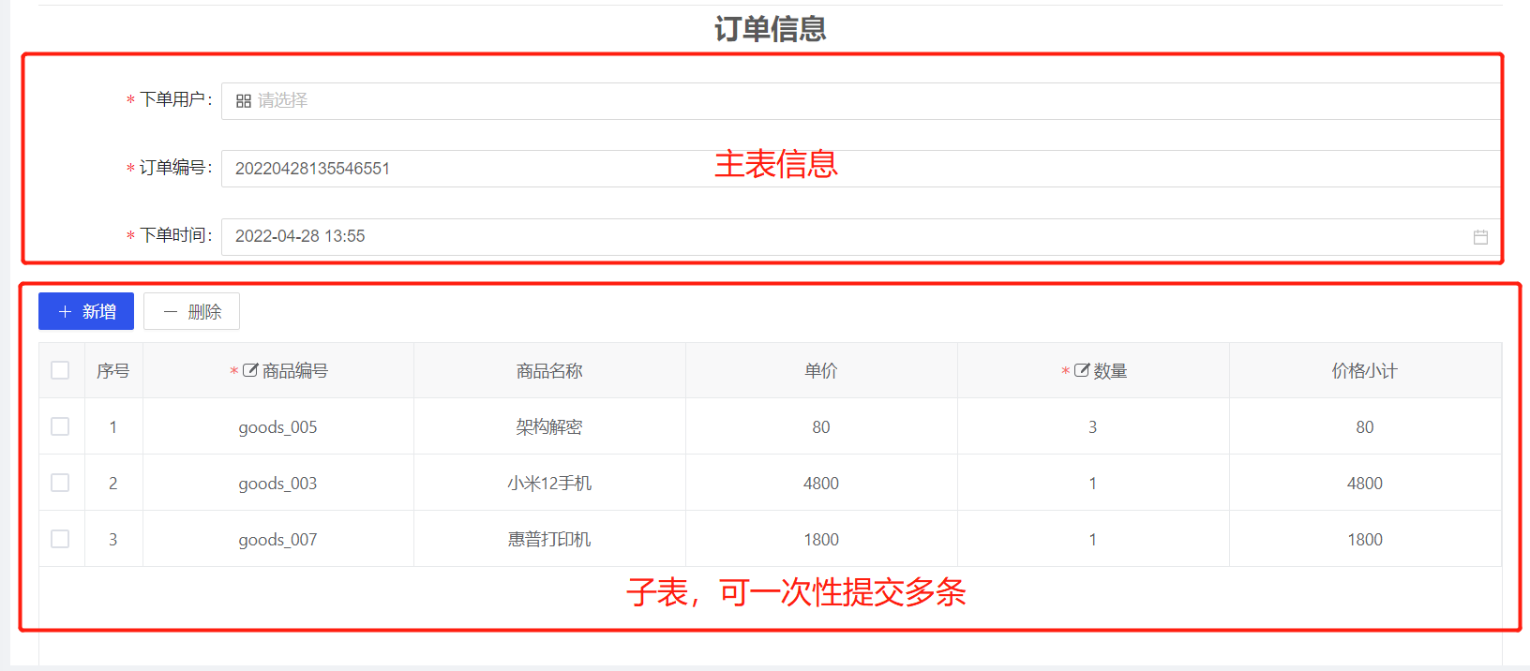

以下详细介绍如何配置子表、如何扩展事件、如何字段定义按钮等。

#### 子表控件基本用法

从控件区域选择子表控件，拖到到画布区域。

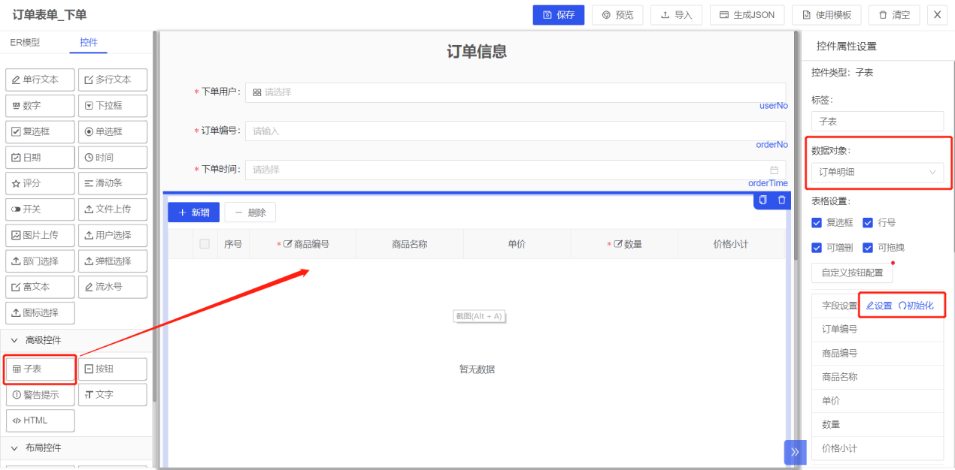

首先要完成子表【数据对象】和【字段设置】的配置工作。

【**数据对象**】配置：选中画布上子表控件，在右侧属性配置区域下拉数据对象列表，选中该子表对应的数据对象（在低代码平台中，使用表单子表控件，必须是一对多ER模型）。

【**字段设置**】**：**第一次可点击【初始化】快速完成子表字段配置，也可以点击【设置】按钮进行配置。

其它选项配置说明：

【复选框】：是否显示复选框列。

【行号】：是否显示行号列。

【可增删】：是否有新增和删除按钮。

#### 子表字段详细配置

点击【设置】按钮或【初始化】按钮，打开子表字段配置页面。点击【初始化】按钮，子表控件列属性自动继承实体模型的页面属性，这也是在实体模型里配置页面属性的好处，多个地方自动继承复用，提升配置效率。

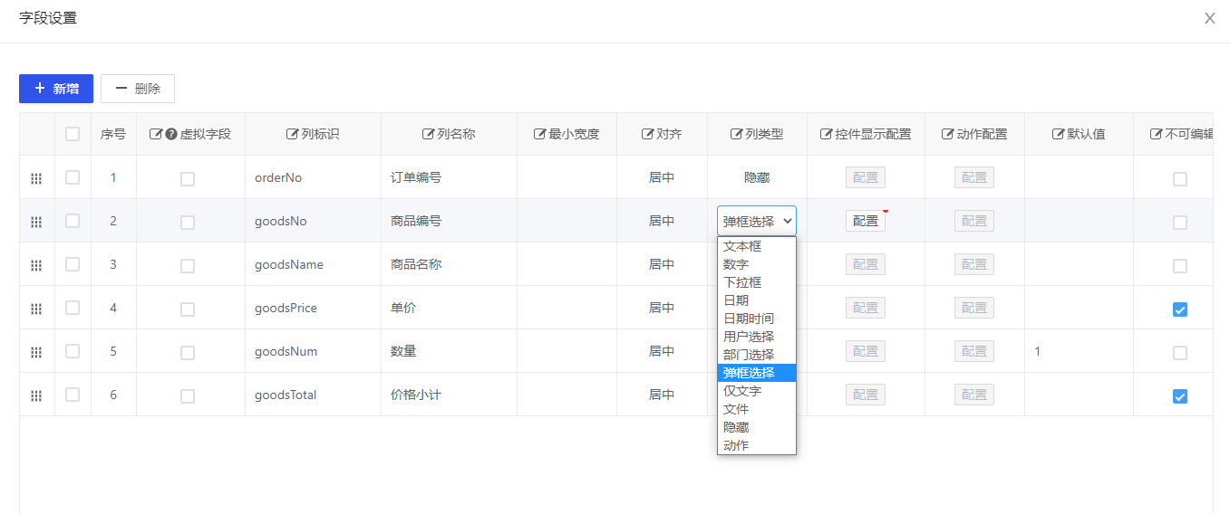

【虚拟字段】：临时字段，用于展示和临时计算，不入库，比如在子表自定义数据处理函数脚本中对其他字段进行计算或转换把结果放到该字段展示。勾选虚拟字段后在列标识输入字段标识，以”_temp_”开头，如下图所示：

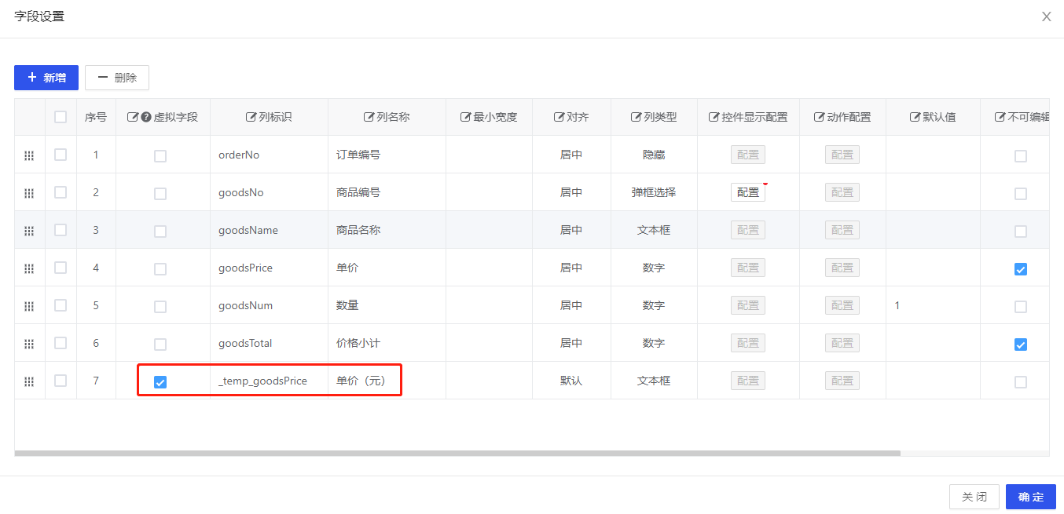

本例在自定义数据处理函数中添加如下代码：

args.dataSource.forEach(item => {

item._temp_goodsPrice = item.goodsPrice+'元'

})

运行效果如下所示：

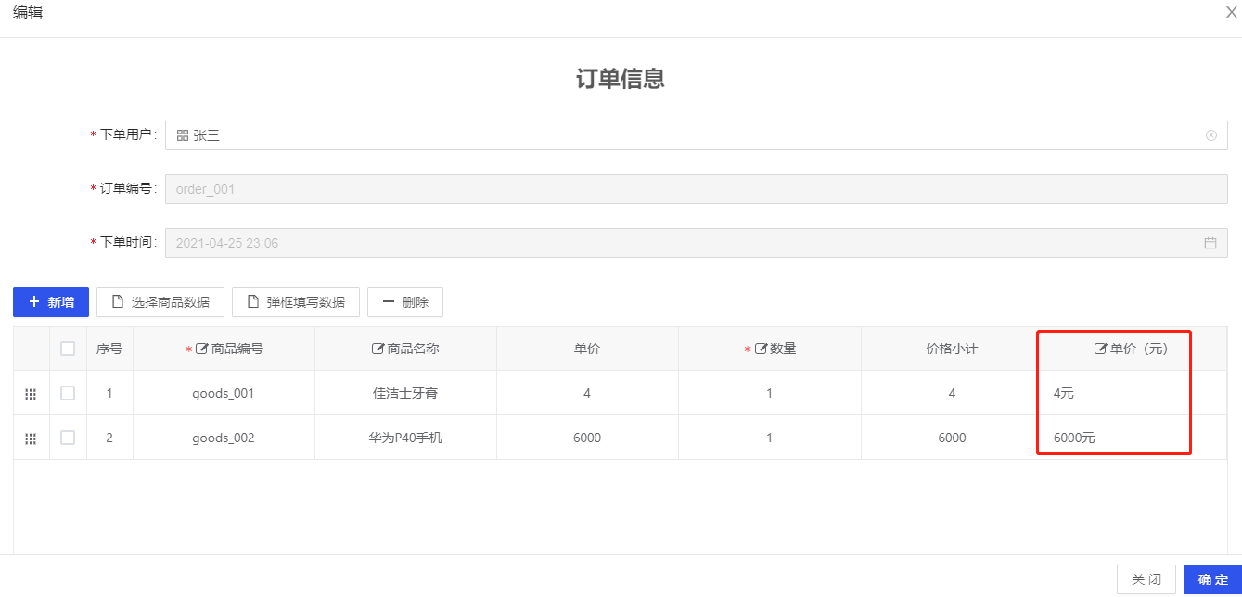

【列标识】：列的标识，展示数据时，对应的是数据的字段。

【列名称】：列的标题。

【最小宽度】：列的最小宽度。

【对齐】：对齐方式。

【列类型】：列的输入控件的类型，支持文本、数字、下拉、日期、日期时间、用户选择、部门选择、弹框选择、仅文字、文件、隐藏、动作。其中动作用于打开编辑或展示详情。

【列类型-动作】：列类型选择动作后，在动作配置列单击“配置”打开动作配置界面，选择动作类型，配置关联表单等，如下所示：

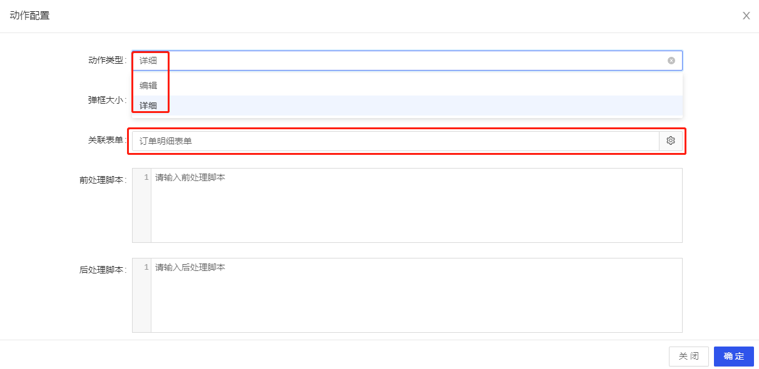

本例商品名称列控件类型改为动作，动作类型选择“详细”，关联表单选择“订单明细表单”，用于打开展示订单详情，运行效果如下所示：

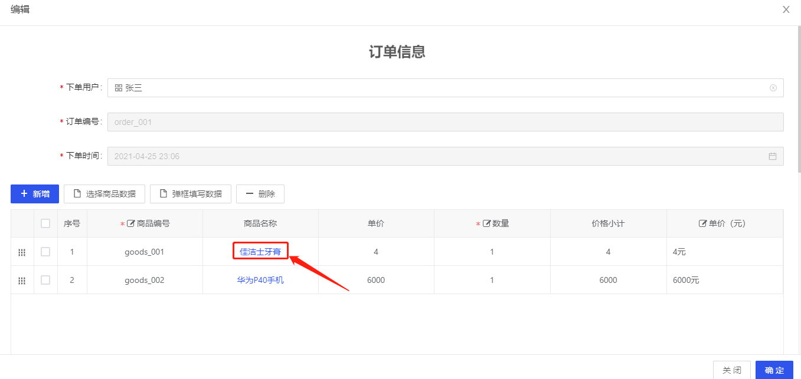

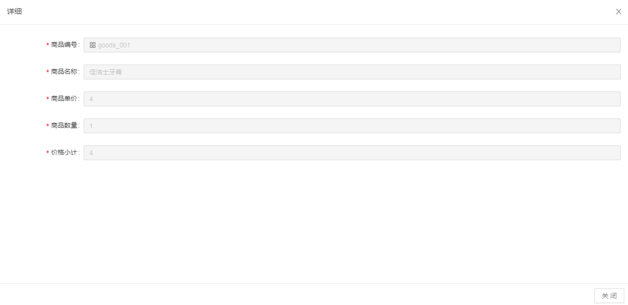

【控件显示配置】：当列类型选择下拉框或弹框控件后，需要配置控件的显示信息，例如下拉框的枚举值或数据字典，弹框控件使用的页面模型编码及回填字段等。

控件显示配置同实体模型的页面属性中的控件显示配置一样，可供参考，此次不再赘述。

【默认值】：新增数据时的默认值。

【不可编辑】：禁用输入框。

【必填】：是否必填。

【自定义校验】：配置自定义校验脚本。比如商品名称不能是数字，配置如下所示：

if (args.cellValue && /^[0-9]*$/.test(args.cellValue)) {

return new Error('商品名称格式不正确，不能是数字')

}

运行效果如下图所示：

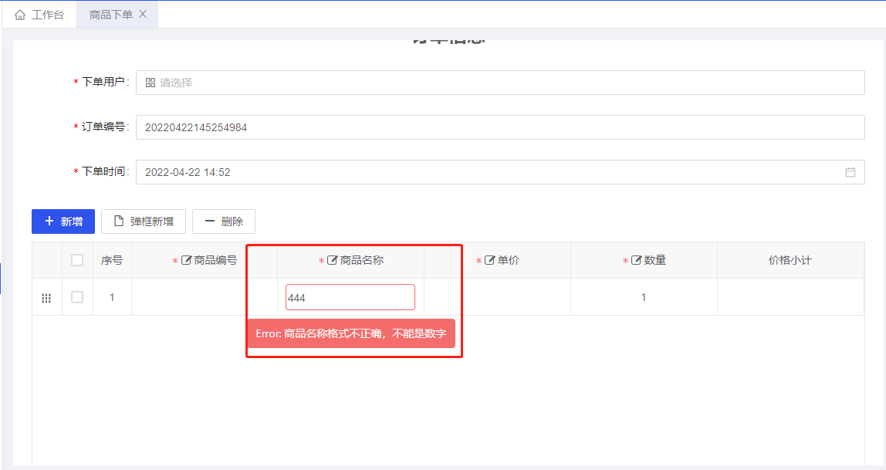

#### 子表扩展事件配置

子表控件除了常规的字段配置，还提供了新增前事件、新增后事件、删除前事件、删除后事件、编辑事件、单元格点击事件、自定义行样式、自定义合并函数、自定义数据处理函数等扩展事件。

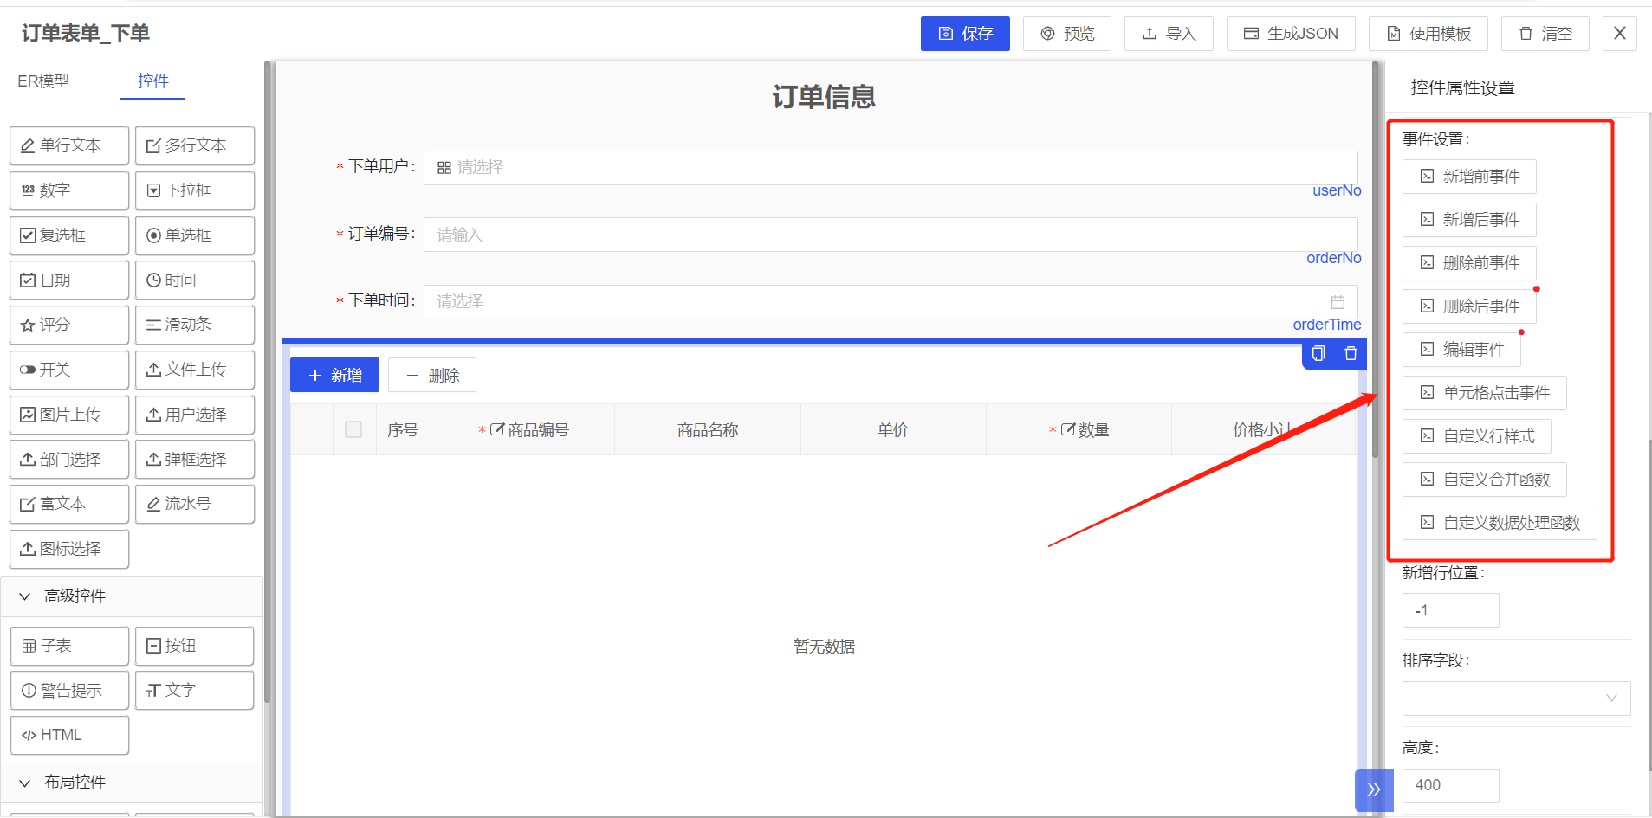

【删除前事件】：删除数据前的校验脚本，返回false则终止删除。可在该事件脚本中做删除前的业务逻辑判断。

【编辑事件】：修改数据会触发编辑事件。

【单元格点击事件】：配置单元格是否可编辑，返回true为可编辑false为不可编辑。用户可根据实际业务需求判断是否可编辑，比如只有自己录入的数据才能编辑，其他人录入的只能查看，配置事件脚本如下：

const username = store.getters.userInfo.username;

return !args.row.createBy || args.row.createBy === username;

【自定义行样式】：返回自定义的样式对象 ，脚本格式如下：

return {

backgroundColor: 'red',

color: '#ffffff'

}

比如商品单价大于500元显示红色，否则显示蓝色，脚本示例如下：

if(args.row.goodsPrice>500){

return {

backgroundColor: 'red',

color: '#ffffff'

}

}else{

return {

backgroundColor: 'blue',

color: '#ffffff'

}

}

运行效果如下：

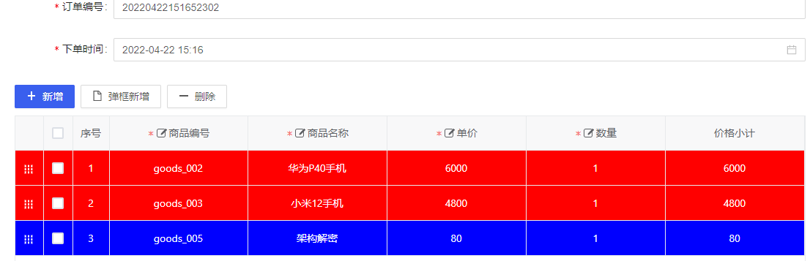

【自定义合并函数】：配置行列合并逻辑，脚本格式如下：

return { rowspan: 0, colspan: 0 }

注：只能合并相邻数据，如果需要全部合并需要在自定义数据处理函数中对返回数据进行排序处理。

比如按商品名称合并，示例代码如下：

const fields = ['goodsName']

const cellValue = args.row[args.column.property]

if (cellValue && fields.includes(args.column.property)) {

const prevRow = args.visibleData[args._rowIndex - 1]

let nextRow = args.visibleData[args._rowIndex + 1]

if (prevRow && prevRow[args.column.property] === cellValue) {

return { rowspan: 0, colspan: 0 }

} else {

let countRowspan = 1

while (nextRow && nextRow[args.column.property] === cellValue) {

nextRow = args.visibleData[++countRowspan + args._rowIndex]

}

if (countRowspan > 1) {

return { rowspan: countRowspan, colspan: 1 }

}

}

}

运行效果如下：

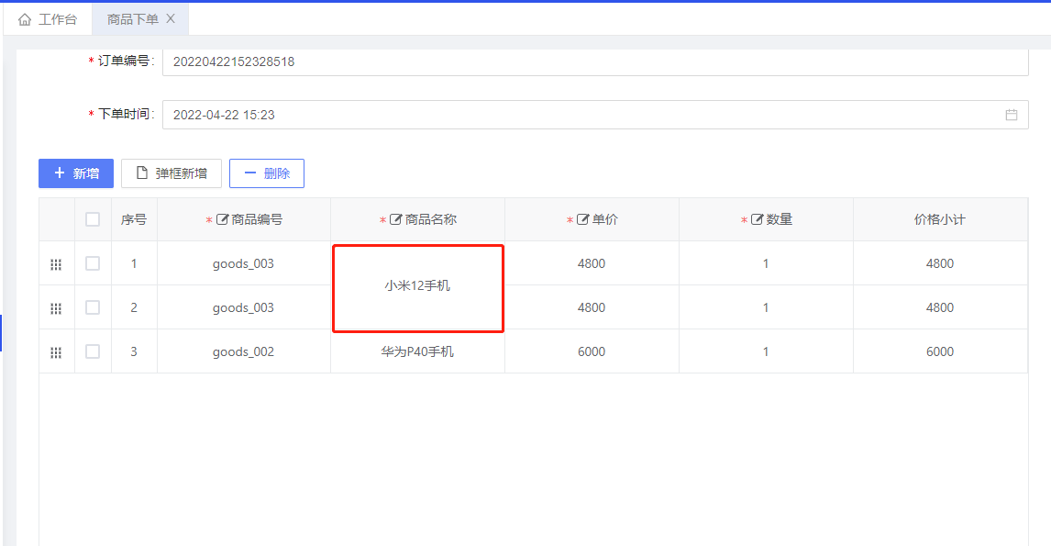

【自定数据处理函数】：对子表数据进行处理，比如排序，修改数据等。

比如前面示例中给虚拟字段赋值，示例代码如下:

args.dataSource.forEach(item => {

item._temp_goodsPrice = item.goodsPrice+'元'

})

#### 自定义按钮配置

子表自带新增和删除按钮，自定义按钮可以添加更多功能按钮。添加按钮后在动作类型中选择默认新增、弹框选择、弹框填写、自定义脚本，如下图所示：

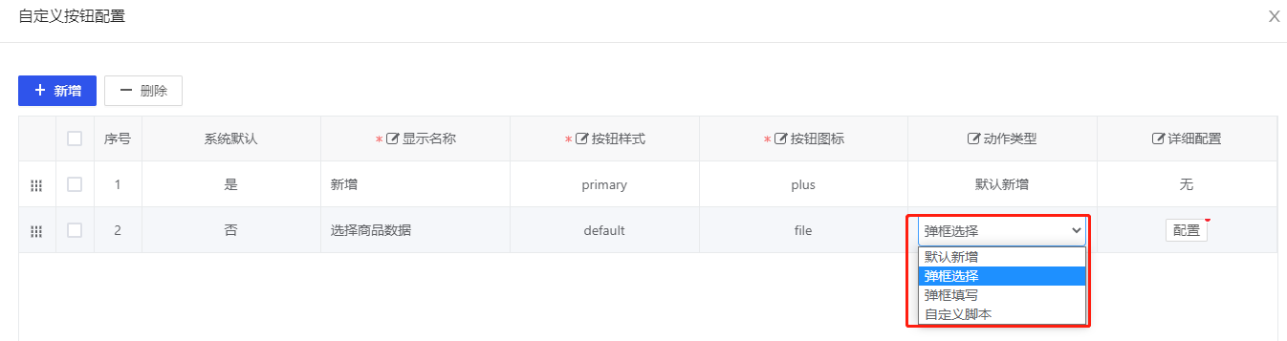

【自定义按钮配置-弹框选择】：通过弹出列表页面选择子表数据，选择该项后，需要在详细配置列单击“配置”，选择列表页面并设置回填字段，如下图所示：

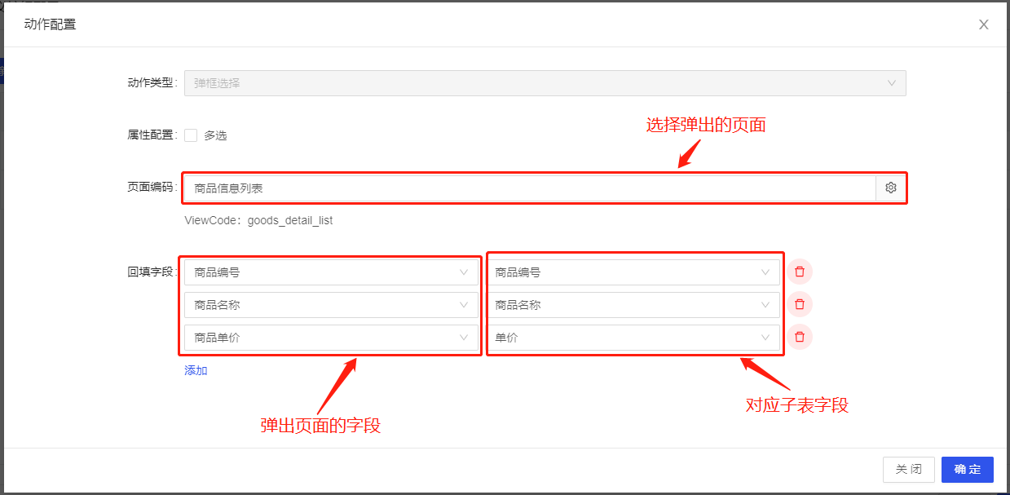

本例配置自定义按钮 “选择商品数据”，运行效果如下所示：

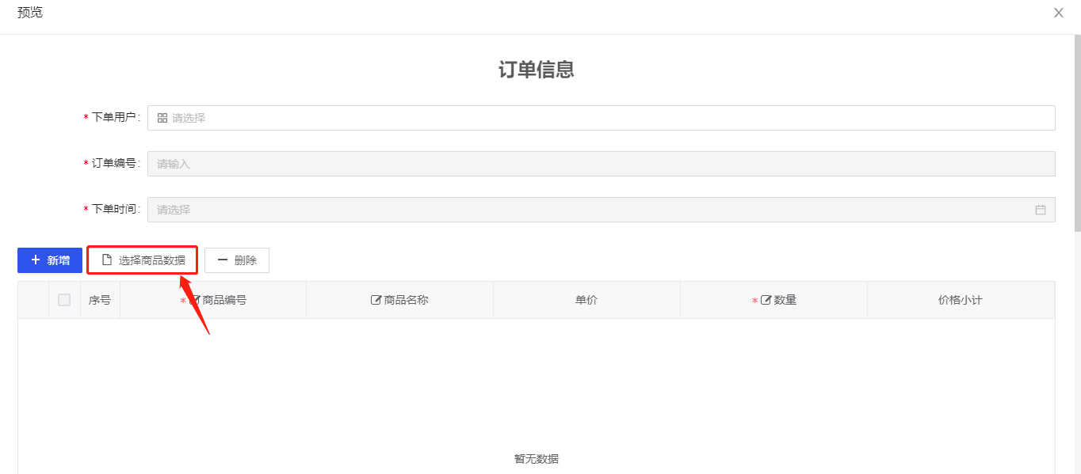

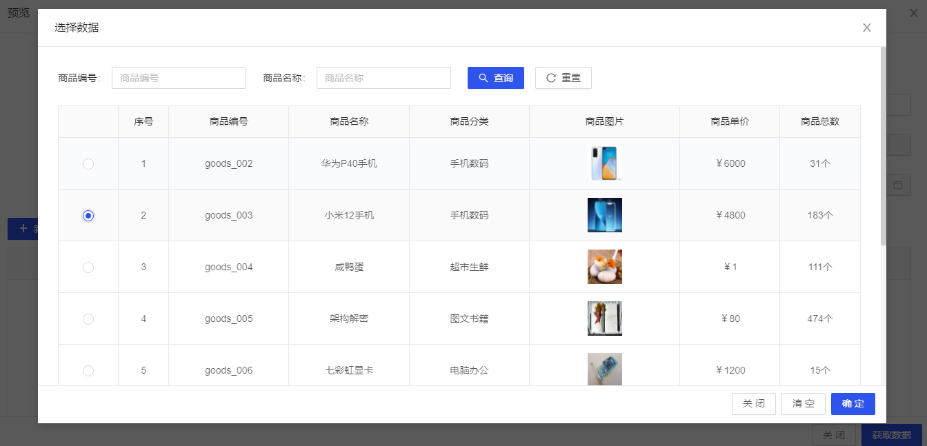

【自定义按钮配置-弹框填写】：弹出一个填写数据的表单，保存之后插入到子表数据中，弹出的表单要和子表数据字段对应，可在数据模型-实体模型中找到该子表生成ER模型和表单模型。

选择弹框填写后，在详细配置列单击“配置”，选择关联的表单和弹框大小，如下图所示：

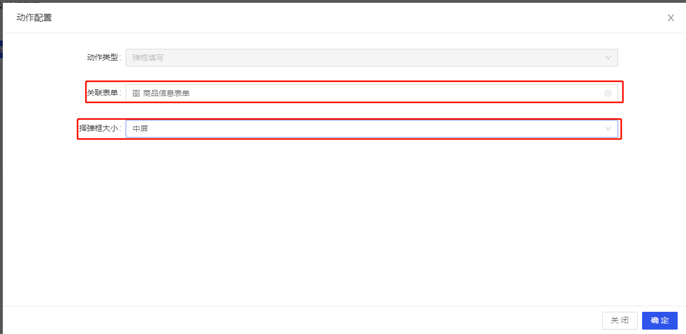

运行效果如下所示：

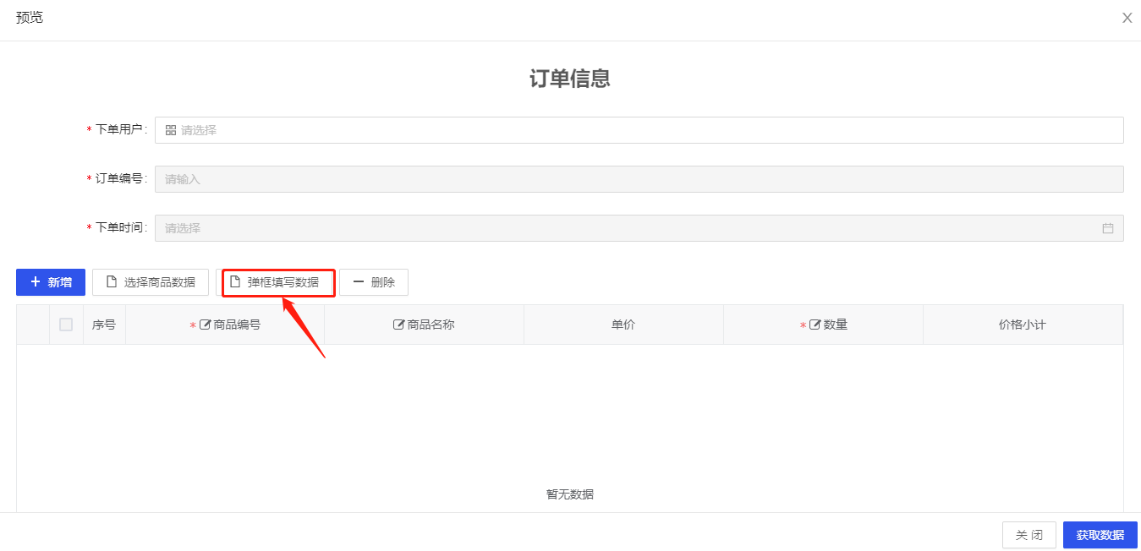

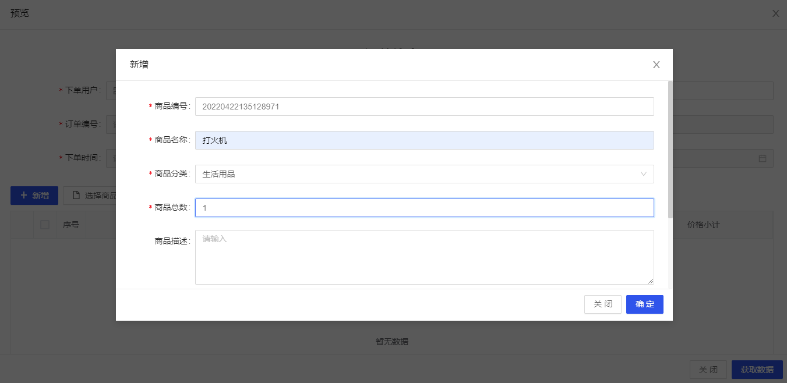

### 文件上传如何配置

平台提供通用的文件上传控件，能够满足普通的文件上传场景的功能。

#### 控件功能

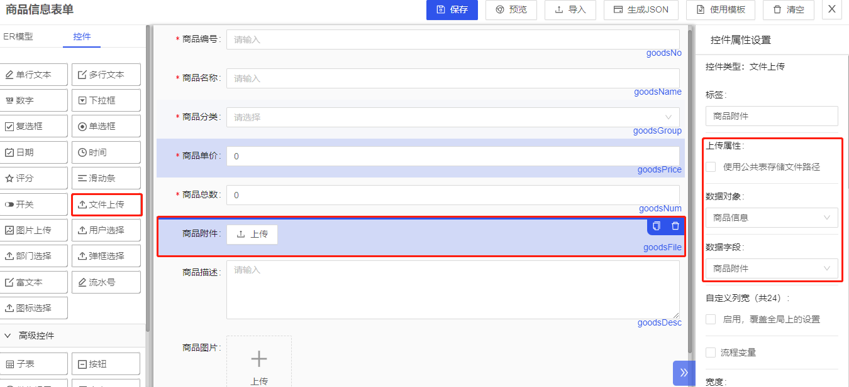

【使用公共表存储文件路径】：默认不勾选，文件路径会保存到数据字段中。如果勾选，文件路径保存到公共表oss_file中，勾选之后需要填写“数据标识”，数据标识是该上传控件的唯一标识。

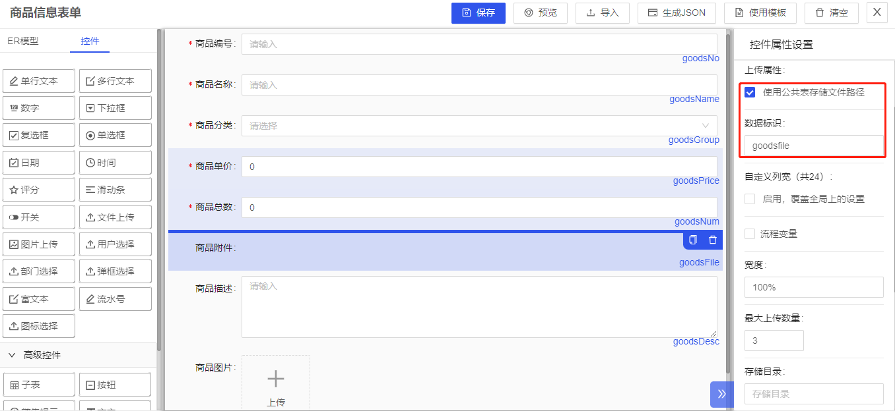

【最大上传数量】：设置允许上传的图片个数。

【存储目录】：上传文件存储的根路径。

【多选】：上传文件时是否可以同时选择多个文件上传。

【允许拖拽】：允许通过拖拽的方式上传文件。

其他属性参见上文的“基本控件”等章节。

#### 运行效果

文件上传效果：

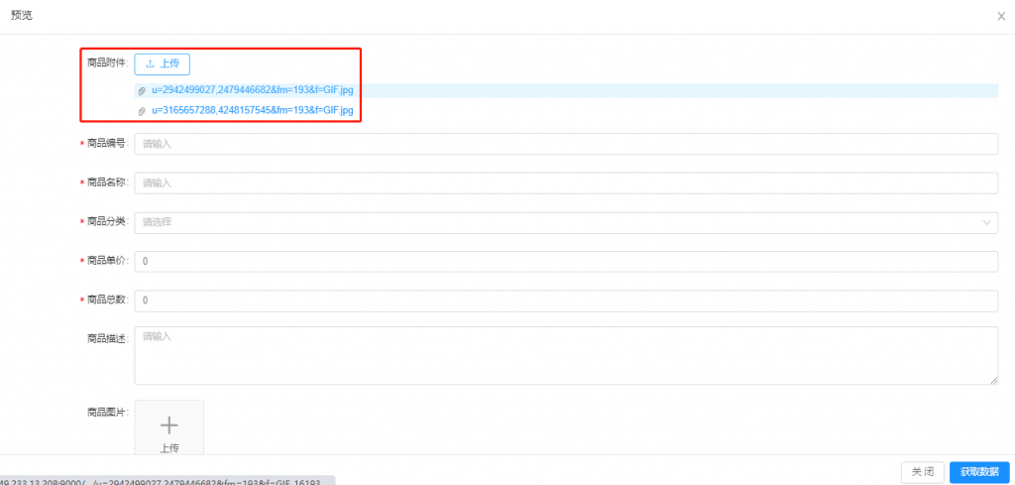

选中“多选”时，可以同时上传多个文件，效果如下：

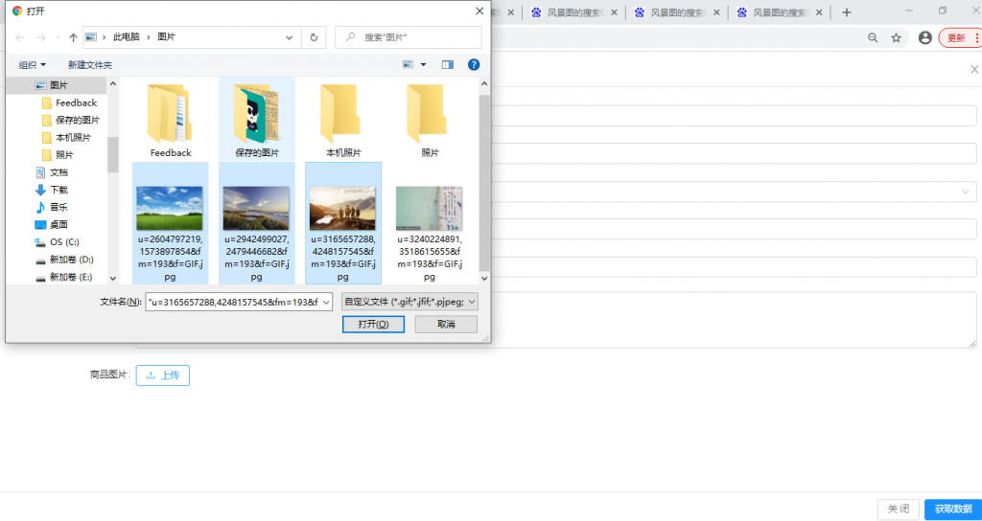

拖拽方式上传文件效果：

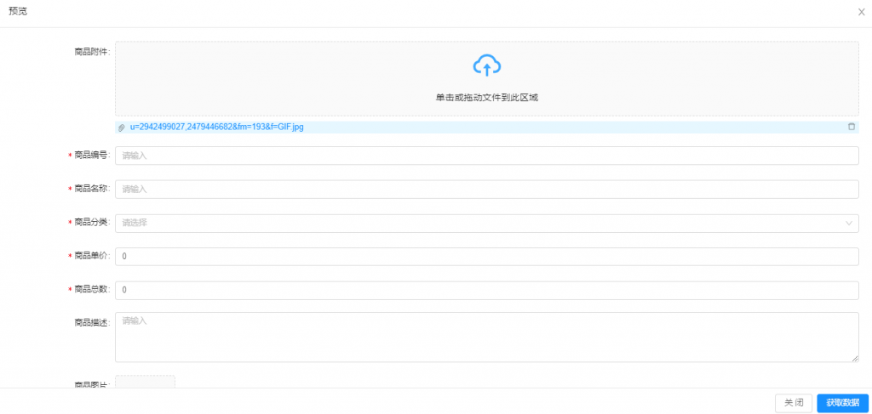

#### 相关设置

在实体模型建模时，可以在页面属性设置中，将相应字段的控件类型设置为文件上传，并设置好控件的显示配置，目前文件上传控件显示配置支持多选、最大上传数量、存储目录、允许拖拽。在表单设计时，可以直接从表单设计器左侧的ER模型页签中，将相应的字段拖拽到画布中，自动绘制文件上传控件，或直接使用“使用模板”功能绘制表单时，也可以根据实体模型设置，自动绘制文件上传控件。

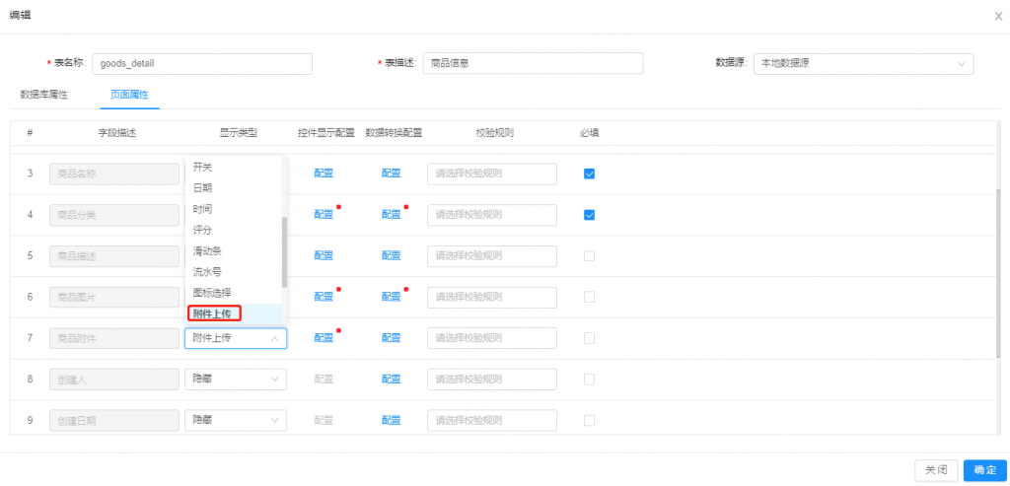

控件显示配置：

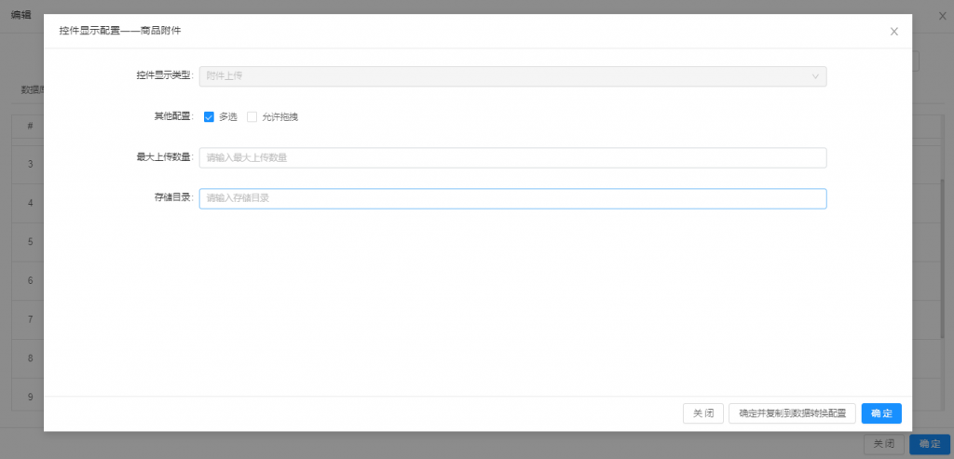

### 图片上传如何配置

平台提供通用的图片上传控件，能够满足普通的图片上传场景的功能。

#### 控件功能

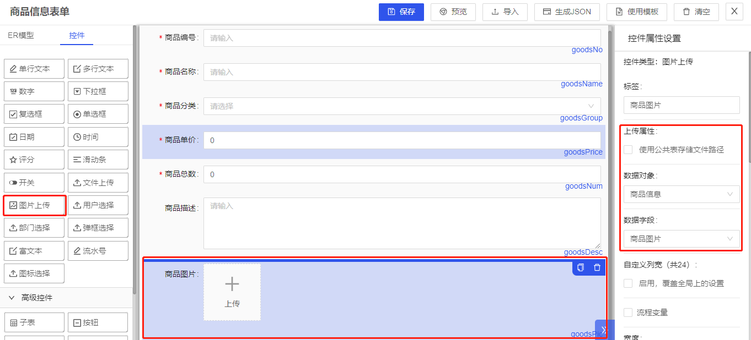

【使用公共表存储文件路径】：默认不勾选，图片路径会保存到数据字段中。如果勾选，图片路径保存到公共表oss_file中，勾选之后需要填写“数据标识”，数据标识是该上传控件的唯一标识。

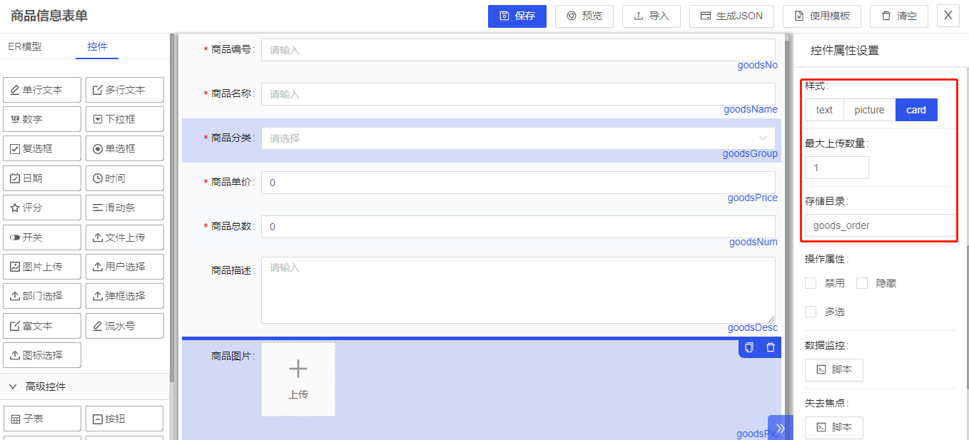

【样式】：

1. text

上传的图片以图片名称列表的方式显示

* picture

上传的图片以缩略图列表的方式显示

* card

上传的图片以卡片方式显示

【最大上传数量】：设置允许上传的图片个数。

【存储目录】：上传图片存储的相对路径。

【多选】：上传图片时是否可以同时选择多个图片上传。

其他属性参见上文的“基本控件”等章节。

#### 运行效果

样式为card的效果：

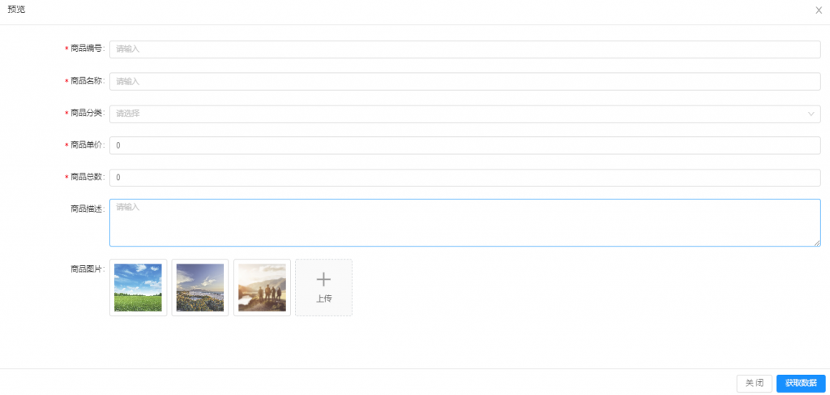

样式为picture时效果：

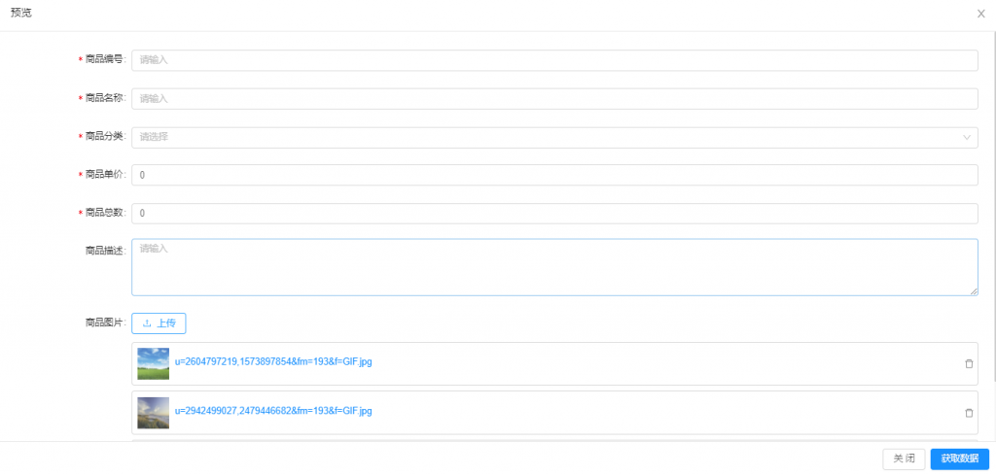

样式为text的效果：

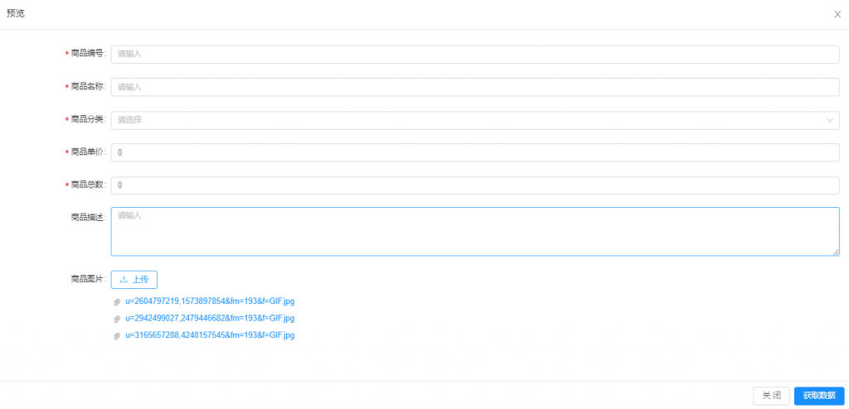

选中“多选”时，可以同时上传多个文件，效果如下：



列表页面图片控件对应字段显示效果：

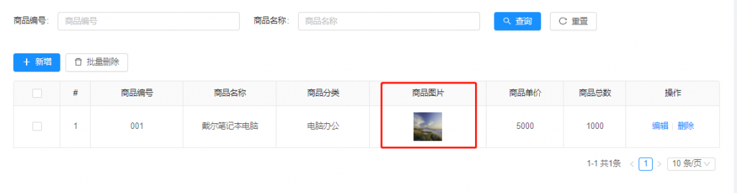

#### 相关设置

在实体模型建模时，可以在页面属性设置中，将相应字段的控件类型设置为图片传，并设置好控件的显示配置，目前图片上传控件显示配置仅支持多选、最大上传数量、存储目录。在表单设计时，可以直接从表单设计器左侧的ER模型页签中，将相应的字段拖拽到画布中，自动绘制图片上传控件，或直接使用“使用模板”功能绘制表单时，也可以根据实体模型设置，自动绘制图片上传控件。

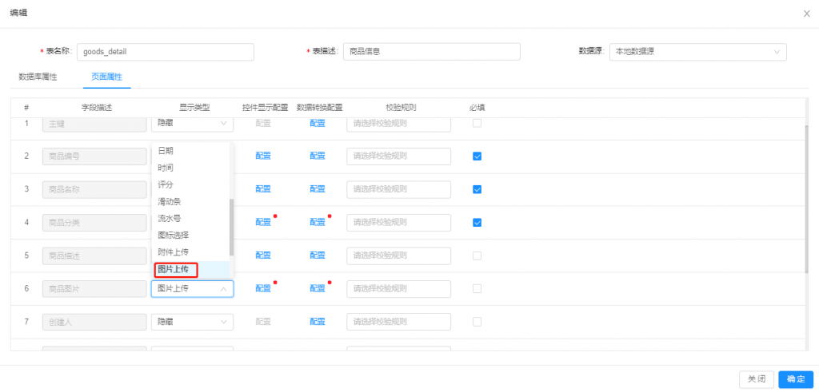

控件显示配置：

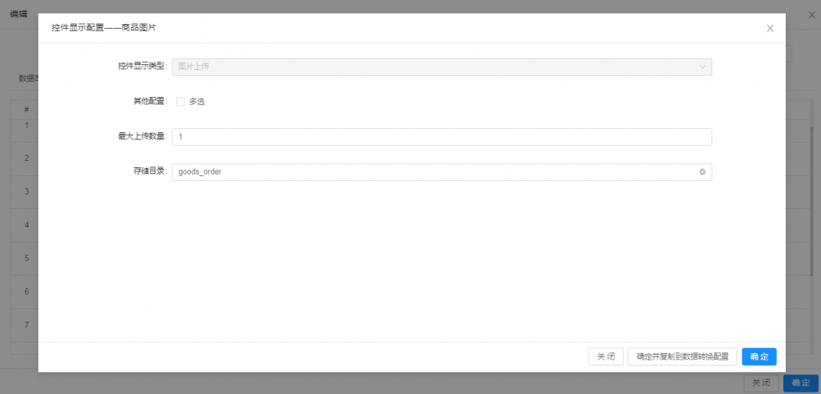

设置为图片上传控件的字段，一般存储图片信息json串，而在列表显示时，一般需要显示为图片，此时可以设置字段的数据转换配置为图片，在列表设计时，能够自动复制实体模型的数据转换配置，提供效率。

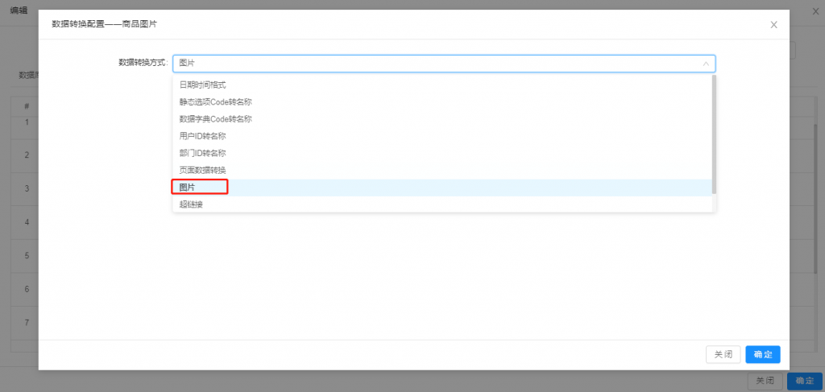

### 流水号控件如何使用

#### 流水号控件配置

流水号控件用于自动生成编码，平台提供了生成流水号的默认编码规则(default_rule)，如果不满足需求可以自定义编码规则。

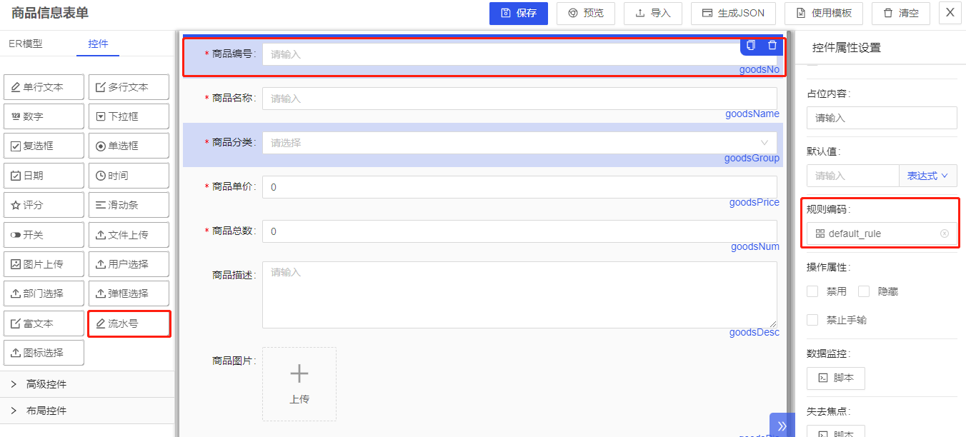

【规则编码】：选择流水号控件使用的生成规则，单击选择可以使用的编码规则。

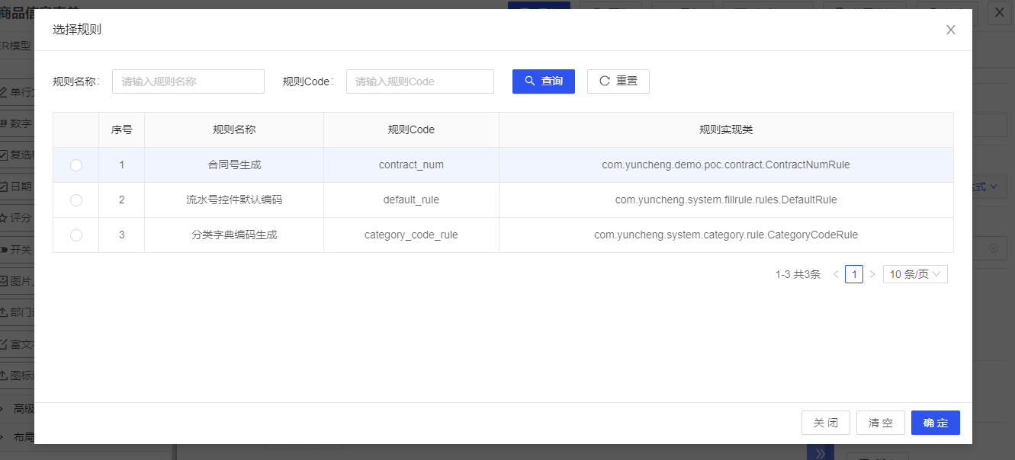

单击表单设计器上方的“预览”按钮查看效果：

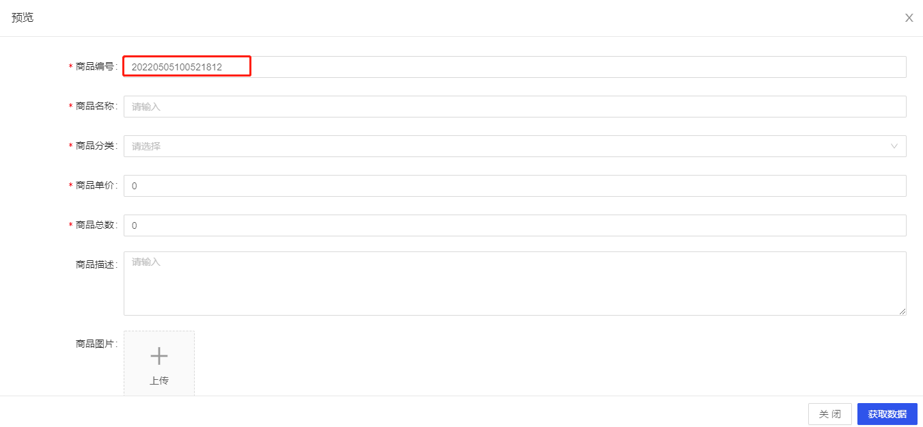

#### 自定义编码生成规则

打开菜单 配置管理->编码管理 在“编码生成规则”页签中维护编码规则。

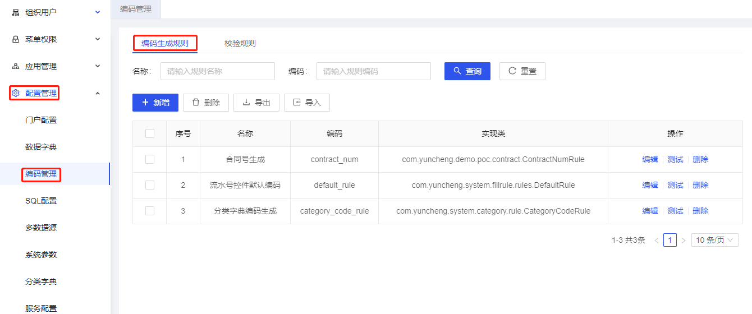

单击“新增”按钮 新建一条编码规则。

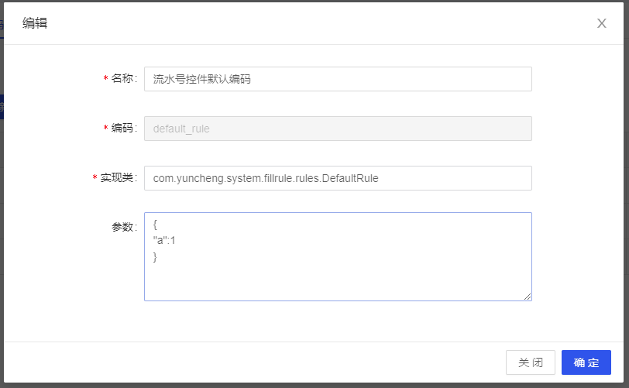

【编码名称】：规则编码名称。

【编码】：编码不可重复。

【参数】：Json字符串，使用时会把该参数传递给编码实现类。

【实现类】：生成编码规则实现类。

实现类需要继承接口：com.yuncheng.system.api.CodeRuleAPI.java

CodeRuleAPI接口代码如下：

package com.yuncheng.system.api;

import com.alibaba.fastjson.JSONObject;

/**

* 填值规则接口

* 如需使用填值规则功能，规则实现类必须实现此接口

*/

public interface CodeRuleAPI {

/**

* @param params 页面配置固定参数

* @param formData 动态表单参数

* @return

*/

public Object execute(JSONObject params, JSONObject formData);

}

需要实现该接口的execute方法

接口参数：

【params】: 编码规则配置界面的参数。

【formData】: 表单页面的参数。

返回值：生成的编码。

实现类代码示例如下：

package com.yuncheng.system.fillrule.rules;

import cn.hutool.core.date.DateUtil;

import com.alibaba.fastjson.JSONObject;

import com.yuncheng.system.api.CodeRuleAPI;

import java.util.Calendar;

import java.util.Date;

/**

* 规则编码的默认实现

*/

public class DefaultRule implements CodeRuleAPI {

@Override

public Object execute(JSONObject params, JSONObject formData) {

Date now = Calendar.getInstance().getTime();

return DateUtil.format(now, "yyyyMMddHHmmssSSS");

}

}

### 用户选择控件

平台提供通用的用户选择控件，能够满足常用的用户选择场景使用。

#### 控件功能

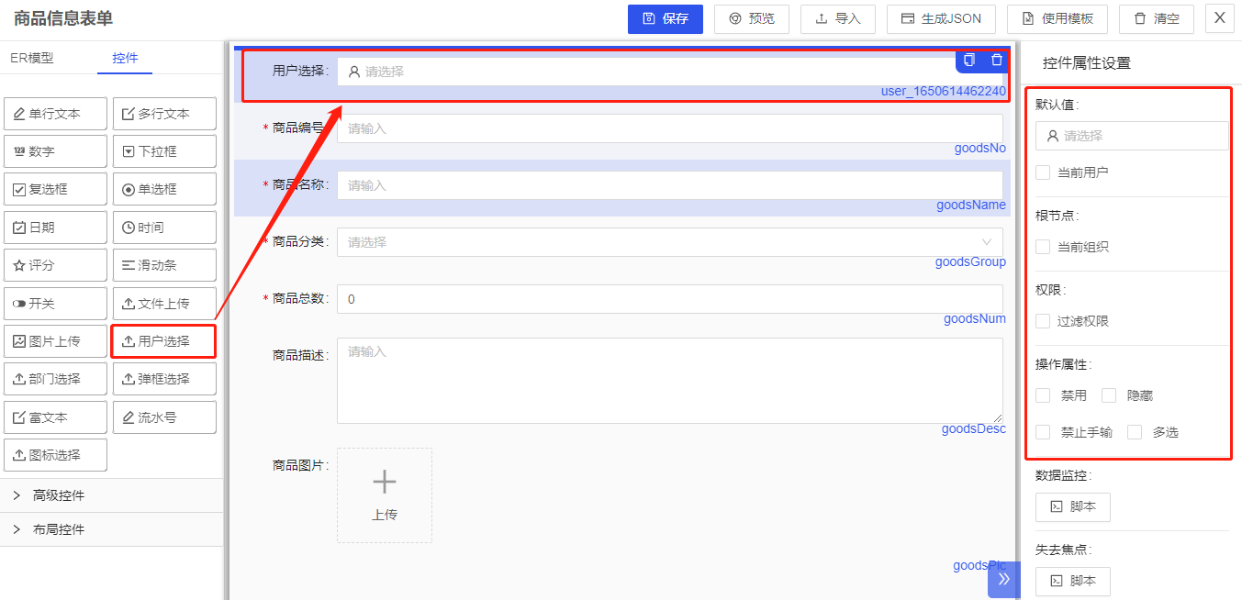

【根节点-当前组织】：用户选择控件默认为全部组织机构用户树，该配置可以把当前组织作为根节点。

【权限-过滤权限】：用于用户定制过滤权限的场景，需要配置业务代码实现。

【默认值】：用户选择控件的默认值通过弹框选择用户填写，也可以直接设置“当前用户”，表单运行时，会自动选择当前登录用户作为默认值。

【操作属性】：用户选择控件支持多选。

其他属性参见上文的“基本控件”等章节。

用户选择控件的存储值，一般是用户ID，显示值是用户姓名，若使用多选属性并选择多个用户时，用户ID和用户姓名都使用英文“,”分割来存储和显示。

#### 运行效果

已经选择用户的效果如下图，若要清空数据，可以点击控件后的“x”。

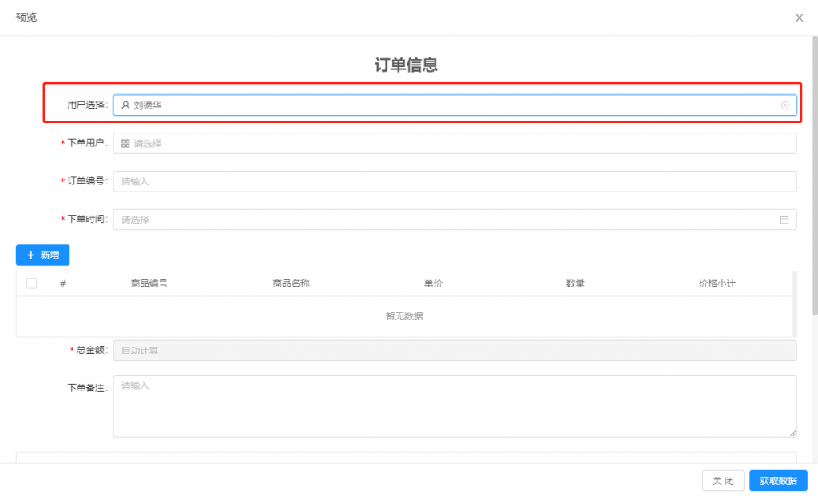

点击输入框之后，弹出用户选择对话框。

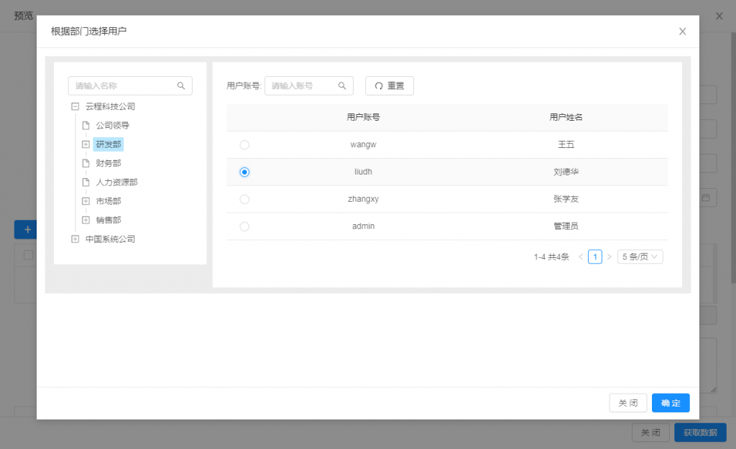

点击确定后，回填数据。

#### 相关设置

在实体模型建模时，可以在页面属性设置中，将相应字段的控件类型设置为用户选择，并设置好控件的显示配置，目前用户选择的控件显示配置仅支持是否多选。在表单设计时，可以直接从表单设计器左侧的ER模型页签中，将相应的字段拖拽到画布中，自动绘制用户选择控件，或直接使用“使用模板”功能绘制表单时，也可以根据实体模型设置，自动绘制用户选择控件。

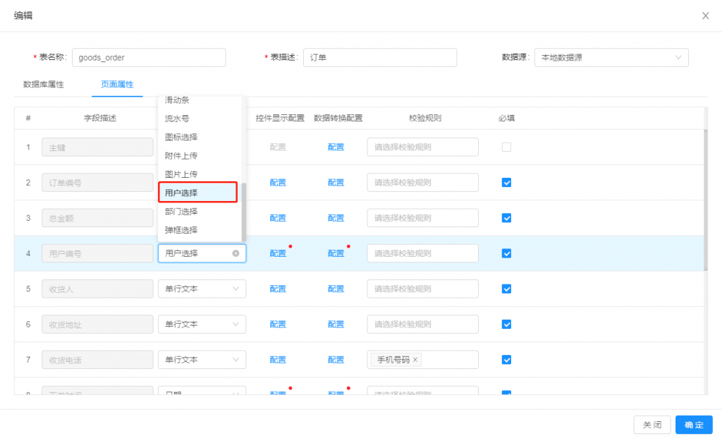

控件显示配置：

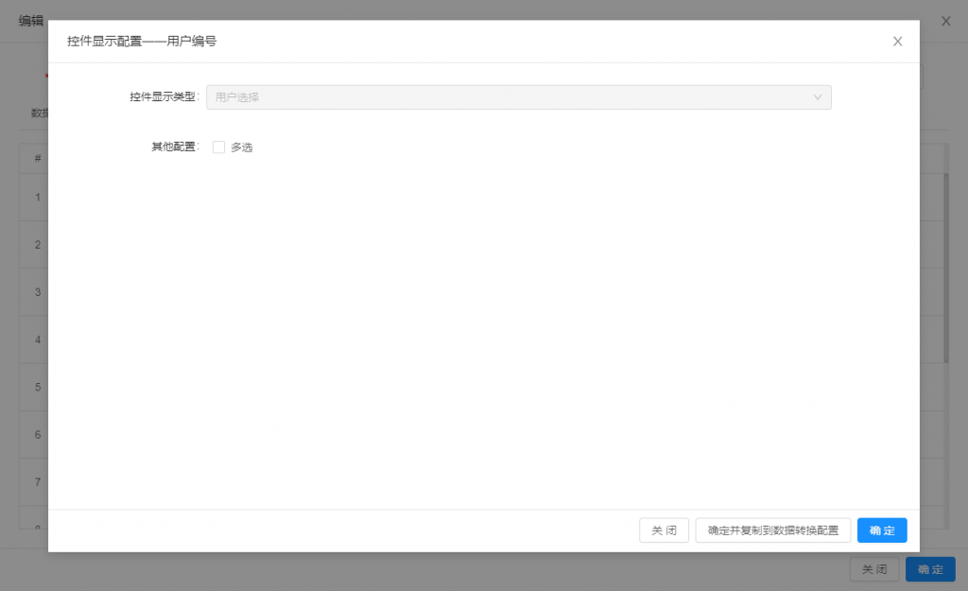

设置为用户选择控件的字段，一般存储用户ID，而在列表显示时，一般需要显示用户姓名，此时可以设置字段的数据转换配置为用户ID转名称，在列表设计时，能够自动复制实体模型的数据转换配置，提高效率。

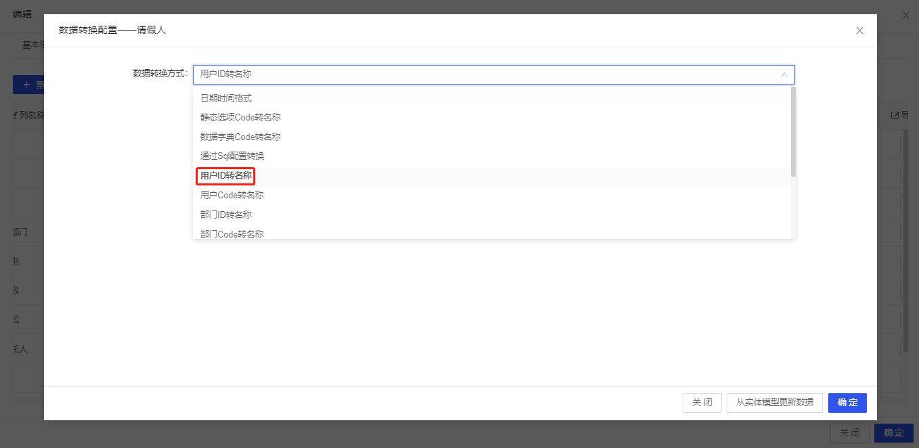

### 部门选择控件

平台提供通用的部门选择控件，能够满足常见的部门选择场景使用。

#### 控件功能

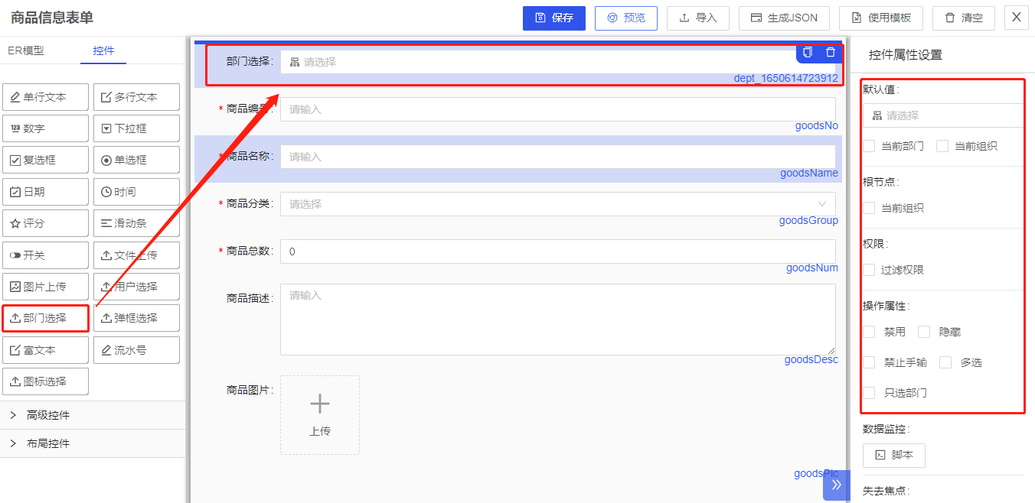

【根节点-当前组织】：部门选择控件默认为全部组织机构树，该配置可以把当前组织作为根节点。

【权限-过滤权限】：用于用户定制过滤权限的场景，需要配置业务代码实现。

【默认值】：部门选择控件的默认值通过弹框选择部门填写，也可以直接设置“当前部门”或“当前组织”，表单运行时，会自动选择当前登录用户所属部门/组织作为默认值。

【操作属性】：部门选择控件支持多选。

其他属性参见上文的“基本控件”等章节。

部门选择控件的存储值，一般是部门ID，显示值是部门名称，若使用多选属性并选择多个部门时，部门ID和部门名称都使用英文“,”分割来存储和显示。

#### 运行效果

已经选择部门的效果如下图，若要清空数据，可以点击控件后的“x”。

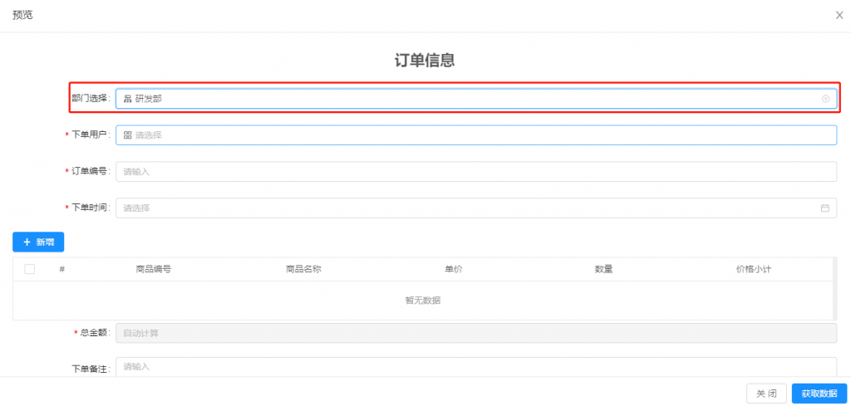

点击输入框之后，弹出部门选择对话框。

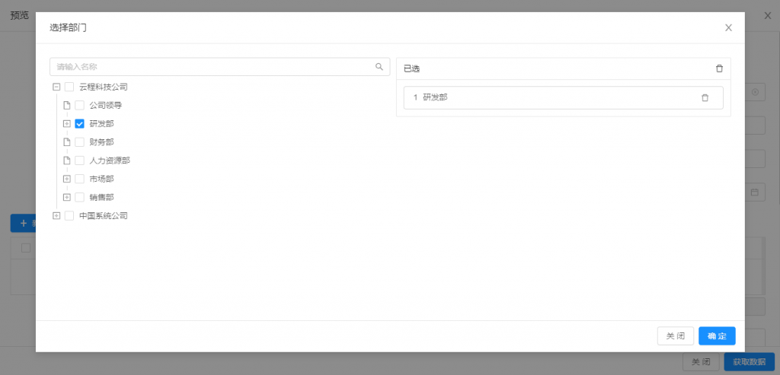

点击确定后，回填数据。

#### 相关设置

在实体模型建模时，可以在页面属性设置中，将相应字段的控件类型设置为部门选择，并设置好控件的显示配置，目前部门选择的控件显示配置仅支持是否多选。在表单设计时，可以直接从表单设计器左侧的ER模型页签中，将相应的字段拖拽到画布中，自动绘制部门选择控件，或直接使用“使用模板”功能绘制表单时，也可以根据实体模型设置，自动绘制部门选择控件。

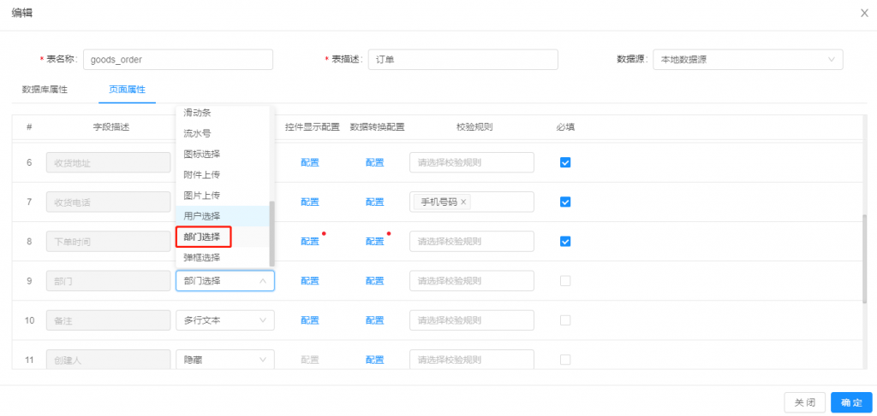

控件显示配置：

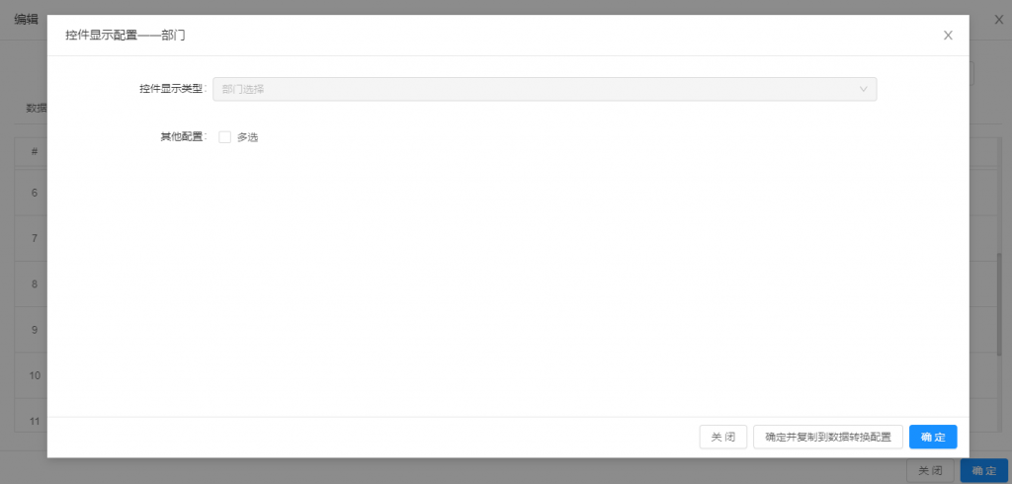

设置为部门选择控件的字段，一般存储部门ID，而在列表显示时，一般需要显示部门姓名，此时可以设置字段的数据转换配置为部门ID转名称，在列表设计时，能够自动复制实体模型的数据转换配置，提高效率。

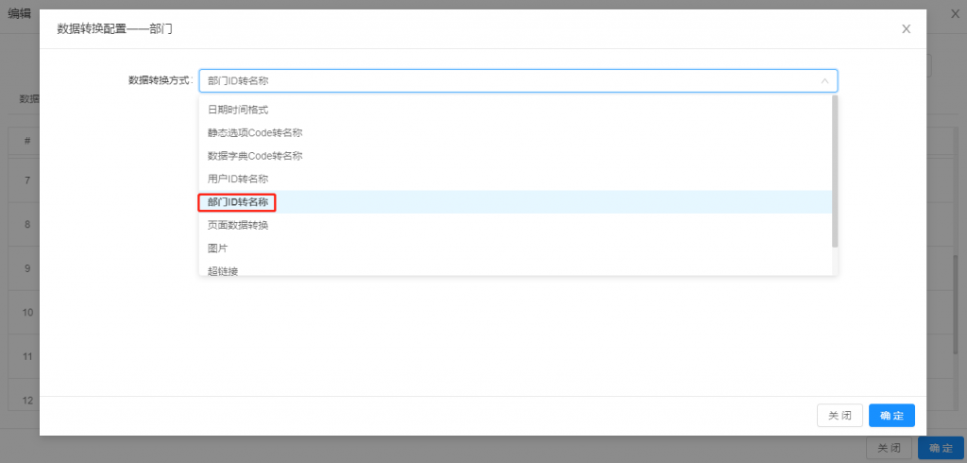

### 弹框选择控件

表单中有的字段值不是直接录入或字典选择的，而是来源于其他表的字段，这种场景可能需要使用弹框选择控件来实现。

弹框控件可以关联其他页面模型，通过弹框选择的方式查看数据并回填选中数据到当前表单的字段中。

#### 控件功能

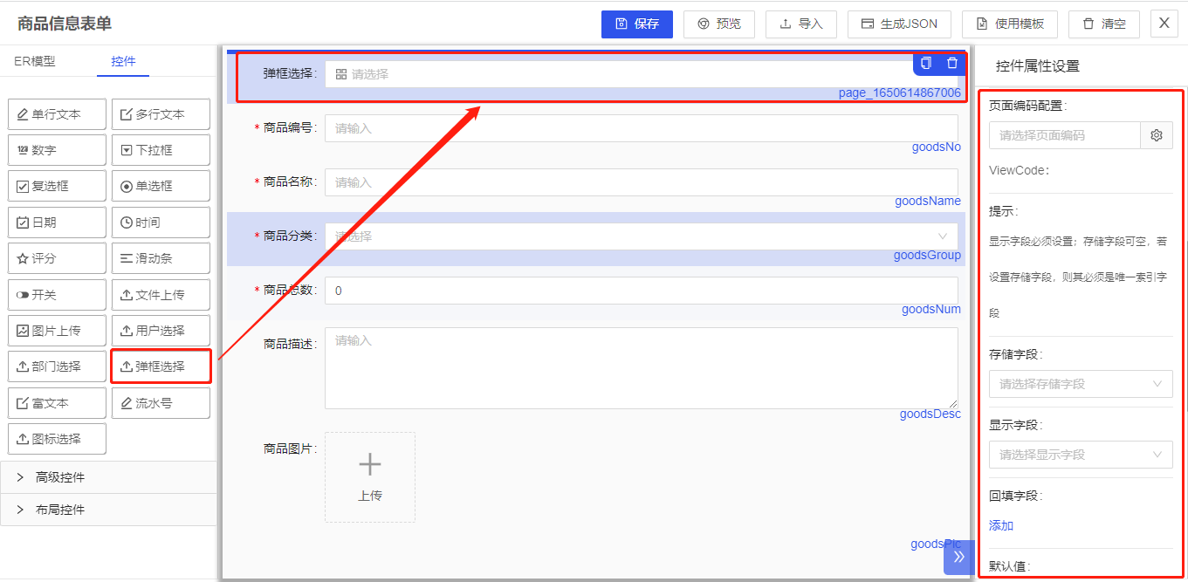

【页面编码配置】：选择一个页面模型，所选页面模型可以是列表或树，实际运行时会根据页面模型查询数据，显示的形式也是对应的列表或树（见运行效果）。页面编码配置的选择框上显示的是页面模型名称，下方显示的是ViewCode是页面模型编码。

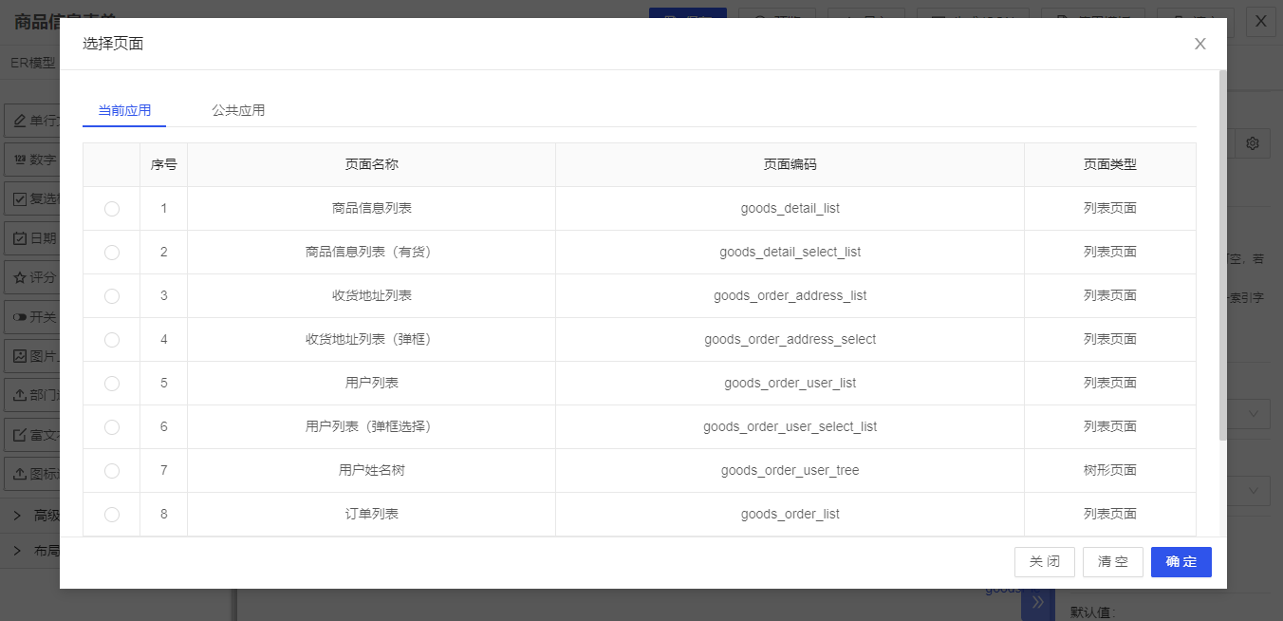

【存储字段】：存储字段是指使用弹框选择数据后，取哪个字段作为存储值，存储字段是可空的。若选择存储字段，则存储字段必须是唯一索引字段，例如主键、用户编号等，因为数据显示的时候，需要用存储值去映射显示值，若存储值不唯一，可能对应多个显示值，存在显示错位问题。若不选择存储字段，则显示字段的值将作为存储值，就不需要去映射显示值，存储值即显示值。

【显示字段】：显示字段是指使用弹框选择数据后，取哪个字段作为显示值，若不配置存储字段，则显示值就是存储值。

【回填字段】：使用弹框选择数据后，除弹框选择控件本身会对应一个表单字段外，若还有其他返回字段也需要对应到表单字段上，可以使用回填字段配置对应关系，运行时会自动回填数据。例如选择用户时，返回了用户信息的数据，控件本身对应的字段存储用户编号的值，可以设置回填字段，使表单的其他字段同时存储用户的手机号、收货地址等（见运行效果）。

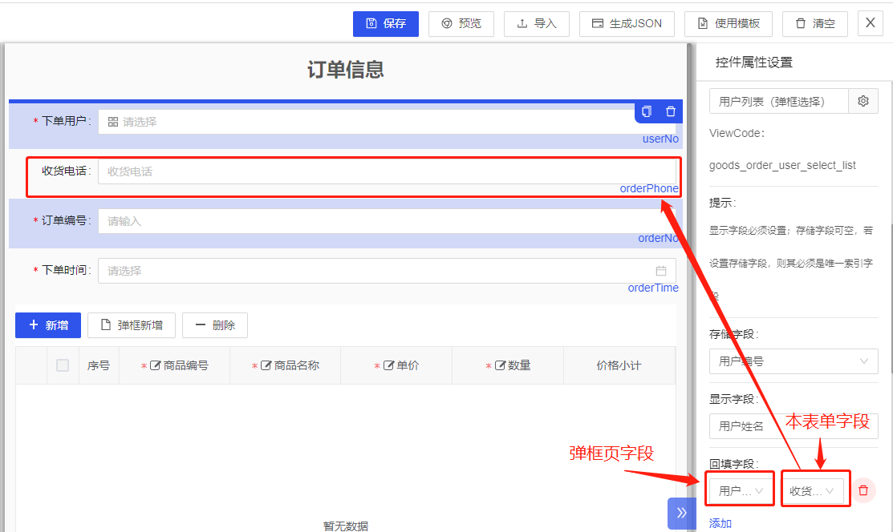

【默认值】：弹框选择控件的默认值通过对应的弹框控件填写。

【操作属性】：弹框选择控件支持多选。

其他属性参见上文的“基本控件”等章节。

弹框选择控件若使用多选属性并选择多条数据时，存储值和显示值都使用英文“,”分割来存储和显示。

#### 运行效果

列表形式的页面模型，点击输入框之后，弹出选择框。

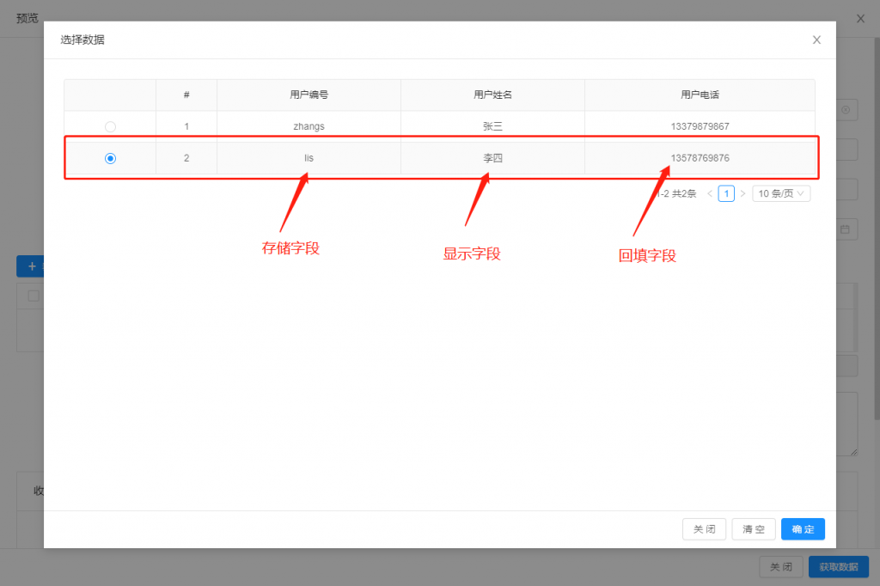

点击确定之后，包括控件本身和配置的其他回填字段，都可以回填数据，效果如下图，若要清空数据，可以点击控件后的“x”。

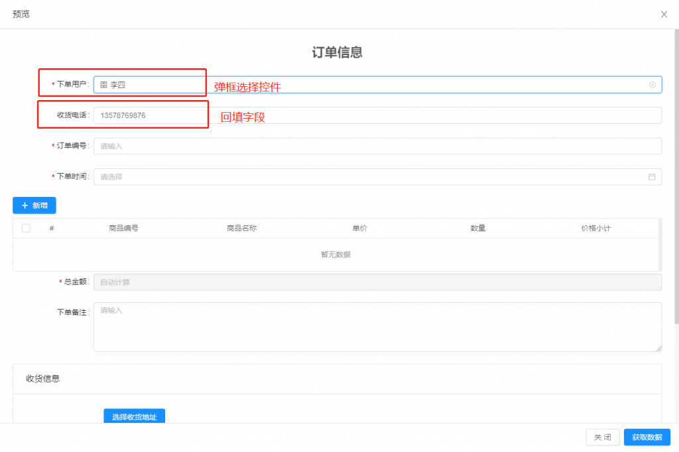

树形式的页面模型，点击输入框之后，弹出选择框。

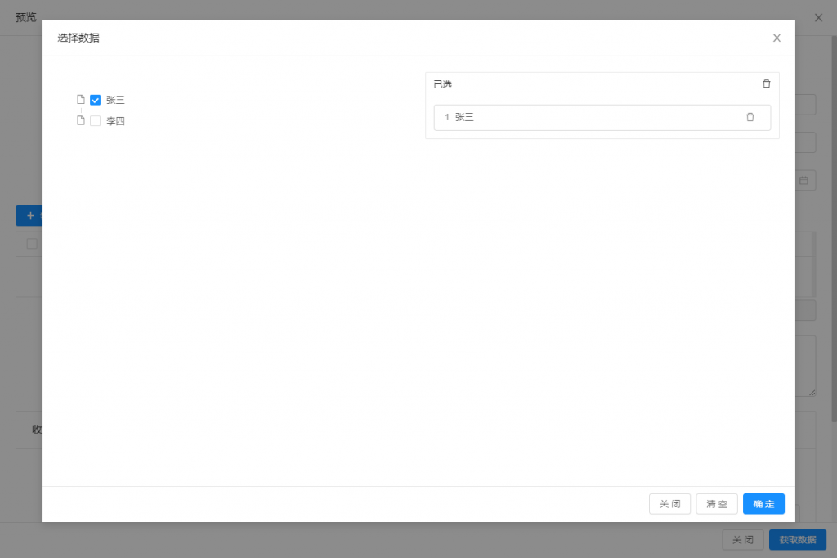

点击确定后，回填数据。

#### 相关设置

在实体模型建模时，可以在页面属性设置中，将相应字段的控件类型设置为弹框选择，并设置好控件的显示配置。在表单设计时，可以直接从表单设计器左侧的ER模型页签中，将相应的字段拖拽到画布中，自动绘制弹框选择控件，或直接使用“使用模板”功能绘制表单时，也可以根据实体模型设置，自动绘制弹框选择控件。

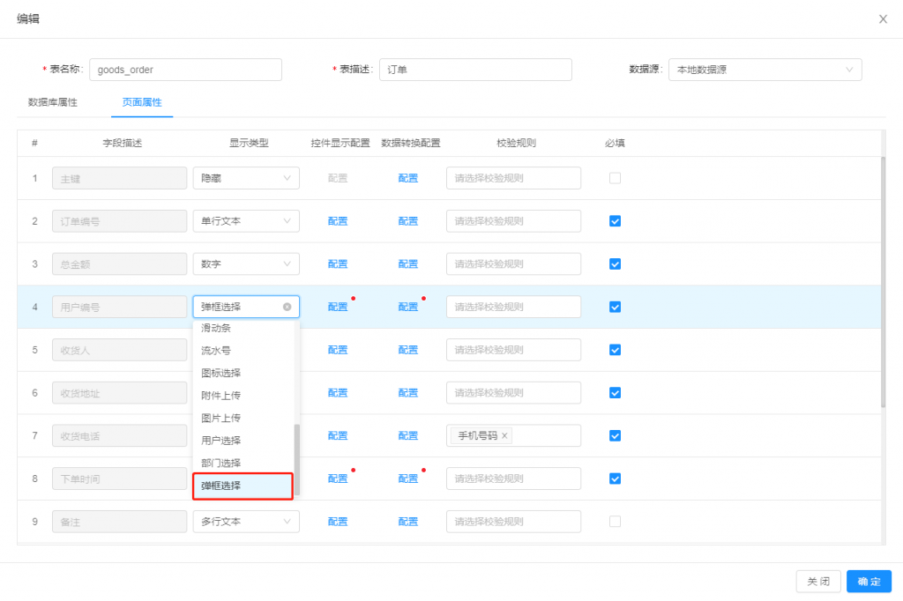

控件显示配置：

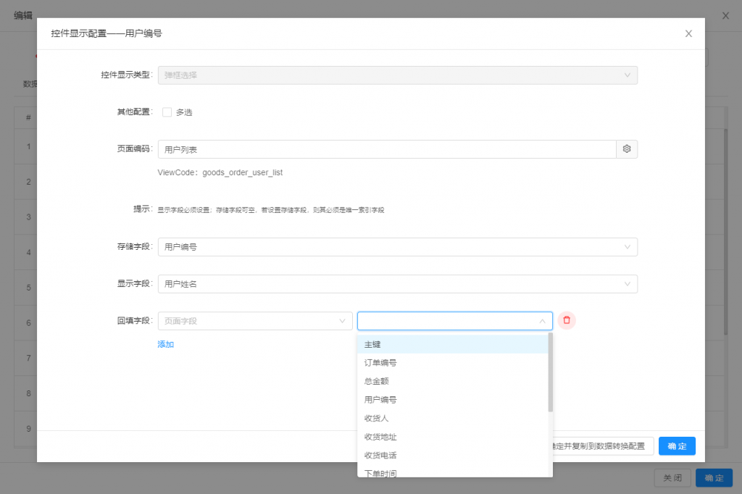

设置为弹框选择控件的字段，若存储值在列表显示时，不是想要显示的值，此时可以设置字段的数据转换配置为页面数据转换，并配置转换规则，在列表设计时，能够自动复制实体模型的数据转换配置，提高效率。

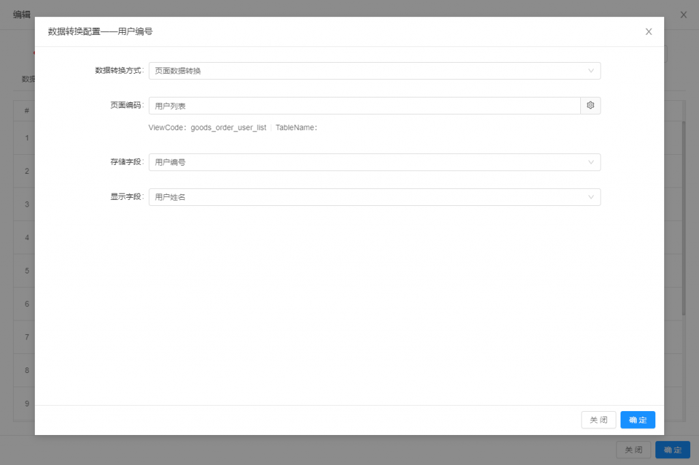

#### 按钮触发弹框

弹框选择控件要求控件本身必须对应一个表单字段，若场景要求使用按钮来实现弹框选择控件类似的功能，可以使用按钮控件，设置按钮操作类型为“弹框选择”，其他配置例如页面编码、回填字段的使用方法都同弹框选择控件的使用方法一致。

弹框选择控件与自定义弹框按钮的功能相近，一个不同点就是按钮不需要绑定表单字段。另一个不同点就是按钮提供了外键传参数功能。

例如商品下单场景，表单上有下单用户字段，选择收货地址时，只需要显示指定下单用户的收货地址，而不是所有人的收货地址。此时可以使用自定义弹框按钮，配置外键字段，指定表单上的用户编码和页面模型的用户编码字段对应，弹框选择时，会把表单上的用户编码值传递到弹框内，过滤指定用户编码的数据。

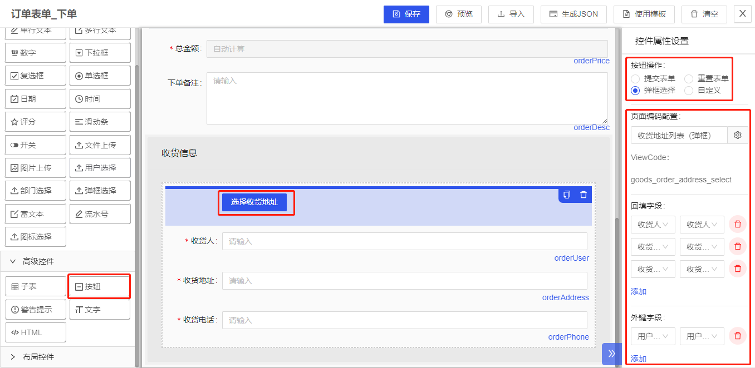

### 表单扩展接口

通过表单设计器的在线配置，虽然能够实现普通业务的大部分功能，但是，有些复杂的场景通过在线配置还是无法完全实现，为此，平台提供了丰富的代码扩展点，开发者可以通过编写代码的方式，将业务逻辑嵌入进来，实现复杂场景。

#### 表单全局扩展事件

##### Js事件使用

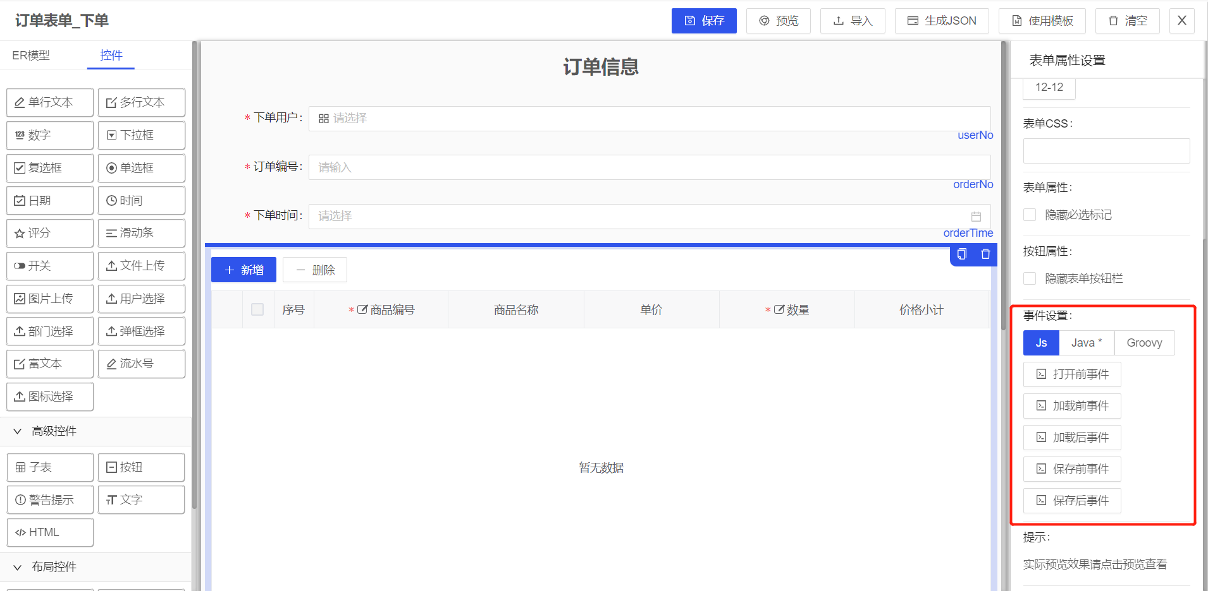

###### 使用场景

* 表单加载后动态修改表单数据
* 表单加载后动态控制表单字段显隐、可编辑
* 表单保存前做数据校验等场景
* ......

###### 参数

Js事件中可使用的参数包括公共参数 getAction、deleteAction、putAction、postAction、httpAction、moment、store、callback和扩展参数args,每个Js事件公共参数相同，args不同Js事件传递的值有差异。

【this】：当前表单this对象，通过this可以获取当前表单上下文中的所有属性。

例：

当前表单数据id: this.id

流程表单中获取当前任务状态：this.$refs.bpmButton.currentTaskInstanceVo.finish

.............

可以在js事件中加 debugger 查看this对象详情。

【args】：扩展参数，不同事件的扩展参数不一样，后面不同事件中会做介绍。

【getAction】：method为get的http调用方法。

getAction(地址, 参数).then((res) => {

......

})

【deleteAction】：method为delete的http调用方法。

【putAction】：method为put的http调用方法。

【postAction】:method为post的http调用方法。

【httpAction】：http调用方法，可以传递method.

【moment】:时间处理工具。

【store】: 当前系统的页面缓存数据，包括登录用户名称、当前切换的部门、当前主题风格等信息。其中比较常用的是：

store.getters.device标识当前页面是大屏幕还是小屏幕。

store.getters.theme是当前页面主题风格。

store.getters.color是当前页面颜色风格。

store.getters.token是当前登录Token。

store.getters.username是当前用户登录名。

store.getters.nickname是当前用户昵称。

store.getters.orgname是当前用户部门名称。

store.getters.permissionList是当前用户权限。

store.getters.userInfo是当前用户信息。

【callback】:平台提供的回调函数，封装了该时点后续代码的调用，解决打开前事件/加载前事件/保存前事件 中http异步调用的问题，用于调http请求后通过调用回调函数继续执行后面的逻辑。如果js事件中没有http异步调用，不需要使用该回调函数。

例：

let that = this

getAction(url, {}).then((res) => {

if (res.success) {

......

//http调用返回成功后 通过调用回调函数继续执行后续操作

callback.call(that);

} else{

//http调用返回失败后提示信息

this.messageUtil.warning(res.message)

}

})

//此处要返回false

return false;

###### 事件类型及案例

* 打开前事件

表单打开前触发该事件。返回false中断执行，返回true继续打开操作。

args参数：

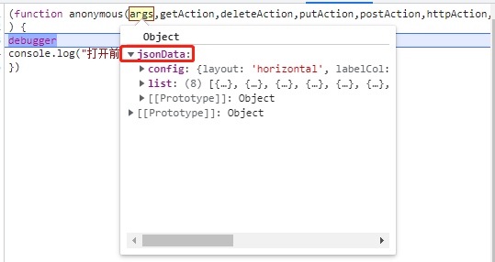

【args.jsonData】：表单配置json对象。

* 加载前事件

表单数据加载前调用该事件，可以在该事件中对返回数据进行修改以干预表单显示。返回false中断执行，返回true继续打开操作。

args参数：

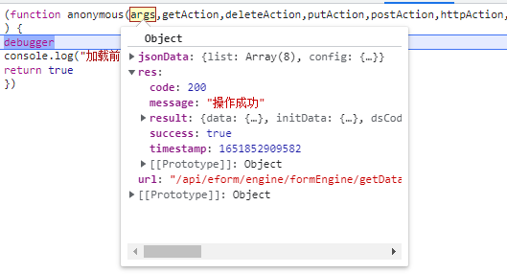

【args.jsonData】：表单配置json对象。

【args.res】:表单加载返回值，包含状态码、成功标识、表单数据。

【args.url】:表单加载数据的调用地址。

示例：

1. 加载前事件中修改数据

如：出差申请表单 加载前事件将出发地修改为“北京”，代码如下：

args.res.result.data.ychDemoCcsqbObj.ccsqCfd = "北京"

//需要返回true

return true

打开表单前数据如下所示：

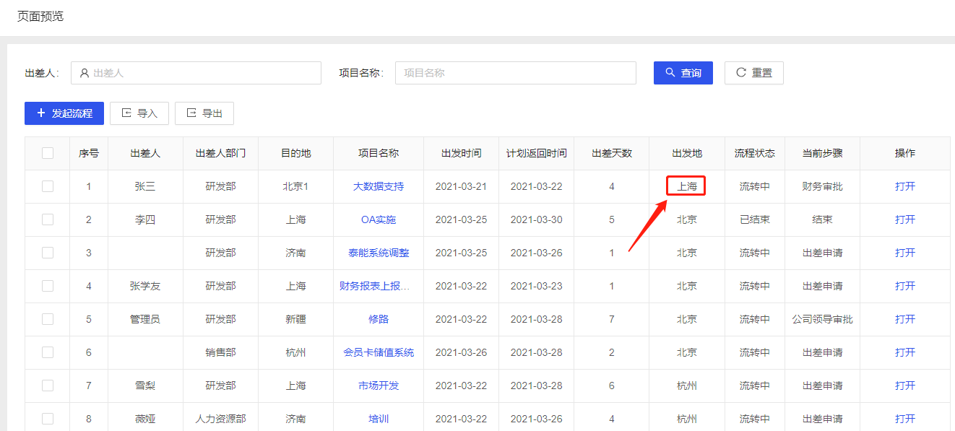

打开表单后：

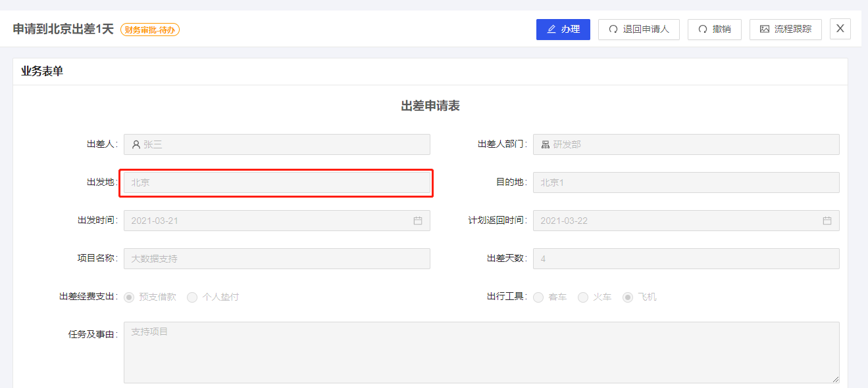

* 加载后事件

表单数据加载后调用该事件。

args参数：

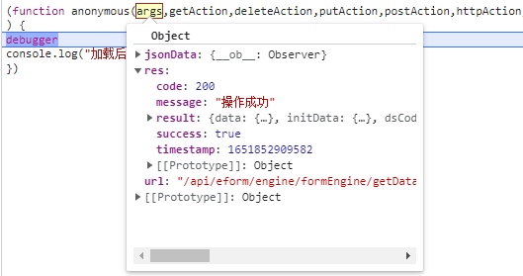

【args.jsonData】：表单配置json对象。

【args.res】: 表单加载返回值，包含状态码、成功标识、表单数据。

【args.url】:表单加载数据的调用地址。

示例：

1. 表单加载后事件中控制字段可编辑

例：出差申请表单中，表单加载后控制 出发地(ccsqCfd)、目的地(ccsqMdd)可编辑:

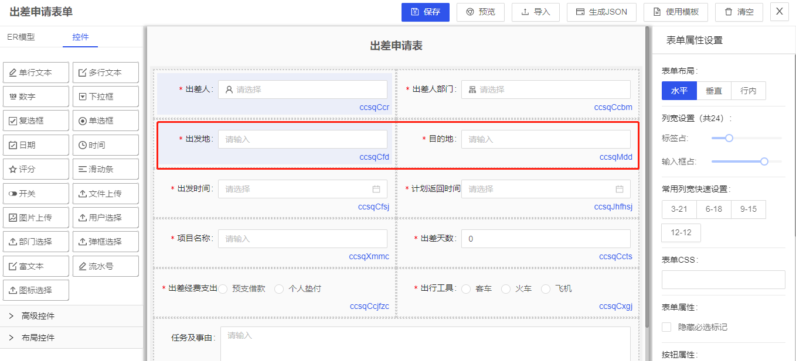

加载后事件脚本如下：

let editList = []

editList.push("ccsqCfd")

editList.push("ccsqMdd")

this.editableList = editList

打开表单后运行效果如下：

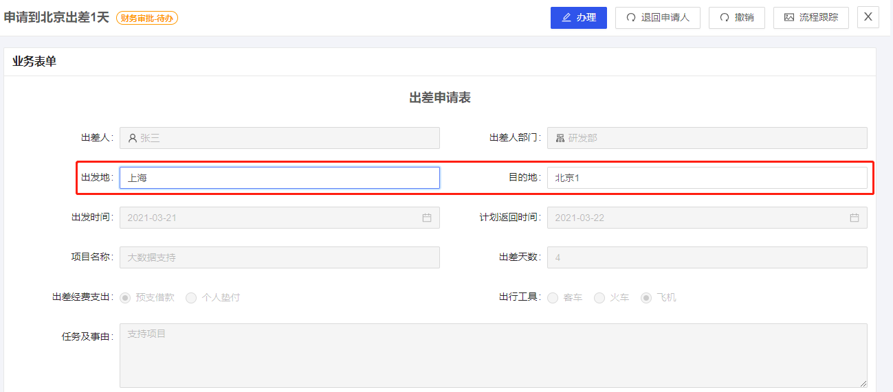

1. 表单加载后事件中隐藏表单控件

例：出差申请表单中，如果“出发地”和“目的地”相同则隐藏“出行工具”。

代码如下：

//判断出发地和目的地是否相同

if(args.res.result.data.ychDemoCcsqbObj.ccsqCfd==args.res.result.data.ychDemoCcsqbObj.ccsqMdd){

//隐藏出行工具

this.setHidden('ych_demo_ccsqb','ccsqCxgj',true,args.jsonData)

}else{

//显示出行工具

this.setHidden('ych_demo_ccsqb','ccsqCxgj',false,args.jsonData)

}

控制隐藏方法：setHidden(表名,控件标识,是否隐藏,jsonData)

【表名】控件关联的数据对象对应的表名称，可在实体模型查看，一个表单中可能使用多张表，需要明确传递表名。

【控件标识】可在表单上查看，如下图所示：

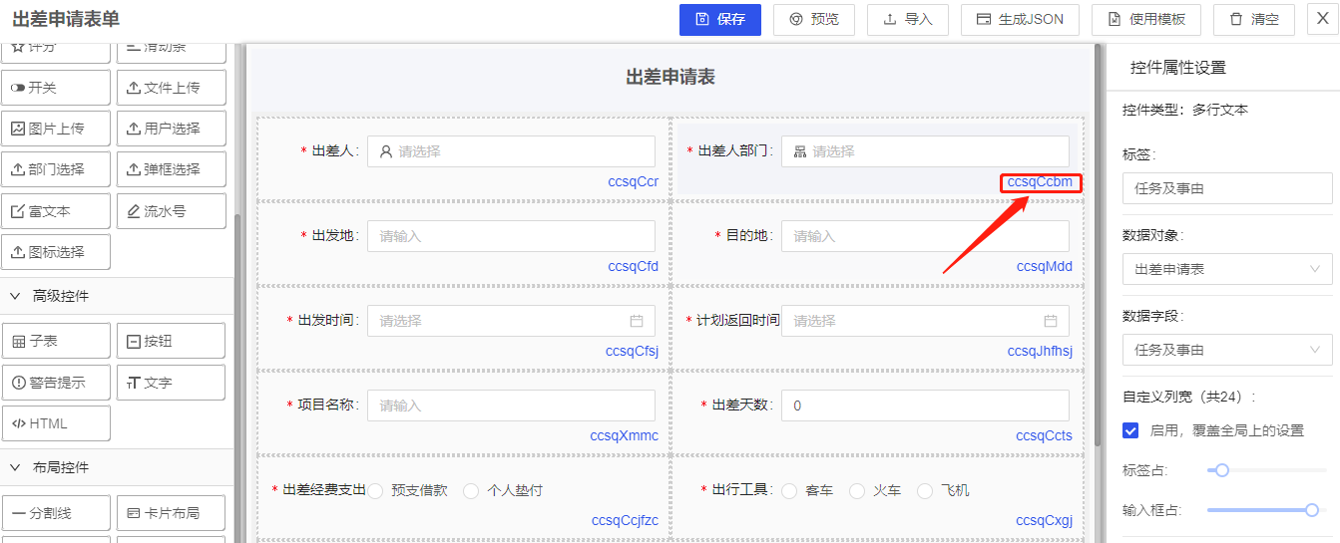

【是否隐藏】：true:隐藏 false:显示。

【jsonData】：表单配置json对象，传递args.jsonData，setHidden方法通过遍历jsonData找到控件，设置控件的hidden属性控制显隐。

运行效果如下：

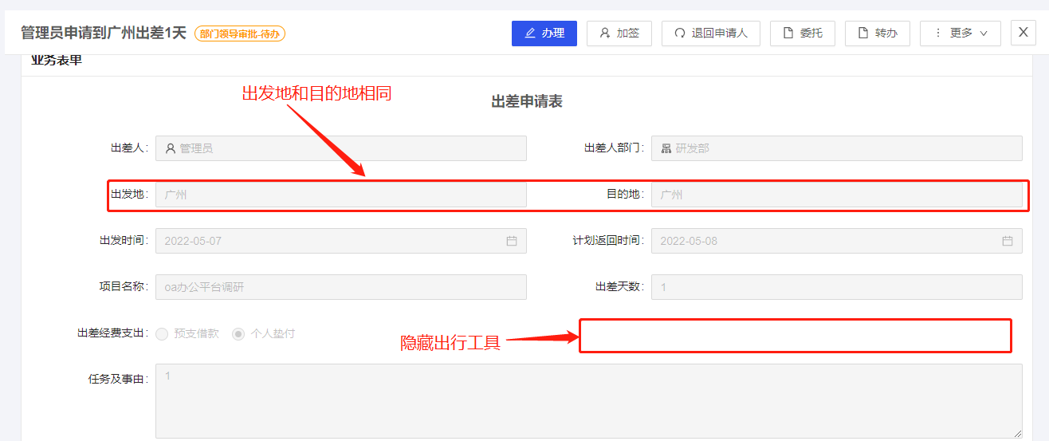

1. 表单加载后事件中隐藏tab页签

代码如下：

this.setHidden('','页签名称',true,args.jsonData)

setHidden第一个参数（表名）传空，第二个参数传具体页签名称。

1. 表单加载后事件中给表单字段赋值

例：出差申请表单 表单加载后事件中给出发地重新赋值为“北京朝阳”

代码如下：

this.$nextTick(()=>{

this.$refs.KFormBuild.setFieldValue('ccsqCfd',"北京朝阳")

})

打开表单前数据如下所示：



打开表单后：

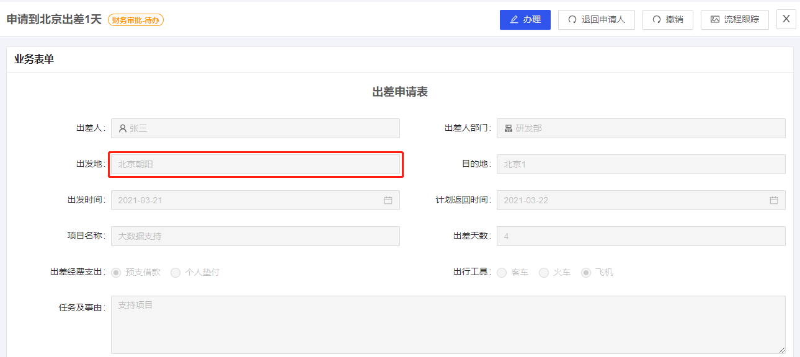

1. 表单加载后事件中给不关联字段的表单控件赋值

拖动一个单行文本，如下图所示：

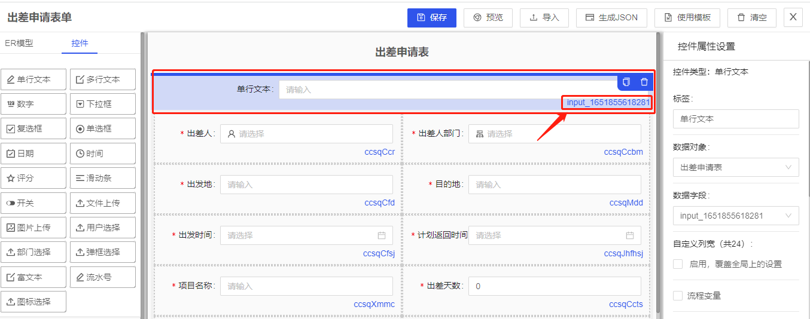

加载后事件中给该单行文本赋值，代码如下：

this.$nextTick(()=>{

this.$refs.KFormBuild.setFieldValue('input_1651855618281',"给单行文本赋值")

})

表单打开后效果：

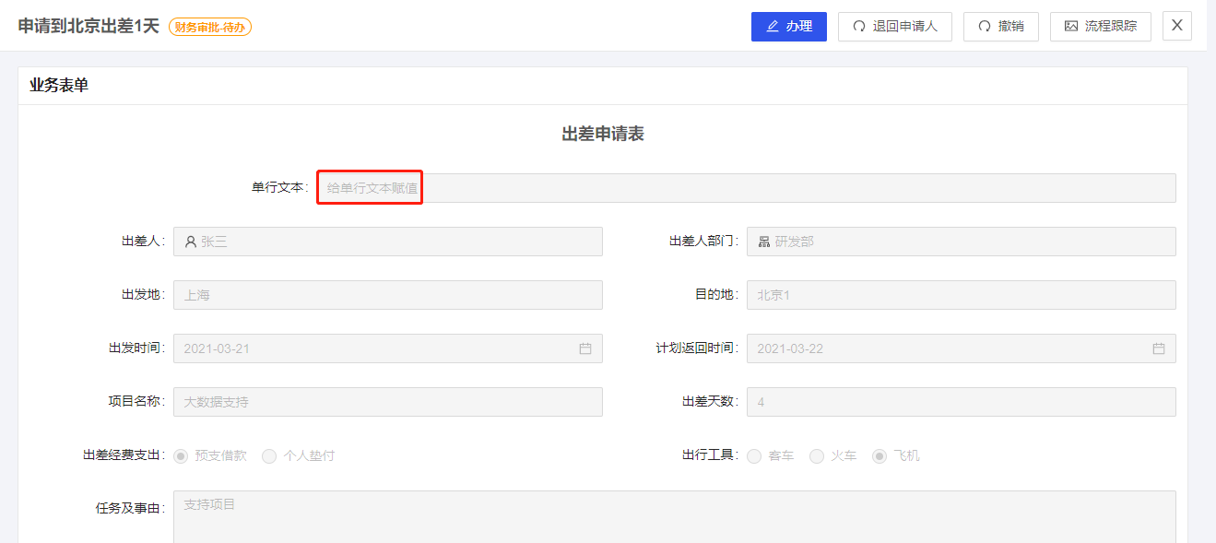

1. 表单加载后事件中给html控件赋值

拖动一个html控件，如下图所示：

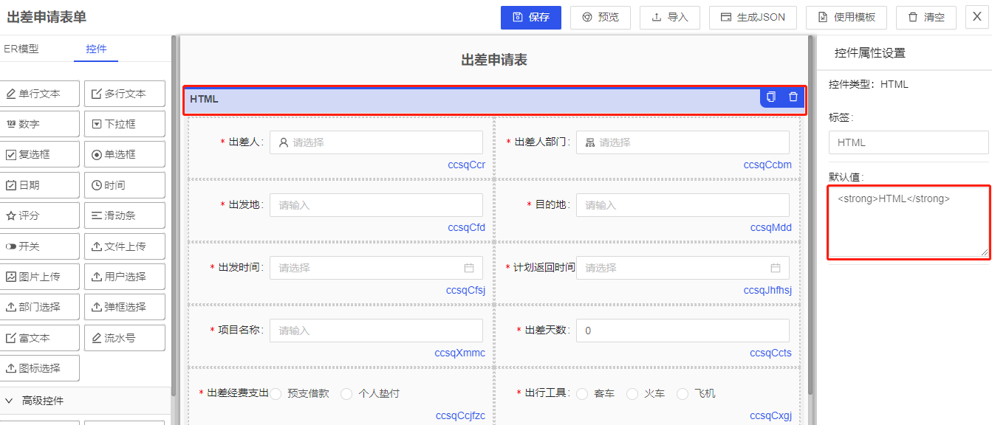

加载后事件中给HTML控件赋值，代码如下：

this.$nextTick(()=>{

args.jsonData.list[1].options.defaultValue = "<div align='center' style='color:red;font-size:20px;'>html控件测试</div>"

})

运行效果如下图所示：

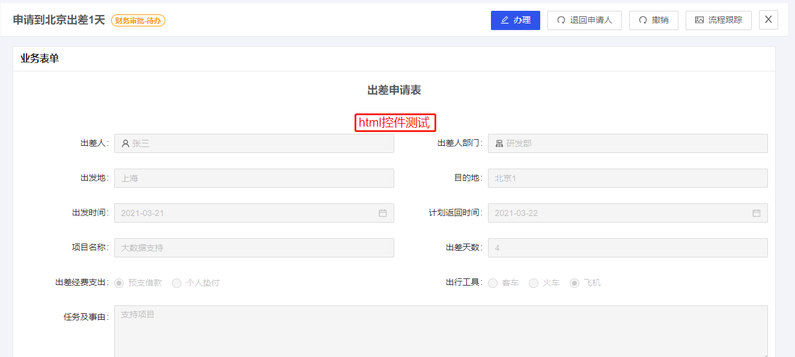

1. 流程表单加载后事件中获取流程意见给html控件赋值

代码如下：

let url = "/api/bpm/bpm-front/displayRest/getIdeaListByInstanceId/v1?processInstanceId="+this.processInstanceId

let tableHtml = "<table width='90%' align='center' border=1 style='border-color:red;'>"

let headerHtml = "<tr><th>节点</th><th>意见</th><th>处理时间</th></tr>"

tableHtml +=headerHtml

getAction(url, {}).then((res) => {

if (res.success) {

res.result.forEach(item=>{

if(item.taskName){

let trHtml = "<tr>"

let taskName = item.taskName;

let tdTaskName = "<td>"+taskName+"</td>"

let message = item.message;

let tdMessage = "<td>"+message+"</td>"

let endTime = item.endTime

let tdEndTime = "<td>"+endTime+"</td>"

trHtml +=tdTaskName+tdMessage+tdEndTime+"</tr>"

tableHtml+=trHtml

}

})

}

}).finally(() => {

tableHtml+="</table>"

args.jsonData.list[1].options.defaultValue =tableHtml

})

运行效果如下：

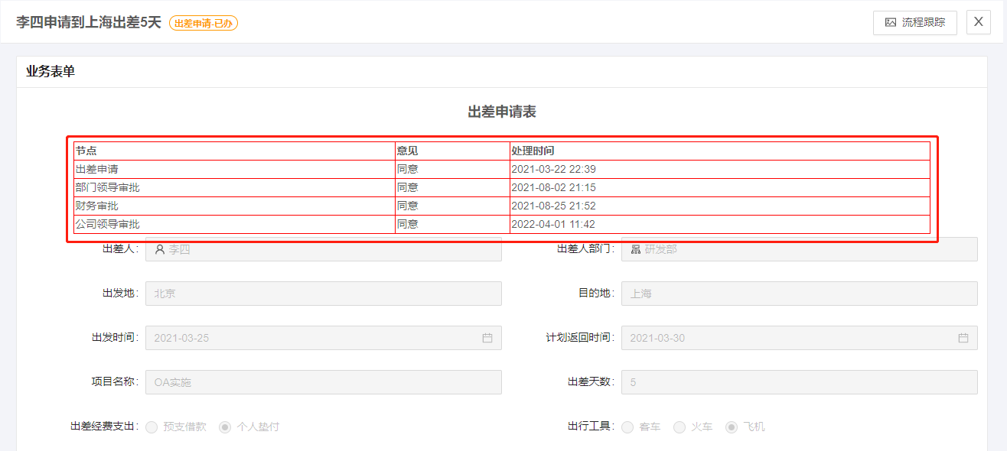

1. 流程表单加载后事件中判断任务状态

代码如下：

if(this.$refs.bpmButton.currentTaskInstanceVo.finish){

console.log("已办")

}else{

console.log("待办")

}

* 保存前事件

表单保存之前调用的事件。返回false中断执行，返回true继续打开操作。

args参数：

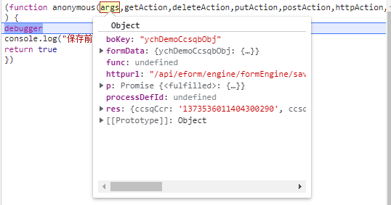

【args.boKey】:ER模型标识

【formData】:表单数据

保存前事件示例：

1. 保存前校验数据有效性

例：出差申请表单 保存前校验 “出发时间”不能大于”计划返回时间”

代码如下：

运行效果如下：

//出发时间不能大于返回时间

if(args.formData.ychDemoCcsqbObj.ccsqCfsj>args.formData.ychDemoCcsqbObj.ccsqJhfhsj){

this.messageUtil.warning('出发时间不能大于返回时间')

return false

}

return true

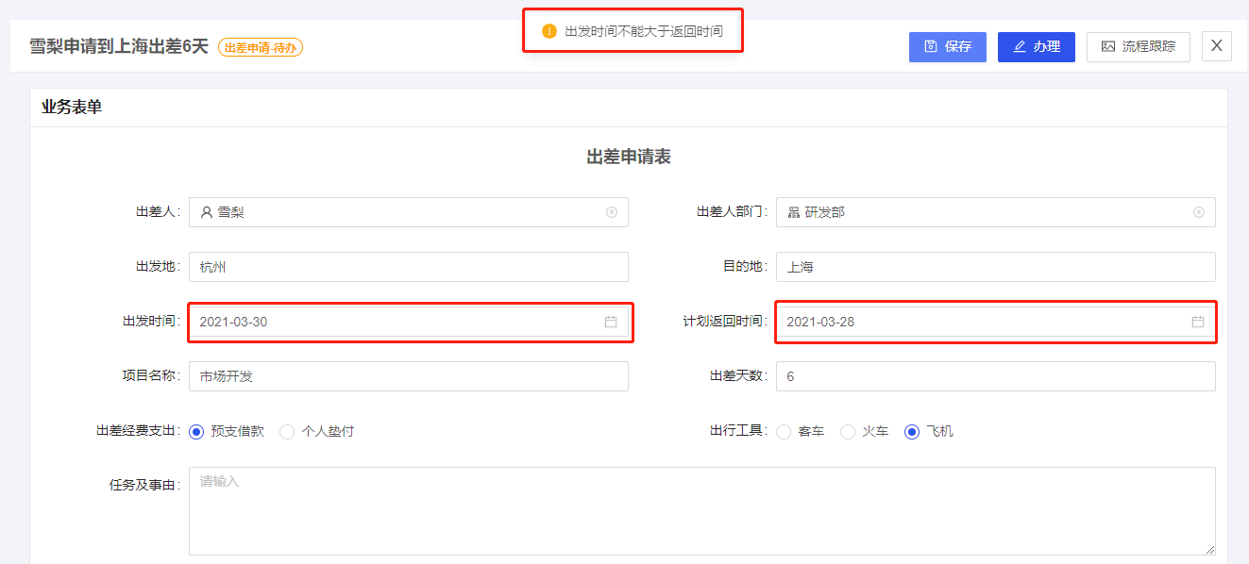

* 保存后事件

表单保存之后调用的事件。

args参数：

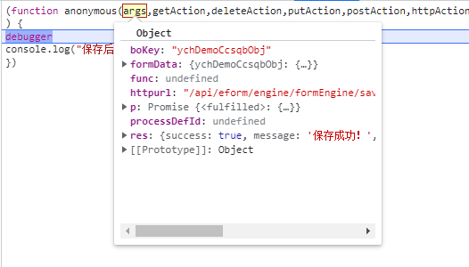

【args.boKey】:ER模型标识

【formData】:表单数据

##### Java事件使用

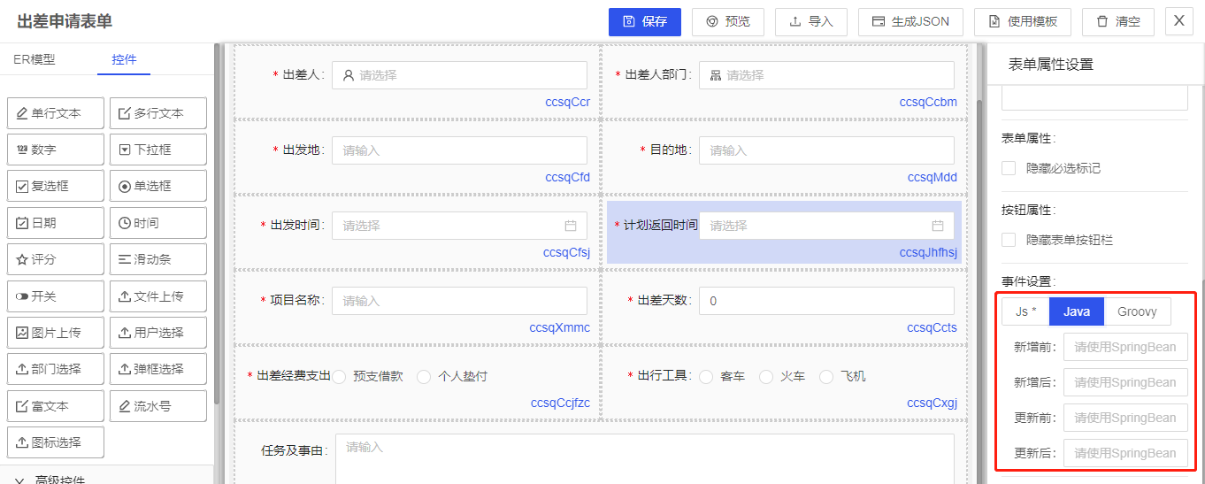

###### 使用场景

* 新增前、更新前做业务校验
* 新增后、更新后特殊业务处理

....................................

###### 事件类型及案例

Java事件配置后端Java类的SpringBean名称，首先要确保自定义的扩展类是一个SpringBean对象，一般通过类上打@Component等注解的方式注入Spring，SpringBean名称默认是首字母小写的类名称。

* 新增前

新增前事件类继承接口：com.yuncheng.formengine.ext.FormBeforeAddExt.java

接口代码：

package com.yuncheng.formengine.ext;

import com.yuncheng.formengine.model.BusinessData;

public interface FormBeforeAddExt {

/**

* 新增前事件，抛出YchBootException异常终止操作

*

* @param formCode 电子表单编码

* @param businessData 数据对象

* @return

*/

void execute(String formCode, BusinessData businessData);

}

示例：

1. 订单管理应用，用户下单时校验库存是否足够并减少库存

代码如下：

package com.yuncheng.demo.goodsOrder.service;

import com.alibaba.fastjson.JSON;

import com.alibaba.fastjson.JSONObject;

import com.yuncheng.exception.BusinessException;

import com.yuncheng.formengine.ext.FormBeforeAddExt;

import com.yuncheng.formengine.model.BusinessData;

import com.yuncheng.formengine.service.IFormUtilService;

import com.yuncheng.viewengine.service.IViewUtilService;

import org.springframework.stereotype.Component;

import org.springframework.util.CollectionUtils;

import javax.annotation.Resource;

import java.util.HashMap;

import java.util.List;

import java.util.Map;

/**

* 表单新增前事件

* 1、校验库存数量是否足够

* 2、减少库存

*/

@Component

public class BeforeSaveOrder implements FormBeforeAddExt {

@Resource

private IViewUtilService viewUtilService;

@Resource

private IFormUtilService formUtilService;

@Override

public void execute(String formCode, BusinessData businessData) {

// 子表 订单详细 的数据

List<BusinessData> goodsOrderDetailList = businessData.getChild("goods_order_detail");

for (BusinessData subBusinessData : goodsOrderDetailList) {

JSONObject jsonObject = JSON.parseObject(JSON.toJSONString(subBusinessData.getData()));

// 得到 商品编号 和 购买数量，注意驼峰转换

String goodsNo = jsonObject.getString("goodsNo");

Integer goodsNum = jsonObject.getInteger("goodsNum");

// 自定义Sql 查询当前库存

String sql = "select t.id, t.goods_no, t.goods_num from goods_inventory t where t.goods_no = '" + goodsNo + "'";

List<Map<String, Object>> dataList = viewUtilService.searchDataListBySql(sql);

if (CollectionUtils.isEmpty(dataList)) {

throw new BusinessException("编号为" + goodsNo + "的商品不存在");

}

Integer goodsNum_total = Integer.valueOf(dataList.get(0).get("goods_num").toString());

int goodsNum_Leave = goodsNum_total - goodsNum;

if (goodsNum_Leave < 0) {

throw new BusinessException("编号为" + goodsNo + "的商品库存不足");

}

// 减少库存，借助ER模型

String id = dataList.get(0).get("id").toString();

Map<String, Object> formData = new HashMap<>();

formData.put("id", id); // 必须指定ID的值，否则执行新增

formData.put("goods_num", goodsNum_Leave);

formUtilService.save("goodsInventoryObj", formData);

}

}

}

订单表单 配置如下：

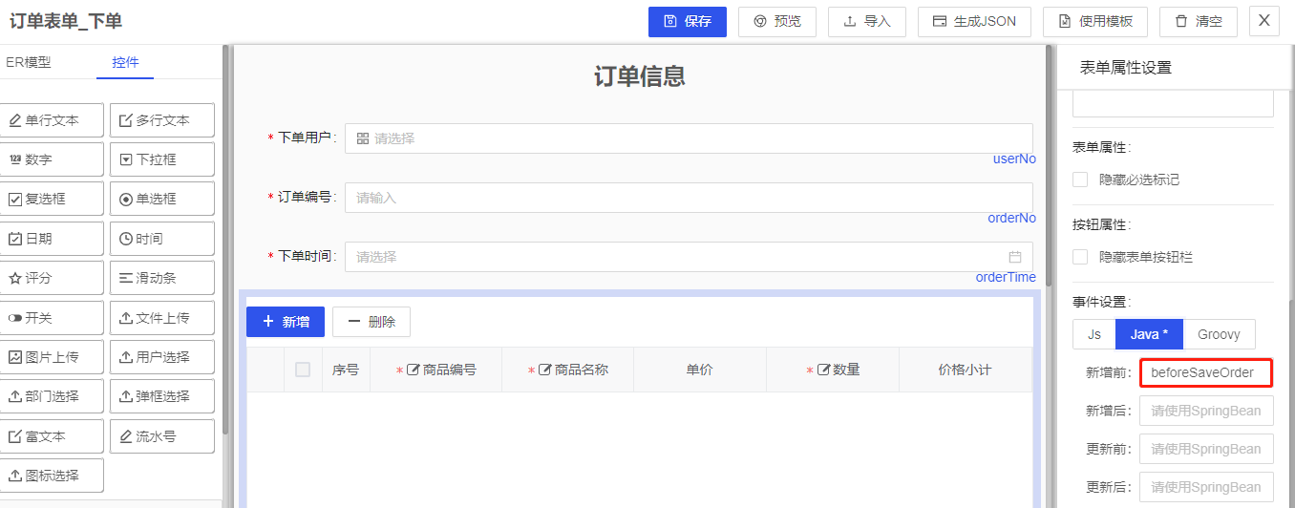

运行效果如下：

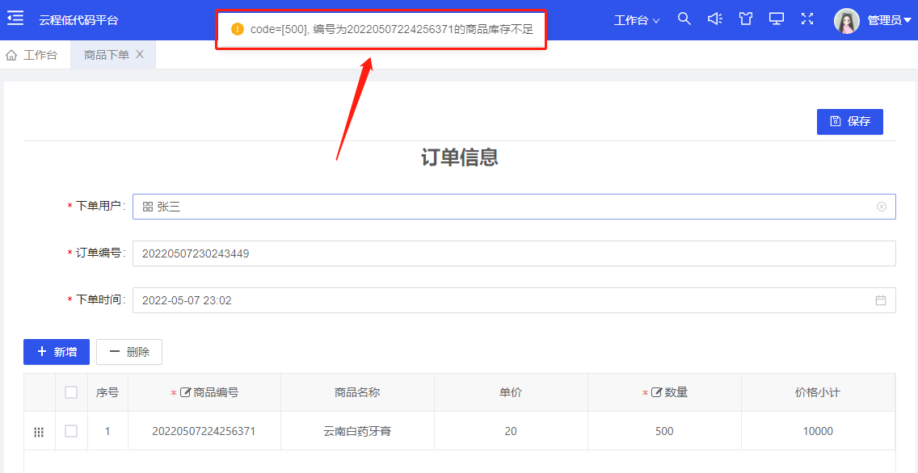

* 新增后

新增后事件类继承接口：com.yuncheng.formengine.ext. FormAfterAddExt.java

接口代码：

package com.yuncheng.formengine.ext;

import com.yuncheng.formengine.model.BusinessData;

public interface FormAfterAddExt {

/**

* 新增后事件，抛出YchBootException异常终止操作

*

* @param formCode 电子表单编码

* @param formId 表单数据主键

* @param businessData 数据对象

*/

void execute(String formCode, String formId, BusinessData businessData);

}

* 更新前

更新前事件类继承接口：

com.yuncheng.formengine.ext. FormBeforeUpdateExt.java

接口代码：

package com.yuncheng.formengine.ext;

import com.yuncheng.formengine.model.BusinessData;

public interface FormBeforeUpdateExt {

/**

* 更新前事件，抛出YchBootException异常终止操作

*

* @param formCode 电子表单编码

* @param formId 表单数据主键

* @param businessData 数据对象

*/

void execute(String formCode, String formId, BusinessData businessData);

}

* 更新后

更新后事件类继承接口：

com.yuncheng.formengine.ext. FormAfterUpdateExt.java

接口代码：

package com.yuncheng.formengine.ext;

import com.yuncheng.formengine.model.BusinessData;

public interface FormAfterUpdateExt {

/**

* 更新后事件，抛出YchBootException异常终止操作

*

* @param formCode 电子表单编码

* @param formId 表单数据主键

* @param businessData 数据对象

*/

void execute(String formCode, String formId, BusinessData businessData);

}

##### Groovy事件使用

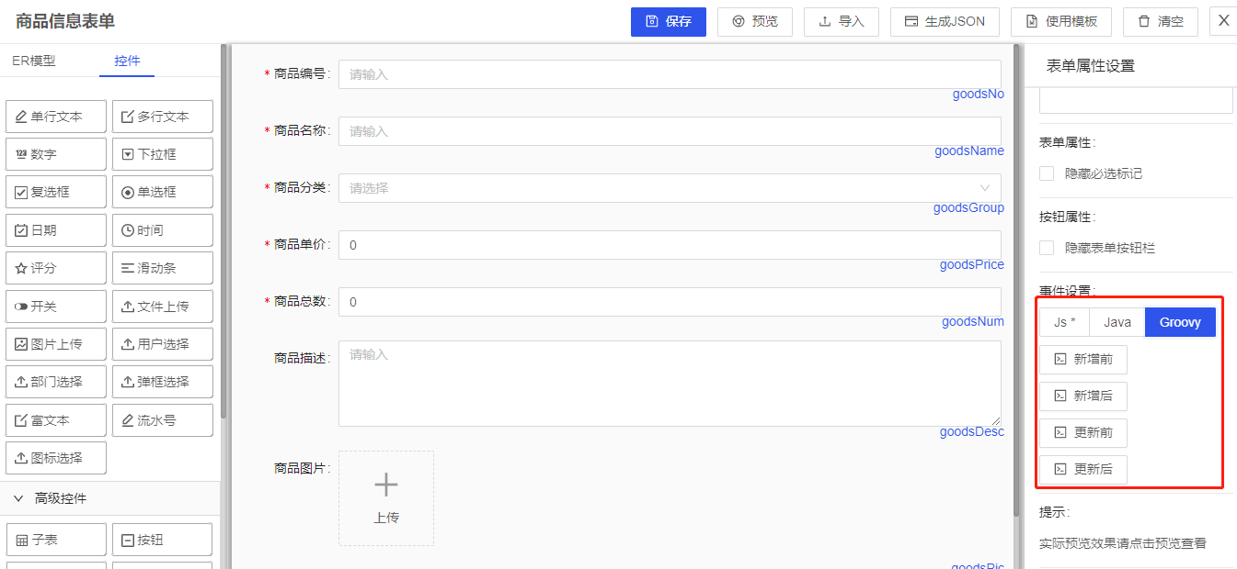

###### 使用场景

Groovy事件跟java事件对应，也包含新增前、新增后、更新前、更新后事件。Groovy事件也是在后端执行，跟java比较，Groovy是在线编辑的脚本，上线后维护更方便。使用java编写的事件类改成Groovy语法即可使用。

###### 事件类型及案例

* 新增前

脚本方法：

def execute(formCode, businessData){

//业务逻辑

}

execute方法参数

【formCode】：表单编码

【businessData】：数据对象

新增前事件示例：

1、订单管理应用，用户下单时校验库存是否足够并减少库存

该案例groovy脚本代码如下：

def execute(formCode, businessData) {

def viewUtilService = com.yuncheng.utils.SpringContextUtils.getBean(com.yuncheng.viewengine.service.IViewUtilService.class);

def formUtilService = com.yuncheng.utils.SpringContextUtils.getBean(com.yuncheng.formengine.service.IFormUtilService.class);

// 子表 订单详细 的数据

def goodsOrderDetailList = businessData.getChild("goods_order_detail");

for (def subBusinessData : goodsOrderDetailList) {

def jsonObject = com.alibaba.fastjson.JSON.parseObject(com.alibaba.fastjson.JSON.toJSONString(subBusinessData.getData()));

// 得到 商品编号 和 购买数量，注意驼峰转换

def goodsNo = jsonObject.getString("goodsNo");

def goodsNum = jsonObject.getInteger("goodsNum");

// 自定义Sql 查询当前库存

def sql = "select t.id, t.goods_no, t.goods_num from goods_inventory t where t.goods_no = '" + goodsNo + "'";

def dataList = viewUtilService.searchDataListBySql(sql);

if (org.springframework.util.CollectionUtils.isEmpty(dataList)) {

throw new com.yuncheng.exception.BusinessException("编号为" + goodsNo + "的商品不存在");

}

def goodsNum_total = java.lang.Integer.valueOf(dataList.get(0).get("goods_num").toString());

def goodsNum_Leave = goodsNum_total - goodsNum;

if (goodsNum_Leave < 0) {

throw new com.yuncheng.exception.BusinessException("编号为" + goodsNo + "的商品库存不足");

}

// 减少库存，借助ER模型

def id = dataList.get(0).get("id").toString();

def formData = new HashMap();

formData.put("id", id); // 必须指定ID的值，否则执行新增

formData.put("goods_num", goodsNum_Leave);

formUtilService.save("goodsInventoryObj", formData);

}

}

* 新增后

脚本方法：

def execute(formId, businessData){

//业务逻辑

}

execute方法参数

【formId】：表单数据主键

【businessData】：数据对象

* 更新前

脚本方法：

def execute(formId, businessData){

//业务逻辑

}

execute方法参数

【formId】：表单数据主键

【businessData】：数据对象

* 更新后

脚本方法：

def execute(formId, businessData){

//业务逻辑

}

execute方法参数

【formId】：表单数据主键

【businessData】：数据对象

#### 表单控件扩展事件

##### 普通控件扩展事件

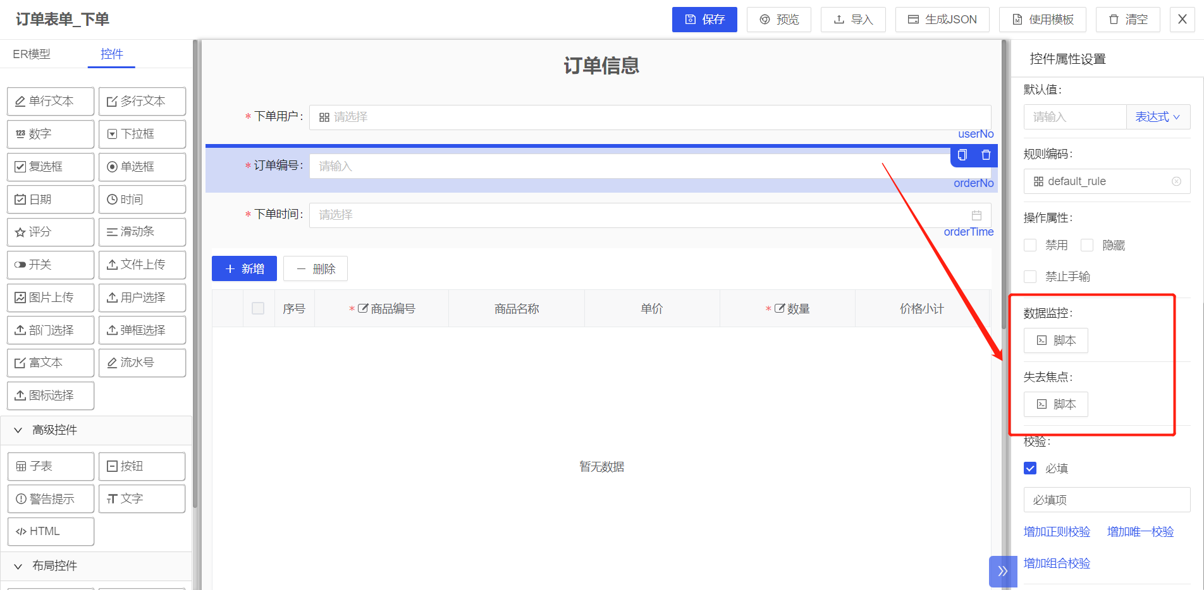

###### 使用场景

* 控件值变化时改变其他控件显隐
* 控件值的变化时改变其他控件值
* ..........................

###### 参数

普通控件扩展事件参数同 表单全局扩展事件-Js事件参数，也包含公共参数和扩展参数args。

###### 事件类型及案例

* 数据监控

控件值改变触发该事件，对应下拉框、复选框、单选框等chang方法。

args参数：

【args.arg1】:控件改变后的值。

【args.arg2】:大部分控件没有值。具体参考Ant Design官网各控件的change方法。

示例：

1. 订单管理应用-商品详情 商品分类为图文书籍时隐藏“商品描述”

代码如下：

// 分类值6是图文书籍

if(args.arg1=='6'){

this.setHidden('goods_detail','goodsDesc',true)

}else{

this.setHidden('goods_detail','goodsDesc',false)

}

1. 订单管理应用-商品详情 商品分类为图文书籍时“商品描述”的值设置为“图文书籍半价”

代码如下：

if(args.arg1=='6'){

this.setFieldValue('goodsDesc','图文书籍半价')

}else{

this.setFieldValue('goodsDesc','')

}

* 失去焦点

控件失去焦点触发该事件，对应单行文本框、多行文本框、数字等失去焦点事件。

args参数：

【args.value】:控件的值。

示例：

1. 订单管理应用-商品详情 商品名称控件失去焦点时，如果商品名称为”高考模拟试题”，则商品描述值改为“”高考模拟试题半价”

代码如下：

if(args.value=='高考模拟试题'){

this.setFieldValue('goodsDesc','高考模拟试题半价')

}else{

this.setFieldValue('goodsDesc','')

}

##### 按钮控件扩展事件

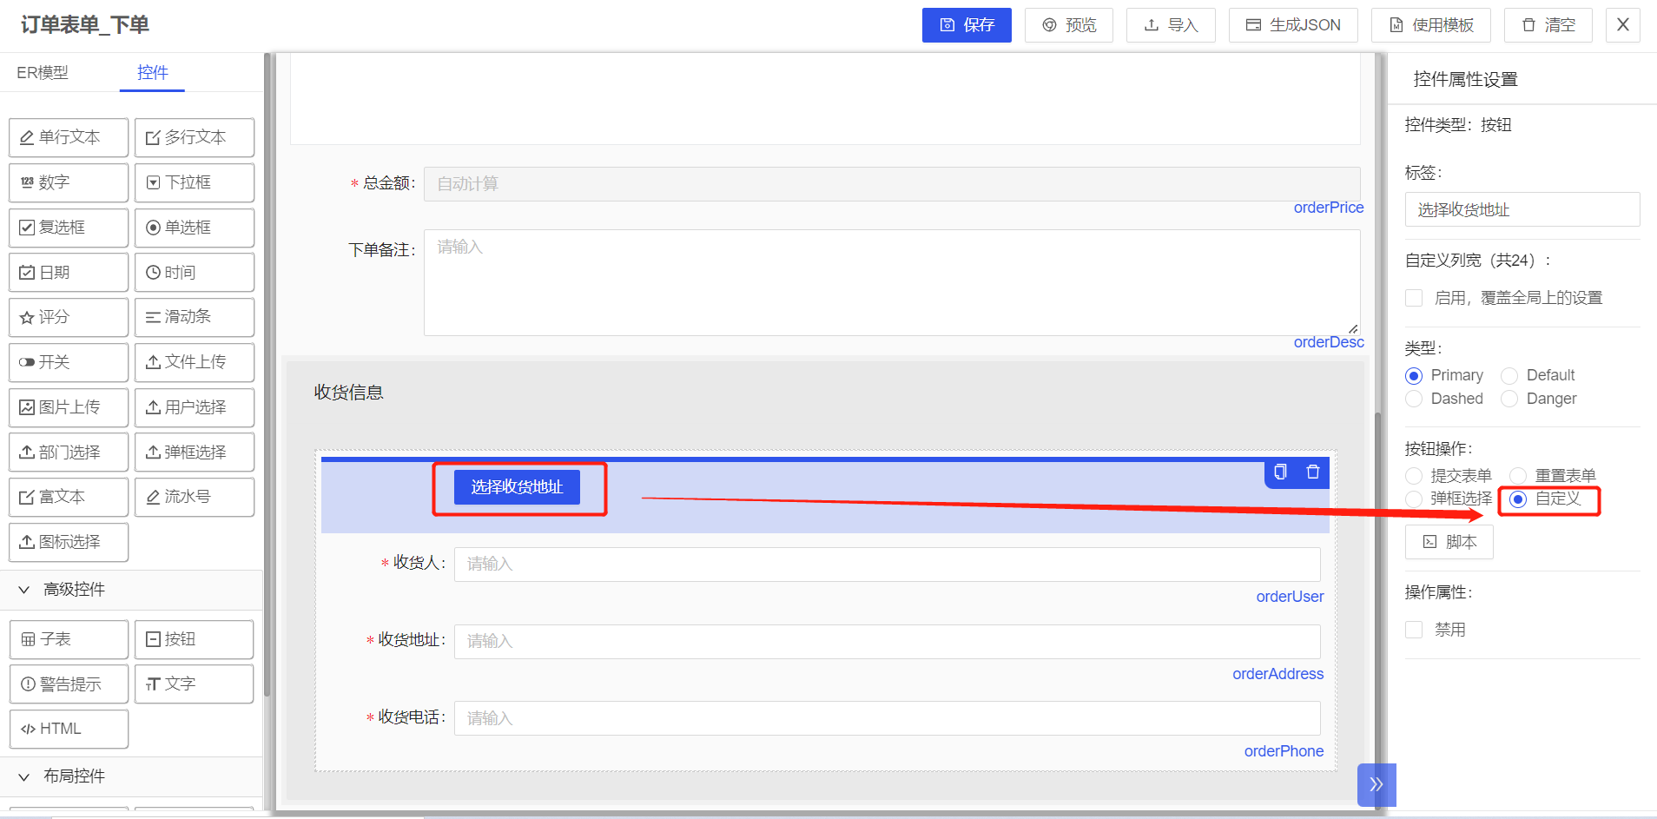

平台提供的按钮操作无法满足需求时，可以使用自定义，即执行一段自定义脚本代码。自定义类型扩展参数args为空。

示例：

1. 表单上增加一个按钮，通过自定义脚本实现打印功能

代码如下：

print()

运行效果：

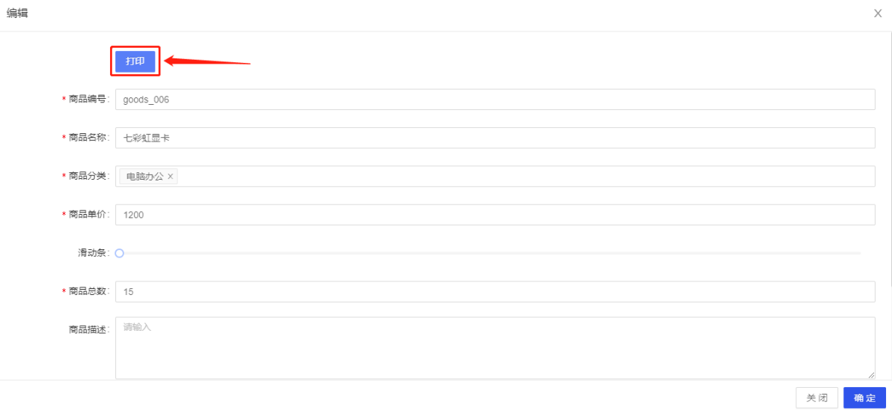

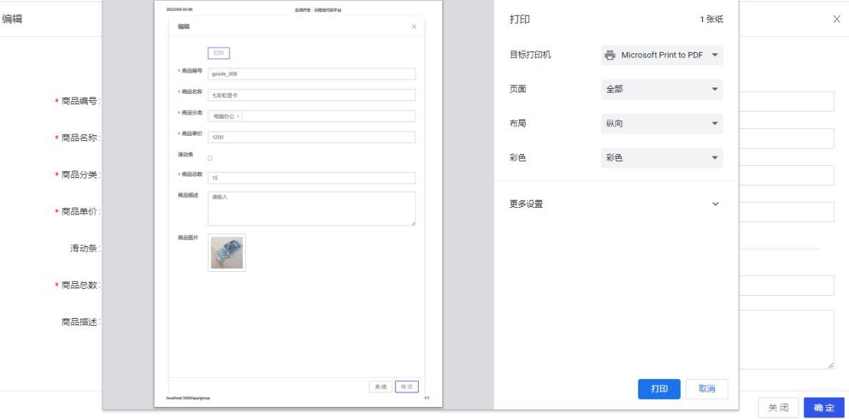

##### 子表控件扩展事件

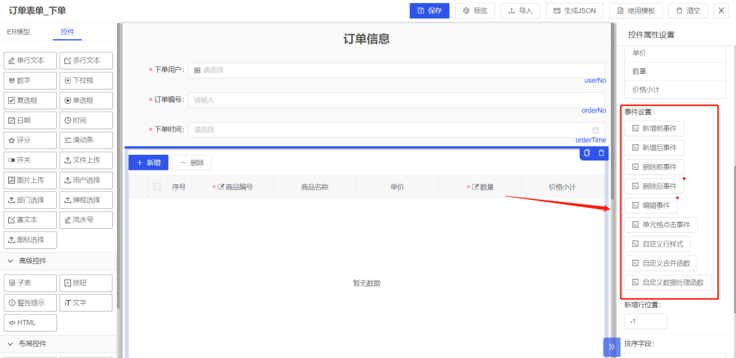

###### 使用场景

* 删除前校验是否能删除
* 控制单元格是否编辑
* 自定义显示样式
* 行列合并
* 子表数据修改
* .........................

###### 参数

子表扩展事件参数同 表单全局扩展事件-Js事件参数，也包含公共参数和扩展参数args。

###### 事件类型及案例

* 新增前事件

新增子表数据前调用，返回false中断新增操作，新增前事件中可以初始化数据的值。

args参数：

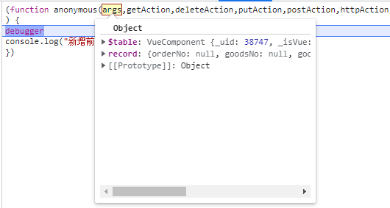

【args.$table】:子表对象。

【args.record】:要新增的数据，。

* 新增后事件

新增子表数据后调用。

args参数：

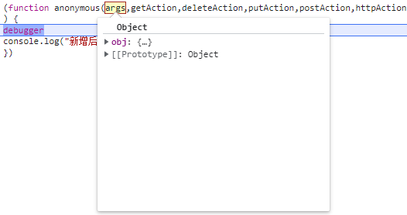

【args.obj】:新增的数据对象。

* 删除前事件

删除数据前调用，返回false则终止删除。可在该事件脚本中做删除前的业务逻辑判断。

args参数：

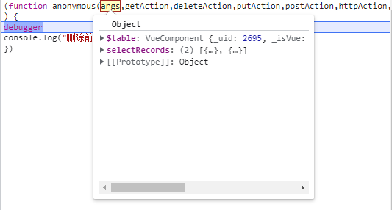

【args.$table】:子表对象，可以调用子表方法。

【args.selectRecords】：选中要删除的记录。

示例：

1. 订单管理应用-商品下单 删除前判断订单数量大于100时不能删除

代码如下：

let that = this

for(var i=0;i<args.selectRecords.length;i++){

if(args.selectRecords[i].goodsNum>100){

that.messageUtil.warning("商品数量大于100，不能删除")

return false

}

}

运行效果下：

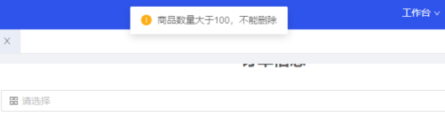

* 删除后事件

删除数据后调用。

args参数：

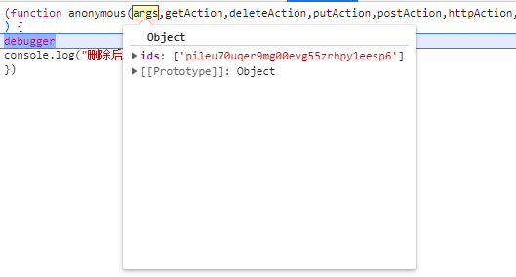

【args.ids】:删除的数据ids。

示例：

1. 订单管理应用-商品下单，删除订单后重新计算订单总金额

代码如下：

let orderPrice = 0;

this.dataSourceEditableTable.forEach(item => {

if(item.goodsTotal){

orderPrice = orderPrice + Number(item.goodsTotal)

}

})

this.setFieldValue("orderPrice", orderPrice)

* 编辑事件

修改数据会触发编辑事件。

args参数：

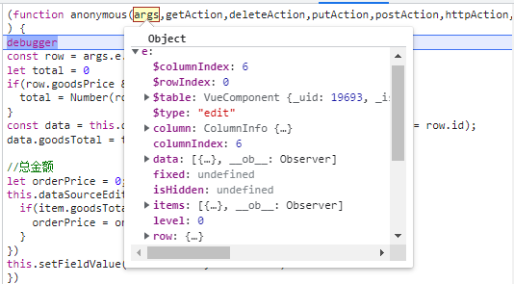

【args.e】:该对象包含列索引、行索引、$table对象、row等

编辑事件示例：

1. 订单管理应用-商品下单 编辑子表字段时自动计算总金额

代码如下：

const row = args.e.row

let total = 0

if(row.goodsPrice && row.goodsNum){

total = Number(row.goodsPrice) * Number(row.goodsNum)

}

const data = this.dataSourceEditableTable.find(item => item.id == row.id);

data.goodsTotal = total

//总金额

let orderPrice = 0;

this.dataSourceEditableTable.forEach(item => {

if(item.goodsTotal){

orderPrice = orderPrice + Number(item.goodsTotal)

}

})

this.setFieldValue("orderPrice", orderPrice)

运行效果如下：

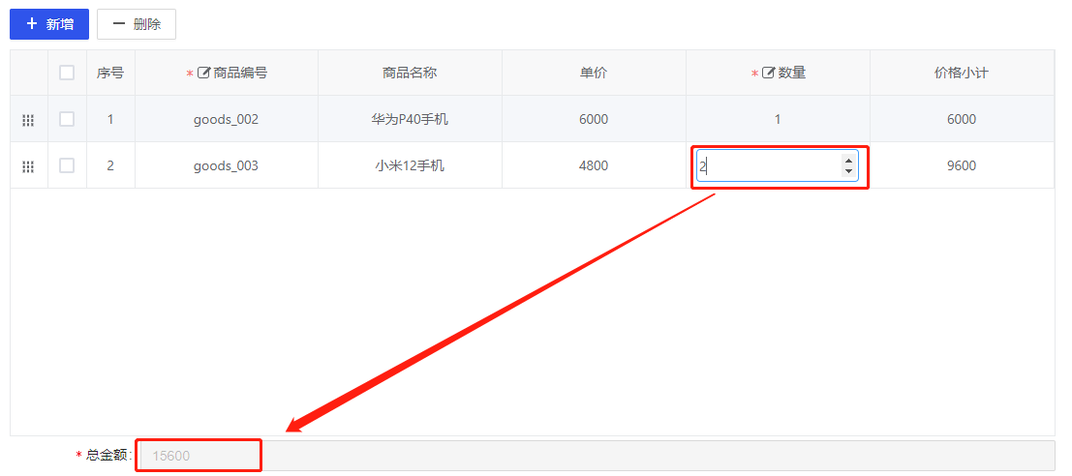

* 单元格点击事件

配置单元格是否可编辑，返回true为可编辑false为不可编辑。

args参数：

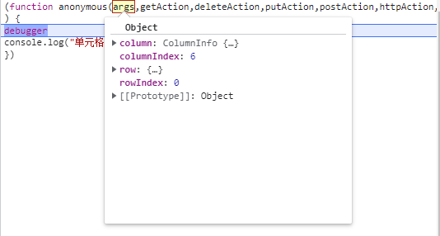

【args.column】:当前列对象。

【args.columnIndex】:当前列索引。

【args.row】:当前行数据对象。

【args.rowIndex】:当前行索引。

示例：

1. 只有自己录入的数据才能编辑，其他人录入的只能查看

代码如下：

const username = store.getters.userInfo.username;

return !args.row.createBy || args.row.createBy === username;

* 自定义行样式

返回自定义的样式对象 ，脚本格式如下：

return {

backgroundColor: 'red',

color: '#ffffff'

}

args参数：

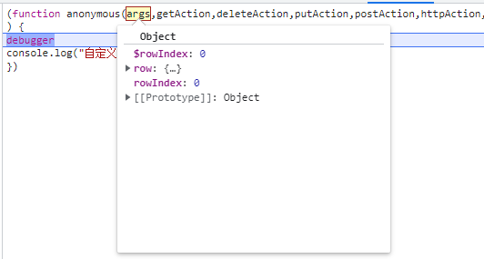

【args.row】:当前行数据。

示例：

1、订单管理应用-商品下单 商品单价大于500元显示红色，否则显示蓝色

， 代码如下：

if(args.row.goodsPrice>500){

return {

backgroundColor: 'red',

color: '#ffffff'

}

}else{

return {

backgroundColor: 'blue',

color: '#ffffff'

}

}

运行效果如下：



* 自定义合并函数

配置行列合并逻辑，脚本格式如下：

return { rowspan: 0, colspan: 0 }

args参数：

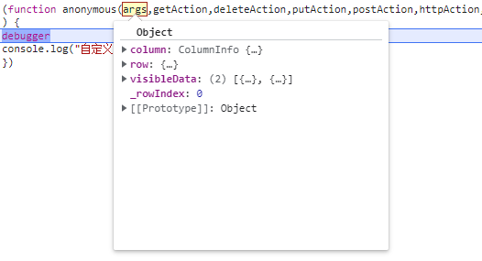

【args.column】:当前列信息。

【args.row】:当前行数据。

【args.visibleData】:表数据。

注：只能合并相邻数据，如果需要全部合并需要在自定义数据处理函数中对返回数据进行排序处理。

示例：

1、商品订单应用-商品下单 按商品名称合并代码如下：

const fields = ['goodsName']

const cellValue = args.row[args.column.property]

if (cellValue && fields.includes(args.column.property)) {

const prevRow = args.visibleData[args._rowIndex - 1]

let nextRow = args.visibleData[args._rowIndex + 1]

if (prevRow && prevRow[args.column.property] === cellValue) {

return { rowspan: 0, colspan: 0 }

} else {

let countRowspan = 1

while (nextRow && nextRow[args.column.property] === cellValue) {

nextRow = args.visibleData[++countRowspan + args._rowIndex]

}

if (countRowspan > 1) {

return { rowspan: countRowspan, colspan: 1 }

}

}

}

运行效果如下：



* 自定义数据处理函数

对子表数据进行处理，比如排序，修改数据等。

args.dataSource.forEach(item => {

//修改item对象值

})

args参数：

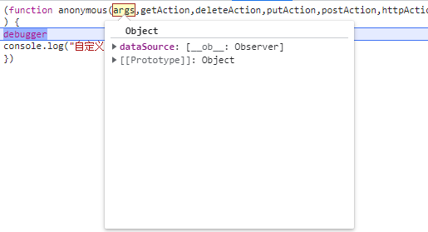

【args.dataSource】:子表数据。

### 注册表单使用

低代码平台中的表单分两种类型：电子表单和注册表单。

**电子表单：**指通过表单设计器可视化配置出来的表单，即基于模型动态渲染的表单。

**注册表单：**指基于vue硬编码开发出来的表单，把路径注册到平台里。

位置：应用管理>应用开发>单击应用图标进去应用维护界面>打开表单模型页签>注册表单

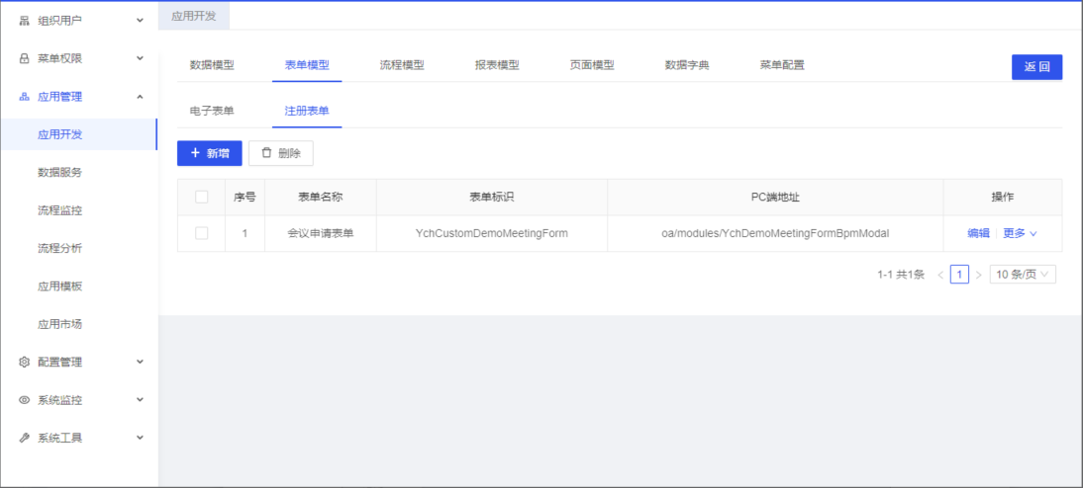

单击新增按钮，打开表单注册界面：

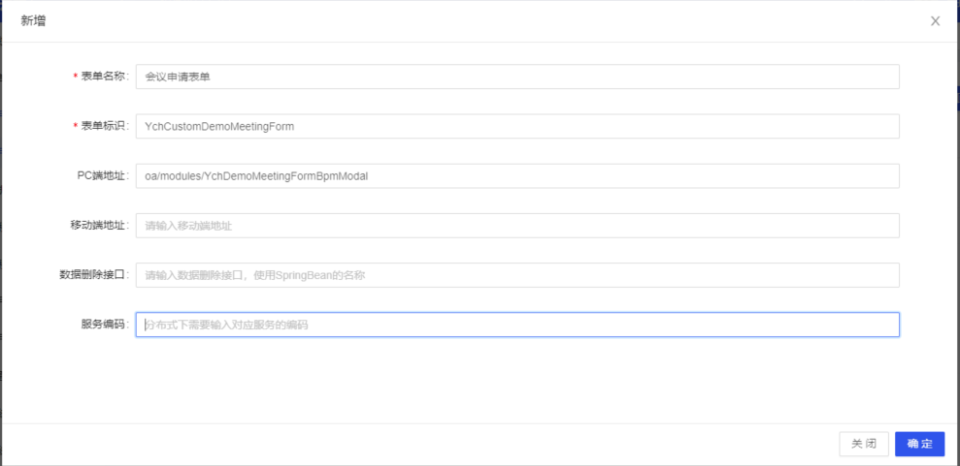

输入项介绍

【表单名称】：表单对应名称

【表单标识】：跟模块视图文件中formCode值对应

如下图所示：

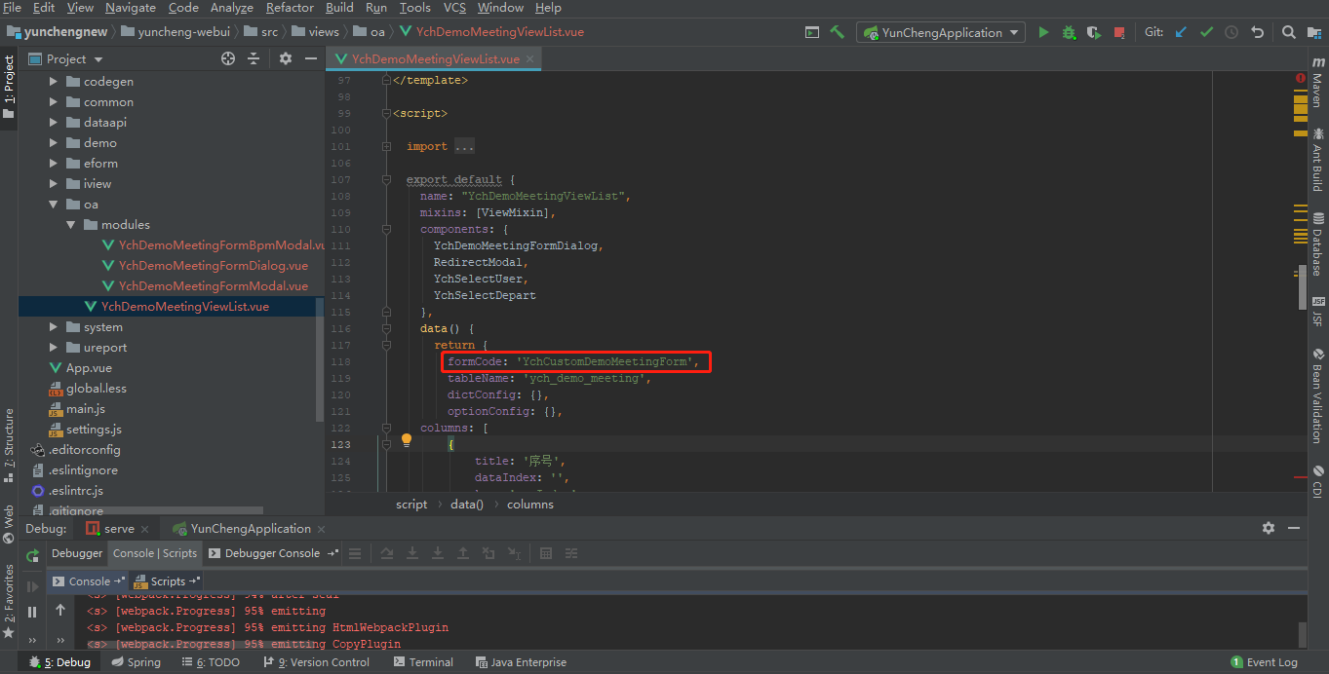

【PC端地址】：   PC端流程表单vue文件相对于src/views的路径

【移动端地址】：移动端流程表单vue文件相对于src/views的路径

【数据删除接口】：删除流程时会同时删除流程对应的业务数据，此接口配置删除业务数据接口服务地址

数据删除接口类继承接口：com.yuncheng.common.api.BpmFormDelete

package com.yuncheng.common.api;

/**

* 定义业务数据删除接口

*/

public interface BpmFormDelete {

/**

* 业务数据删除实现方法

*

* @param id

*/

void deleteBpmForm(String id);

}

【服务编码】：分布式环境下配置业务服务的服务名，通过服务编码+数据删除接口地址调用删除服务。

添加完表单，在流程设计器中可以选择该表单，如下图所示：

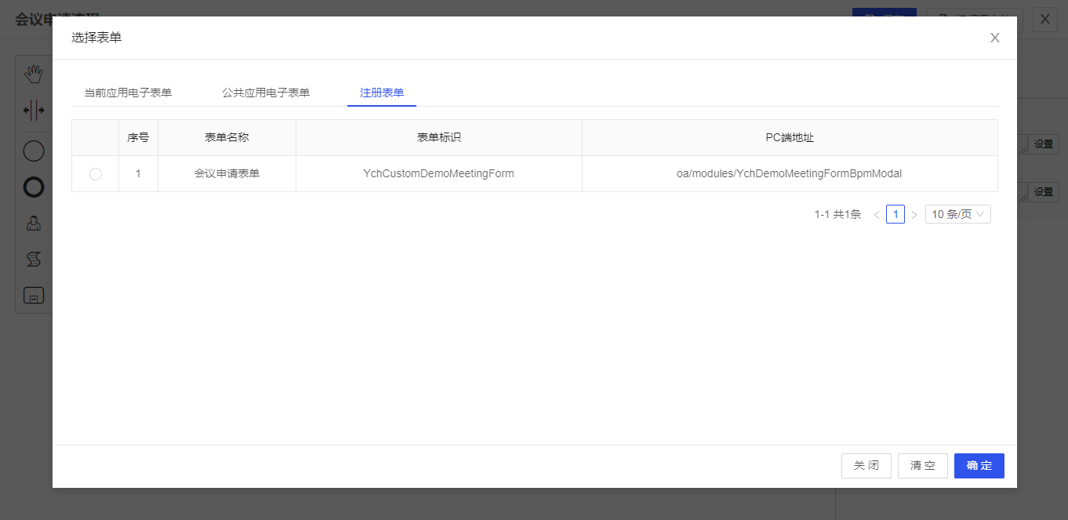

## PC页面设计

### 页面和表单的关系

表单是用来录入和保存数据的界面，页面是查询管理数据的界面。在基于低代码平台在线开发应用时，页面和表单是有一定关联设置的。表单和页面之间的关系主要是在【新增】、【编辑】、 【发起流程】、 【流程详情】等按钮事件上，一般用于打开数据录入、数据编辑、发起流程申请、流程审批详情等业务上。

表单详细介绍：[表单开发 · 语雀 (yuque.com)](https://yunchengxc.yuque.com/books/share/f9f667ff-8c2e-41f4-b1bf-052dc872186f/mgonbv)

页面详细介绍：[页面开发 · 语雀 (yuque.com)](https://yunchengxc.yuque.com/books/share/f9f667ff-8c2e-41f4-b1bf-052dc872186f/qk773b)

#### 普通页面的表单配置

举例说明：以下是一个商品信息维护页面，其中点击【新增】需要打开一个录入表单，点击【编辑】可以修改当前条数据。

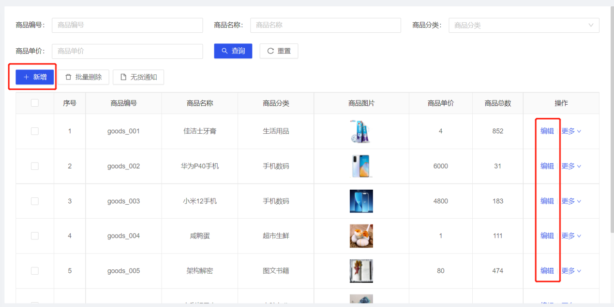

点击【新增】按钮后打开表单页面如下：

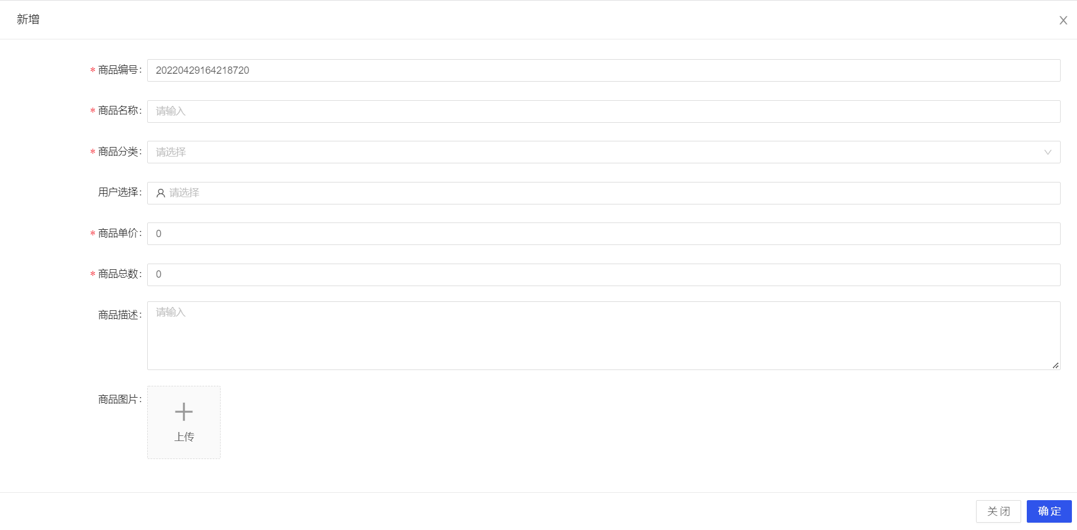

以上界面展示效果即有页面也有表单，就需要在页面设计的时候，把关联表单配置好。

打开应用开发—》进入应用—》页面模型—》按钮配置页签，在“新增”和“编辑”按钮上，配置关联表单。

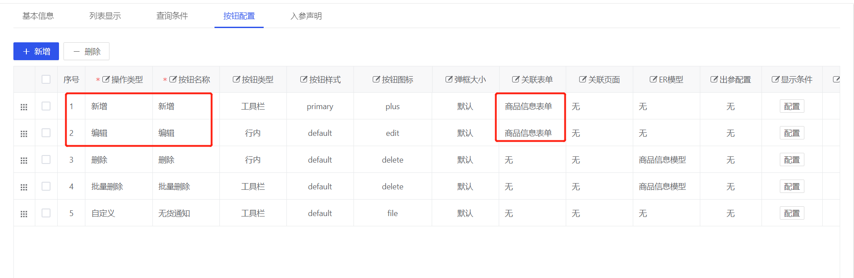

弹出当前应用已经设计好的表单，选择一个表单即可：

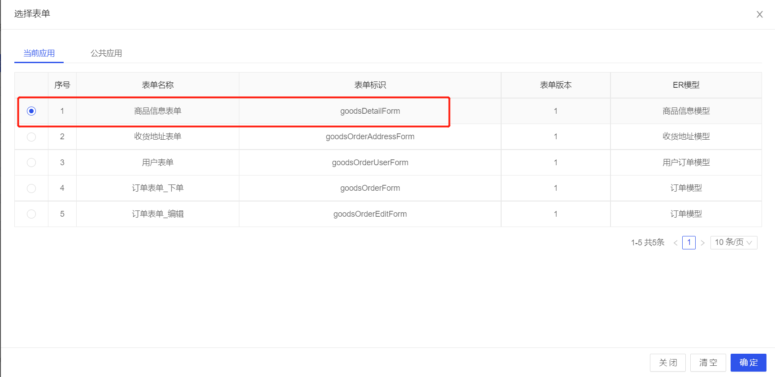

这样就实现普通页面中【新增】和【编辑】按钮对表单的关联设置。

#### 流程页面的表单配置

举例说明：以下是一个流程申请查询页面，其中点击【发起流程】需要打开一个流程申请单，点击【打开】可以查看该流程数据详情。

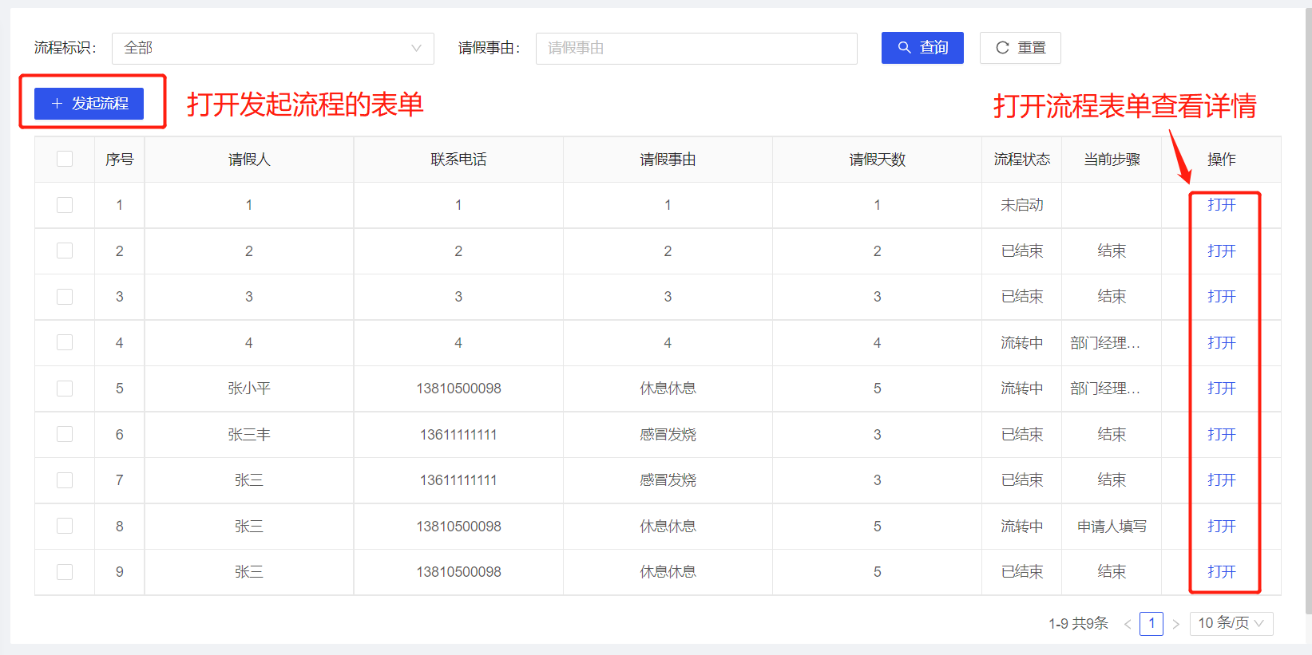

点击【发起流程】按钮后打开流程申请单如下：

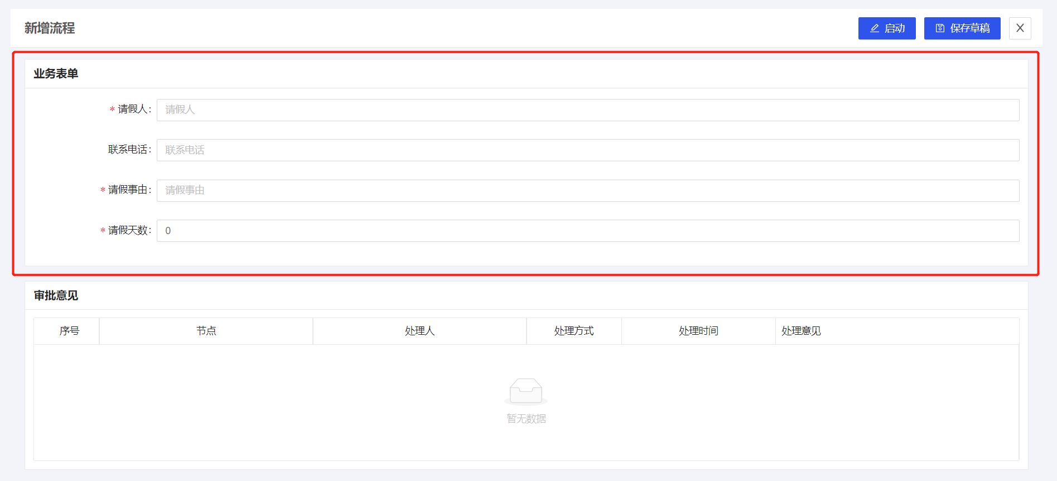

以上界面展示效果即有页面也有表单，就需要在页面设计的时候，把关联表单配置好。

打开应用开发—》进入应用—》页面模型—》按钮配置，在【发起流程】、 【流程详情】按钮上，配置关联表单。

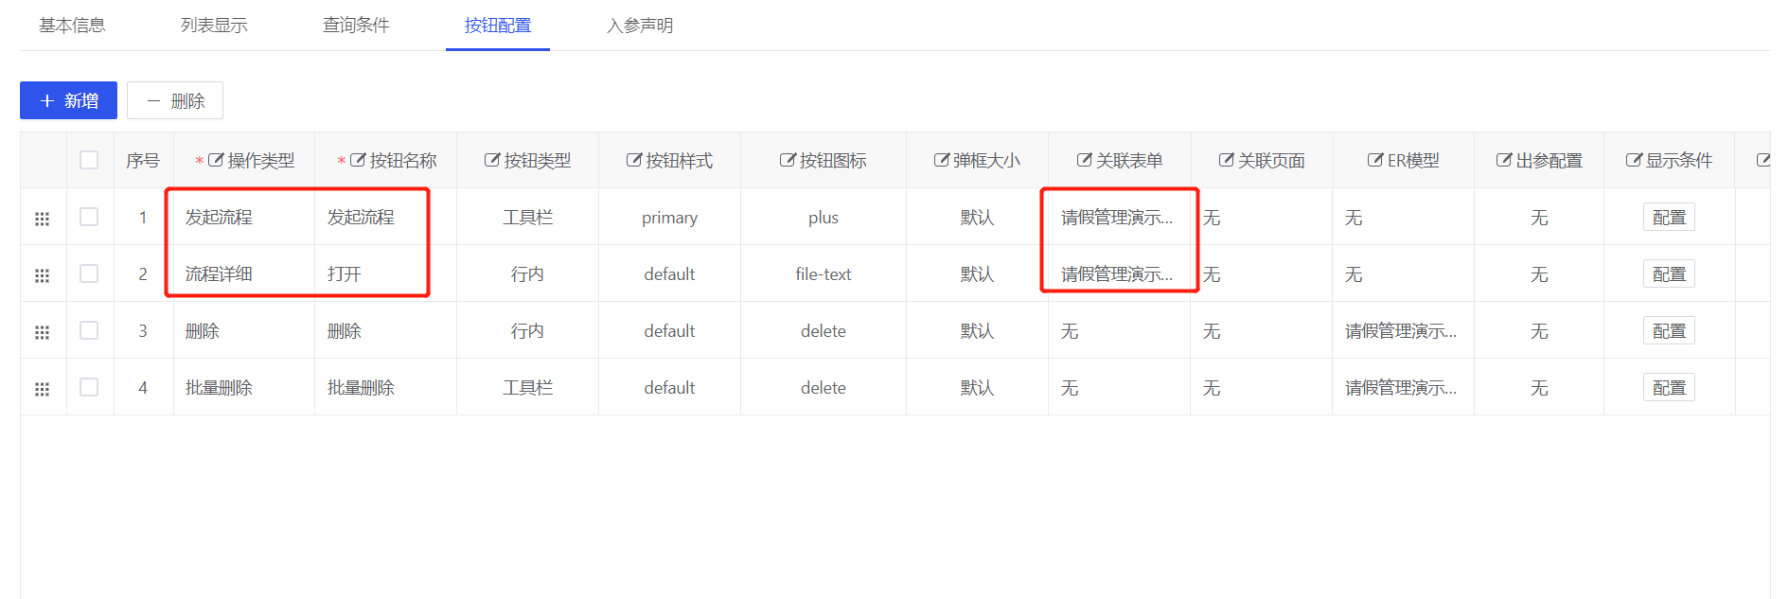

弹出当前应用已经设计好的表单，选择一个表单即可，这样就实现流程页面中【发起流程】和【流程详情】按钮对表单的关联设置。

### 页面与ER模型关系

低代码平台是基于模型驱动开发的低代码平台，页面模型配置和页面渲染后的功能跟ER模型有密切关系，在配置页面前请阅读该文档，理解页面和ER模型的关系，对于配置复杂页面有帮助。

页面模型和ER模型关系主要以下几个方面：

#### 组合页面内数据联动需要ER模型

配置组合页面时，如果组合页面内的子页面没有联动关系，则不需要配置ER模型，若子页面需要进行联动，则必须配置ER模型，才能联动。

如下图示例：点击左侧树（用户），右上区域列表（订单）联动，点击一条订单记录，右下区域列表（订单明细）联动。

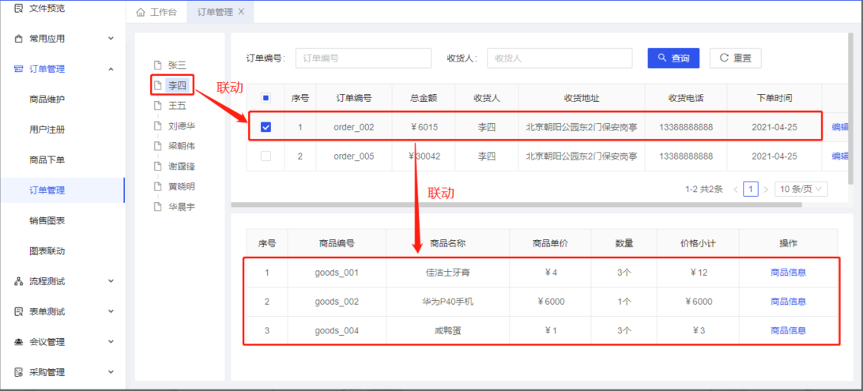

如何设计页面才能满足以上联动呢？

##### 设计ER模型

首先我们设计好ER模型，用来描述用户、订单、订单明细三表的关联关系，如下图。

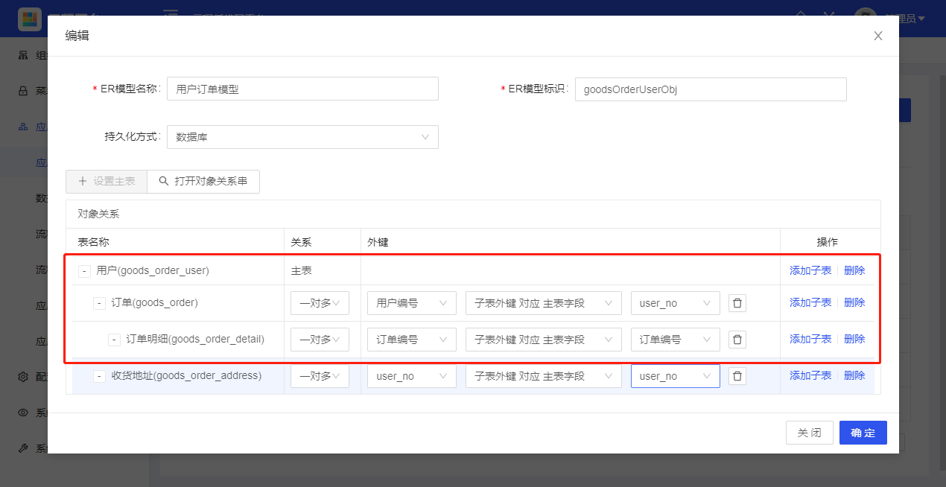

##### 设置列表或树对应的表

在设计列表页面模型的时候，执行完解析SQL操作成功后，就会记录下自定义SQL对应的表名称，作为当前页面模型代表的表。在设计树形页面模型的时候，也会选择一个对应的表。

列表页面模型中解析出的表名称如下。

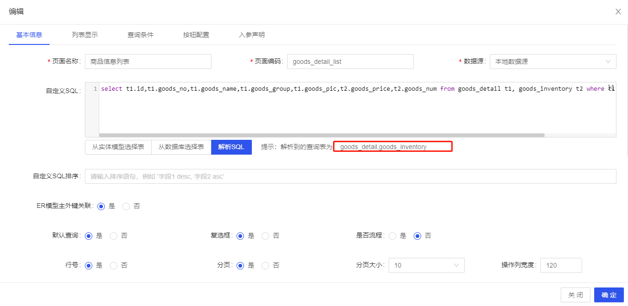

在树形页面模型中配置表名如下。

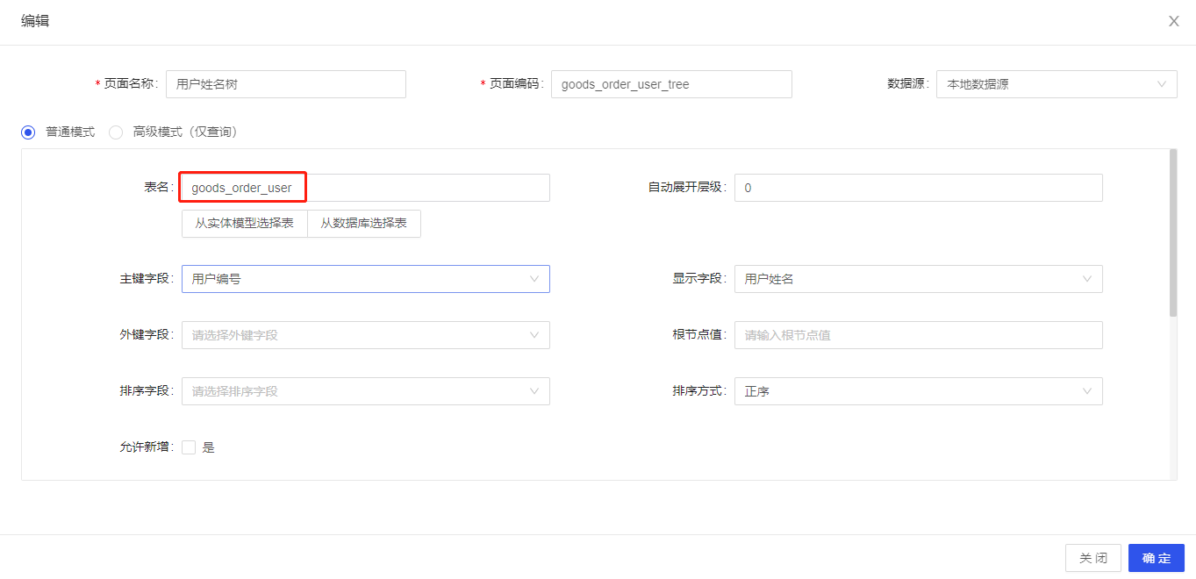

##### 配置组合页面

配置组合页面，左侧树（用户），右上区域列表（订单），右下区域列表（订单明细），设置组合页面的ER模型为用户订单模型（描述了三表的关联关系）。

页面运行时，系统将表名作为各个子组件的标识，自动监听各个子组件的点击事件，若点击的数据有变化，则通过子组件对应的表名，再根据ER模型对表与表关联关系的描述，找到受影响的子组件，调用子组件对应的刷新方法。

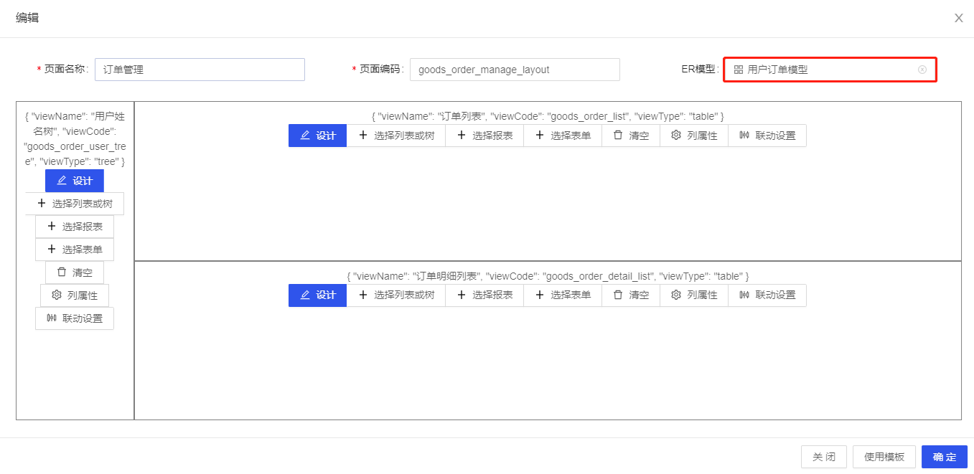

通过以上配置，就实现了组合页面内多个组件间的数据联动。

#### 页面删除按钮需要ER模型

在列表页面配置删除和批量删除按钮时，需要指定对应的ER模型。

ER模型描述了表与表的关联关系，删除主表数据时，系统会根据ER模型来级联删除数据。

列表页面配置删除按钮如下：

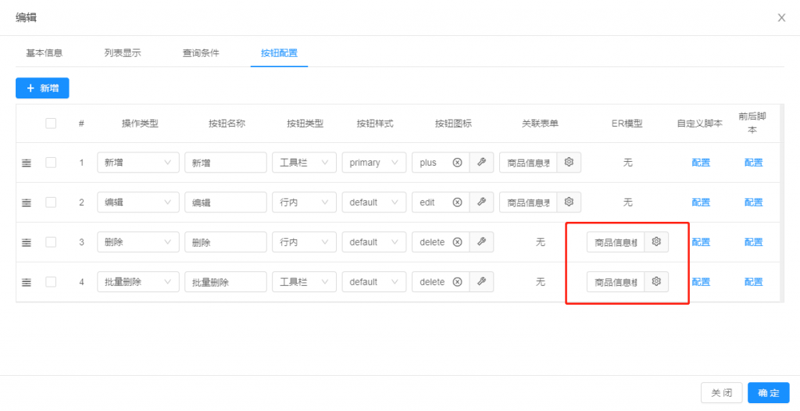

### 页面设计器使用

在低代码平台里，表单用于录入和展示单条业务数据，页面用于查询、展示、组织多条数据，页面也常常作为一个模块的菜单入口。低代码平台提供的页面模型还包括列表页面、组合页面、树形页面、移动页面等，每种页面类型都有自己特定的使用场景和配置方式。

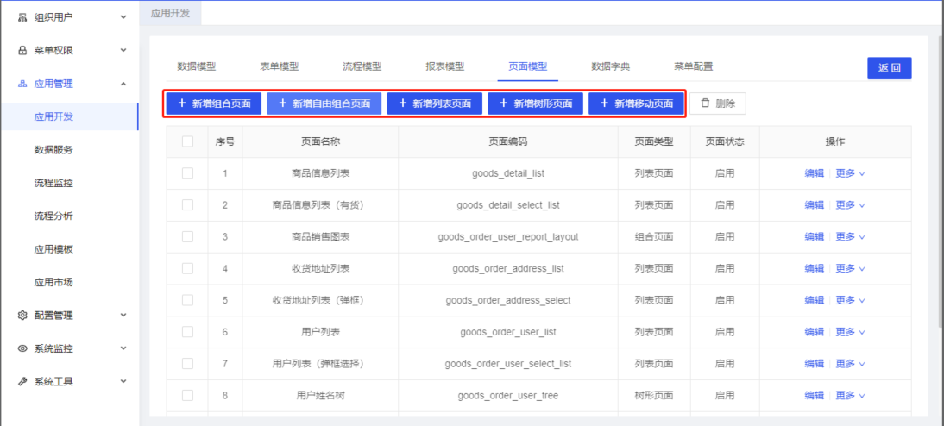

【页面名称】：页面模型的中文名称。

【页面编码】：页面模型的编码，要求唯一。

【页面类型】：页面类型，包括列表页面、树形页面、组合页面和移动页面。

【页面状态】：启用或停用。停用状态的页面不能被其他模型或菜单引用。

【访问地址】：获取页面的访问地址，该地址可以挂接到菜单中让用户访问。

【启用/停用】：页面模型启用或停用状态的切换。

【复制】：复制一份页面模型数据到对应的新增界面中。

以下章节按列表页面、组合页面等不同页面类型分别介绍配置方式。

### 普通列表页面配置

列表页面模型是最常用的页面模型，根据是否要关联工作流，可分为普通列表页面和流程列表页面。本章介绍普通列表页面的配置方法。

点击页面模型列表上的【新增列表页面】按钮，打开列表页面配置界面，可按照基本信息—》列表显示—》查询条件（可选）—》按钮配置（可选）—》入参声明（可选）这些维度进行配置。

#### 基本信息配置

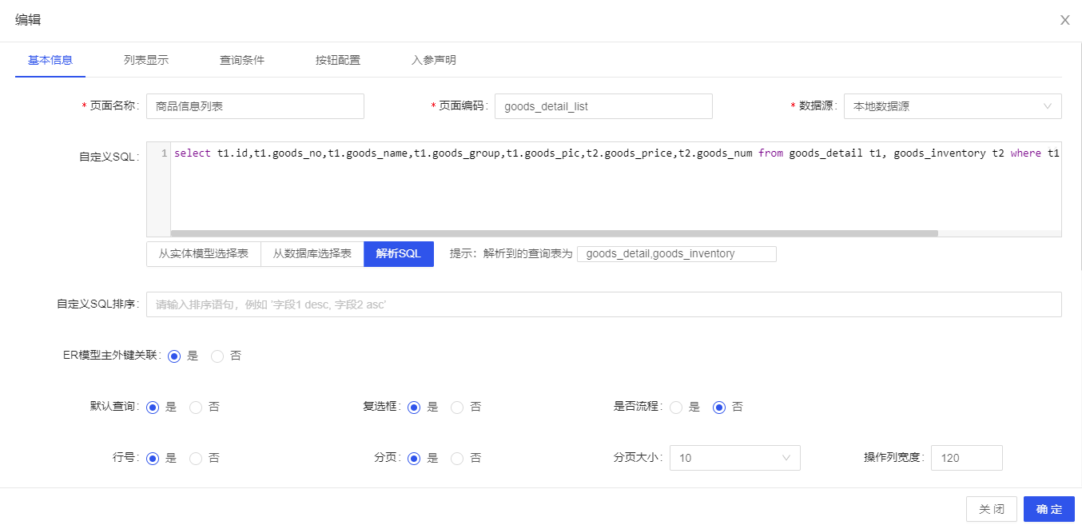

【数据源】：平台支持多数据源，有多数据源管理模块提供配置功能。建立数据集时可以选择相应的数据源，实现跨数据库读取数据。该值默认为本地数据源。

【自定义SQL】：该SQL是列表页面数据的来源，是一个select语句，执行数据查询时就是执行该SQL。该SQL较复杂时，可以手写，较简单时，可以通过按钮“从数据库选择表”或者“从实体模型选择表”自动生成。

【从实体模型选择表】：该按钮会弹出当前应用下实体模型的选择页面，找到实体模型后点击，系统会自动生成该实体模型对应表的“自定义SQL”。自动生成的SQL会过滤掉二进制和大文本类型的字段。

【从数据库选择表】：该按钮会弹出“选择数据库表”页面，输入表名模糊搜索，找到表后点击，系统会自动生成该表的“自定义SQL”。

【解析SQL】：该功能会解析“自定义SQL”中的语句，将SQL查询返回的可用字段自动填入第二页签“列表显示”和第三页签“查询条件”中。解析SQL执行时，系统会找到SQL中的表对应的实体模型，将实体模型中配置的页面属性，自动同步到页面模型的列字段中。

**注意：**解析SQL执行后，会将解析出的表的信息在这里提示，在组合页面中进行列表联动时，会使用解析出的表的名称当作当前页面模型的key。若解析出多个表，则仅取第一个表。

【自定义SQL排序】：配置排序规则，如：goods_name desc。

【ER模型主外键关联】：该配置用于组合页面左右联动，默认即可，这里不展开描述。

【默认查询】：页面打开时是否自动加载数据。

【复选框】：列表中是否显示复选框。

【行号】：列表中是否显示行号。

【分页】：列表是否分页展示。

【分页大小】：若列表分页展示，每一页显示的数据条数。

【操作列宽度】：配置操作列的宽度

【横向滚动】：要显示的列很多时一屏显示会比较拥挤，可以配置横向滚动。该项选择“是”后，可以配置滚动宽度、固定操作列、固定流程列，如下图所示：

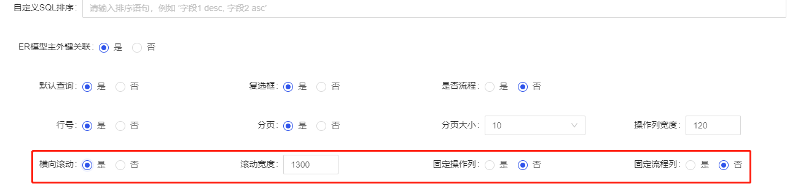

滚动宽度：默认值1300，可以根据需要调节。

固定操作列：使操作列固定不动，方便横向滚动后使用操作列。

配置横向滚动后，需要在列表显示中配置字段的列宽度，固定列宽，总宽度超出屏幕后会横向滚动，配置如下所示：

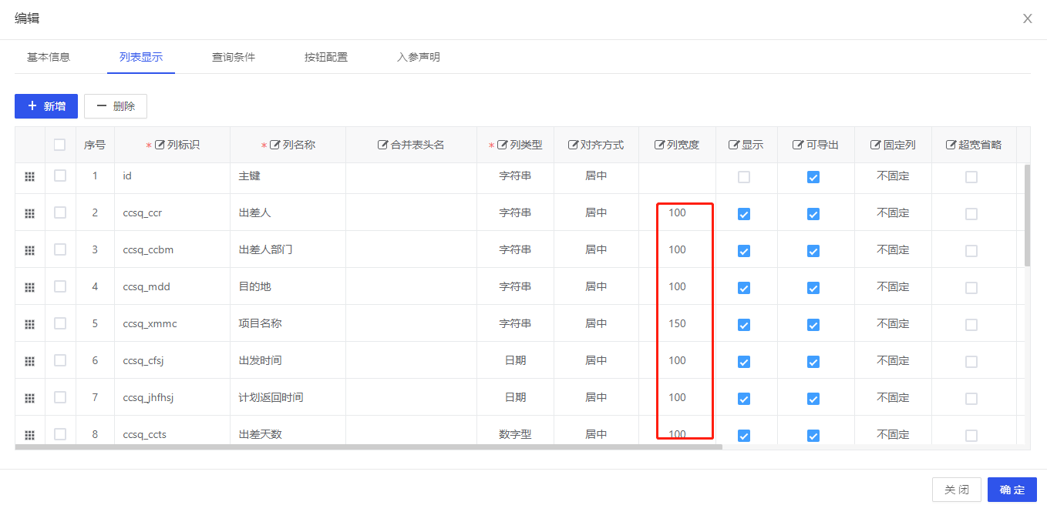

运行效果如下所示：

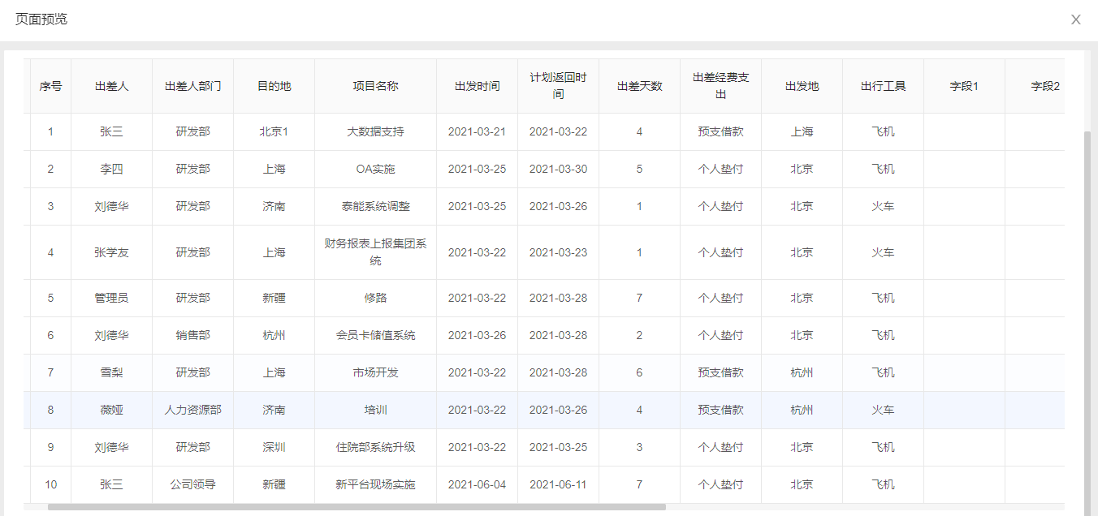

固定操作列勾选“是”，运行效果如下：

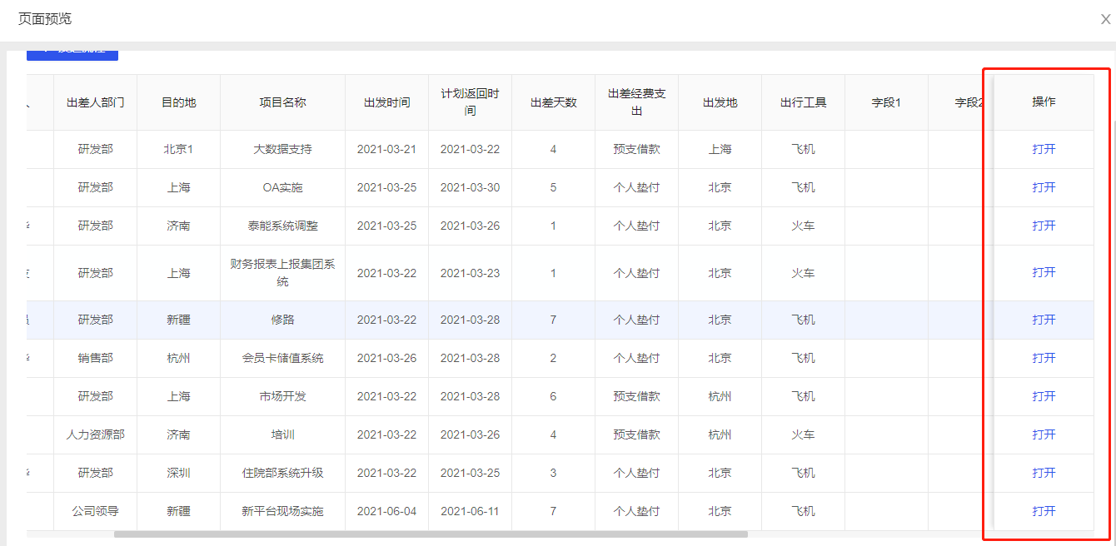

#### 列表显示配置

 在列表显示页签下，若所用实体模型在设计时已经设置了数据转换等，则执行SQL解析时会自动解析过来，此处仅需勾选哪些列需要显示即可。

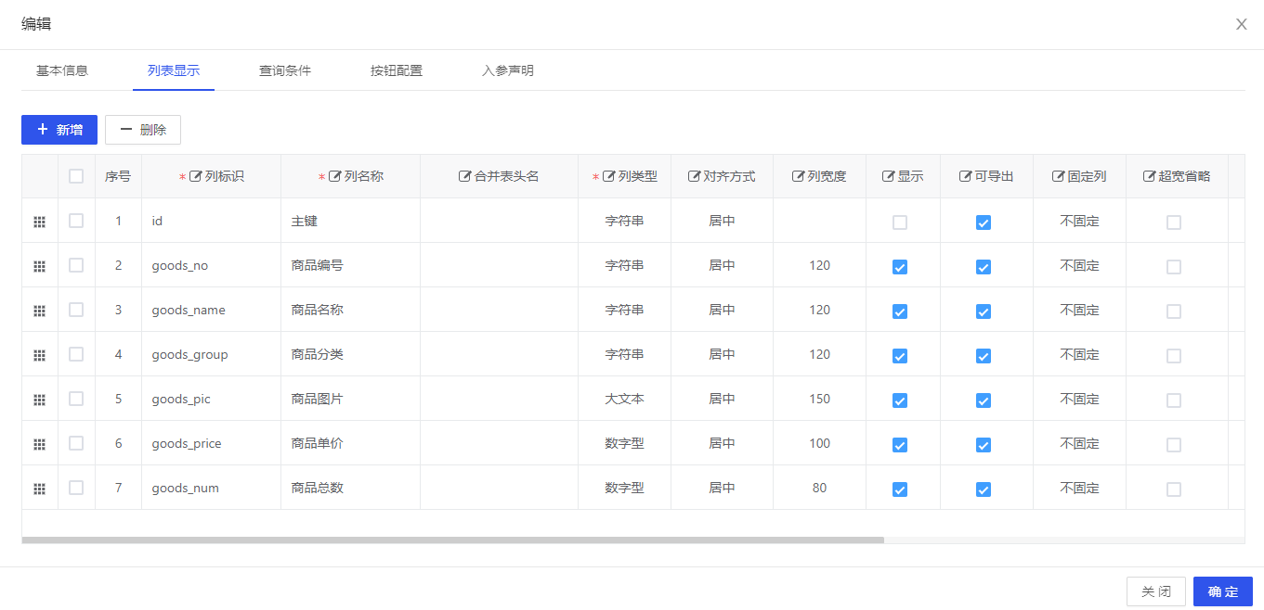

##### 列表基础配置

【列标识】：列的标识，要求唯一，同自定义SQL能够返回的字段对应。

【列名称】：列的显示名称。

【列类型】：列的字段类型。

【对齐方式】：列数据显示时的对齐方式。

【列宽度】：列的宽度，默认不设置，自动平均宽度。

【显示】：当前列是否显示。

【可导出】：执行导出动作时，当前列是否可以导出。

【超宽省略】：配置列宽度后，勾选超宽省略，超过宽度的内容显示省略号。

运行效果如下：

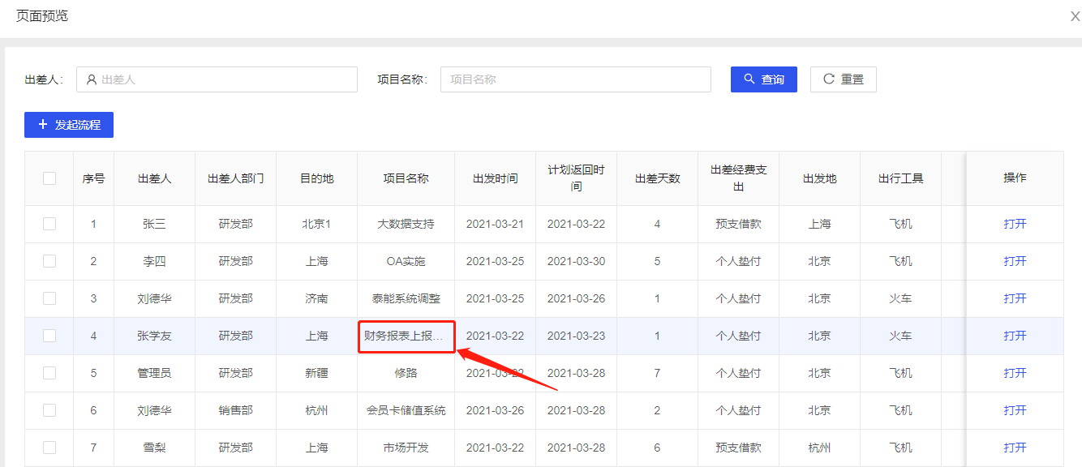

##### 链接动作配置

【动作配置】：在指定列上加超链接，点击超链接触发不同动作。支持的动作类型包括：编辑、流程详情、详细、查看子表、自定义。如下图所示：

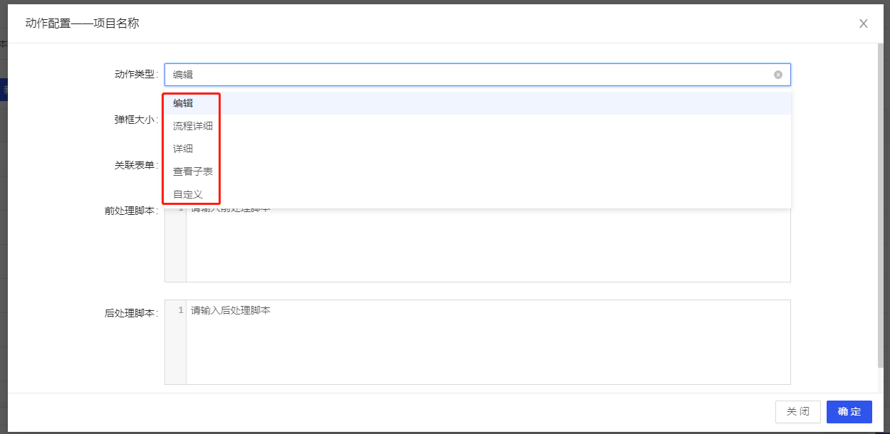

【动作配置-编辑】：打开该记录的编辑页面，在关联表单中需要选择对应的表单。比如项目名称列动作配置为编辑，表单选择出差申请表单，配置界面如下：

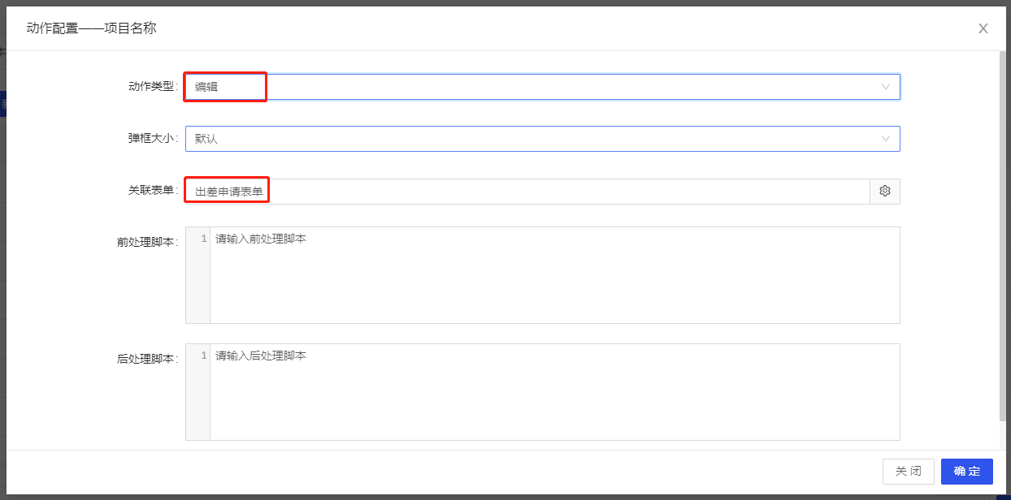

运行效果如下：

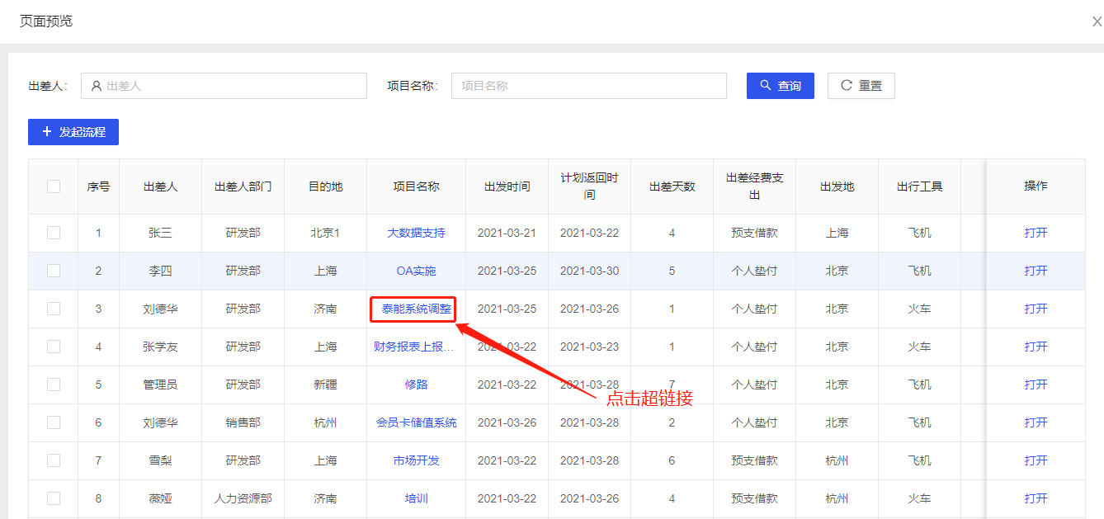

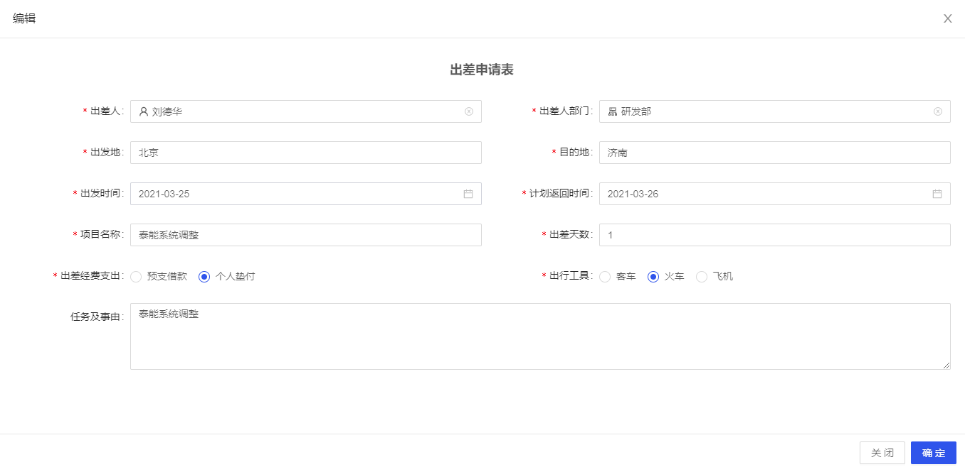

动作类型详细、流程详情同编辑，不再累述。

【动作类型-查看子表】：适用于主子表场景，通过超连接打开该记录对应的子表列表页面。使用该功能需要在打开的子表页面中配置入参声明，用于接收传过来的外键字段值，在自定义sql通过外键过滤子表数据。

示例:用户订单列表中通过查看子表打开订单明细页面。该示例使用“订单管理”应用，在应用管理->应用开发模块打开“订单管理”应用，打开“页面模型”页签。

1）编辑 “订单明细列表”页面，在“入参声明”页签中配置入参，入参标识：order_no 入参描述：订单号，如下图所示：

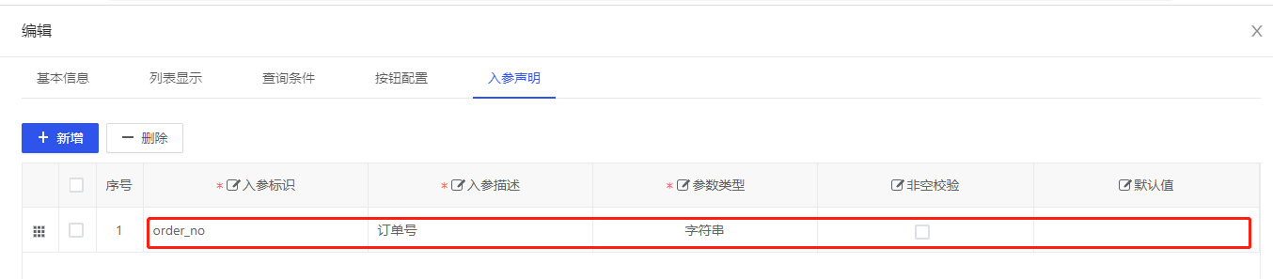

2）编辑“订单明细列表”页面 在“基本信息”页签中修改自定义SQL，增加滤条件，条件中使用入参order_no，使用传入参数的写法#{parameter.参数}，本例为#{parameter.order_no}，在自定义SQL中增加语句where t1.order_no = #{parameter.order_no}

配置如下所示：

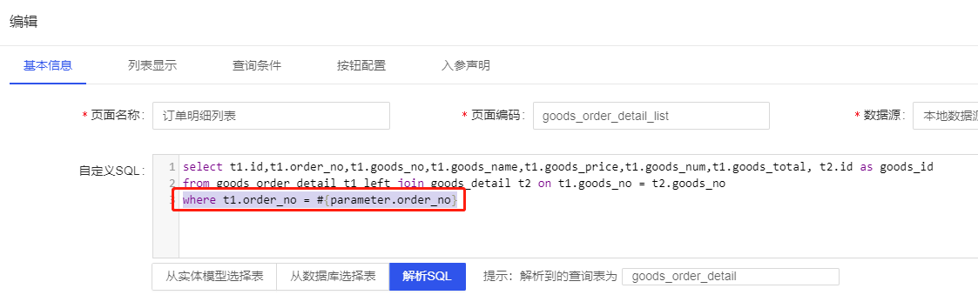

3）编辑“订单列表”页面，在“列表显示”页签中找到“order_no”字段（使用哪个字段作为超连接都可以），配置动作配置。动作类型选择“查看子表”，关联页面选择“订单明细列表”。

配置界面如下：

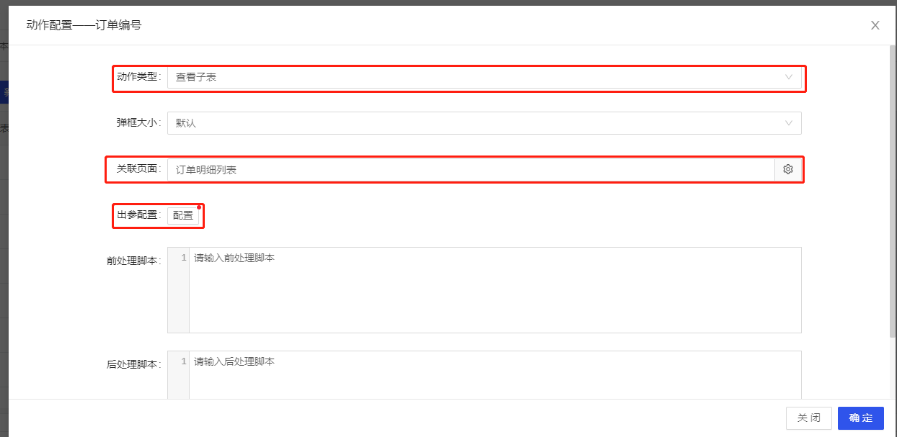

出参配置：点击“配置”打开出参配置界面，如下图所示：

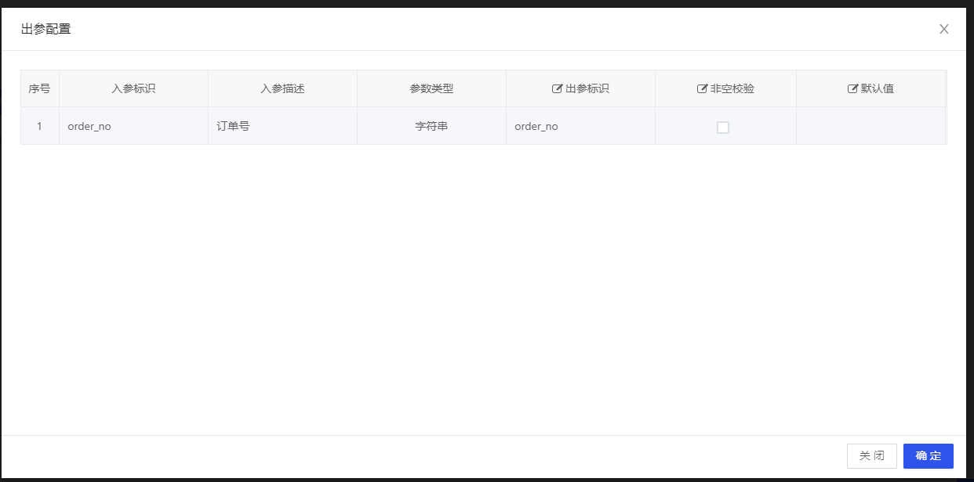

该界面会把关联页面的入参声明列表展示出来，需要在出参标识中填入对应主表列表页面的哪个字段，该例为“订单列表”的order_no(订单编号)。

运行测试效果如下：

在“页面模型”页签找到“订单列表”页面，在操作列点击“测试”，如下图所示：

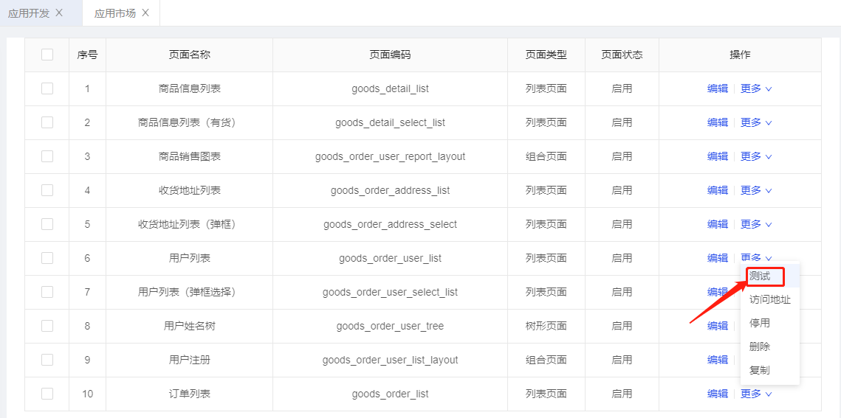

订单列表界面：

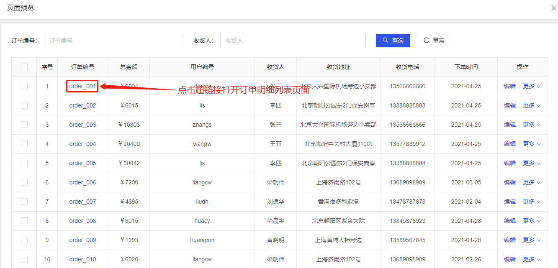

点超链接打开订单明细页面：

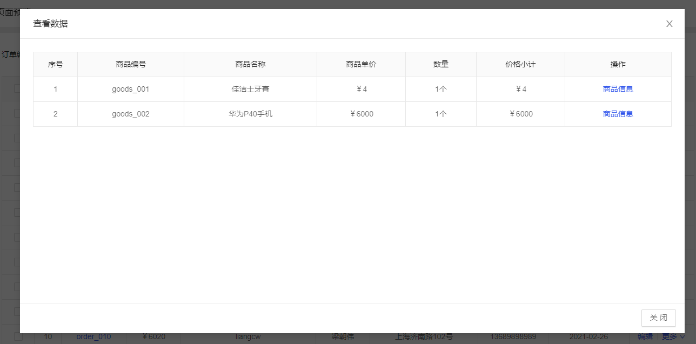

##### 数据转换配置

【数据转换配置】：通过列表展示数据时，若存储的数据需要进行转换或翻译，例如存储的是用户ID，显示时需要展示用户姓名，或者存储的是图片地址，显示时需要展示成图片，此时需要设置数据转换配置，实现这类场景。数据转换配置是一个按钮，标有红星的表示已经配置过内容。

##### 合并表头配置

【合并表头名】：合并表头功能，该项输入合并表头的名称，合并表头名称相同的会自动合并表头。如下图所示：

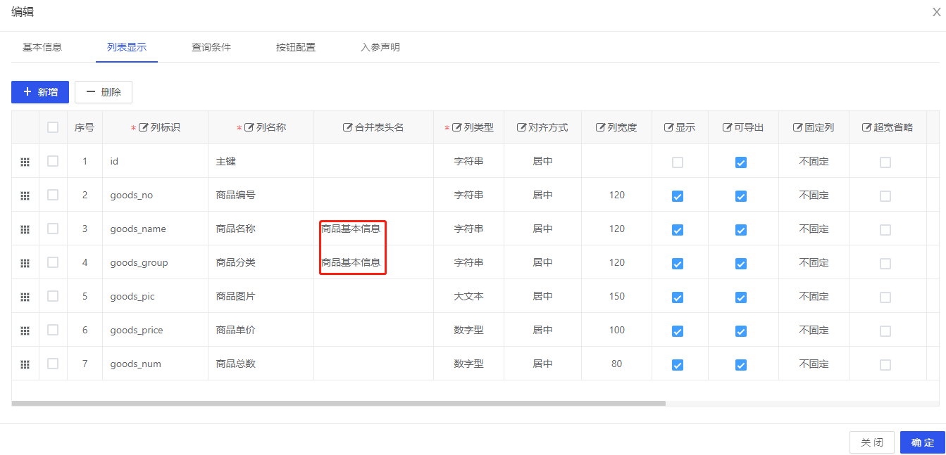

运行效果如下：

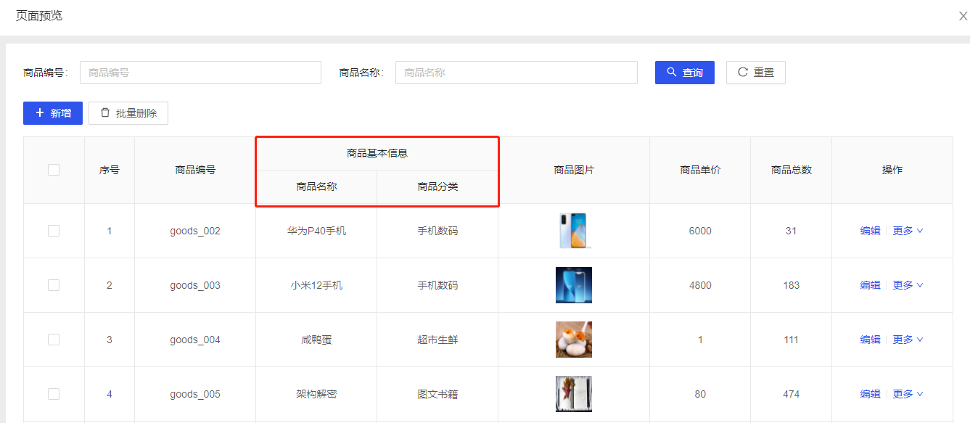

##### 固定列配置

【固定列】：如果需要固定列需要在基本信息中“横向滚动”设置为是，固定列可选项为：不固定、固定居左、固定居右，如下图所示：

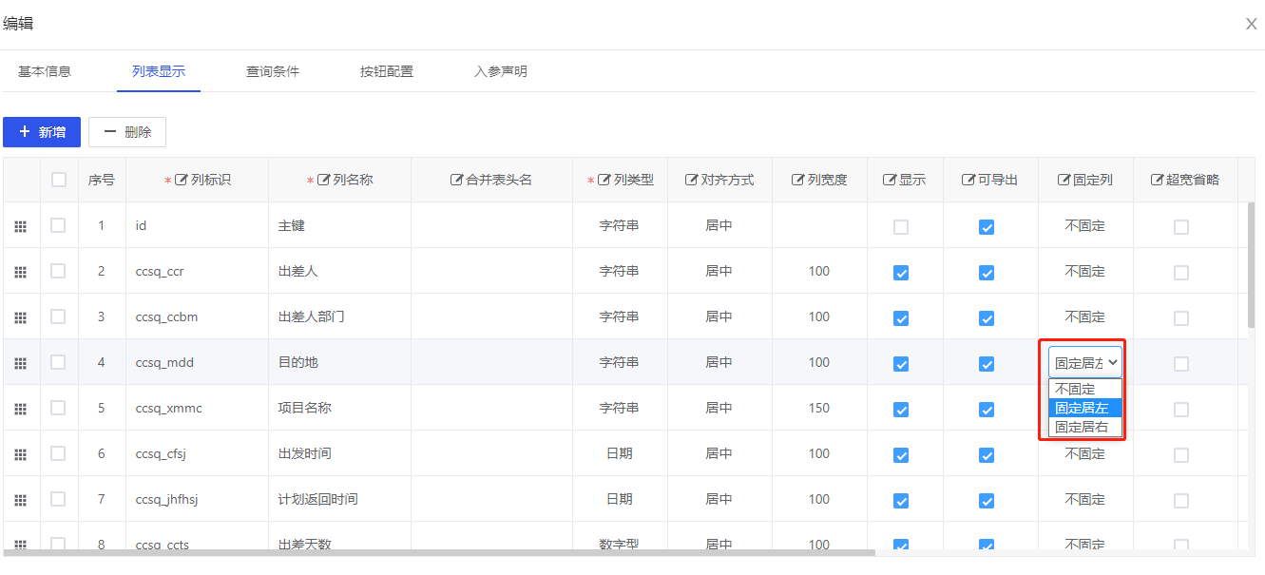

选择固定居左后运行效果如下：

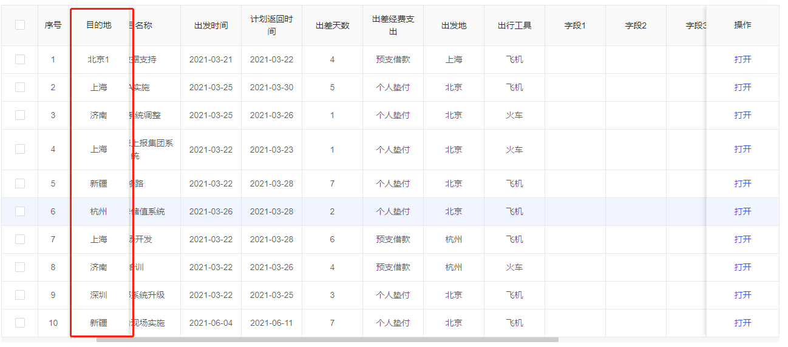

##### 数据脱敏配置

【脱敏】：配置数据脱敏展示方式。



##### 导入规则配置

【可导入】：默认选中，是否作为导入字段。

【导入规则】：配置导入的转换规则和校验规则。

【导入规则-转换规则】：转换规则用于把Excel中的数据转换成能直接入库的数据，比如excel中填写的可能是部门名称，表里存储的是部门id，需要把部门名称转换成部门id，这是就需要配置转换规则。如下图所示：

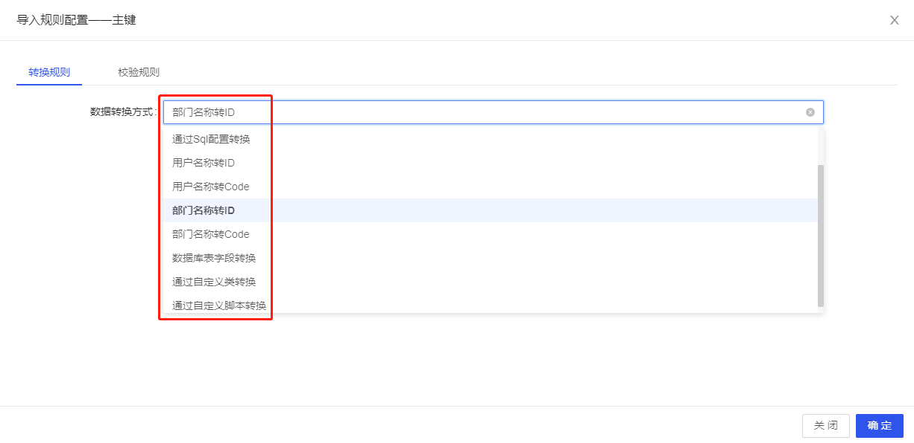

【导入规则-校验规则】：配置导入时对数据进行校验的规则。如下图所示：

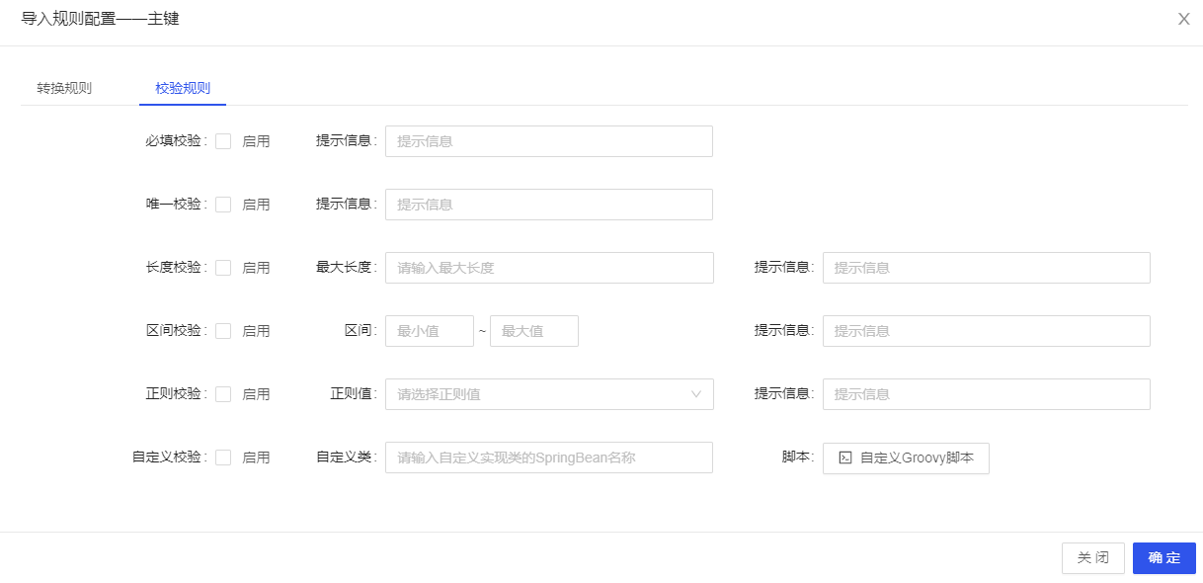

#### 查询条件配置

在查询条件页签下，若所用实体模型在设计时已经设置了控件类型等，则执行SQL解析时会自动解析过来，此处仅需勾选哪些列需要作为查询列显示，以及查询操作符即可。

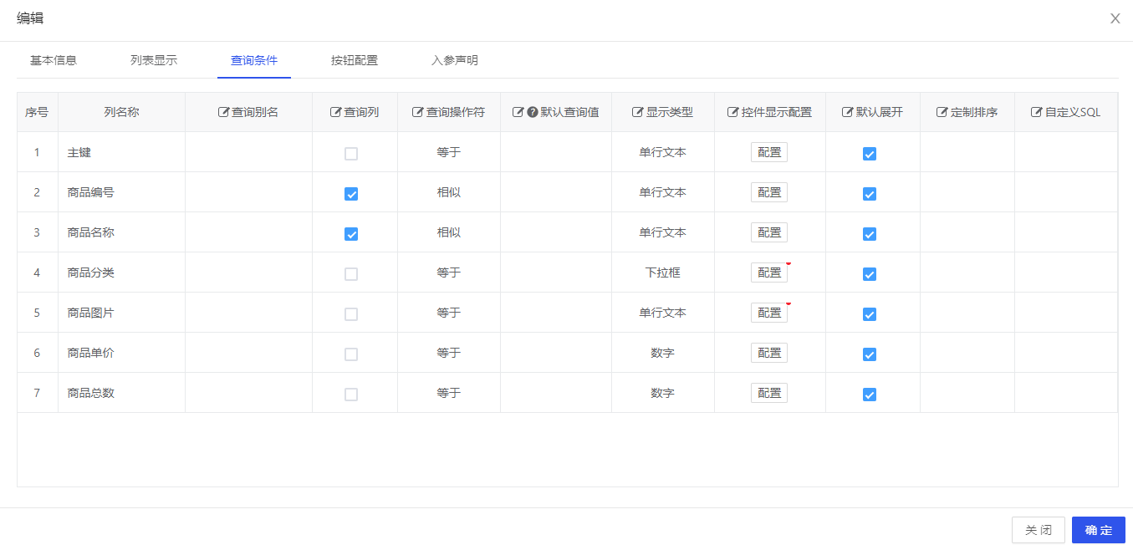

【查询别名】：给列名称起别名，优先显示查询别名，没有配置则显示查询列名称。

【查询列】：当前列是否作为查询条件。

【查询操作符】：查询使用的操作符。

【默认查询值】：列表打开时，给查询框的默认值。可输入表达式，支持的表达式包括：${currentUser}、${currentLoginName}、${currentUserName}、${currentOrg}、${currentOrgName}、${currentDept}、${currentDeptName}、${currentDate}、${currentTime}

【显示类型】：查询框的控件类型。

【控件显示配置】：控件显示配置是一个按钮，标有红星的表示已经配置过内容，若所选显示类型没有需要配置的内容，则按钮置灰。

打开控件显示配置页面，看到“从实体模型更新数据”按钮，当列表对应实体模型的当前字段的控件显示配置有更新时，用户可以通过该按钮将实体模型中控件显示配置的修改同步到列表模型中，避免重复配置出现误差。

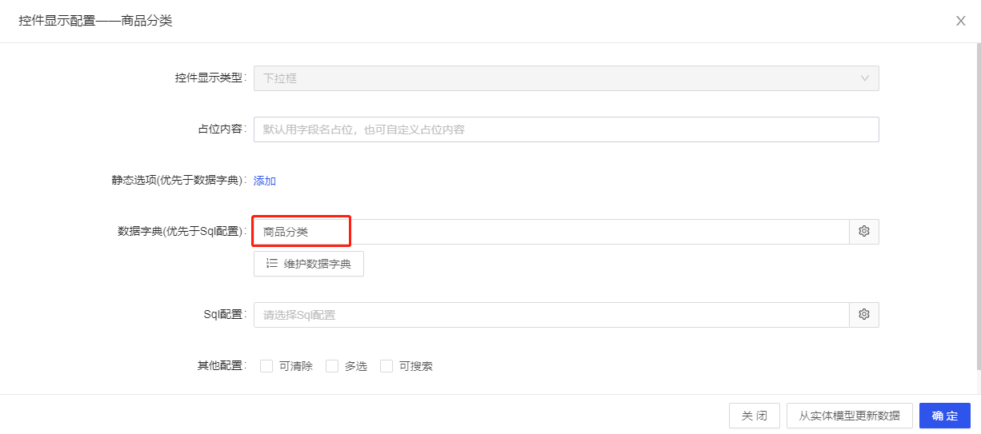

【默认展开】：查询框是否默认展开。若不设置默认展开，则打开列表时，查询框默认是收起在隐藏区域中的，需要点击“展开”才会显示该查询框。

【定制排序】：配置查询条件的显示顺序。

【自定义SQL】：查询操作符选择自定义时填写。选择自定义之后可以自己组装查询条件。自定义sql示例，查询所有下级数据：#queryField in (select id from sys_org start with id ='#queryValue' connect by prior id=parent_id)

#queryField代表查询字段 #queryValue代表查询字段的值

#### 页面按钮配置

在按钮配置页签下，系统会默认生成【新增】、【编辑】、【删除】、【批量删除】四个按钮，**需要给【新增】和【编辑】配置【关联表单】，需要给【删除】、【批量删除】按钮配置【ER模型】**。

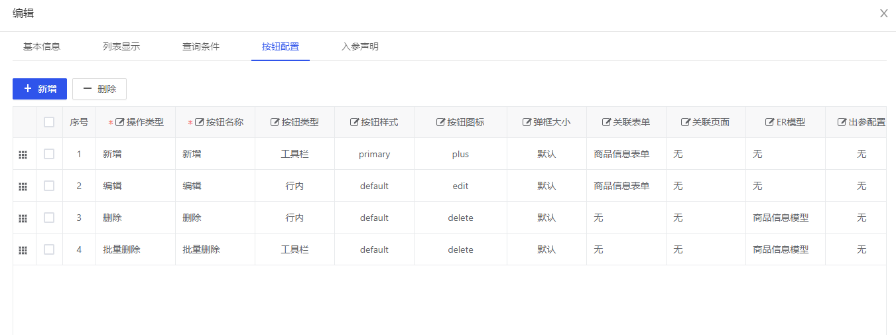

新增列表页面时，系统会自动初始化四个按钮，分别是新增、编辑、删除和批量删除，方便用户快速建模。

【操作类型】：按钮的操作类型，包括新增、发起流程、编辑、流程详细、详细、批量删除、删除、刷新、导出、导入、查看子表、自定义。

【新增】是内置功能，会打开普通表单的新增页面，一般作为工具栏按钮，需要配置关联表单，也就是打开的表单。

【编辑】是内置功能，会打开普通表单的编辑页面，一般作为行内按钮，若作为工具栏按钮，则只允许选择一条数据进行编辑，需要配置关联表单，也就是打开的表单。

【详细】是内置功能，功能同编辑，区别在于业务上一般使用详细按钮打开只读表单。

【批量删除】是内置功能，一般作为工具栏按钮，需要配置ER模型，删除数据时会根据指定的ER模型删除关联数据。ER模型的主表必须是当前列表对应的表。

【删除】是内置功能，一般作为行内按钮，若作为工具栏按钮，则只允许选择一条数据进行操作，功能同批量删除。

【导出、导入】是内置功能，将所选数据以excel的方式导出和将excel的数据导入。系统会根据列表显示页签中配置的字段可导出属性进行导出和导入。

【查看子表】是打开子表列表页面。

【刷新】是重新加载页面。

【自定义】是用户扩展自定义按钮时使用，需要配置自定义脚本，也就是按钮要执行的JS脚本。

【按钮名称】：按钮的显示名称。

【按钮类型】：按钮类型指按钮的摆放位置，包含工具栏或者行内两个位置。

【按钮样式】：按钮的样式。

【按钮图标】：按钮的图标。

【按钮图标】：选择弹出框大小，选项包括：默认、全屏、大屏、中屏、小屏。

【关联表单】：按钮关联的表单，新增和编辑类的按钮，必须配置关联表单。

【ER模型】：按钮关联的ER模型，删除类的按钮，必须配置ER模型。

【出参配置】：操作类型选择 “查看子表”时需要配置。使用详情参考11.3.3.2 列表显示-【动作类型-查看子表】

【显示条件】：配置按钮显示规则。返回true为显示，返回false为不显示。

【自定义脚本】：编写自定义的JS脚本，自定义按钮调用。

【前后脚本】：按钮执行前和按钮执行后的自定义JS脚本。

#### 入参声明配置

配置该列表页面接收的参数，列表页面在特殊场景使用时需要配置入参。

1、需要配置入参的场景

* 作为子表，主表的列表页面-列表显示页签，字段动作配置-动作类型为“查看子表”时；
* 作为子表，主表的列表页面-按钮配置，操作类型为“查看子表”时；
* 表单“弹框选择”控件，需要往弹出的页面列表中传递参数时。

2、入参声明相关配置

1. 在入参声页签中管理入参，点击”新增”按钮添加一条入参，其中入参标识、入参描述、参数类型为必填项。

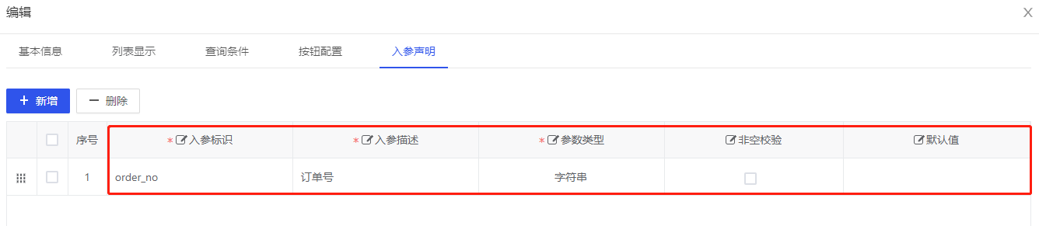

1. 在基本信息页签-自定义SQL查询条件中使用入参

格式为 #{parameter.入参标识}

如下图所示：

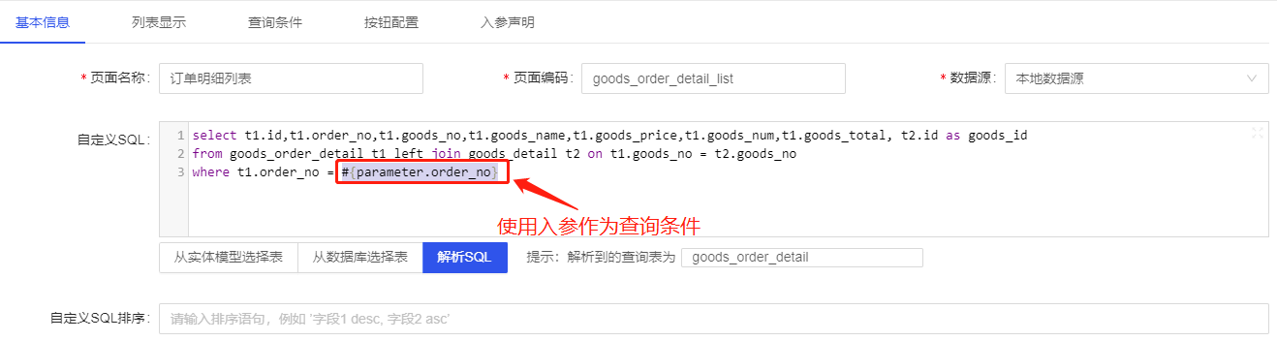

1. 主表列表页面-列表显示-动作配置 动作类型选择查看子表，关联页面选择该列表页面，出参配置中配置出参标识，如下图所示：

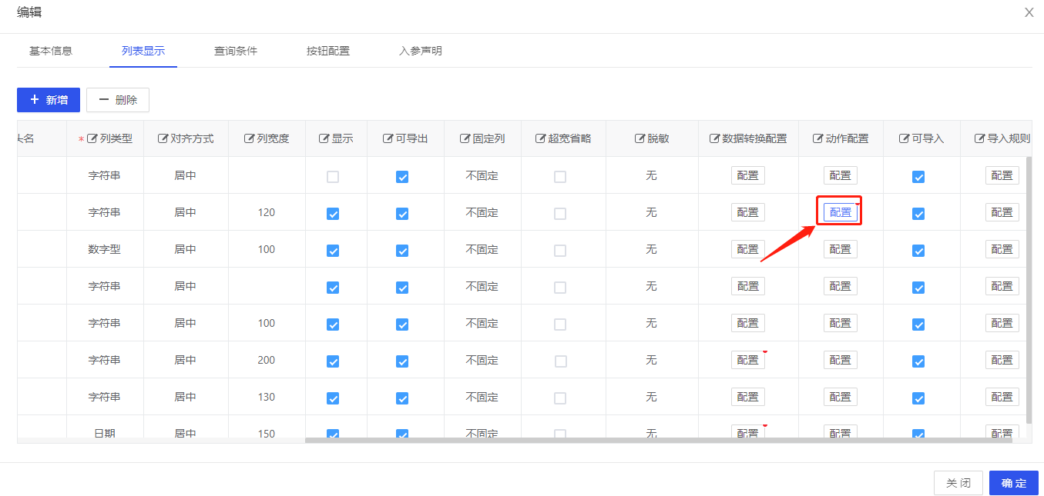

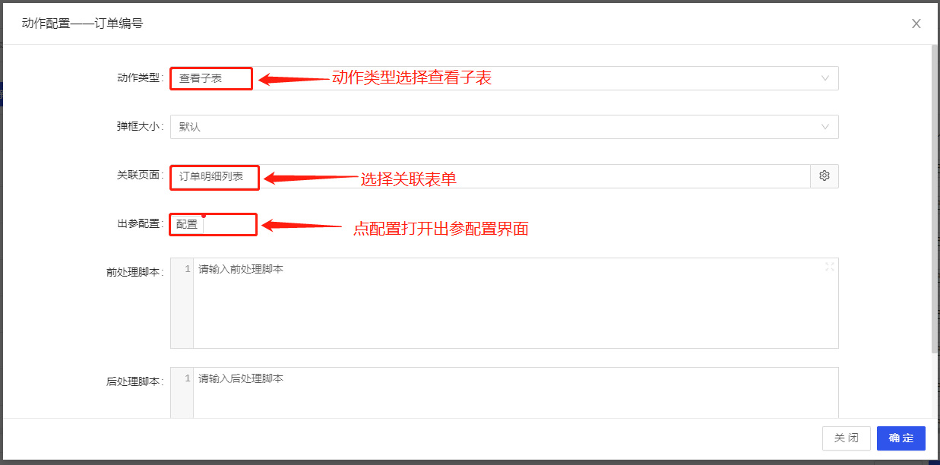

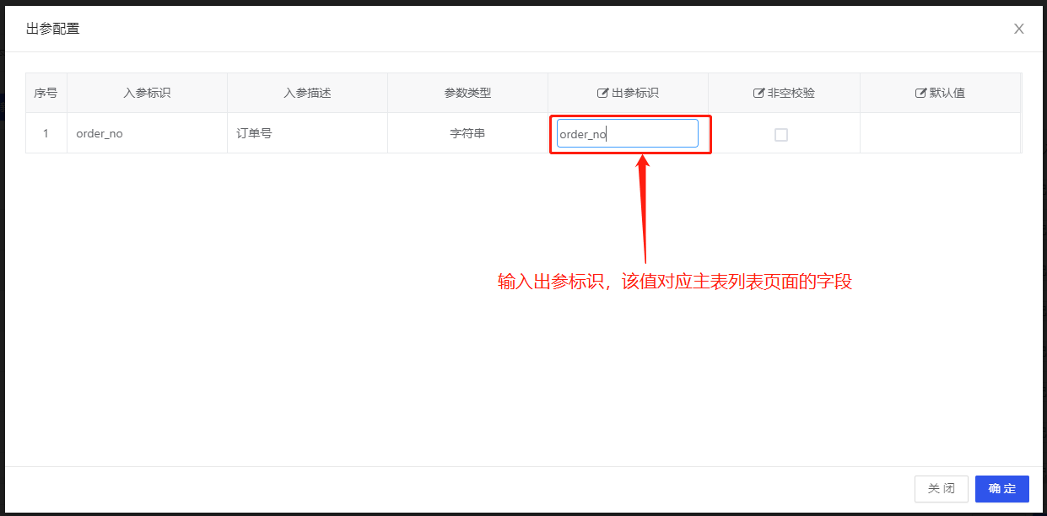

1. 运行效果

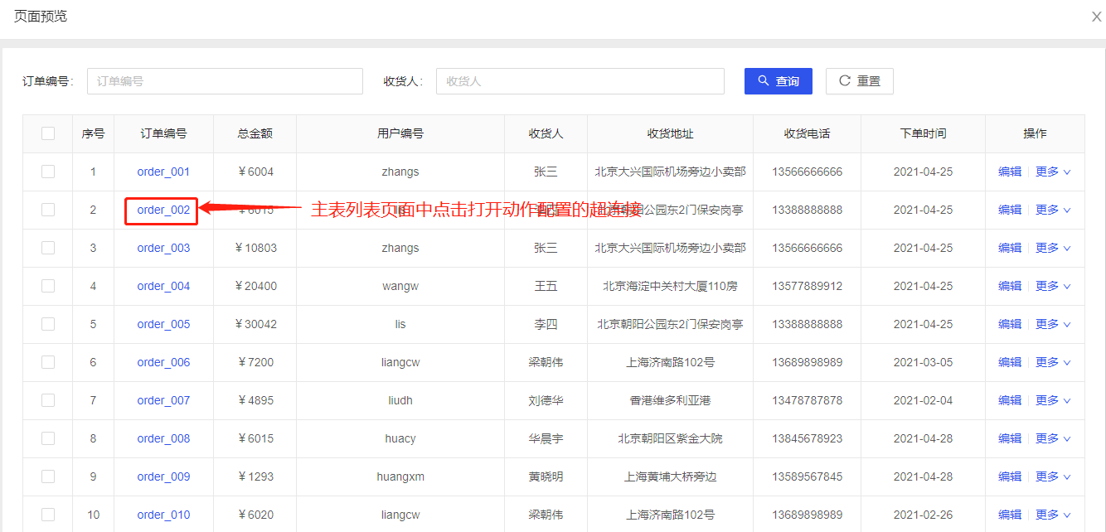

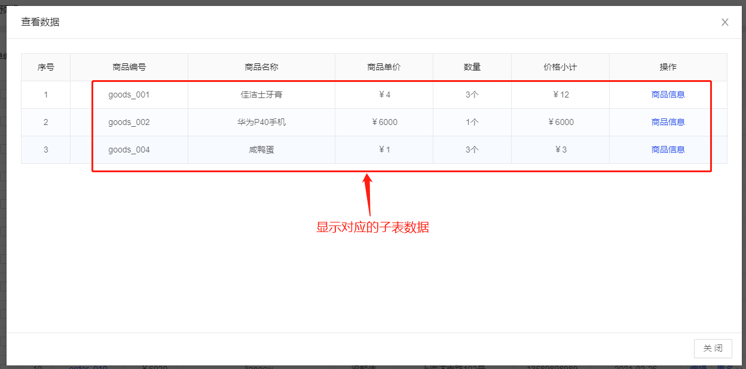

#### 页面扩展事件

在基本信息配置里，可配置页面的加载前事件、加载后事件、自定义行属性等扩展事件和样式。

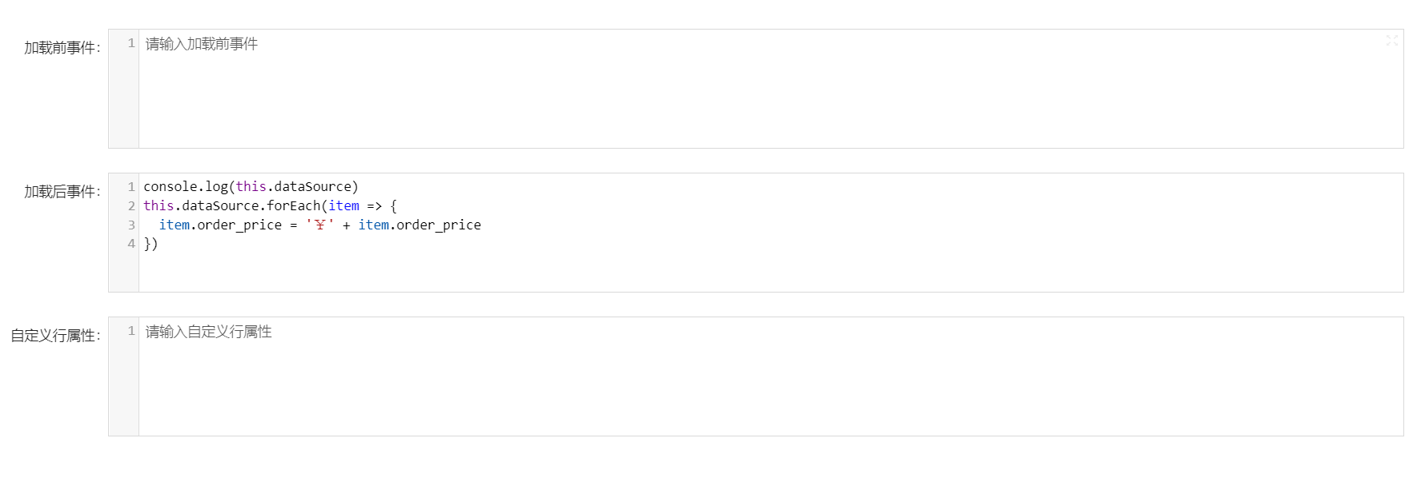

【加载前事件】：在列表加载数据前执行的一段自定义JS代码。

【加载后事件】：在列表加载数据后执行的一段自定义JS代码。

【自定义行属性】：配置行的属性（行的样式等）。

比如商品列表页面商品价格大于1000字体颜色设置为红色，否则为绿色，示例代码如下：

if(args.record.goods_num > 1000){

return {

style: {

color: 'red'

}

}

}else{

return {

style: {

color: 'green'

}

}

}

运行效果如下图所示：

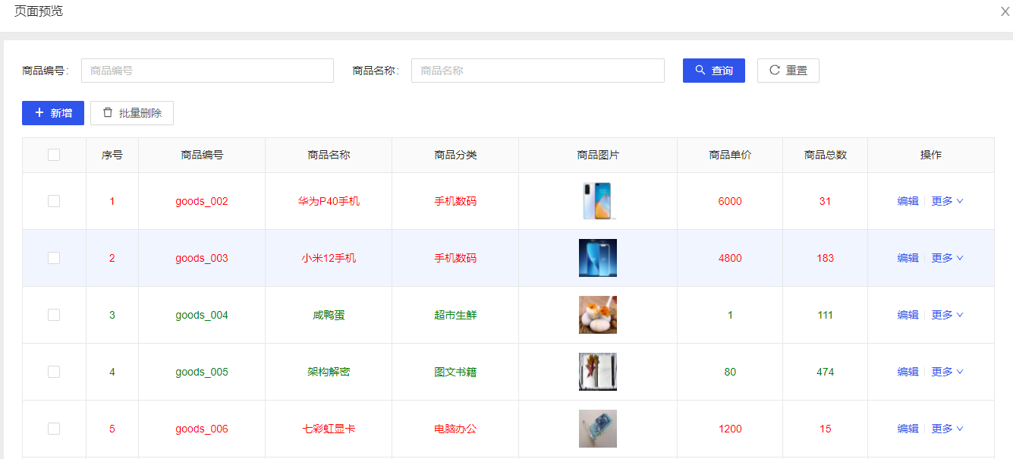

### 流程列表页面配置

列表页面模型是最常用的页面模型，根据是否要关联工作流，可分为普通列表页面和流程列表页面。本章介绍这流程列表页面的配置方法。

除了“基本信息”、“按钮配置”中几项跟流程相关的配置外，流程列表页面配置同普通列表页面配置基本一样。

#### 基本信息配置

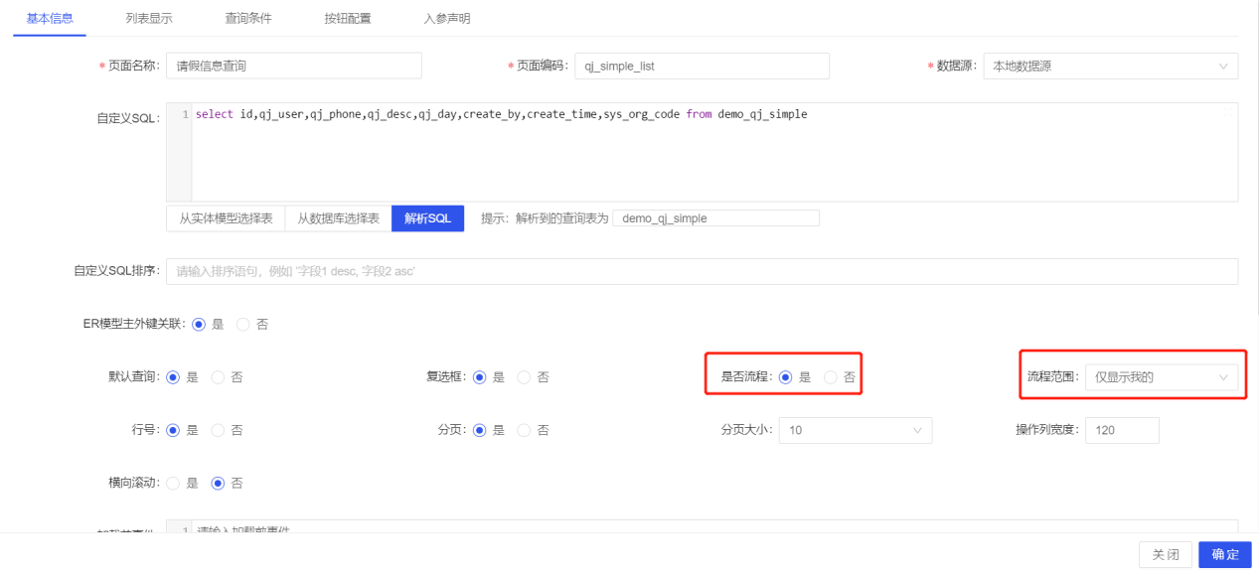

【是否流程】：页面模型是否是流程管理页面，选择是，右侧显示流程范围配置，如下图所示：

【流程范围】 ：包括不限制、仅显示我的、显示全部的、我的任务。

【流程范围-不限制】：不限制流程权限，页面查询条件中不显示流程标识查询条件。

【流程范围-仅显示我的】：选择该项后流程标识查询下拉框包括：全部、未启动、我发起&我参与、我发起、我参与。

运行效果如下图所示：

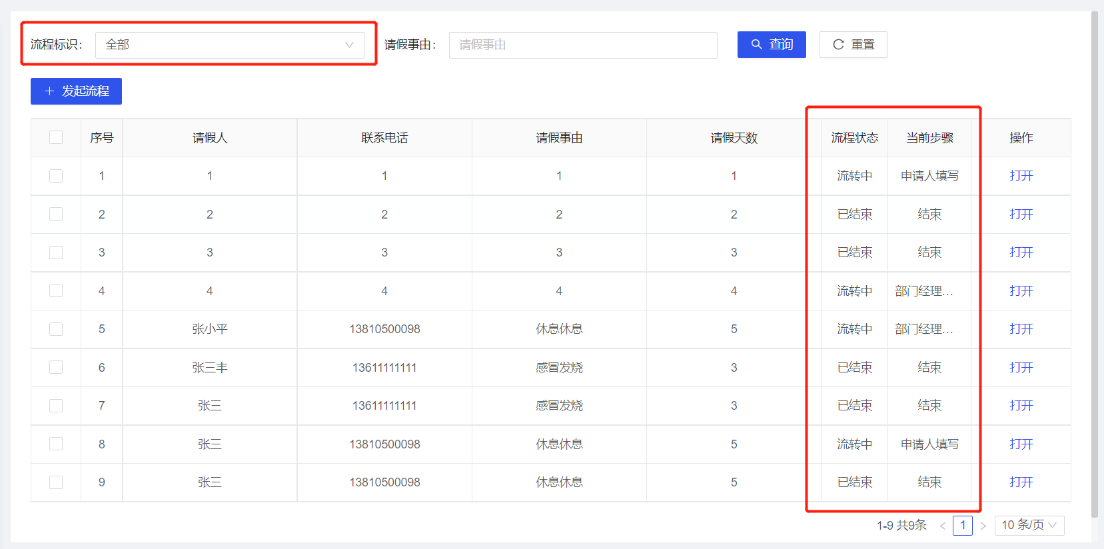

* 流程列表页面，在列表的最后自动添加两列，分别是“流程状态”和“流程节点”。
* 流程删除有权限限制，只有未启动或我发起得才可以删除，流程标识条件选择未启动或我发起，点查询按钮，列表操作列中会显示出“删除”按钮。
* 流程标识：：如果配置【流程范围-显示全部的】选项后，流程标识查询下拉框包括：全部、未启动、流转中、已结束、我发起。如果配置【流程范围-我的任务】选项后，流程标识查询下拉框包括：全部、待办、已办。该选项只显示登录人已办或待办任务，不显示其他数据。

#### 页面按钮配置

在按钮配置页签下，系统会默认生成【新增】、【编辑】、【删除】、【批量删除】四个按钮，**需要给【新增】和【编辑】配置【关联表单】，需要给【删除】、【批量删除】按钮配置【ER模型】**。若是流程列表，需要手动将【新增】按钮换成【发起流程】按钮，将【编辑】按钮换成【流程详细】按钮。

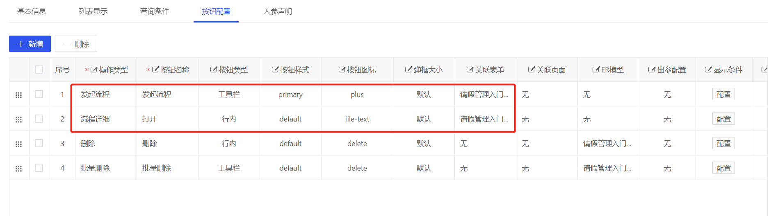

【发起流程】是内置功能，一般作为工具栏按钮，需要配置关联表单，会打开关联表单对应流程的发起页面。

【流程详细】是内置功能，一般作为行内按钮，若作为工具栏按钮，则只允许选择一条数据进行操作，需要配置关联表单，会根据所选数据的流程状态打开流程页面，若数据未启动流程，则会打开关联表单对应的发起流程页面，若数据已经启动流程，则会直接打开对应流程的审批页面。

页面运行效果如下：

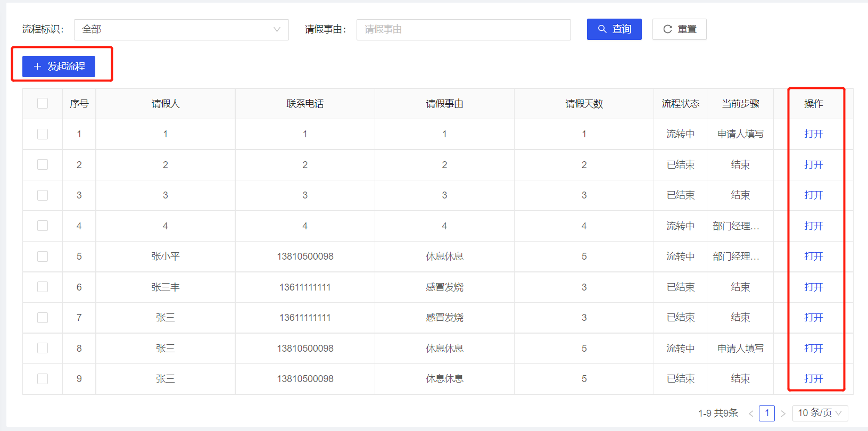

点击【发起流程】按钮打开流程表单填写页面，点击【打开】按钮打开流程表单详情页面。

### 树形页面配置

树形页面是以树结构的方式，展示数据的页面，可以同列表页面配合，借助组合页面组成不同的布局，并能够数据联动，也可以同列表页面一样，作为弹框选择控件的页面模型，提供弹框选择功能。

树形页面分为普通模式和高级模式两种不同的配置模式，普通模式适用于基于单表的树形结构数据，例如组织表，本身就有parent_id字段，自己就可以组成一个树形结构，高级模式适用于复杂场景，可以自己定义树的层级关系，以及通过自定义SQL定义每层数据的来源。普通模式配置简单，功能单一，高级模式配置复杂，适用广泛。

#### 普通模式（单表树结构）

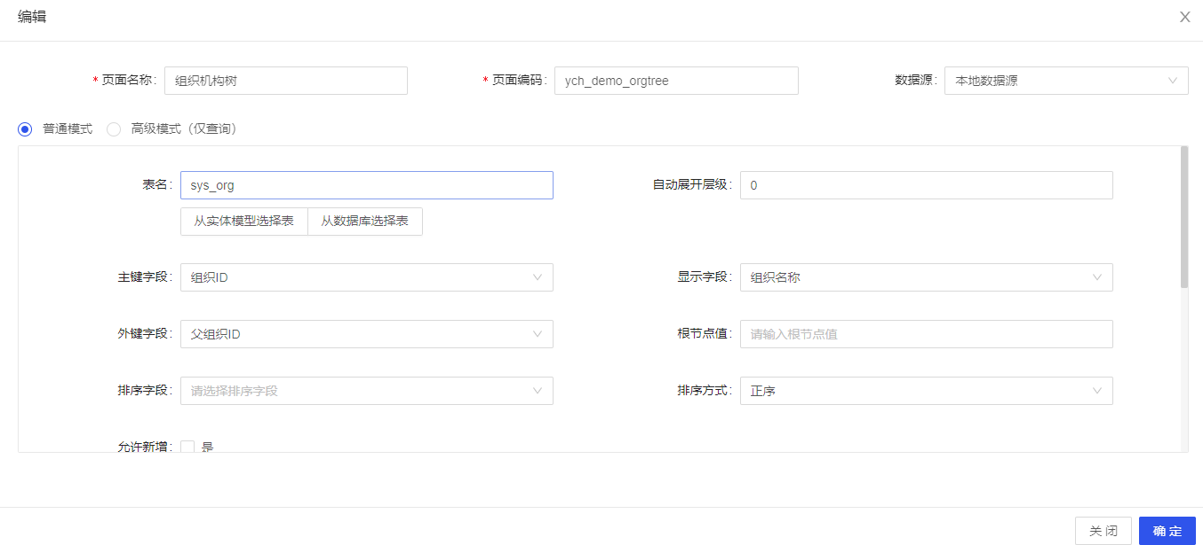

【表名】：设置一个数据库表，作为数据来源。可以通过从实体模型选择表的功能设置，也可以通过从数据库选择表的功能设置，也可以手动填写。

【自动展开层级】：初始化树的时候，是否要自动展开以及展开的层数，默认是0，表示不自动展开。

【主键字段】：树节点的key值，用于存储、选择等。

【显示字段】：树节点的text值，用于显示。

【外键字段】：所选表的外键字段，通过外键字段使表自身能够形成树形结构，例如组织表的parent_id字段。

【根节点值】：通过根节点的值，查询哪些数据作为根节点展示。

【排序字段】：查询所选表使用的排序字段。

【排序方式】：所选表的排序字段的排序方式。

【允许新增】：是否显示新增按钮，新增按钮实际分为两个，一个使新增根节点，一个是新增子节点。配置允许新增后，需要配置对应的表单模型。

【允许编辑】：是否显示编辑按钮，配置允许编辑后，需要配置对应的表单模型。

【允许删除】：是否显示删除按钮，删除按钮会删除所选树节点及其所有子节点。配置允许删除后，平台提供了删除前事件扩展点，使用者可以自定义一个Java类，使用其对应的SpringBean名称，配置到删除前事件上，实现业务的扩展功能。

删除前事件需要实现接口com.yuncheng.viewengine.ext.TreeBeforeDelExt。

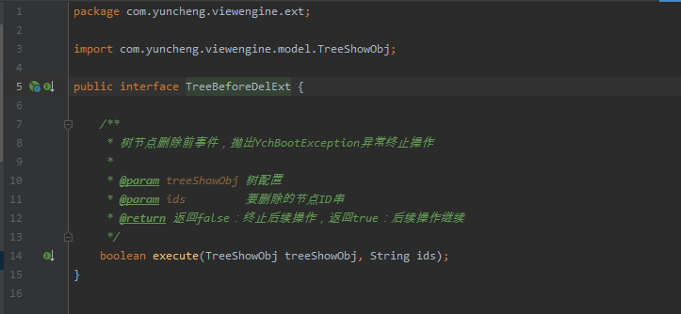

预览效果如下：

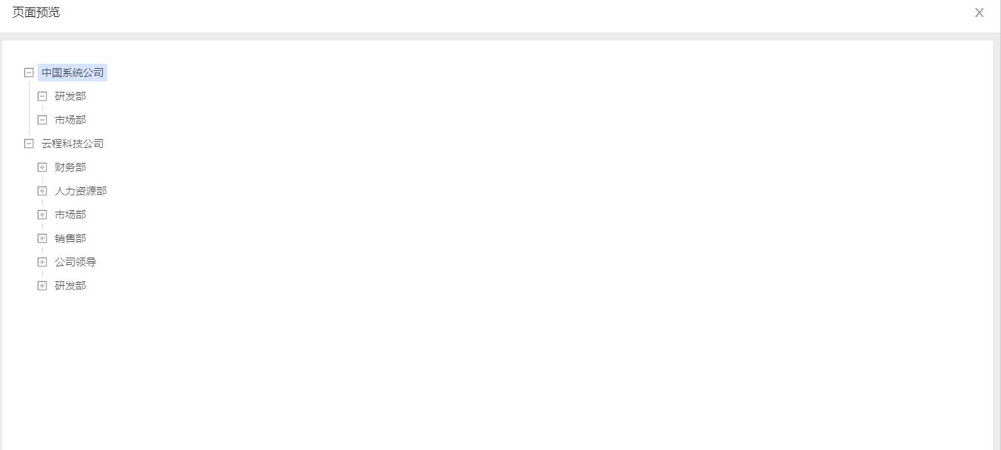

#### 高级模式（自定义SQL）

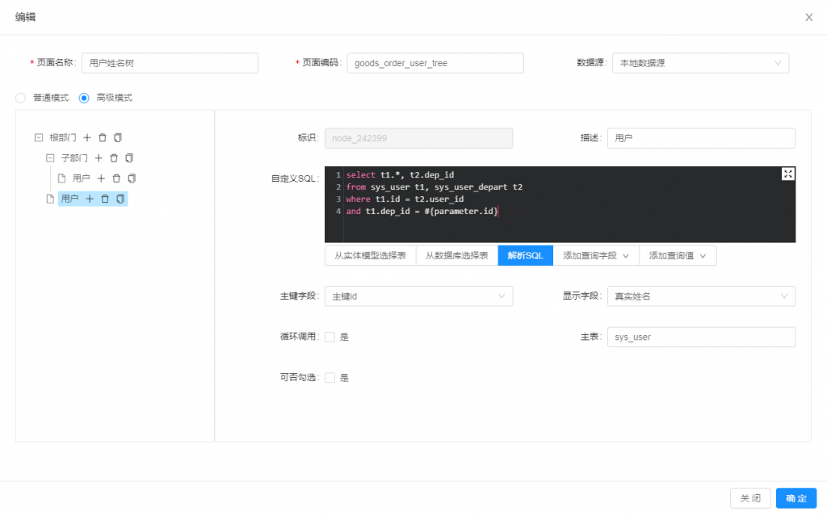

左侧是树形结构的模型，描述的是最终树形页面的层级关系，点击左侧的树节点，右侧显示树节点的详细信息。左侧树节点支持通过拖拽调整层级关系。

【标识】：树节点的标识，唯一值，用于数据传递和识别。

【描述】：树节点的名称，用于显示。

【自定义SQL】：树节点的自定义SQL，是树节点的数据来源，支持通过从实体模型选择表功能设置，或通过从数据库选择表功能设置，执行解析SQL成功后，会将执行结果自动加载到下面的主键字段、显示字段、主表上。

【添加查询字段】：自定义SQL的添加查询字段，通过解析当前节点的自定义SQL获取。是指从当前查询字段中选择一个，自动带入自定义SQL中，也可以直接手输。

【添加查询值】：自定义SQL的添加查询值，来源于父节点的查询字段，通过解析父节点的自定义SQL获取。是指将父节点的字段自动带入自定义SQL中，作为当前表的查询值，形成父子关系。也可以直接手输。

【主键字段】：树节点的key值，用于存储、选择等。

【显示字段】：树节点的text值，用于显示。

【循环调用】：当前的树节点所配置的自定义SQL，是否需要循环执行，例如组织表，本身就可以形成树形结构，一层一层一直递归下去，就需要设置循环调用属性。

【主表】：当前树节点对应的主表，通过解析自定义SQL自动获取。

【是否勾选】：如果使用当前页面模型作为弹框选择页面的时候，那些树节点需要展示复选框，例如用户选择框，则仅用户需要勾选，组织不需要勾选。

【按钮-新增】：新增一条子节点。

【按钮-删除】：删除当前节点。

【按钮-复制】：复制当前节点，放到于当前节点平级的目录中，可以通过拖拽的方式调整树形模型的结构。

预览效果

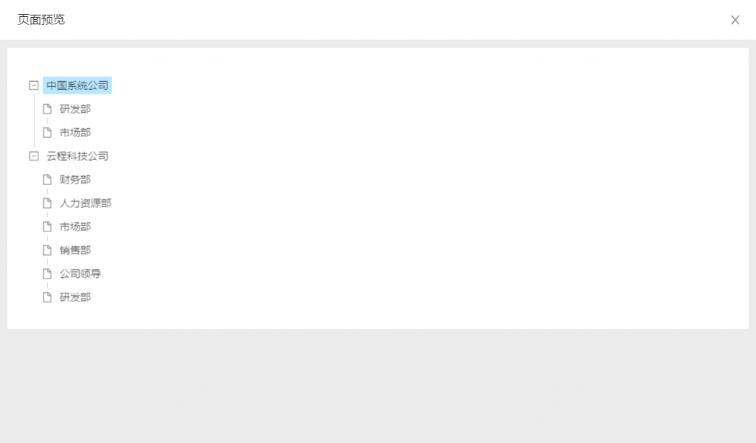

### 组合页面配置

组合页面是将多个单一页面组装到一个页面上，形成更复杂的页面，方便展示效果联动、关联字段数据传递等。

#### 组合页面配置

在应用管理—》应用开发—》页面模型，点击【新增组合页面】按钮，打开组合页面配置界面：

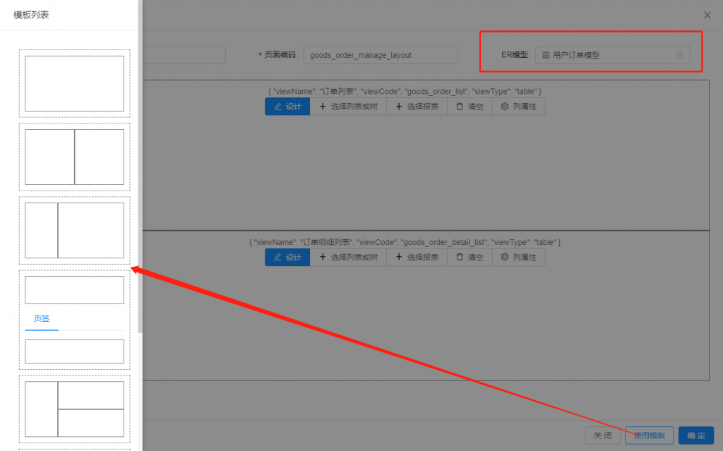

【ER模型与子页面联动】：组合页面上的子页面是可以进行联动的，例如组合页面是主子列表两个区域，点击主列表的数据，子列表进行刷新，这种情况的联动就是通过ER模型中定义的表与表的关系确定的，需要确保子列表解析SQL得出的表名与ER模型中定义的表名是一致的。

若组合页面上子页面不需要联动，也可以不配置ER模型。

另外一种联动情况是列表与报表的联动，配置关系是在报表的图表联动功能中。报表将根据自己的配置监控组合页面上其他页面的点击动作，当满足配置关系的条件时，触发报表数据刷新。

【使用模板】：平台提供组合页面的模板，也就是页面的布局。模板可通过应用模板模块进行维护和扩展。设计组合页面时，应先确定页面模板。

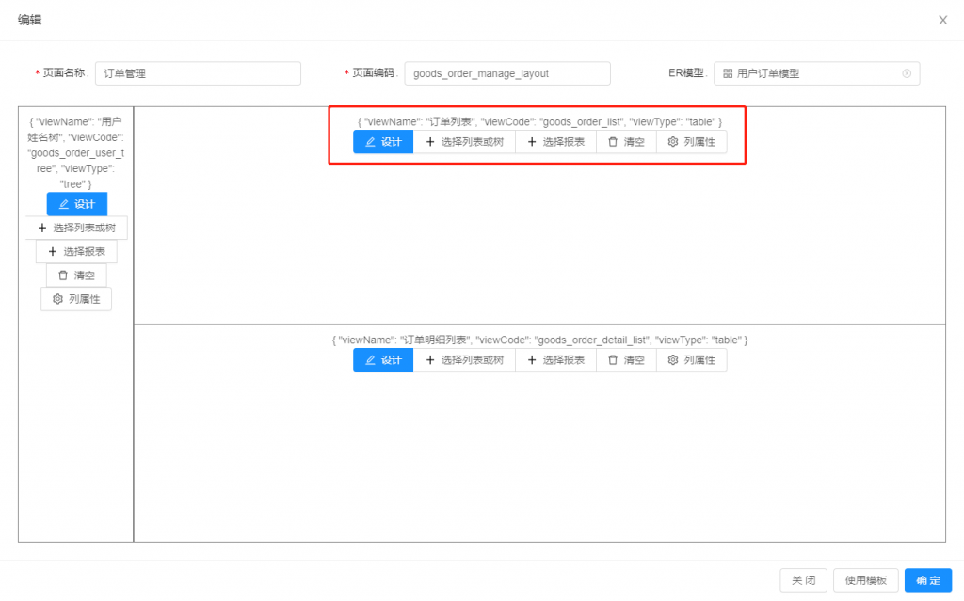

【设计】：若当前区域未设置子页面，点击设计，会弹框提示设计哪类子页面，包括列表、树、报表三种类型，点击一个类型后，弹出对应类型的新增页面，设计完成后，所设计的页面会保存并回填到当前区域中作为子页面。

【选择列表或树】：从已经设计好的列表和树中选择，作为当前区域的子页面。

【选择报表】：从已经设计好的报表中选择，作为当前区域的子页面。

【清空】：清空当前区域的子页面。

【列属性】：设置当前区域的栅格列宽度，删格默认24列，列属性值为24就是独占一行，所以列属性总和不能超过24。列属性中还可以设置每列的固定高度，使页面布局更美观。

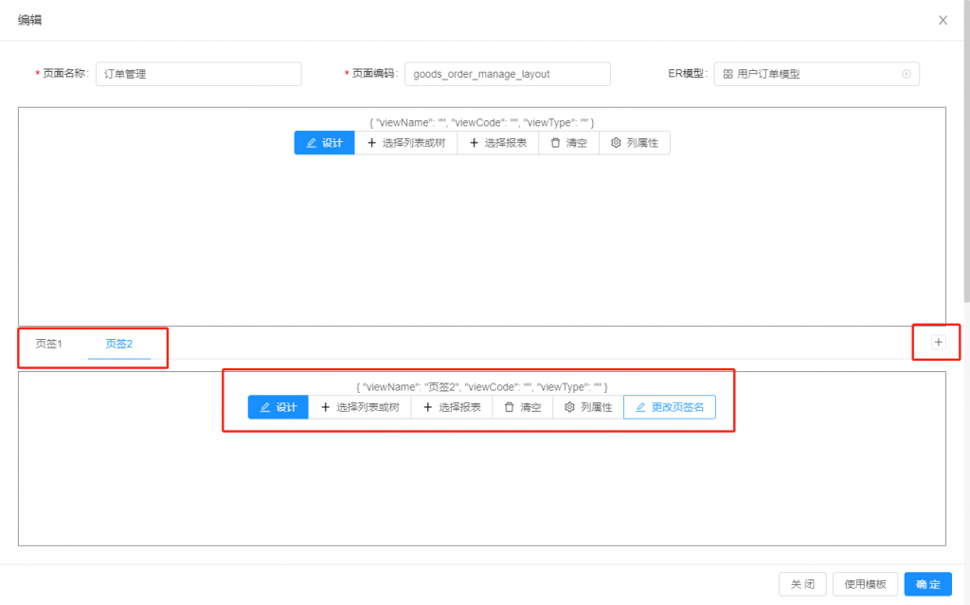

【增加页签】：如果当前区域的布局是Tab，可以增加页签。

【删除页签】：如果当前区域的布局是Tab，可以删除页签，若当前Tab只有一个页签，则不能删除页签。

【更改页签名】：如果当前区域是Tab下的页签，可以更改页签名，选择列表、树或报表后，列表名称、树名称或报表名称会自动设置为当前页签的名称。

展示和联动效果如下。

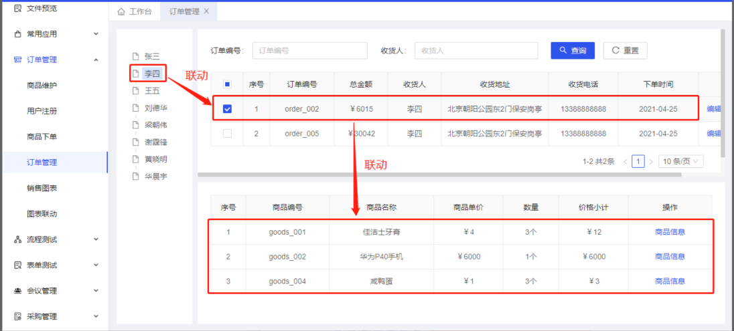

结合报表部件，组合页面还可以设计出图标联动效果，如下。

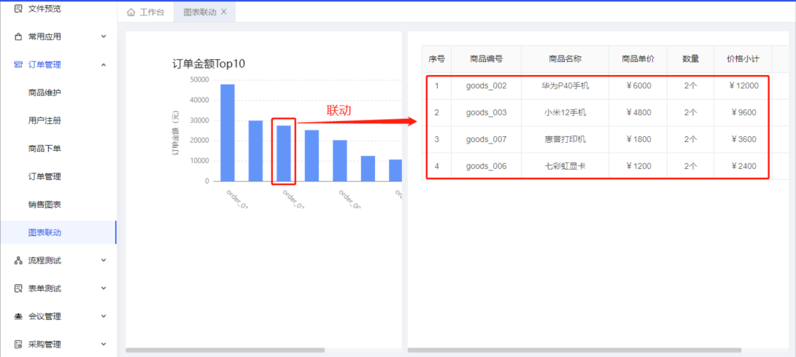

#### 页面布局模板

页面布局模板是可以在“应用模板”模块中进行维护的，模板类型为“页面”。

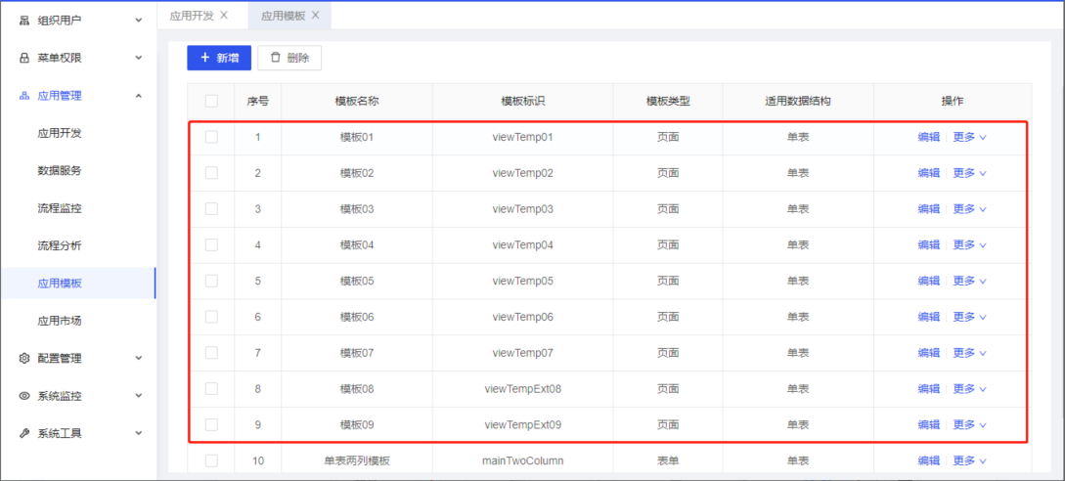

模板脚本是JSON格式的文本，定义行（根）、列（cols）、页签（tabs）的默认属性，在线编写，若以后平台能提供更多更好的模板，使用者可以很方便的进行维护，开发者也可以自己编写需要的布局。

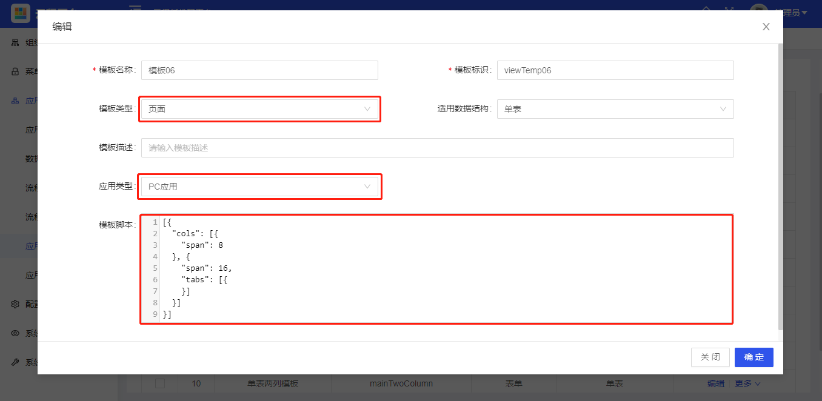

### 自由布局页面配置

自由组合页面功能跟组合页面基本相同，只是页面布局更灵活，通过拖拽的方式构建页面布局。如下图所示：

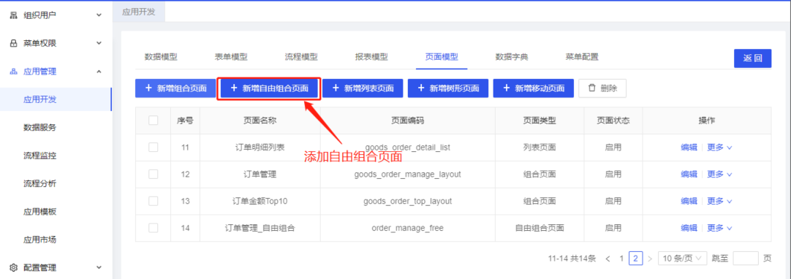

在应用管理—》应用开发—》页面模型，点击【新增自主组合页面】按钮，打开自由组合页面配置界面：

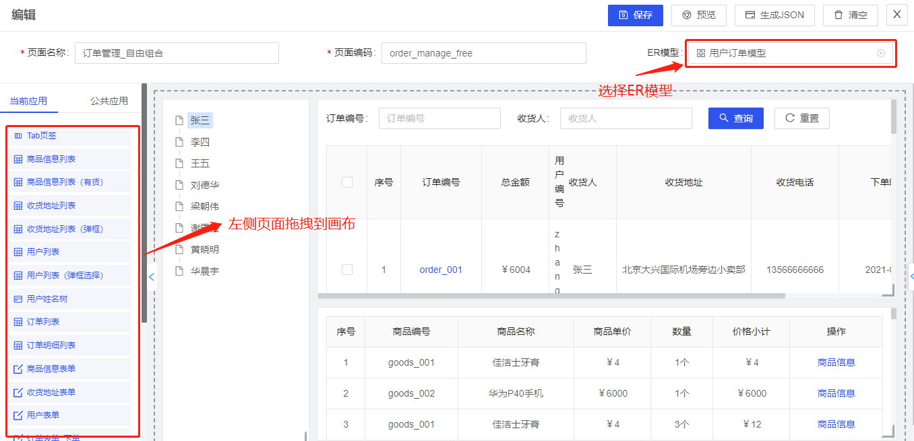

可以从左侧组件列表中选中一个组件，拖拉拽到右侧画布区域，依次选择多个组件，然后调整页面布局和每个组件显示大小，即完成自由组合页面配置。

运行效果如下：

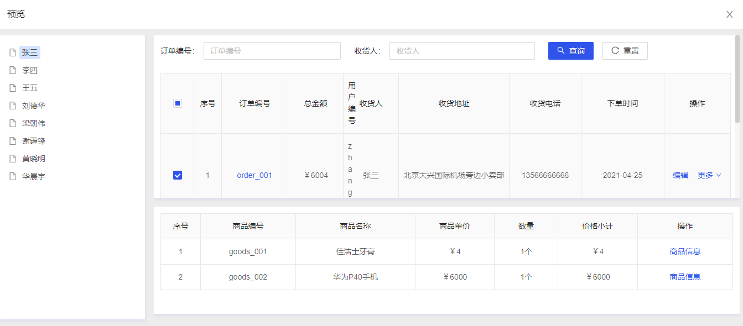

### 数据转换如何配置

通过列表展示数据时，若存储的数据需要进行转换或翻译，例如存储的是用户ID，显示时需要展示用户姓名，或者存储的是图片地址，显示时需要展示成图片，此时需要设置数据转换配置，实现这类场景。

#### 数据转换配置入口

对于页面列表数据转换有两种配置方式，一是基于页面模型配置，二是基于实体模型配置，推荐第二种配置方式。

##### 基于页面模型配置数据转换

在应用管理—》应用开发—》页面模型—》列表显示，点击【数据转换配置】按钮：

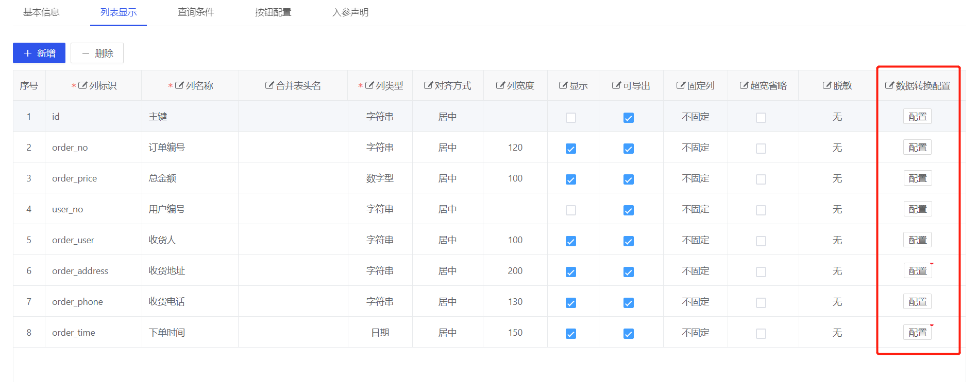

##### 基于实体模型配置数据转换

在实体模型的页面属性中，可以提前设置好数据转换配置，设计列表页面模型的时候，通过执行SQL解析，能够自动将实体模型的配置带入列表页面模型中，节省设计时间。若需要修改数据转换配置，可以直接在列表页面模型中修改，但是为了能够复用，我们推荐还是在实体模型中修改，然后在列表页面模型中，打开数据转换配置页面，通过“从实体模型更新数据”的按钮，实现数据同步。

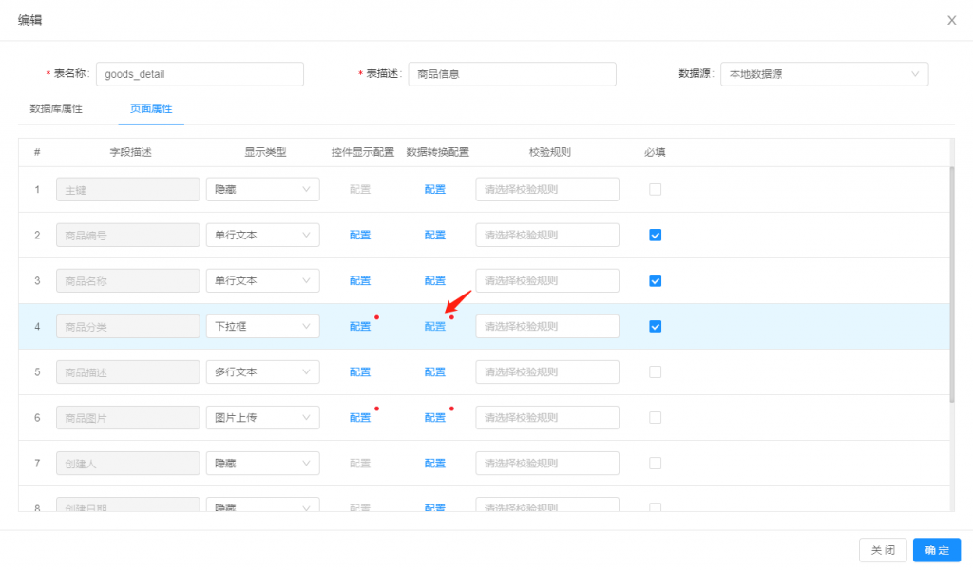

数据转换配置页面的“从实体模型更新数据”按钮。

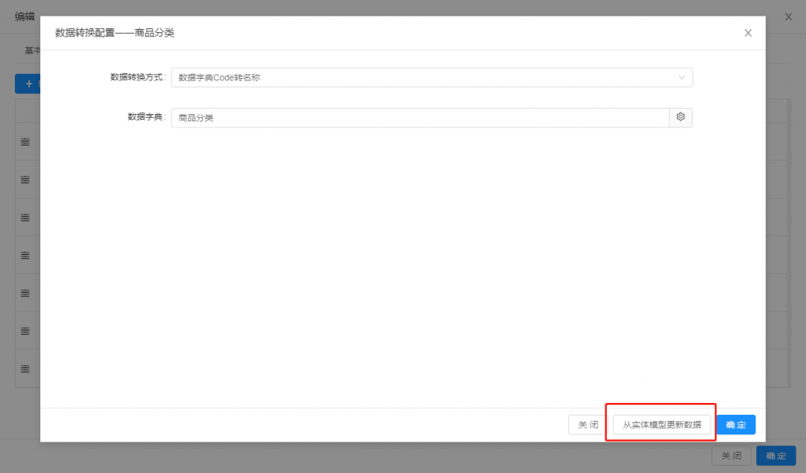

#### 数据转换支持的类型

目前数据转换配置支持13种类型，分别是：

* 日期时间格式
* 静态选项Code转名称
* 数据字典Code转名称
* 通过Sql配置转换
* 用户ID转名称
* 用户Code转名称
* 部门ID转名称
* 部门Code转名称
* 通过页面模型进行数据转换
* 以图片形式展示
* 以附件形式展示
* 以超链接形式展示
* 以开关形式展示

选择不同的转换配置类型时，需要配置不同的信息。下面分别介绍。

##### 日期时间格式转换

选择日期时间格式后，需要配置具体的格式。例如YYYY-MM-DD。

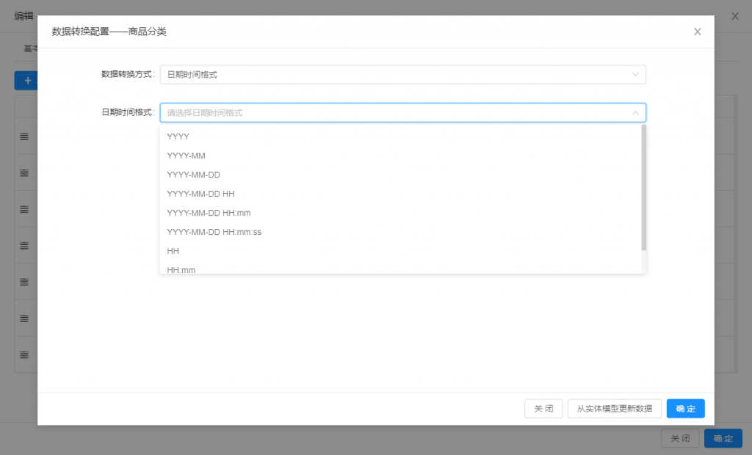

运行效果如下。

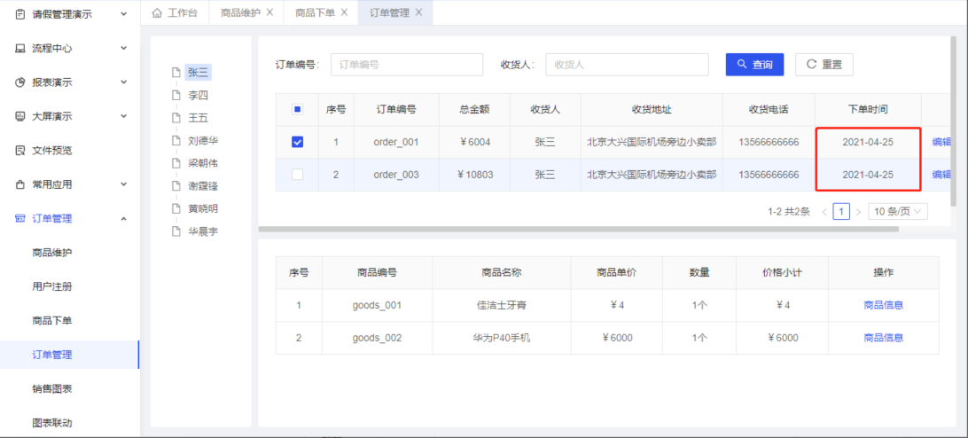

##### 静态选项Code转名称

配置静态选项Code转名称之后，需要指定静态选项的显示值和存储值。

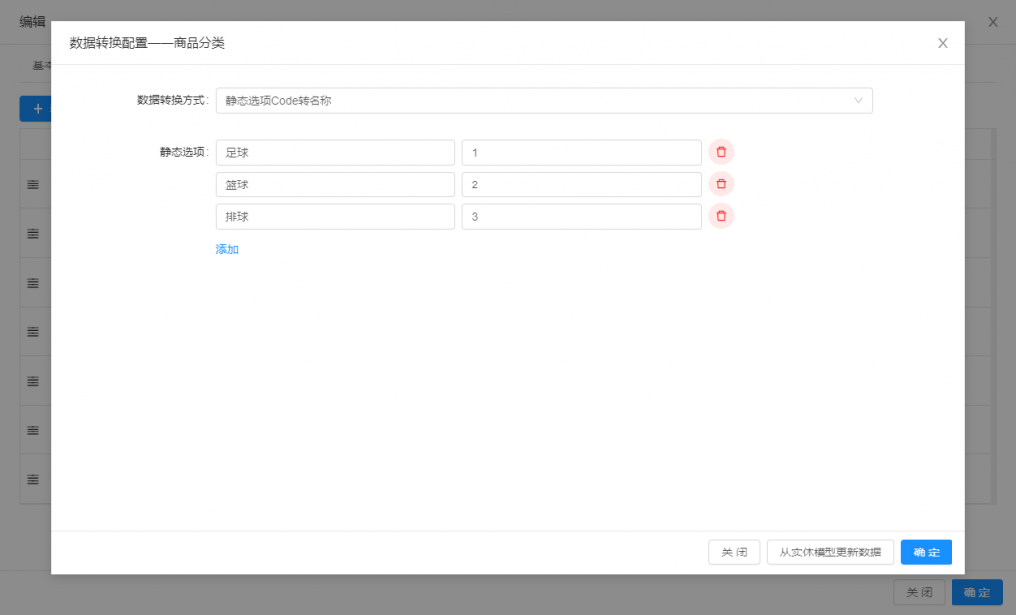

##### 数据字典Code转名称

配置数据字典Code转名称之后，需要指定数据字典。

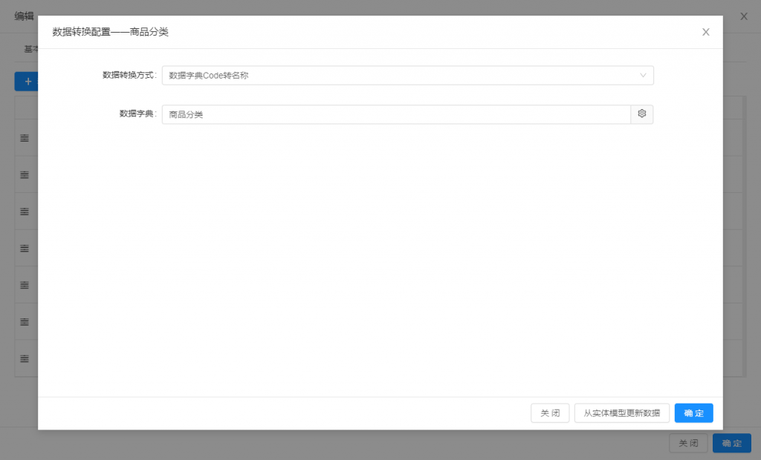

运行效果如下。

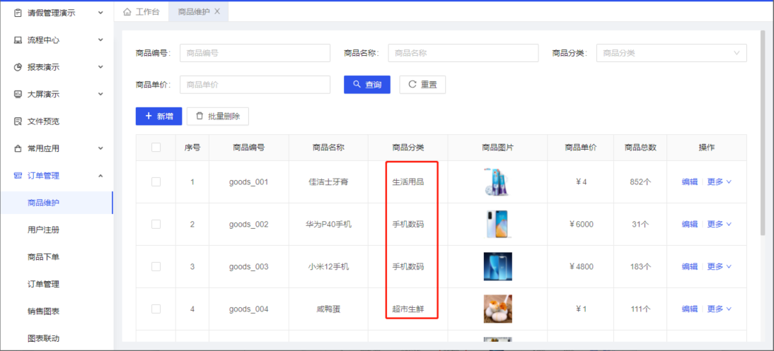

##### 通过Sql配置转换

配置通过Sql配置转换后，需要选择Sql配置。

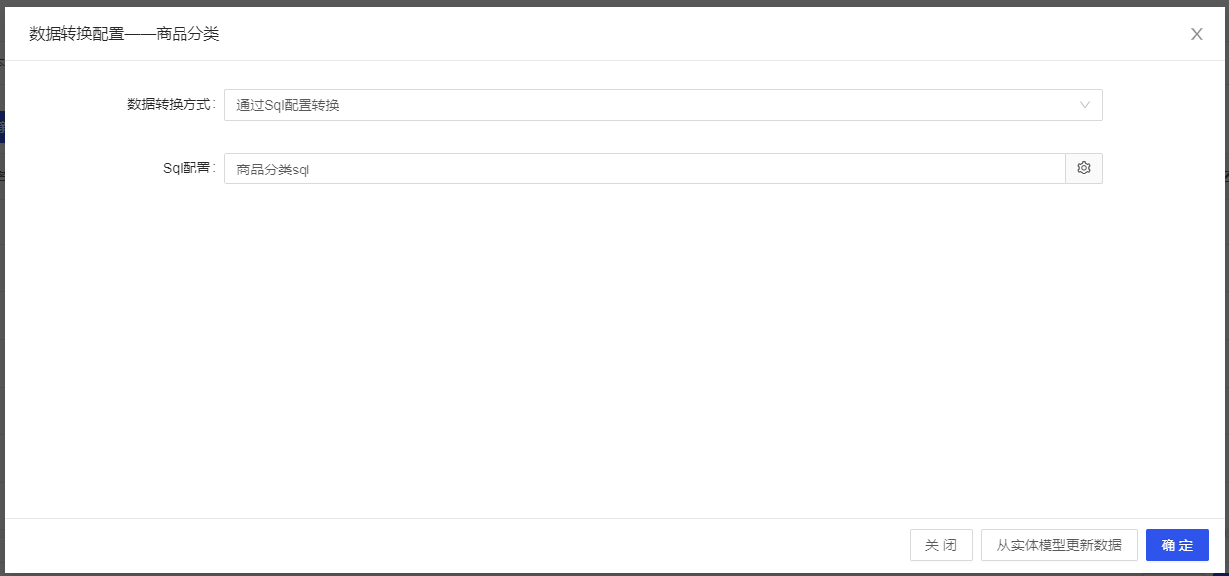

运行效果如下。

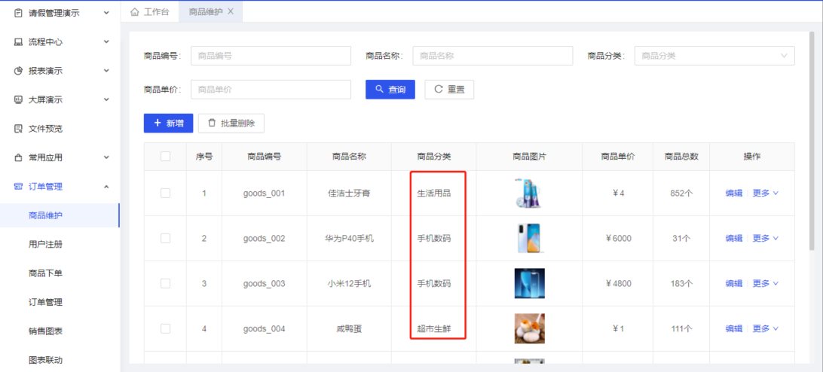

##### 用户ID、用户Code、部门ID、部门Code转名称

配置用户ID转名称、用户Code转名称、部门ID转名称、部门Code转名称之后，不需要其他配置信息。

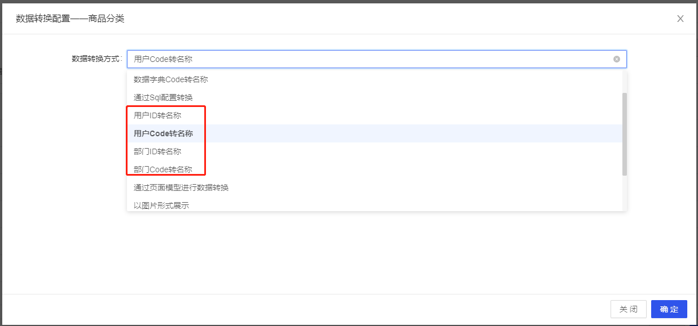

##### 通过页面模型进行数据转换

配置页面数据转换之后，需要指定页面编码、存储字段、显示字段。存储字段应该具有唯一性，不然可能会出现数据翻译错位的情况。

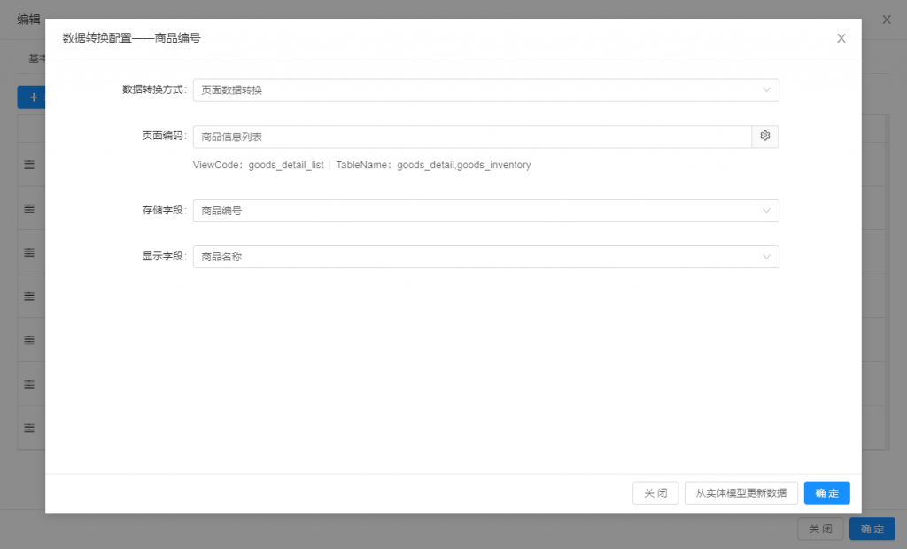

##### 以图片展示

配置图片、超链接、开关之后，不需要配置其他信息。其中，转换成图片的数据，要求符号特定的json格式，一般是作为图片上传控件对应的字段，才需要在列表中进行图片展示。

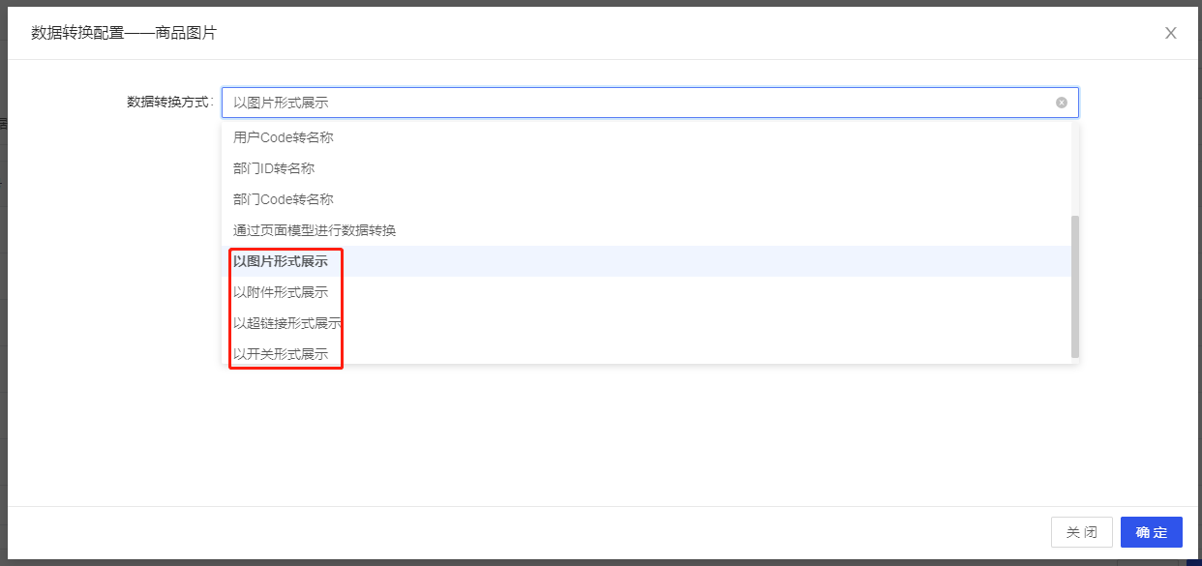

图片转换效果如下：

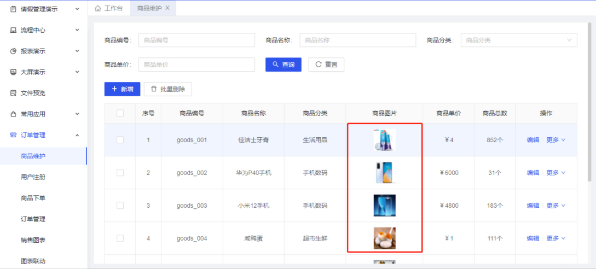

##### 以附件形式展示

转换成附件形式的数据，要求符合特定的json格式，一般是作为文件上传控件对应的字段，在列表中以附件形式展示，点击可下载附件。

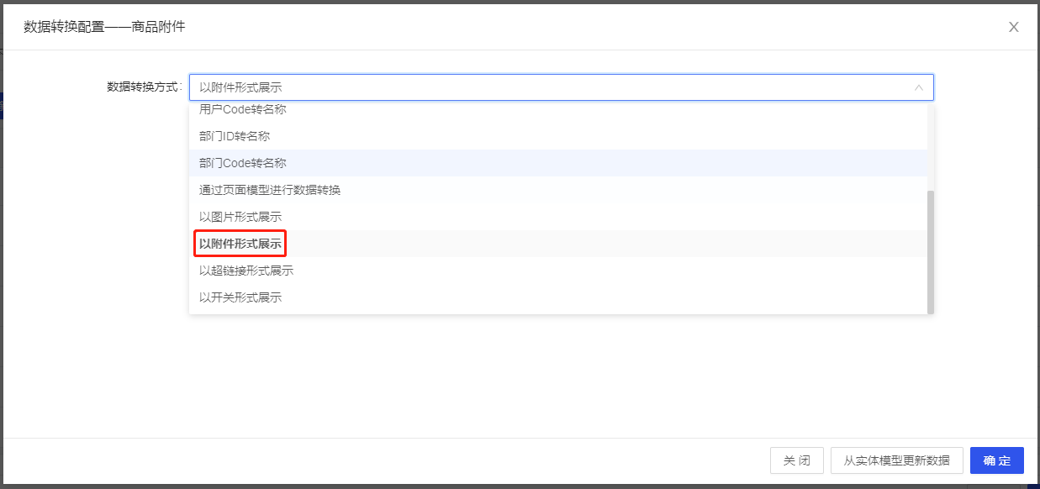

附件转换效果如下：

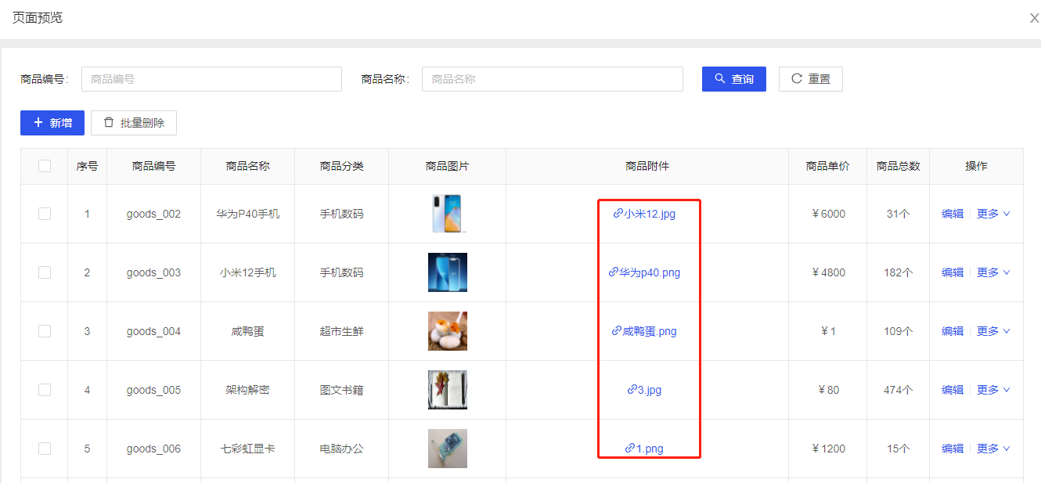

##### 超链接展示

转换成超链接的数据，要求是http地址，才有意义。

##### 以开关形式展示

转换成开关的数据，要求是字符串true或false，一般是作为开关控件对应的字段，才需要在列表中进行开关方式的展示。

开关转换效果如下：

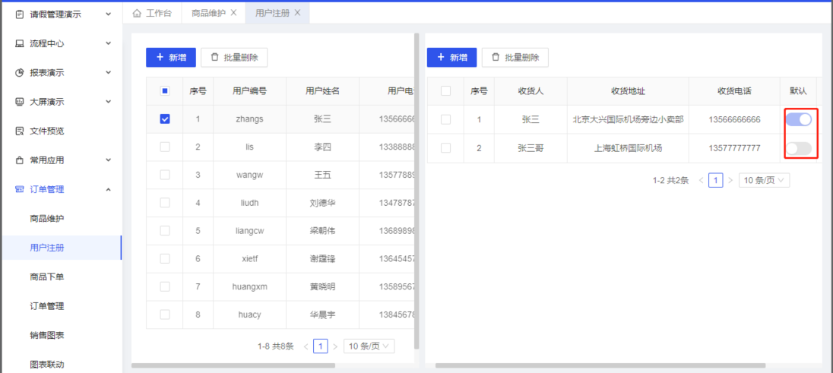

### EXCEL导入模板配置

PC页面支持将页面数据导出到excel和将excel数据导入的功能。其中导入功能支持在导入前做数据校验（如：非空和合法性），支持对导入的值做数据转换（如：用户姓名转换成用户id）。

导入时如果需要进行数据校验或数据转换，则需要提前配置导入规则，导入规则包括转换规则和校验规则，通过转换规则进行名称到值的转换，通过校验规则校验值的必填及合法性。

导入规则配置路径：应用管理->应用开发->打开一个应用->页面模型->新增或打开列表页面->列表显示页签->导入规则配置，如下图所示：

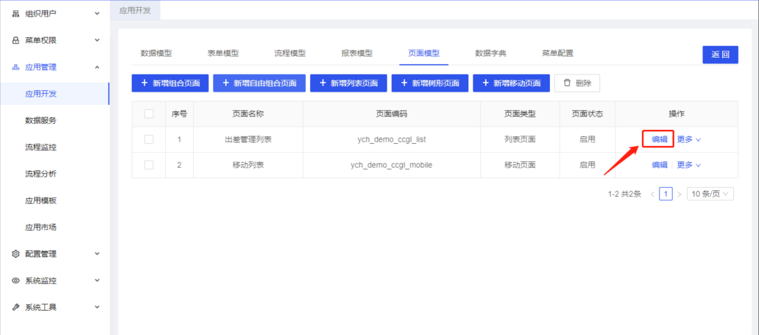

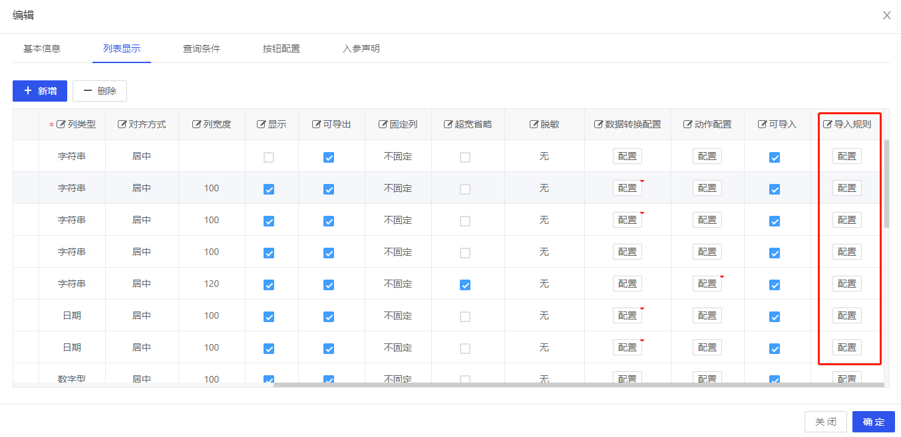

#### 导入规则配置

##### 转换规则

**【静态选项名称转code】**

手工添加名称和值得对应关系，如下图所示：

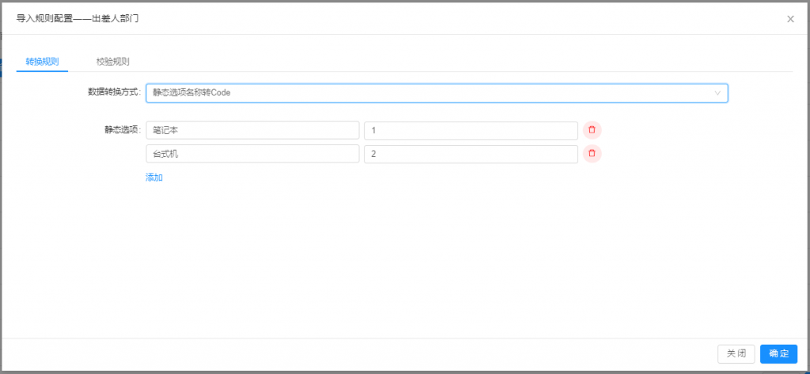

通过配置该映射关系将名称转换为值。

**【数据字典名称转code】**

通过数据字典进行名称和值的转换，如下图所示：

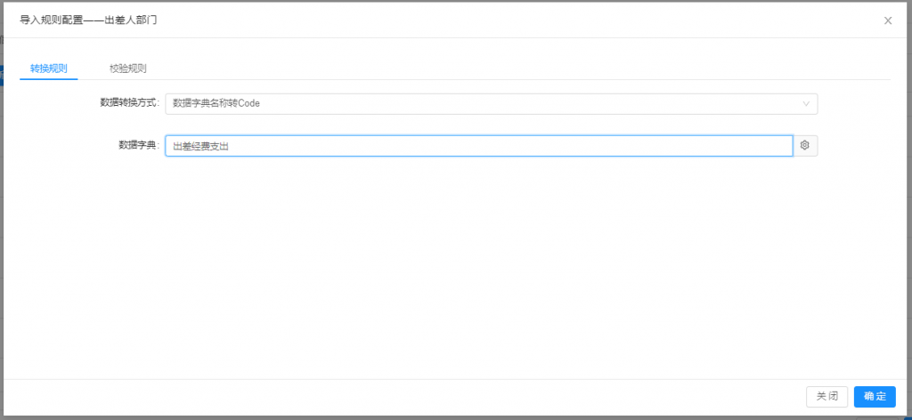

**【用户名称转换id】**

根据用户表用户名称转换成用户id。

**【部门名称转id】**

根据部门表部门名称转换成部门id。

**【数据库表字段转换】**

用于该字段从其他表取值，通过配置其他表名称字段和值字段的对应关系转换，如下图所示：

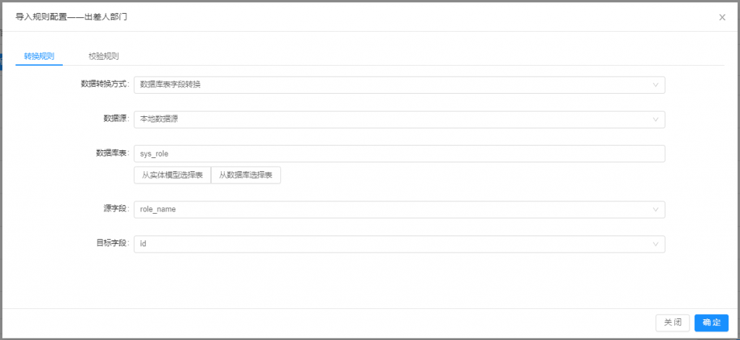

**【通过自定义类转换】**

如果以上都无法满足需求，可以在自定义实现类中进行转换，如下图所示：

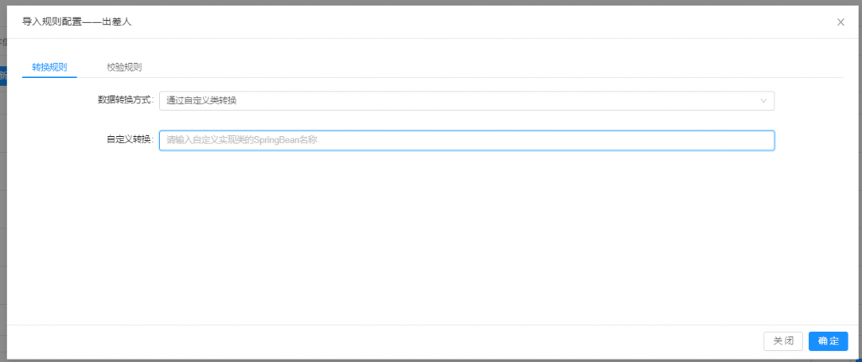

【自定义转换】：配置自定义实现类的springBean名称。

自定义实现类需要继承接口：com.yuncheng.viewengine.ext.CustomImportExt.java

接口代码如下所示：

package com.yuncheng.viewengine.ext;

import java.util.Map;

public interface CustomImportExt {

/**

* 自定义导入规则

* @param prepareData 外围公共对象，可以存放全局使用的对象，作用于整个整个校验过程

* @param object 初始值

* @return 转换后的值

*/

Object execute(Map<String, Object> prepareData, Object object);

/**

* 返回校验规则的中文描述，用于生成导入模板的提示语

*

* @return 中文描述

*/

String parseMessage();

}

接口方法说明：

【execute】：名称转值逻辑代码

【parseMessage】：导入模板“转换规则”页签中该列的提示信息，方便用户录入数据参考。

##### 校验规则

配置导入时的校验规则，如下图所示：

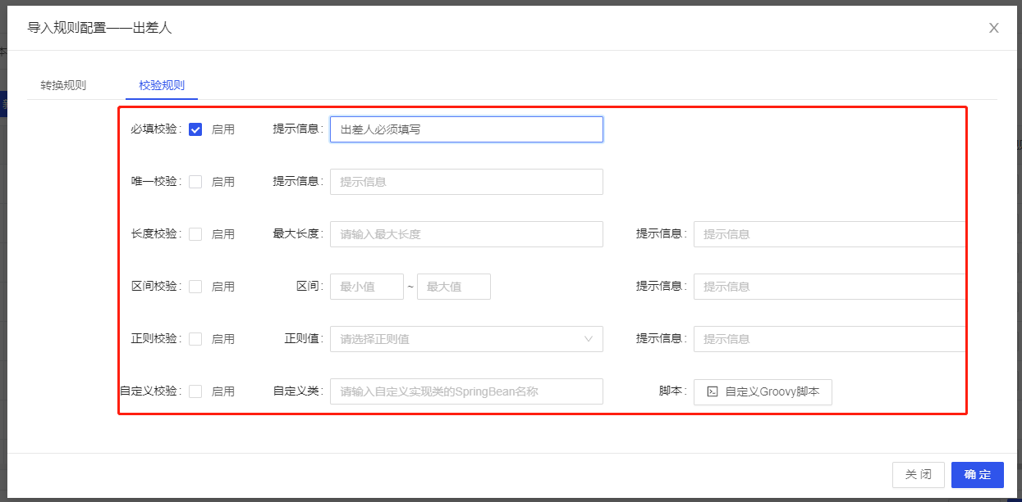

可以启用多个校验规则，【提示信息】配置校验不通过的提示信息。

其中自定义校验通过自定义实现类进行规则校验，自定义类配置实现类的spingBean名称。

自定义实现类需要继承接口：com.yuncheng.viewengine.ext.CustomImportExt.java

接口代码如下所示：

package com.yuncheng.viewengine.ext;

import java.util.Map;

public interface CustomCheckExt {

/**

* 自定义导入校验

*

* @param prepareData 外围公共对象，可以存放全局使用的对象，作用于整个整个校验过程

* @param object 初始值

* @param key 导入数据对应字段的Key

* @param label 导入数据对应字段的Label

* @param id 导入的数据主键值

* @param tableName 导入的数据库表名

* @return 校验是否通过，返回 ok 标识通过，返回其他信息标识错误信息

*/

String check(Map<String, Object> prepareData, Object object, String key, String label, String id, String tableName);

/**

* 返回校验规则的中文描述，用于生成导入模板的提示语

*

* @return 中文描述

*/

String parseMessage();

}

接口方法说明：

【check】：校验逻辑，校验通过返回”ok”,校验失败则返回错误信息。

【parseMessage】：导入模板“校验规则”页签中该列的提示信息，方便用户录入数据参考。

#### Excel导入示例

本例以“出差管理”模块导入为例演示导入配置。

##### 规则配置

打开 应用管理->应用开发菜单，单击“出差管理”应用，选择页面模型

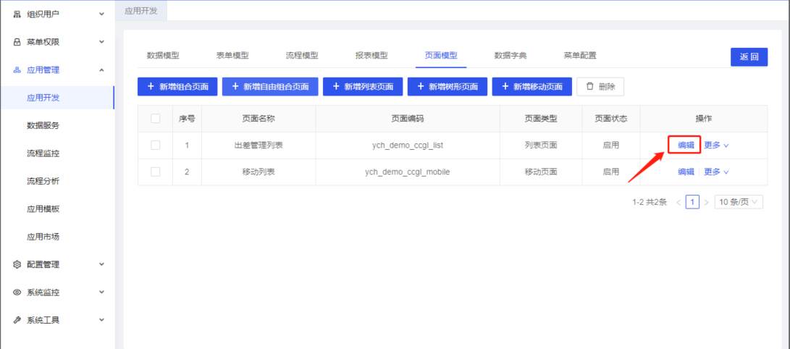

编辑“出差管理列表页面”，配置导入规则：

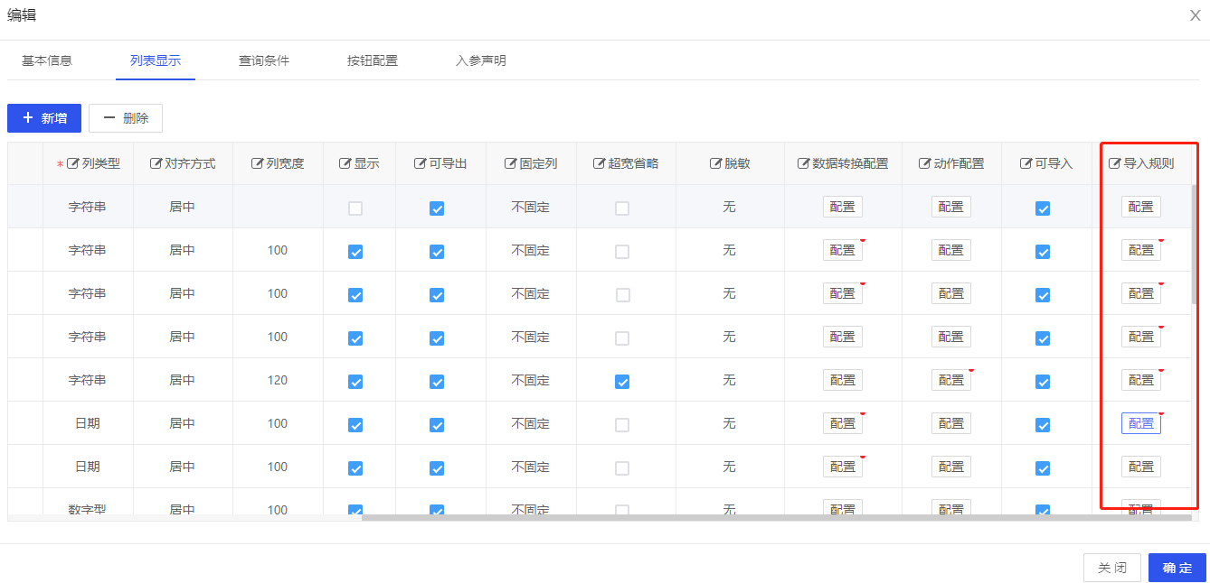

【出差人】列转换规则配置为“用户名称转ID”:

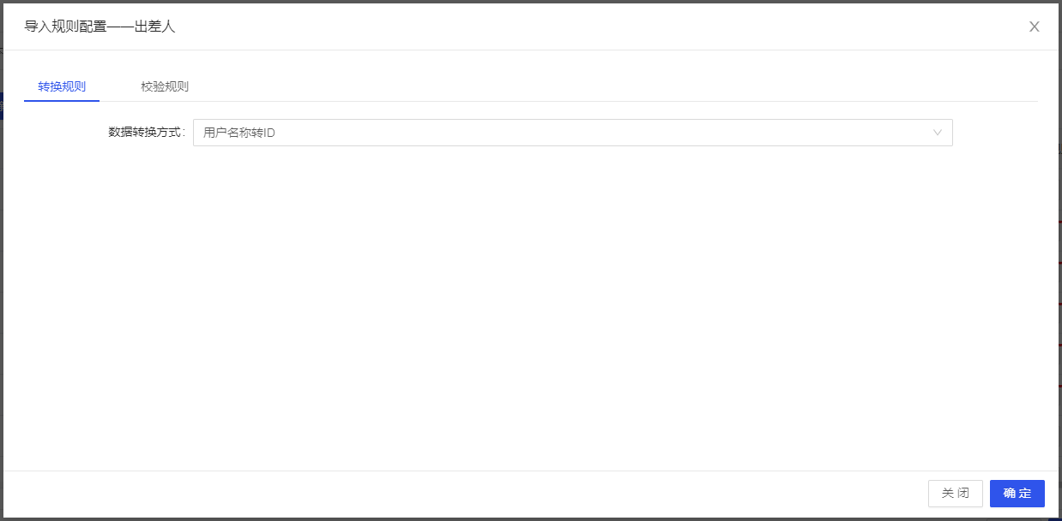

【出差人】列校验规则选择必填校验：

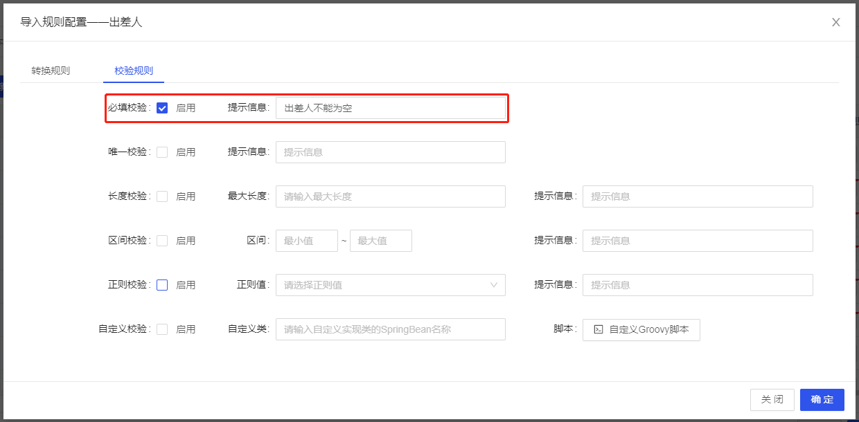

【出差人部门】列使转换规则配置为“数据库字段转换”，如下图所示数据库比较选择sys_org(部门表)

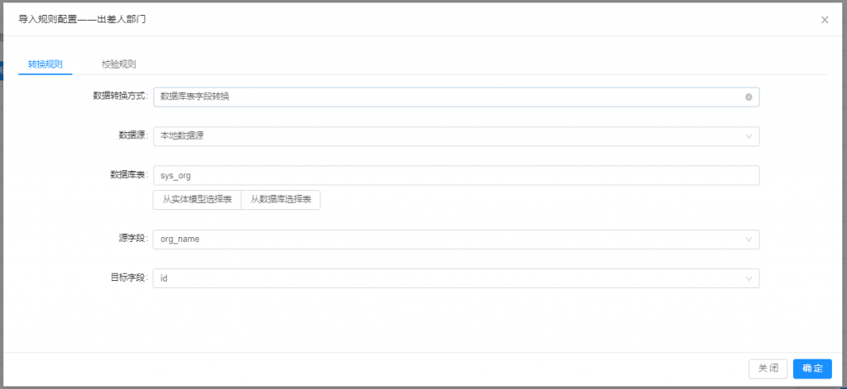

源字段选择org_name，目标字段选择id

【出差人部门】列校验规则选择必填校验：

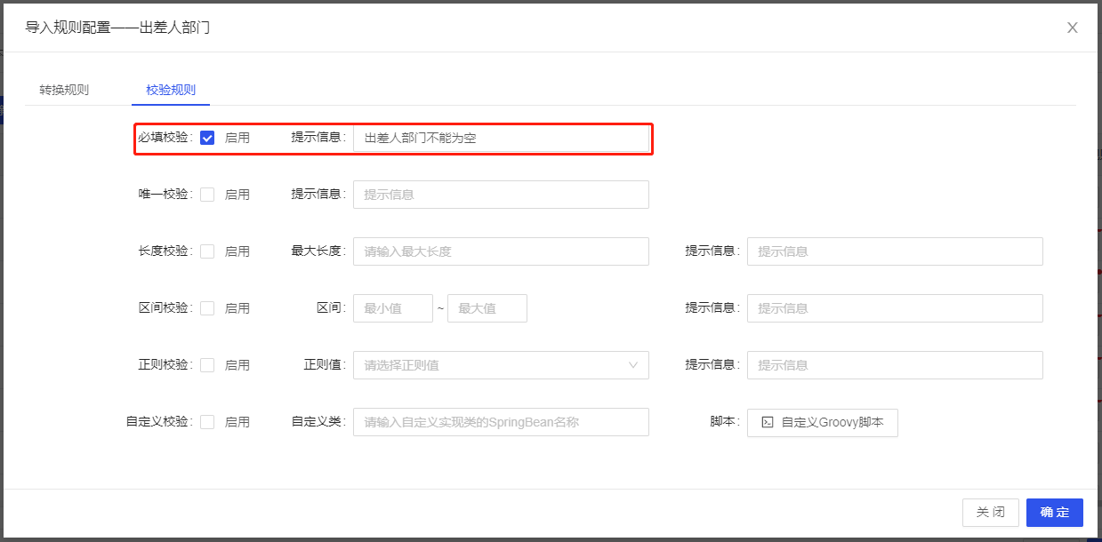

【项目名称】列转换规则配置为“通过自定义类转换”:

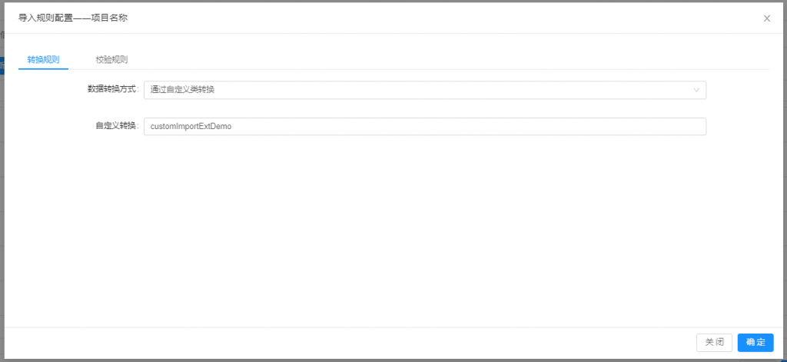

自定义转换类代码如下：

package com.yuncheng;

import com.yuncheng.viewengine.ext.CustomImportExt;

import org.springframework.stereotype.Service;

import java.util.Map;

/**

* 导入规则自定义类demo

*/

@Service

public class CustomImportExtDemo implements CustomImportExt {

@Override

public Object execute(Map<String, Object> prepareData, Object object) {

if(null!=object){

if(object.toString().indexOf("项目")<0){

return object + "项目";

}else{

return object;

}

}else{

return object;

}

}

@Override

public String parseMessage() {

return "项目名称后面会自动加上'项目'两个字";

}

}

【项目名称】列校验规则选择必填校验：

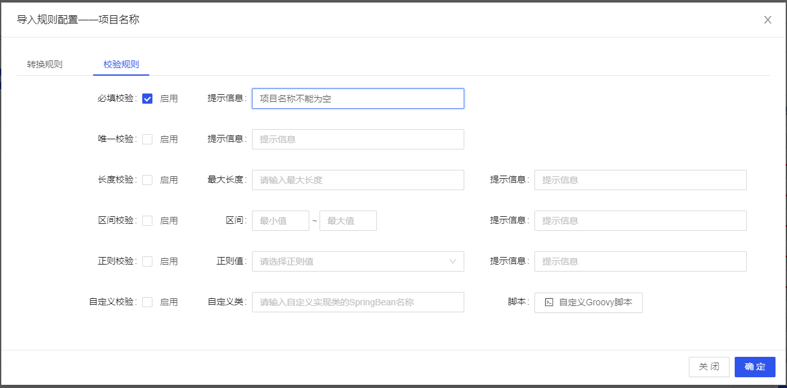

【出差经费支持】列转换规则配置为“数据字典名称转Code”:

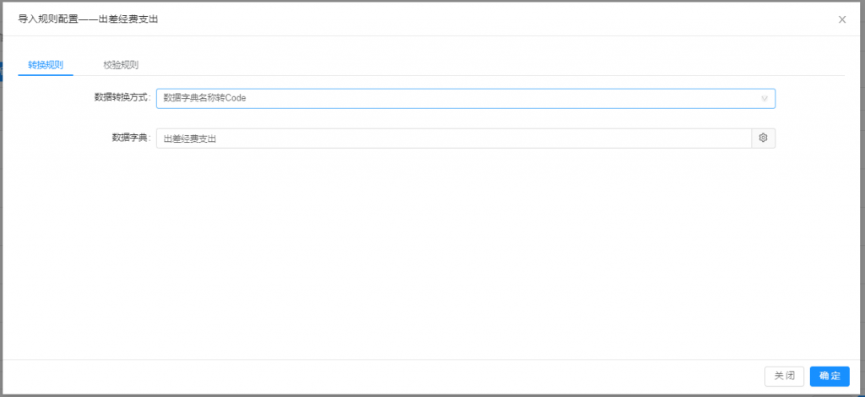

##### 运行效果

切换到前台，打开出差管理-出差查询模块：

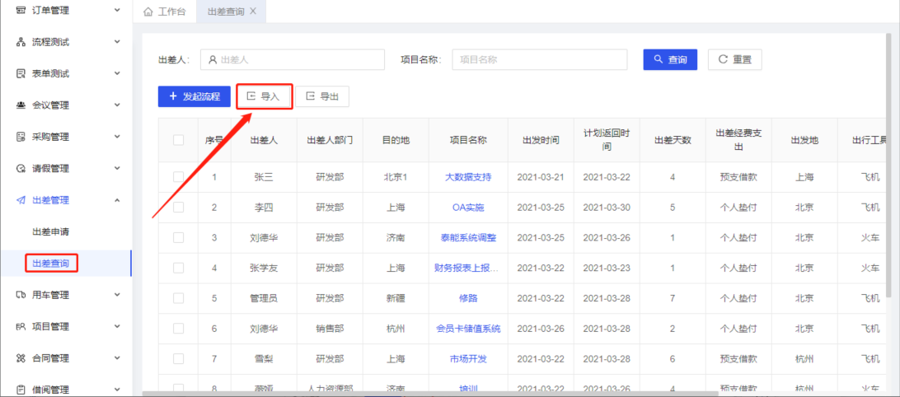

单击“导入”按钮，打开导入界面：

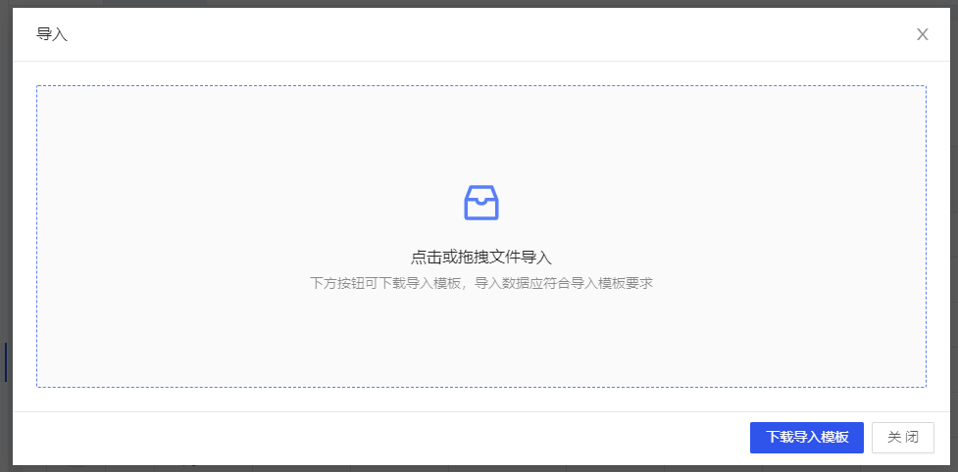

单击“下载导入模板”按钮,下载模板。

打开模板文件，导入模板分三个页签，如下图所示 在“出差管理列表”页签中录入数据，“转换规则”和“校验规则”页签显示规则配置的内容供用户参考。

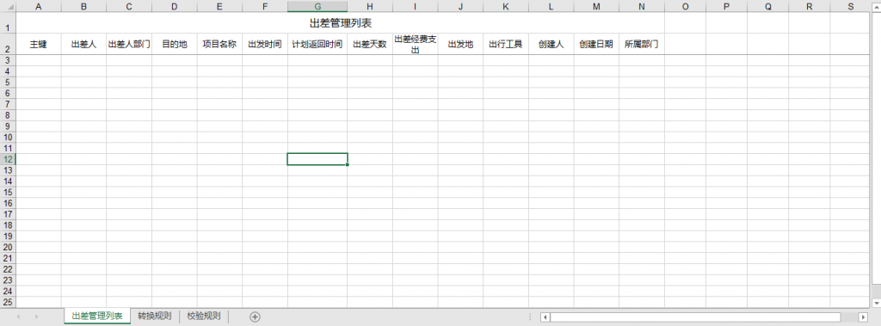

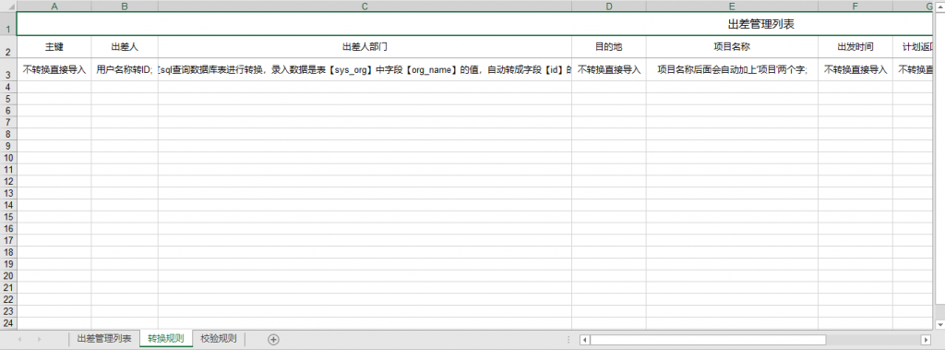

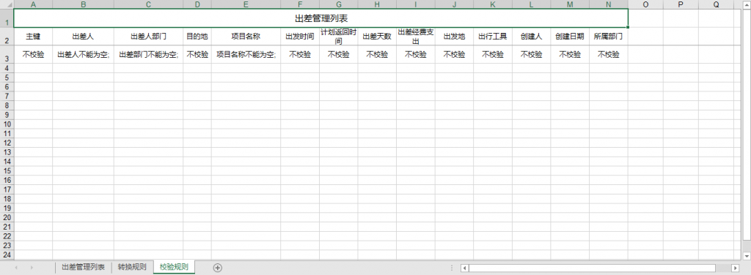

在导入模板中录入数据：

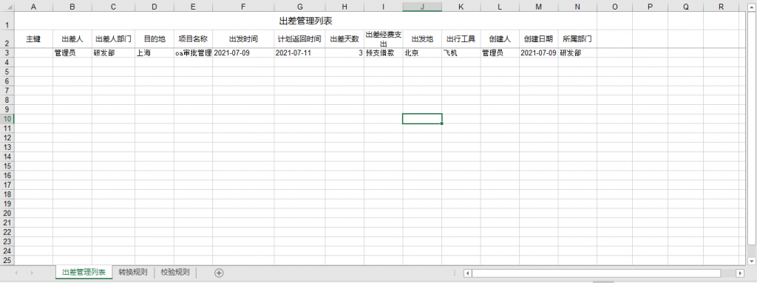

**注：**

**1、主键列没有值执行新增操作，有值则执行修改操作**

**2、日期列格式为“yyyy-MM-dd”**

选择导入模板文件或者拖动模板文件到导入窗口中会自动执行导入处理，导入成功后查询导入的数据：

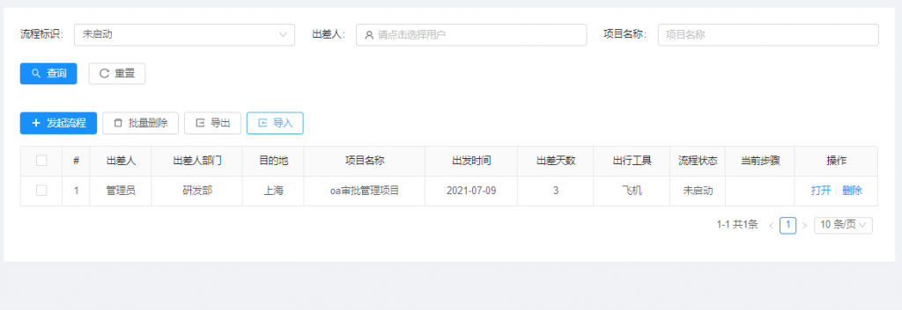

导入失败会弹出提示窗口，点击下载 查看失败原因：

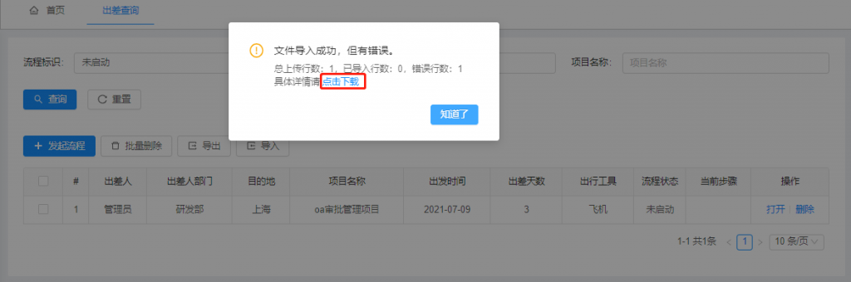

失败日志如下：



### 自定义SQL

对列表页面模型的设计，关键是对自定义SQL的设计，自定义SQL是列表数据的来源，列表显示、查询条件等的设计也依赖对自定义SQL的解析结果。

自定义SQL是一段查询语句，列表运行的时候，页面模型解析引擎会执行这段SQL，并将查询结果作为模型的业务数据返回到前端。

自定义SQL中能使用的内置参数包括#{parameter.userId}、#{parameter.loginName}。

自定义SQL可以自己编写，若比较简单的单表查询，也可以直接使用从实体模型选择表或从数据库选择表的功能，能够自动生成自定义SQL。执行解析SQL的功能，会将自定义SQL的返回字段解析出来，初始化或补充调整列表显示和查询条件页签的内容。

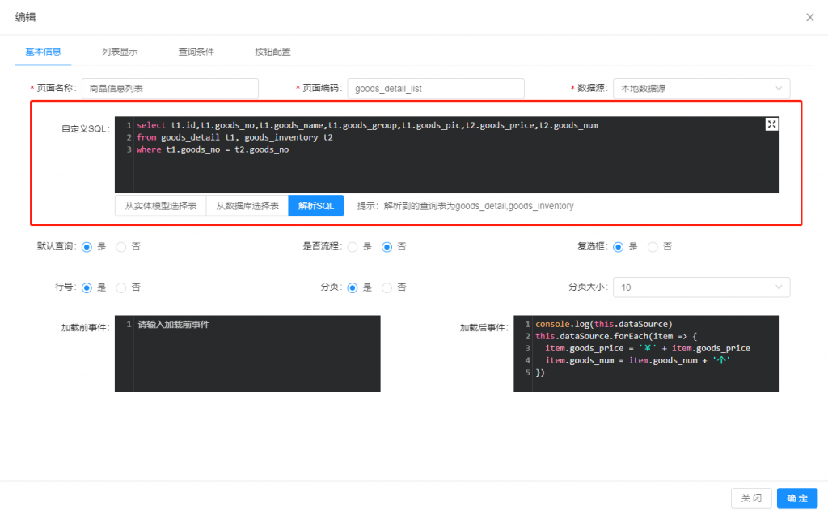

在设计树形页面的时候，若使用高级模式，也需要自定义SQL，自定义SQL的含义同列表模型一样，也是运行数据的来源和显示字段等的来源。

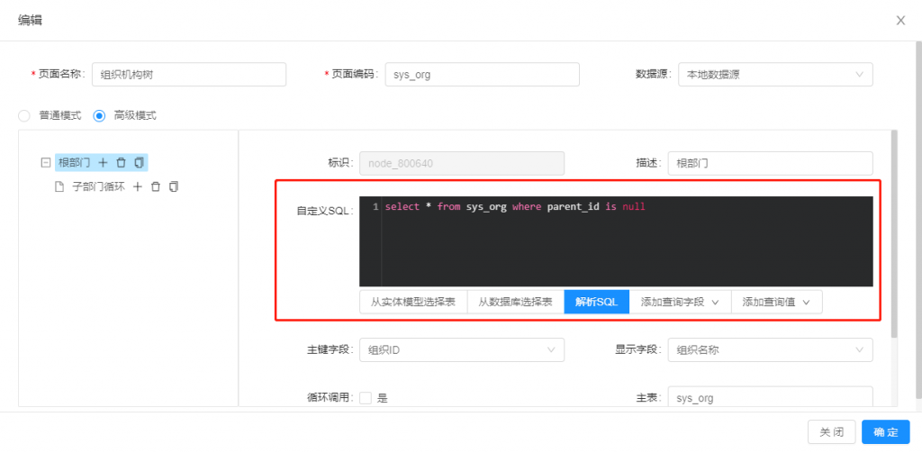

在设计报表部件之前，需要先设计数据集，数据集也需要设计自定义SQL，自定义SQL也是报表最终数据的来源。

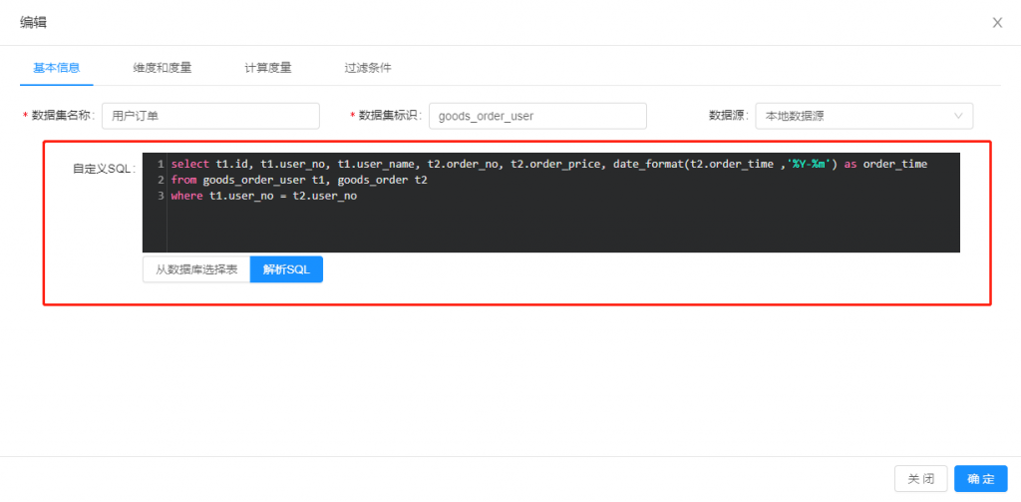

### 扩展接口简介

通过页面设计器的在线配置，虽然能够实现普通业务的大部分功能，但是，有些复杂的场景通过在线配置还是无法完全实现，为此，平台提供了丰富的代码扩展点，开发者可以通过编写代码的方式，将业务逻辑嵌入进来，实现复杂场景。

后面章节会分别介绍各类通过代码扩展的方式。

本章节介绍的是代码扩展点的通用参数。

同表单设计器扩展代码类似，平台提供的Js代码扩展点，基本都是通过点击一个脚本按钮，打开脚本输入框，在线编写代码并存储在模型文件中的方式提供，脚本按钮一般有红点标识是否已经录入了数据。

脚本按钮一般如下图：

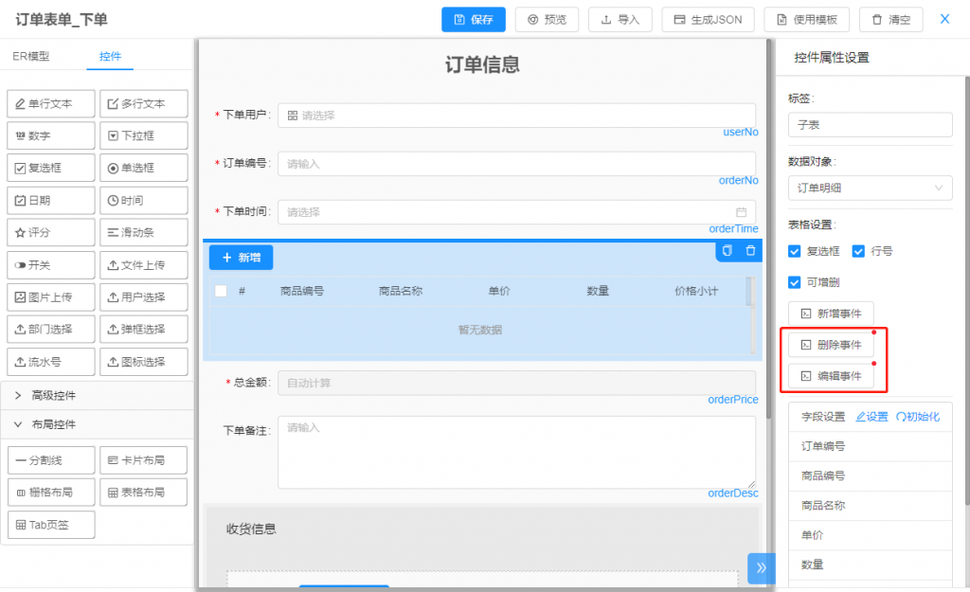

脚本输入框一般如下图：

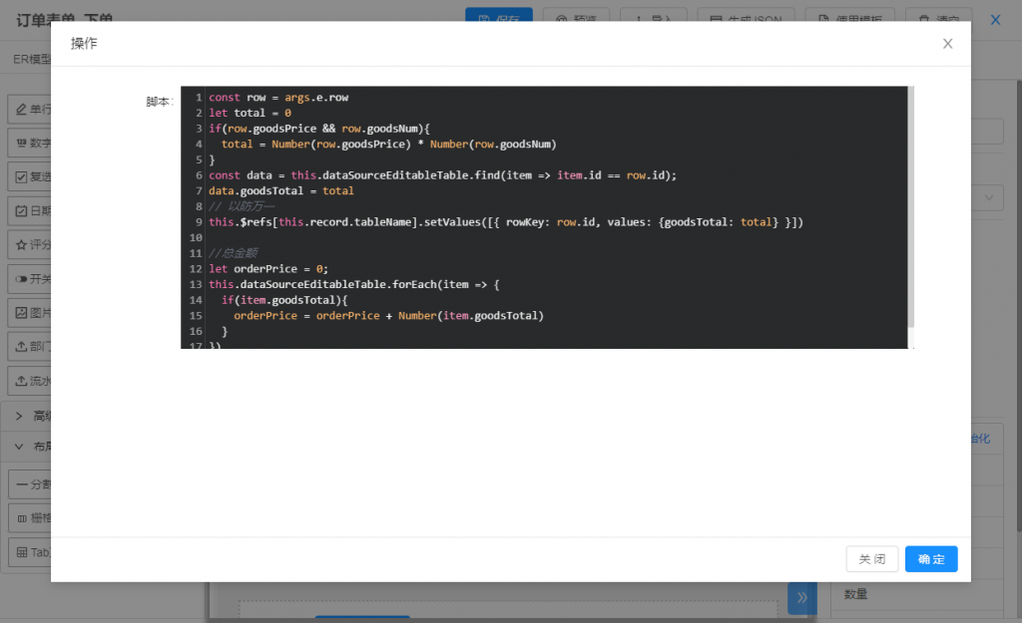

脚本可用参数包括三类：

1. 扩展点参数：args

每个接口的扩展参数都是通过args这个入参名称传递进来，args参数的属性，每个扩展点都不尽相同，例如表单加载后事件的args参数属性包括{url, res, jsonData}，分别代表加载数据请求的地址，服务端返回的数据，计算出的页面模型对象，子表控件删除事件的args参数属性包括{ids}，代表删除数据的id串。

* 当前对象：this

this指代的是扩展点的当前vue对象，通过this能拿到当前vue的所有属性和方法，可以灵活使用。例如上文中的子表控件删除事件，通过this能够拿到this.dataSourceEditableTable，也就是子表控件对应的数据对象，可以使用这个对象做统计计算、动态修改子表数据等操作。

* 常用参数

当前常用参数包括了getAction、deleteAction、putAction、postAction、httpAction等方法。

特别注意：扩展脚本的返回值，一般像前置事件，需要返回true，否则会认为是执行失败，终止执行后续动作，后置事件一般不需要返回值。利用前置脚本的返回值特性，可以做一些校验相关的扩展。

下面介绍Java端的常用接口工具类。

com.yuncheng.viewengine.service.IViewUtilService提供根据条件查询数据、根据自定义SQL查询数据的方法，如下图：

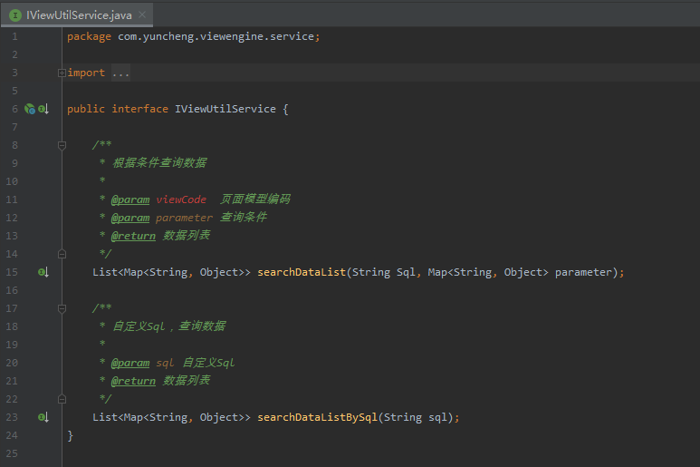

### 如何自定义页面按钮

在设计列表页面时，可以直接使用平台内置的功能按钮，也可以自定义按钮。

#### 配置自定义按钮

打开列表页面设计器—》按钮配置页签，点击新增，新增一个按钮，操作类型选择自定义，设置按钮的名称、类型、样式、图标等。

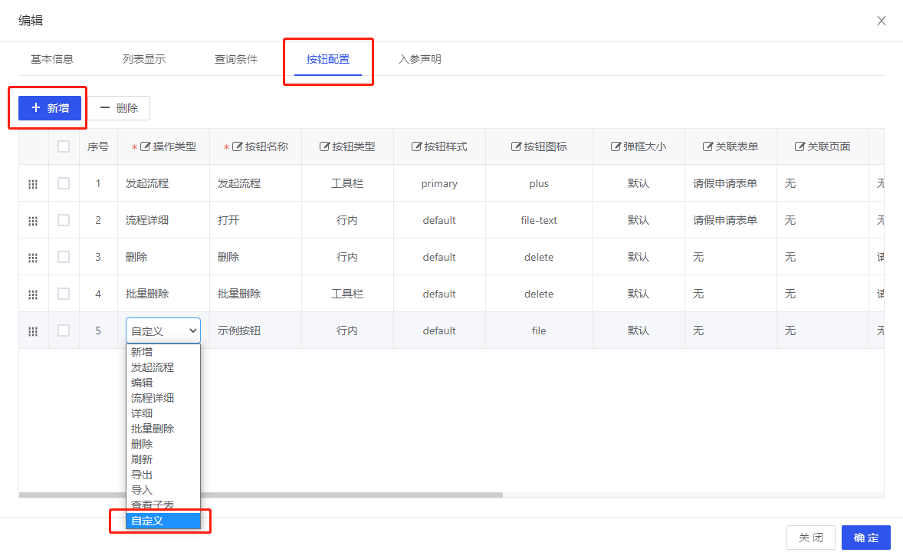

点击自定义脚本列的配置按钮，弹出Js脚本编辑器，编写自定义Js脚本。

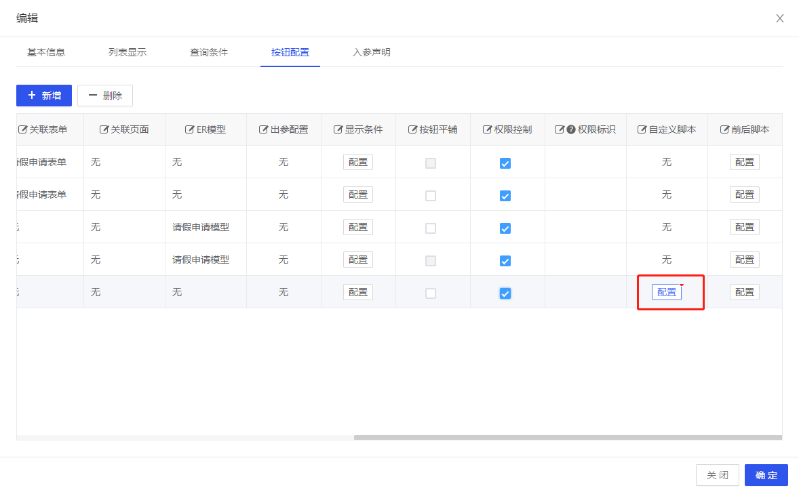

Js脚本编辑窗口如下图。

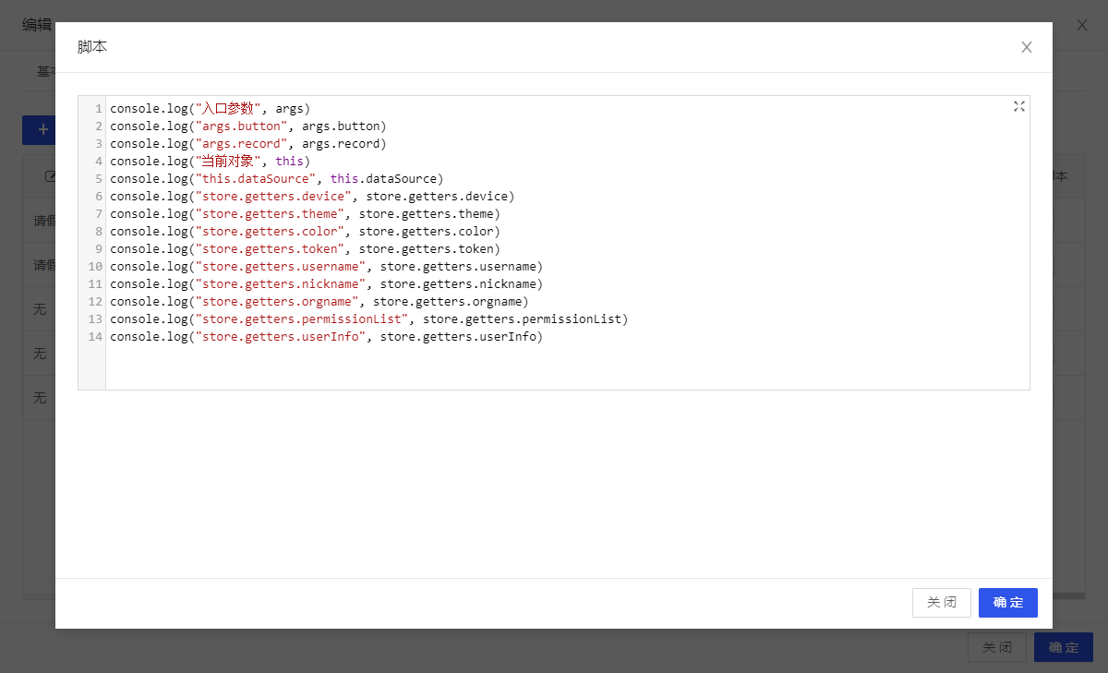

运行效果如下。

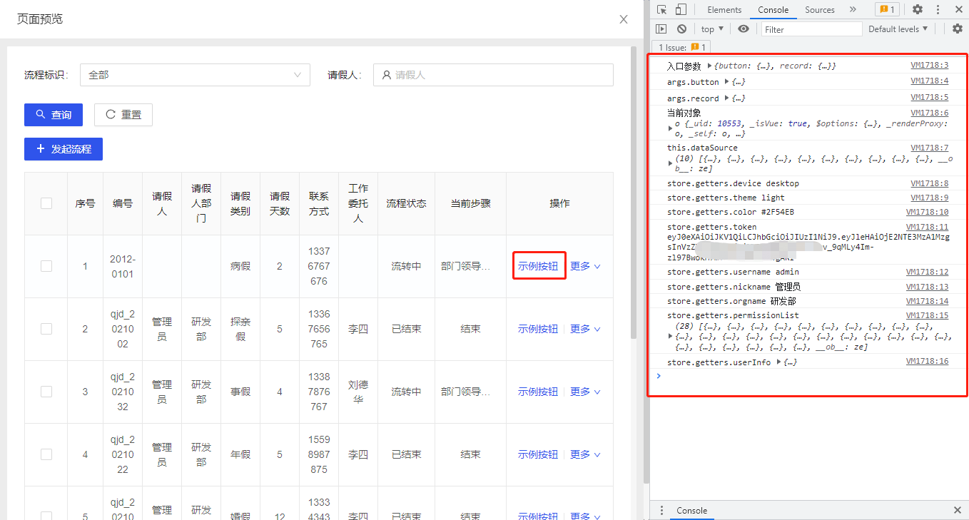

#### 自定义按钮的Js脚本参数

平台提供了许多扩展点，允许开发者在这些地方编写业务逻辑，其中，Js脚本参数包括三类：入口参数args、当前对象this、常用方法或对象。

##### 入口参数：args

每个扩展点的入口参数都是通过args这个对象来传递的，不同扩展点的args的内容都不相同。

自定义按钮的args包括两个属性，{button, record}。

1、args.button是当前按钮的配置信息，例如按钮的名称、样式等。

2、args.record是当前行的数据，如果按钮是行内按钮，则record值存在，如果按钮是工具栏按钮，则record值不存在。

##### 当前对象：this

this指代的是扩展点的当前vue对象，通过this能拿到当前vue的所有属性和方法，可以灵活使用。

1、this.dataSource是当前列表的数据。

2、this.columns是当前列表的列配置信息。

3、this.spinning是当前页面的遮罩控制器，值大于0则显示遮罩。

4、this.rowSelection是当前列表的行选择配置，其中this.rowSelection.selectedRowKeys是当前选中行的主键数组，this.rowSelection.selectionRows是当前选中行的数据数组。

5、this.fks是外部传递到当前页面的外键信息。

6、this.loadData(arg)是数据加载方法，arg是页号，若arg不传或值为1，则加载第一页内容，若指定页号，则加载指定页的数据。

7、this.onClearSelected()是清空当前列表的选择项。

8、this.tableName是当前列表的表名。

9、this.tableShow是当前列表页面的基本配置信息。

10、this.queryColumns是当前列表的查询配置信息。

11、this.$refs.form是当前页面的表单对象，其中：

this.$refs.form.add是打开表单新增页的方法，例如this.$refs.form.add(formCode, this.fks, this.unionParentData(), button.dialogSize)；

this.$refs.form.edit是打开表单编辑页的方法，例如this.$refs.form.edit(id, formCode, button.dialogSize)；

this.$refs.form.detail是打开表单详情页的方法，例如this.$refs.form.detail(id, formCode, button.dialogSize)。

button.dialogSize是弹框大小，可不传；this.unionParentData()是父页面参数的组装方法。

12、this.$refs.flowForm是当前页面的流程表单对象，其中：

this.$refs.flowForm.addFromBusiness是通过表单Code打开流程发起页面，例如this.$refs.flowForm.addFromBusiness(formCode, this.fks, this.unionParentData(), button.dialogSize)；

this.$refs.flowForm.detailFromBusiness是通过业务ID打开流程审批页面，例如this.$refs.flowForm.detailFromBusiness(id, formCode, button.dialogSize)。button.dialogSize是弹框大小，可不传；this.unionParentData()是父页面参数的组装方法。

13、this.messageUtil是消息提示工具，方法包括this.messageUtil.info(content, title)、this.messageUtil.success(content, title)、this.messageUtil.warning(content, title)、this.messageUtil.error(content, title)、this.messageUtil.warningWithBut(content, title)。

content是内容，必传；title是标题，可不传。

##### 常用方法或对象

当前常用参数包括了getAction、postAction、putAction、deleteAction、httpAction、moment、store等方法或对象。

1、下面几个方法都是Ajax调用工具，可以根据需要使用：

getAction(url, parameter)

postAction(url, parameter)

putAction(url, parameter)

deleteAction(url, parameter)

httpAction(url, parameter, method)

2、moment是时间处理工具。

3、store是当前系统的页面缓存数据，包括登录用户名称、当前切换的部门、当前主题风格等信息。其中比较常用的是：

store.getters.device标识当前页面是大屏幕还是小屏幕。

store.getters.theme是当前页面主题风格。

store.getters.color是当前页面颜色风格。

store.getters.token是当前登录Token。

store.getters.username是当前用户登录名。

store.getters.nickname是当前用户昵称。

store.getters.orgname是当前用户部门名称。

store.getters.permissionList是当前用户权限。

store.getters.userInfo是当前用户信息。

### 页面有哪些扩展事件

平台提供了许多扩展点，允许开发者在这些地方编写业务逻辑，实现一些定制功能。

#### 页面加载事件

##### 配置加载事件

打开列表页面设计器—》基本信息页签，编写页面加载的自定义Js脚本。

加载前事件在页面调用Ajax读取数据之前执行，加载后事件在页面调用Ajax读取到数据之后执行。

加载前事件执行完成后，需要返回true，否则加载动作将被终止。

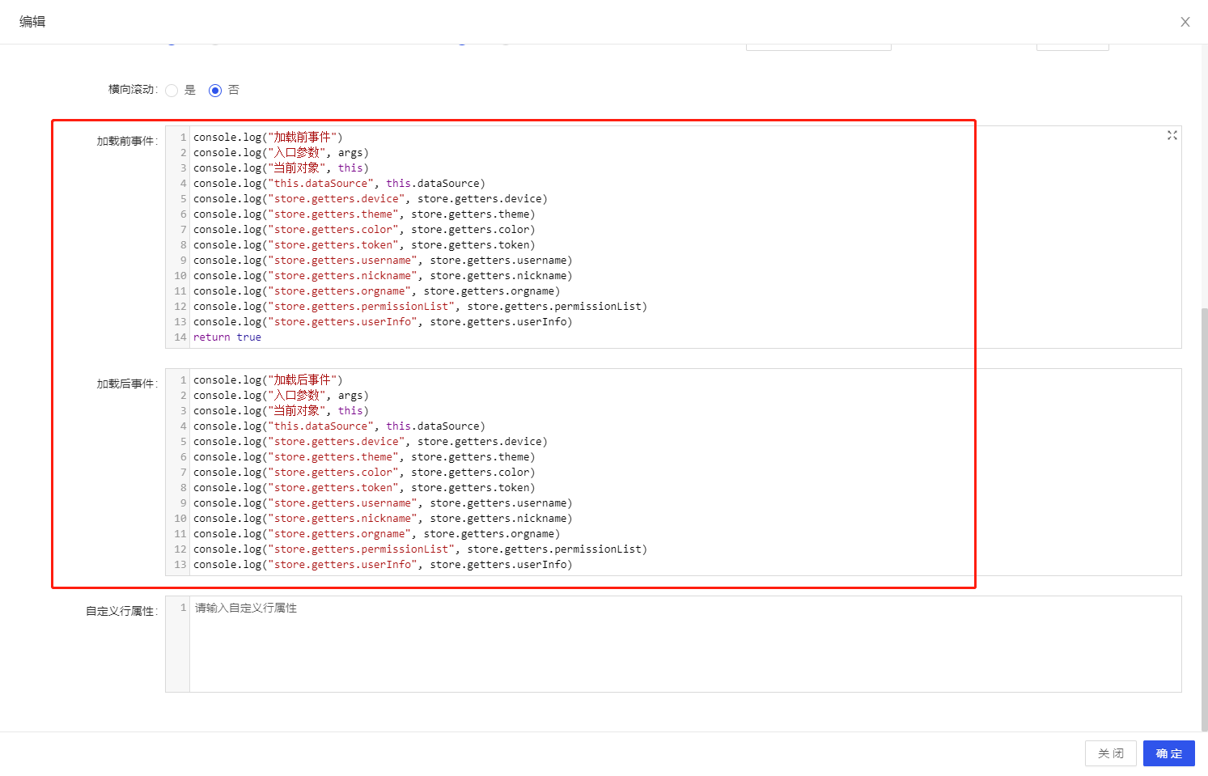

运行效果如下。

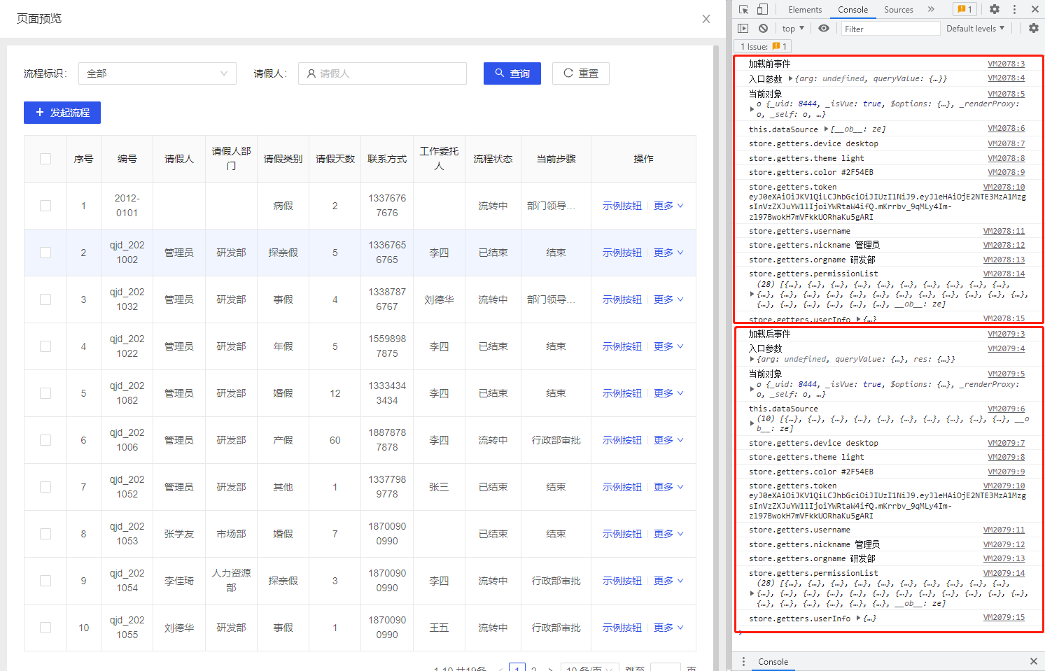

##### 页面加载事件的Js脚本参数

页面加载事件的Js脚本参数包括三类：入口参数args、当前对象this、常用方法或对象。

###### 入口参数：args

每个扩展点的入口参数都是通过args这个对象来传递的，不同扩展点的args的内容都不相同。

页面加载事件的args包括三个属性，{arg, queryValue, res}。

1、args.arg是加载方法的参数，arg是页号，若arg不传或值为1，则加载第一页内容，若指定页号，则加载指定页的数据。

2、args.queryValue是查询参数。

3、args.res是查询返回的数据，如果是加载前事件，则res值不存在，如果是加载后事件，则res值存在。

###### 当前对象：this

this指代的是扩展点的当前vue对象，通过this能拿到当前vue的所有属性和方法，可以灵活使用。

1、this.dataSource是当前列表的数据。

2、this.columns是当前列表的列配置信息。

3、this.spinning是当前页面的遮罩控制器，值大于0则显示遮罩。

4、this.rowSelection是当前列表的行选择配置，其中this.rowSelection.selectedRowKeys是当前选中行的主键数组，this.rowSelection.selectionRows是当前选中行的数据数组。

5、this.fks是外部传递到当前页面的外键信息。

6、this.loadData(arg)是数据加载方法，arg是页号，若arg不传或值为1，则加载第一页内容，若指定页号，则加载指定页的数据。

7、this.onClearSelected()是清空当前列表的选择项。

8、this.tableName是当前列表的表名。

9、this.tableShow是当前列表页面的基本配置信息。

10、this.queryColumns是当前列表的查询配置信息。

11、this.$refs.form是当前页面的表单对象，其中：

this.$refs.form.add是打开表单新增页的方法，例如this.$refs.form.add(formCode, this.fks, this.unionParentData(), button.dialogSize)；

this.$refs.form.edit是打开表单编辑页的方法，例如this.$refs.form.edit(id, formCode, button.dialogSize)；

this.$refs.form.detail是打开表单详情页的方法，例如this.$refs.form.detail(id, formCode, button.dialogSize)。

button.dialogSize是弹框大小，可不传；this.unionParentData()是父页面参数的组装方法。

12、this.$refs.flowForm是当前页面的流程表单对象，其中：

this.$refs.flowForm.addFromBusiness是通过表单Code打开流程发起页面，例如this.$refs.flowForm.addFromBusiness(formCode, this.fks, this.unionParentData(), button.dialogSize)；

this.$refs.flowForm.detailFromBusiness是通过业务ID打开流程审批页面，例如this.$refs.flowForm.detailFromBusiness(id, formCode, button.dialogSize)。button.dialogSize是弹框大小，可不传；this.unionParentData()是父页面参数的组装方法。

13、this.messageUtil是消息提示工具，方法包括this.messageUtil.info(content, title)、this.messageUtil.success(content, title)、this.messageUtil.warning(content, title)、this.messageUtil.error(content, title)、this.messageUtil.warningWithBut(content, title)。

content是内容，必传；title是标题，可不传。

###### 常用方法或对象

当前常用参数包括了getAction、postAction、putAction、deleteAction、httpAction、moment、store等方法或对象。

1、下面几个方法都是Ajax调用工具，可以根据需要使用：

getAction(url, parameter)

postAction(url, parameter)

putAction(url, parameter)

deleteAction(url, parameter)

httpAction(url, parameter, method)

2、moment是时间处理工具。

3、store是当前系统的页面缓存数据，包括登录用户名称、当前切换的部门、当前主题风格等信息。其中比较常用的是：

store.getters.device标识当前页面是大屏幕还是小屏幕。

store.getters.theme是当前页面主题风格。

store.getters.color是当前页面颜色风格。

store.getters.token是当前登录Token。

store.getters.username是当前用户登录名。

store.getters.nickname是当前用户昵称。

store.getters.orgname是当前用户部门名称。

store.getters.permissionList是当前用户权限。

store.getters.userInfo是当前用户信息。

#### 按钮前后脚本

##### 配置前后脚本

打开列表页面设计器—》按钮配置页签，每个按钮都可以设置前后脚本。

前置脚本在按钮动作之前执行，后置脚本在按钮动作之后执行。

前置脚本执行完成后，需要返回true，否则按钮动作将被终止。

点击配置按钮，弹出Js脚本编辑器，编写前后Js脚本。

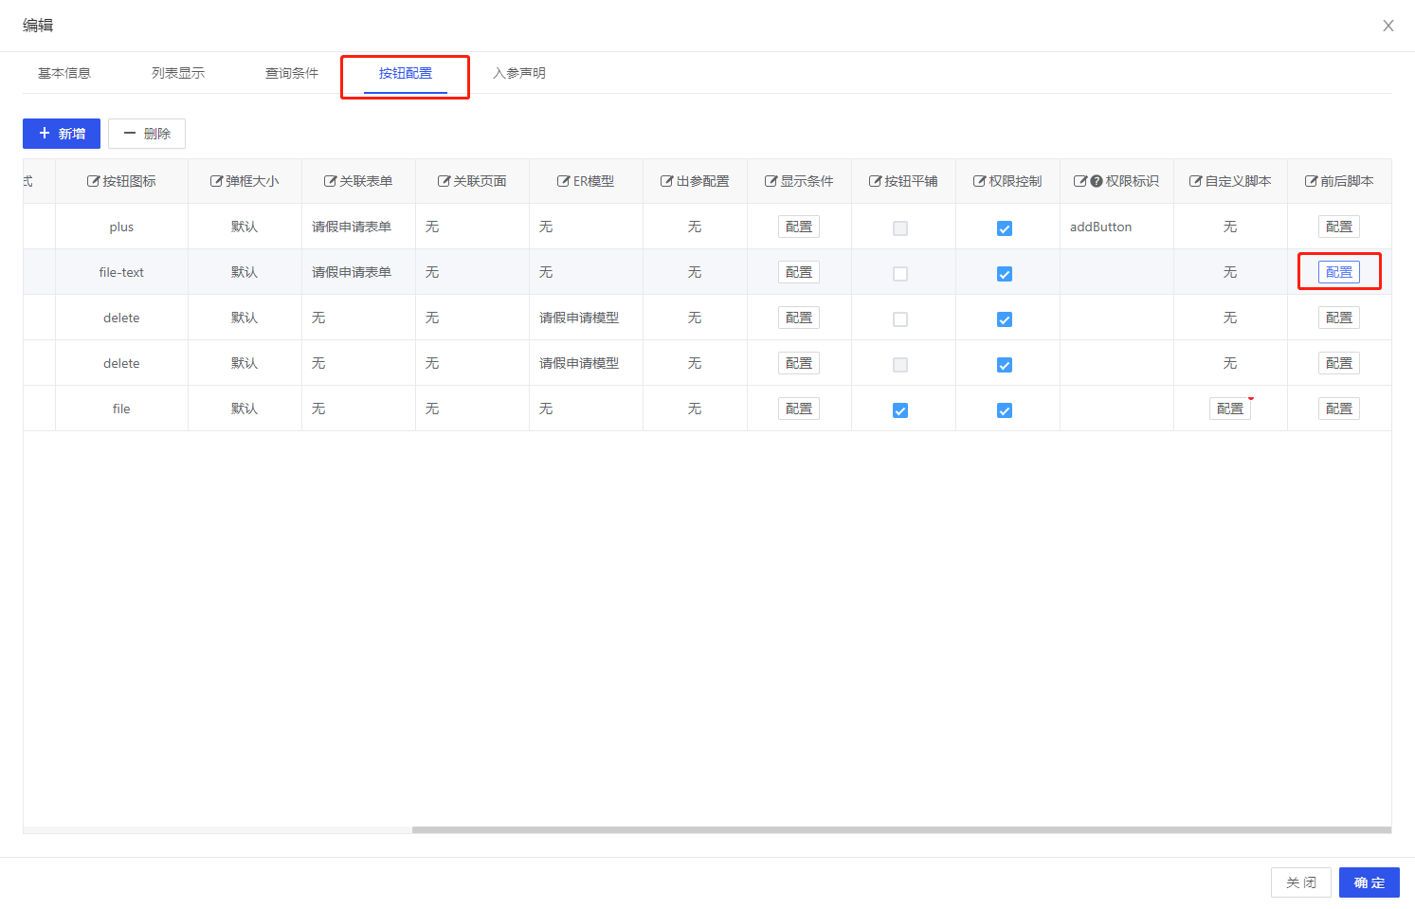

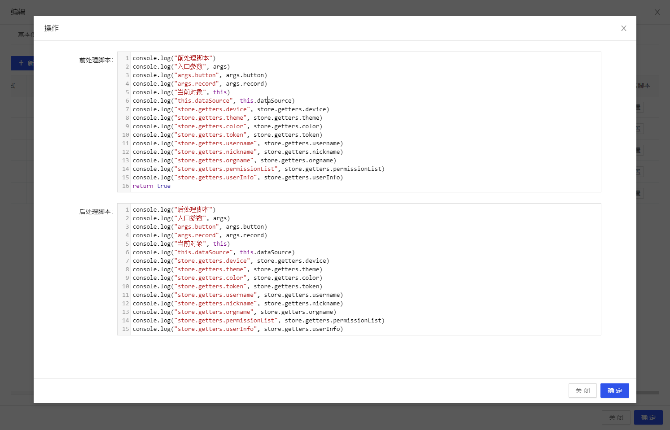

运行效果如下。

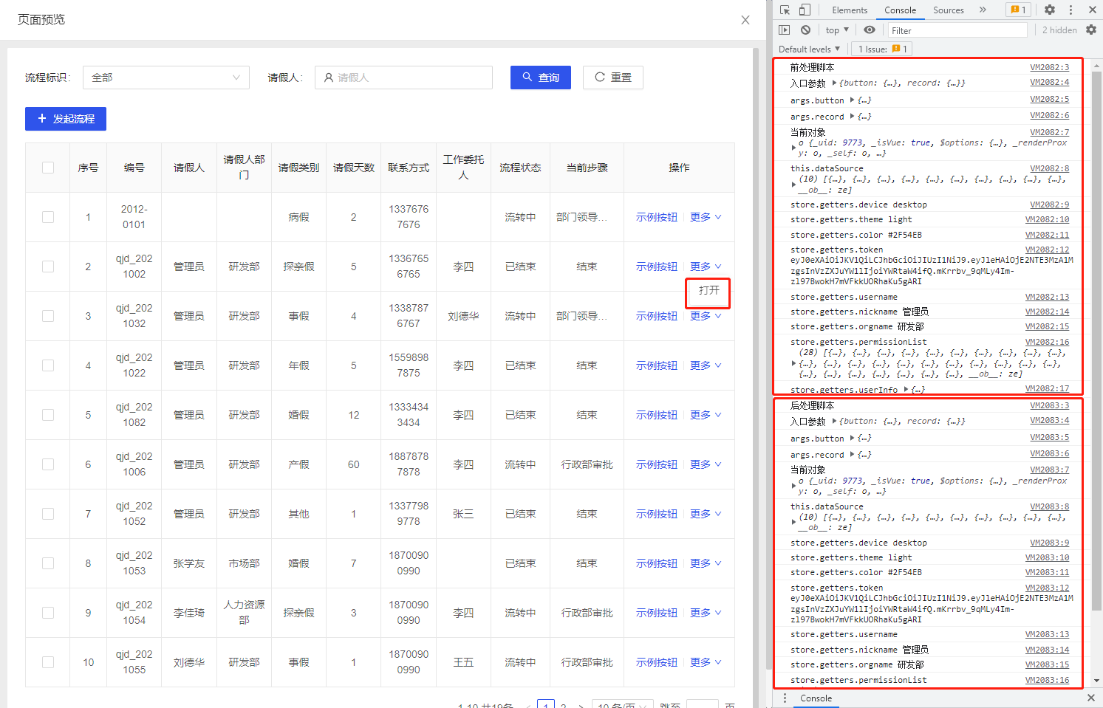

##### 前后脚本的Js脚本参数

前后脚本的Js脚本参数包括三类：入口参数args、当前对象this、常用方法或对象。

###### 入口参数：args

每个扩展点的入口参数都是通过args这个对象来传递的，不同扩展点的args的内容都不相同。

自定义按钮的args包括两个属性，{button, record}。

1、args.button是当前按钮的配置信息，例如按钮的名称、样式等。

2、args.record是当前行的数据，如果按钮是行内按钮，则record值存在，如果按钮是工具栏按钮，则record值不存在。

###### 当前对象：this

this指代的是扩展点的当前vue对象，通过this能拿到当前vue的所有属性和方法，可以灵活使用。

1、this.dataSource是当前列表的数据。

2、this.columns是当前列表的列配置信息。

3、this.spinning是当前页面的遮罩控制器，值大于0则显示遮罩。

4、this.rowSelection是当前列表的行选择配置，其中this.rowSelection.selectedRowKeys是当前选中行的主键数组，this.rowSelection.selectionRows是当前选中行的数据数组。

5、this.fks是外部传递到当前页面的外键信息。

6、this.loadData(arg)是数据加载方法，arg是页号，若arg不传或值为1，则加载第一页内容，若指定页号，则加载指定页的数据。

7、this.onClearSelected()是清空当前列表的选择项。

8、this.tableName是当前列表的表名。

9、this.tableShow是当前列表页面的基本配置信息。

10、this.queryColumns是当前列表的查询配置信息。

11、this.$refs.form是当前页面的表单对象，其中：

this.$refs.form.add是打开表单新增页的方法，例如this.$refs.form.add(formCode, this.fks, this.unionParentData(), button.dialogSize)；

this.$refs.form.edit是打开表单编辑页的方法，例如this.$refs.form.edit(id, formCode, button.dialogSize)；

this.$refs.form.detail是打开表单详情页的方法，例如this.$refs.form.detail(id, formCode, button.dialogSize)。

button.dialogSize是弹框大小，可不传；this.unionParentData()是父页面参数的组装方法。

12、this.$refs.flowForm是当前页面的流程表单对象，其中：

this.$refs.flowForm.addFromBusiness是通过表单Code打开流程发起页面，例如this.$refs.flowForm.addFromBusiness(formCode, this.fks, this.unionParentData(), button.dialogSize)；

this.$refs.flowForm.detailFromBusiness是通过业务ID打开流程审批页面，例如this.$refs.flowForm.detailFromBusiness(id, formCode, button.dialogSize)。button.dialogSize是弹框大小，可不传；this.unionParentData()是父页面参数的组装方法。

13、this.messageUtil是消息提示工具，方法包括this.messageUtil.info(content, title)、this.messageUtil.success(content, title)、this.messageUtil.warning(content, title)、this.messageUtil.error(content, title)、this.messageUtil.warningWithBut(content, title)。

content是内容，必传；title是标题，可不传。

###### 常用方法或对象

当前常用参数包括了getAction、postAction、putAction、deleteAction、httpAction、moment、store等方法或对象。

1、下面几个方法都是Ajax调用工具，可以根据需要使用：

getAction(url, parameter)

postAction(url, parameter)

putAction(url, parameter)

deleteAction(url, parameter)

httpAction(url, parameter, method)

2、moment是时间处理工具。

3、store是当前系统的页面缓存数据，包括登录用户名称、当前切换的部门、当前主题风格等信息。其中比较常用的是：

store.getters.device标识当前页面是大屏幕还是小屏幕。

store.getters.theme是当前页面主题风格。

store.getters.color是当前页面颜色风格。

store.getters.token是当前登录Token。

store.getters.username是当前用户登录名。

store.getters.nickname是当前用户昵称。

store.getters.orgname是当前用户部门名称。

store.getters.permissionList是当前用户权限。

store.getters.userInfo是当前用户信息。

### 页面按钮权限如何配置

#### 配置按钮权限

打开列表页面设计器—》按钮配置页签，我们以控制发起流程按钮为例，首先把发起流程按钮的权限控制列打勾选中，权限标识列填上标识字符。

鼠标放在列名前的小问号上，也有相关的提示信息。

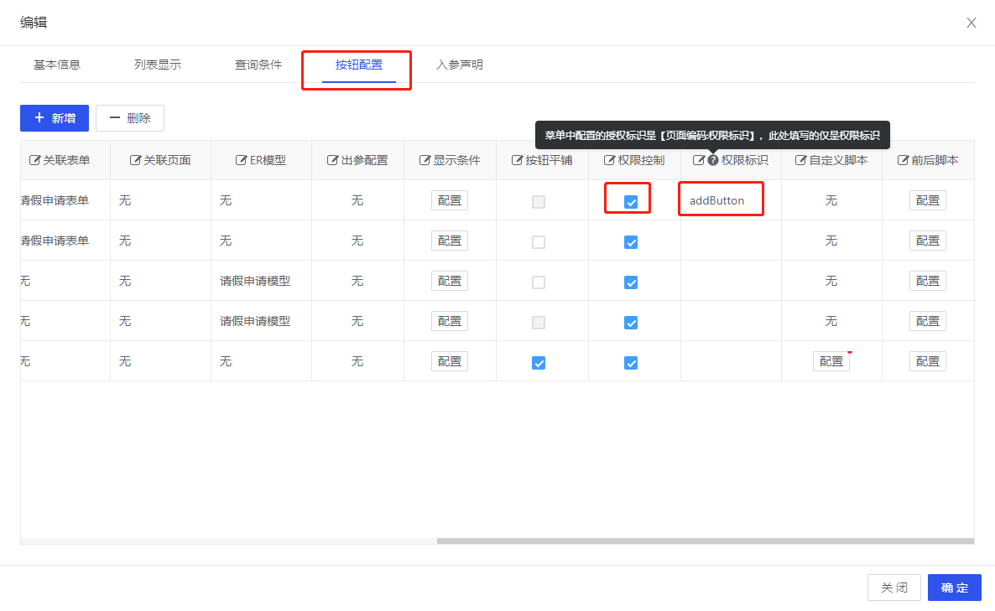

根据按钮配置页签的权限标识列的提示，切换到基本信息页签，查看页面编码，用【页面编码:权限标识】组成唯一字符：ych_demo_qjgl_list:addButton。

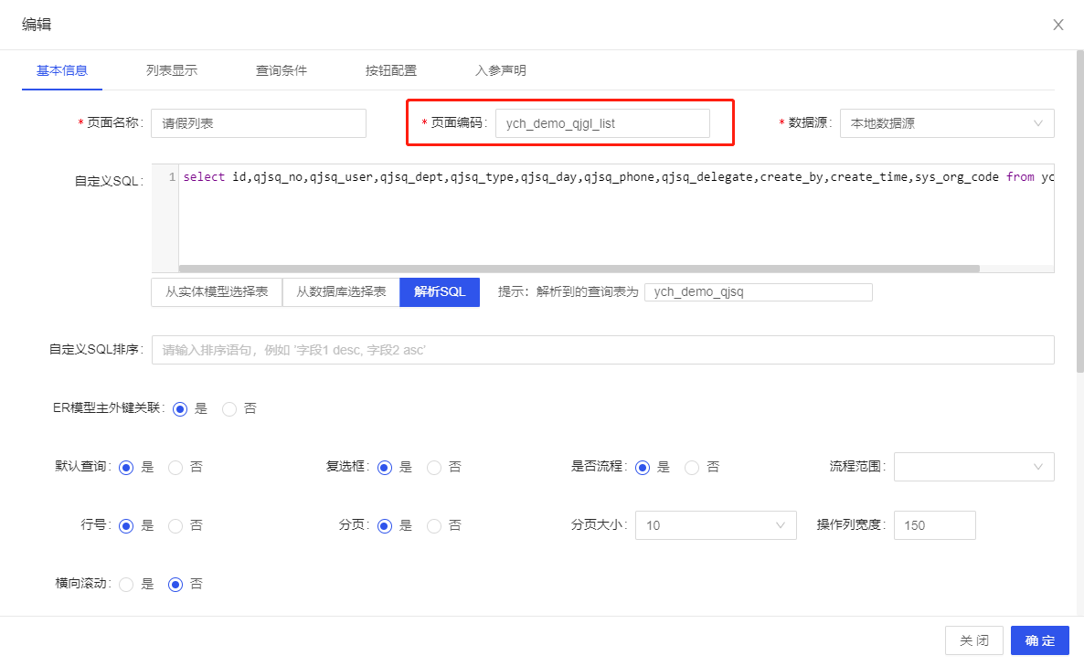

切换到应用内的菜单配置页签，找到列表页面对应的菜单，点击添加下级。

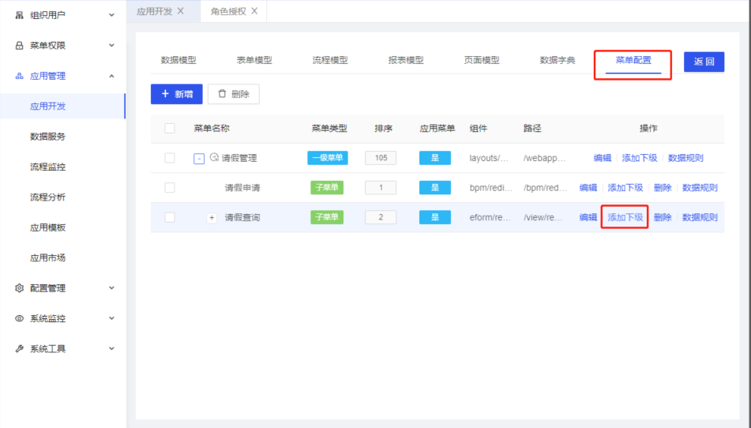

菜单类型选择页面资源，授权标识填写刚才组装的权限标识：ych_demo_qjgl_list:addButton，授权策略分为两类，我们以可见/可访问为例。

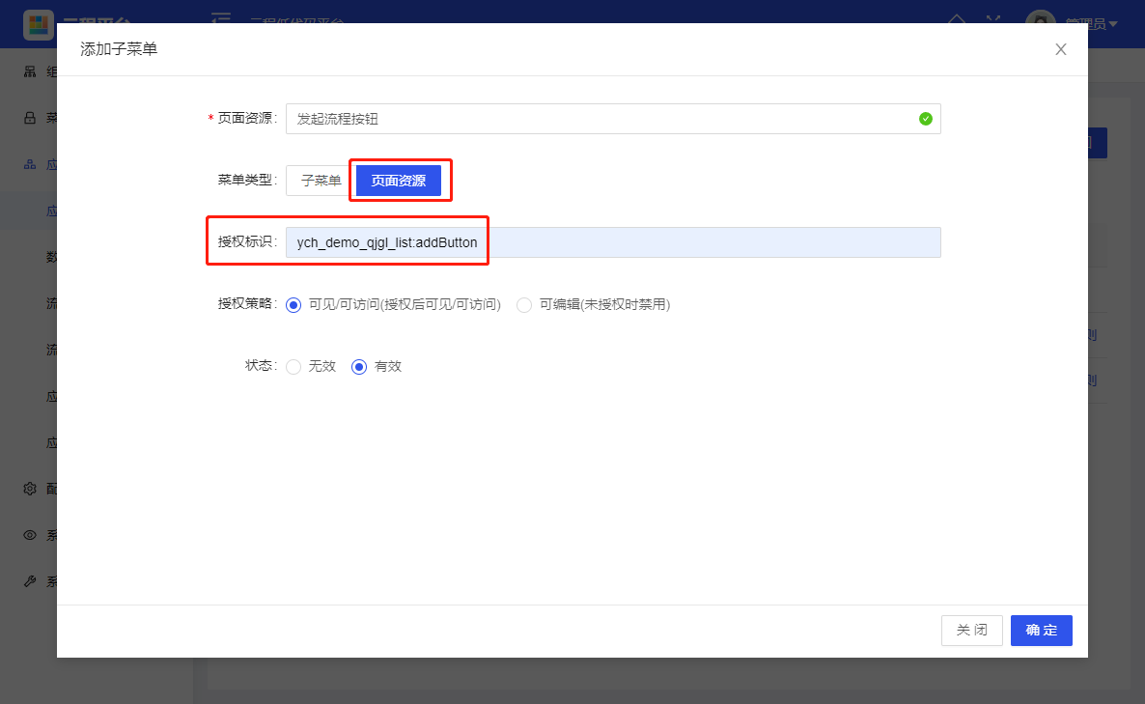

#### 效果展示

在角色授权页面，确认新增的按钮未被授权。

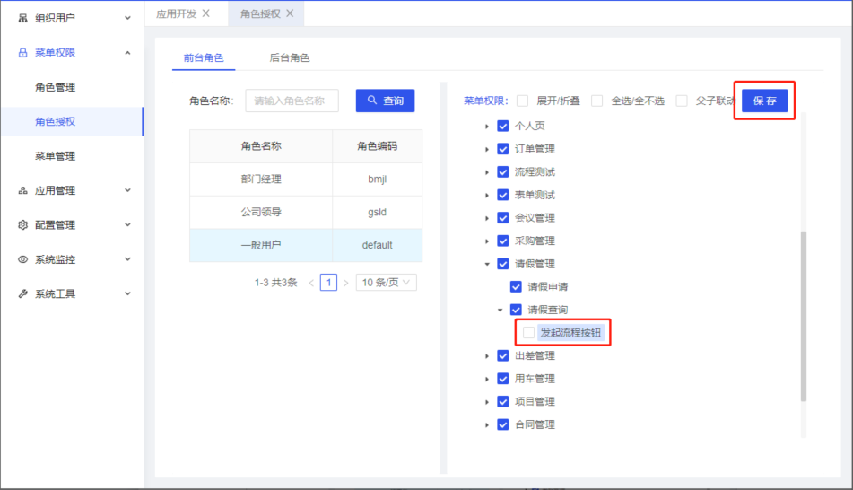

切换到前台，发起流程按钮被隐藏了。

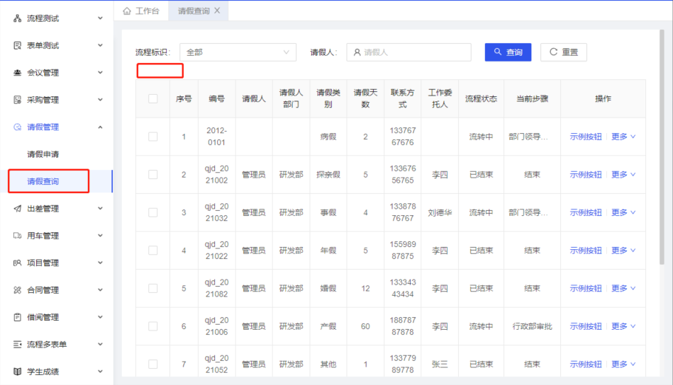

在角色授权页面，把发起流程的按钮打勾授权。

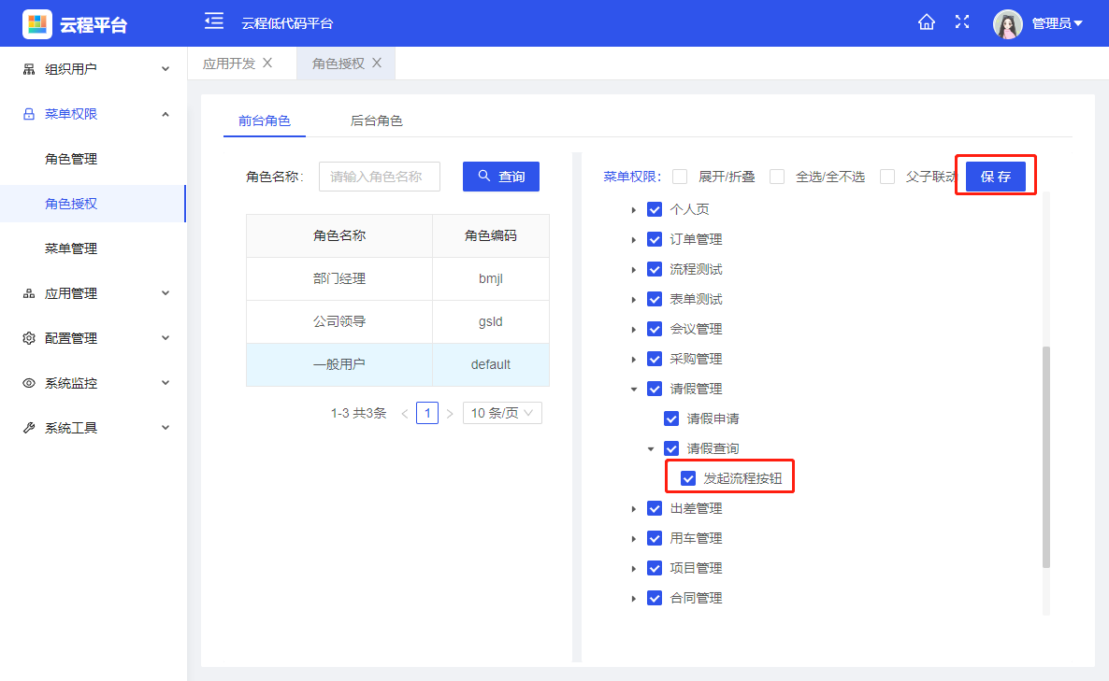

切换到前台，发起流程按钮显示了。

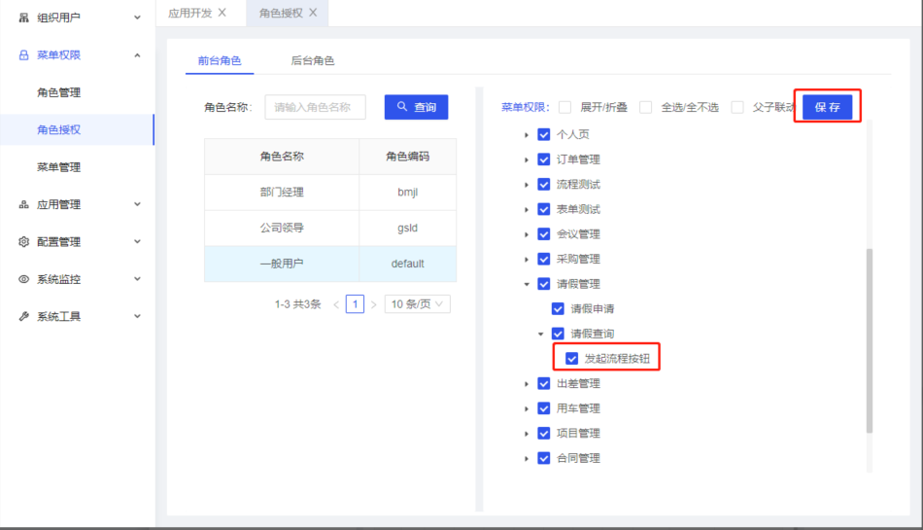

# 流程引擎使用

## 流程设计

### 流程设计器使用

流程是企业业务管理必不可少的，企业的部门之间和成员之间的协作都需要通过流程实现。低代码BPM是一款专业的BPM软件，即可独立部署，支撑企业级端到端流程落地，也可嵌入到您的OA、ERP等系统中，作为流程引擎组件使用。

低代码BPM的流程设计到实现只需4步：表单设计——>流程设计——>流程发布——>流程使用。

表单是流程数据流转的载体，因此**在流程设计前，需要先设计好表单**，在流程设计中即可使用已有的表单。以下介绍如何基于低代码BPM快速设计并发布一个流程。

#### 新建流程

进入【应用管理】——>【应用开发】，进入某一应用——>流程模型，点击【新增】。

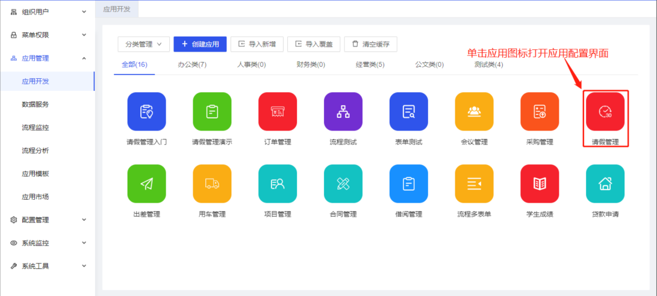

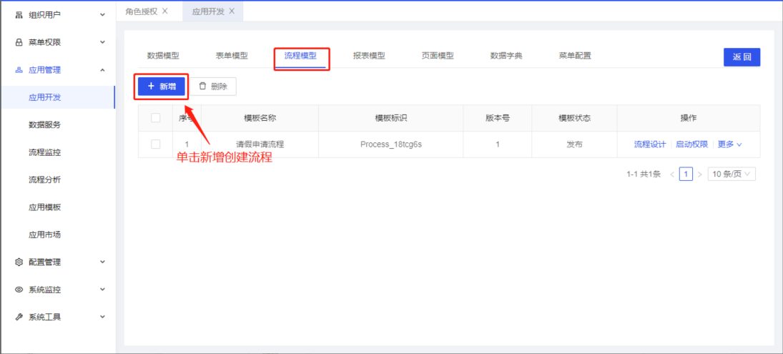

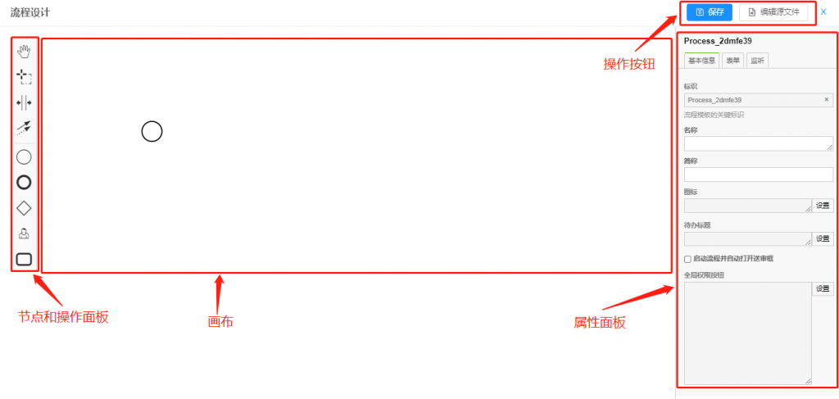

流程设计器面板

#### 配置流程节点与连线

流程节点是流程过程的步骤环节，例如员工请假审批，包括三个节点：请假申请、部门领导审核、分管领导审批。 添加需要的流程节点，调整排列布局并命名。

绘制流程节点：

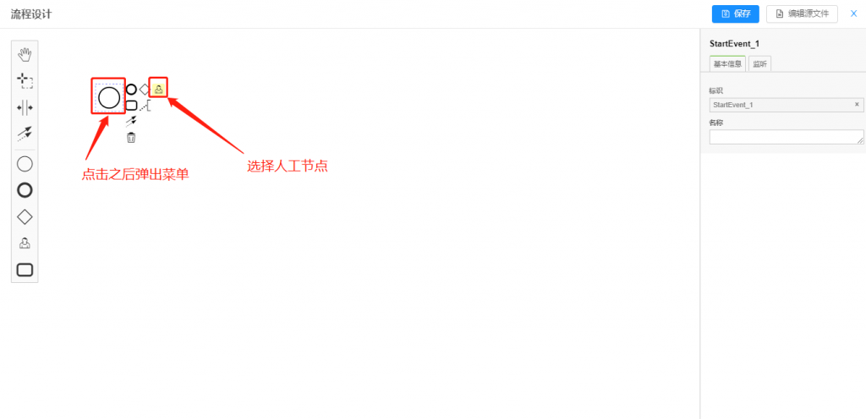

输入节点名称：

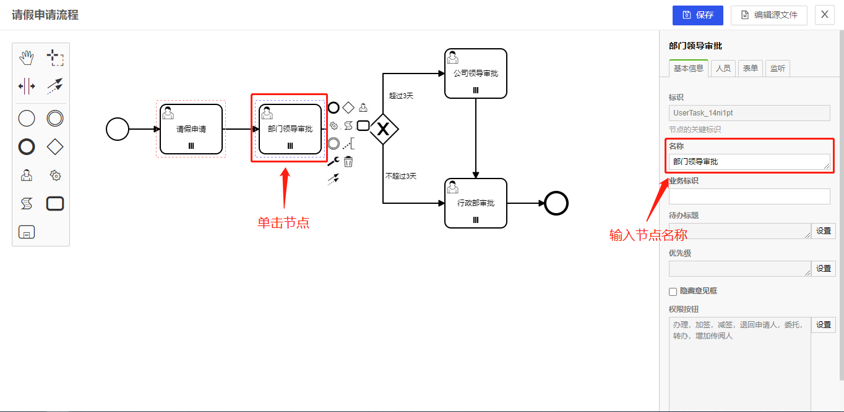

#### 设置处理人与办理规则

人工任务节点——>节点属性面板——>人员——>候选人设置

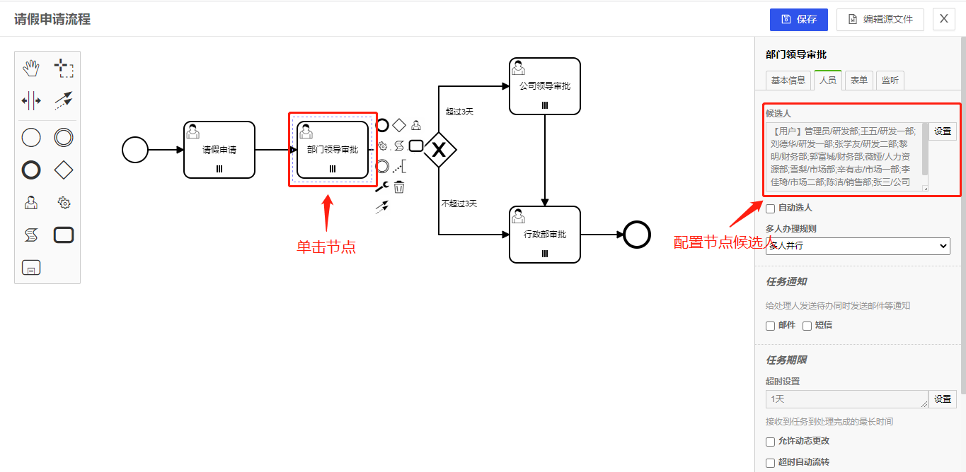

点击设置，打开流程选人界面

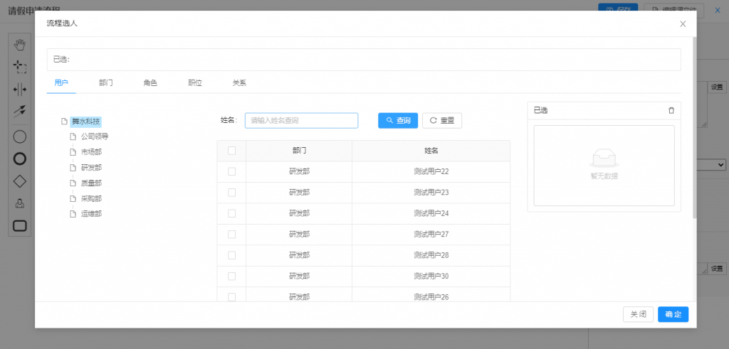

选人包括用户、部门、角色、职位、关系几个维度。

人工任务节点——>节点属性面板——>人员——>多人办理规则

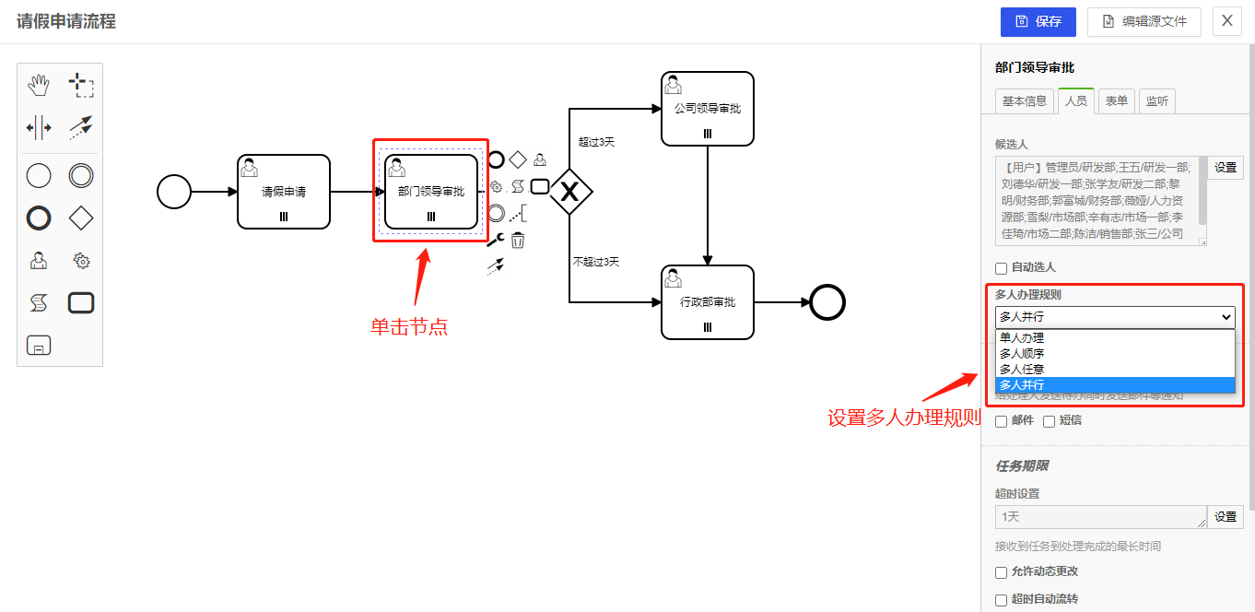

多人办理规则包括：单人办理、多人顺序、多人任意、多人并行

#### 设置流程审批按钮

节点权限按钮是处理人在处理当前节点待办时可操作的功能按钮，操作按钮后决定当前节点流转的去向。

人工任务节点——>节点属性面板——>基本信息——>权限按钮

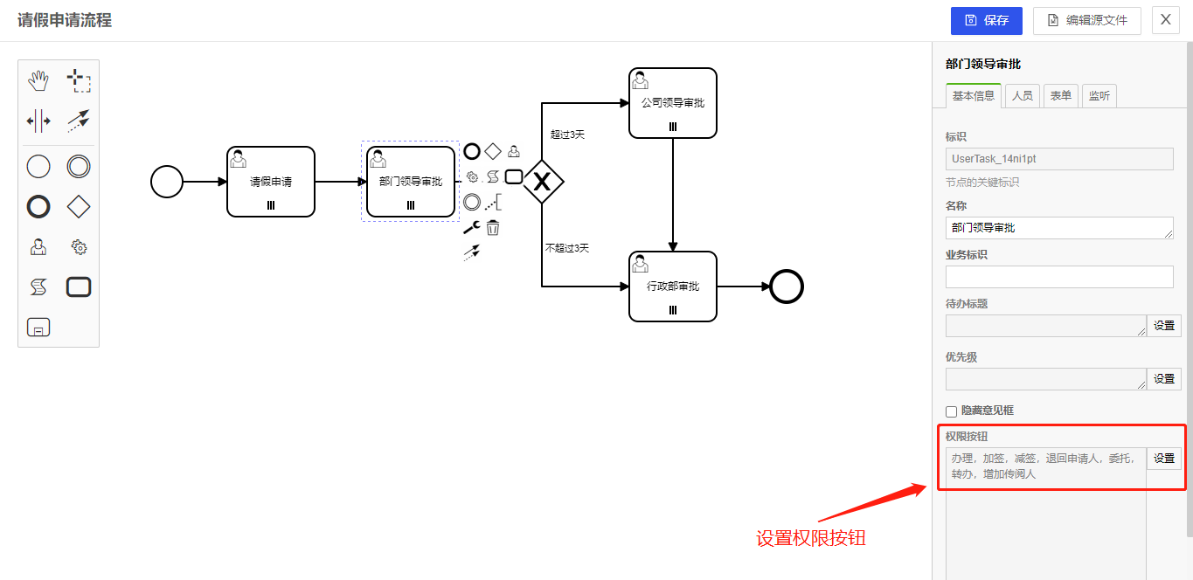

单击“设置”按钮弹出权限按钮配置界面:

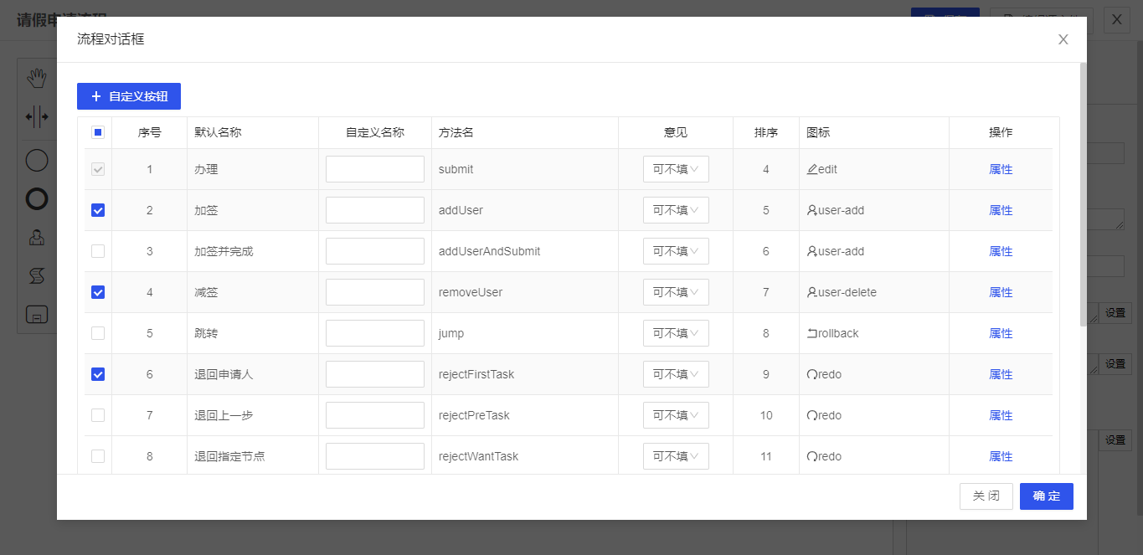

#### 配置表单与字段权限

全局启动表单和流转表单配置：

单击空白处——>流程属性面板——>表单——>启动表单/流转表单

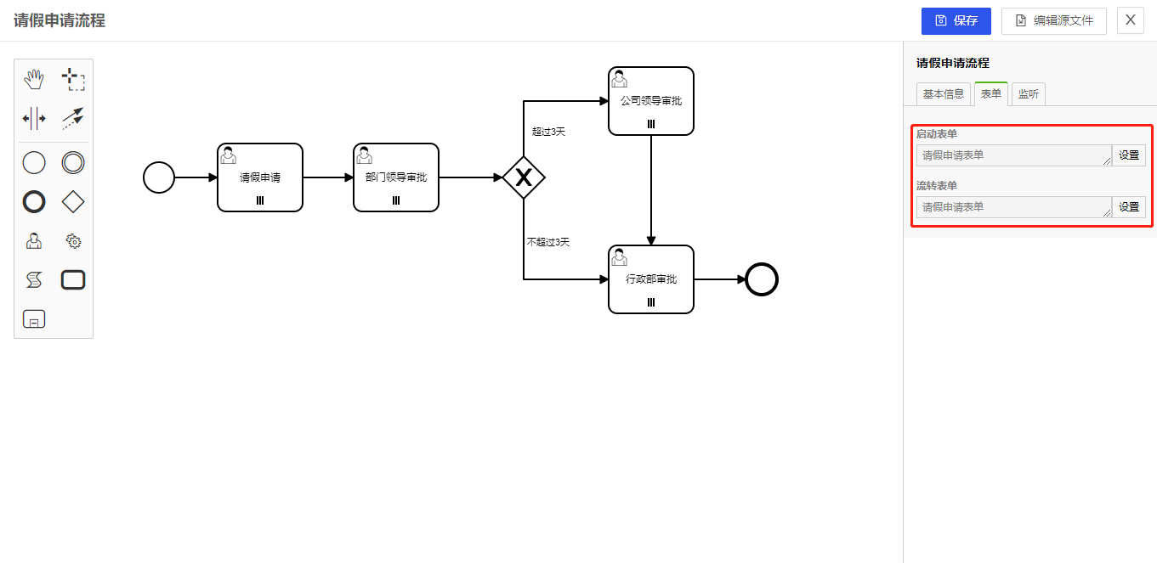

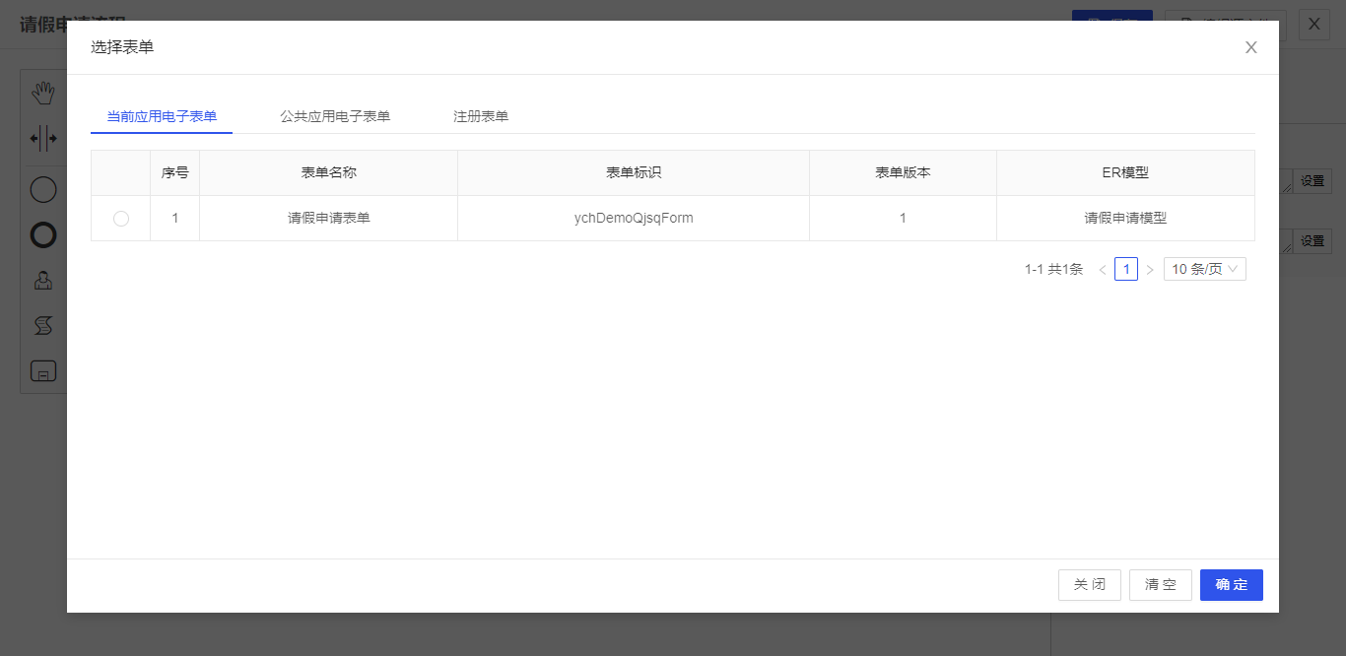

节点流转表单配置：

人工任务节点——>节点属性面板——>表单——>流转表单

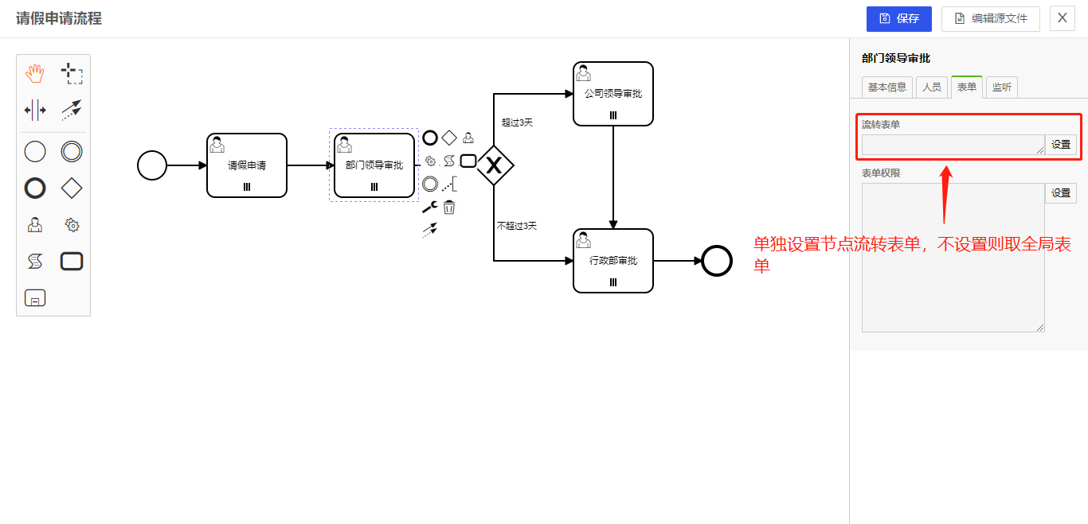

用户在处理流程待办时，不同节点的表单字段读写权限不一样，例如申请阶段中的相关请假信息字段是可写，审批阶段中则是只读。 可单独设置每个节点的表单字段可读/可写权限，分权协作，数据安全保障。

人工任务节点——>节点属性面板——>表单——>表单权限

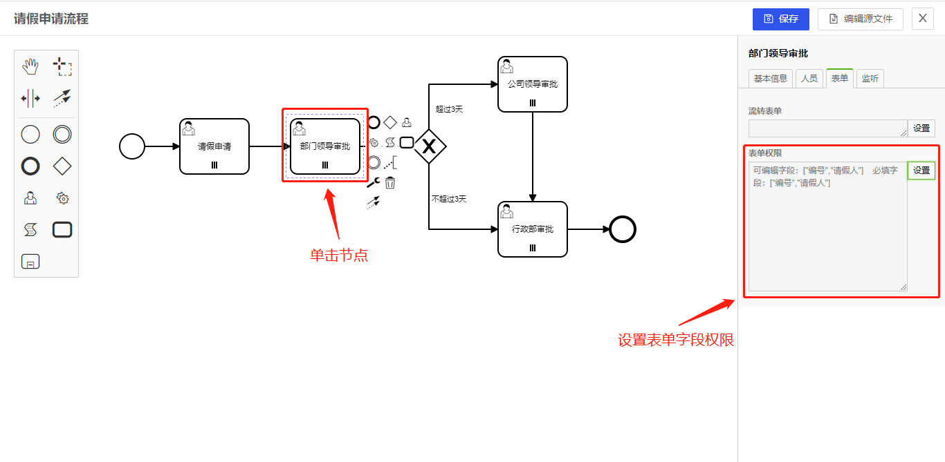

#### 设置流程基本信息

单击空白处——>流程属性面板——>基本属性

基本信息页签中设置流程名称、简称、流程图标、待办标题、全局权限按钮等。

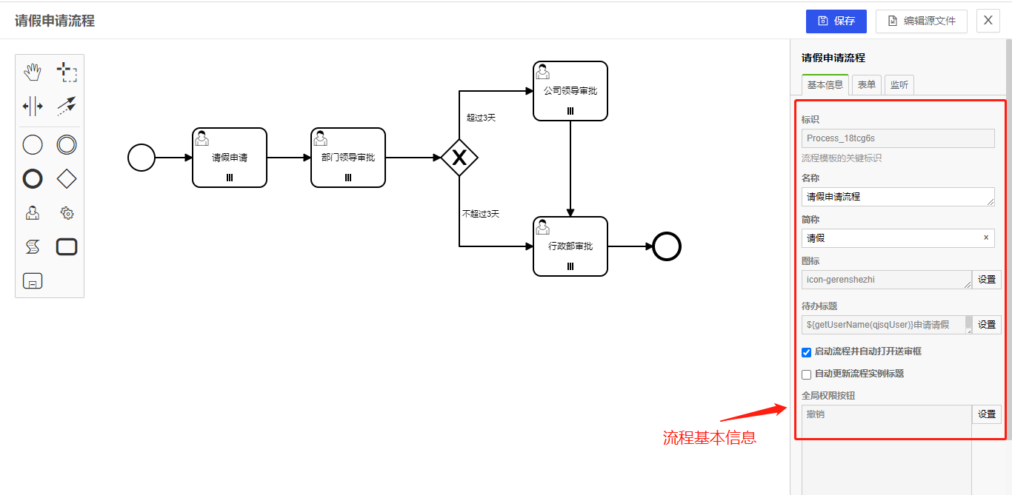

#### 发布流程

流程设计完成后需要设置流程启动权限才能正常使用，对于已发布的流程，修改流程设计内容保存后即可更新流程。 发布前可配置流程的可见范围，即谁可以发起该流程。

进入【应用管理】——>【应用开发】，进入某一应用——>流程模型，点击【启动权限】。

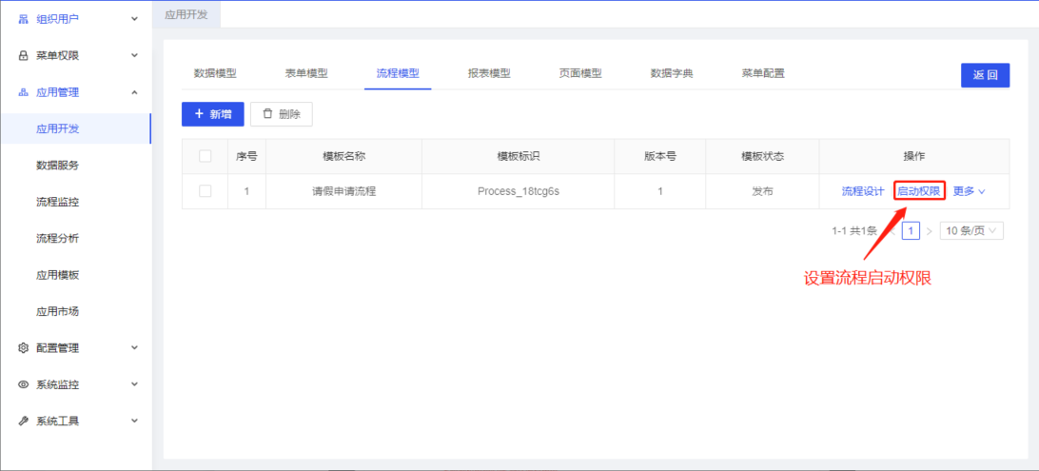

单击启动权限按钮，打开启动权限配置界面：

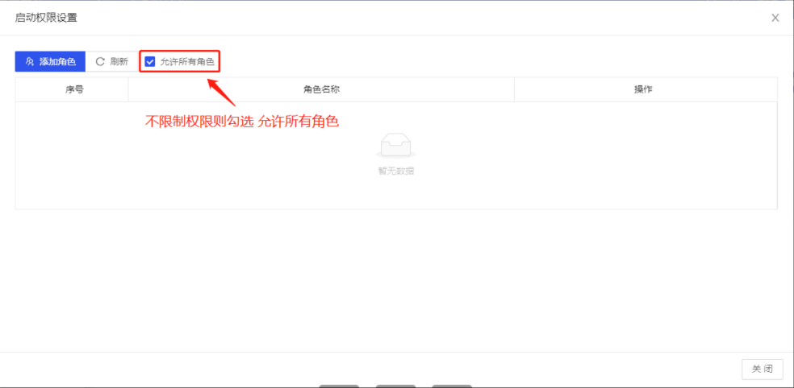

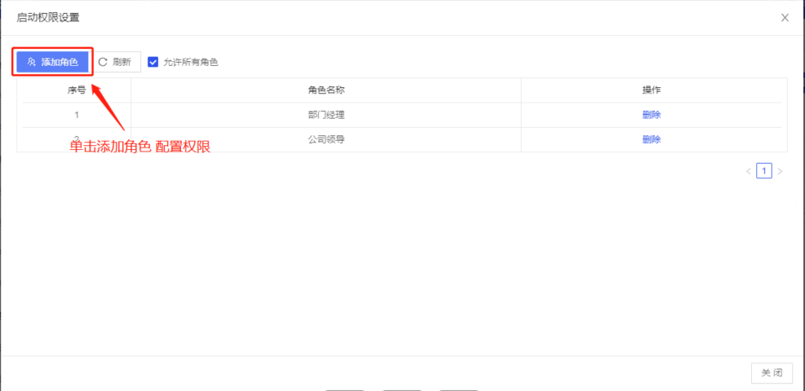

发布流程：

进入【应用管理】——>【应用开发】，进入某一应用——>流程模型，在操作列点【更多】，弹出的下拉菜单中点【发布模板】

#### 使用流程

流程发布后，需到应用前台使用流程，包括发起流程、处理待办、查看已办、查阅抄送我的等流程功能。

PC端门户——>流程中心/ 发起流程中只展示登录用户可以发起的流程

在首页上可以快速处理流程待办以及发起常用流程，常用流程可在流程中心中设置。

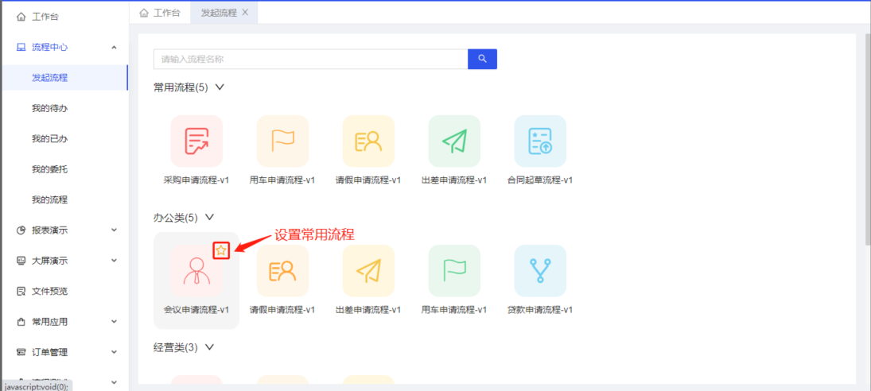

也可再移动端平台（H5、小程序、APP）——>应用——>工作流

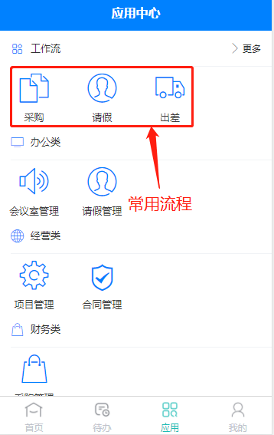

### 流程如何绑定表单

流程模板需要配置一个启动表单和一个流转表单。

启动表单：配置该流程发起时的第一个表单页面，一般用于申请填写或拟稿，大部分情况下启动表单与流转表单是同一个表单。

流转表单：即流程审批过程中各个步骤审批人看到的表单，低代码平台支持不同的节点挂接不同的审批表单，默认情况下全局流转表单即各个节点审批表单，在全局配置一次即可，无需在每个流程节点重复配置。

#### 配置全局表单

流程图设计完成后，需要配置流程跟表单关系，才能实现流程驱动表单流转。点击流程图画布空白区域，激活流程全局配置选项卡，然后进行流程启动表单和流转表单配置。

**提示：**以前没有用过流程的同学对流程设计器操作不熟悉，容易找不到配置区域，需要注意画布区域和右面属性配置区域的联动关系，当点击画布区域的空白处、流程图节点、流程连线时，右侧属性配置区域在进行联动，显示不同的配置项。配置流程全局表单需要先点击画布空白区域，激活全局配置选项卡。

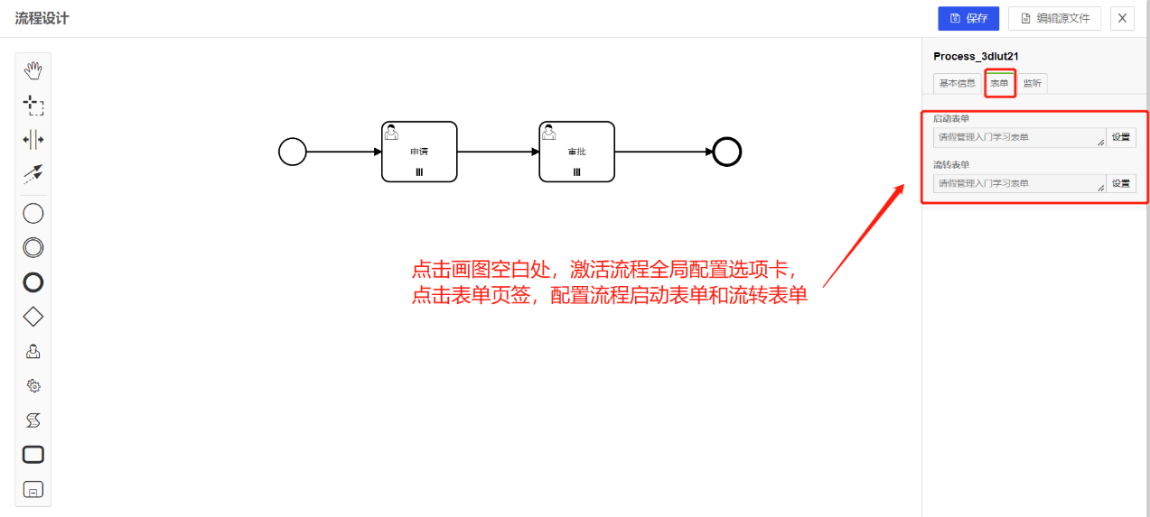

配置流程表单时打开表单选择页面，选择前面步骤开发好的表单即可。

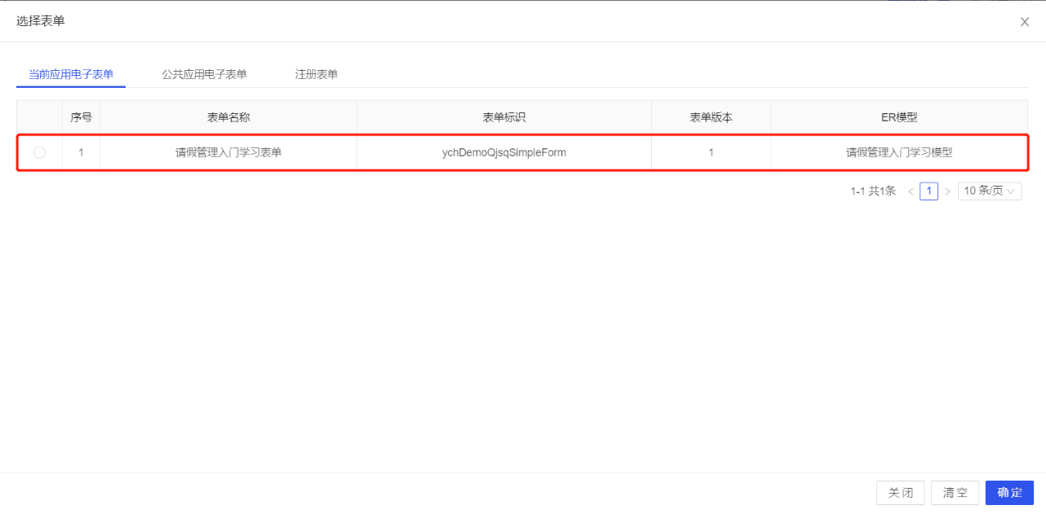

#### 配置节点表单

有些流程需求比较复杂，可能存在不同流程节点审批表单不一样，那么可以在流程节点上单独配置流转表单，此时流程流转到该节点时，优先读取该节点的表单配置，优先级大于全局表单，但需注意该表单的数据跟主表单有一定的关联，否则无法读取表单数据。

例如我们要设计一个面试流程，每个节点所使用的表单不同，我们首先设计每个节点所需要的表单。

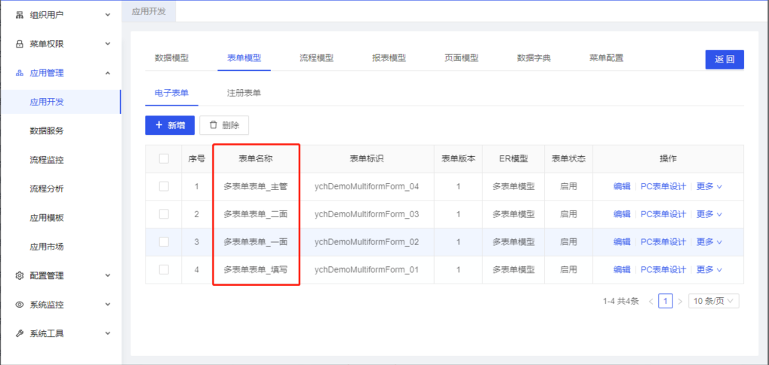

每个节点的表单对应的ER模型，理论上应该是一样的，因为流程驱动表单流转的过程中，表单数据的ID是不变的，如果不同节点的表单对应的ER模型不同，则根据表单数据ID可能加载不到数据。

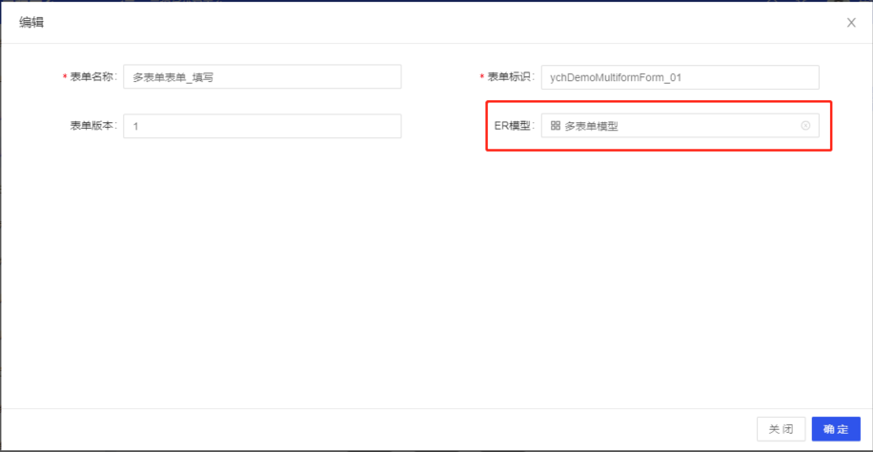

在流程设计器中，分别选中流程节点，在右侧属性栏的表单页签下，配置节点对应的流转表单。

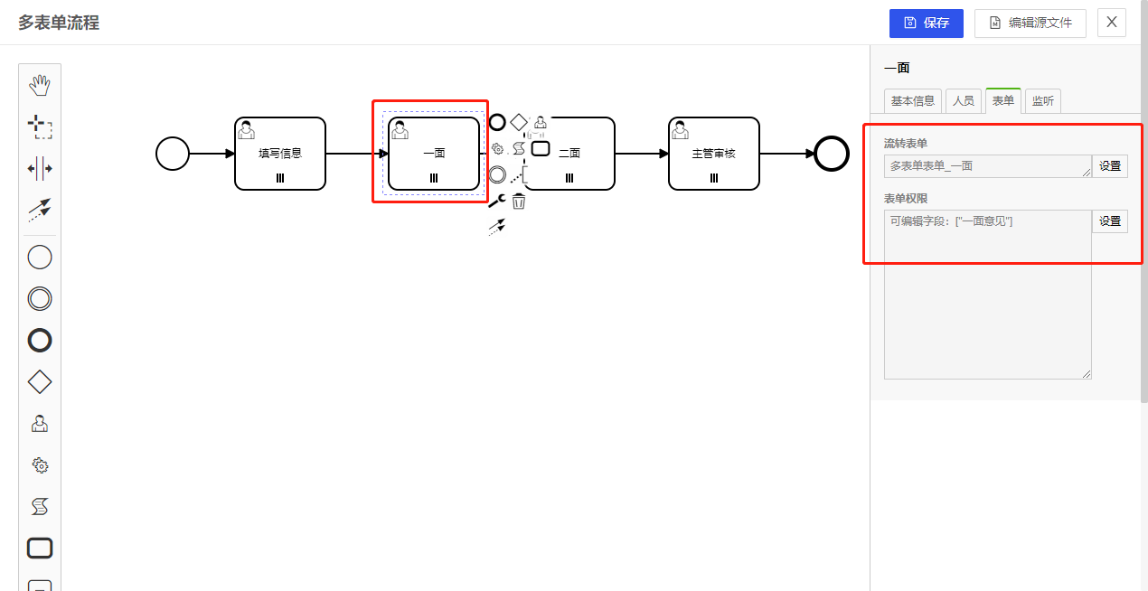

### 流程属性配置

#### 自定义待办标题

如果配置了自定义标题，在待办/已办列表上显示相应的标题，方便处理人快速了解某条流程的情况。例如“{流程变量A}，请假申请”，如果流程变量A的值为“感冒发烧”，那么流程待办标题为：感冒发烧，请假申请。

**如果没有配置，则默认以流程节点名称作为待办标题。自定义配置标题只支持英文半角字符。**

**配置待办标题**

可以配置“流程全局待办标题”和“流程节点待办标题”，如果两个位置均配置了待办标题，流程节点待办标题优先级高于流程全局待办标题。以下说明“流程全局待办标题”的配置方式，“流程节点待办标题”配置方式同理。

单击流程画布空白处 ——>流程属性面板——>基本信息——>待办标题

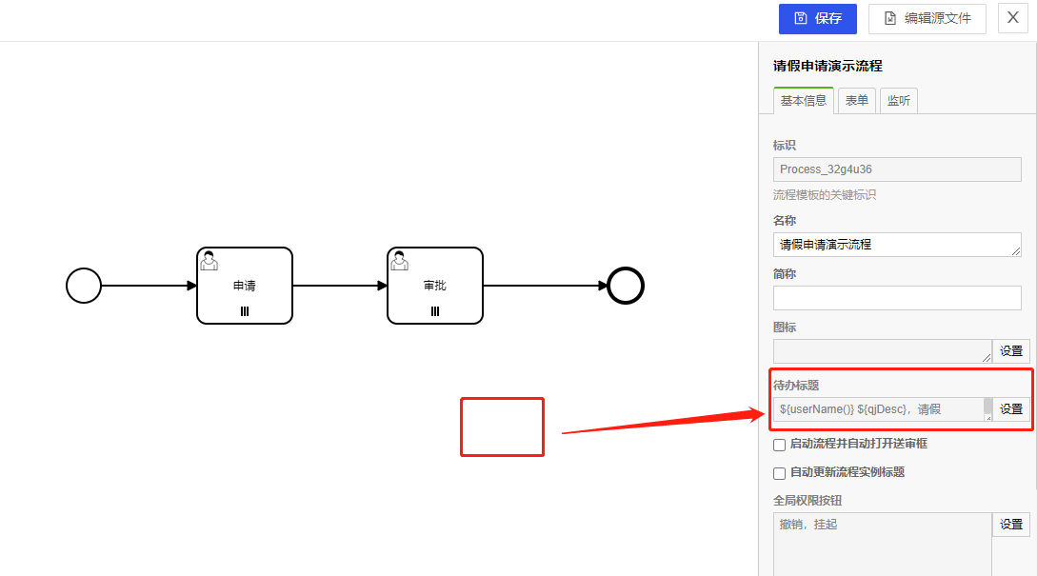

点击设置按钮，打开待办标题配置框：

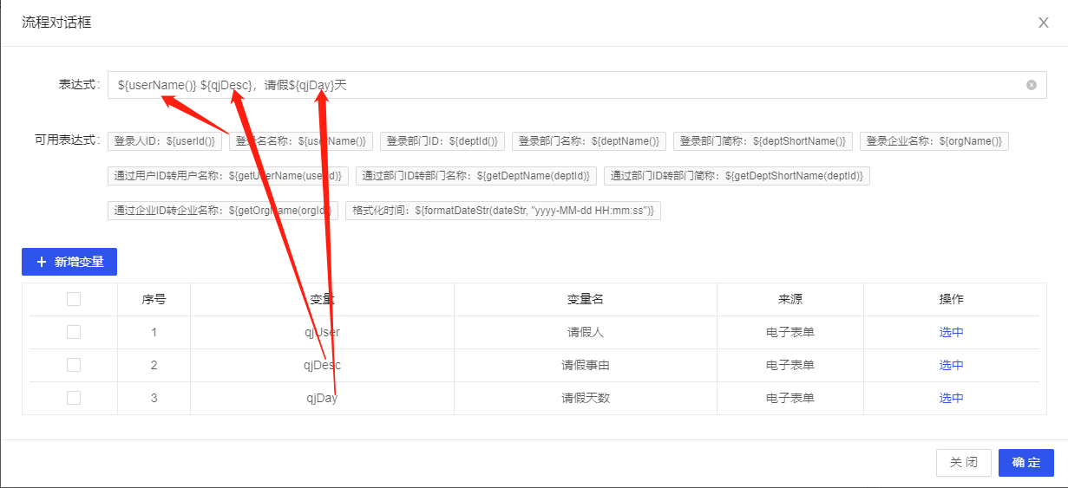

举例，标题名称设置为：${userName()} ${qjDesc}，请假${qjDay}天

其中，${ var }格式表示流程变量，是动态值:

${userName()}表示系统登录用户名

${qjDesc} 表示请假事由，数据来着于表单

${qjDay} 表示请假天数，数据来着于表单

注意：qjDesc 和 qjDay 这两个字段是如何被作为流程变量识别出来的呢？需要在设计表单时，在对应字段上选中“流程变量”复选框

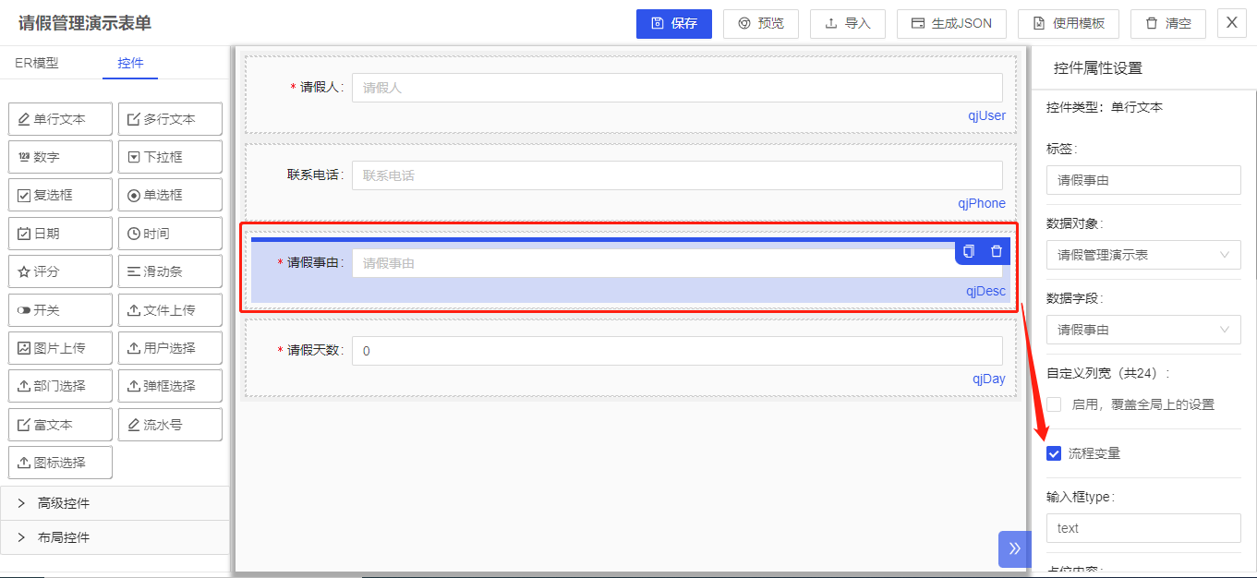

**测试验证效果**

进入系统前台页面，填写流程表单，启动流程

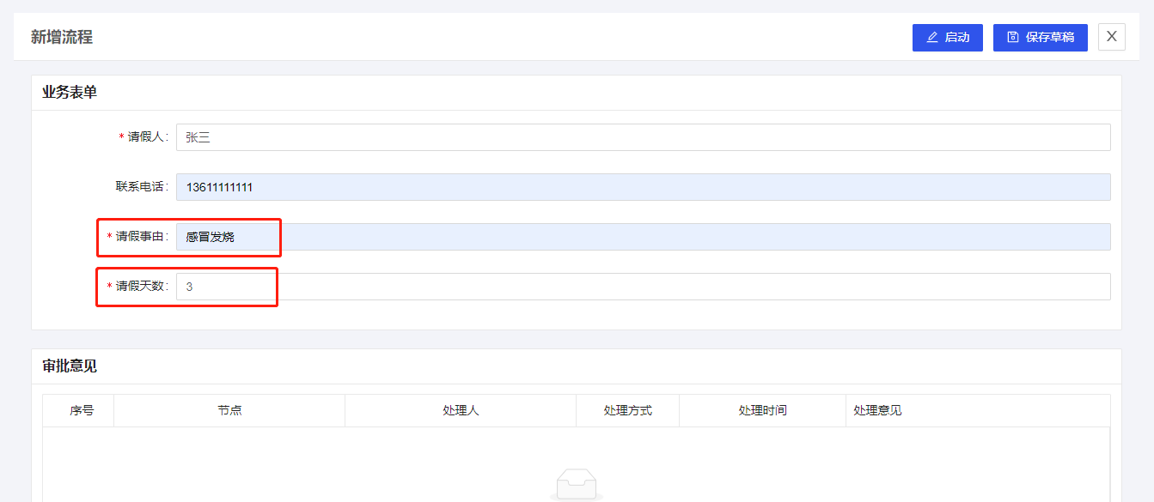

进入待办事项页面，可以看到待办标题是动态生成的了，跟系统登录用户、表单填写数据有关系了。

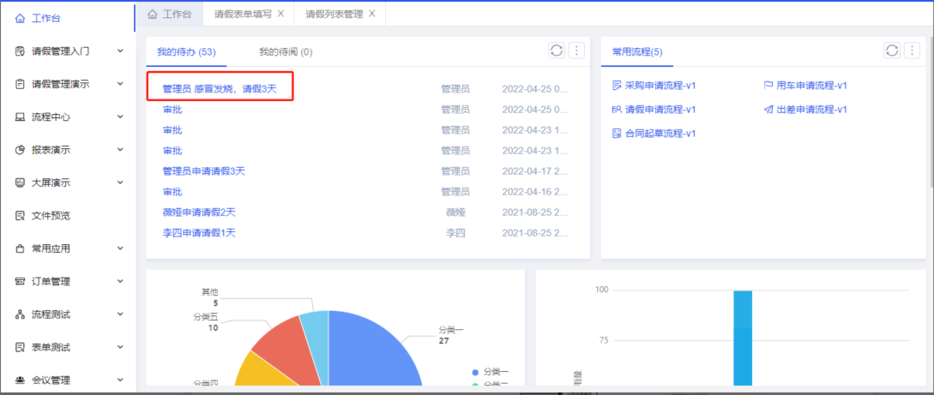

#### 配置全局权限按钮

单击空白处 ——>流程属性面板——>基本信息——>全局权限按钮

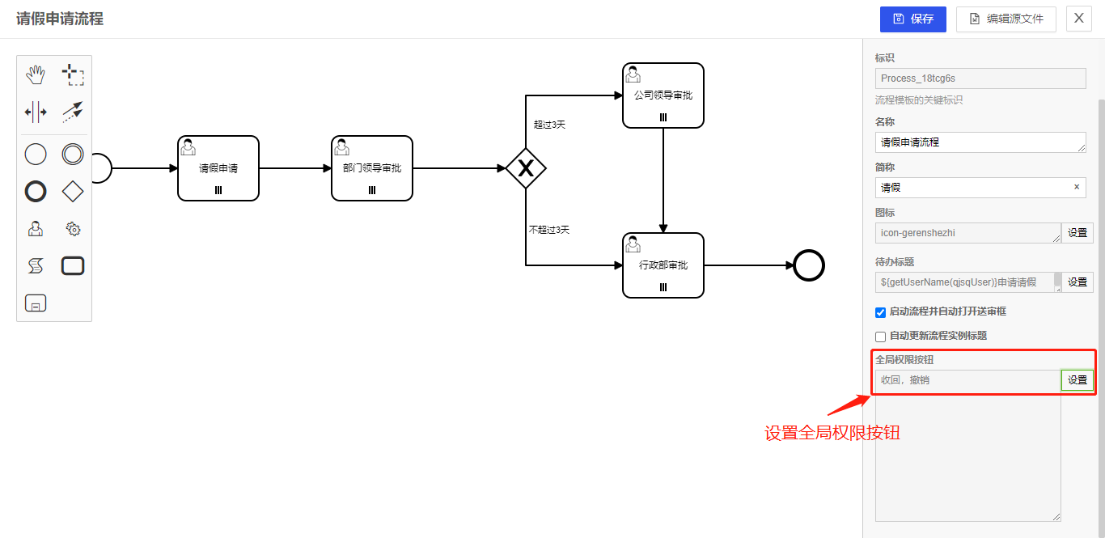

单击设置按钮打开按钮配置界面：

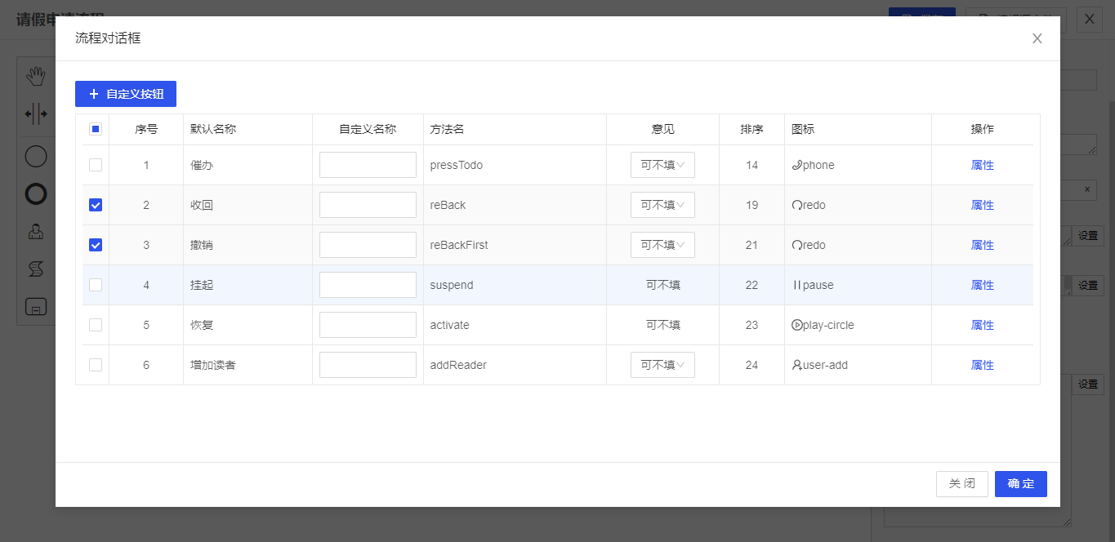

**收回：**即“反悔”操作，指上一节点的处理人完成流程办理后，在下一节点处理人未处理时，可撤回流程重新办理。如果流程属性中勾选了【收回】，在发起人的【我的已办】中打开流程数据时，会出现【收回】按钮，点击【收回】按钮，把待办撤回到【我的待办】中，重新调整后再次提交。

**催办：**对于紧急任务，可以通过催办，提醒下一个环节执行人尽快办理。催办方式包含邮件和短信。如果流程属性中勾选了【催办】，在发起人的【我的已办】中打开流程数据时，会出现【催办】按钮，点击【催办】按钮，会给办理人发邮件或短信提醒。

催办有邮件和短信两种方式，如下图所示：

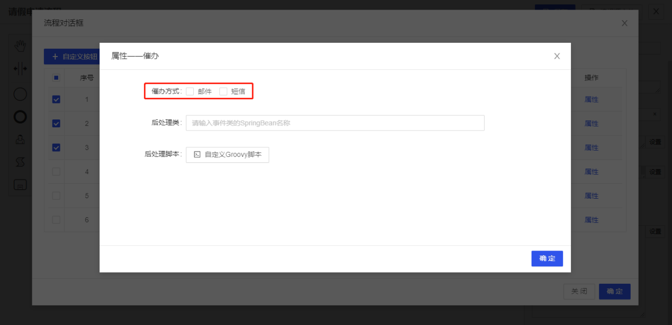

**撤销：**撤销流程办理，退回到第一个节点。如果流程属性中勾选了【撤销】，在发起人的【我的已办】中打开流程数据时，会出现【撤销】按钮，点击【撤销】按钮，会把流程退回到第一个节点。

**挂起：**暂停流程执行，挂起后任务将无法办理。如果流程属性中勾选了【挂起】，在发起人的【我的已办】和【我的已办】中打开流程数据时，会出现【挂起】按钮，点击【挂起】按钮，将暂停流程执行。

**恢复：**恢复流程执行，恢复后任务可以继续办理。如果流程属性中勾选了【恢复】，在发起人的【我的已办】和【我的流程】中打开流程数据时，会出现【恢复】按钮，点击【恢复】按钮，将恢复流程执行。

**增加读者：**给流程实例增加读者。如果流程属性中勾选了【增加读者】，在发起人的【我的已办】和【我的待办】中打开流程数据时，会出现【增加读者】按钮，点击【增加读者】按钮，选择执行人，将会给执行人增加一条读者记录。

### 流程按钮配置

#### 流程按钮介绍

流程按钮配置是指流程处理人在打开表单处理待办任务时可点击的操作按钮，包括：提交、退回、加签、委托、传阅、转办、收回、跳转等。其中默认提供暂存按钮，可暂时存储已经处理的部分数据，下次打开继续处理。在流程待办/已办列表中处理表单时，会展示相应的按钮操作。

流程配置按钮权限有“节点按钮权限”和“全局按钮权限”两个地方可以设置。

##### 节点按钮权限配置

“节点按钮权限”表示流程流转到该节点时才生效，离开该节点即失效。具体设置路径：选择一个流程>人工任务节点>基本信息>权限按钮

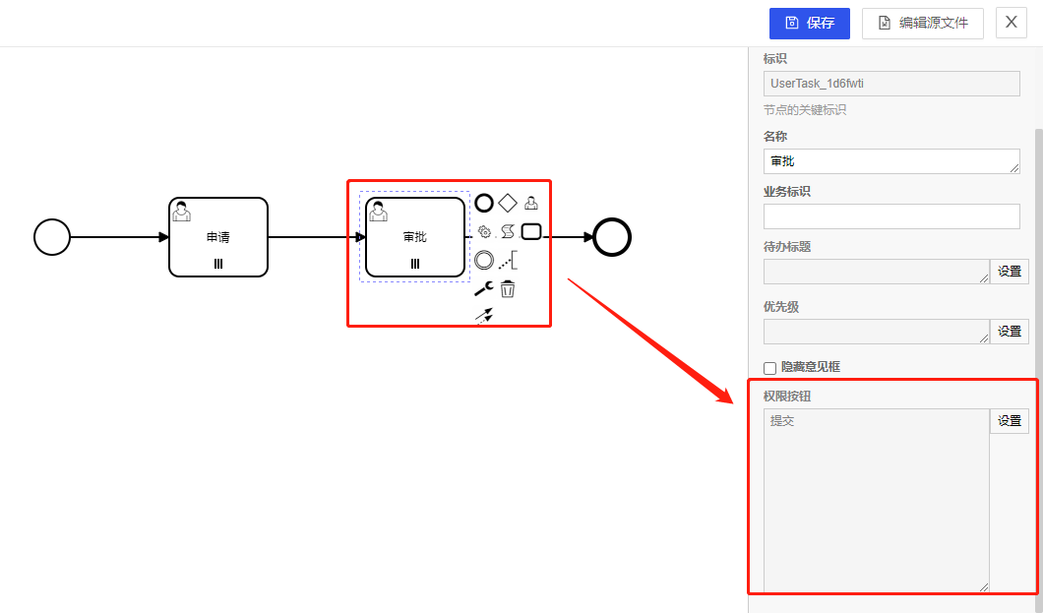

单击设置按钮打开配置界面,选择按钮，如下图所示：

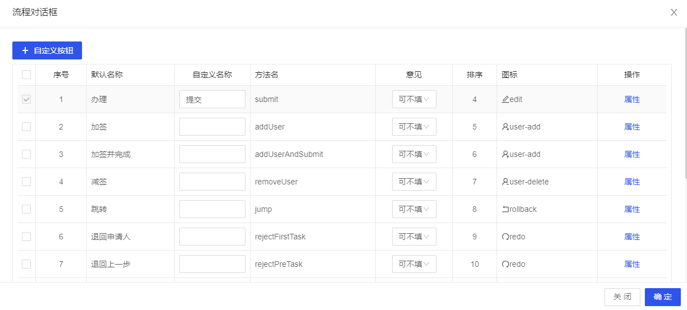

按钮配置选项包括：自定义名称、是否填写意见、按钮显示顺序、按钮图标等。按钮提供了默认名称，用户也可以根据项目需求自定义修改按钮名称，比如：“办理”可改成“提交”或“同意”等；同时可配置该按钮操作是否需要填写审批意见等规则。

其中“办理”按钮是系统默认选中的按钮，因为每个流程至少有一个向下提交的审批按钮，按钮名称可自定义修改。

流程节点按钮说明如下：

1. 办理：填写完表单信息后，需提交给下一节点处理
2. 加签：增加处理人
3. 减签：删除处理人
4. 跳转：流程流转到指定节点
5. 退回申请人：退回流程第一个节点
6. 退回上一步：退回流程第一个节点
7. 退回指定节点：退回到指定的节点
8. 委托：当把任务委派给其他人办理，委托出去的任务如果还没有办理，可以取消委托
9. 转办：当把任务转给其他人办理
10. 增加传阅人：针对当前节点增加传阅人
11. 指派处理人：提前指定后面节点的选人范围

##### 全局按钮权限配置

“全局按钮权限”表示该流程模板每个节点均有效，一般用于流程发起人干预流程操作使用，包括：流程催办、流程撤销、流程挂起、流程恢复等，没有特殊需求一般无需设置全局流程按钮。具体设置路径：选择一个流程>点击空白区域>基本信息>全局权限按钮

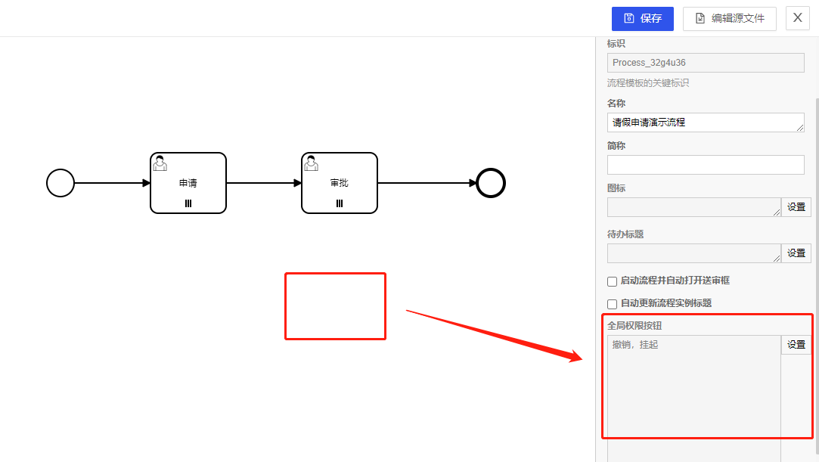

单击设置按钮打开配置界面，如下图所示：

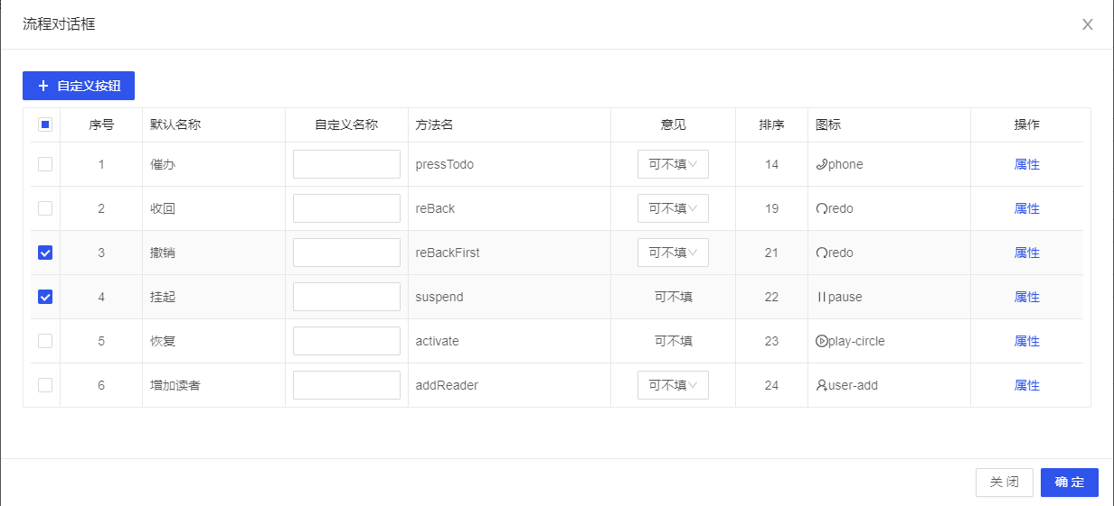

在前端审批页面上展示效果如下：

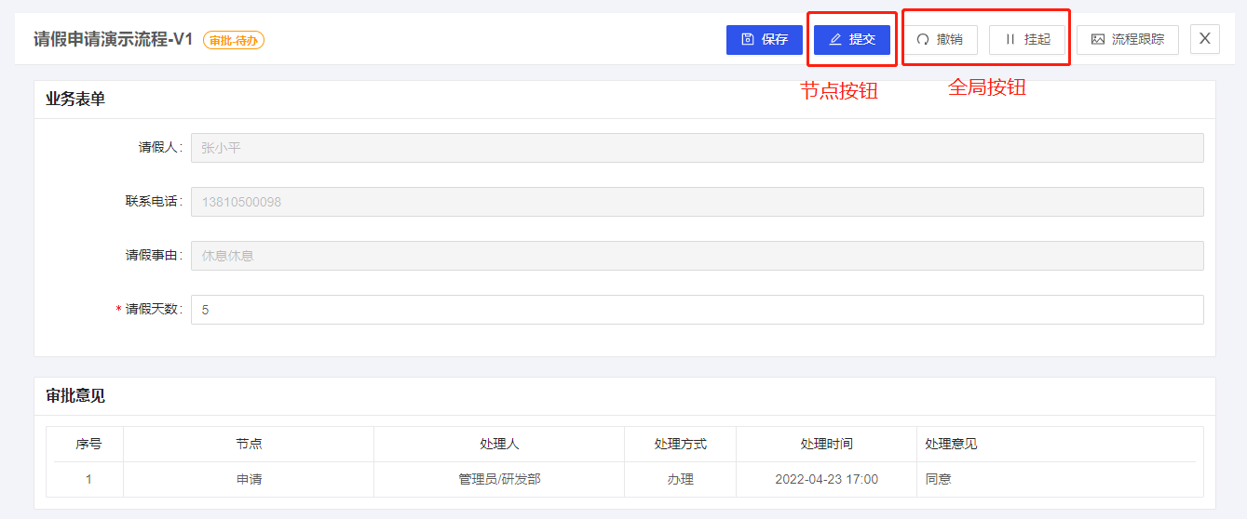

##### 如何配置流程退回

设置流程退回操作（流程驳回），低代码平台提供两种方式配置，一种是设置流程节点连线，一种是配置权限按钮。

流程节点连线退回方式比较简单，假设有A、B、C三个流程节点，正常流转是A—>B—>C，假设想让C节点退回到A节点，那么画一条C到A的连线即可。

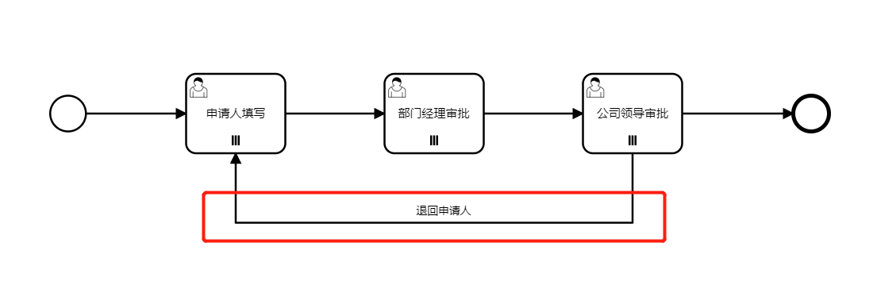

这种方式即有好处，也有弊端，项目上根据实际业务灵活选择。好处是可以在退回连线上设置条件，即满足条件才能退回，不满足条件不显示退回按钮，有些业务是有这种需求的。弊端是如果需要退回的节点很多，那么整个流程图的连线会很复杂，就像蜘蛛网一样，业务上是不希望看到这样的流程图的。

以下重点介绍低代码平台提供的配置权限按钮方式，如何快速设置流程退回操作，包括：退回申请人、退回上一步、退回指定节点三种退回驳回方式。

**1 、配置流程退回权限**

打开流程设计器，选中一个流程节点，在右侧属性区域——》基本信息——》权限按钮，点击设置。

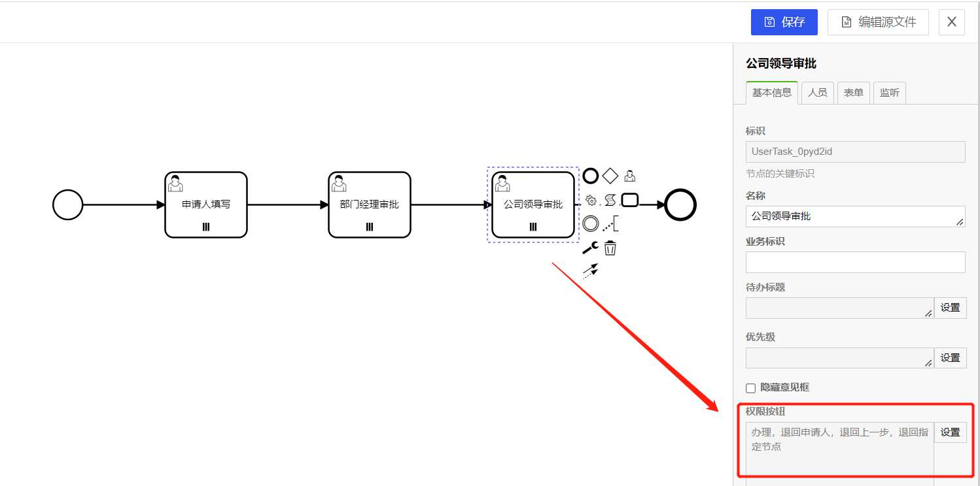

打开权限按钮配置窗口，选中要配置的权限，该示例表示在“公司领导审批”节点上，设置退回申请人、退回上一步、退回指定节点的权限。同理，可以在流程的其它节点上设置退回操作，此时流程图是清晰干净的，没有出现第一种配置蜘蛛网的情况。

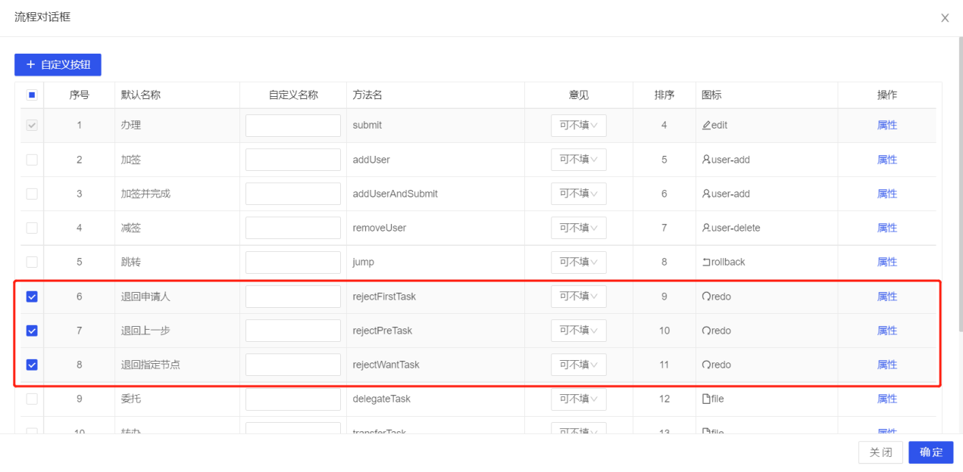

**2、测试验证退回效果**

在流程前台发起流程，提交到“公司领导审批”节点，可以看到出来正常“办理”按钮，还出现“退回申请人”、“退回上一步”、“退回指定节点”三个流程按钮，点击“退回申请人”操作，可直接退回到“申请人填写”节点。

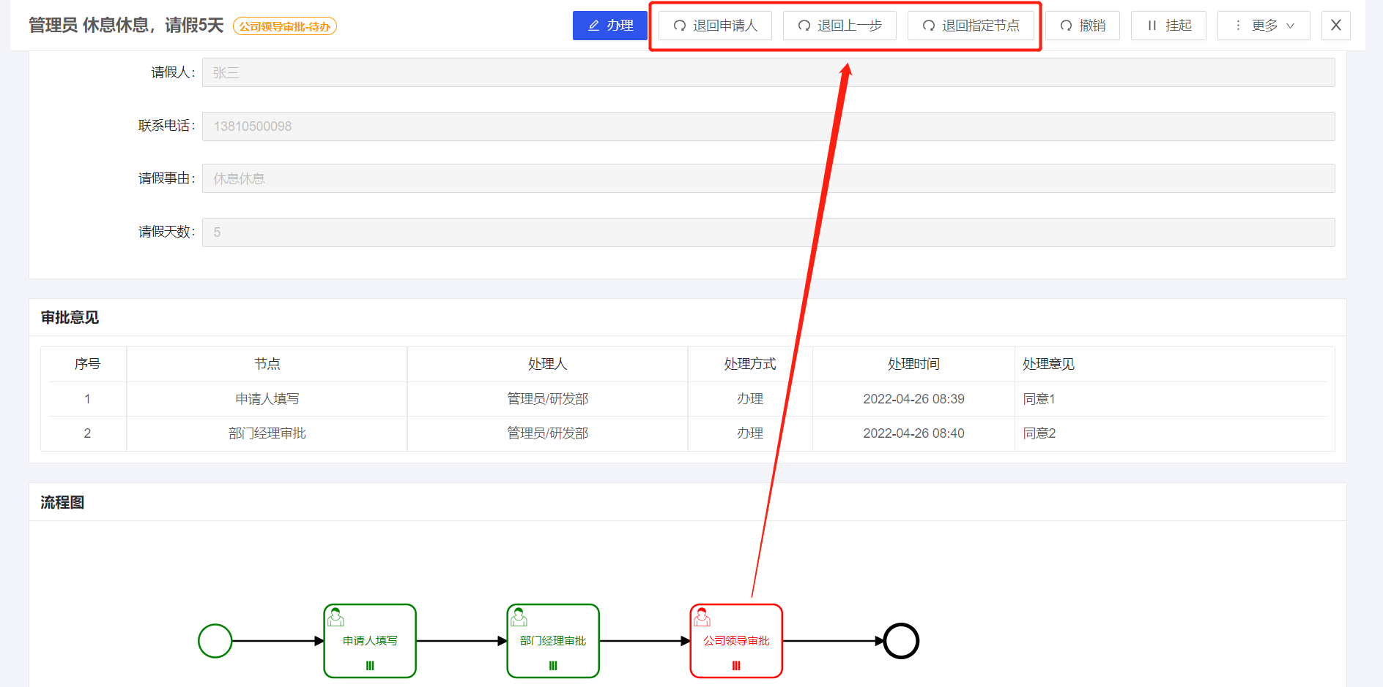

##### 如何配置流程跳转

在BPMN2.0规范中是没有流程节点任意跳转的，都是按照流程连线规则流转。在中国特色的流程中，经常有流程任意跳转的需求，一般用在部门助理、领导秘书等岗位的流程处理节点上，他们希望最大权限干预流程，提升工作效率。低代码平台提供了流程跳转权限配置，通过在流程节点上启用流程跳转权限即可。

**1、 配置流程跳转权限**

打开流程设计器，选中一个流程节点，在右侧属性区域——》基本信息——》权限按钮，点击设置。

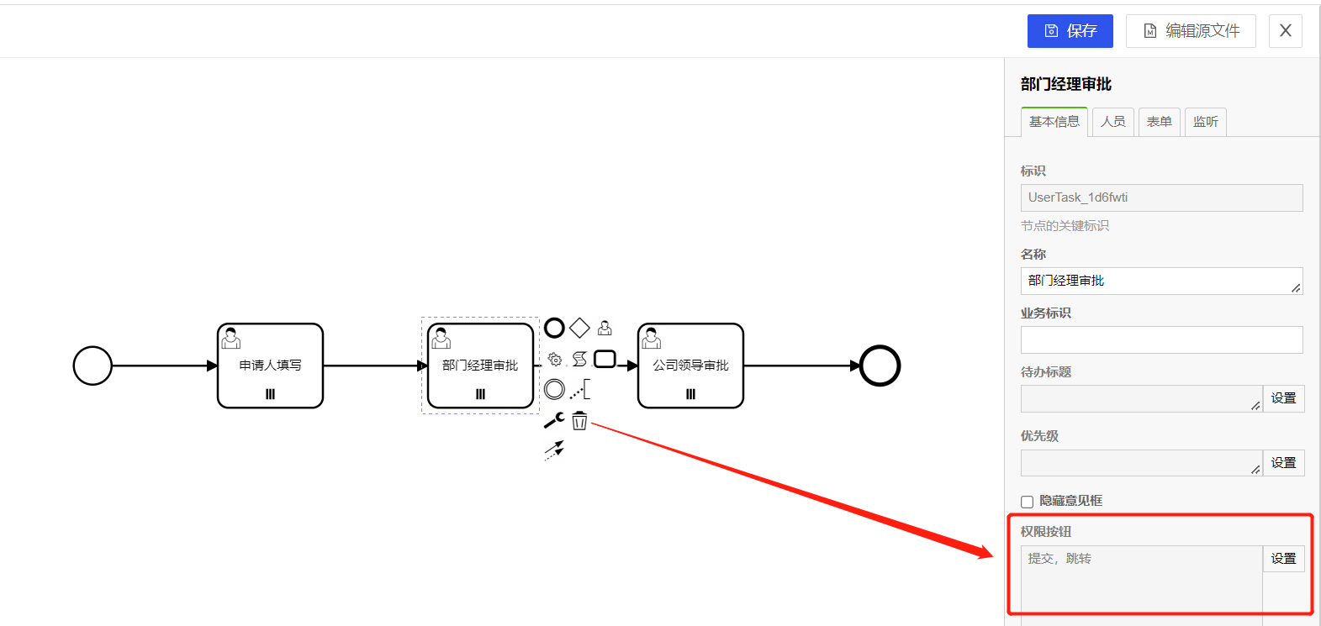

打开权限按钮配置窗口，选中“跳转”权限。

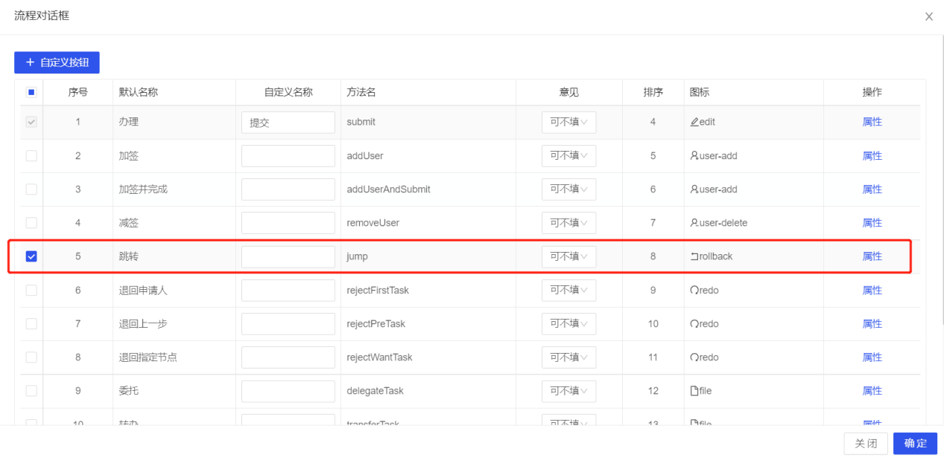

**2、 测试验证跳转效果**

在流程前台发起流程，提交到“部门经理审批”节点，可以看到出来正常“提交”按钮，还出现“跳转”按钮。

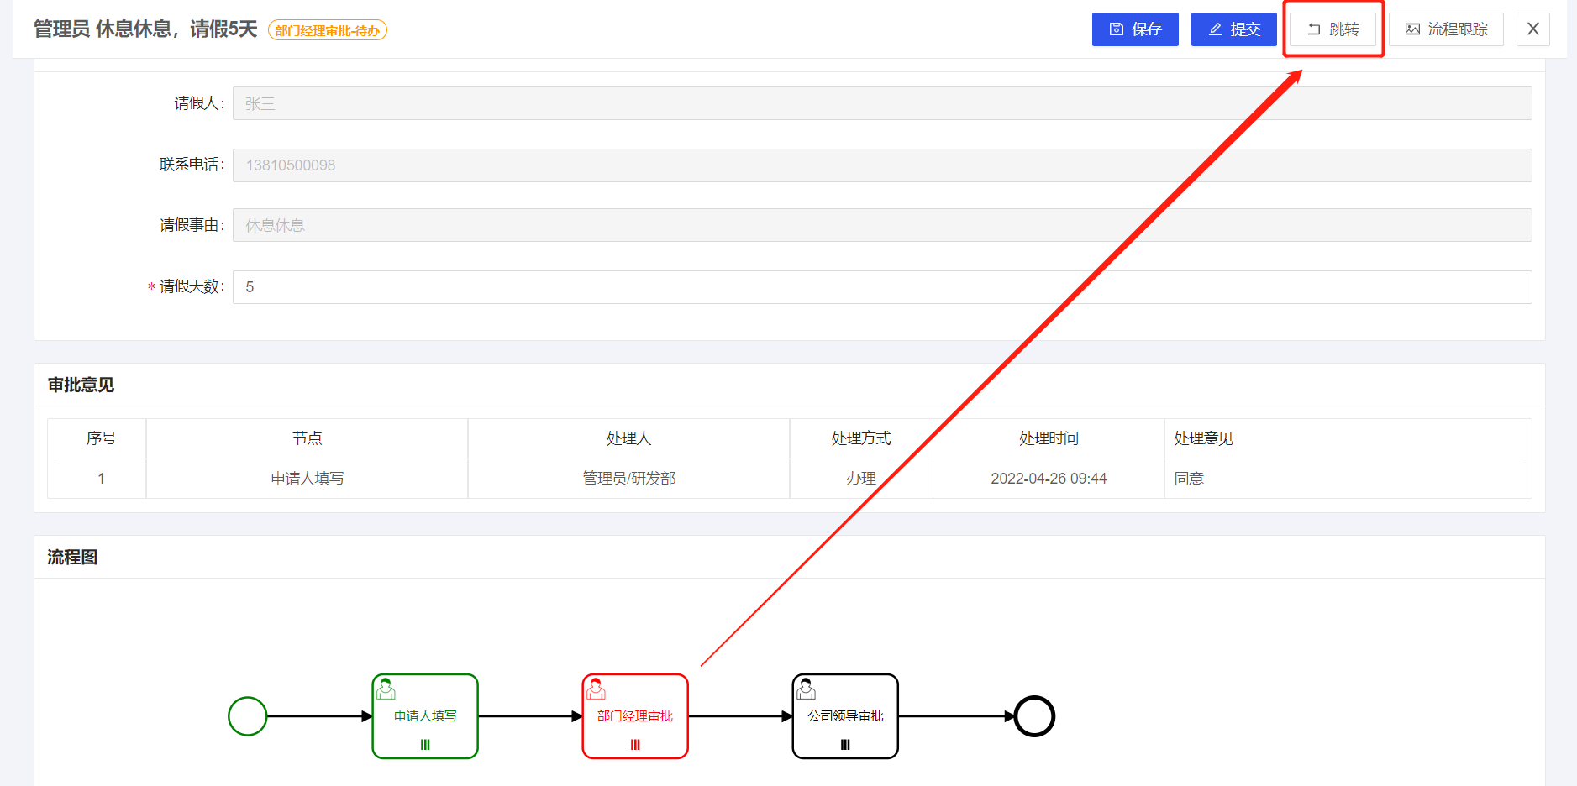

点击“跳转”操作，出现流程跳转目标节点选择页面，这里列出了该流程中所有的节点，可以选中一个节点进行跳转。

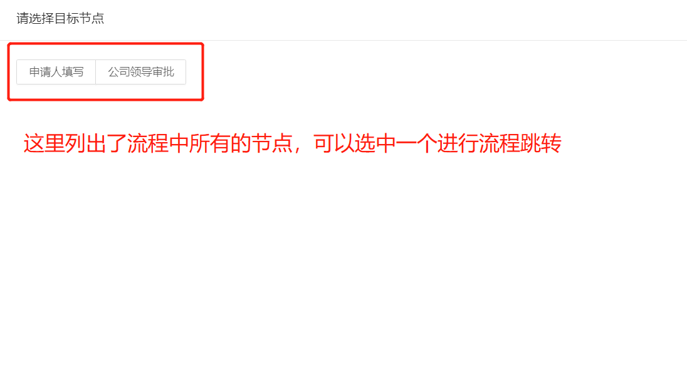

#### 按钮操作详解

##### 办理

用于“通过”审核表单数据，并根据流程规则触发后续节点。

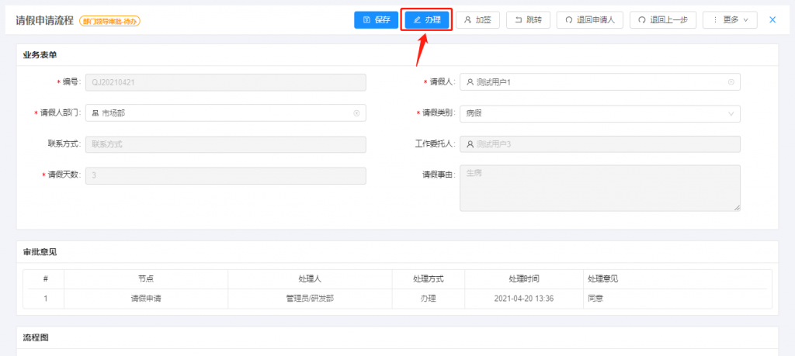

单击办理，如果不是最后一个节点，会弹出下一个节点的选人界面：

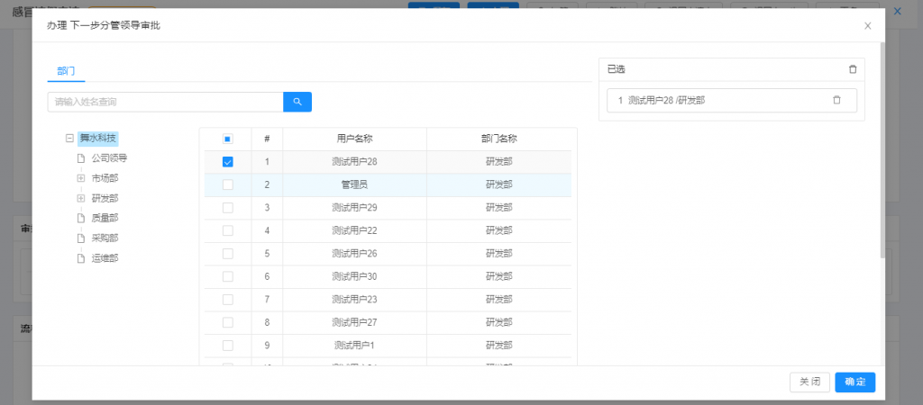

选择处理人，单击确定，提交该任务。

##### 加签

给当前节点增加处理人，即增加一条待办任务。

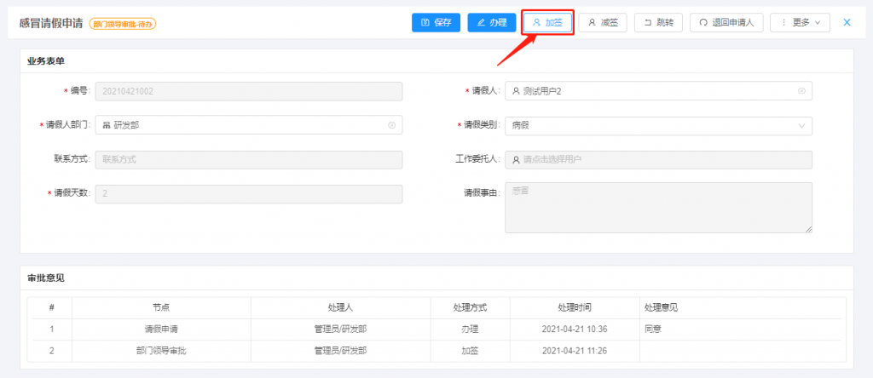

单击加签按钮弹出选人界面，选择要加签的用户单击确定。

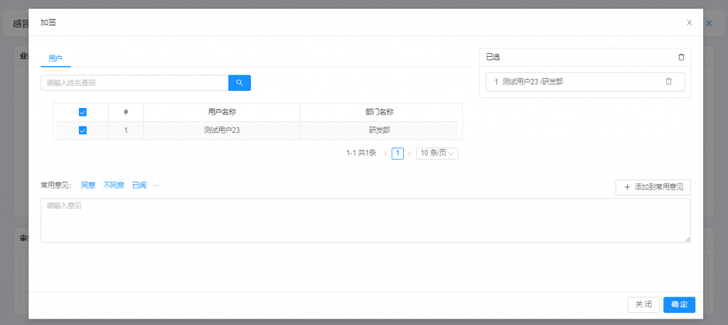

##### 减签

跟加签对应，删除除自己外其他处理人的任务，只有当前节点有多个待办时才会显示减签按钮。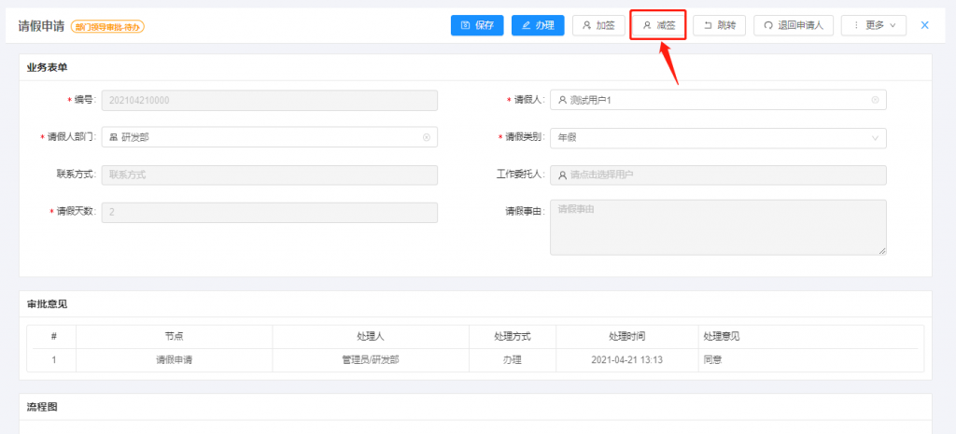

单击减签按钮，弹出选人界面，选择要减签的用户，单击确定。

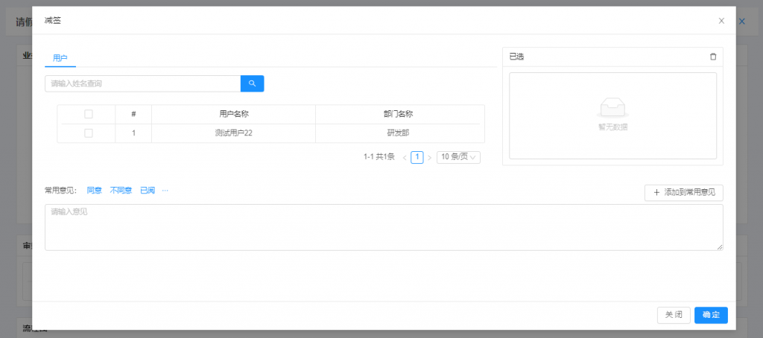

##### 跳转

流程流转到指定节点。

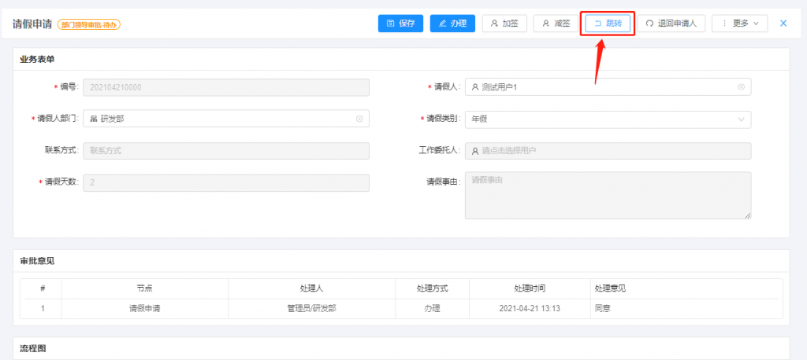

单击跳转按钮，弹出节点界面，选择要跳转的目标节点：

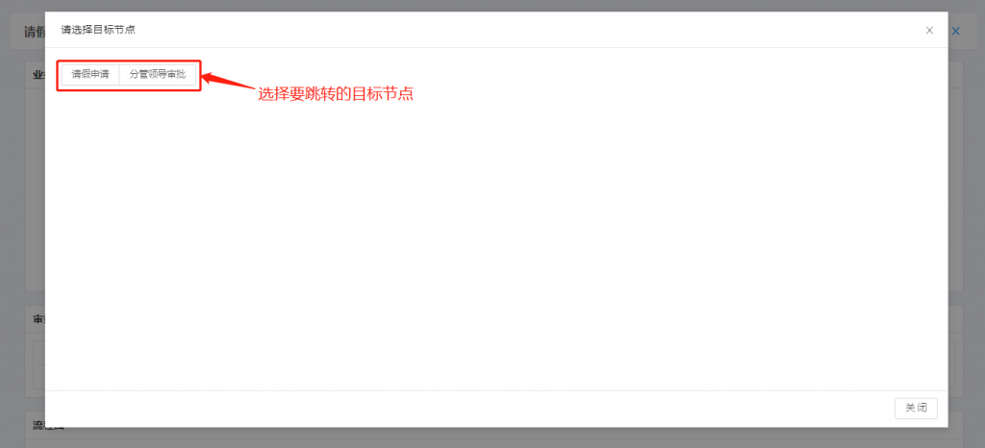

单击要跳转的目标节点，弹出选人界面，选择执行人，单击确定按钮。

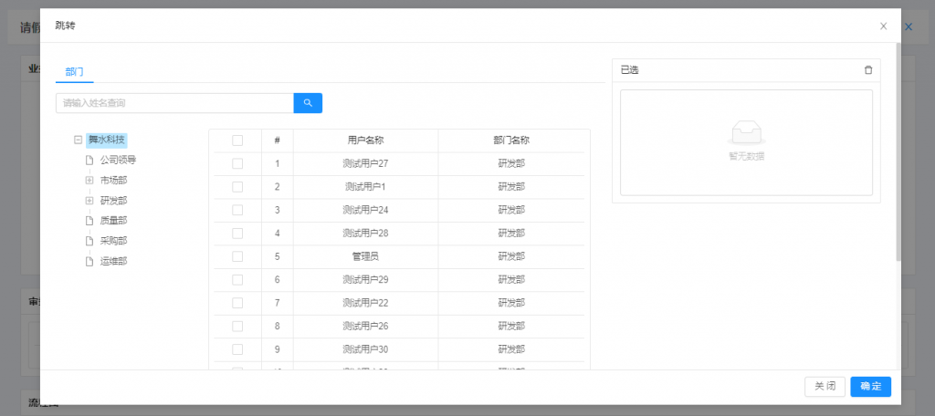

##### 退回申请人

把任务回退到第一个节点。

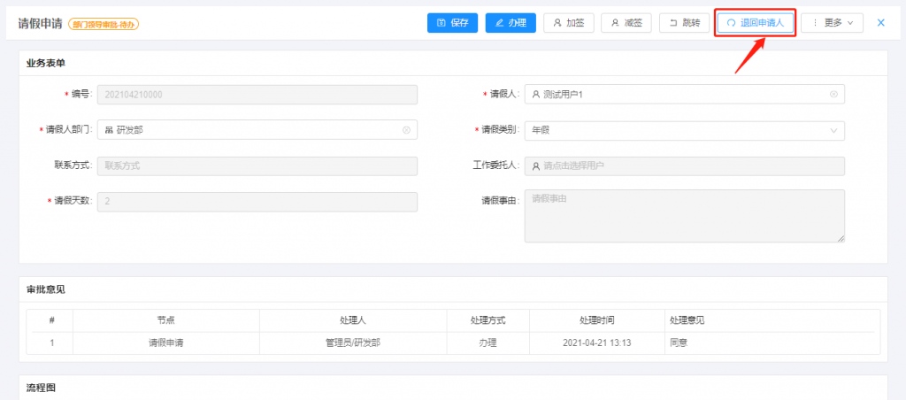

单击退回申请人，弹出填写意见界面，输入意见，单击确定回退到第一个节点。

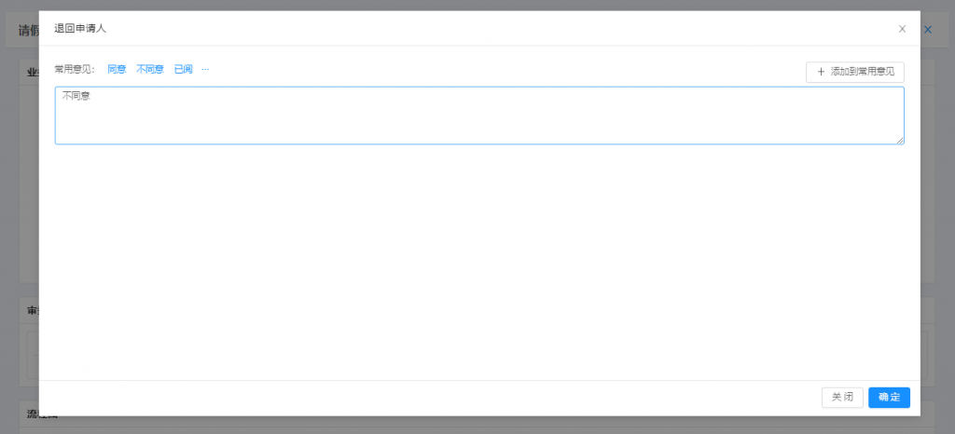

##### 退回上一步

回退到当前节点的上一个节点。

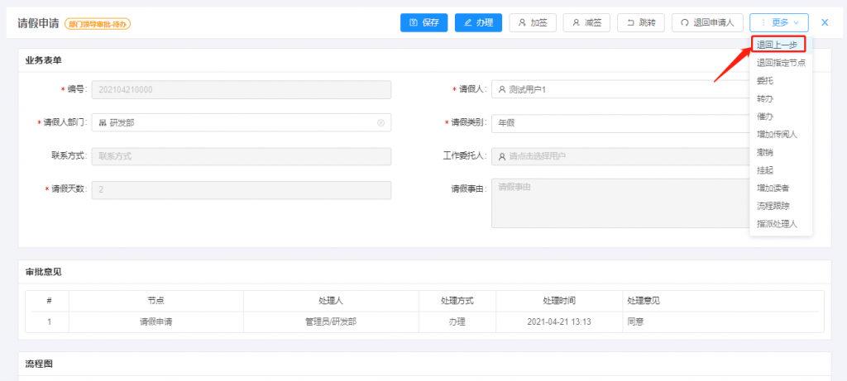

单击退回上一步按钮，弹出填写意见界面，输入意见，单击确定。

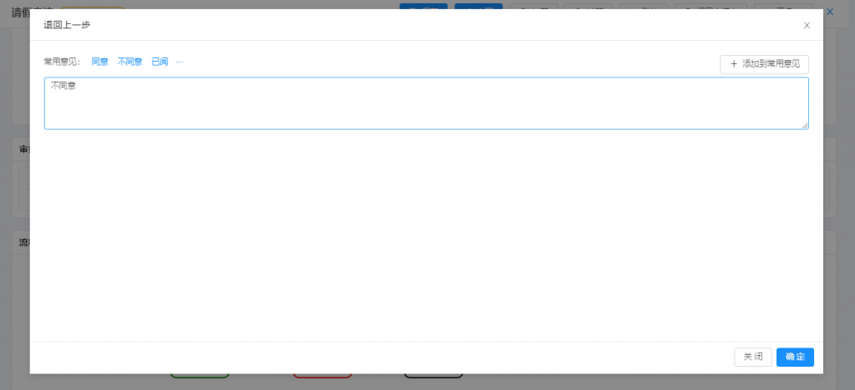

##### 退回指定节点

回退到指定的节点。

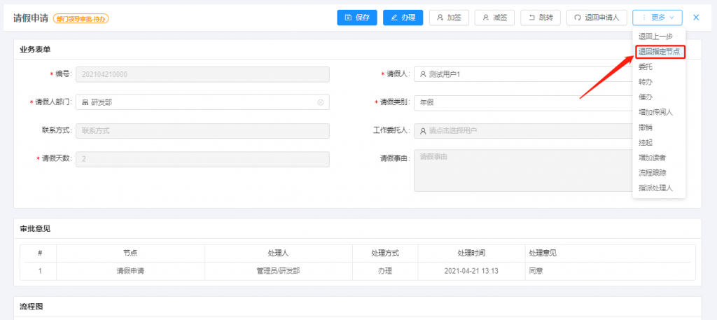

单击回退指定节点按钮，弹出目标节点选择界面：

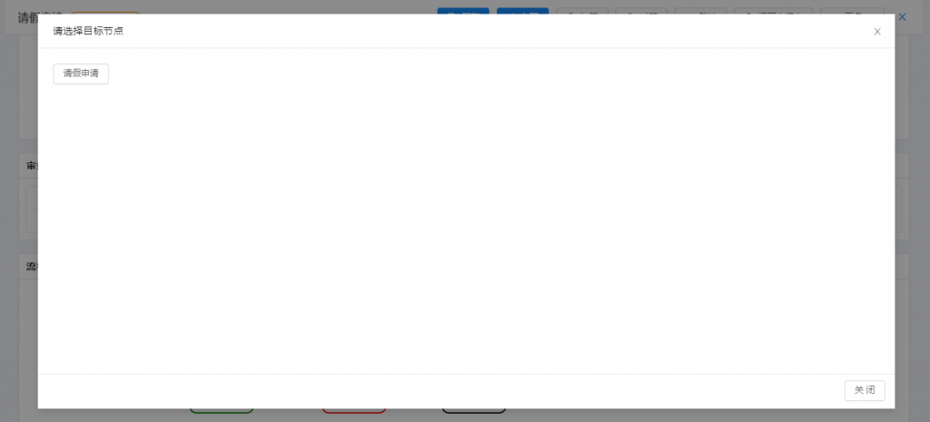

选择回退目标节点进行回退。

##### 委托

当把任务委派给其他人办理，委托出去的任务如果还没有办理，可以取消委托。

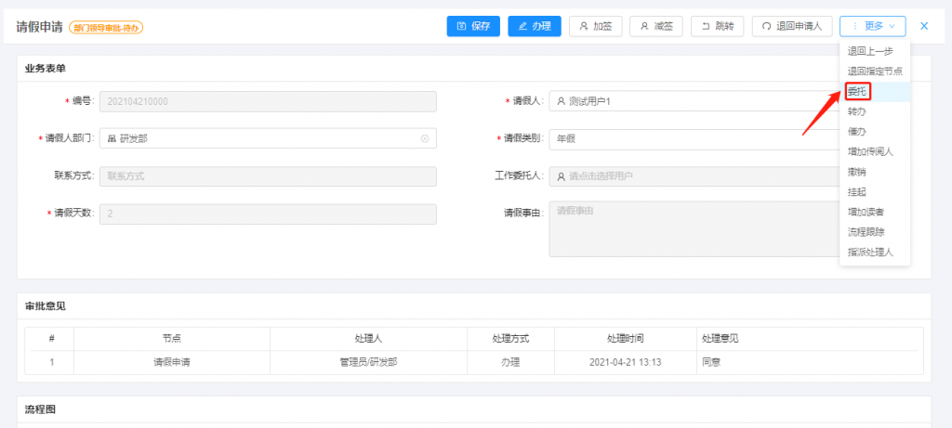

单击委托按钮，弹出选人界面，选择委托人，单击确定。

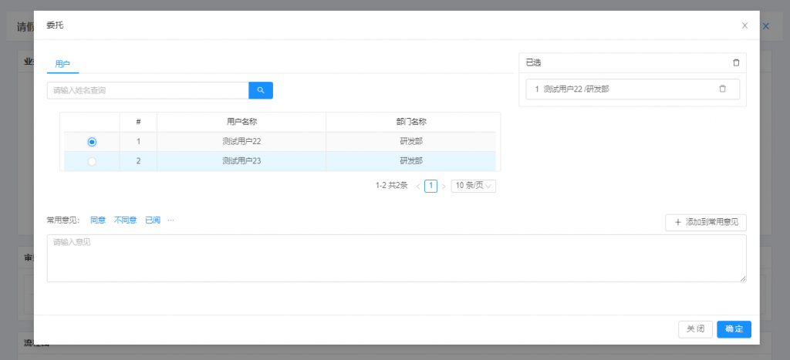

##### 转办

当把任务转给其他人办理。

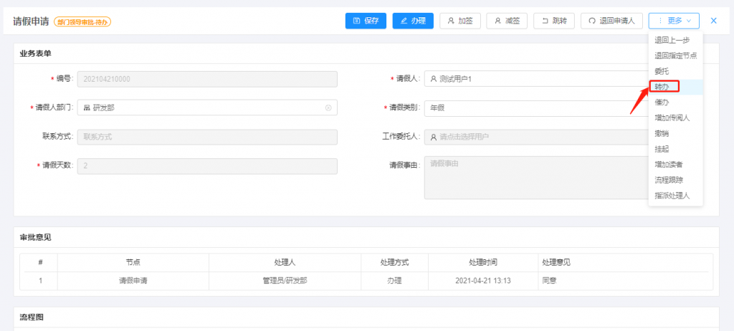

单击转办按钮，弹出选人界面，选择要转办的用户单击确定。

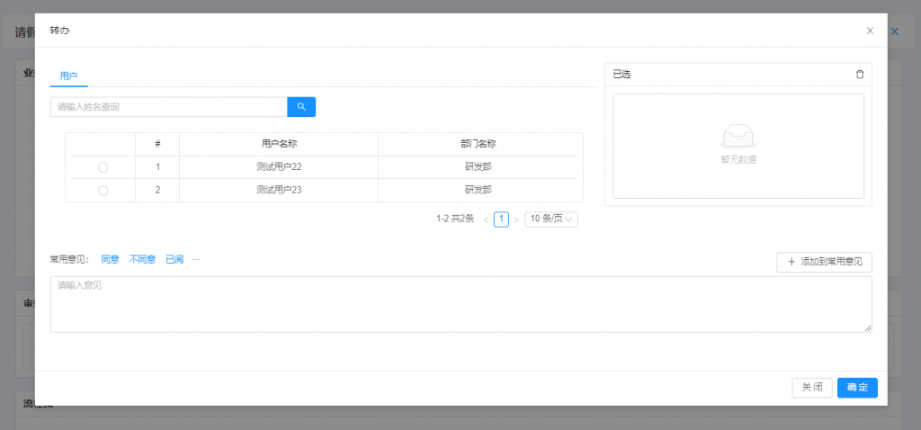

##### 增加传阅人

在处理待办时，如需抄送给其他人，可以使用【传阅】功能，接收人就能看到该流程的表单数据，只读权限同当前处理人。

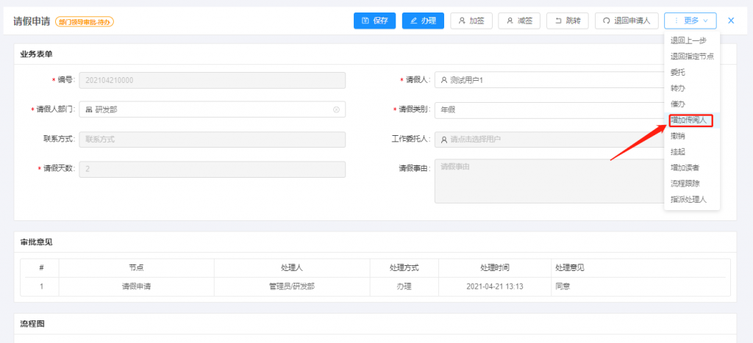

单击增加传阅人按钮，弹出选人界面，选择传阅人，单击确定按钮。

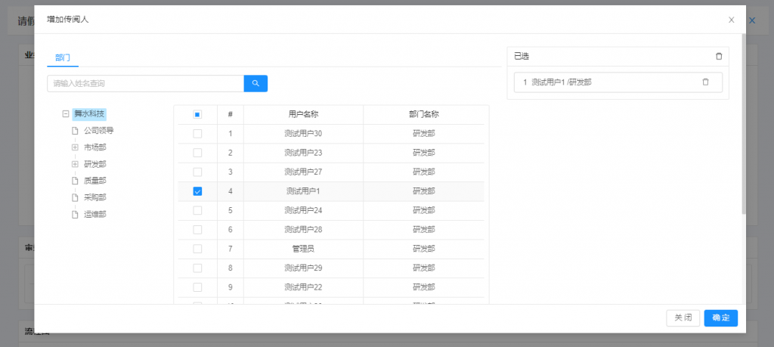

##### 指派处理人

提前指定后面节点的选人范围，用于规范后续节点的选人规则。

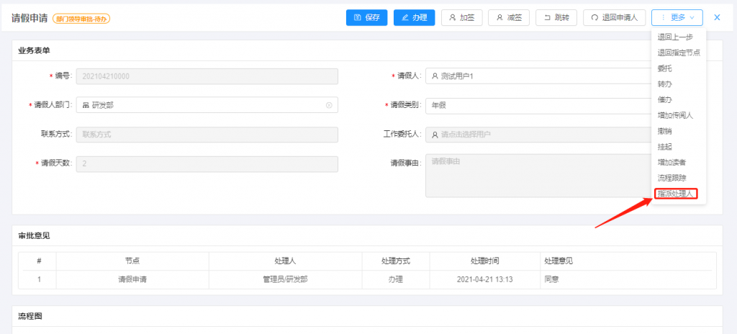

单击指派处理人按钮，弹出的界面中对指定节点选择处理人，单击确定按钮。

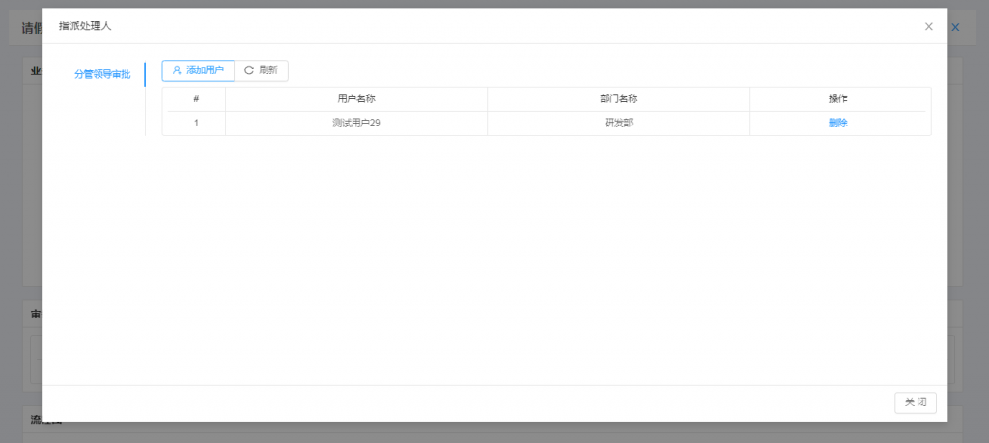

### 处理人设置

**流程处理人**指流程流转到该节点时，接收待办任务的人。低代码平台支持用户、部门、角色、职位、关系等多维度配置流程处理人的方式。

具体操作步骤为：点击选中流程中的人工节点，在属性配置区域选中人员页签，配置候选人。

**注意：流程第一个人工节点无需配置审批人，系统默认为该流程的发起人，即登录系统后发起流程的人。**



以下分别介绍各种维度配置流程处理人方式，项目上可根据业务需求选择对应的方式进行配置。

#### 用户维度配置

在部门用户树中，选择具体执行人。

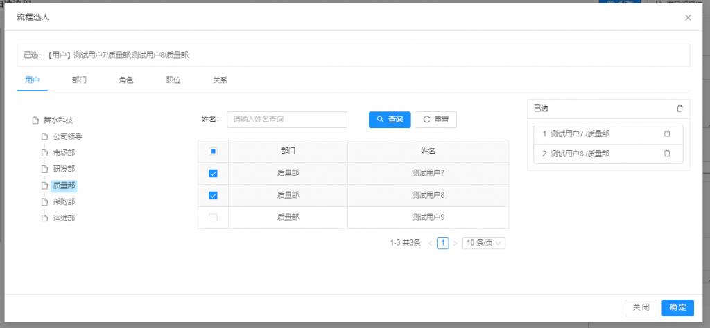

流程流转提交时，流程选人展示：

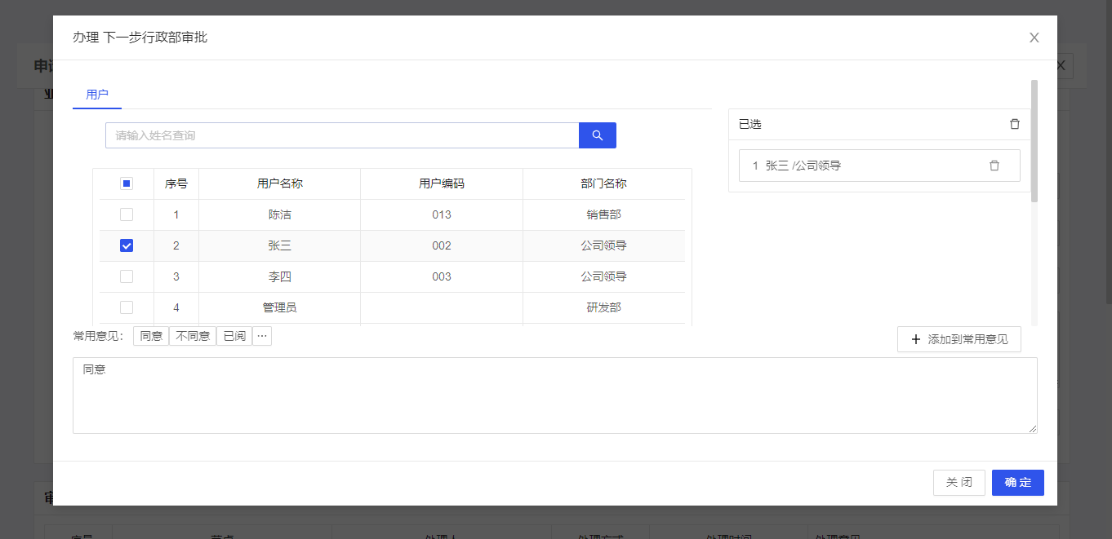

#### 部门维度配置

选择部门作为执行人。

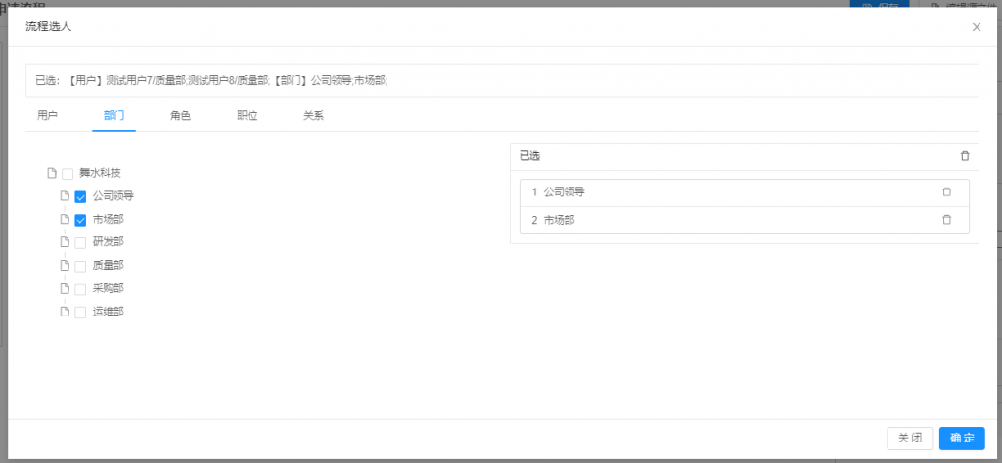

流程流转提交时，流程选人展示：

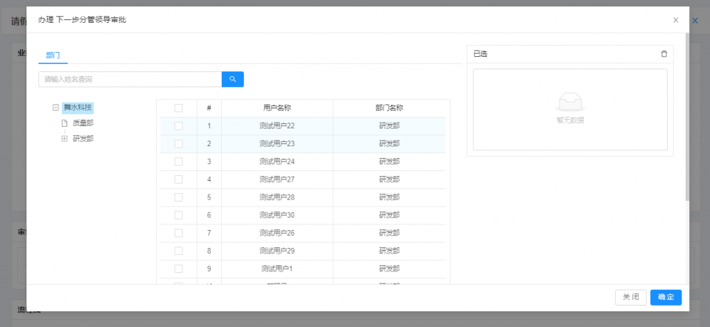

#### 角色维度配置

选择角色作为执行人。

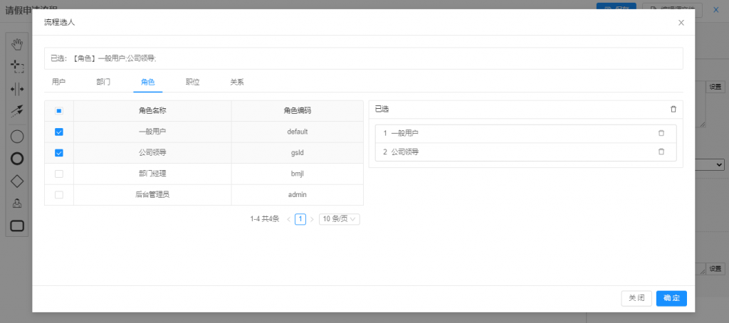

流程流转提交时，流程选人展示：

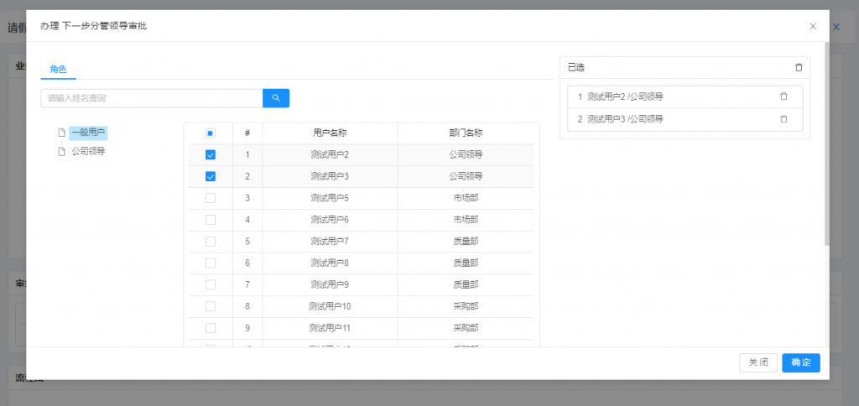

#### 职位维度配置

选择职位作为执行人。

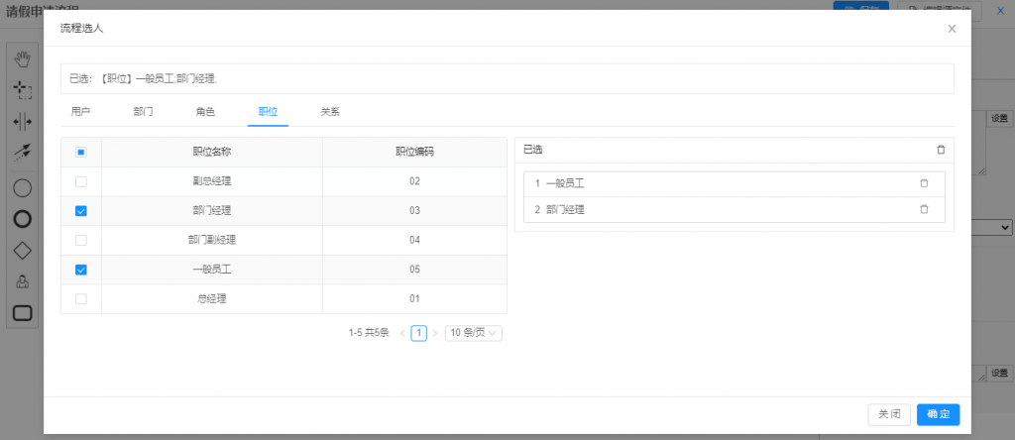

流程流转提交时，流程选人展示：

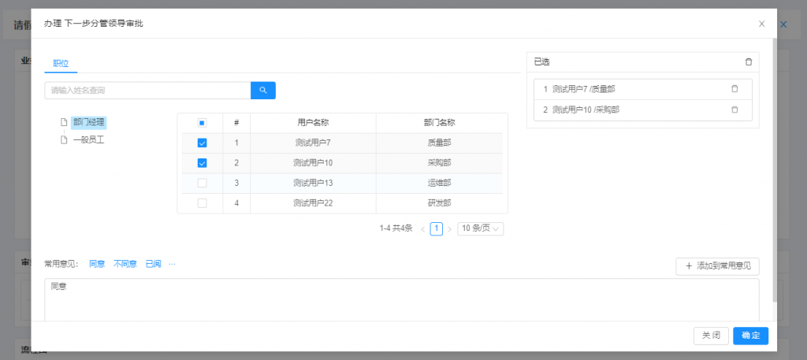

#### 关系维度配置

关系选人包括：所有人、当前登录人、申请人、当前登录人部门、当前登录人上级部门、当前登录人上上级部门、当前登录人顶级部门、当前登录人组织角色、当前登录人同级组织角色、当前登录人上级组织角色、当前登录人上上级组织角色、当前登录人部门角色、当前登录人上上级组织角色、当前登录人部门角色、申请人部门、申请人上级部门、申请人上上级部门、申请人顶级部门、自定义实现类、自定义脚本、流程变量

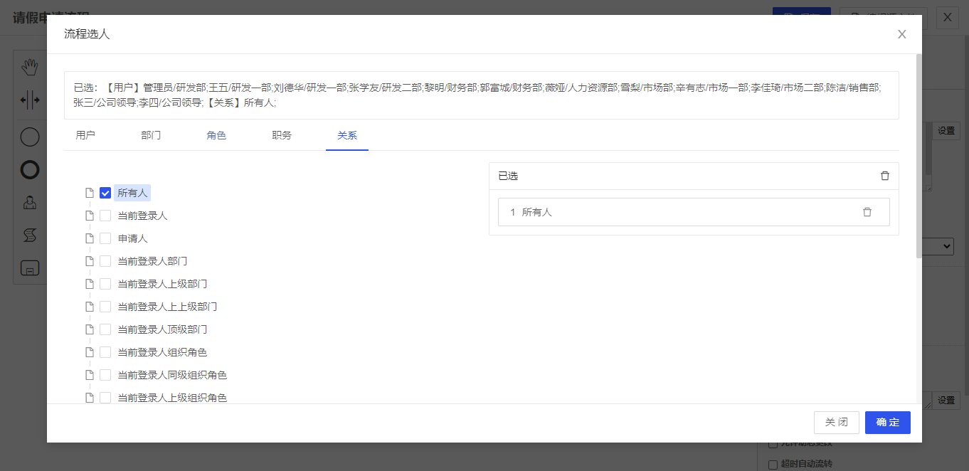

* 所有人

展示所有组织用户树

流程流转提交时，流程选人展示：

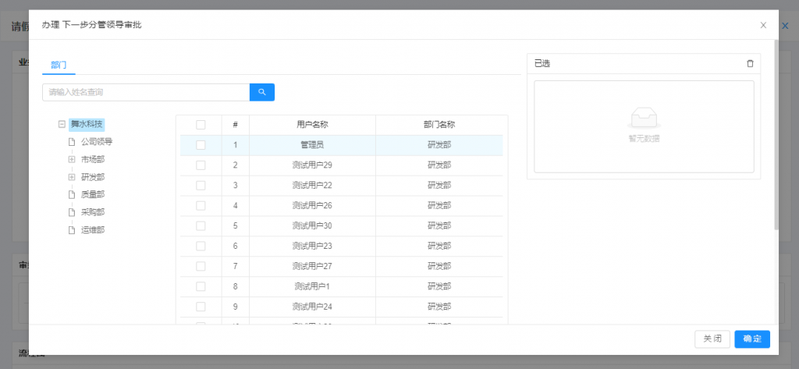

* 当前登录人部门

单击当前登录人部门，右侧会显示职位列表；不选择职位则为选人为部门，选择职位则选人为部门+职位。

不选择职位：

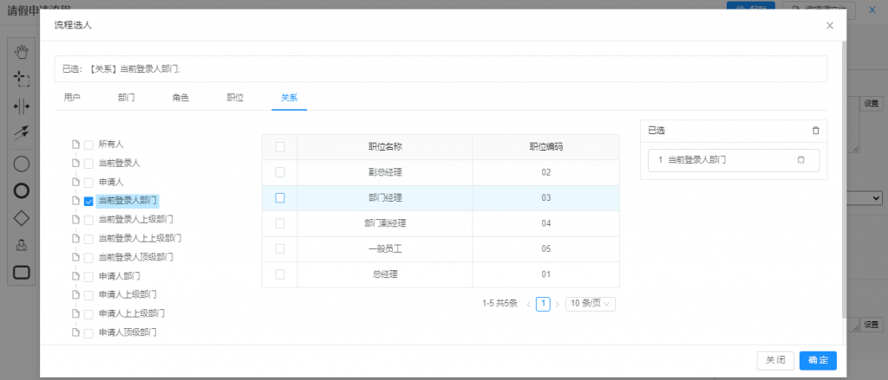

流程流转提交时，流程选人展示：

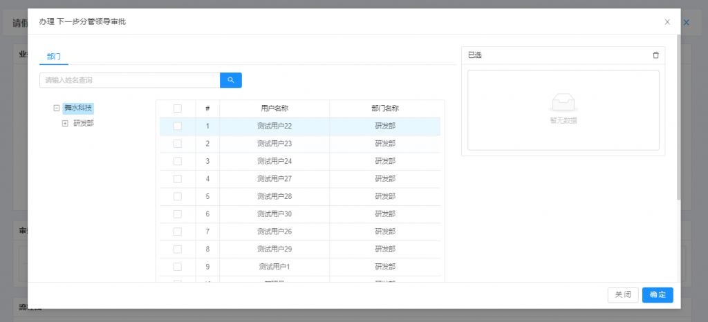

选择部门+职位：

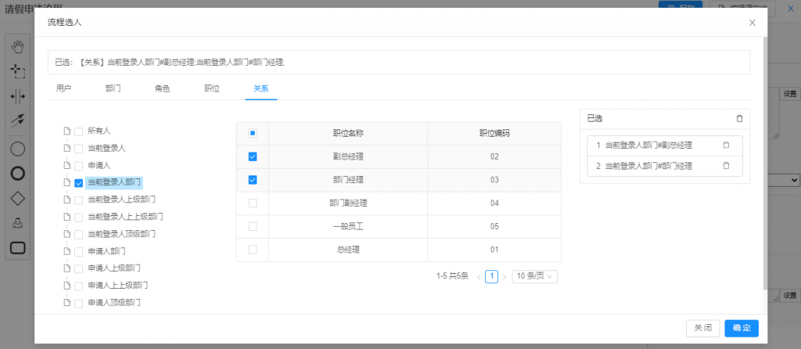

流程流转提交时，流程选人展示：

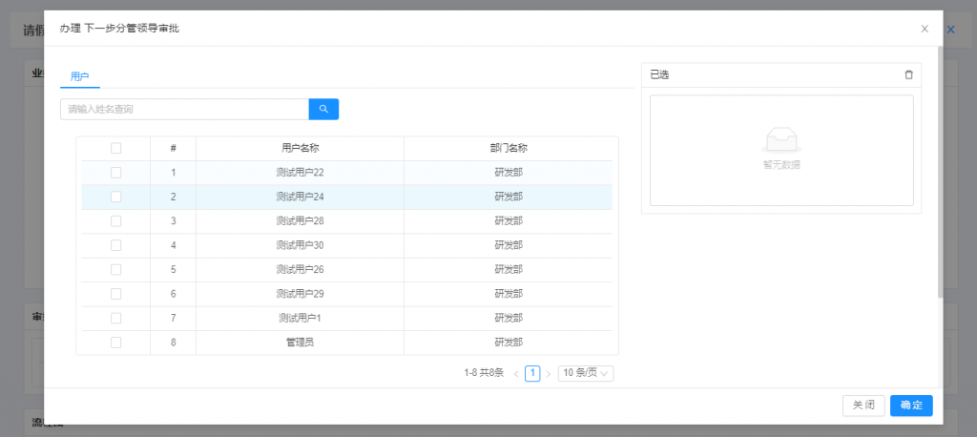

其他当前登录人XX部门 同当前登录人部门。

* 当前登录人组织角色

获取当前登录人所属组织下用户+选择的角色下用户的交集，如果没有选择角色则不限制角色；当前登录人所属组织下用户范围为当前组织直属用户+当前组织所有下级部门下用户，不包含当前组织下级组织的用户。

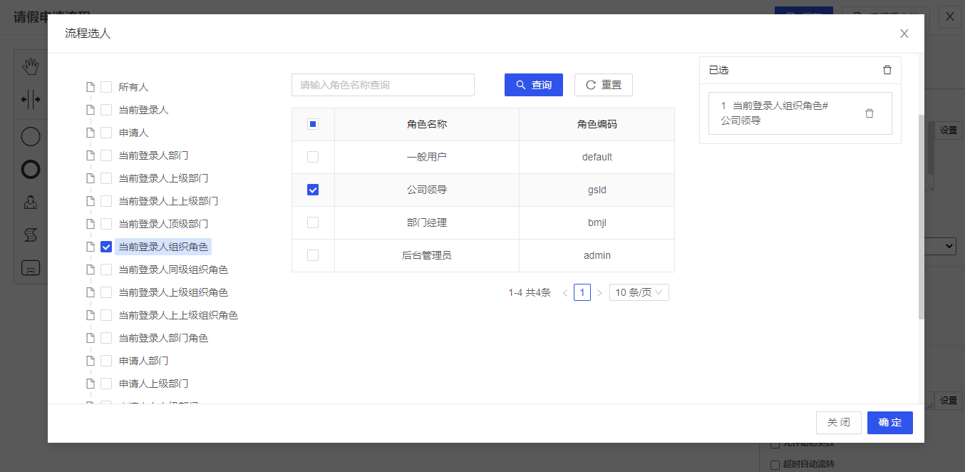

其他当前登录人XX组织角色同当前登录人组织角色。

* 当前登录人部门角色

当前登录人所属部门下的用户+选择的角色下用户的交集，没选择角色则取当前登录人所属部门下所有用户。

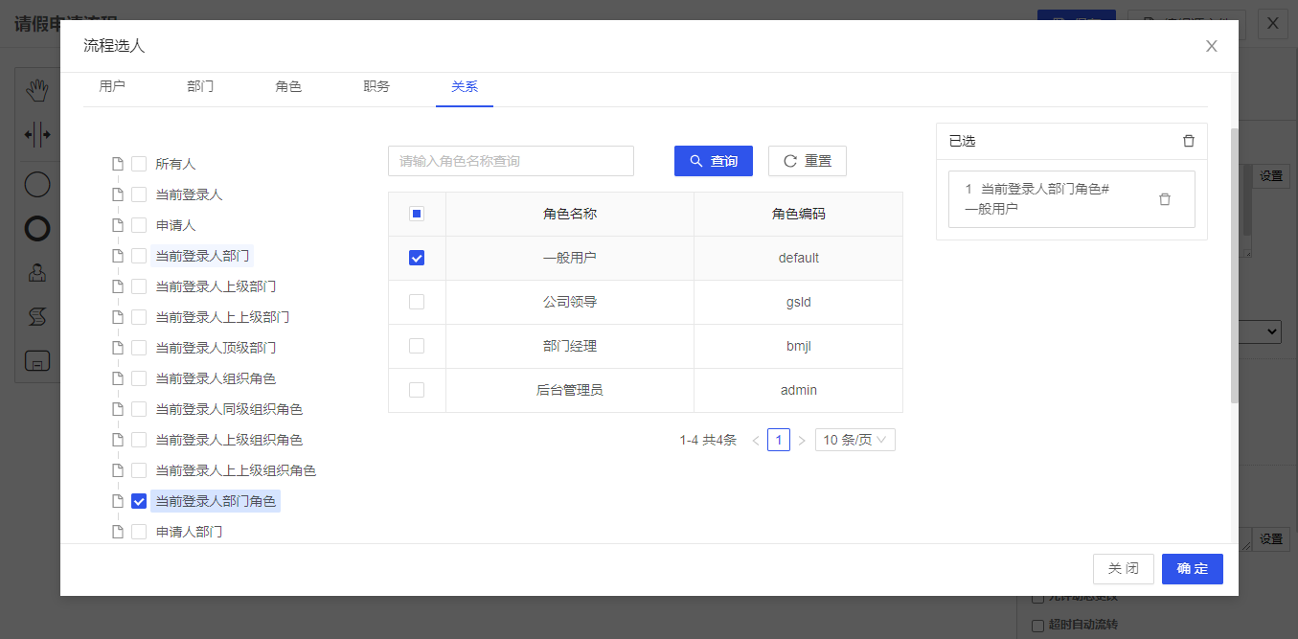

* 申请人部门

流程实例发起人所属部门下用户+所选职务下用户的交集，如果没有选择职务则取流程实例发起人所属部门下所有用户。

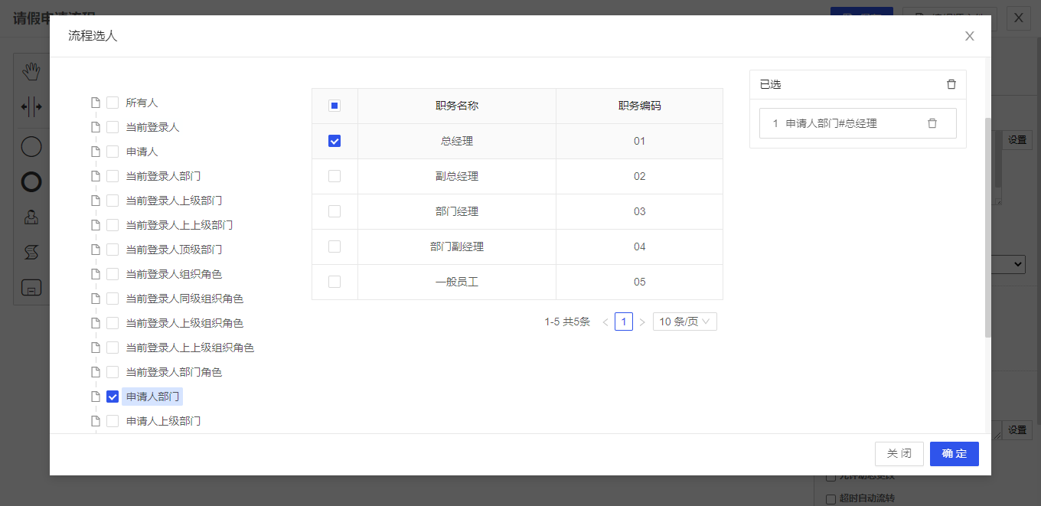

其他申请人XX部门同申请人部门。

* 自定义实现类

自己实现选人逻辑

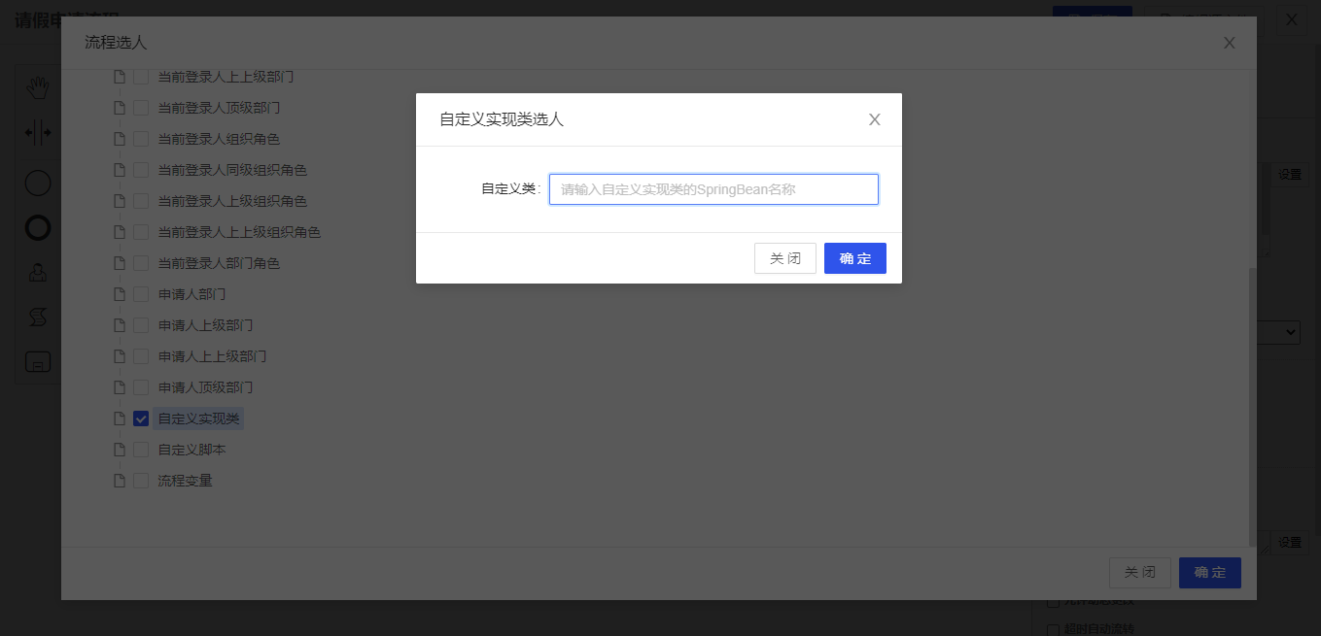

自定义实现类需要继承接口：com.yuncheng.bpm.core.delegate.CustomFuncInterFace.java

该接口代码如下：

*/**  
 * 自定义实现类选人的接口  
 */*public interface CustomFuncInterFace {  
 */**  
 * 获取流程选人集合，只包含用户集合  
 *  
 \** ***@param*** *userId 操作人ID  
 \** ***@param*** *deptId 操作人部门ID  
 \** ***@param*** *params 其他参数  
 */* List<UserActorImpl> getUserActors(String userId, String deptId, Map<String, Object> params);  
 */**  
 * 获取流程选人集合，包括所有维度集合  
 *  
 \** ***@param*** *userId 操作人ID  
 \** ***@param*** *deptId 操作人部门ID  
 \** ***@param*** *params 其他参数  
 */* List<Actor> getActors(String userId, String deptId, Map<String, Object> params);  
}

该接口包含两个方法：

getUserActors: 返回选人用户列表，该接口为预留扩展接口，暂时未用到

getActors:返回选人集合，可以返回用户（UserActorImpl）集合、部门（DeptActorImpl）集合、角色（RoleActorImpl）集合、职位（PositionActorImpl）集合中的一种或多种

自定义实现类示例代码如下：

package com.yuncheng.bpm.core.demo;  
  
import com.yuncheng.bpm.core.delegate.CustomFuncInterFace;  
import com.yuncheng.bpm.dto.Actor;  
import com.yuncheng.bpm.dto.impl.DeptActorImpl;  
import com.yuncheng.bpm.dto.impl.UserActorImpl;  
import com.yuncheng.system.api.BpmOrgAPI;  
import org.springframework.stereotype.Component;  
import javax.annotation.Resource;  
import java.util.ArrayList;  
import java.util.List;  
import java.util.Map;  
@Component  
public class CustomFuncDemo implements CustomFuncInterFace {  
 @Resource  
 private BpmOrgAPI bpmOrgAPI;  
 @Override  
 public List<UserActorImpl> getUserActors(String userId, String deptId, Map<String, Object> params) {  
 List<UserActorImpl> userActorList = new ArrayList<>();  
 UserActorImpl userActor = new UserActorImpl();  
 userActor.setId("1373536011328802817");  
 userActor = bpmOrgAPI.getUser(userActor);  
 userActorList.add(userActor);  
 return userActorList;  
 }  
 @Override  
 public List<Actor> getActors(String userId, String deptId, Map<String, Object> params) {  
 List<Actor> actorList = new ArrayList<>();  
 UserActorImpl userActor = new UserActorImpl();  
 userActor.setId("1373536011328802817");  
 userActor = bpmOrgAPI.getUser(userActor);  
 DeptActorImpl deptActor = bpmOrgAPI.getDeptById("1373536559281065985");  
 actorList.add(deptActor);  
 actorList.add(userActor);  
 return actorList;  
 }  
}

注：自定义实现类需要添加SpringBean注解，本例使用@ Component

自定义类需要配置SpringBean的名称如下所示：

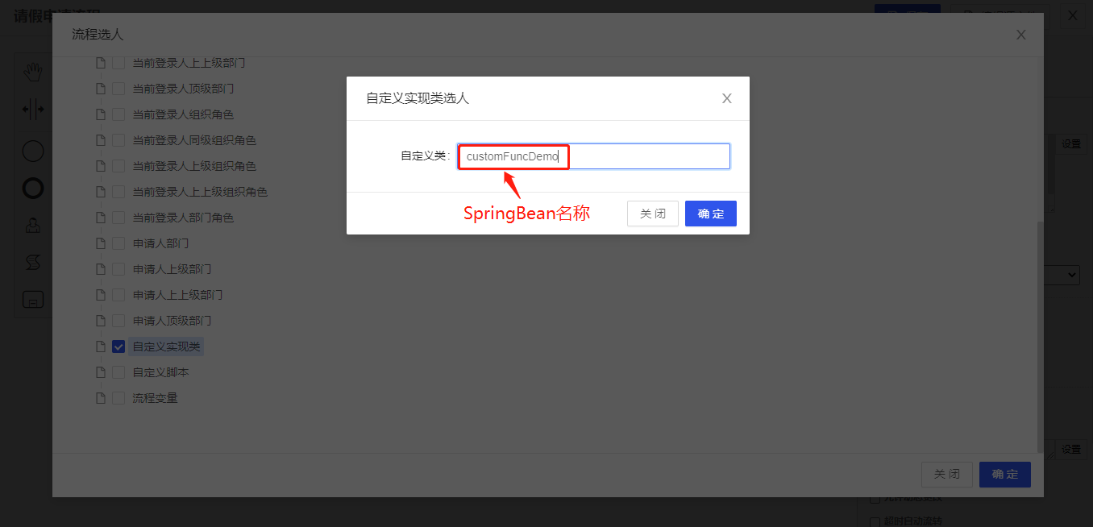

* 自定义脚本

通过groovy脚本获取流程候选人。

* 流程变量

通过流程变量获取流程候选人，变量类型包括用户、部门、角色、职务

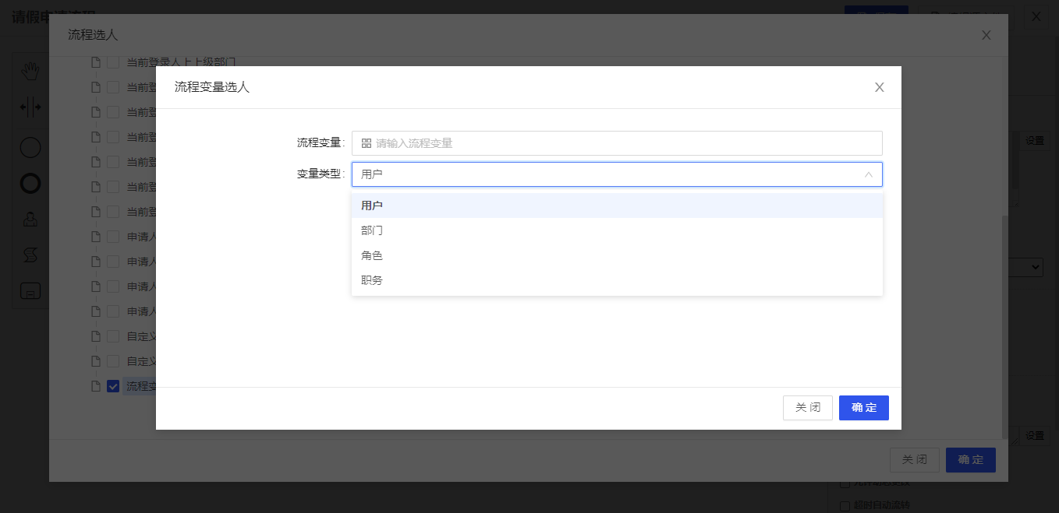

可以通过在表单上设置字段为流程变量或者在流程事件监听类中调接口设置。

表单字段设置为流程变量示例如下：

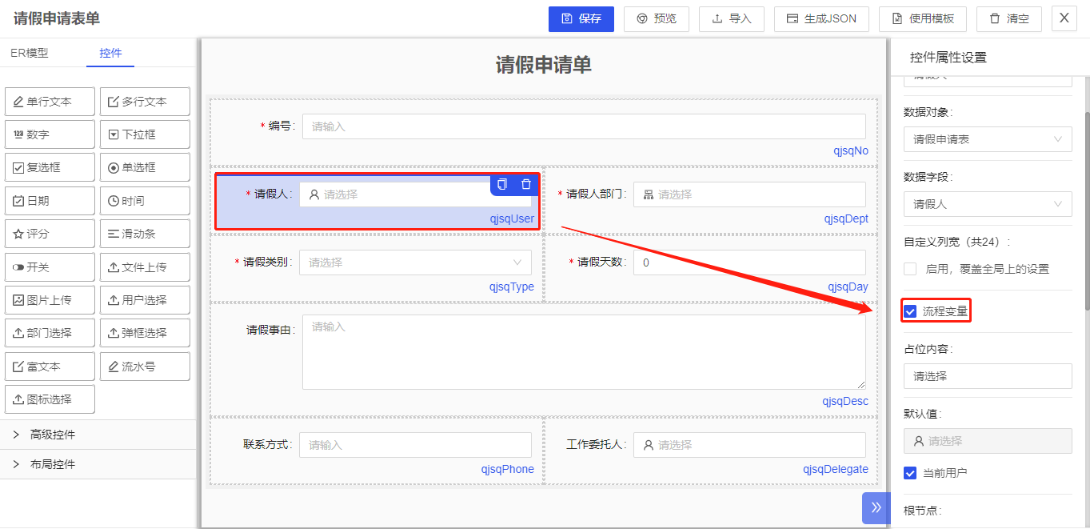

如上图所示，该表单作为流程表单提交时qjsqUser的值会被当作流程存入流程变量表中。

可以在应用管理->流程监控模块查看流程实例中的流程变量值，如下图所示：

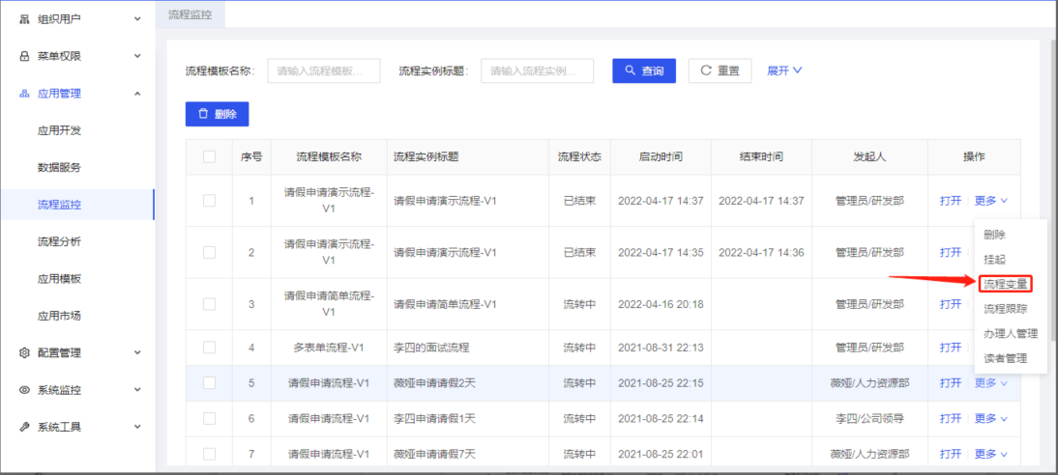

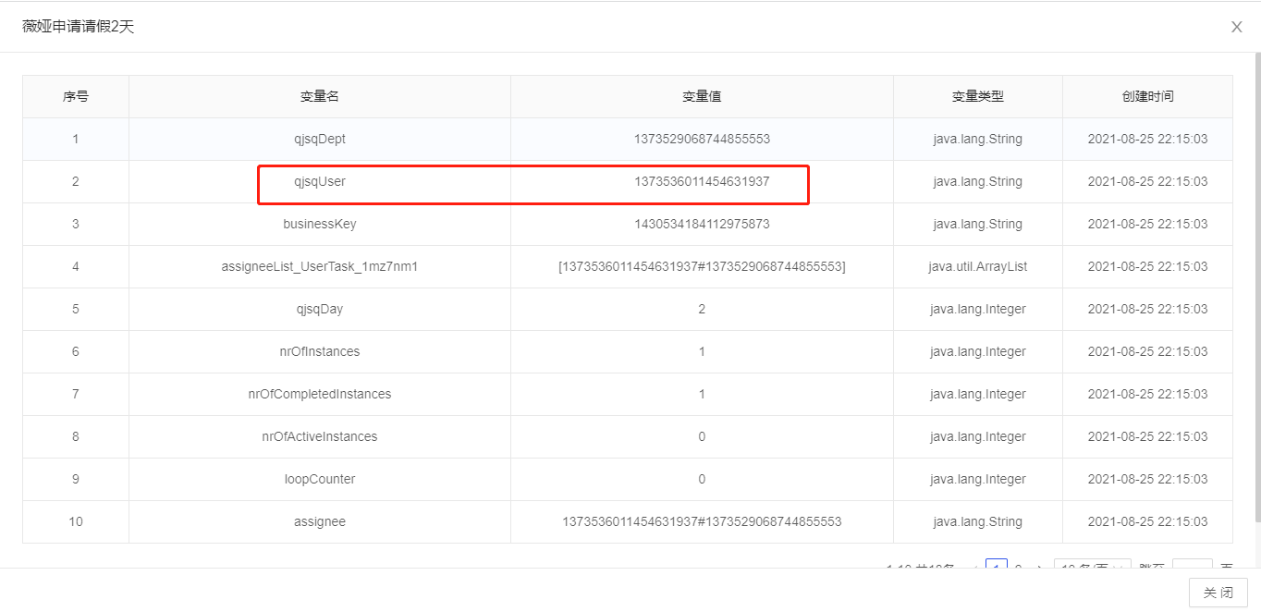

### 流转规则配置

节点流转规则包括：单人办理、多人任意、多人顺序、多人并行。

通过节点属性 > 人员> 多人办理规则设置流转规则

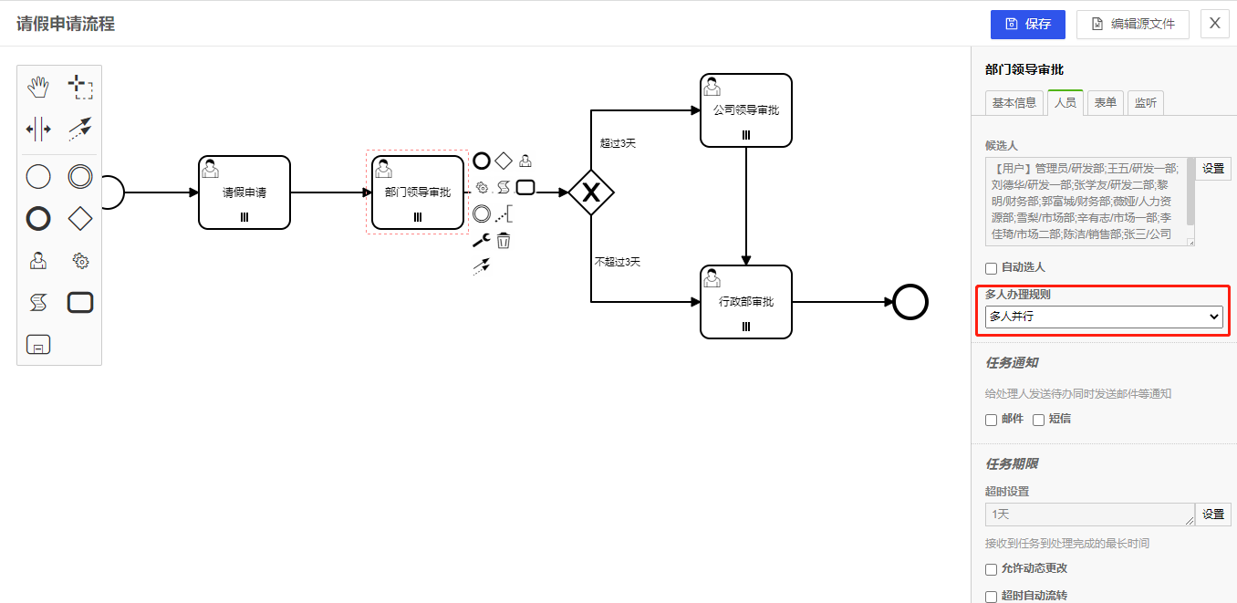

#### 单人办理

设置了单人办理，只能由一个人办理。上一个节点提交选人时，只能选择一个执行人。

流程设计器配置如下：

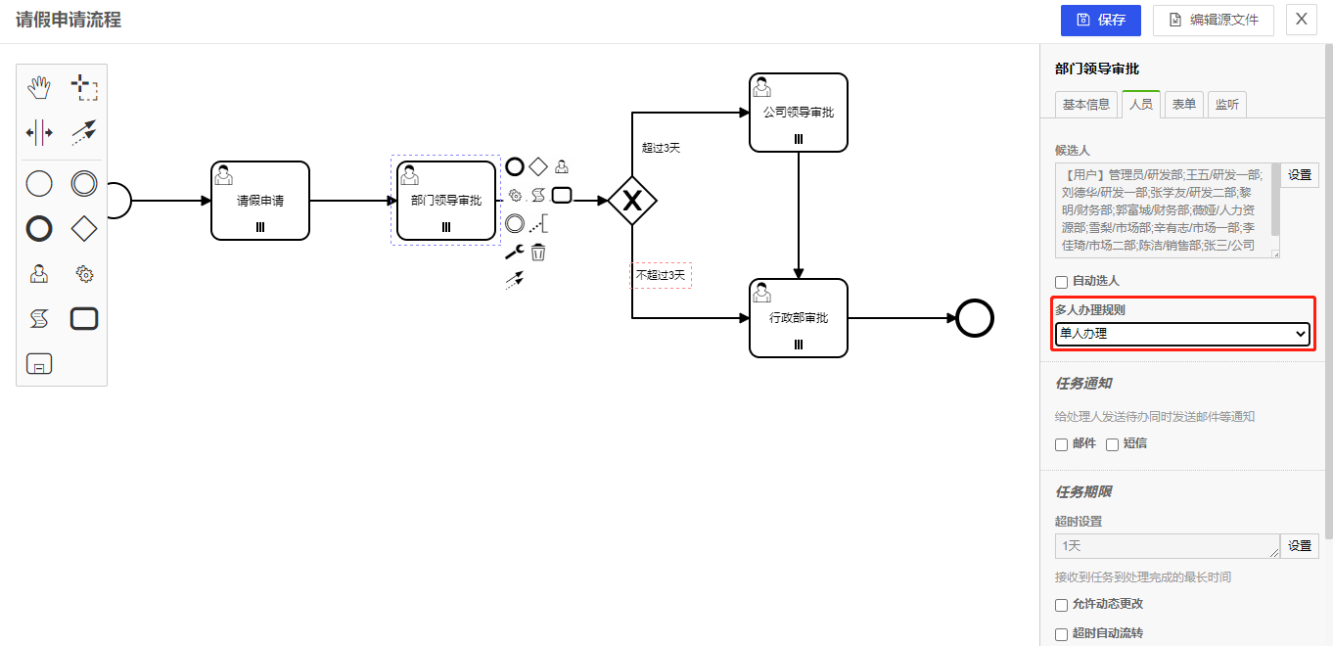

上一个节点提交选人效果：

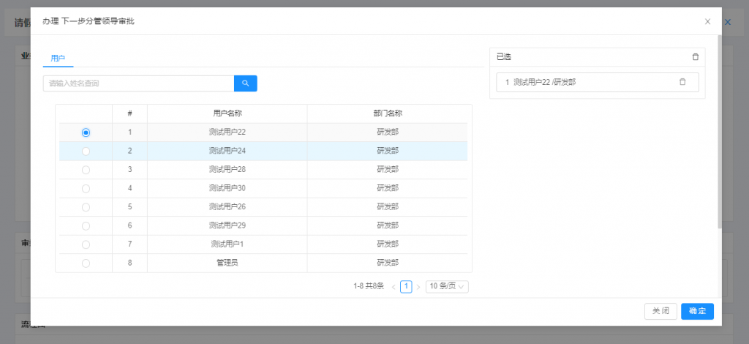

流程提交给测试用户22，该用户办理后就会流转到下一个节点。

#### 多人任意

节点多个处理人中有任意一人办理节点即可完成。

流程设计器配置如下：

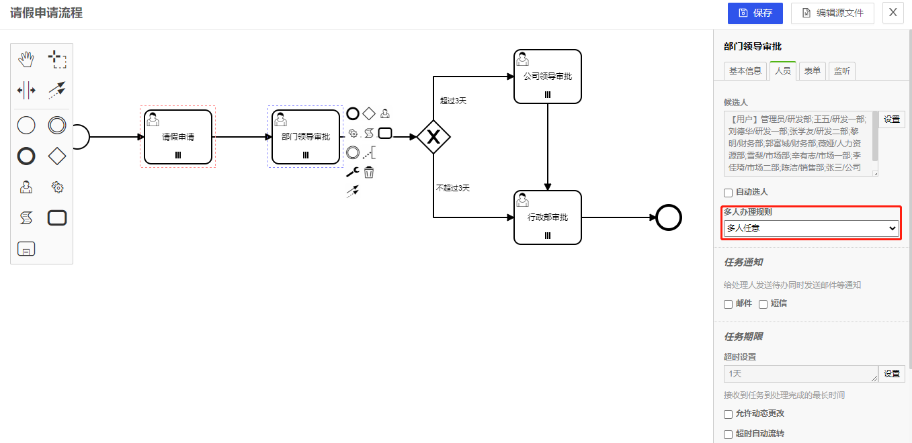

上一个节点提交选人效果：

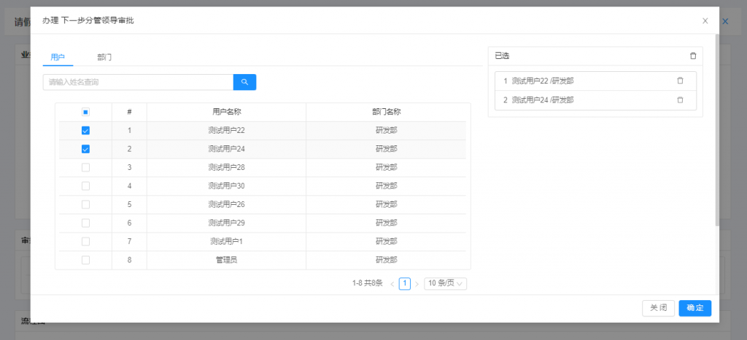

#### 多人顺序

多个执行人按照顺序依次办理，第一个人办理完后，会创建第二个人待办任务，依次类推。

流程设计器配置如下：

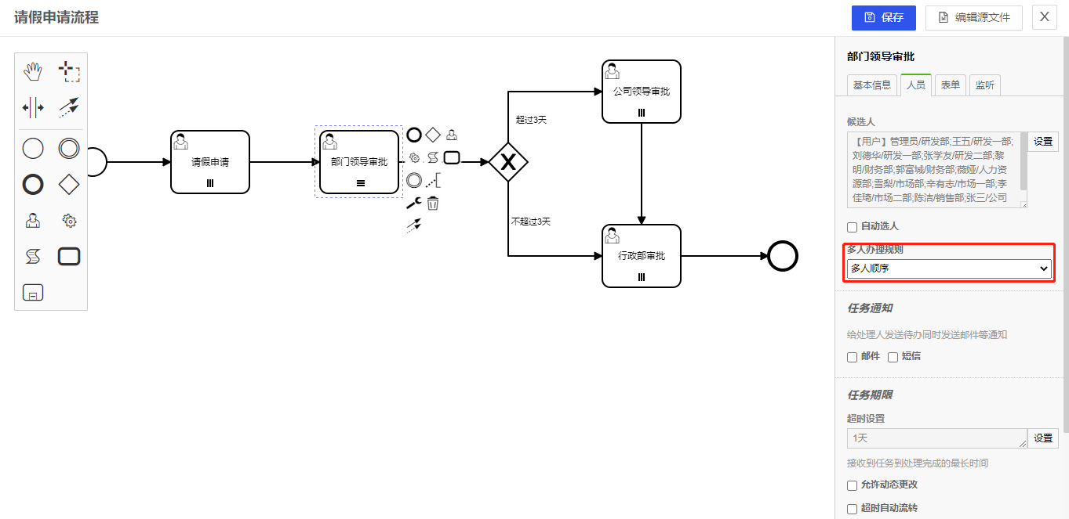

上一个节点提交选人效果：

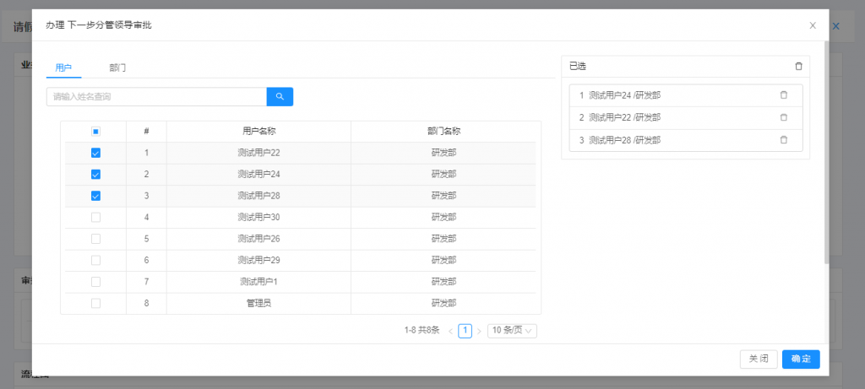

测试用户24 登录之后从我的待办打开该任务并进行办理，会弹出填写意见界面：

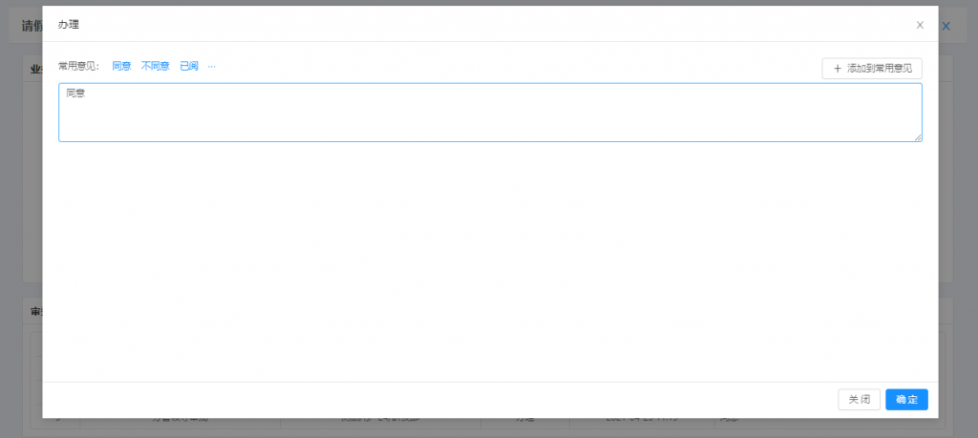

单击确定，会产生 测试用户22 的待办任务，依次类推，直到最后一个人办理完该节点即完成。

#### 多人并行

多人并行即多人会签，需要该节点所有人都办理完成才能继续往下流转。

流程设计器配置如下：

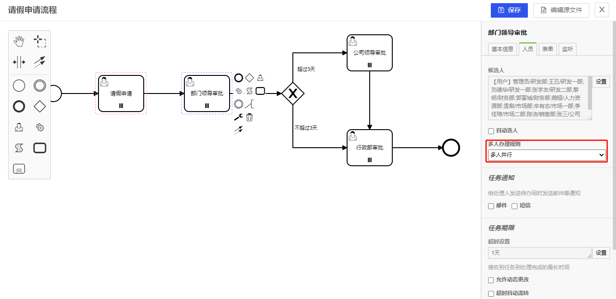

上一个节点提交选人效果：

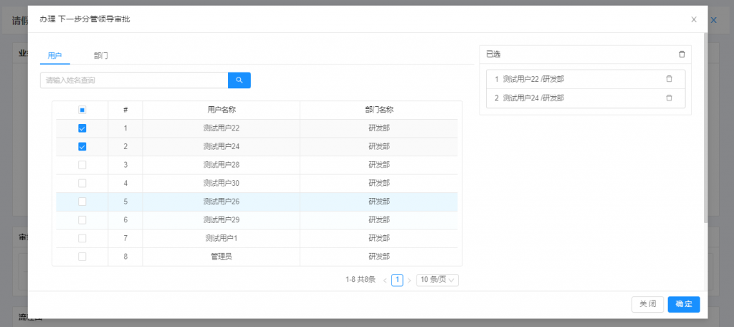

如上图所示，提交选人选择的执行人为 测试用户22和测试用户24，需要这两个用户全部办理完成，流程才会继续往下流转。

#### 会签流程配置

会签是一种联合审批的特殊审批流程，可理解为一种多人投票机制，一个任务需要多个人同时处理，然后汇总多个人的意见，决定流程下一步该如何执行。流程设计时，若会签审批节点中设置多个参与人，流程运行时，会签节点任务需要多人共同处理，然后汇总多人的处理意见，决定会签节点的处理结果。

会签分并行会签和顺序会签两种：

**并行会签：**指同一个审批节点设置多个人，如A、B、C三人，三人会同时收到待办任务，需全部同意之后，审批才可到下一审批节点。

**顺序会签：**指同一个审批节点设置多个人，如A、B、C三人，三人按顺序依次收到待办，即A先审批，A提交后B才能审批，需全部同意之后，审批才可到下一审批节点。

低代码平台对会签操作进行了抽象，提供了单人办理、多人任意、多人顺序、多人并行四种流转规则配置功能，其中，多人并行代表并行会签，多人顺序代表顺序会签。

**单人办理**：只能由一个人办理。流程提交选人时，只能选择一个流程处理人。

**多人任意**：节点多个处理人中有任意一人办理节点即可完成，即抢占式、抢签。

**多人顺序**：多个处理人按照顺序依次办理，第一个人办理完后，第二个人才可以处理，依次类推。

**多人并行**：多个处理人同时收到待办任务，并行办理，所有人都办理完成才能继续往下流转。

以下以“请假流程”为例说明如何配置会签流程。

通过节点属性 > 人员> 多人办理规则设置流转规则

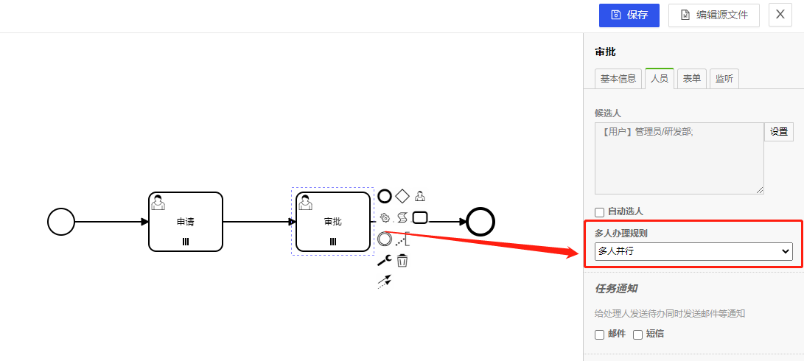

选择“多人办理规则”为“多人并行”，即多人并行会签，需要该节点所有人都办理完成才能继续往下流转。

流程保存后，回到前台页面测试，发起流程提交，选择“管理员”和“张三”两个人为审批人：

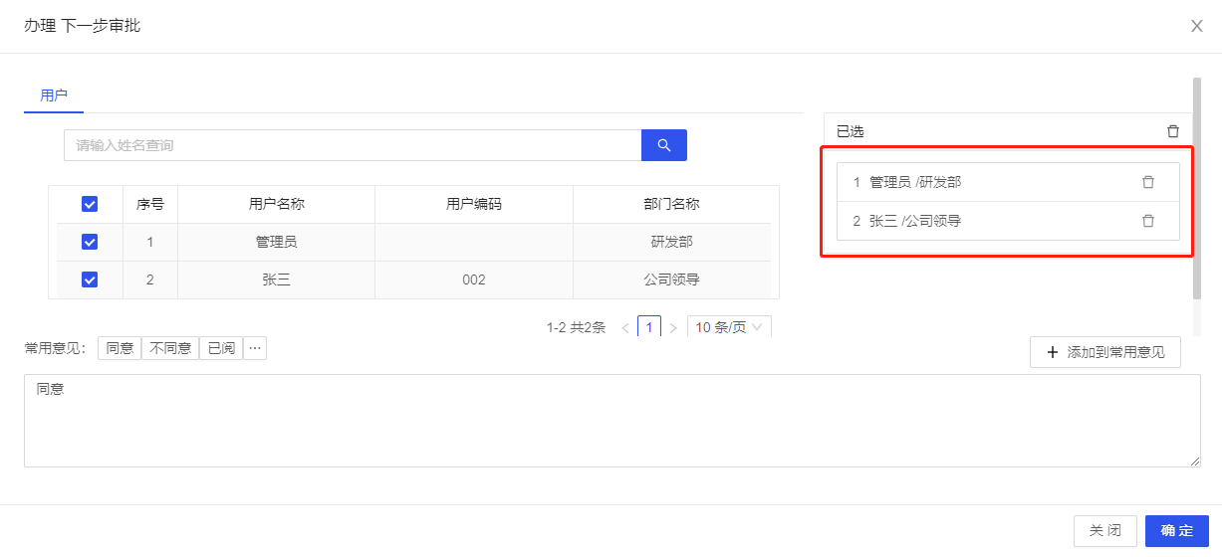

提交流程后，“管理员”和“张三”会同时收到待办任务，需要这两个用户全部办理完成，流程才会继续往下流转。会签审批完成后，查看流程跟踪信息，可以看到两个人在该节点的审批记录。

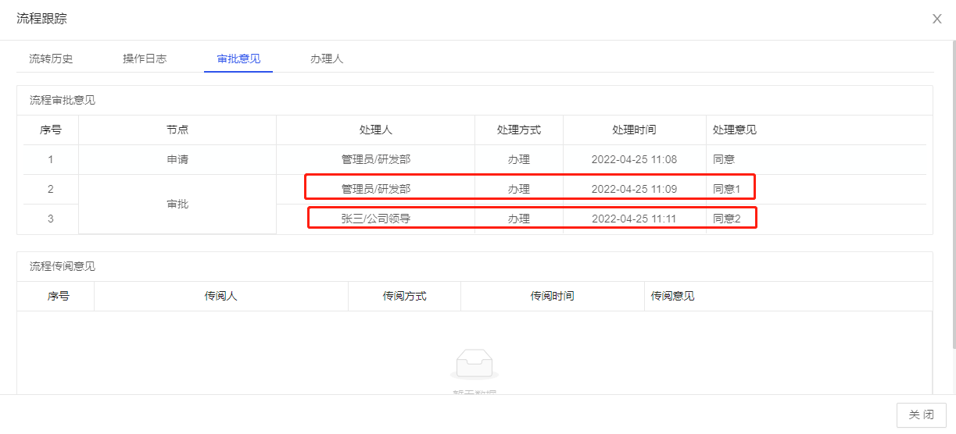

### 路由规则配置

当某节点前后有多个分支节点时，就必须使用网关，不同场景下需要用不同的网关，网关需要成对使用才能实现效果。

网关介绍如下：

1. 排他网关： 当流程中有多个分支节点，但会按条件判断执行哪条分支且只会流转到其中一个分支
2. 并行网关：当流程中有多个分支节点，且每条分支都需要执行，会流转到每个分支节点上
3. 包容网关：当流程中有多个分支节点，需按条件判断执行多个分支节点，所有满足条件的分支节点都会执行

流程设计器网关节点：

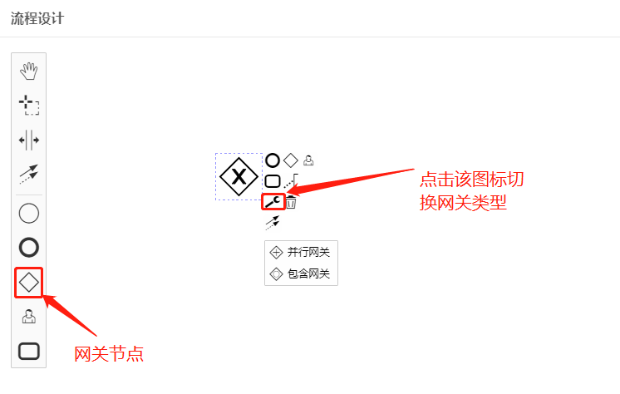

三种网关图：

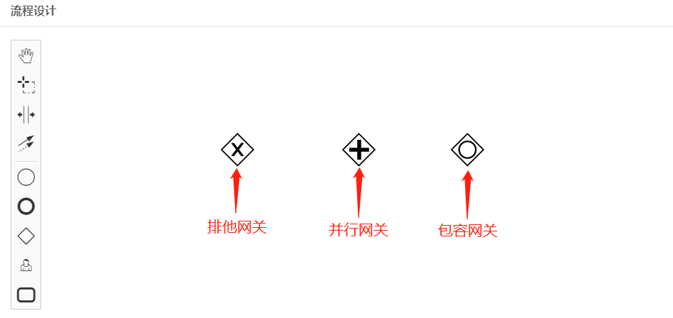

#### 排他网关

当流程到达这个网关时，会去执行每个分支上的条件表达式，流程会沿着条件执行结果为true的分支继续进行，如果多个分支为true，则选择第一分支进行执行，如果所有的分支都为false，则报错，流程可以有默认分支，类似if else逻辑，当都为false时，走默认分支。

例：请假申请场景，如果请假天数小于等于3天，行政部审批即可，如果请假天数大于3天，需要公司领导审批。

流程设计器配置

请假天数大于3天需要公司领导审批，连接线上条件类型选择表达式，表达式的值为：${qjsqDay>3}，如下图所示：

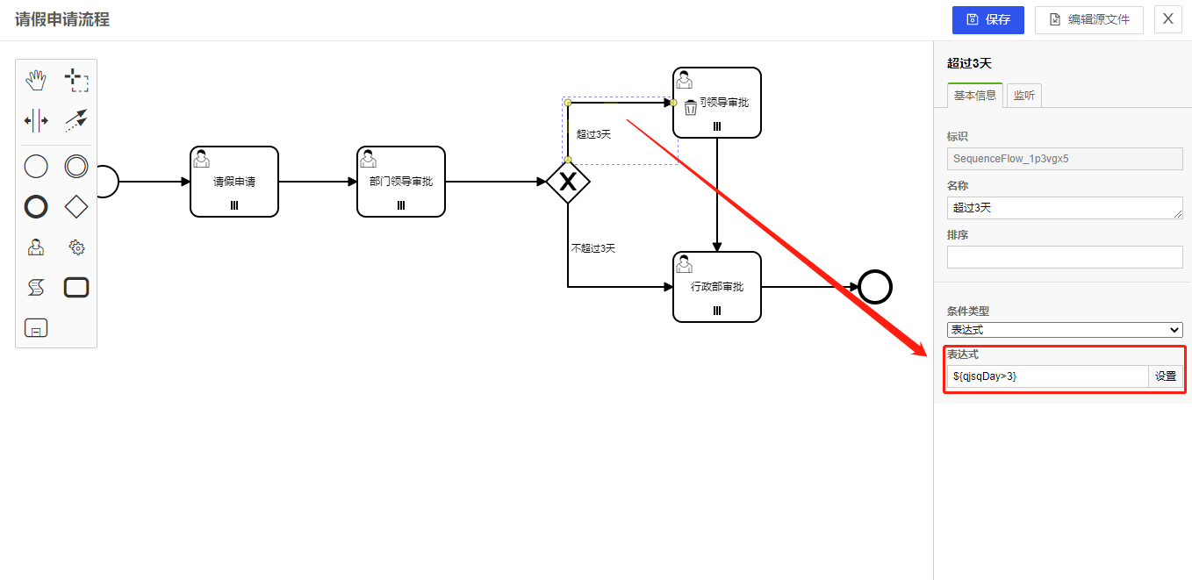

请假天数小于等于3天提交到行政部审批，连接线上条件类型选择表达式，表达式的值为：

${qjsqDay<=3}，如下图所示：

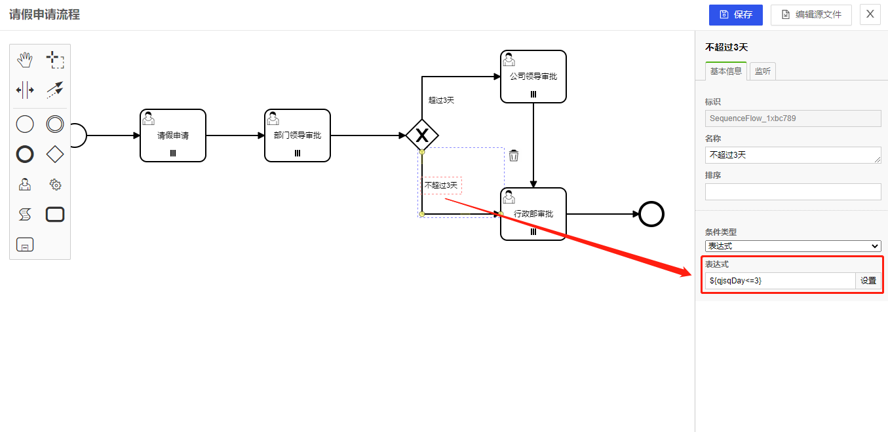

条件表达式中使用了流程变量qjsqDay，该值来源于表单字段，需要在电子表单设计器中指定为流程变量，如下图所示：

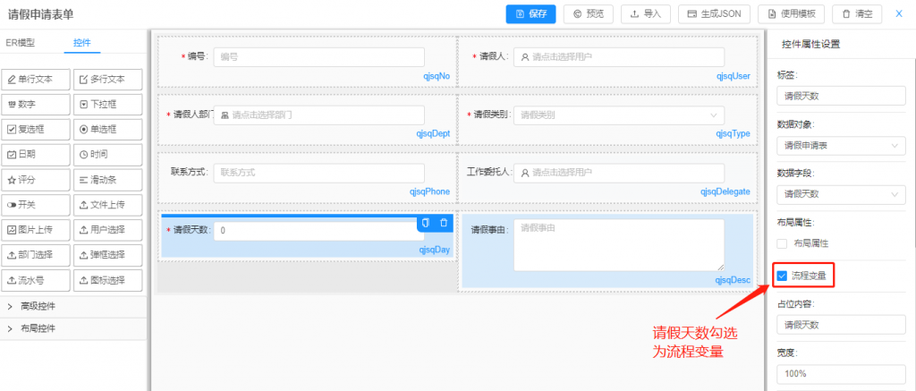

流程流转效果

请假人填写申请表单，请假天数录入4：

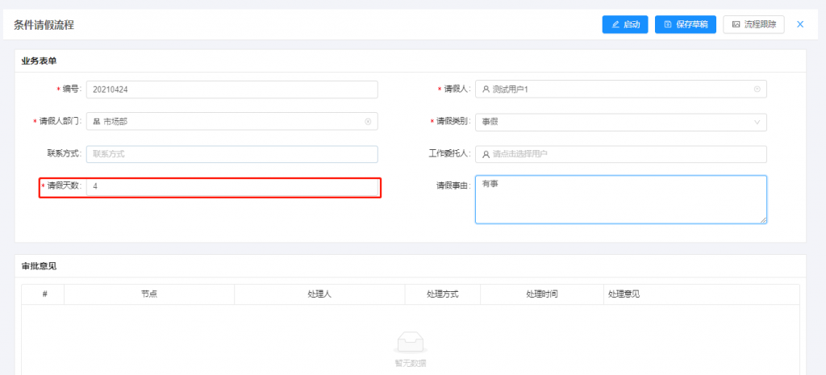

启动流程并提交到部门领导审批节点，流程运行效果如下：

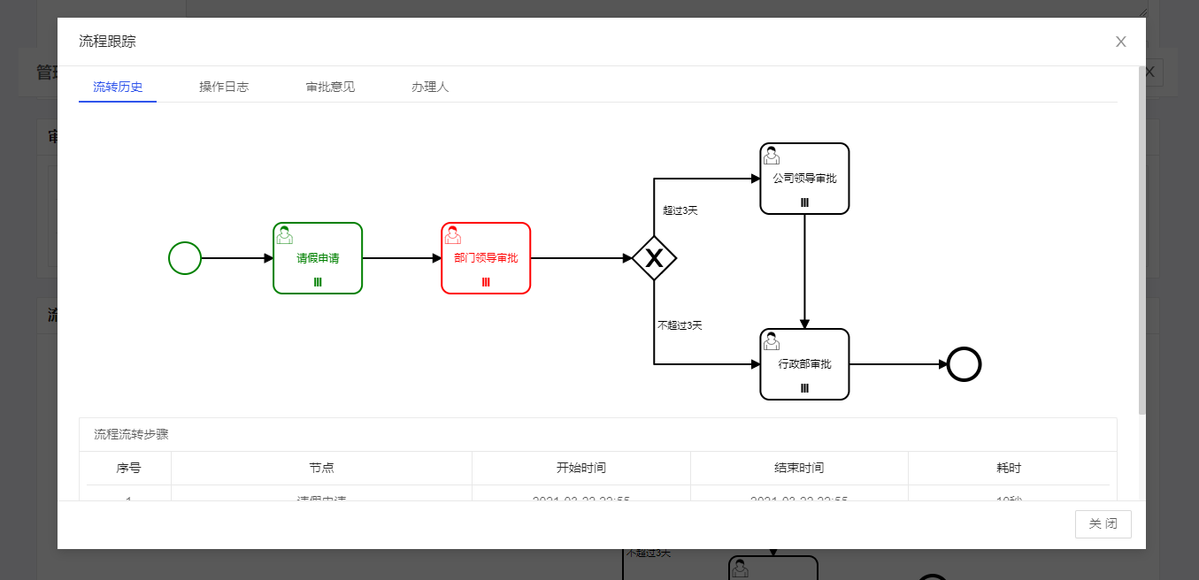

部门领导打开待办办理流程，请假天数是4天，大于3天，${qjsqDay>3}满足条件，会提交到公司领导审批节点，因此点击办理时会弹出公司领导审批节点的选人界面，如下图所示：

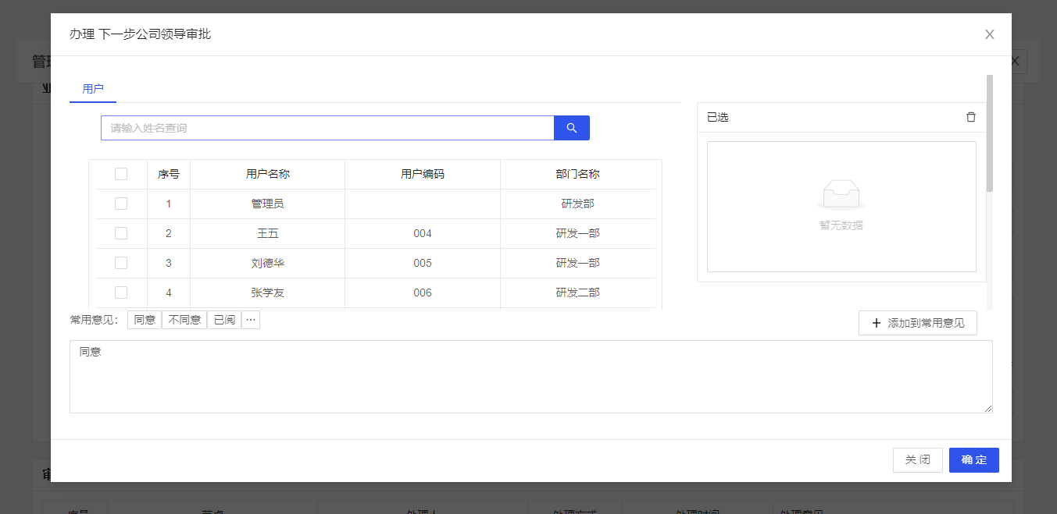

**注：**  
1.排他网关的流程只会走一个分支，条件执行结果为true的第一分支或者默认分支  
2.如果没有满足条件的分支，流程会报错

#### 并行网关

并行网关，即通过此网关后的任务并行进行，或者在这个网关之前的任务并行进行。

例：合同审批流程，合同拟稿后需要质量部、市场部、研发部会签完才能归档。

流程图如下所示：

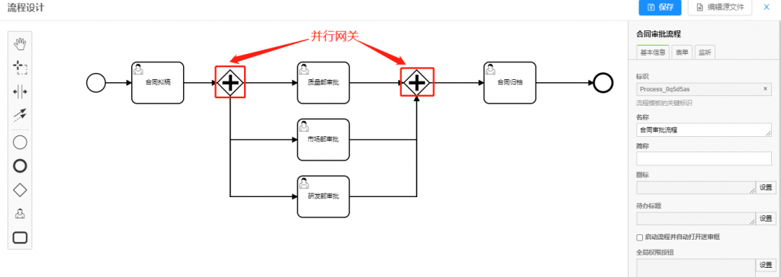

该流程启动后，合同拟稿人录入合同信息，办理时需要同时提交到质量部审批、市场部审批、研发部审批，单击办理会弹出这三个节点的选人界面，如下图所示：

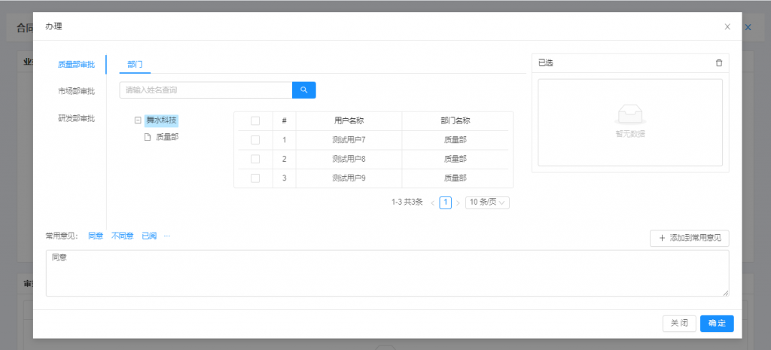

提交后流程流转图如下所示：

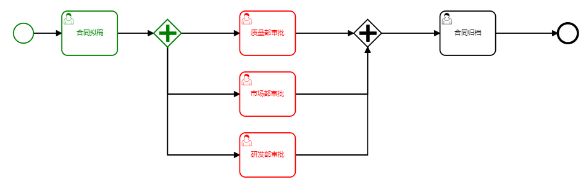

研发部人员打开待办提交后，流程会后面网关节点等待其他分支，流程流转图如下所示：

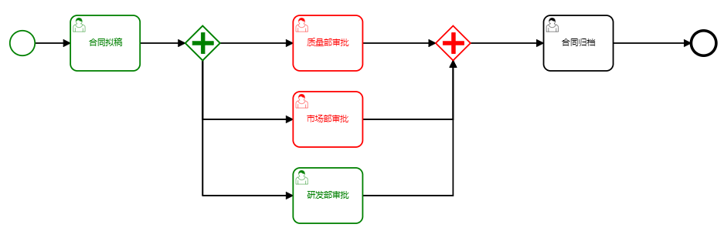

市场部人员打开待办提交后，流程流转图如下所示：

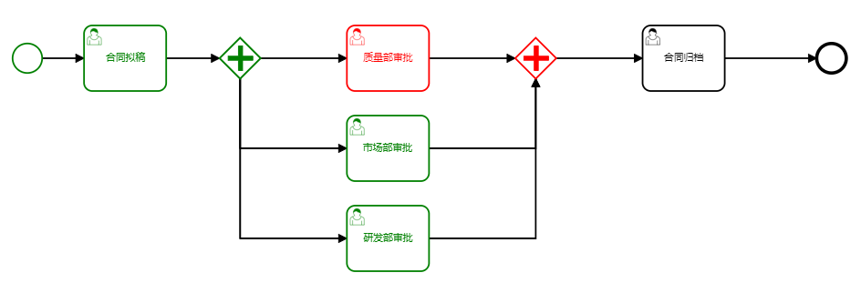

质量部人员打开待办提交时，由于是最后一个分支节点，需要选择合同归档节点的执行人，如下图所示：

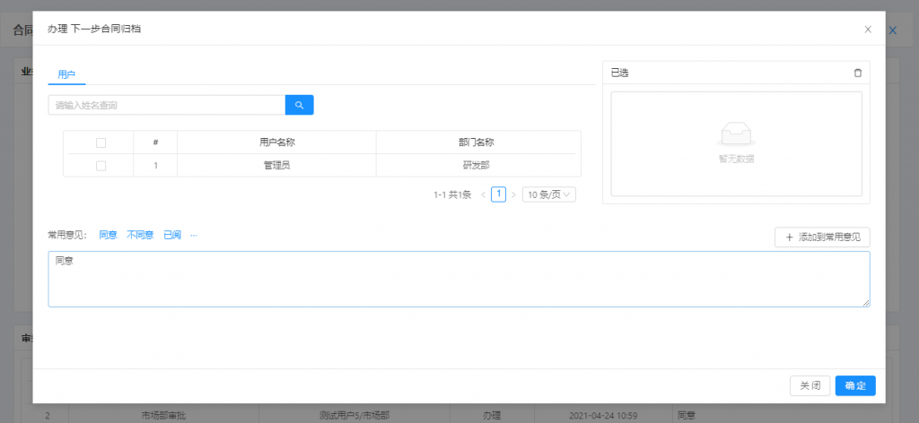

质量部人员提交后流转到合同归档节点，流程流转图如下所示：

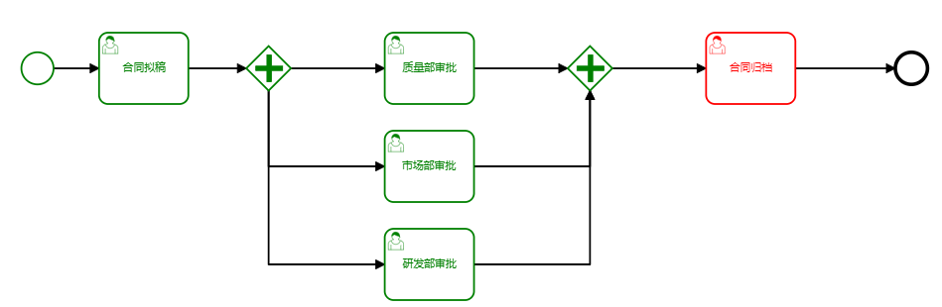

#### 包容网关

当流程中有多个分支节点，需按条件判断执行多个分支节点，满足条件的分支节点都要执行，此时需要用包容网关。

例：合同定价审批流程，会根据合同金额给到不同人审核，当合同金额小于等于500万时由项目经理审批和技术经理审批，当合同金额大于500万时由项目经理、技术经理和部门经理审批共同审批。

到项目经理审批和技术经理审批的连线不设置条件，到部门经理审批的连线设置条件合同金额大于500，即${contractAmount>500}，如下图所示：

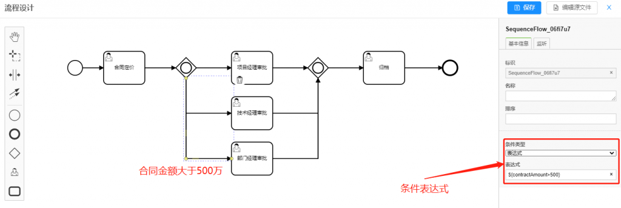

根据该配置，合同定价节点提交后，当合同金额小于等于500万时，会流转到项目经理审批和技术经理审批节点，当合同金额大于500万时会流转到项目经理审批、技术经理审批和部门经理审批三个节点。

如下图所示，合同金额录入1000万：

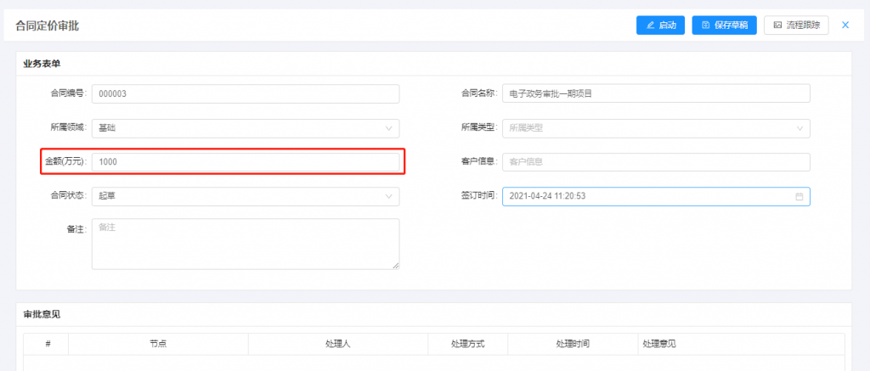

启动流程并办理任务，由于金额大于500万，会提交到三个节点，办理时会弹出三个节点的选人界面，如下图所示：

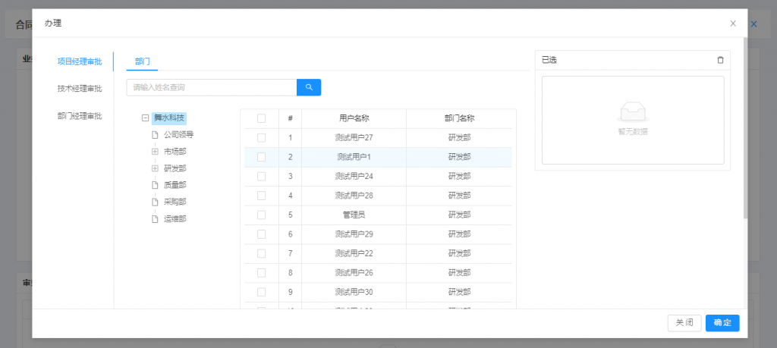

提交后流程流转图如下：

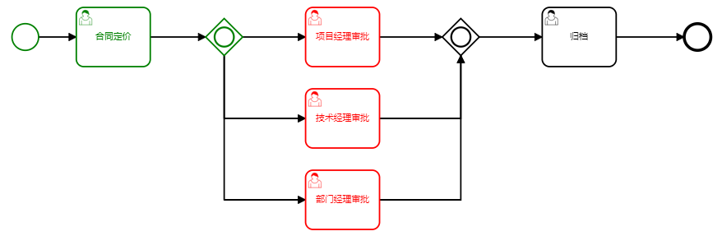

### 流程表单权限

流程中不同的节点可以设置不同的表单操作权限，也就是对表单字段有不同读写权限。

例如，请假申请流程中，请假申请节点可以编辑所有字段，部门领导审批节点只能编辑工作委托人字段。

注：流程启动表单字段读写权限不受流程控制，在流程没有启动之前，用户看到的表单为启动表单，字段是否可编辑跟流程没有关系，是由启动表单本身决定的，流程启动之后表单字段权限才由流程控制。

流程设计器上具体设置路径：人工任务节点>表单>表单权限，如下图所示：

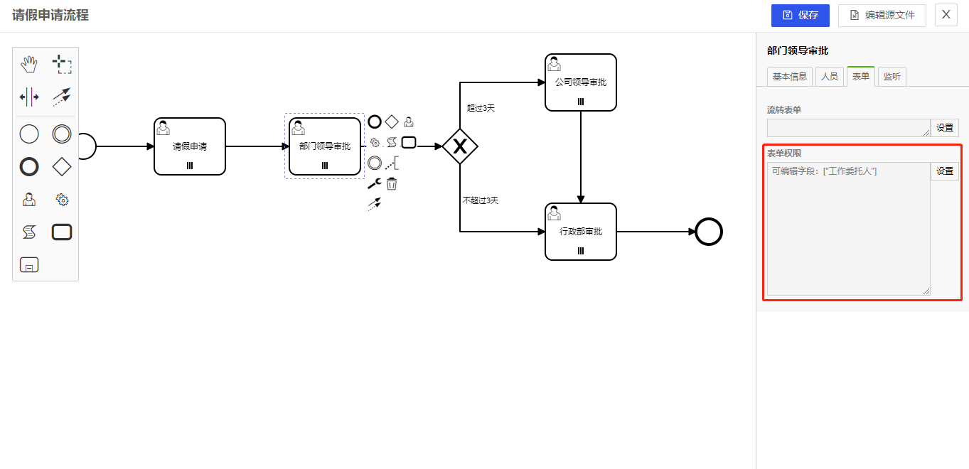

部门领导审批节点表单权限配置如下图所示：

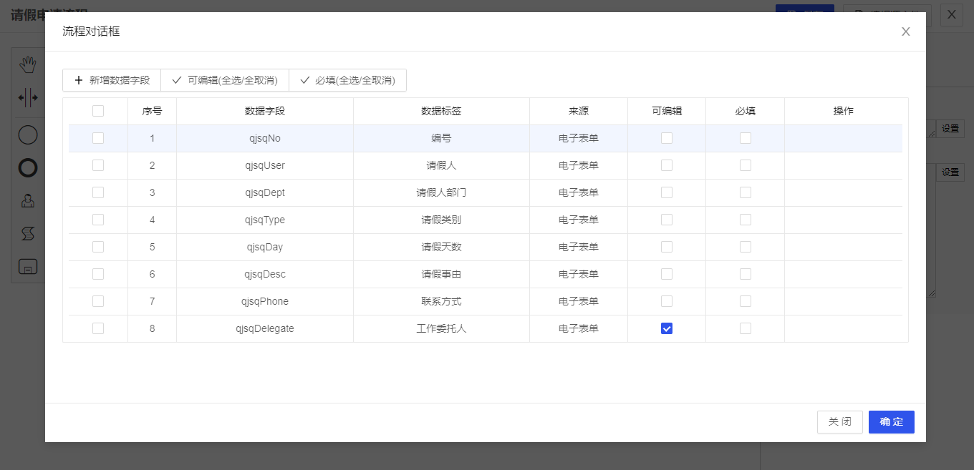

部门领导审批节点流程审批页面效果：

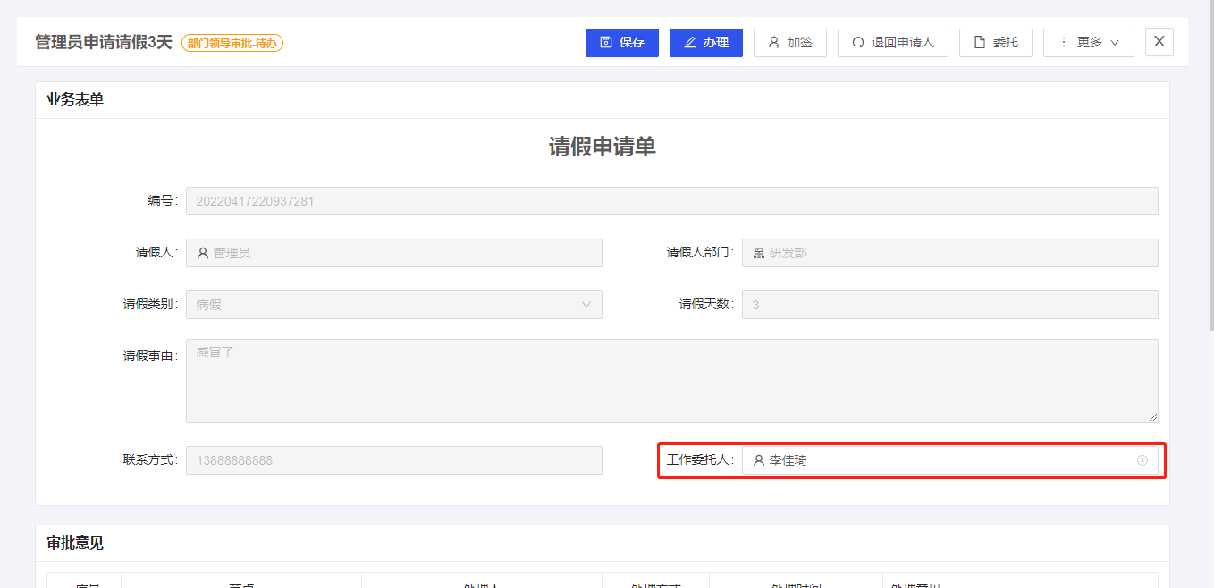

如果流程表单不是电子表单，是自定义的表单，则流程表单权限配置界面需要手工添加字段，如下图所示：

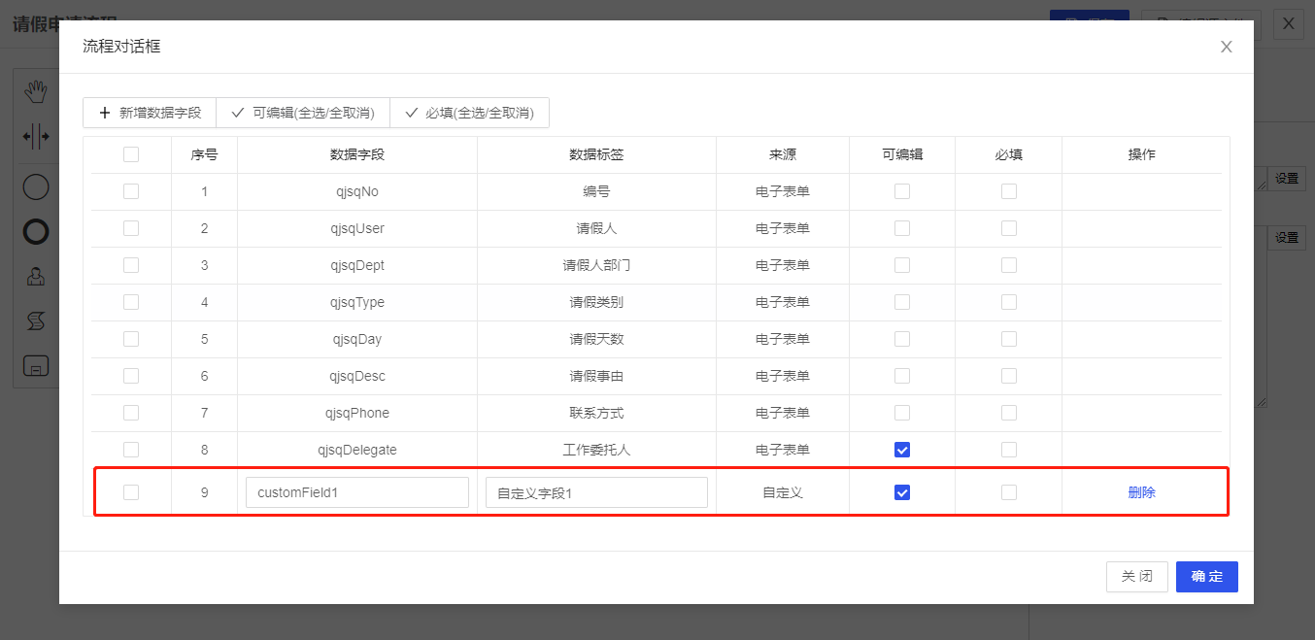

### 流程任务通知

待办任务通知提醒是流程引擎的一个增强功能，正常情况下用户登录系统后，查看待办任务，处理待办提交流程即可。但对于某些对流程处理时效要求高的业务，希望能准实时通知、提醒流程处理人，让其尽快办理。低代码平台提供了“任务通知”配置功能，提供邮件、短信两种配置方式，系统会根据用户信息中的邮箱地址和手机号码发送邮件或短信。

#### 设置流程任务通知

流程设计器上具体设置路径：人工任务节点>人员>任务通知，如下图所示：

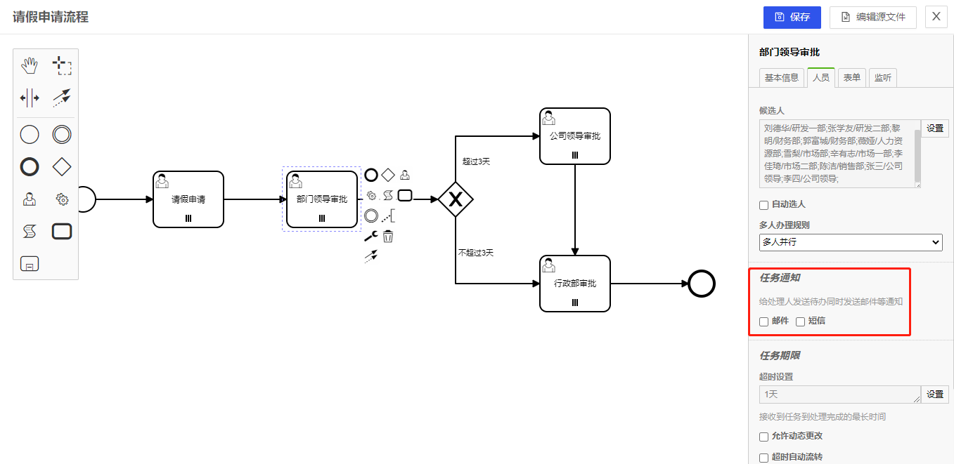

#### 邮件通知配置

邮件方式需要在application-dev.yml文件配置发送邮箱地址等信息，配置示例如下图所示：

spring:

mail:

host: smtp.163.com

username: xxx@163.com

password: xxx

port: 465

properties:

mail:

smtp:

auth: true

ssl:

enable: true

starttls:

enable: true

required: true

任务通知邮件需要配置邮件模板，配置路径：系统工具>消息管理>消息模板管理，如下图所示：

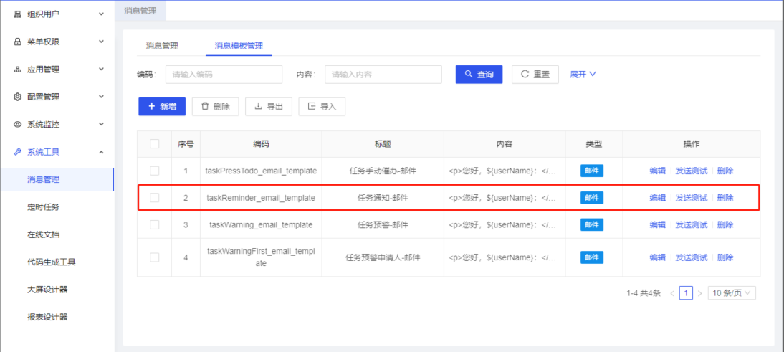

模板格式如下：

<p>您好，${userName}：</p>

<p>请您尽快处理您的任务！</p>

<p>任务标题：${taskTitle}</p>

#### 短信通知配置

短信方式需要对接具体的短信服务商，低代码平台在技术上已经实现与阿里云短信服务集成，客户购买阿里云短信服务包即可。

### 流程发布授权

设置哪些角色有权限启动流程。

位置：应用管理>应用开发>打开应用>流程模型

在流程模板列表操作列中点击“启动权限”

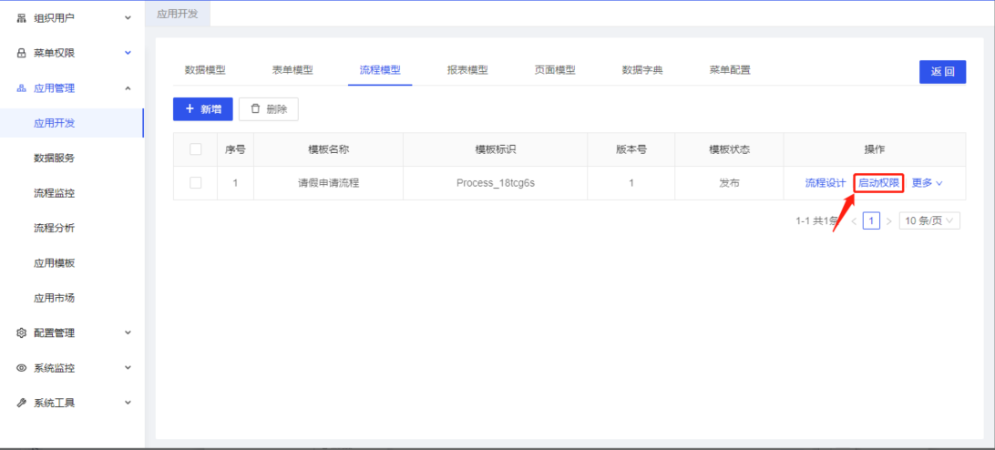

单击“启动权限”之后弹出设置界面，如下图所示：

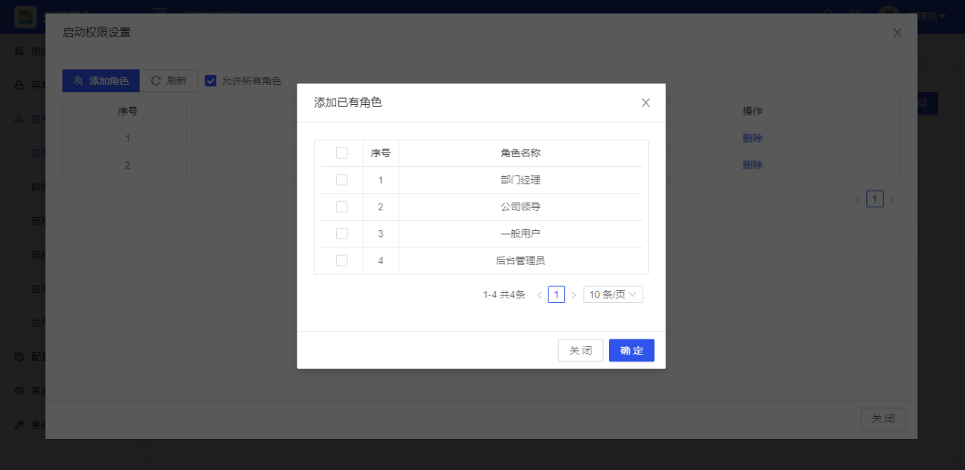

如果没有特殊限制，勾选允许所有角色

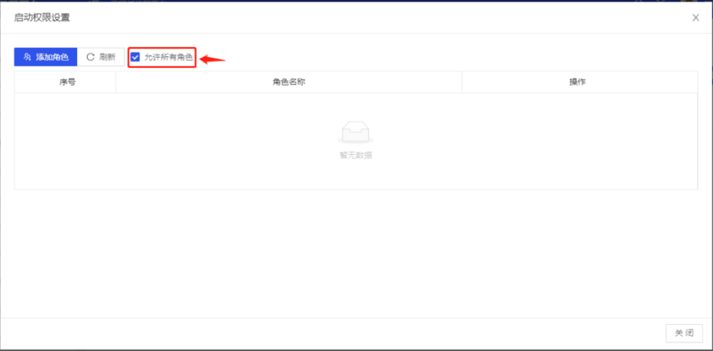

### 流程扩展事件如何配置

流程扩展事件包括流程监听器和按钮动作后处理。

#### 流程监听器

##### 执行监听器

流程流转触发的监听事件，执行监听的事件类型包括开始、take、结束，监听类型包括：Java类、表达式、委托表达式、脚本，在流程、节点、连线上可以配置执行监听。

###### 监听器类型介绍

Java类

监听类型中最常用的是Java类，下面以“采购申请流程”为例介绍如何配置该类型的执行监听，采购申请流程中“收货验货”节点执行完以后需要自动将采购物品数据添加到库存明细表中。

采购申请流程图如下所示：

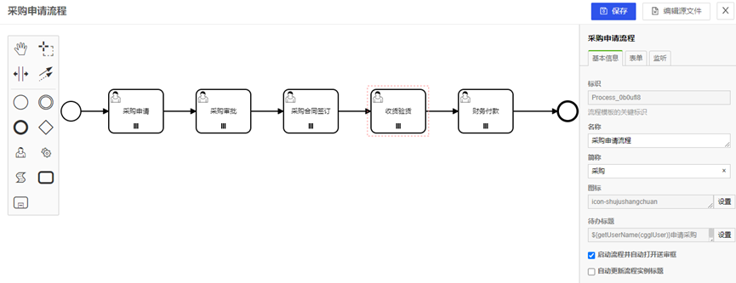

实现步骤如下：

1、编写执行监听器实现类

监听类需要实现接口：

org.camunda.bpm.engine.delegate.ExecutionListener.java

该接口只有一个方法notify，我们需要实现该方法填写自己的业务逻辑。

实现ExecutionListener接口后的实现类示例代码如下所示：

package com.yuncheng.demo.purchasereq;

import com.yuncheng.formengine.service.IFormUtilService;

import com.yuncheng.utils.SpringContextUtils;

import org.camunda.bpm.engine.delegate.DelegateExecution;

import org.camunda.bpm.engine.delegate.ExecutionListener;

import java.util.HashMap;

import java.util.Map;

/**

新增库存明细

*/

public class AddInventoryListener implements ExecutionListener {

//采购管理ER模型标识

private static final String cgsq_bo_key = "ychDemoCgglObj";

//库存明细ER模型标识

private static final String kcmx_bo_key="ychDemoKcmxbObj";

@Override

public void notify(DelegateExecution execution) throws Exception {

IFormUtilService formUtilService = SpringContextUtils.getBean(IFormUtilService.class);

//获取采购管理表数据id

String formId = execution.getBusinessKey();

//获取采购管理表数据

Map<String, Object> cgsqData = formUtilService.getDataById(cgsq_bo_key, formId);

Map<String,Object> kcmxData = new HashMap<>();

//物品名称

kcmxData.put("item_name",cgsqData.get("cggl_name"));

//物品型号

kcmxData.put("item_type",cgsqData.get("cggl_type"));

//物品数量

kcmxData.put("item_num",cgsqData.get("cggl_number"));

//新增库存明细

String kcmxId = formUtilService.save(kcmx_bo_key,kcmxData);

}

}

notify方法参数为：DelegateExecution execution，执行时会传入当前流程执行对象，该对象中包含流程相关参数，如流程实例id、流程定义id，节点名称、节点id、业务数据id、流程相关数据等，具体可以打断点跟踪查看。

2、在流程设计器中配置执行监听（本例在流程节点中配置）

打开菜单 应用管理->应用开发，点击打开“采购管理”应用，如下图所示：

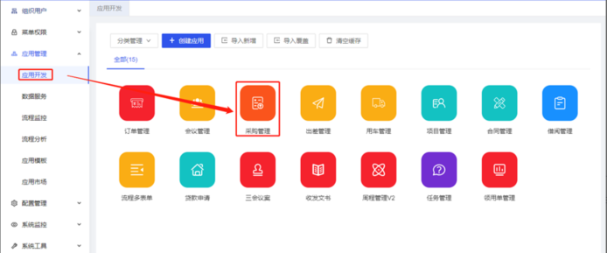

在“流程模型”页签中找到“采购申请流程”，点击“流程设计”，打开采购申请流程编辑页面，如下图所示：

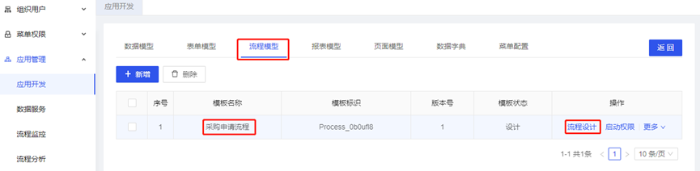

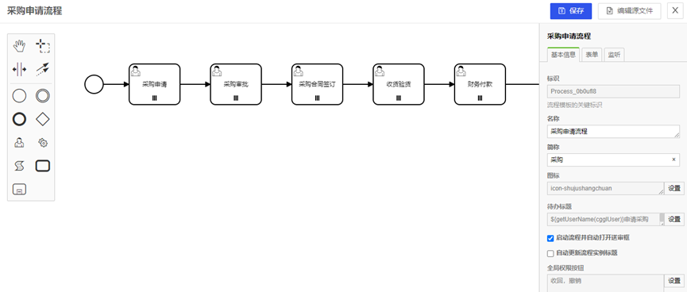

点击“收货验货”节点，在右侧节点属性面板中打开“监听”页签，如下图所示：

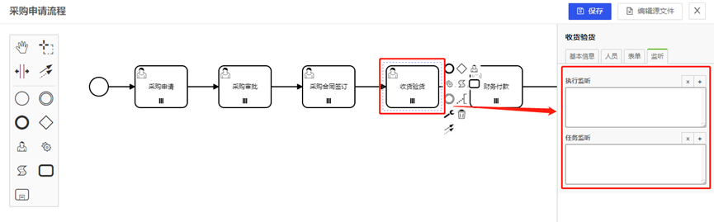

在“执行监听”配置区域点击右侧“+”按钮新增一条执行监听，如下图所示：

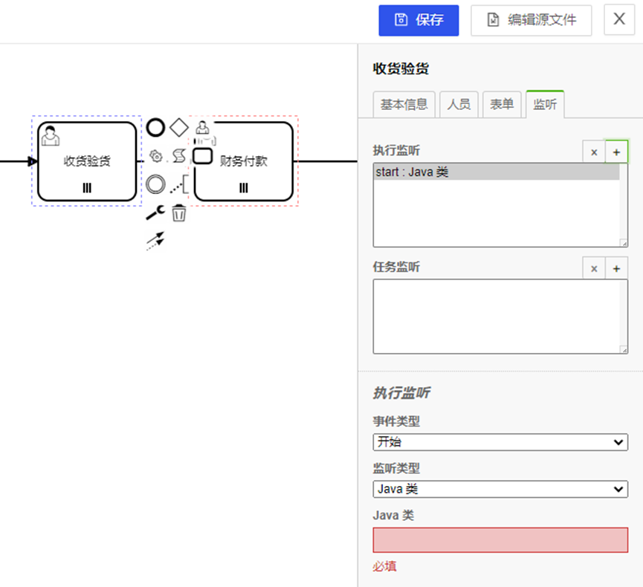

事件类型选择“结束”，监听类型选择“Java类”，Java类中输入监听事件实现类的全路径（本例填写：com.yuncheng.demo.purchasereq.AddInventoryListener），如下图所示：

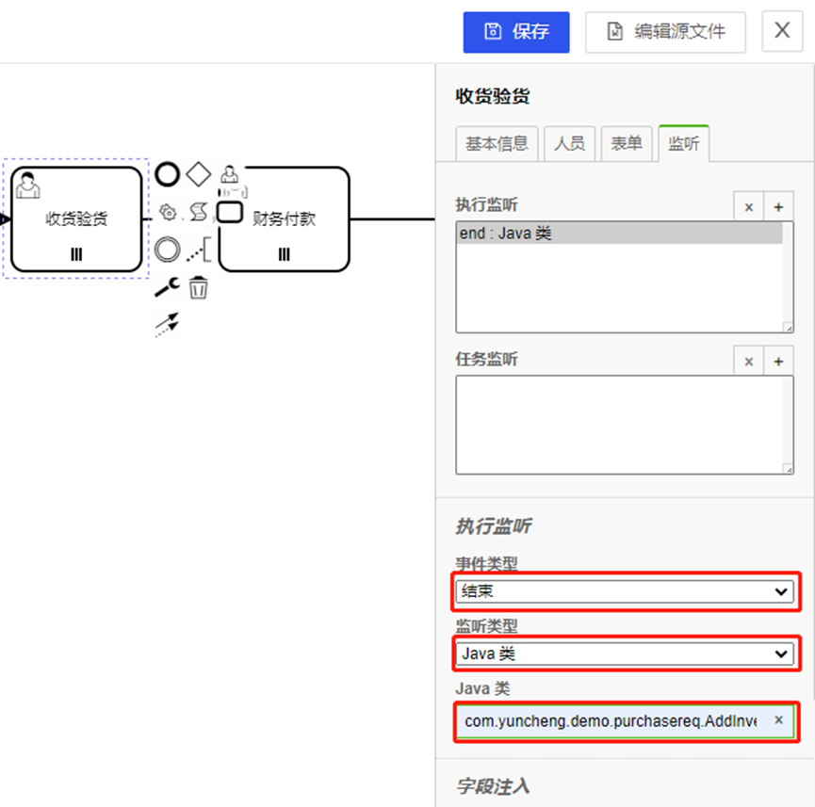

配置完点击 “保存”按钮。

本例中执行监听的事件类型为“结束”，“收货验货”节点办理完成后流程会调用该监听实现类。

脚本

脚本类型：

包括在线脚本和引用资源，在线脚本是直接在脚本输入脚本代码，如下图所示：

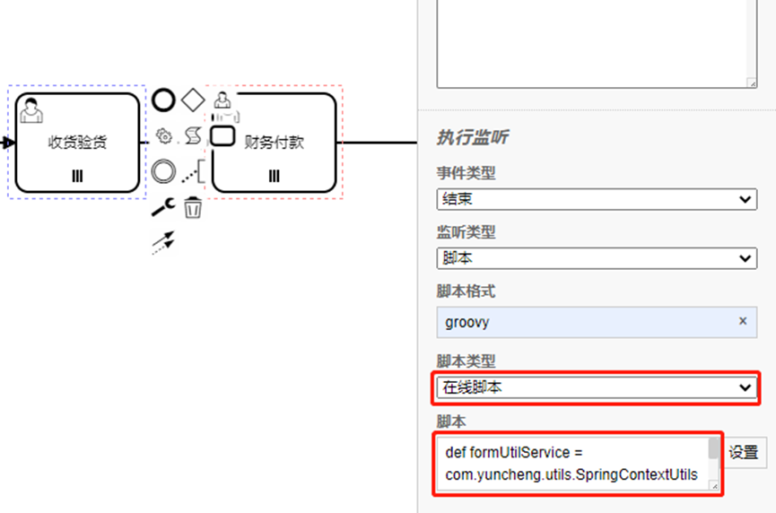

引用资源需要在输入脚本路径，脚本路径是相对于classes的路径，如下图所示：

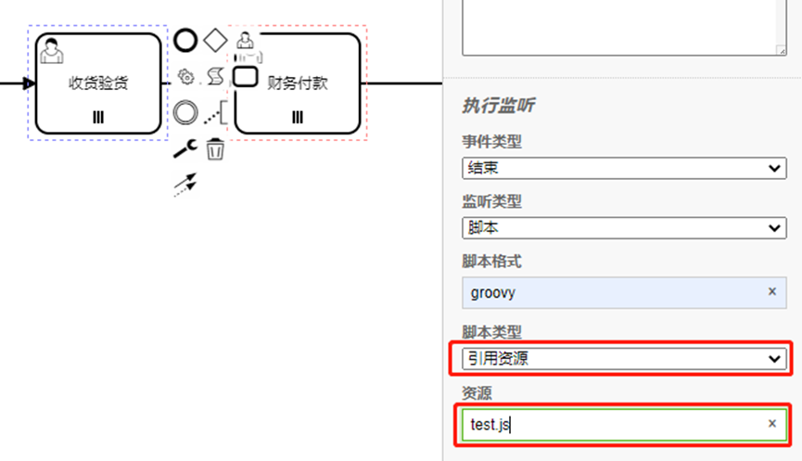

1、Groovy脚本配置示例：

监听类型选择“脚本”，脚本格式填写“groovy”，脚本类型准则“在线脚本”，在脚本中输入groovy脚本代码，如下图所示：

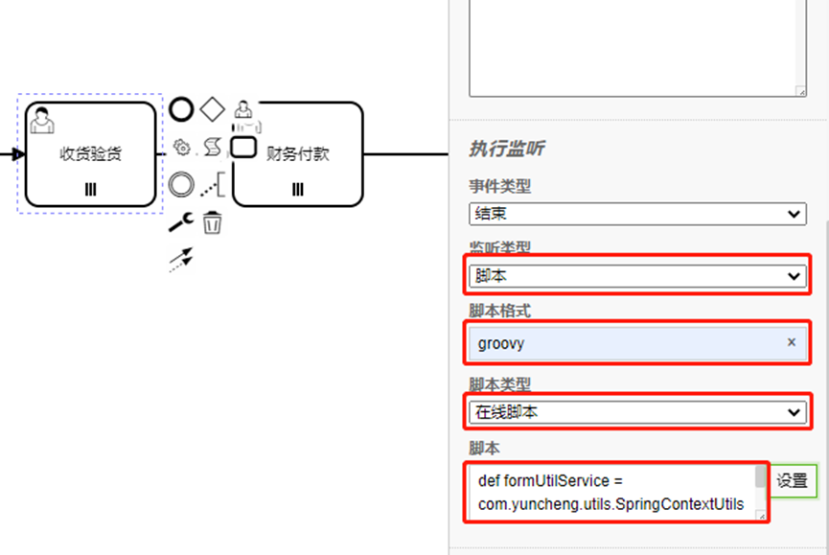

点击“设置”按钮打开脚本编辑界面录入脚本。

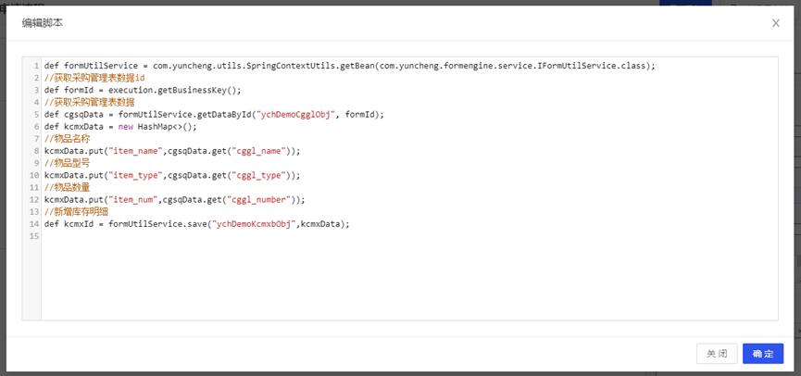

上面的“采购申请流程”中“收货验货”节点执行完以后自动将采购物品数据添加到库存明细表中，groovy脚本实现如下所示：

def formUtilService = com.yuncheng.utils.SpringContextUtils.getBean(com.yuncheng.formengine.service.IFormUtilService.class);

//获取采购管理表数据id

def formId = execution.getBusinessKey();

//获取采购管理表数据

def cgsqData = formUtilService.getDataById("ychDemoCgglObj", formId);

def kcmxData = new HashMap<>();

//物品名称

kcmxData.put("item_name",cgsqData.get("cggl_name"));

//物品型号

kcmxData.put("item_type",cgsqData.get("cggl_type"));

//物品数量

kcmxData.put("item_num",cgsqData.get("cggl_number"));

//新增库存明细

def kcmxId = formUtilService.save("ychDemoKcmxbObj",kcmxData);

2、JavaScript脚本配置示例：

监听类型选择“脚本”，脚本格式填写“JavaScript”，脚本类型准则“在线脚本”，在脚本中输入JavaScript脚本代码，如下图所示：

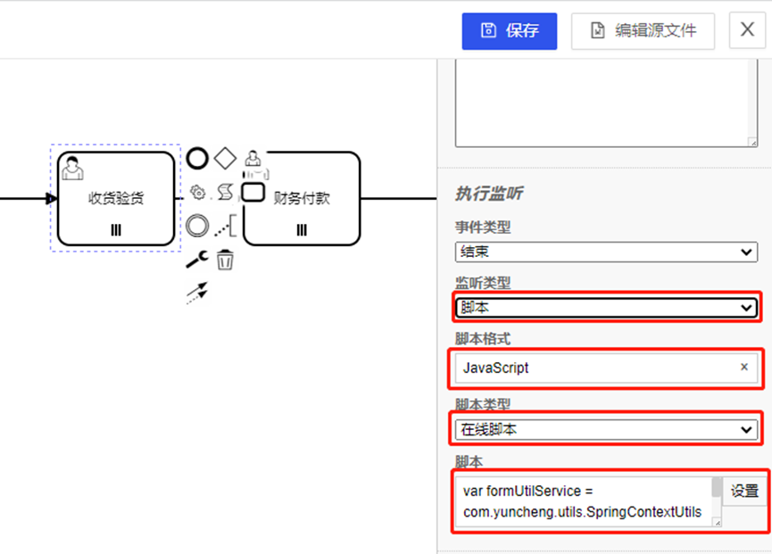

上面的“采购申请流程”中“收货验货”节点执行完以后自动将采购物品数据添加到库存明细表中，JavaScript脚本实现如下所示：

var formUtilService = com.yuncheng.utils.SpringContextUtils.getBean(com.yuncheng.formengine.service.IFormUtilService.class);

//获取采购管理表数据id

var formId = execution.getBusinessKey();

//获取采购管理表数据

var cgsqData = formUtilService.getDataById("ychDemoCgglObj", formId);

var kcmxData = {};

//物品名称

kcmxData.item_name = cgsqData.get("cggl_name");

//物品型号

kcmxData.item_type =cgsqData.get("cggl_type");

//物品数量

kcmxData.item_num = cgsqData.get("cggl_number");

//新增库存明细

var kcmxId = formUtilService.save("ychDemoKcmxbObj",kcmxData);

###### 字段注入

字段注入为监听中获取参数的方式。下面以Java类方式为例介绍字段注入的使用。

点击右侧的“+”添加字段，选择字段类型，输入字段值，如下图所示：

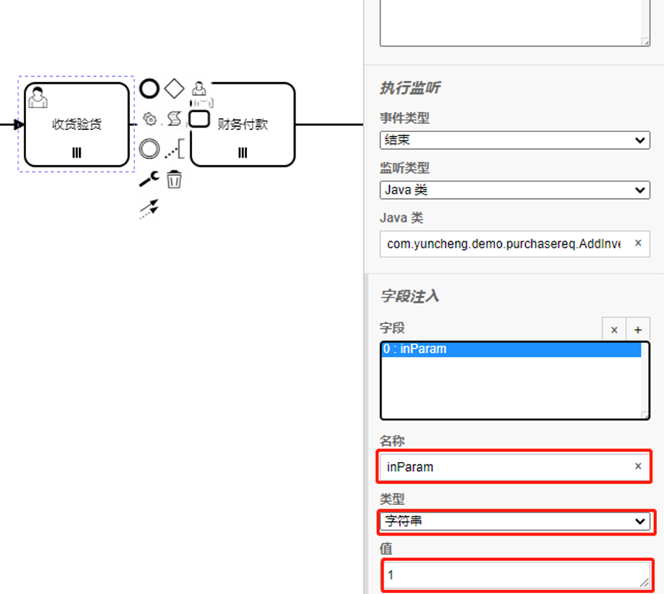

在对应java实现类中需要定义org.camunda.bpm.engine.delegate.Expression类型的成员变量，如下图所示：

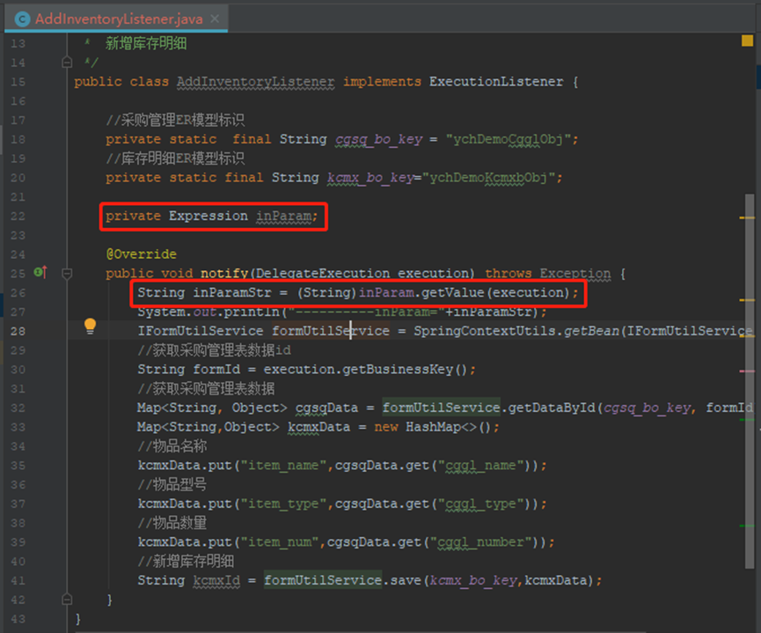

通过 成员变量.getValue(exceution)的方式获取参数值，如上图所示。

##### 任务监听器

任务节点生命周期触发的监听事件，任务监听的事件类型包括创建、分配、完成、删除。

任务监听器的配置跟执行监听器类似，下面以Java类为例介绍任务监听器的使用。

1、编写任务监听器实现类

需要继承接口：org.camunda.bpm.engine.delegate.TaskListener

示例代码如下所示：

package com.yuncheng.demo.purchasereq;

import org.camunda.bpm.engine.delegate.DelegateTask;

import org.camunda.bpm.engine.delegate.TaskListener;

/**

任务监听实现类

*/

public class TestTaskListener implements TaskListener {

@Override

public void notify(DelegateTask delegateTask) {

System.out.println("---执行人："+delegateTask.getAssignee());

System.out.println("---执行人部门："+delegateTask.getAssigneeDept());

}

}

2、在流程设计器中配置任务监听

打开流程设计器，点击流程节点，在右侧节点属性面板监听页签中添加任务监听，如下图所示：

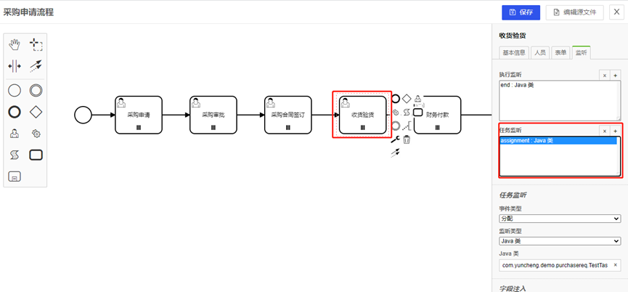

#### 按钮动作后处理

按钮动作后处理类提供流程按钮执行后的处理事件，比如流程办理后执行某些业务操作。

按钮动作后处理包括后处理类和后处理脚本。

##### 按钮动作后处理类

1、编写按钮动作后处理类

按钮动作后处理类需要实现接口：

com.yuncheng.bpm.core.delegate.AfterProcessingListener

实现类示例代码如下：

package com.yuncheng.bpm.core.demo;

import com.yuncheng.bpm.core.delegate.AfterProcessingListener;

import org.camunda.bpm.engine.impl.persistence.entity.ExecutionEntity;

import org.camunda.bpm.engine.runtime.Execution;

import org.springframework.stereotype.Component;

import java.util.Map;

/**

流程动作后处理demo

*/

@Component

public class AfterProcessingDemo implements AfterProcessingListener {

@Override

public void notify(Execution execution, Map<String, String> parameter) {

ExecutionEntity executionEntity = (ExecutionEntity)execution;

if(executionEntity!=null){

System.out.println(executionEntity.getVariables());

}else{

System.out.println(parameter);

}

}

}

注：按钮动作后处理实现类需要添加spring注解，流程设计器中配置的为该实现类的springbean名称。

2、流程设计器中配置后处理类

打开流程设计器，点击要配置的节点，右侧节点属性面板基本信息页签中找到权限按钮区域，单击“设置”按钮打开按钮权限配置界面，如下图所示：

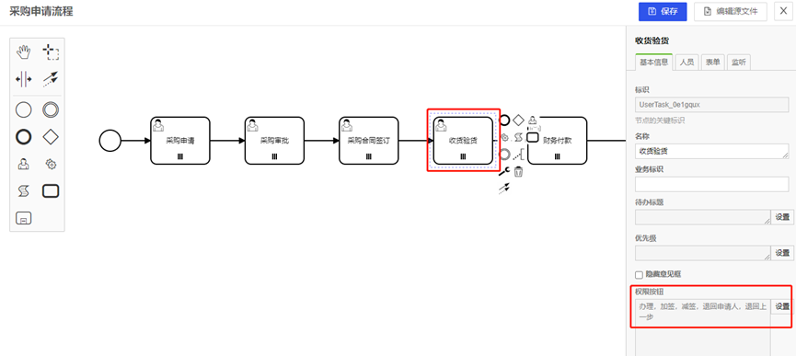

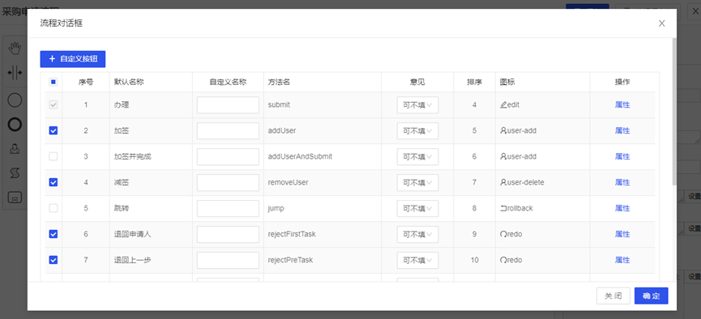

在操作列点击属性打开按钮属性配置界面，如下图所示：

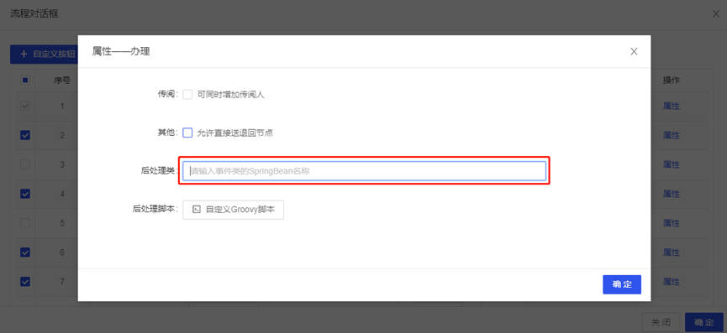

在后处理类中配置实现类的Springbean名称,如下图所示：

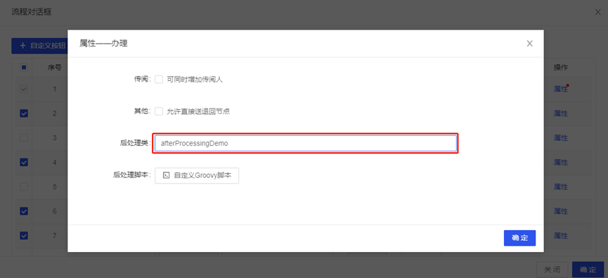

##### 按钮动作后处理脚本

后处理脚本目前支持groovy脚本，在按钮属性配置界面配置后处理脚本，如下图所示：

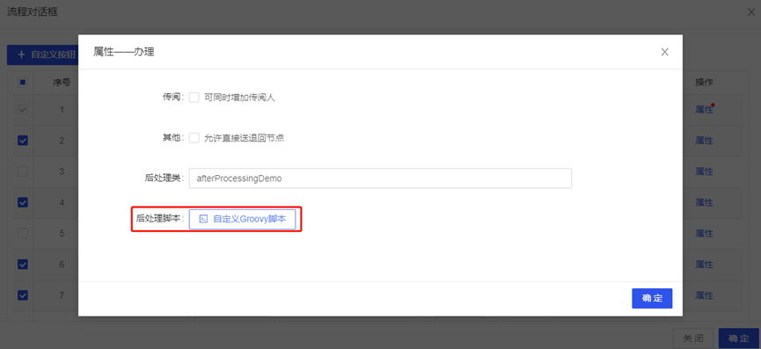

点击“自定义Groovy脚本”打开脚本编辑界面输入脚本，如下图所示：

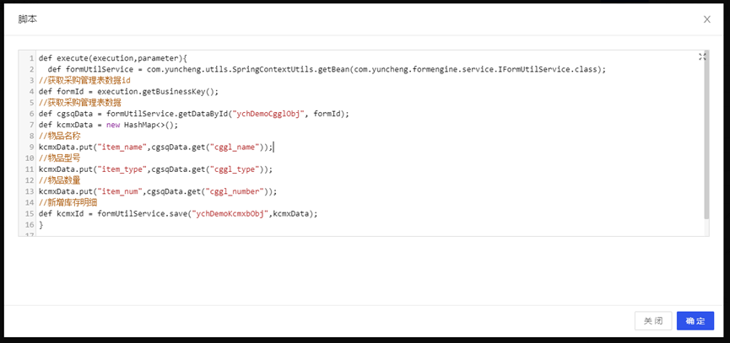

按钮动作后处理脚本中需要提供execute方法，该方法有两个参数：execution(当前执行对象)、parameter(流程属性map)。

execution有些情况下为null，比如流程已经结束时，使用时需要判断是否为null。

parameter中属性包括：processInstanceId（流程实例id）、processDefinitionId（流程定义id）、activityId（节点id）、formId（业务数据id）。

Groovy脚本代码示例如下：

def execute(execution,parameter){

def formUtilService = com.yuncheng.utils.SpringContextUtils.getBean(com.yuncheng.formengine.service.IFormUtilService.class);

//获取采购管理表数据id

def formId = execution.getBusinessKey();

//获取采购管理表数据

def cgsqData = formUtilService.getDataById("ychDemoCgglObj", formId);

def kcmxData = new HashMap<>();

//物品名称

kcmxData.put("item_name",cgsqData.get("cggl_name"));

//物品型号

kcmxData.put("item_type",cgsqData.get("cggl_type"));

//物品数量

kcmxData.put("item_num",cgsqData.get("cggl_number"));

//新增库存明细

def kcmxId = formUtilService.save("ychDemoKcmxbObj",kcmxData);

}

### 流程引擎如何修改表单数据

有些业务中，需要在流程扩展事件中修改表单数据。

#### 电子表单修改数据接口

修改数据可以调用的表单引擎接口有两个：

##### 电子表单api接口

com.yuncheng.eform.api.BpmFormAPI.java

BpmFormAPI提供的保存数据方法代码如下：

/**

* 保存数据，有id就是更新，没有id就是新增

*

* @param boKey ER模型标识，仅支持单表类型

* @param data 数据，key是字段名

* @return 数据主键值

*/

String save(String boKey, Map<String, Object> data);

参数说明：

【boKey】:ER模型标识，该值可以在数据模型->ER模型中查看，如下图所示：

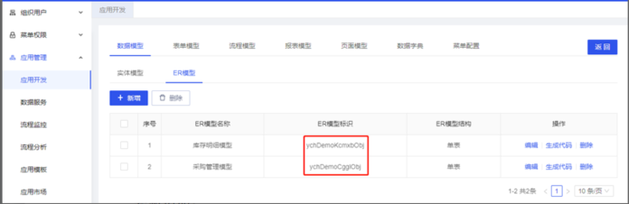

【data】：表单数据Map对象，key为表字段名称。主键对应的key为id，如果传入id值则修改数据，否则新增数据。

流程扩展事件中用SpringContextUtils帮助类获取该接口的bean:

BpmFormAPI bpmFormAPI = SpringContextUtils.getBean(BpmFormAPI.class);

示例代码如下：

package com.yuncheng.demo.purchasereq;

import com.yuncheng.eform.api.BpmFormAPI;

import com.yuncheng.utils.SpringContextUtils;

import org.camunda.bpm.engine.delegate.DelegateExecution;

import org.camunda.bpm.engine.delegate.ExecutionListener;

import java.util.HashMap;

import java.util.Map;

/**

* 新增库存明细

*/

public class AddInventoryListener implements ExecutionListener {

//采购管理ER模型标识

private static final String cgsq_bo_key = "ychDemoCgglObj";

//库存明细ER模型标识

private static final String kcmx_bo_key="ychDemoKcmxbObj";

@Override

public void notify(DelegateExecution execution) throws Exception {

BpmFormAPI bpmFormAPI = SpringContextUtils.getBean(BpmFormAPI.class);

//获取采购管理表数据id

String formId = execution.getBusinessKey();

//获取采购管理表数据

Map<String, Object> cgsqData = bpmFormAPI.getDataById(cgsq_bo_key, formId);

Map<String,Object> kcmxData = new HashMap<>();

//物品名称

kcmxData.put("item_name",cgsqData.get("cggl_name"));

//物品型号

kcmxData.put("item_type",cgsqData.get("cggl_type"));

//物品数量

kcmxData.put("item_num",cgsqData.get("cggl_number"));

//新增库存明细

String kcmxId = bpmFormAPI.save(kcmx_bo_key,kcmxData);

}

}

##### 电子表单服务接口

com.yuncheng.formengine.service.IformUtilService.java

该接口在电子表单服务中，电子表单和流程引擎一块部署时可以调用该接口。

该接口参数和使用方式跟BpmFormAPI一样。

例代码如下所示：

示

package com.yuncheng.demo.purchasereq;

import com.yuncheng.formengine.service.IFormUtilService;

import com.yuncheng.utils.SpringContextUtils;

import org.camunda.bpm.engine.delegate.DelegateExecution;

import org.camunda.bpm.engine.delegate.ExecutionListener;

import java.util.HashMap;

import java.util.Map;

/**

* 新增库存明细

*/

public class AddInventoryListener implements ExecutionListener {

//采购管理ER模型标识

private static final String cgsq_bo_key = "ychDemoCgglObj";

//库存明细ER模型标识

private static final String kcmx_bo_key="ychDemoKcmxbObj";

@Override

public void notify(DelegateExecution execution) throws Exception {

IFormUtilService formUtilService = SpringContextUtils.getBean(IFormUtilService.class);

//获取采购管理表数据id

String formId = execution.getBusinessKey();

//获取采购管理表数据

Map<String, Object> cgsqData = formUtilService.getDataById(cgsq_bo_key, formId);

Map<String,Object> kcmxData = new HashMap<>();

//物品名称

kcmxData.put("item_name",cgsqData.get("cggl_name"));

//物品型号

kcmxData.put("item_type",cgsqData.get("cggl_type"));

//物品数量

kcmxData.put("item_num",cgsqData.get("cggl_number"));

//新增库存明细

String kcmxId = formUtilService.save(kcmx_bo_key,kcmxData);

}

}

#### 流程引擎中修改表单数据示例

示例场景："合同起草流程"流程审批通过后修改合同状态为“审批通过”。

在应用开发模块打开“合同管理”应用，如下图所示：

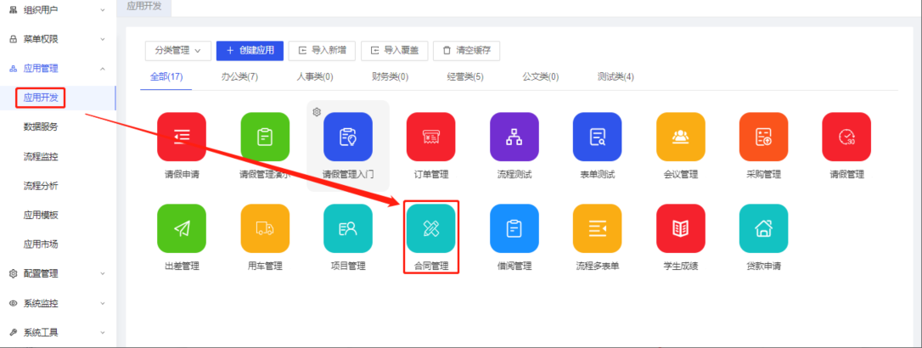

在该应用流程模型页签中打开“合同起草流程”。

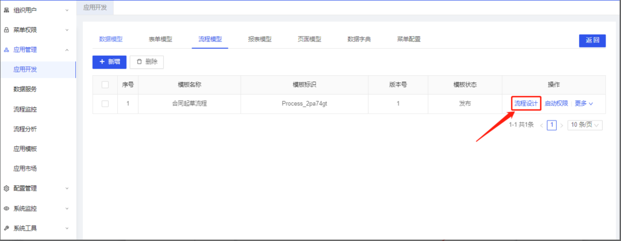

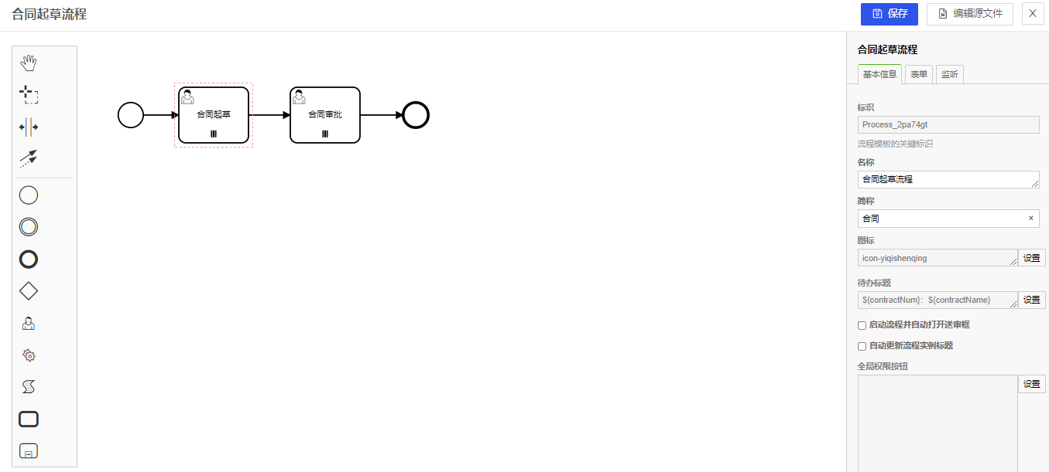

单击“合同审批”节点，在右侧节点属性面板“监听”页签中添加执行监听，事件类型选择“结束”，监听类型选择“Java 类”，如下图所示：

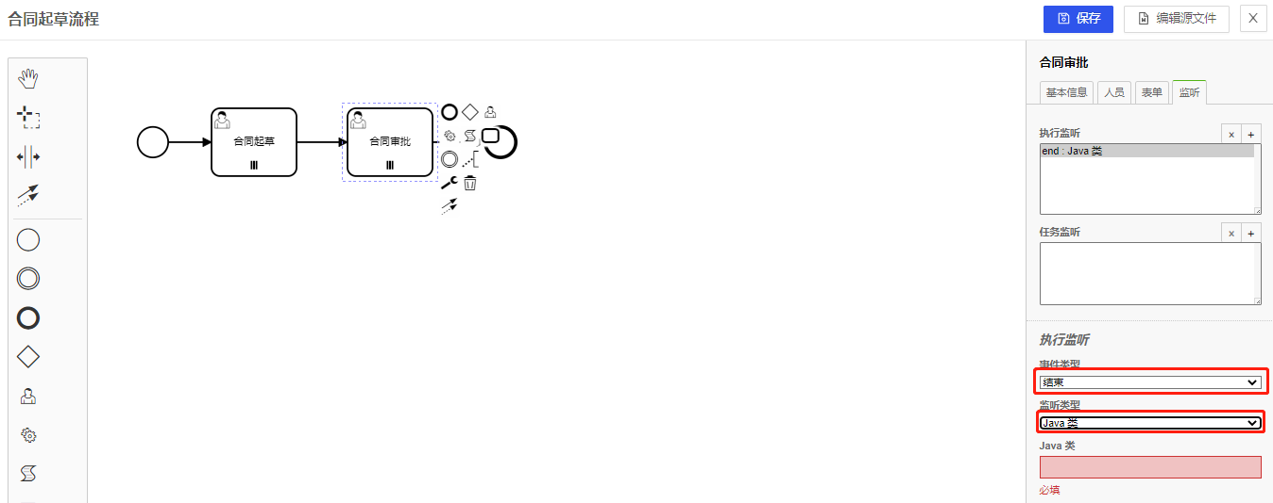

在Java 类输入框中填写监听实现类，本例输入“com.yuncheng.processevent.UpdateContractStatusListener”，如下图所示：

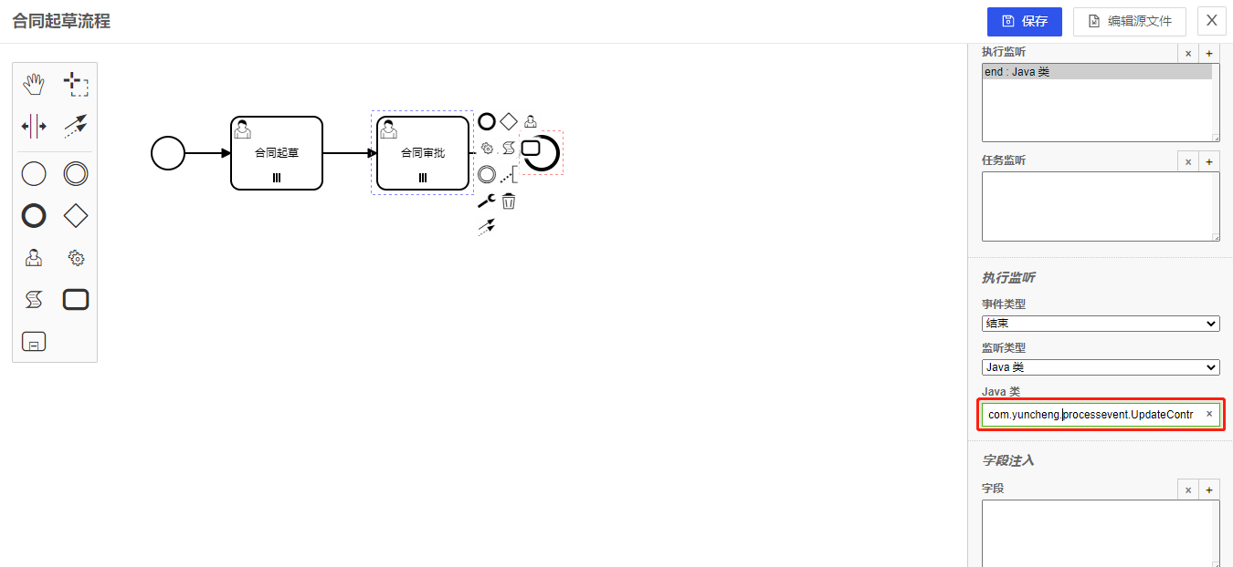

UpdateContractStatusListener类需要继承ExecutionListener接口，在notify方法中写实现逻辑，本例需要调用BpmFormAPI接口的save方法修改合同状态值。

本例涉及合同台账信息表的合同状态字段和合同台账信息单表模型 （ER模型），合同台账信息表如下图所示：

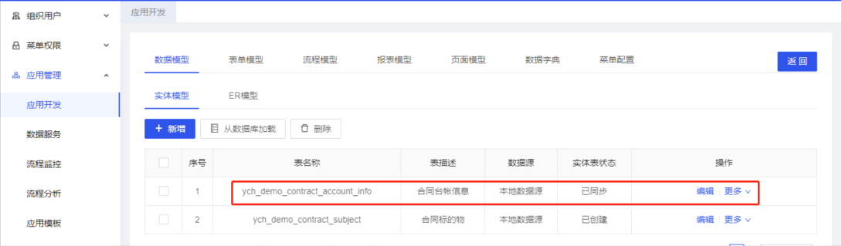

合同状态字段如下图所示：

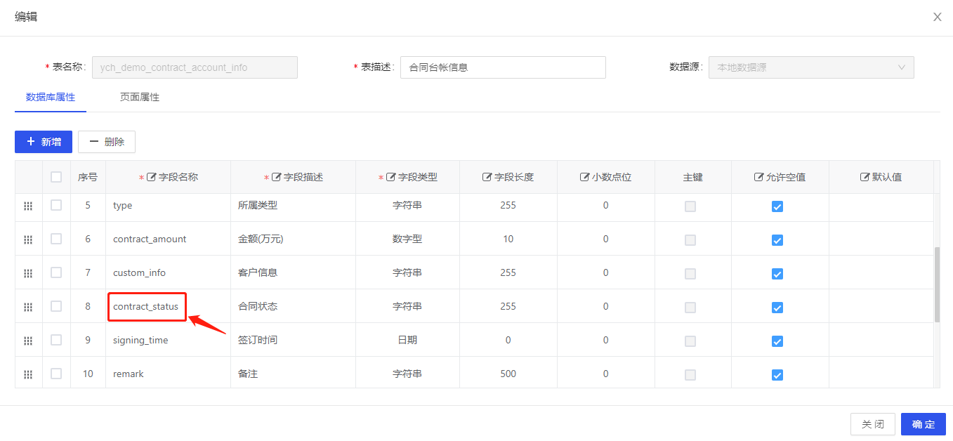

合同状态的值使用的数据字典，如下图所示：

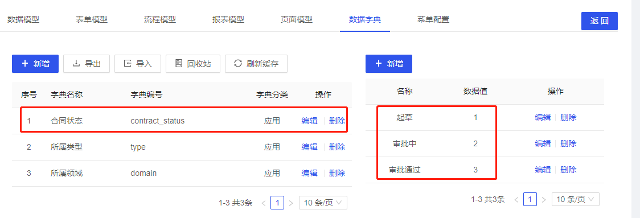

合同台账信息单表模型如下所示：

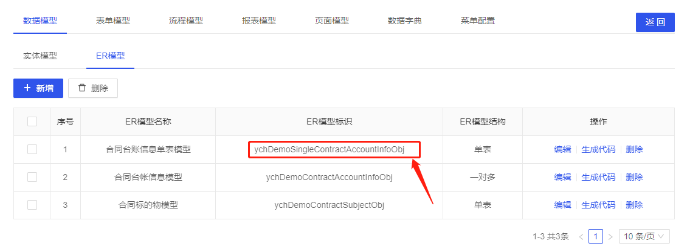

UpdateContractStatusListener 代码如下所示：

package com.yuncheng.processevent;

import com.yuncheng.eform.api.BpmFormAPI;

import com.yuncheng.utils.SpringContextUtils;

import org.camunda.bpm.engine.delegate.DelegateExecution;

import org.camunda.bpm.engine.delegate.ExecutionListener;

import java.util.HashMap;

import java.util.Map;

/**

* 审批通过后修改合同状态

*/

public class UpdateContractStatusListener implements ExecutionListener {

@Override

public void notify(DelegateExecution execution) throws Exception {

//获取表单服务

BpmFormAPI bpmFormAPI = SpringContextUtils.getBean(BpmFormAPI.class);

//获取合同台帐信息 表数据id

String formId = execution.getBusinessKey();

Map<String,Object> contractData = new HashMap<>();

//设置id

contractData.put("id",formId);

//设置合同状态为 “3” （审批通过)

contractData.put("contract_status","3");

//er模型标识

String bokey = "ychDemoSingleContractAccountInfoObj";

//修改数据

bpmFormAPI.save(bokey,contractData);

}

}

运行效果：

在页面模型中找到“合同台账信息” 列表，在操作列点击“测试”打开合同列表页面。

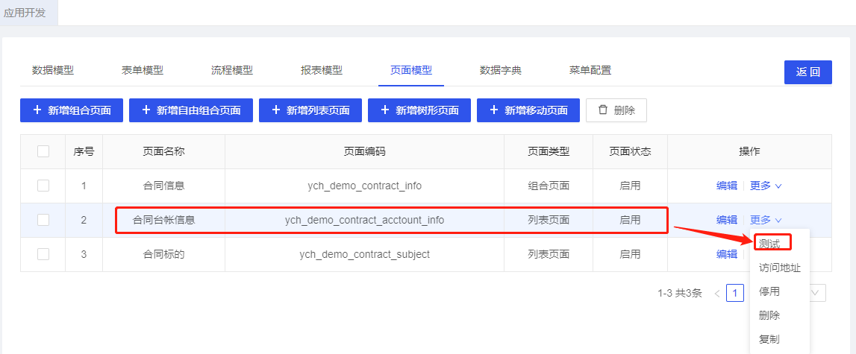

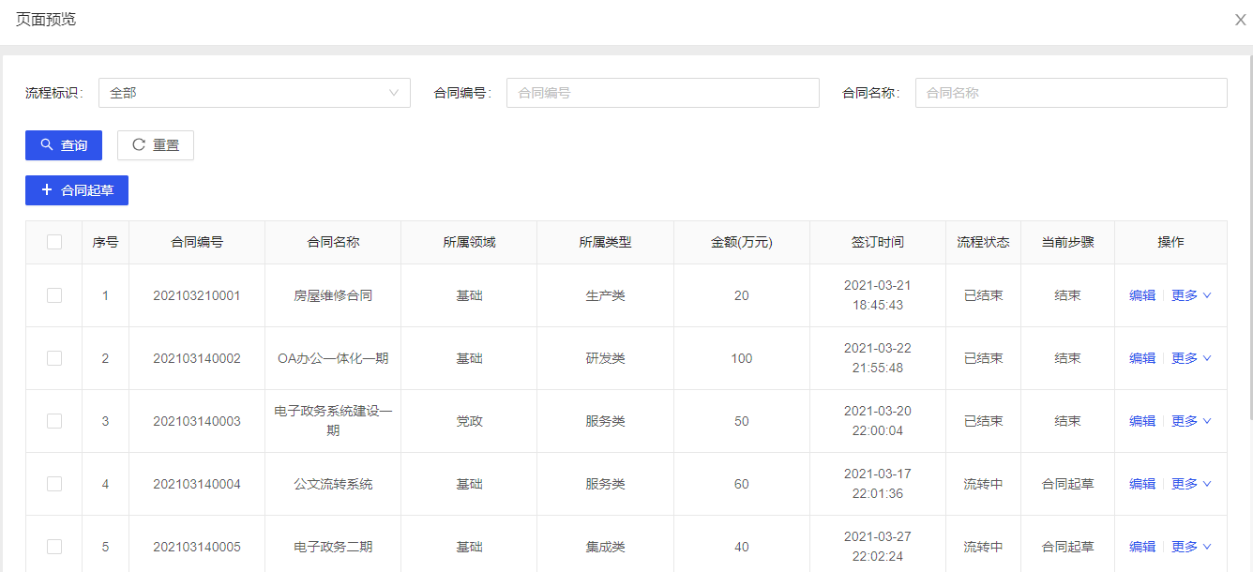

单击“合同起草”按钮发起一条合同审批流程，如下图所示：

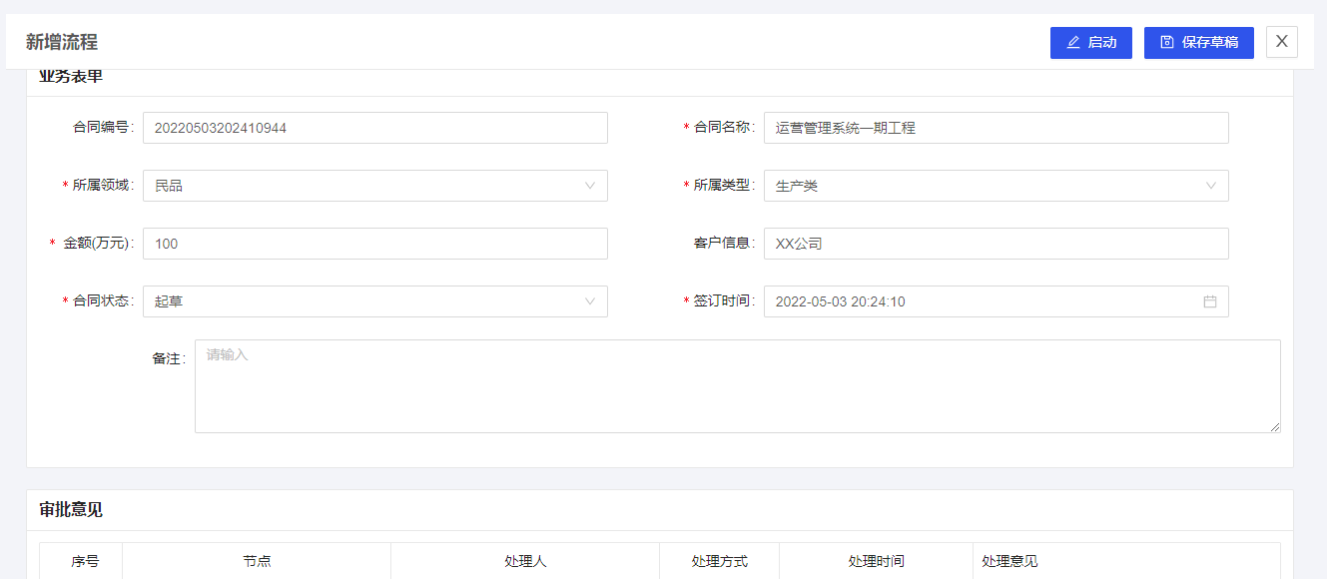

单击“启动”按钮启动流程，流程启动之后单击“办理”按钮提交到“合同审批”环节。在合同列表页面中找到刚才的流程数据，在操作列单击“打开”，打开流程办理界面：

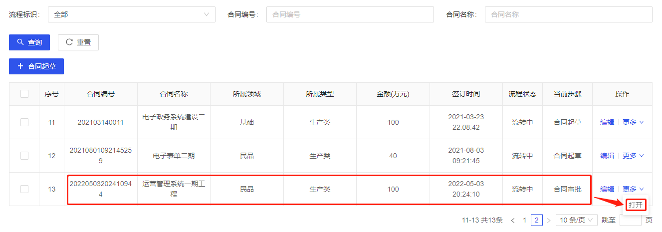

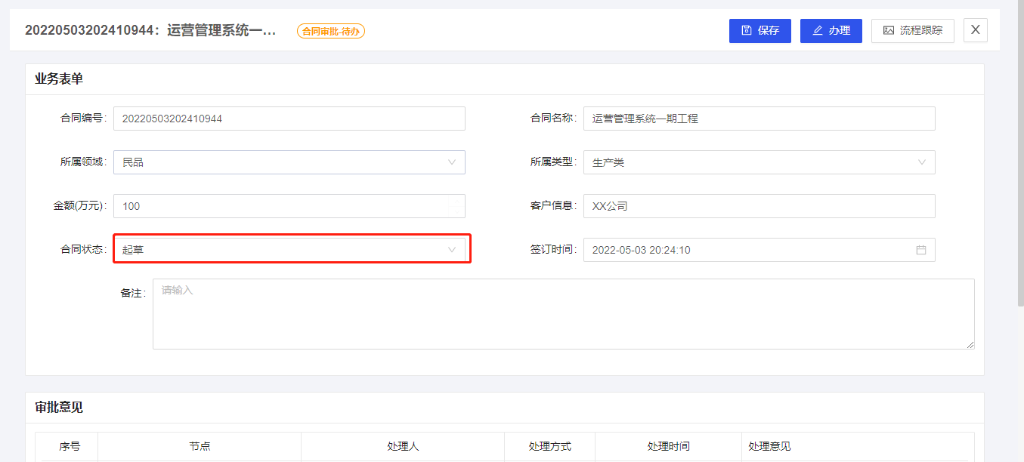

此时表单中合同状态为“起草”，单击“办理”按钮，在弹出的审批意见填写界面 输入审批意见，单击“确定”按钮（由于是最后一个节点，不需要选择办理人）。

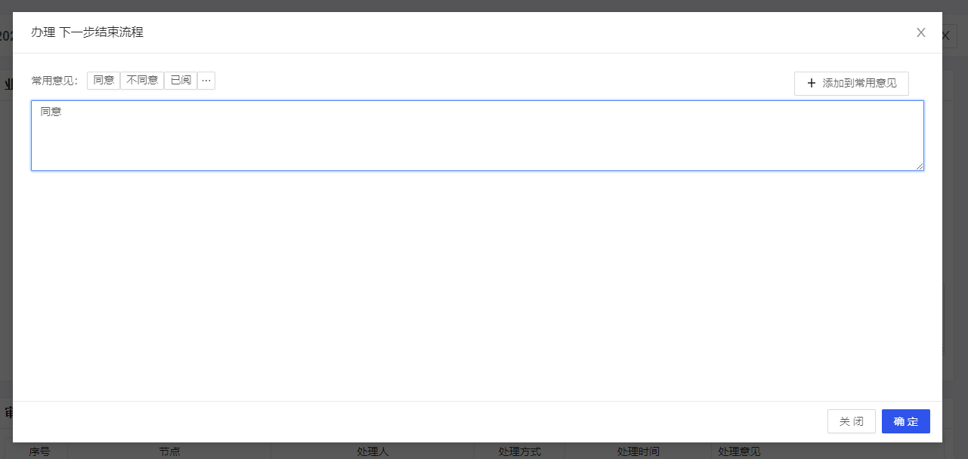

在合同列表页面打开这条流程数据查看合同状态，如下图所示：

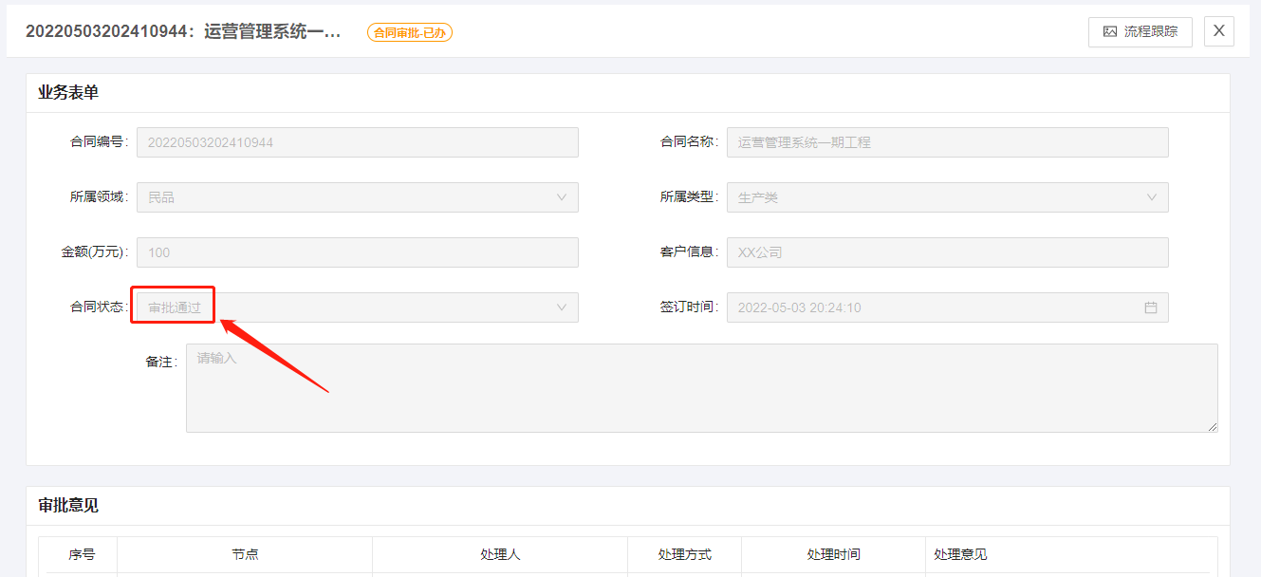

### 流程催办如何配置

#### 催办配置

流程申请人发起流程后，申请人对于办理比较慢的环节可以通过短信、邮件的形式进行催办。

催办是全局按钮，在流程全局按钮权限中配置催办，如下图所示：

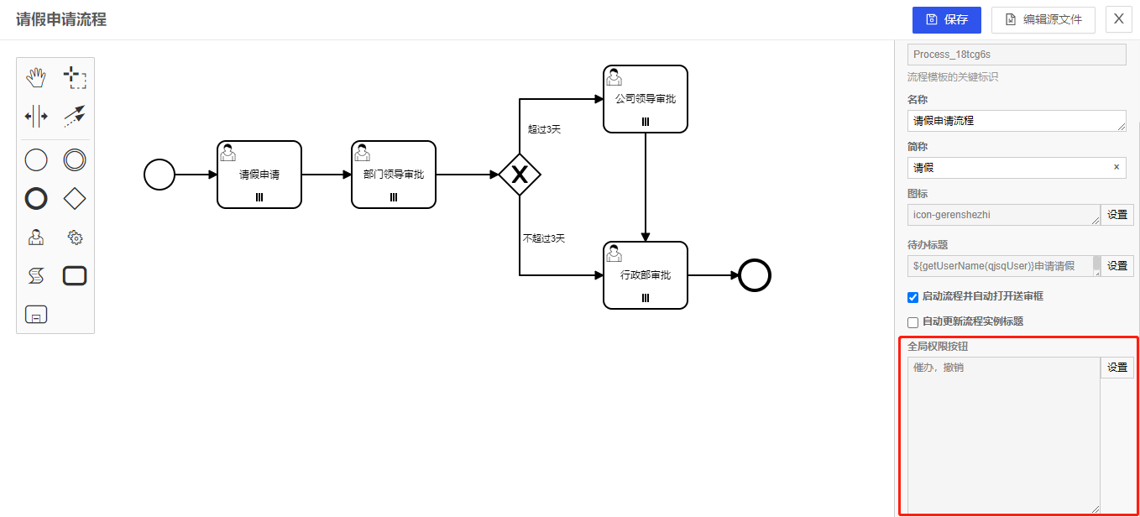

配置路径：流程全局属性面板(点击空白处)->基本信息->全局权限按钮，点击“设置”按钮，打开全局按钮配置界面并勾选催办。

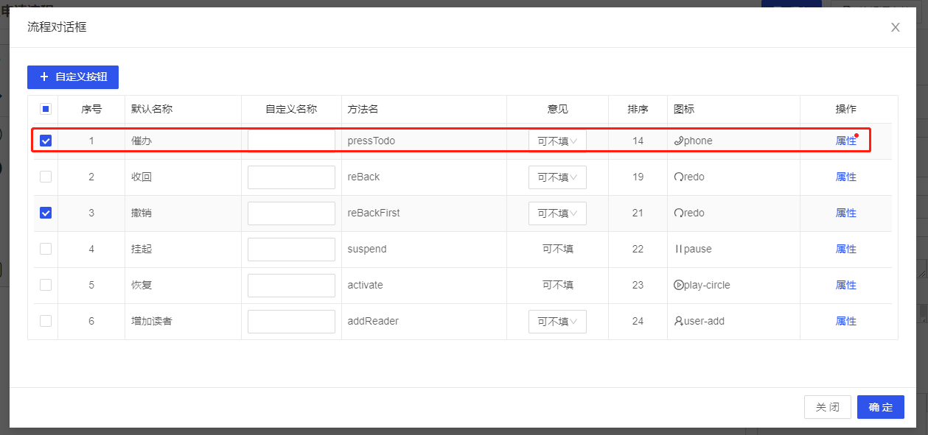

在操作列点击“属性”，可以配置催办方式、后处理类、后处理脚本。

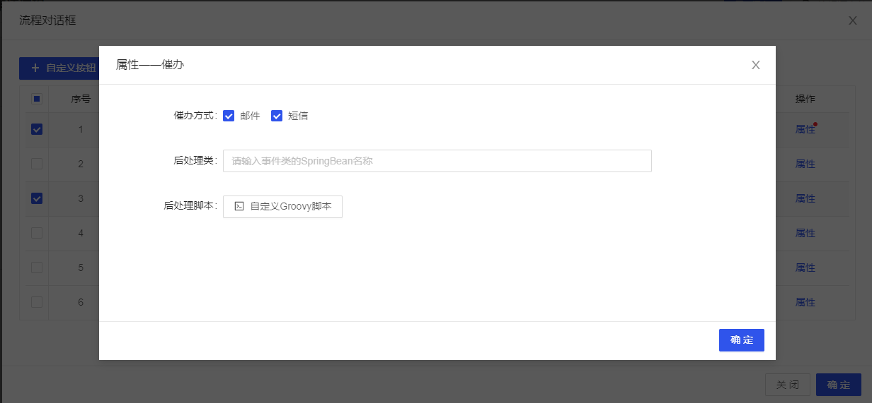

后处理类和后处理脚本请参考 流程开发指南->流程扩展事件如何配置

#### 运行效果

启动流程并提交到下个节点：

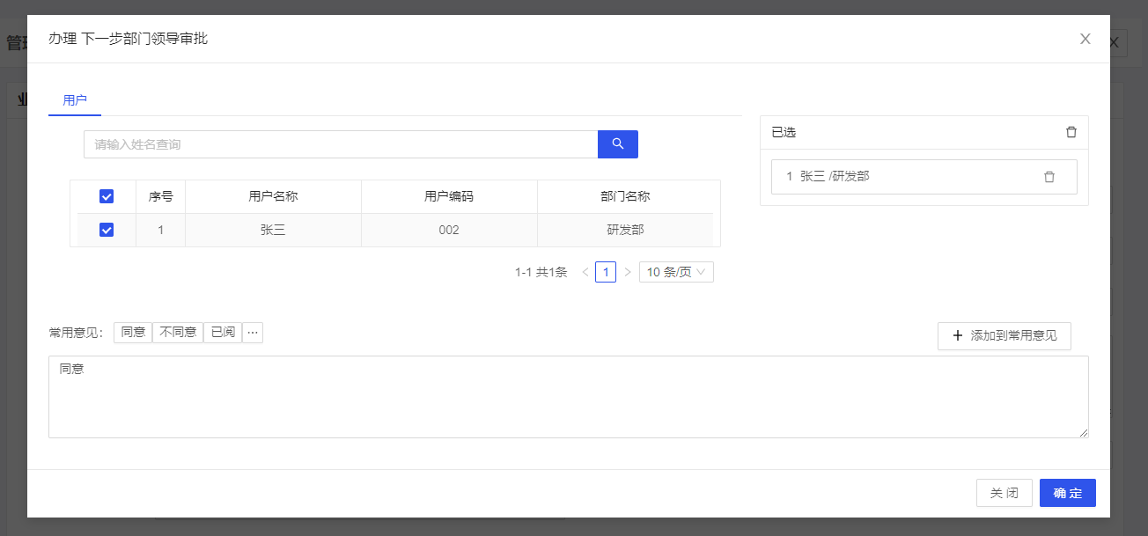

以已办身份打开可以看到催办按钮：

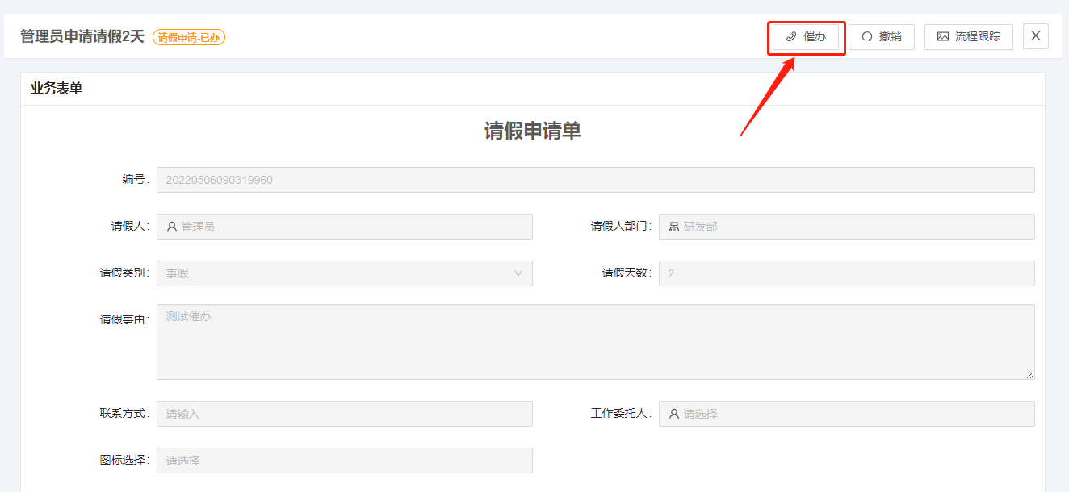

点击“催办”按钮，会显示流程当前办理人，勾选要催办的人员 点“确定”按钮完成催办。

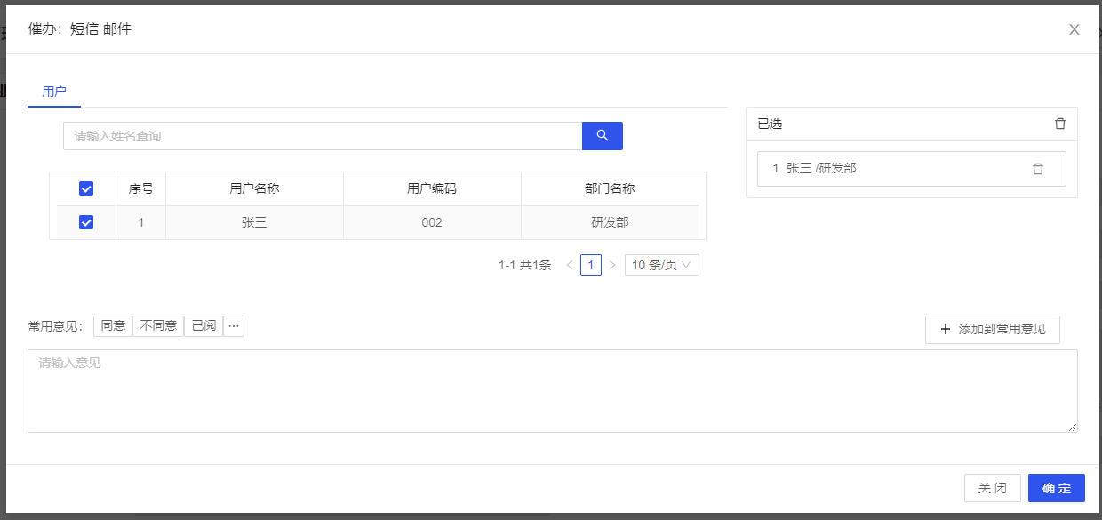

## 流程使用

流程正常的开发路径为“设计流程”—》“发布流程”—》“应用流程”。在低代码平台中，“设计流程”和“发布流程”是面向管理员，在系统后台配置完成的，“应用流程”是面向业务用户，在系统前台完成的。

#### 如何发起流程

进入系统前台页面，找到“流程中心”—》“发起流程”菜单，这个页面里可以看到该用户有权限发起的所有流程。

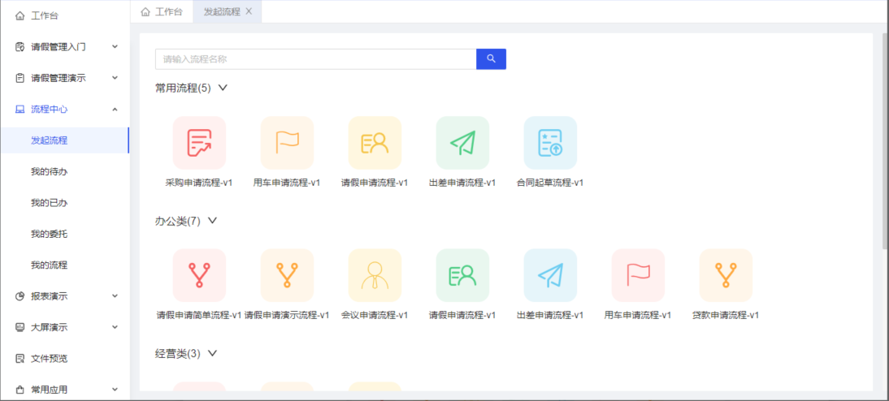

如上图所示，流程模板按应用分类展示，常用的流程模板可以收藏，收藏之后显示在常用流程下，在门户首页即可快速发起流程。

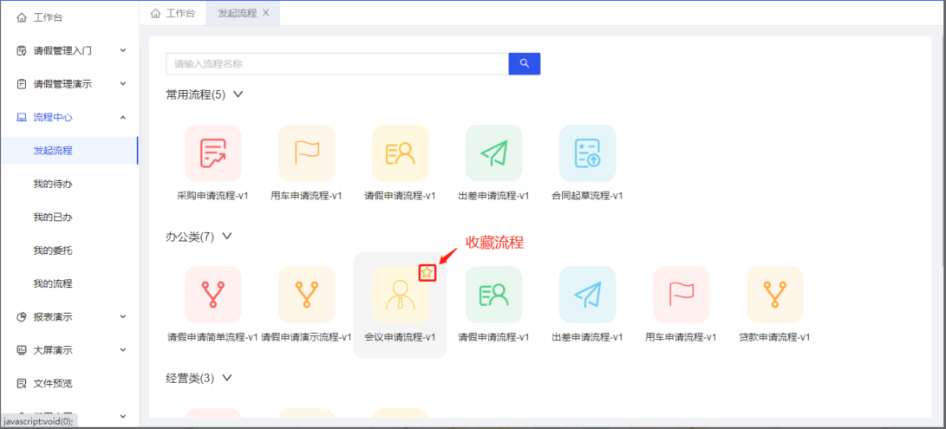

收藏后的流程，在系统首页的常用流程中显示，可在首页快速发起流程。

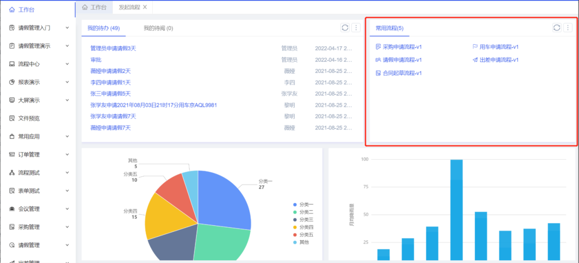

单击要发起的流程图标打开流程启动页面，如下图所示：

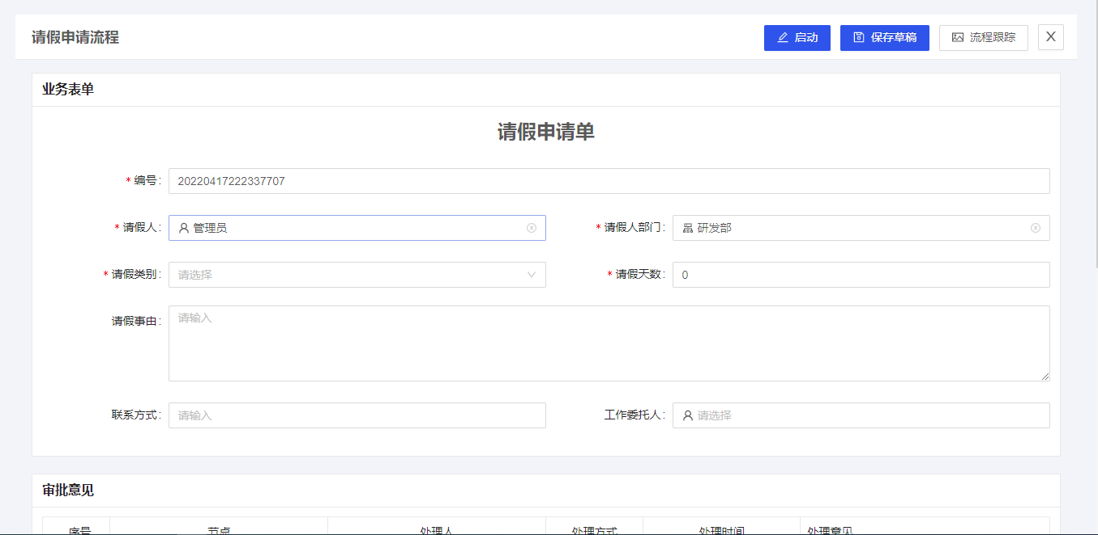

录入表单字段，单击“启动”按钮，会启动流程并提交流程到下一个节点，如果下一个节点需要选择流程处理人，则打开下一个节点选人界面：

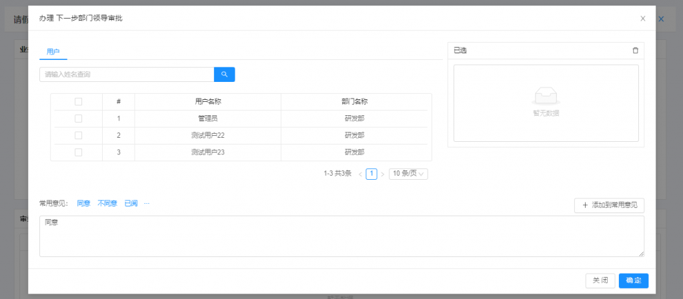

选择处理人，单击“确定”按钮提交流程到下一个节点，这样就完成了一个流程的发起提交。

#### 如何审批流程

流程审批有两个入口，快捷入口是门户首页上“我的待办”，另一个入口是“流程中心”—》“我的待办”菜单。

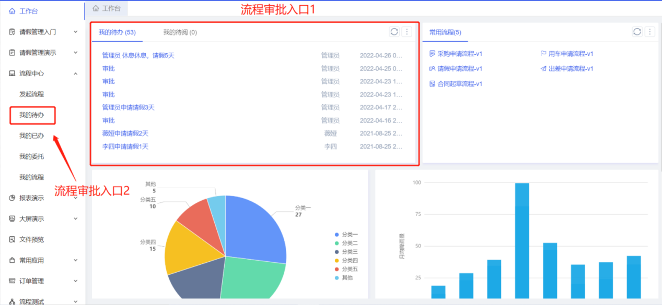

单击“打开”超链接打开待办审批页面，如下图所示：

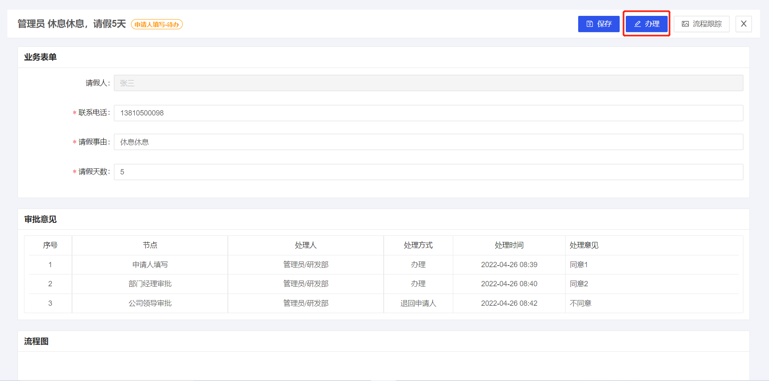

在待办审批页面右上区域有流程审批按钮，显示哪些按钮是基于权限配置的，默认显示“办理”和“流程跟踪”按钮。点击“办理”按钮，选择下一步流程处理人、填写您的审批意见，提交即完成流程审批。

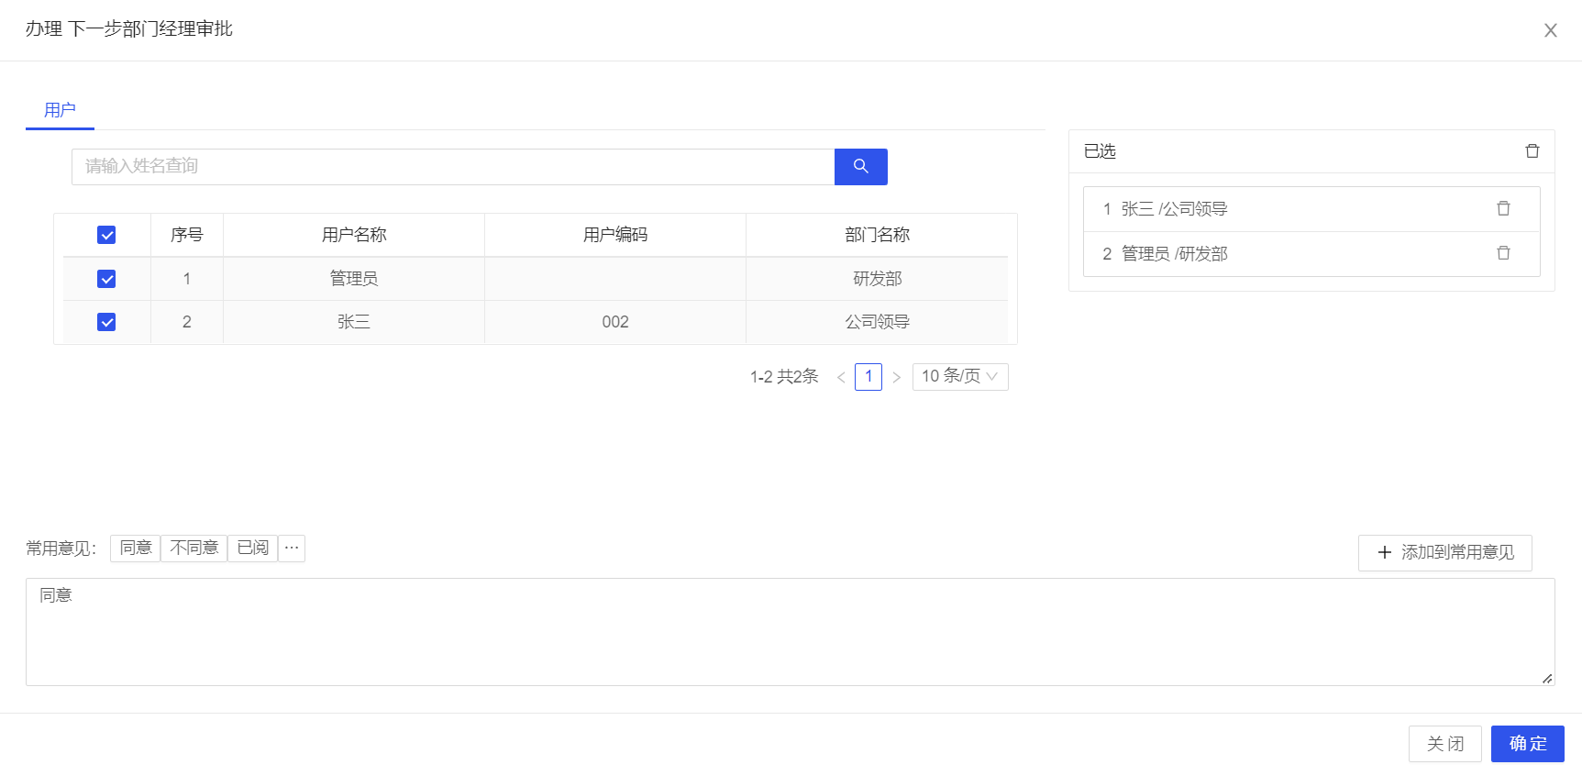

#### 如何查看已办流程

进入系统前台，找到“流程中心”—》“我的已办”菜单，这里可以查询您已经办理过的流程任务，包括您发起的流程和审批的流程。

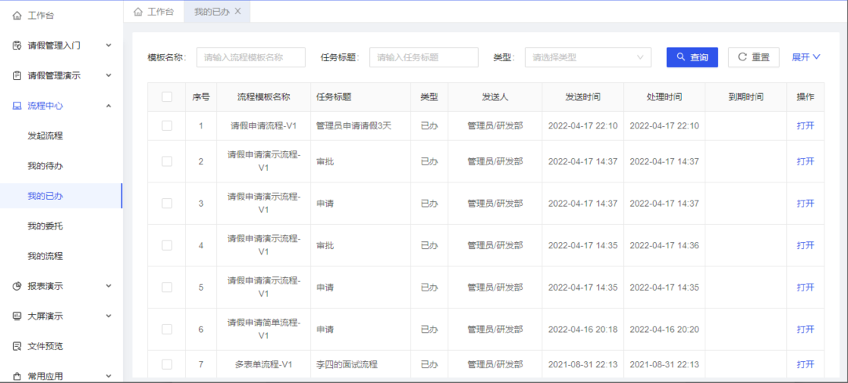

单击操作列“打开”超链接已办页面，如下图所示：

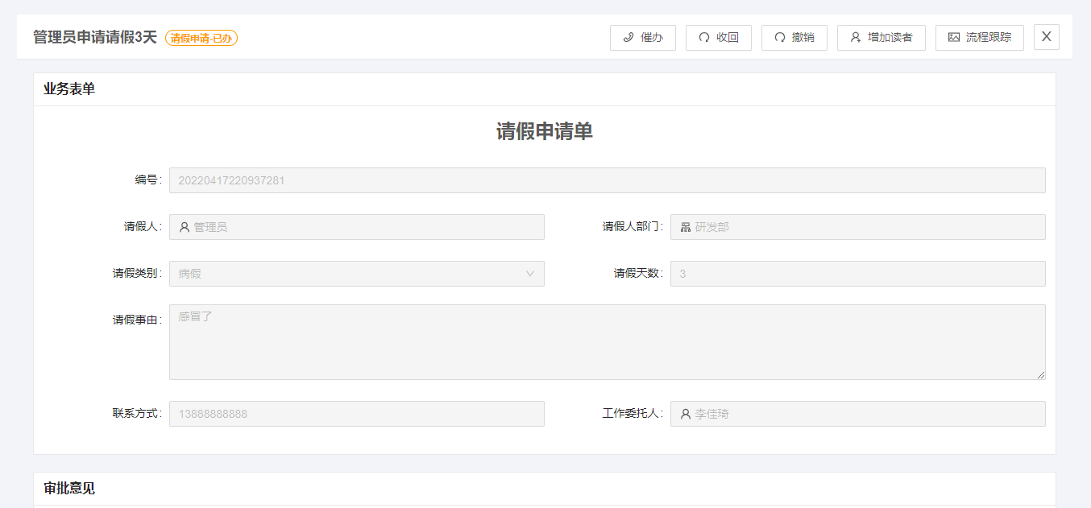

在已办审批页面可以进行催办、收回、撤销、挂起、增加读者等操作。

## 流程管理

### 流程模板管理

位置：应用管理>应用开发

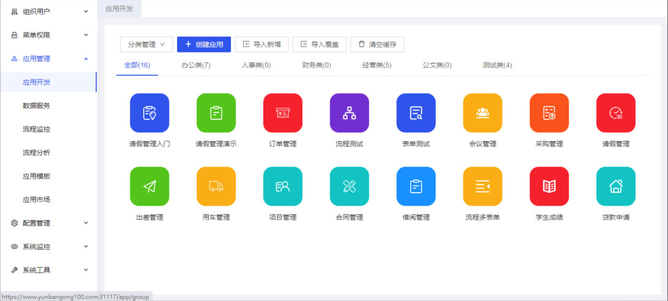

单击要管理的应用图标，打开应用管理-流程模型页签：

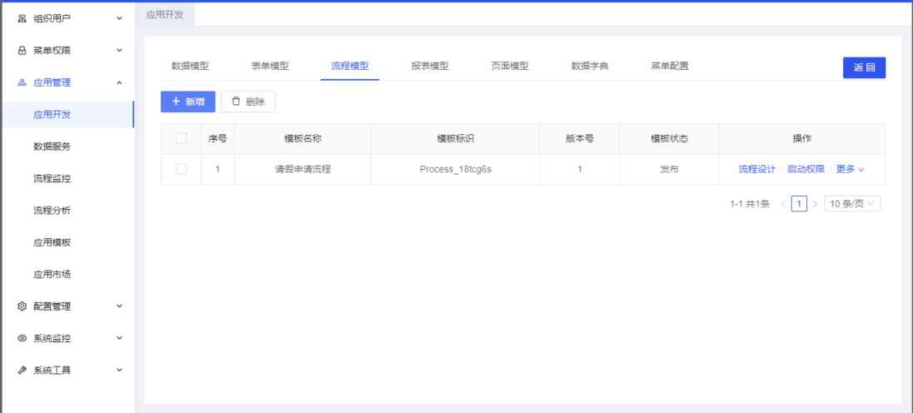

可以对流程模板进行编辑、启动权限设置、删除等操作。

### 流程实例管理

位置：应用管理>流程监控

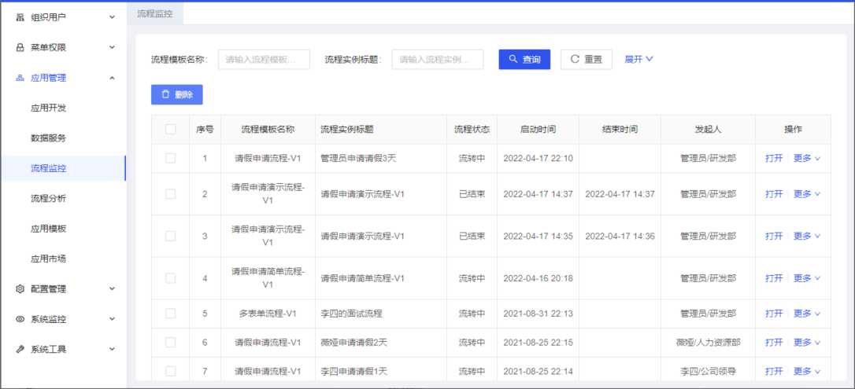

#### 打开

打开流程办理界面，如下图所示：

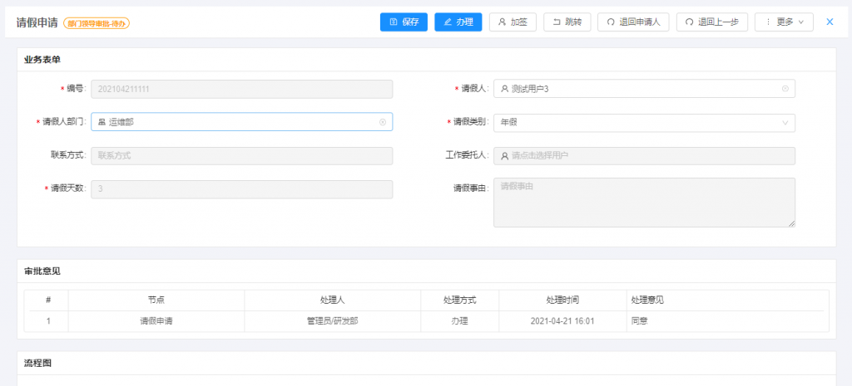

#### 删除

删除流程实例，同时会删除关联的表单数据。

#### 挂起/恢复

挂起流程：挂起即暂停，挂起之后流程将无法办理

恢复：把挂起的流程恢复正常

#### 流程变量

查看流程实例的相关流程变量值，如下图所示：

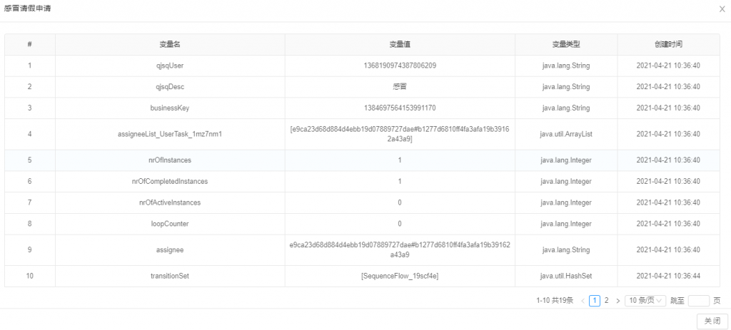

#### 流程跟踪

查看流转历史、操作日志、审批意见

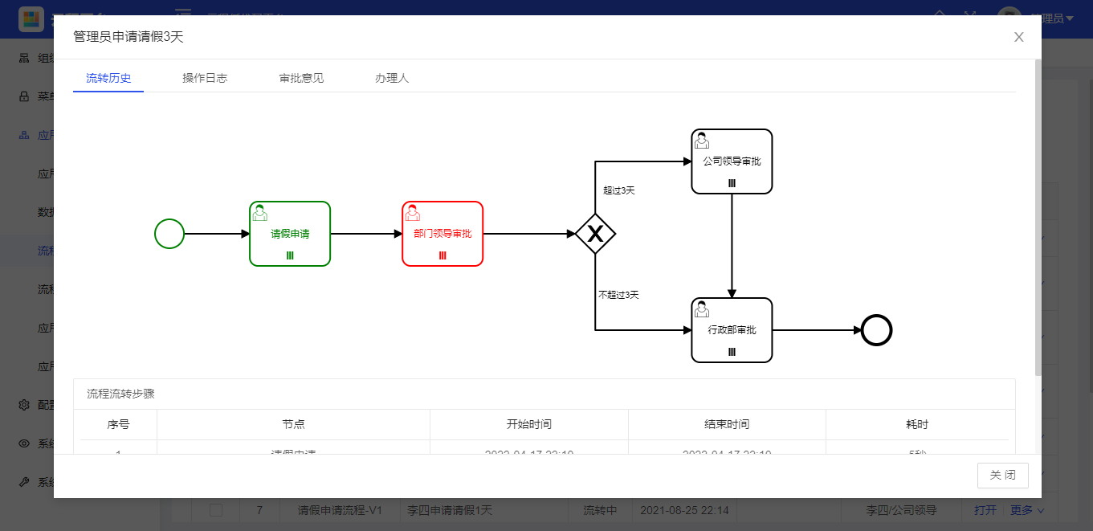

#### 办理人管理

可以进行增加办理人、减少办理人、增加传阅人、减少传阅人、跳转操作。

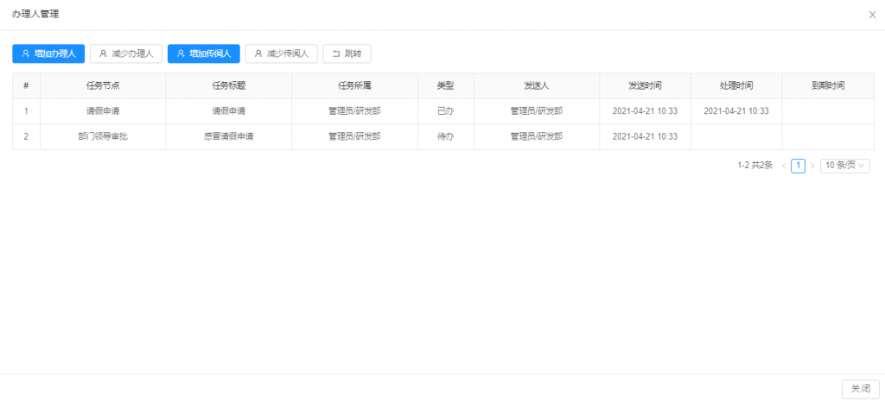

#### 读者管理

进行增加读者、减少读者操作。

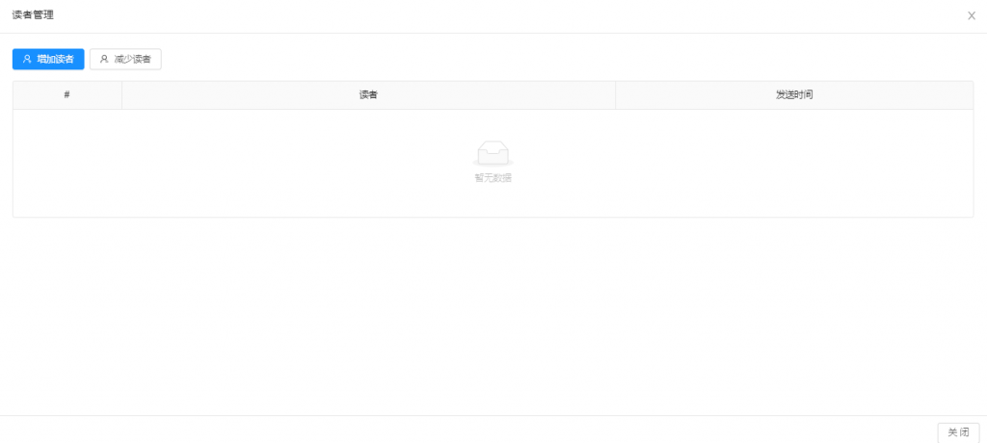

## 常用流程模式

### 会签流程

#### 适用场景

会签是一种联合审批的特殊审批节点，可理解为一种多人投票机制，一个任务需要多个人同时处理，然后汇总多个人的意见，决定流程下一步该如何执行。流程设计时，若会签审批节点中设置多个参与人，流程运行时，会签节点任务需要多人共同处理，然后汇总多人的处理意见，决定会签节点的处理结果。

例如：员工发起采购申请，需经过多名领导共同审批后，才决定是否可以采购，只要其中1名领导不同意，便退回申请人。

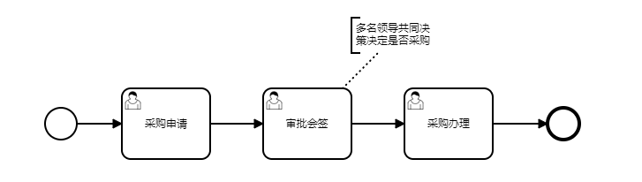

#### 具体规则

会签分并行会签和顺序会签两种：

**并行会签：**指同一个审批节点设置多个人，如ABC三人，三人会同时收到待办，需全部同意之后，审批才可到下一审批节点。

**顺序会签：**指同一个审批节点设置多个人，如ABC三人，三人按顺序依次收到待办，即A先审批，A提交后B才能审批，需全部同意之后，审批才可到下一审批节点。

#### 设置方法

BPMN2.0规范中提供了bpmn:multiInstanceLoopCharacteristics多实例循环的模型定义，activiti、flowable、camunda等开源工作流引擎均支持该属性，低代码BPM基于camunda实现，对bpmn:multiInstanceLoopCharacteristics进行了封装，提供了界面可视化配置功能，并支持多人并行会签和多人顺序会签的功能，顺序会签在一些特定的业务场景下是有用的，个别中国特色流程需求有对审批人谁先审批的要求。

**设置方法：**

选中某个人工处理节点——》点击人员属性——》设置候选人为多个——》设置多人办理规则为多人并行。

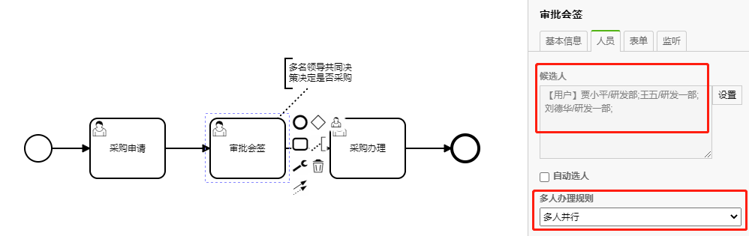

### 或签流程

#### 适用场景

一个流程审批节点里有多个处理人，任意一个人处理后就能进入下一个节点。

例如：员工发起采购申请，提交给多名领导审批，只要有一名领导同意即可采购。

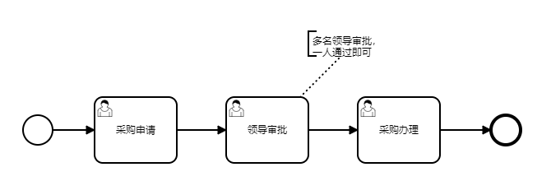

#### 具体规则

指同一个审批节点设置多个人，如ABC三人，三人会同时收到审批待办，只要其中任意一人审批即可到下一审批节点。

#### 设置方法

BPMN2.0规范中提供了bpmn:multiInstanceLoopCharacteristics多实例循环的模型定义，并通过bpmn:completionCondition标签定义多实例完成条件，activiti、flowable、camunda等开源工作流引擎均支持该属性，低代码BPM基于camunda实现，对bpmn:multiInstanceLoopCharacteristics和bpmn:completionCondition进行了封装，提供了界面可视化配置功能，配置多人办理规则为“多人任意”即可实现该功能。

**设置方法：**

选中某个人工处理节点——》点击人员属性——》设置候选人为多个——》设置多人办理规则为多人任意

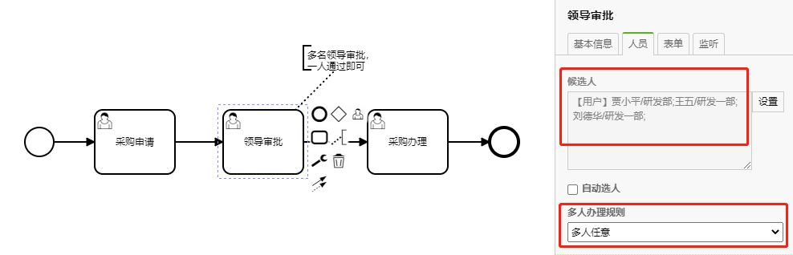

### 分支流程

#### 适用场景

分支流程的适用场景：流程中某个节点后有多个分支节点，根据不同条件执行不同的分支，即不同的数据会走不同的流程路径。

例如：请假申请，可根据请假天数走不同的审批路径，3天以内请假由人力资源审批，超过3天的请假由公司领导审批。

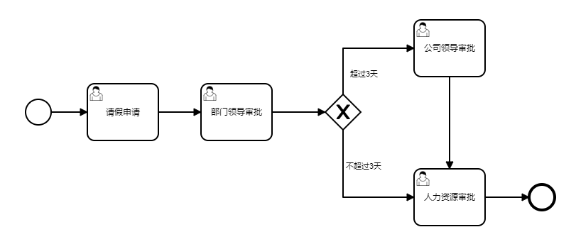

#### 具体规则

1、分支流程使用【排他网关】，连接在【排他网关】后面的线条，有分流作用，点击线条可设置流转条件；

2、上一节点点击【提交】后，根据【排他网关】设置按顺序判断所有分支流转条件，出现满足流转条件时，就进入相应的分支节点。

3、如果不设置，表示无条件限制，会直接进入该节点；如果设置了流转条件，则只有满足条件才会进入该节点；如果所有的条件都不满足，则会流转到设置的默认方向；如果有多个条件满足，则会按设置的条件顺序判断，直到出现第一个满足的条件，就进入该节点

#### 设置方法

BPMN2.0规范中提供了bpmn:exclusiveGateway排他网关标签，activiti、flowable、camunda等开源工作流引擎均支持该标签，低代码BPM基于camunda实现，严格遵照标准的BPMN2.0网关模型，并提供了界面可视化配置功能。

**设置方法：**

画网关节点——》选择排他网关类型——》点击网关后面连线——》设置路由条件——》条件类型为表达式——》写EL表达式，格式为${}

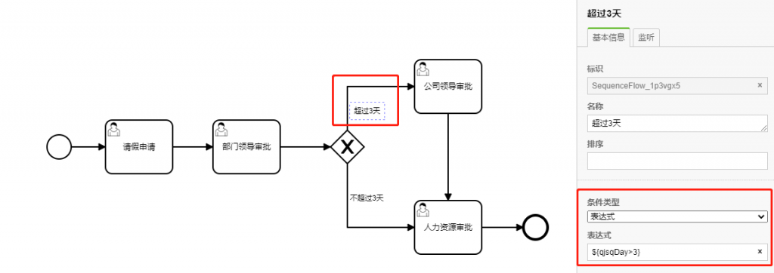

### 并行流程

#### 适用场景

并行流程适用场景：流程中某个节点后有多个节点需要并行执行，节点的处理人需同时收到流程待办，各自处理待办，当所有分支线上的节点都执行后，流程才进入到下一个节点。

例如：员工提交请假申请，同时送部门经理和人力资源部审批，需要部门经理和人力资源全部审批通过后，才算流程审批通过。

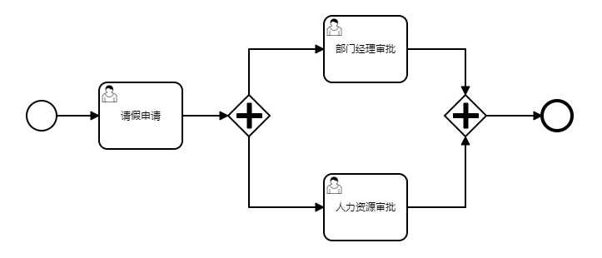

#### 具体规则

1、【并行网关】必须成双使用，连接在【并行网关】后面的线条，才有并流作用；

2、上一节点点击【提交】后，无论线条是否设置条件，都自动进入所有的分支节点。当所有分支都执行后，才进入这些分支同时连接的下一个节点；

#### 设置方法

BPMN2.0规范中提供了bpmn:parallelGateway并行网关标签，activiti、flowable、camunda等开源工作流引擎均支持该标签，低代码BPM基于camunda实现，严格遵照标准的BPMN2.0网关模型，并提供了界面可视化配置功能。

**设置方法：**

画网关节点——》选择并行网关类型（注意一定要成对出现），第一个起到分支作用，第二个起定聚合作用。

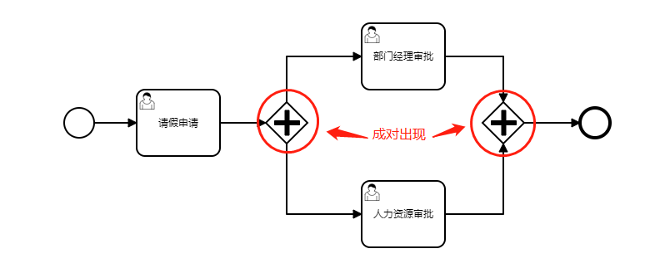

### 主子流程

在一些较复杂的场景中，经常会用到子流程，子流程分为外部子流程和内部子流程，两种方式的主要区别是展示方式，下面分别介绍。

#### 外部子流程

##### 设计子流程模板

第一步，子流程模板也是像普通流程模板一样设计，设计完之后，进行下面的操作。

第二步，选中子流程的第一个人工节点，点击节点工具栏的设置图标，然后取消下面的并行和串行状态，取消成功后，右侧属性栏的人员页签显示如下图。

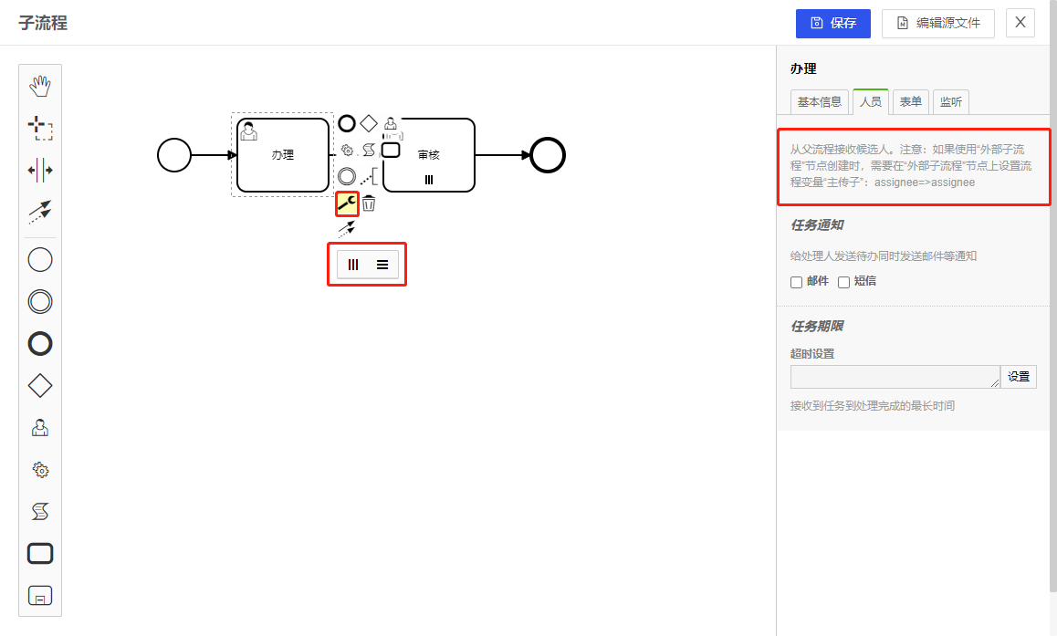

##### 设计主流程模板

第一步，在需要调用子流程的环节，拖拽一个外部子流程节点，在右侧属性栏，设置调用类型为BPMN，然后点击设置按钮，选择上一步设计的子流程模板。

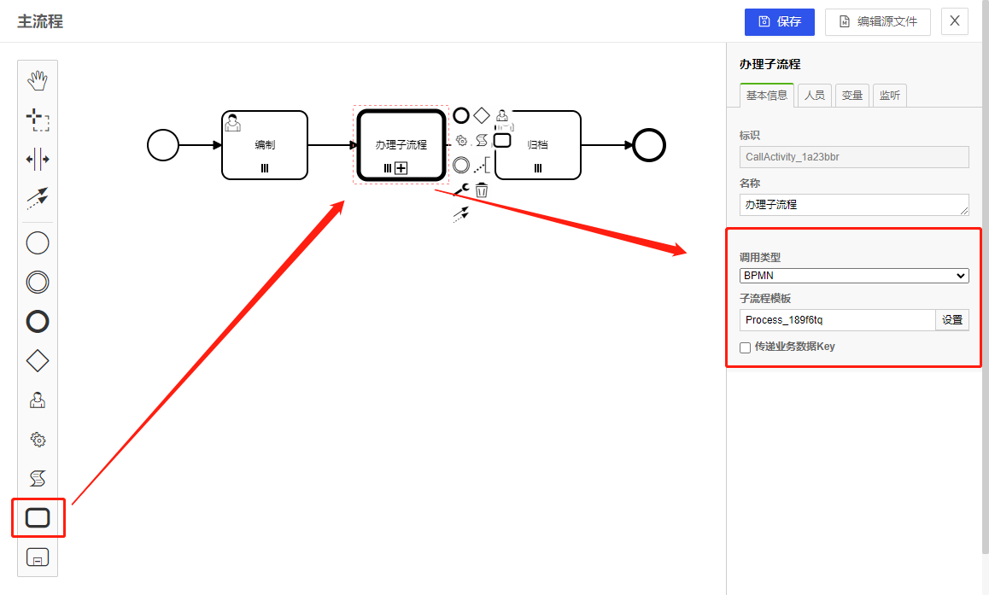

第二步，切换到变量页签，新增主传子变量，分别设置源和目标，最终的格式为assignee:=assignee。这一步与设计子流程模板的第二步配合使用，用于实际流转时，指定子流程的办理人。

注意：子流程节点的候选人在右侧的人员页签下设置，而不是在子流程模板里面设置。

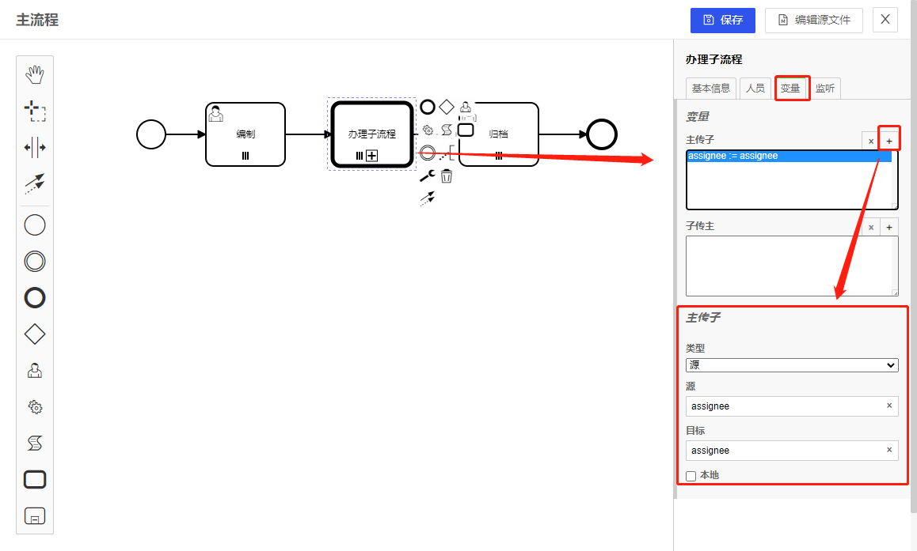

第三步，子流程节点后面紧邻的人工节点，因为在实际流转时，是由程序自动激活，所以需要缩小候选人范围，不能使用默认所有人的配置。例如，可以设置为【关系】申请人。

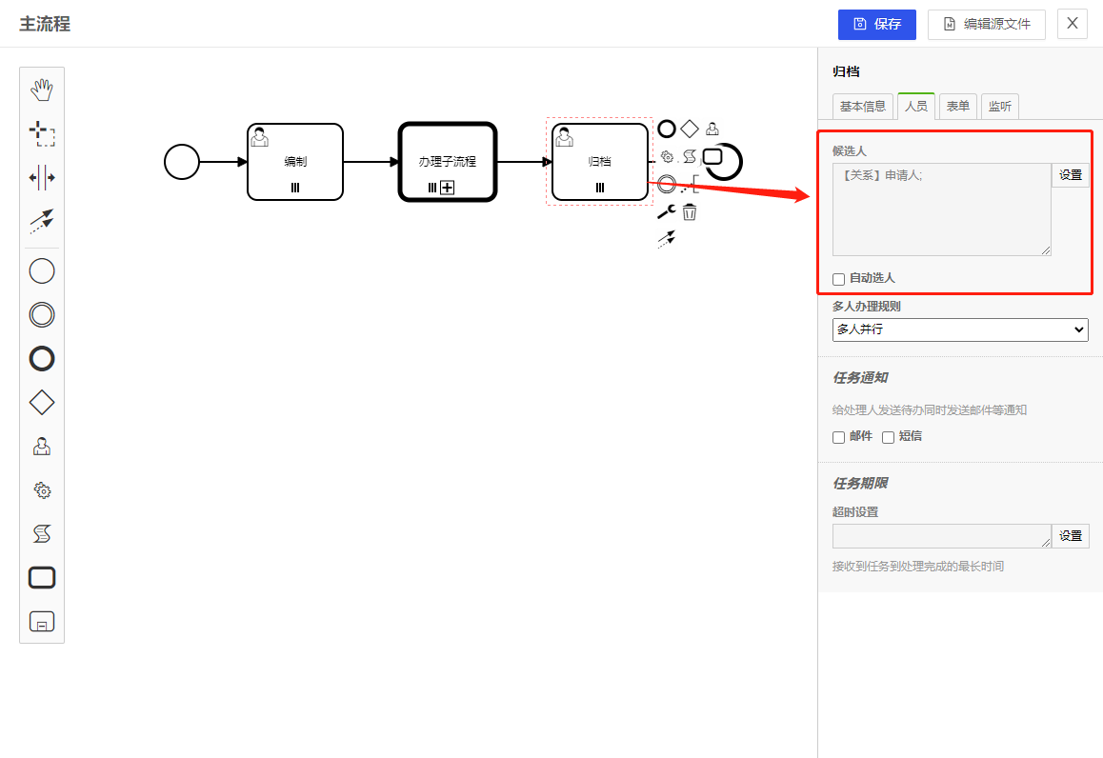

##### 效果验证

启动主流程，填写信息后点击办理，弹出子流程选人框，如下图。选择N个办理人，系统会为每个办理人创建一个子流程实例，子流程实例并行流转，主流程等待。

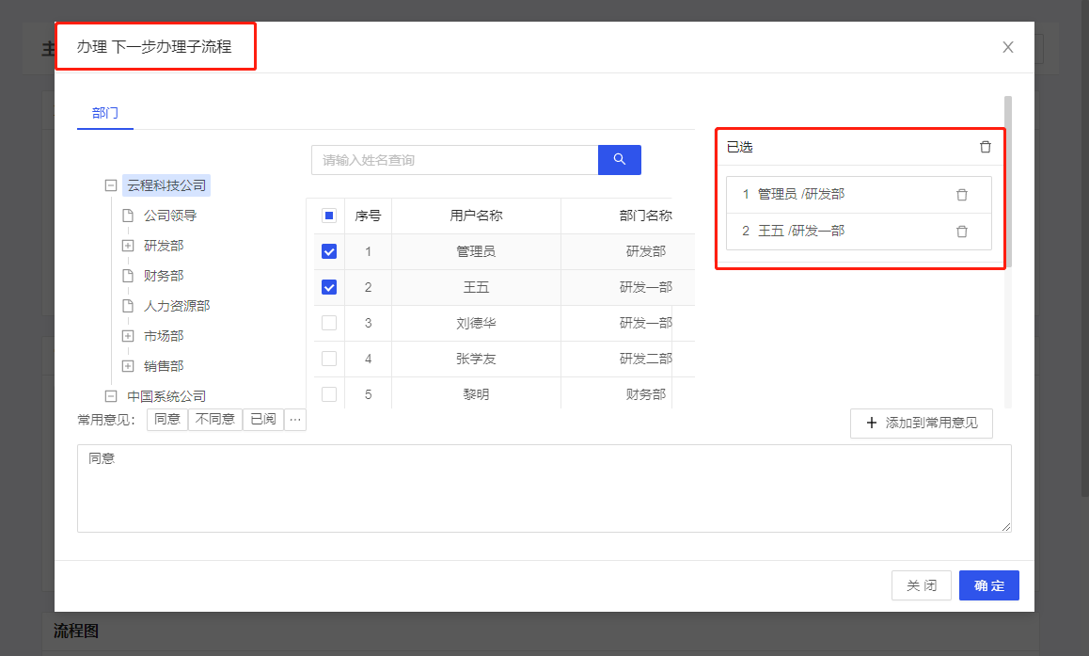

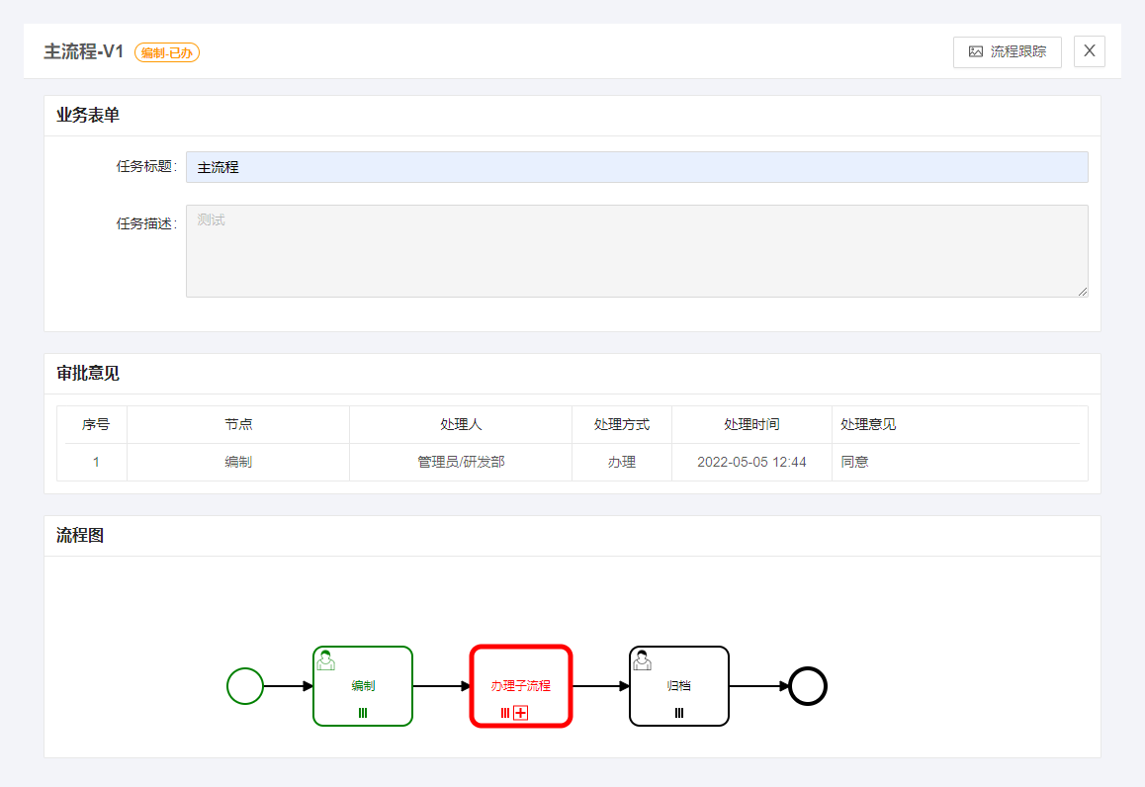

所有子流程都办理完成后，主流程继续流转。

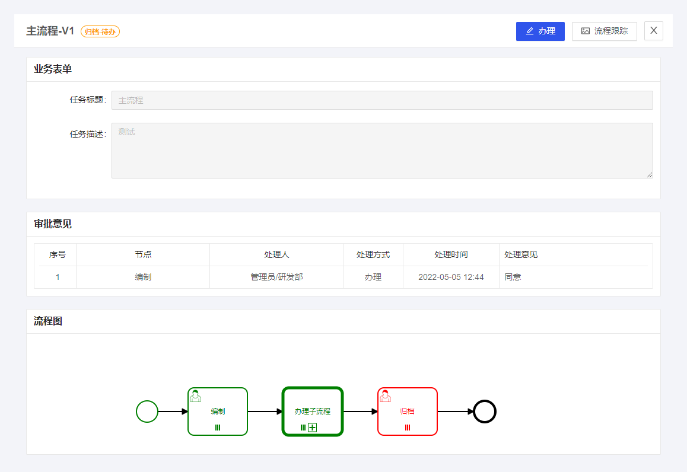

#### 内部子流程

##### 设计流程模板

第一步，在需要调用子流程的环节，拖拽一个内部子流程节点。内部子流程节点类似沙箱模式，其与外部的环境是隔绝的，需要有自己的开始、结束节点，内部子流程可以像普通流程模板一样设计，设计完之后，进行下面的操作。

第二步，选中子流程的第一个人工节点，点击节点工具栏的设置图标，然后取消下面的并行和串行状态，取消成功后，右侧属性栏的人员页签显示如下图。

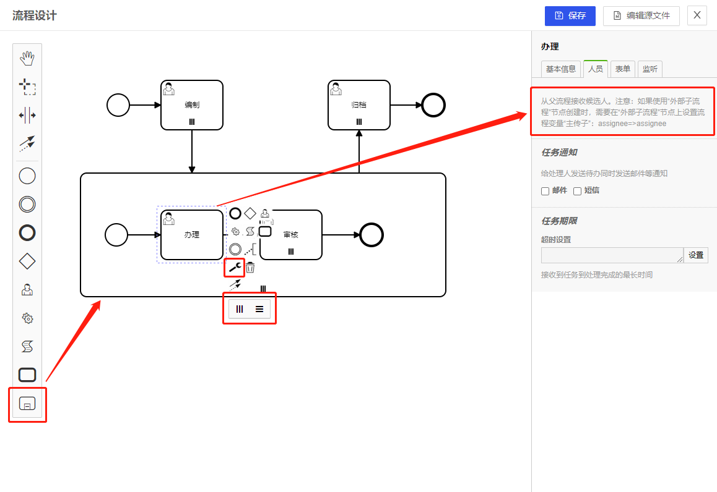

第三步，注意：选中内部子流程节点，在右侧的人员页签下设置子流程的候选人，而不是在子流程内部的人工节点上设置。

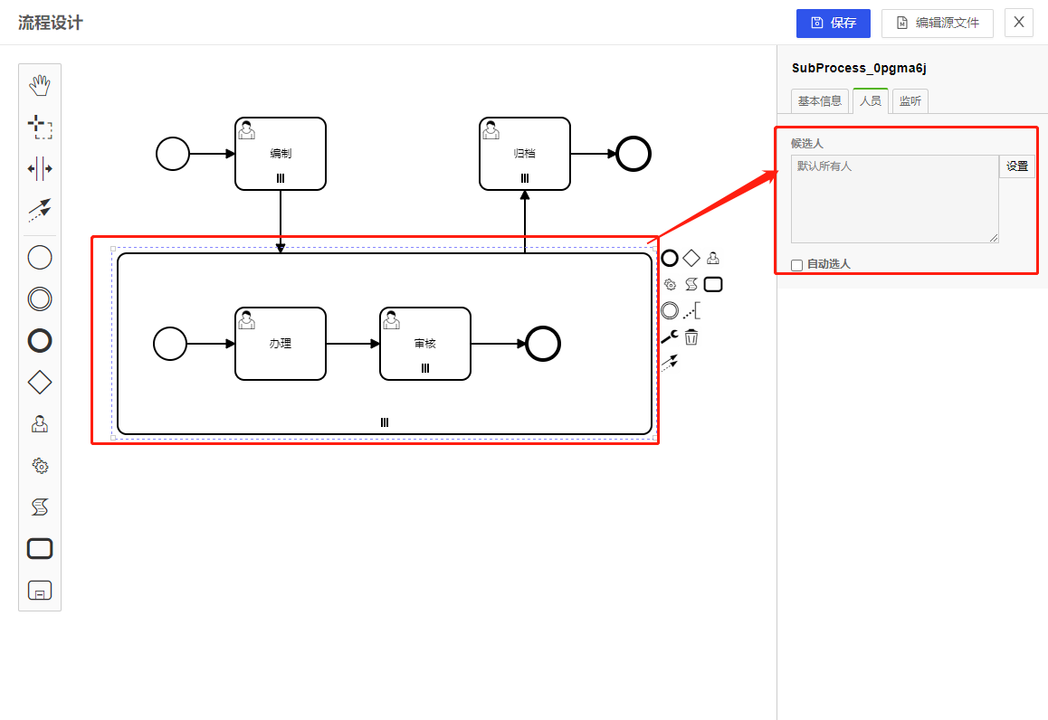

第四步，子流程节点后面紧邻的人工节点，因为在实际流转时，是由程序自动激活，所以需要缩小候选人范围，不能使用默认所有人的配置。例如，可以设置为【关系】申请人。

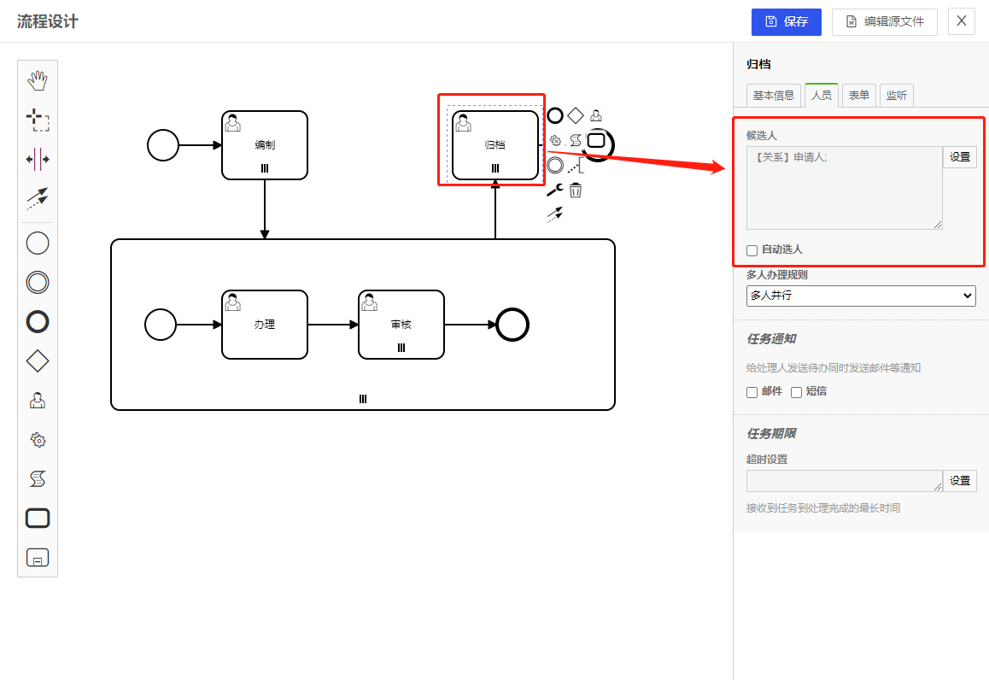

##### 效果验证

启动流程，填写信息后点击办理，弹出内部子流程选人框，如下图。选择N个办理人，系统会为每个办理人创建一个子流程实例，子流程实例并行流转，主流程等待。

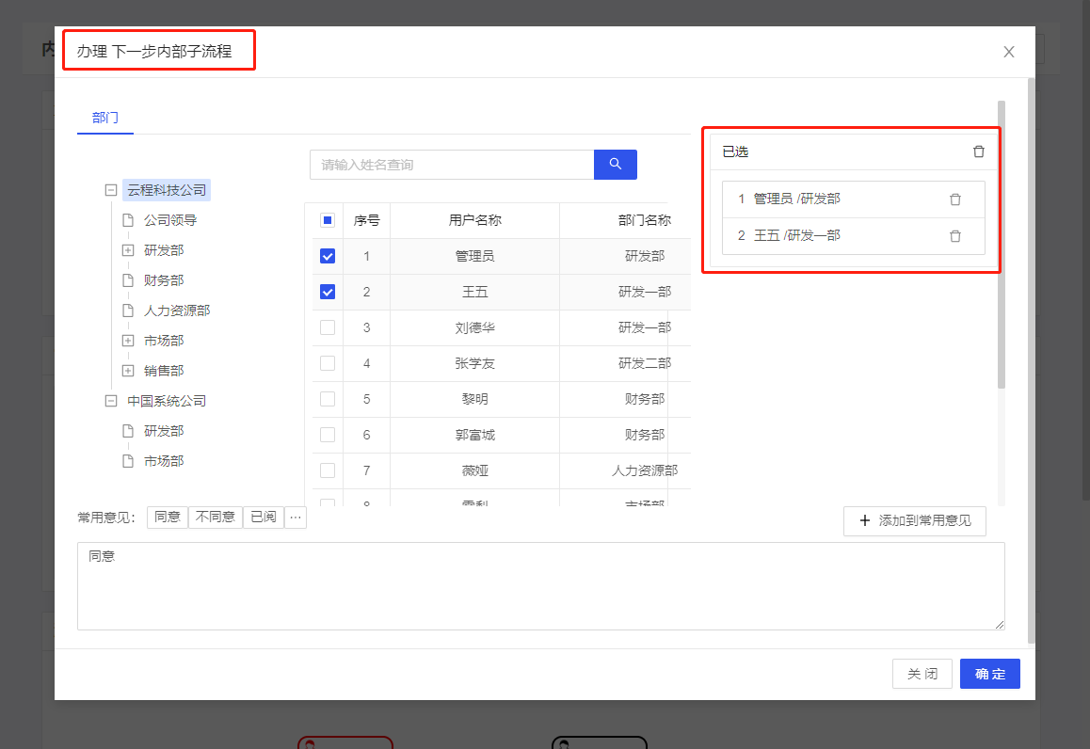

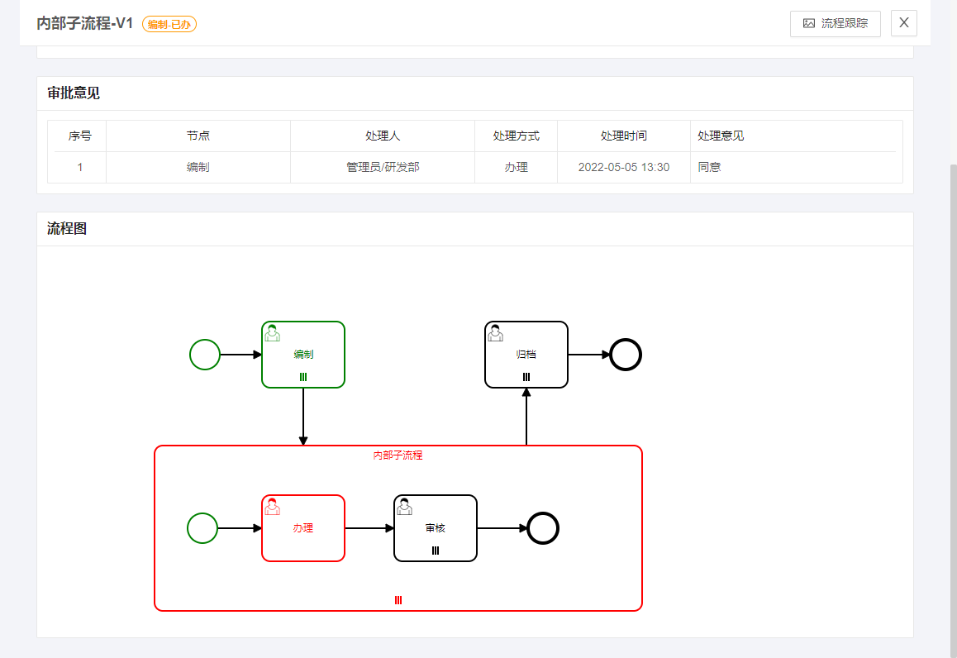

所有子流程都办理完成后，主流程继续流转。

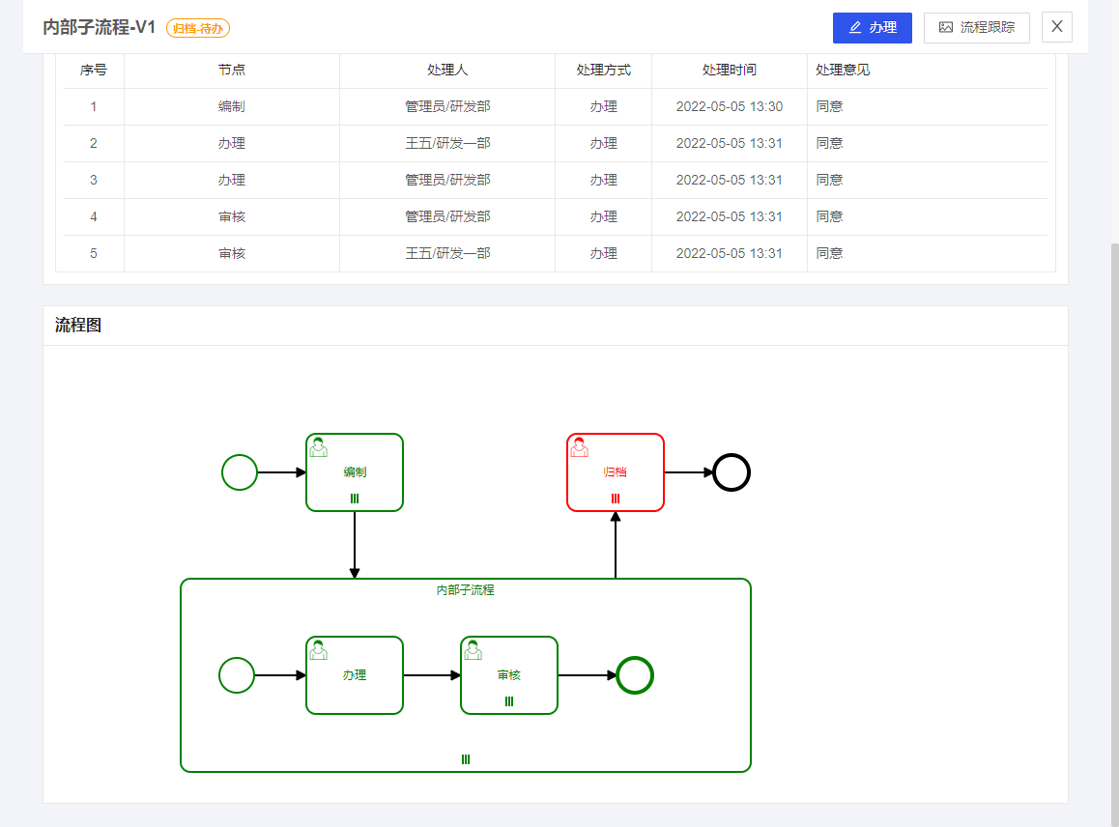

# 报表工具使用

## 开发流程介绍

报表设计分为数据集设计和报表部件设计。

数据集主要是配置自定义SQL来提供数据，设置维度和度量等，设计报表部件时必须绑定一个数据集，报表部件是通过一个报表控件将数据集的数据展示出来。另外，报表部件即可以单独展示，也可以多个报表部件通过组合页面组装到一个页面进行展示，报表部件还可以同列表模型进行联动。

设计报表部件的步骤一般是 新增数据集——>设置自定义SQL——>设置维度和度量——>保存数据集——>新增报表部件——>设置数据集——>选择控件——>设置控件属性——>刷新报表——>保存报表部件 共十个步骤。

### 新增数据集

在报表模型的数据集页签下，点击新增按钮，打开数据集设计界面。

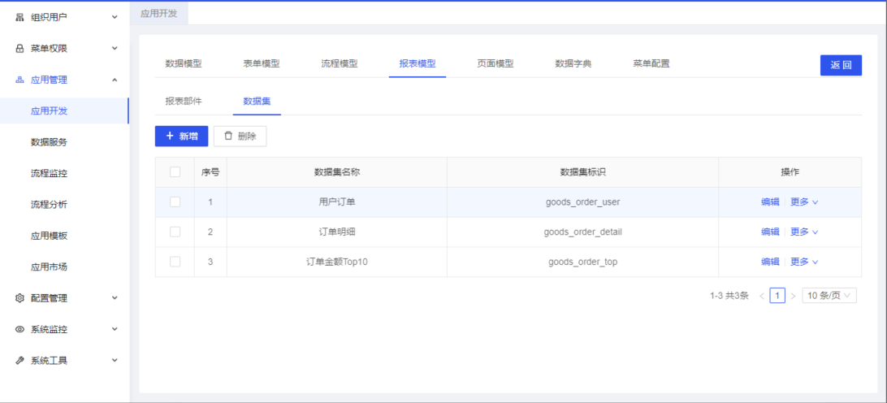

#### 设置自定义SQL

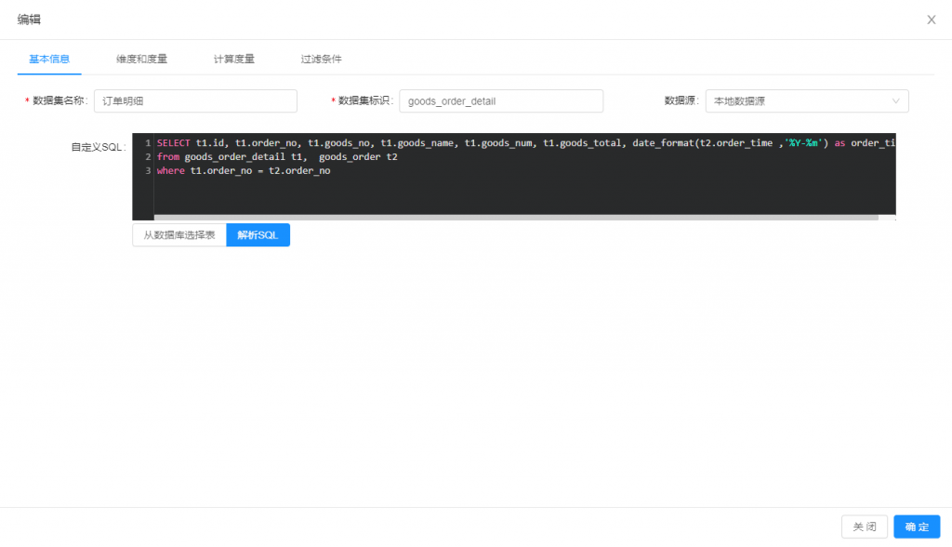

填写基本信息，设置自定义SQL，执行解析SQL动作。

自定义SQL是数据集数据的来源，是一个select语句，执行数据查询时就是执行该SQL。该SQL较复杂时，可以手写，较简单时，可以通过按钮“从数据库选择表”自动生成。

该功能会解析“自定义SQL”中的语句，将SQL查询返回的可用字段自动填入第二页签“维度和度量”中。解析SQL仅能对普通的SQL进行解析，若SQL较复杂时，可能会解析失败，此时，可以先把SQL简化成普通的select语句，执行解析SQL完成后，再改回原来的复杂SQL。

#### 设置维度和度量

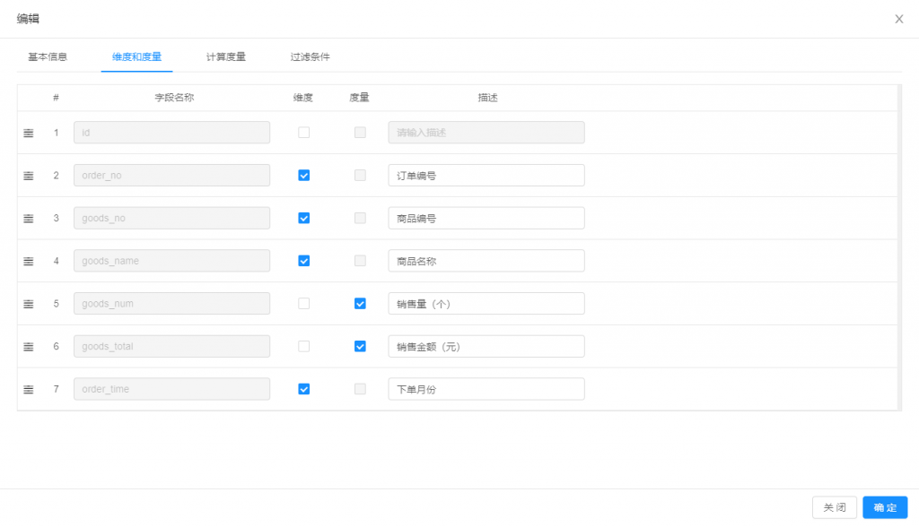

选择哪些字段是维度，哪些字段是度量，并设置中文描述信息，其中，度量字段要求字段类型必须是数字。

#### 保存数据集

点击确定按钮，保存数据集。

### 新增报表部件

在报表模型的报表部件页签下，点击新增按钮，打开报表部件设计界面。

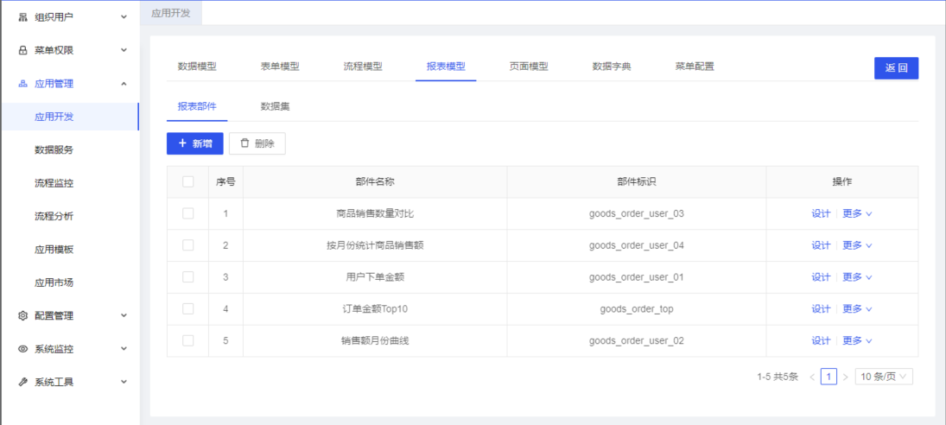

报表部件设计器界面如下：

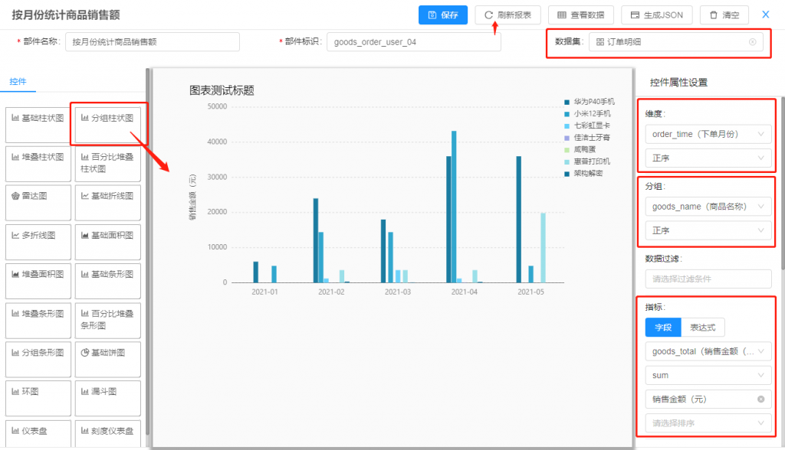

#### 设置数据集

选择一个数据集。

#### 选择控件

从左侧控件区域中，拖拽一个合适的控件到画布中。画布中已有控件时，拖拽新控件不会成功，需要先点击清空按钮，将画布清空，才能拖拽新控件到画布中。

#### 设置控件属性

设置控件的属性，其中，控件维度、分组、指标是必填项，维度和分组来源于数据集的维度，分组有的控件需要，有的控件不需要，指标来源于数据集的度量。

#### 刷新报表

设置完属性之后，点击刷新报表按钮，报表应该就能看到实时效果了，若还是显示的示例数据，说明报表配置有误，还需要继续调整，直到预览效果正确为止。

#### 保存报表部件

点击保存按钮，保存报表部件。

### 效果预览

示例1：

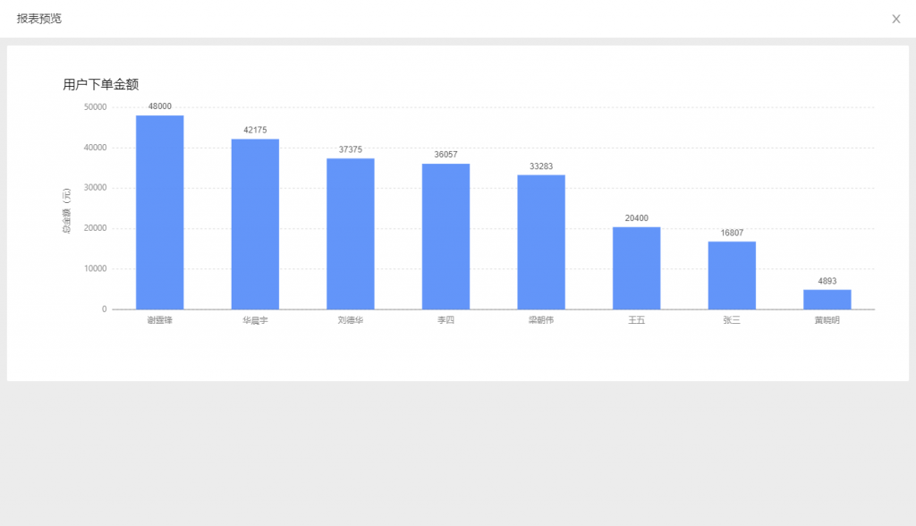

示例2：

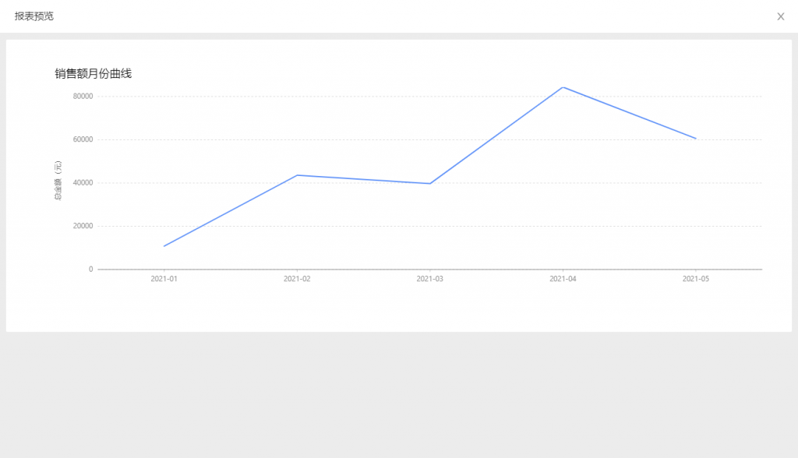

示例3：

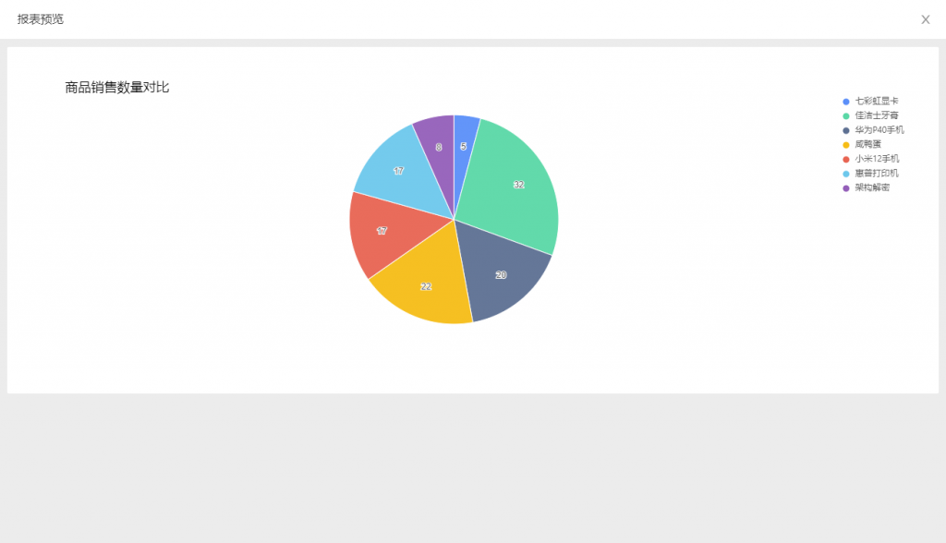

## 报表数据集介绍

数据集是构建报表部件的前提模型，是报表数据的来源，多个报表部件可共用同一个数据集，达到以不同形式展示同一批数据的效果。

### 基本信息

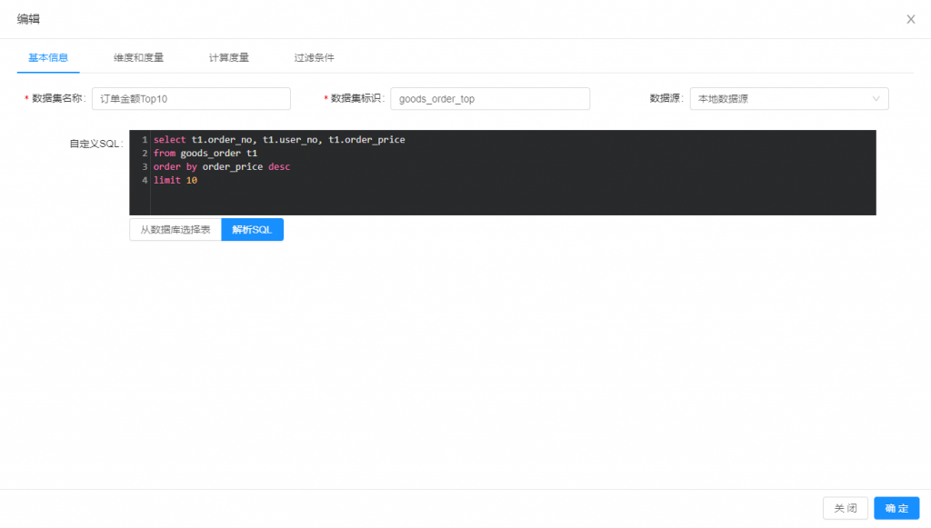

【数据集名称】：数据集的名称。

【数据集标识】：数据集的标识。

【数据源】：平台支持多数据源，有多数据源管理模块提供配置功能。建立数据集时可以选择相应的数据源，实现跨数据库读取数据。该值默认为本地数据源。

【自定义SQL】：该SQL是数据集数据的来源，是一个select语句，执行数据查询时就是执行该SQL。该SQL较复杂时，可以手写，较简单时，可以通过按钮“从数据库选择表”自动生成。

【从数据库选择表】：该按钮会弹出“选择数据库表”页面，输入表名模糊搜索，找到表后点击，系统会自动生成该表的“自定义SQL”。

【解析SQL】：该功能会解析“自定义SQL”中的语句，将SQL查询返回的可用字段自动填入第二页签“维度和度量”中。

### 维度和度量

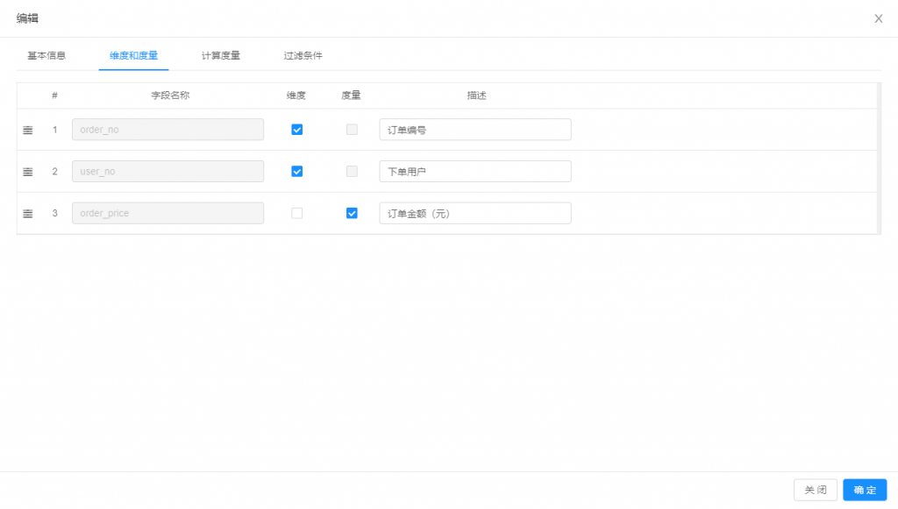

【字段名称】：字段的名称。

【维度】：该字段是否可当作维度使用。

【度量】：该字段是否可当作度量使用。度量字段要求字段类型必须是数字。

【描述】：字段的中文显示名称。

### 计算度量

计算度量是使用表达式当作度量的一种方式，不同于单个字段的方式，计算度量可以通过表达式联合使用构建出更复杂的度量。

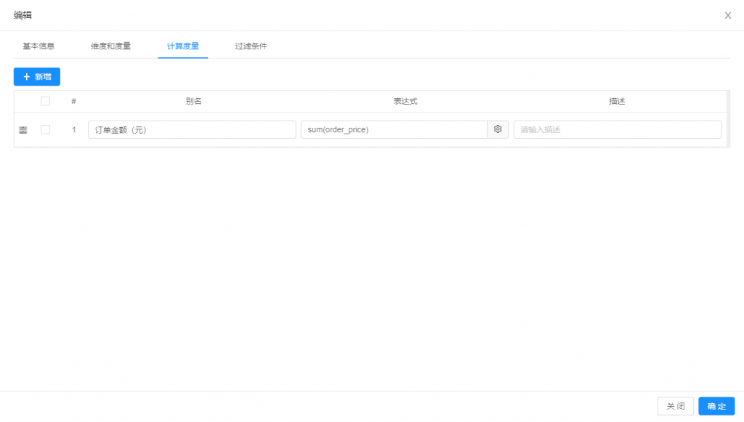

【别名】：表达式的标识，要求唯一，不要使用中文。

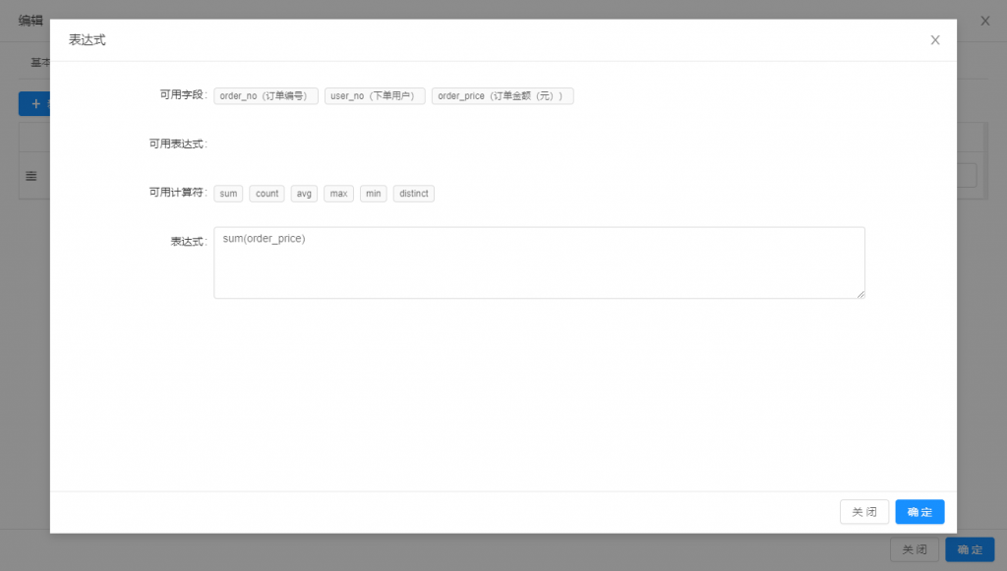

【表达式】：通过弹框“表达式”页面进行配置。可以字段是通过“自定义SQL”解析出的，可用表达式是当前数据集的其他计算度量表达式，支持可用表达式的嵌套使用，可用计算符包括sum、count、avg、max、min、distinct，表达式是一个可输入框，可以手输，也可通过点击字段、可用表达式、计算符自动拼装。先点击计算符，再点击字段，会自动拼装正确的表达式。

【描述】：表达式的中文显示名称。

### 过滤条件

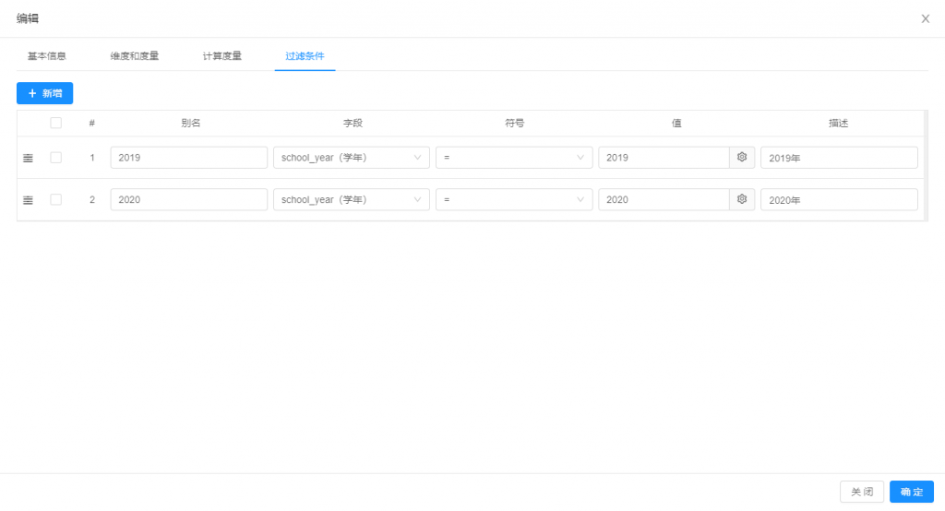

【别名】：过滤条件的标识，要求唯一，不要使用中文。

【字段】：字段是通过“自定义SQL”解析出的。

【符号】：字段与值的比较。

【值】： 通过弹框进行配置，支持配置多个值。

【描述】：过滤条件的中文显示名称。

## 报表设计器介绍

### 布局

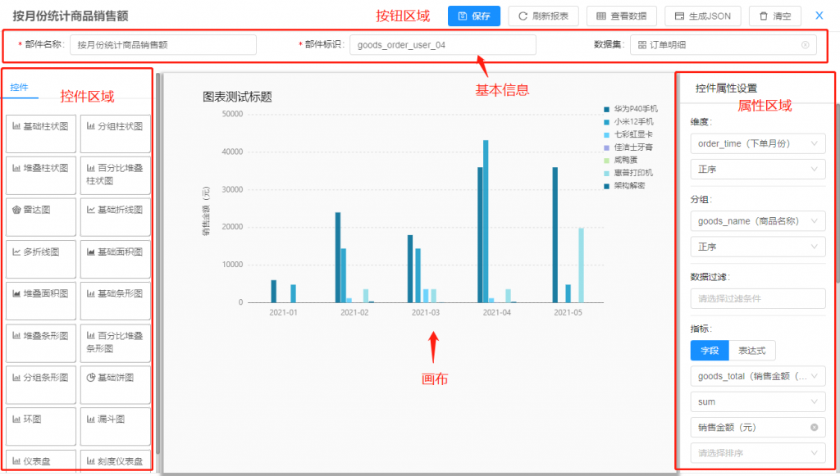

报表设计器，总体上分为按钮区域、基本信息、控件区域、画布和控件属性区域五部分。

目前控件区域共提供了18种常用控件，能满足大部分应用场景的需要。

### 通用功能

【数据集】：报表设计需要使用数据集，所以首先将提前设计好的数据集选中。

【保存】：报表设计完成后的保存按钮。

【刷新报表】：当控件满足必要条件后，才会展示正确的图形和数据，否则仅展示控件的示例图形和数据。必要条件包括必须配置数据集，画表中必须有控件，控件必须配置维度和指标，当条件满足后，点击刷新报表，会显示正确的图形和数据。当更改数据集、控件类型或者控件属性后，也需要点击刷新报表按钮，才会更新图形和数据。

【查看数据】：以多维列表的方式，展示应用到控件上的数据。使用规则同刷新报表按钮。目前未实现。

【生成JSON】：查看报表设计最终生成的JSON数据，最终存储到数据库的就是这个JSON数据。

【清空】：清空画表中的控件。

【控件】：若画布中没有控件，通过拖拽，将控件拖拽到画布中。若画布中已经有控件，则拖拽控件到画布不会成功。需先清空画布，再拖拽控件。

【画布】：承载当前选中的控件，仅允许有一个控件且不允许覆盖。展示控件的图形和数据，默认展示的是控件的示例图形和数据，满足条件后，点击刷新报表按钮，会展示正确的图形和数据。

【控件属性设置】：设置当前控件的属性。

### 控件属性

【维度】：所有控件都必须设置维度属性，维度属性来源于数据集中设置的维度字段，维度可设置排序方式，包括正序和倒序。

【分组】：分组属性根据控件的类型显示或不显示，例如分组柱状图会需要分组属性，若有分组属性，则必须设置。分组属性来源于数据集中设置的维度字段，分组可设置排序方式，包括正序和倒序。分组与维度不能共用同一个字段。

【数据过滤】：数据过滤来源于数据集中的过滤条件，报表查询数据时会根据过滤条件将数据进行过滤。

【指标】：所有控件都必须设置指标属性，指标属性分为字段和表达式两种方式。字段方式，来源于数据集中设置的度量字段，可设置计算符号，设置中文名称。表达式方式，来源于数据集中设置的计算度量表达式，可设置中文名称。

【标题】：控件的标题是否显示。可设置标题的内容和位置。

【宽高】：默认宽高自适应。若勾掉自适应，可设置控件的宽度和高度。

【图例】：控件的图例是否显示。可设置图例的位置。图例是控件上不同颜色数据的说明信息。

【标签】：控件的标签是否显示。可设置标签的位置。标签是控件数据点上的显示文字。

【提示】：控件的提示功能是否启用。提示功能是鼠标在控件数据点上浮动时的提示。

【取值区间】：仪表盘特有的属性，可以设置刻度是否显示、最大值和最小值，以及最大值和最小值之间的其他数值。

【图表联动】：图片联动是指报表与列表页面的联动，当点击列表不同数据时，报表会将点击的数据作为查询条件，展示对应的数据。可以通过弹框设置关联页面，通过下拉框设置关联页面的字段。

## 组合报表开发

报表部件是以一种方式、一个控件展示一个数据集的数据，有的场景需要将多个报表部件组合到一个页面上展示，此时，可以使用组合页面，将多个报表部件组装到一起。

### 组合报表

在页面模型页签下，点击新增组合页面按钮，打开组合页面设计界面。

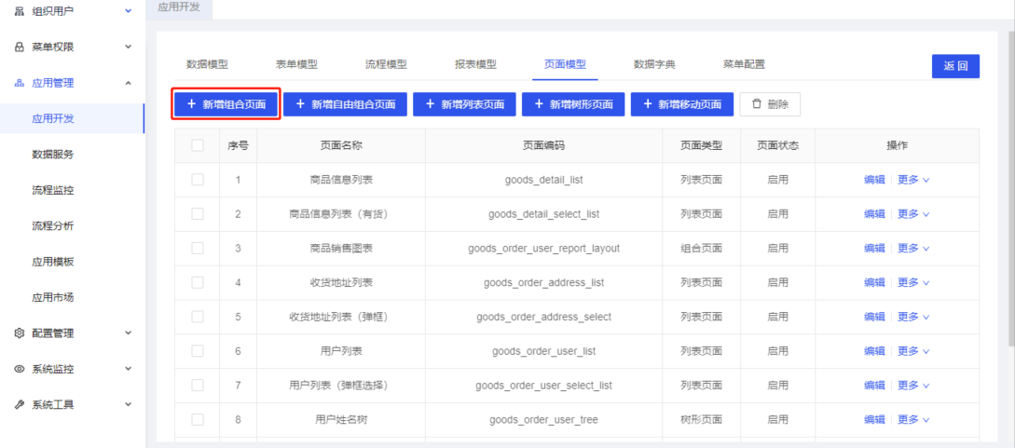

在组合页面设计时，先点击使用模板按钮，选择一个合适页面模板，如图，使用了两行两列的模板。

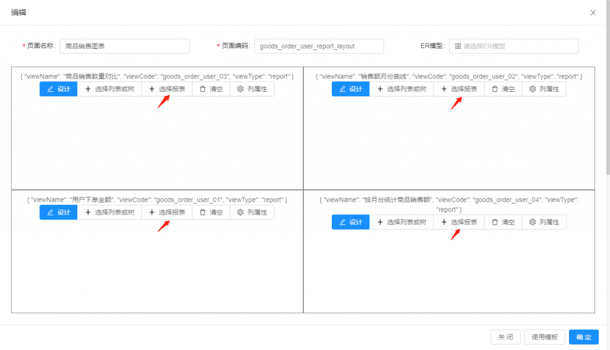

在每个区域中，分别选择报表部件。然后点击确定，保存页面。

### 效果预览

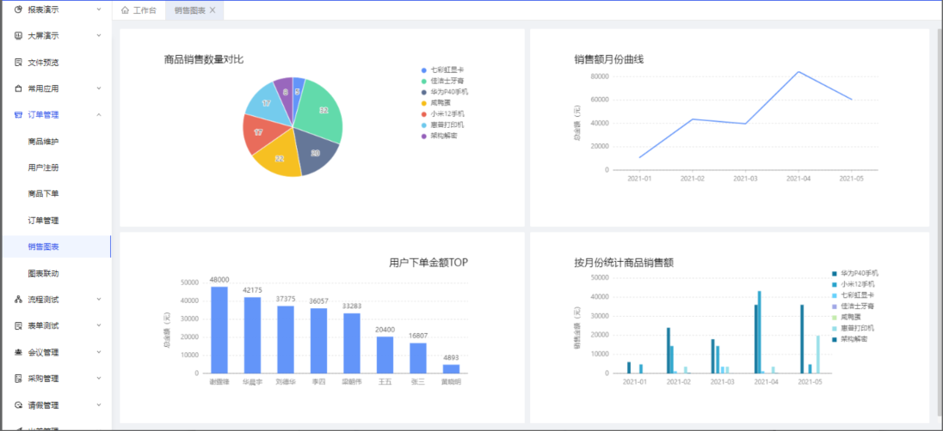

## 图表联动开发

图表联动是指报表图形与列表数据进行的联动，通过点击报表图形上的不同区域，可以通过列表进行关联数据的展示。

### 设计图表联动

#### 设计列表页面

设计一个普通的列表页面，用于展示关联数据。

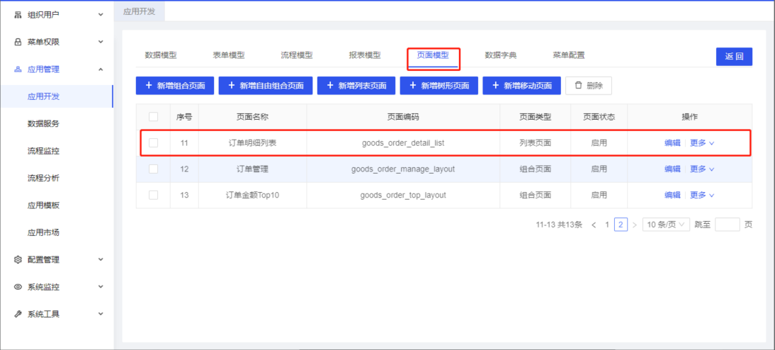

设计列表页面的时候，可以选择默认查询为否。这样，在页面初始化时，不查询数据，只要当点击报表图形时，才查询数据。

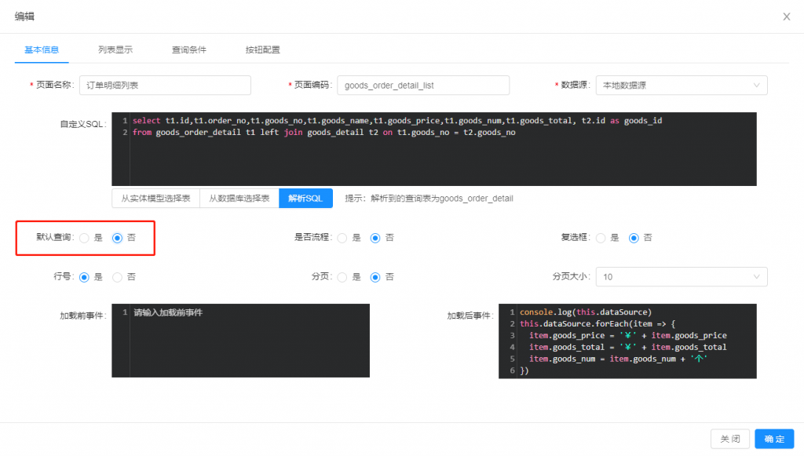

#### 设计报表部件

按照报表部件设计步骤，设计一个普通的报表部件。

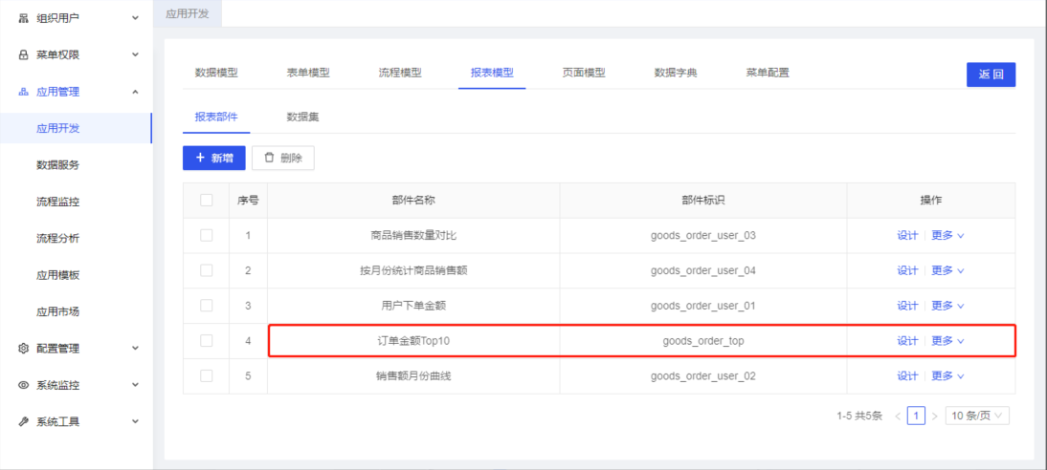

#### 设置图表联动

打开报表部件设计器。

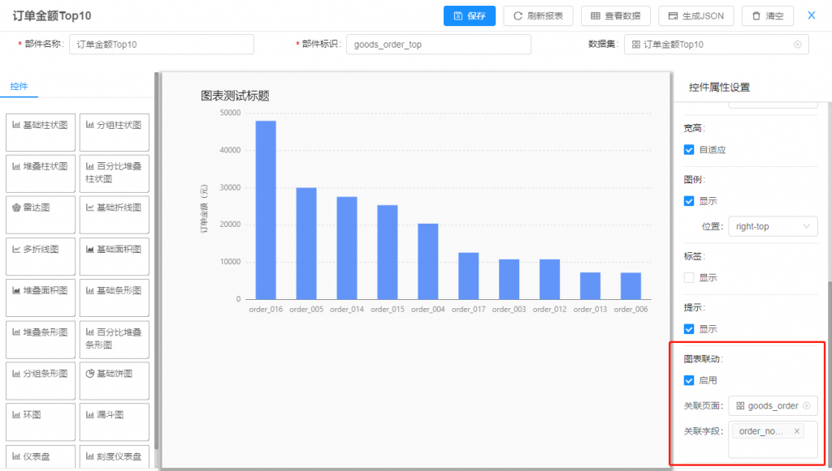

启用图表联动功能。

选择关联页面，也就是设计好的列表页面。

从关联页面中选择关联字段，运行时，点击报表图形，系统会把所点击图形的维度值传递到列表中，关联字段就是指列表中接收维度值的字段。

#### 设计组合页面

需要将报表部件和列表页面组合到一起，才能进行联动，所以需要新增一个组合页面，负责组装两个页面。

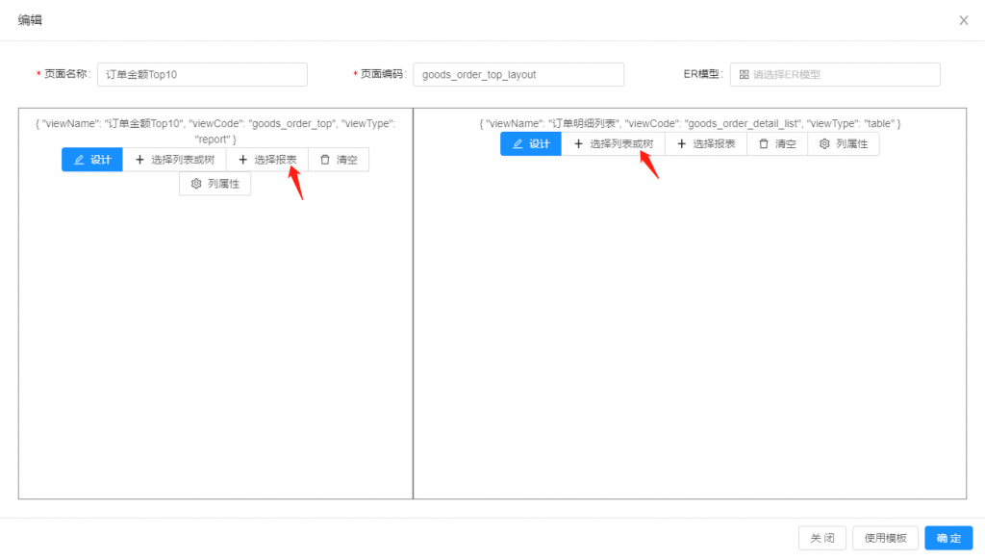

### 效果预览

点击第一个柱子：

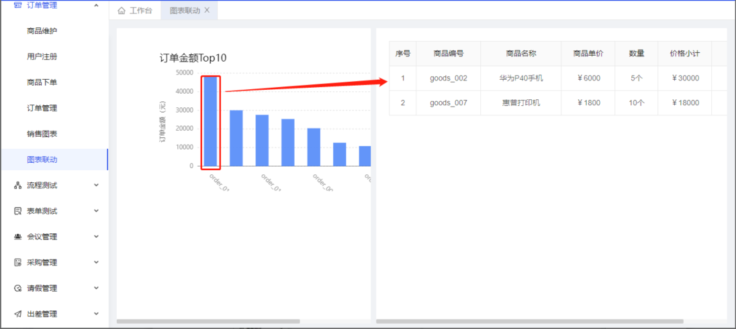

点击第二个柱子：

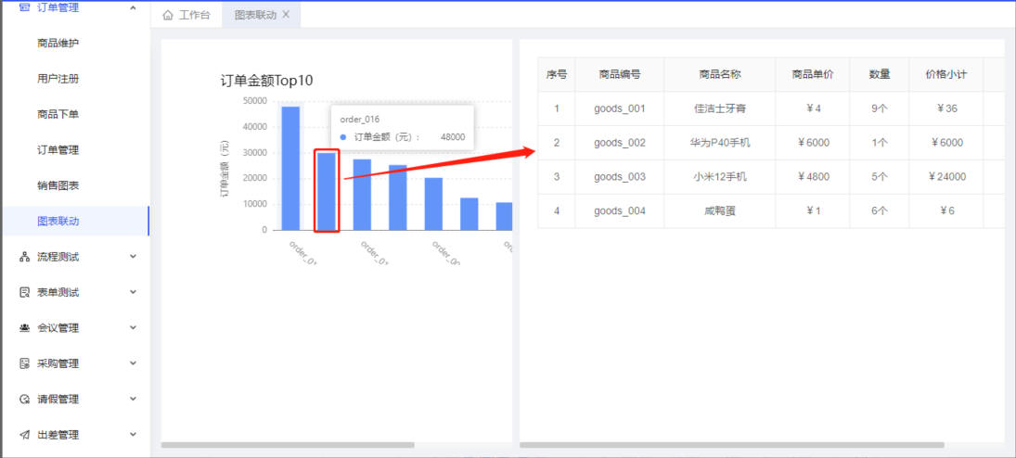

## 自定义图表开发

如果在线设计报表的方式满足不了您的应用场景，您可以进行自定义图表开发。低代码平台引入了Ant的g2plot组件，可以直接使用。

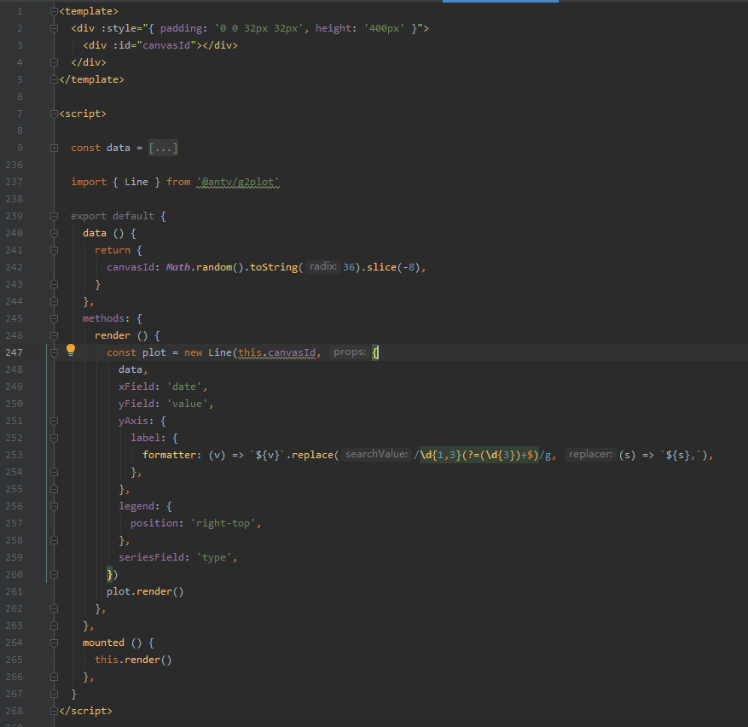

另外低代码平台将目前18种报表控件进行了封装，也可以直接使用。 控件标签如下。

|  |  |
| --- | --- |
| 基础柱状图 | <ych-column-chart/> |
| 分组柱状图 | <ych-grouped-column-chart/> |
| 堆叠柱状图 | <ych-stacked-column-chart/> |
| 百分比堆叠柱状图 | <ych-percent-stacked-column-chart/> |
| 雷达图 | <ych-radar-chart/> |
| 基础折线图 | <ych-line-chart/> |
| 多折线图 | <ych-grouped-line-chart/> |
| 基础面积图 | <ych-area-chart/> |
| 堆积面积图 | <ych-stacked-area-chart/> |
| 基础条形图 | <ych-bar-chart/> |
| 堆积条形图 | <ych-stacked-bar-chart/> |
| 百分比堆积条形图 | <ych-percent-stacked-bar-chart/> |
| 分组条形图 | <ych-grouped-bar-chart/> |
| 基础饼图 | <ych-pie-chart/> |
| 环图 | <ych-donut-chart/> |
| 漏斗图 | <ych-funnel-chart/> |
| 仪表盘 | <ych-gauge-chart/> |
| 刻度仪表盘 | <ych-meter-gauge-chart/> |

参数说明：

chartData：Object类型。参数内的对象同g2plot一样

使用示例：

<ych-column-chart :chartData=”chartData”/>

chartData示例：

{

    “chartCode”:”goods_order_user_01″,

    “width”:400,

    “height”:400,

    “title”:{

        “text”:”用户下单金额”,

        “visible”:true,

        “alignTo”:”left”

    },

    “label”:{

        “visible”:true,

        “position”:”top”,

        “formatter”:null

    },

    “legend”:{

        “position”:”right-top”,

        “visible”:true

    },

    “tooltip”:{

        “visible”:true,

        “fields”:null

    },

    “forceFit”:true,

    “color”:[

        “#0f759c”,

        “#26a2cb”,

        “#65d1fc”,

        “#a0a7e6”,

        “#c4ebad”,

        “#96dee8”

    ],

    “events”:null,

    “stateManager”:{

        “enabled”:false,

        “viewCode”:””,

        “stateName”:[

        ]

    },

    “xField”:{

        “name”:”user_name”,

        “desc”:”用户姓名”

    },

    “yField”:{

        “name”:”总金额（元）”,

        “desc”:”总金额（元）”

    },

    “xAxis”:{

        “visible”:true,

        “title”:{

            “visible”:false,

            “text”:”用户姓名”

        },

        “tickCount”:null

    },

    “yAxis”:{

        “visible”:true,

        “min”:0,

        “max”:null,

        “title”:{

            “visible”:true,

            “text”:”总金额（元）”

        },

        “grid”:{

            “visible”:true,

            “line”:{

                “style”:{

                    “stroke”:”gray”,

                    “lineDash”:[

                        3,

                        3

                    ],

                    “opacity”:0.3

                }

            }

        }

    },

    “data”:[

        {

            “总金额（元）”:48000,

            “user_name”:”谢霆锋”

        },

        {

            “总金额（元）”:42175,

            “user_name”:”华晨宇”

        }

    ]

}